नेपाल राष्ट्र बैंकबाट “क”, “ख” र “ग” वर्गका इजाजतपत्रप्राप्त संस्थाहरुलाई जारी गरिएको एकीकृत निर्देशन, २०८२
Unified Directives, 2082 Issued by Nepal Rastra Bank to Class “A”, “B” and “C” Licensed Institutions
(एकीकृत निर्देशन, २०८१ र सोपश्चात् २०८२ माघ २ सम्म जारी भएका परिपत्र/निर्देशन समेतलाई समावेश गरी परिमार्जन गरिएको)
(Revised by incorporating the Unified Directives, 2081 and the circulars/directives issued thereafter up to Magh 2, 2082)
नेपाल राष्ट्र बैंक
केन्द्रीय कार्यालय
बैंक तथा वित्तीय संस्था नियमन विभाग
२०८२ माघ
Nepal Rastra Bank
Central Office
Banks and Financial Institutions Regulation Department
Magh 2082

खण्ड-१ (निर्देशनहरु)
Part I (Directives)
विषय-सूची
Table of Contents
१. न्यूनतम पुँजीकोष सम्बन्धी व्यवस्था
1. Provisions Relating to Minimum Capital Fund
२. कर्जा प्रवाह, वर्गीकरण तथा कर्जा नोक्सानी सम्बन्धी व्यवस्था
2. Provisions Relating to Loan Disbursement, Classification and Loan Loss
३. एकल ग्राहक तथा क्षेत्रगत कर्जा सापट र सुविधाको सीमा निर्धारण सम्बन्धी व्यवस्था
3. Provisions Relating to Limits on Single-Obligor and Sectoral Loans, Advances and Facilities
४. लेखानीति तथा वित्तीय विवरणहरुको ढाँचा सम्बन्धी व्यवस्था
4. Provisions Relating to Accounting Policies and the Format of Financial Statements
५. जोखिम व्यवस्थापन सम्बन्धी व्यवस्था
5. Provisions Relating to Risk Management
६. संस्थागत सुशासन सम्बन्धी व्यवस्था
6. Provisions Relating to Corporate Governance
७. सुपरिवेक्षकीय निर्देशन लागू गर्ने कार्यतालिका सम्बन्धी व्यवस्था
7. Provisions Relating to the Implementation Schedule for Supervisory Directives
८. लगानी तथा सहायक कम्पनी सम्बन्धी व्यवस्था
8. Provisions Relating to Investment and Subsidiary Companies
९. तथ्याङ्क विवरण सम्बन्धी व्यवस्था
9. Provisions Relating to Statistical Returns
१०. संस्थापक शेयर नामसारी वा खरिद/बिक्री वा हक हस्तान्तरण सम्बन्धी व्यवस्था
10. Provisions Relating to Transfer, Purchase/Sale or Assignment of Promoter Shares
११. सह-वित्तीयकरण कर्जा सम्बन्धी व्यवस्था
11. Provisions Relating to Consortium Financing
१२. कर्जा सूचना तथा कालोसूची सम्बन्धी व्यवस्था
12. Provisions Relating to Credit Information and Blacklisting
१३. अनिवार्य मौज्दात/वैधानिक तरलता सम्बन्धी व्यवस्था
13. Provisions Relating to Cash Reserve Requirement and Statutory Liquidity
१४. शाखा/कार्यालय खोल्ने सम्बन्धी व्यवस्था
14. Provisions Relating to Opening Branches/Offices
१५. ब्याजदर सम्बन्धी व्यवस्था
15. Provisions Relating to Interest Rates
१६. वित्तीय स्रोत संकलन सम्बन्धी व्यवस्था
16. Provisions Relating to Mobilisation of Financial Resources
१७. विपन्न वर्ग तथा तोकिएका क्षेत्रमा प्रवाह गर्नुपर्ने कर्जा सम्बन्धी व्यवस्था
17. Provisions Relating to Lending to Deprived Classes and Designated Sectors
१८. स्तरोन्नति हुने, कार्यक्षेत्र विस्तार वा संकुचन तथा गाभ्ने/गाभिने सम्बन्धी व्यवस्था
18. Provisions Relating to Upgradation, Expansion or Contraction of Scope, and Merger/Acquisition
१९. सम्पत्ति शुद्धीकरण तथा आतंकवादी कार्यमा वित्तीय लगानी निवारण सम्बन्धी व्यवस्था
19. Provisions Relating to Prevention of Money Laundering and Financing of Terrorism
२०. वित्तीय ग्राहक संरक्षण तथा वित्तीय साक्षरता सम्बन्धी व्यवस्था
20. Provisions Relating to Financial Consumer Protection and Financial Literacy
२१. विविध व्यवस्था
21. Miscellaneous Provisions
२२. अनुसूचीहरु
22. Schedules

नेपाल राष्ट्र बैंक
केन्द्रीय कार्यालय
बैंक तथा वित्तीय संस्था नियमन विभाग
Nepal Rastra Bank
Central Office
Banks and Financial Institutions Regulation Department
इ.प्रा. निर्देशन नं. १/०८२
Directive No. 1/2082
न्यूनतम पुँजीकोष सम्बन्धी व्यवस्था
Provisions Relating to Minimum Capital Fund
यस बैंकबाट “क”, “ख” र “ग” वर्गका इजाजतपत्रप्राप्त संस्थाले कायम गर्नुपर्ने न्यूनतम पुँजीकोष सम्बन्धमा नेपाल राष्ट्र बैंक ऐन, २०५८ को दफा ७९ ले दिएको अधिकार प्रयोग गरी देहायका निर्देशन जारी गरिएको छ ।
In exercise of the authority conferred by Section 79 of the Nepal Rastra Bank Act, 2058, the following directives are issued regarding the minimum capital fund to be maintained by Class “A”, “B” and “C” institutions licensed by this Bank.
१. कायम गर्नुपर्ने न्यूनतम पुँजीकोष
1. Minimum Capital Fund to be Maintained
इजाजतपत्रप्राप्त संस्थाले देहायबमोजिमको व्यवस्थानुसार न्यूनतम पुँजीकोष अनुपात कायम गर्नुपर्नेछ ।
A licensed institution shall maintain the minimum capital fund ratio in accordance with the following provisions.
संस्था  Institution | न्यूनतम प्राथमिक पुँजी तथा पुँजीकोष कायम गर्नुपर्ने व्यवस्था  Requirement for Minimum Tier 1 Capital and Capital Fund
“क” वर्ग तथा “ख” वर्गका इजाजतपत्रप्राप्त राष्ट्रिय स्तरका विकास बैंकहरु  Class “A” institutions and national-level development banks licensed as Class “B” | Capital Adequacy Framework, 2015 बमोजिम*  In accordance with the Capital Adequacy Framework, 2015*
“ख”** र “ग” वर्ग  Class “B”** and Class “C” institutions | Capital Adequacy Framework, 2007 (Updated July 2008) बमोजिम  In accordance with the Capital Adequacy Framework, 2007 (Updated July 2008)

* वाणिज्य बैंकहरुले आ.व. २०८०/८१ देखि Capital Adequacy Framework 2015 मा व्यवस्था भएबमोजिमको Countercyclical Buffer कायम गर्नुपर्नेछ । आ.व. २०८२/८३ का लागि यस्तो Buffer शून्य प्रतिशत रहनेछ ।
* Commercial banks shall maintain the Countercyclical Buffer prescribed in the Capital Adequacy Framework 2015 from FY 2080/81. For FY 2082/83, such Buffer shall be zero percent.
** राष्ट्रियस्तरका विकास बैंक बाहेक
** Excluding national-level development banks.
२. पुँजीकोष
2. Capital Fund
पुँजीकोष भन्नाले प्राथमिक पुँजी र पूरक पुँजीको योग सम्झनु पर्दछ ।
“Capital fund” means the sum of Tier 1 (core) capital and Tier 2 (supplementary) capital.
“क” वर्गका इजाजतपत्रप्राप्त संस्था तथा “ख” वर्गका इजाजतपत्रप्राप्त राष्ट्रिय स्तरका विकास बैंकहरुले पुँजीकोषको गणना संलग्न अनुसूची १.१ मा व्यवस्था भएको Capital Adequacy Framework, 2015 बमोजिम गर्नुपर्नेछ । राष्ट्रियस्तर बाहेकका “ख” वर्गका इजाजतपत्रप्राप्त संस्था र “ग” वर्गका इजाजतपत्रप्राप्त संस्थाले पुँजीकोषको गणना संलग्न अनुसूची १.२ मा व्यवस्था भएको Capital Adequacy Framework, 2007 (Updated July 2008) अनुसार गर्नुपर्नेछ ।
Class “A” licensed institutions and national-level development banks licensed as Class “B” shall calculate the capital fund in accordance with the Capital Adequacy Framework, 2015 set out in Schedule 1.1 attached hereto. Class “B” licensed institutions other than national-level development banks and Class “C” licensed institutions shall calculate the capital fund in accordance with the Capital Adequacy Framework, 2007 (Updated July 2008) set out in Schedule 1.2 attached hereto.
३. पुँजीकोष सम्बन्धमा पठाउनुपर्ने विवरणहरु
3. Returns to be Submitted in Relation to Capital Fund
(क) इजाजतपत्रप्राप्त बैंक तथा वित्तीय संस्थाले जुनसुकै समयमा पनि तोकिएको अनुपातमा न्यूनतम पुँजीकोष कायम गर्नुपर्नेछ ।
(a) A licensed bank or financial institution shall maintain the prescribed minimum capital fund ratio at all times.
(ख) इजाजतपत्रप्राप्त बैंक तथा वित्तीय संस्थाले पुँजीकोषको विवरण प्रत्येक महिनाको मसान्तको वित्तीय विवरणका आधारमा तोकिएको ढाँचामा तयार गरी आन्तरिक लेखापरीक्षकबाट प्रमाणित गराई यस बैंकको रिपोर्टिङ पोर्टल मार्फत प्रत्येक महिना समाप्त भएको ७ दिनभित्र पठाई सक्नुपर्नेछ ।
(b) A licensed bank or financial institution shall prepare the capital fund return in the prescribed format on the basis of the financial statements as at the end of each month, have it certified by the internal auditor, and submit it through this Bank’s reporting portal within seven days after the end of each month.
४. ICAAP मार्गदर्शन सम्बन्धमा
4. ICAAP Guidelines
इजाजतपत्रप्राप्त बैंक तथा वित्तीय संस्थाले यस बैंकबाट जारी गरिएको Internal Capital Adequacy Assessment Process (ICAAP) Guidelines पालना गर्नुपर्नेछ ।
Licensed banks and financial institutions shall comply with the Internal Capital Adequacy Assessment Process (ICAAP) Guidelines issued by this Bank.
५. लेखापरीक्षण गराउन सकिने
5. Audit May Be Conducted
पुँजीकोष पर्याप्त नभएका बैंक तथा वित्तीय संस्थाहरुको व्यावसायिक अवस्थाबारे जानकारी लिन यस बैंकले आवश्यक ठानेमा मूल्याङ्कन लेखापरीक्षण (Due Diligence Audit) गराउन सक्नेछ र सो वापत लाग्ने खर्च सम्बन्धित संस्थाले नै भुक्तानी गर्नुपर्नेछ ।
Where this Bank considers it necessary in order to ascertain the business condition of a bank or financial institution whose capital fund is inadequate, it may cause a Due Diligence Audit to be conducted, and the cost thereof shall be borne by the institution concerned.
६. पुँजीकोष सम्बन्धी निर्देशनहरुको पालना नभएमा हुने कारबाही
6. Action for Non-compliance with Capital Fund Directives
(क) इजाजतपत्रप्राप्त संस्थाले पुँजीकोष सम्बन्धी निर्देशन पालना नगरेमा शीघ्र सुधारात्मक कारबाही सम्बन्धी विनियमावली, २०७४ बमोजिमको कारबाही हुनेछ ।
(a) Where a licensed institution fails to comply with the directives relating to capital fund, action shall be taken in accordance with the Prompt Corrective Action Bylaws, 2074.
(ख) इजाजतपत्रप्राप्त संस्थाले कुनै आर्थिक वर्षको बीचको कुनै अवधिमा तोकिएको अनुपातमा न्यूनतम पुँजीकोष कायम गर्न नसकेको भएतापनि सोही आर्थिक वर्षको अन्त्यमा तोकिएको अनुपातमा न्यूनतम पुँजीकोष कायम भएको आधारमा नगद लाभांश तथा बोनस शेयर घोषणा/वितरण गर्न पाइने छैन ।
(b) If a licensed institution fails to maintain the prescribed minimum capital fund ratio at any time during a financial year, it shall not be permitted to declare or distribute cash dividends or bonus shares merely on the ground that the prescribed minimum capital fund ratio has been maintained at the end of that same financial year.
७. खारेजी र बचाऊ
7. Repeal and Saving
(१) यस बैंकबाट यसअघि जारी गरिएका देहायका निर्देशनहरु खारेज गरिएको छ :- एकीकृत निर्देशन, २०८१ को न्यूनतम पुँजीकोष सम्बन्धी व्यवस्था इ.प्रा. निर्देशन नं. १/०८१ बाट जारी गरिएको निर्देशन तथा सोपश्चात् मिति २०८२ माघ २ सम्म जारी भएका यसै विषयसँग सम्बन्धित सम्पूर्ण परिपत्रहरु ।
(1) The following directives previously issued by this Bank are hereby repealed: the directive issued as Directive No. 1/2081 under the provisions relating to minimum capital fund in the Unified Directives, 2081, and all circulars relating to the same subject issued thereafter up to Magh 2, 2082.
(२) उपबुँदा (१) बमोजिम खारेज गरिएका निर्देशन तथा परिपत्र बमोजिम भए गरेका काम कारवाही यसै निर्देशन बमोजिम भए गरेको मानिनेछ ।
(2) Any acts or actions done or taken pursuant to the directives and circulars repealed under sub-clause (1) shall be deemed to have been done or taken pursuant to this Directive.

नेपाल राष्ट्र बैंक
केन्द्रीय कार्यालय
बैंक तथा वित्तीय संस्था नियमन विभाग
इ.प्रा.निर्देशन नं. २/०८२
कर्जा प्रवाह, वर्गीकरण तथा कर्जा नोक्सानी सम्बन्धी व्यवस्था ।
यस बैंकबाट “क”, “ख” र “ग” वर्गका इजाजतपत्रप्राप्त संस्थाले प्रवाह गरेको कर्जा सापटको वर्गीकरण र सोको सम्भावित नोक्सानीमा कायम गर्नु पर्ने व्यवस्थाका सम्बन्धमा नेपाल राष्ट्र बैंक ऐन, २०५८ को दफा ७९ ले दिएको अधिकार प्रयोग गरी देहायका निर्देशन जारी गरिएको छ ।
१. कर्जा सापटको वर्गीकरण
इजाजतपत्रप्राप्त संस्थाले प्रवाह गरेको कर्जा/सापटको साँवा वा ब्याज भुक्तानी हुनुपर्ने भाखा नाघेको अवधिका आधारमा सम्पूर्ण कर्जा सापटलाई देहायबमोजिम वर्गीकरण गर्नु पर्नेछ :
(क) सक्रिय कर्जा (Performing Loan) : सक्रिय कर्जामा निम्नानुसारका असल र सूक्ष्म निगरानी कर्जा पर्नेछन्:
(१) असल (Pass) :
(अ) भाखा ननाघेका र १ महिनासम्म भाखा नाघेका कर्जा/सापट,
(आ) मुद्दती रसिदको धितोमा गएका कर्जा तथा सापट,
(इ) नेपाल सरकारको सुरक्षणपत्र तथा नेपाल राष्ट्र बैंक ऋणपत्रको धितोमा गएका कर्जा तथा सापट,
(ई) पर्याप्त सुरक्षण लिई प्रति ग्राहक बढीमा रु. १० लाखसम्म प्रवाह भएको सुनचाँदी कर्जा ।
तर, अतिरिक्त धितो सुरक्षण वापत मुद्दती रसिद वा नेपाल सरकारको सुरक्षणपत्र वा नेपाल राष्ट्र बैंक ऋणपत्र धितो राखी कर्जा प्रवाह गरेमा त्यस्ता कर्जा तथा सापट र रु. १० लाखभन्दा बढीको सुनचाँदी धितो कर्जालाई भने भाखा नाघेको आधारमा वर्गीकरण गर्नु पर्नेछ ।
(२) सूक्ष्म निगरानी (WatchList) :
(अ) १ महिनादेखि ३ महिनासम्म भाखा नाघेका कर्जा/सापट
(आ) १ महिनाभित्र नवीकरण नभएका वा अस्थायी रूपमा बढीमा ९० दिनसम्म भुक्तानी अवधि बढाइएका अल्पकालीन वा चालुपुँजी कर्जा ।
(इ) अन्य कुनै पनि बैंक वा वित्तीय संस्थामा निष्क्रिय कर्जामा वर्गीकरण भएको ऋणीलाई प्रवाहित कर्जा ।
(ई) साँवा र ब्याज नियमित रूपमा भुक्तानी भएतापनि नेटवर्थ ऋणात्मक भएका वा लगातार तीनवर्षदेखि खुद नोक्सानीमा रहेको फर्म, कम्पनी वा संस्थालाई प्रवाहित कर्जा ।
Nepal Rastra Bank
Central Office
Bank and Financial Institutions Regulation Department
Licensed Institution Directive No. 2/2082
Provisions Relating to Loan Disbursement, Classification and Loan Loss
In exercise of the authority conferred by Section 79 of the Nepal Rastra Bank Act, 2058, the following directives are issued in relation to classification of loans and advances extended by Class “A”, “B” and “C” licensed institutions and the provisions to be maintained against possible losses thereon.
1. Classification of Loans and Advances
A licensed institution shall classify all loans and advances on the basis of the period for which principal or interest has remained overdue, as follows:
(a) Performing Loan: Performing loans shall comprise Pass loans and Watch List loans as follows:
(1) Pass:
(a) Loans/advances that are not overdue and those overdue for up to one month;
(b) Loans and advances against fixed-deposit receipts;
(c) Loans and advances against Government of Nepal securities and Nepal Rastra Bank debt instruments;
(d) Gold and silver loans of up to NPR 1 million per customer against adequate security.
Provided that loans and advances secured by additional collateral in the form of fixed-deposit receipts, Government of Nepal securities or Nepal Rastra Bank debt instruments, and gold/silver-backed loans exceeding NPR 1 million, shall be classified on the basis of the overdue period.
(2) Watch List:
(a) Loans/advances overdue for more than one month and up to three months;
(b) Short-term or working-capital loans not renewed within one month, or whose repayment period has been temporarily extended for up to 90 days;
(c) Loans extended to a borrower whose loan is classified as non-performing by any other bank or financial institution;
(d) Loans extended to a firm, company or institution having negative net worth or incurring net losses continuously for three years, even where principal and interest are being paid regularly.
तर, निर्माणाधीन अवस्थामा रहेका परियोजनालाई प्रदान गरिएका कर्जाको हकमा परियोजनाले व्यावसायिक उत्पादन शुरु गरेपश्चात् ३ पूर्ण आर्थिक वर्षको वित्तीय विवरणको आधारमा मात्र यो व्यवस्था लागू हुनेछ ।
(उ) रु. २ अर्ब वा सो भन्दा बढी रकमका सह-वित्तीयकरण कर्जामा परिणत नभएका बहुबैंकिङ्ग कर्जा ।
तर, पारीपासु (Pari Passu) सम्झौता गरिएका नवीकरण नहुने प्रकृतिका अल्पकालीन चालुपुँजी कर्जाको हकमा यो व्यवस्था लागू हुने छैन ।
(ऊ) यस बैंकले निरीक्षण गर्दा ऋणीको नगद प्रवाह तथा परियोजना सञ्चालनको अवस्था कमजोर भएको आधारमा सूक्ष्म निगरानीमा राख्ने भनी निर्देशन दिइएका कर्जा ।
(ऋ) कर्जा स्वपुँजी अनुपात (Debt to Equity Ratio) ८०:२० भन्दा बढी हुने गरी प्रवाह भएका कर्जा । यस प्रयोजनका लागि सम्पत्तिको पुनर्मूल्यांकन गर्दा कुनै पनि फर्म, कम्पनी, वा संस्थाले सम्पत्ति पुनर्मूल्यांकन सम्बन्धी लेखामान मापदण्डको पूर्ण पालनाका आधारमा सिर्जित सम्पत्ति मात्र स्वपुँजीमा गणना गर्न पाउने छ ।
(ए) यस बैंकले तोके बमोजिमको ऋण भुक्तानी आम्दानी अनुपात कायम नगरेका कर्जा ।
(ऐ) कर्जा प्रवाह भई स्थापना भएको उद्योग/परियोजना/व्यवसाय परिस्थितिजन्य कारणले सञ्चालनमा नभएतापनि पूर्वनिर्धारित व्यवस्थाबमोजिम कर्जाको साँवा ब्याज नियमित रूपमा भुक्तानी भइरहेको त्यस्तो उद्योग/परियोजना/व्यवसायमा प्रवाहित कर्जा ।
(ख) निष्क्रिय कर्जा (Non-Performing Loan) : निष्क्रिय कर्जालाई निम्नानुसारका वर्गीकरण गर्नु पर्नेछ :
(१) कमसल (Sub-standard) : ३ महिनादेखि ६ महिनासम्म भाखा नाघेका कर्जा/सापट ।
(२) शंकास्पद (Doubtful) : ६ महिनादेखि बढीमा १ वर्षसम्म भाखा नाघेका कर्जा/सापट ।
(३) खराब (Loss) : १ वर्षभन्दा बढी अवधिले भाखा नाघेका कर्जा/सापट ।
(४) बुँदा ८ बमोजिम पुनर्तालिकीकरण/पुनर्संरचना गरिएका कर्जा ।
२. असल कर्जा सम्बन्धी थप व्यवस्था
इजाजतपत्रप्राप्त संस्थाले ऋणीको कर्जा तिर्न सक्ने क्षमता, भावी नगद प्रवाह, आम्दानीको स्रोत जस्ता कर्जा प्रवाहका न्यूनतम आधारहरुको विश्लेषणपश्चात् कर्जा सदुपयोगको सुनिश्चितता हुने गरी मात्र कर्जा प्रवाह/नवीकरण गर्नु पर्नेछ ।
३. खराब कर्जा सम्बन्धी थप व्यवस्था
भाखा नाघेको वा ननाघेको कुनै पनि कर्जा/सापटलाई देहायको कुनै पनि अवस्थामा खराब कर्जामा वर्गीकरण गर्नु पर्नेछ र सो को लागि बैंक तथा वित्तीय संस्थाले उपयुक्त प्रणाली एवं पूर्वाधारको विकास गर्नु पर्नेछ :-
(क) ऋणी टाट पल्टेमा वा टाट पल्टेको घोषणा भएमा,
(ख) ऋणी बेपत्ता भएमा वा ९० दिनसम्म सम्पर्कमा नआएमा,
(ग) कर्जा दुरुपयोग भएमा,
(घ) बुँदा नं. १ को उपबुँदा (क) को (२) को खण्ड (ऐ) मा उल्लिखित अवस्थामा बाहेक परियोजना/व्यवसाय सञ्चालन हुने अवस्था नरहेमा वा परियोजना/व्यवसाय सञ्चालनमा नभएमा,
(ङ) प्रतीतपत्र, जमानत तथा अन्य सम्भावित दायित्वहरु फोर्स लोन (Force Loan) को रूपमा कोषमा आधारित कर्जामा परिणत भएको अवस्थामा त्यसरी कर्जामा परिणत भएको मितिले ९० दिनसम्म असुली नभएमा,
Provided that, in the case of loans granted to projects under construction, this provision shall apply only on the basis of the financial statements for three complete fiscal years after the project commences commercial production.
(e) Multiple-banking loans of NPR 2 billion or more that have not been converted into consortium financing.
Provided that this provision shall not apply to non-renewable short-term working-capital loans under a pari passu arrangement.
(f) Loans that Nepal Rastra Bank, upon inspection, directs to be kept under Watch List on the ground that the borrower’s cash flow and project operations are weak.
(g) Loans extended with a Debt-to-Equity Ratio exceeding 80:20. For this purpose, upon revaluation of assets, only assets created on the basis of full compliance with the applicable accounting standards on asset revaluation may be included in equity.
(h) Loans that do not maintain the debt repayment-to-income ratio prescribed by Nepal Rastra Bank.
(i) Loans extended to an industry/project/business established with financing that is not in operation due to circumstantial reasons, but whose principal and interest are being regularly paid in accordance with the pre-agreed arrangement.
(b) Non-Performing Loan: Non-performing loans shall be classified as follows:
(1) Sub-standard: Loans/advances overdue for more than three months and up to six months.
(2) Doubtful: Loans/advances overdue for more than six months and up to one year.
(3) Loss: Loans/advances overdue for more than one year.
(4) Loans restructured/rescheduled pursuant to Clause 8.
2. Additional Provisions Relating to Pass Loans
A licensed institution shall disburse or renew a loan only after analysing minimum lending fundamentals such as the borrower’s repayment capacity, future cash flow and sources of income, and ensuring proper utilization of the loan.
3. Additional Provisions Relating to Loss Loans
Any loan/advance, whether overdue or not, shall be classified as Loss upon occurrence of any of the following circumstances, and the bank or financial institution shall develop appropriate systems and infrastructure for this purpose:
(a) where the borrower becomes bankrupt or is declared bankrupt;
(b) where the borrower absconds or remains out of contact for 90 days;
(c) where the loan is misused;
(d) where, except in the situation stated in Clause 1(a)(2)(i), the project/business is not capable of operation or is not operating;
(e) where a letter of credit, guarantee or other contingent liability converts into a fund-based Forced Loan and remains unrecovered for 90 days from the date of such conversion;
तर निर्माण व्यवसायीको जमानत दावी भई सिर्जना भएको कर्जा (Forced Loan) को हकमा उक्त कर्जा आ.व. २०८०/८१ को लागि ९० दिनसम्म असुली नभई खराब वर्गमा वर्गीकरण भईनसकेको अवस्थामा त्यस्तो कर्जालाई आ.व. २०८१/८२ मा कर्जाको भाखा नाघेको अवधिको आधारमा वर्गीकरण गरी सोही बमोजिम कर्जा नोक्सानी व्यवस्था कायम गर्नुपर्नेछ ।
(च) कर्जा असुल हुन नसकी लिलामी प्रक्रिया शुरु भएको वा असुली प्रक्रिया अन्तर्गत अदालतमा मुद्दा चलिरहेको अवस्थामा,
तर, लिलामी प्रक्रिया शुरु भएपश्चात् कर्जा नियमित भएको खण्डमा उक्त कर्जालाई यस व्यवस्था अन्तर्गत खराब वर्गमा वर्गीकरण गरिरहन अनिवार्य हुने छैन ।
(छ) कर्जा सूचना केन्द्रको कालोसूचीमा कायम रहेका ऋणीलाई नयाँ वा थप कर्जा प्रदान गरेको अवस्थामा,
(ज) सुरक्षणको बजार मूल्यले कर्जाको सुरक्षण हुन नसक्ने भएमा,
यस प्रयोजनको लागि सुरक्षण भन्नाले अचल सम्पत्ति धितो मात्र नभई परियोजना तथा परियोजनाको चल सम्पत्ति समेतलाई जनाउने छ ।
(झ) खरिद वा डिस्काउन्ट गरेको बिल्सको भुक्तानी मिति (due date) ले ९० दिनसम्म असुली नभएमा,
(ञ) कुनै व्यक्ति/फर्म/कम्पनीको नाममा रहेको कर्जा अर्को व्यक्ति/फर्म/कम्पनीले उपभोग गरेको अवस्थामा, तर एउटै समूहमा पर्ने फर्म/कम्पनीको हकमा कुल सीमा कायम गर्न बाधा पर्ने छैन,
(ट) टि.आर.कर्जा (Trust Receipt Loan) भुक्तानी गर्ने प्रयोजनको लागि प्रतीतपत्र खोल्दाका बखत उल्लेख नगरिएको अन्य कुनै नयाँ कर्जा स्वीकृत गरी प्रवाह भएमा ।
(ठ) Credit Card कर्जा भाखा नाघेको मितिले ९० दिनभित्र अपलेखन नभएमा ।
(ड) ऋणीले एउटै मिति वा अवधिको अलग अलग वित्तीय विवरण पेश गरेको अवस्थामा ।
(ढ) बैंक तथा वित्तीय संस्थाबाट कर्जा लिई सम्बद्ध व्यक्ति वा संस्थालाई कर्जा/सापट प्रदान गरेमा ।
प्रष्टीकरण : यो निर्देशनको खण्ड (ग) को प्रयोजनको लागि “दुरुपयोग” भन्नाले जुन प्रयोजनको लागि कर्जा लिएको हो सोही प्रयोजनमा प्रयोग नगरेको, परियोजना सञ्चालनमा नरहेको, सम्बन्धित परियोजना/व्यवसायबाट आर्जित रकम ऋण तिर्नमा नलगाई अन्य कार्यमा प्रयोग गरेको, निरीक्षण तथा सुपरिवेक्षणको क्रममा सुपरिवेक्षक, लेखा परीक्षणको क्रममा लेखापरीक्षकबाट दुरुपयोग भएको प्रमाणित भएमा कर्जा तथा सुविधाको दुरुपयोग गरेको सम्झनु पर्छ ।
४. आवधिक कर्जा सम्बन्धी थप व्यवस्था
(१) किस्ताबन्दीमा प्रवाह गरिएका आवधिक कर्जा (Term Loan) को हकमा किस्ताले भाखा नाघेमा सम्पूर्ण बक्यौता कर्जा रकमलाई नै किस्ता रकमको भाखा नाघेको अवधिको आधारमा वर्गीकरण गर्नु पर्नेछ ।
(२) जलविद्युत परियोजना, विद्युत प्रसारण लाइन (Transmission Line) केबलकार निर्माण परियोजना र नवीकरणीय ऊर्जा परियोजनामा प्रवाह भएका कर्जाको हकमा कुनै किस्ताले ९० दिनभन्दा बढीले भाखा नाघेमा त्यस्तो किस्ताको साँवा रकमलाई खराब वर्गमा वर्गीकरण गरी किस्ताको शतप्रतिशत कर्जा नोक्सानी व्यवस्था कायम गर्नु पर्नेछ ।
प्रष्टीकरण : यस प्रयोजनका लागि “आवधिक कर्जा” भन्नाले एक वर्षभन्दा बढी भुक्तानी अवधि कायम गरी प्रवाह गरिएको कर्जा सापटलाई सम्झनु पर्दछ ।
५. सुनचाँदी धितो कर्जा सम्बन्धी थप व्यवस्था
देहायका व्यवस्था तथा शर्त पूरा गरी सुनचाँदी धितो राखी कर्जा प्रदान गर्न सकिने छ :-
(क) संस्थाको कर्जा नीति/विनियमावलीमा सुनचाँदी धितो लिई कर्जा प्रदान गर्ने व्यवस्था उल्लेख भएको हुनु पर्ने,
Provided that, in the case of a Forced Loan arising from a guarantee claim against a construction contractor, if such loan had not been recovered within 90 days in FY 2080/81 but had not yet been classified as Loss, it shall in FY 2081/82 be classified on the basis of the overdue period and loan-loss provision shall be maintained accordingly.
(f) where recovery has failed and an auction process has commenced, or a court case is pending under the recovery process;
Provided that where the loan becomes regular after the auction process has commenced, it shall not be mandatory to continue classifying such loan as Loss under this provision.
(g) where a new or additional loan is granted to a borrower who remains on the blacklist of the Credit Information Centre;
(h) where the market value of the security is insufficient to secure the loan;
For this purpose, “security” includes not only immovable property offered as collateral but also the project and its movable assets.
(i) where bills purchased or discounted remain unrecovered for 90 days from their due date;
(j) where a loan standing in the name of one person/firm/company is used by another person/firm/company; provided that this shall not prevent fixation of an aggregate limit in the case of firms/companies belonging to the same group;
(k) where, for repayment of a Trust Receipt Loan, any new loan not specified at the time of opening the letter of credit is sanctioned and disbursed;
(l) where a Credit Card loan is not written off within 90 days from the date it becomes overdue;
(m) where the borrower submits different financial statements for the same date or period;
(n) where a person takes a loan from a bank or financial institution and extends a loan/advance to a related person or institution.
Explanation: For the purpose of paragraph (c) of this Directive, “misuse” means failure to use the loan for the purpose for which it was obtained; non-operation of the project; use for another purpose of funds earned from the concerned project/business instead of applying them toward repayment of the loan; or where misuse of the loan/facility is established by a supervisor during inspection/supervision or by an auditor during audit.
4. Additional Provisions Relating to Term Loans
(1) In the case of a term loan repayable by instalments, if any instalment becomes overdue, the entire outstanding loan amount shall be classified on the basis of the overdue period of that instalment.
(2) In the case of loans extended to hydropower projects, transmission-line projects, cable-car construction projects and renewable-energy projects, if any instalment is overdue by more than 90 days, the principal amount of that instalment shall be classified as Loss and a 100 percent loan-loss provision shall be maintained on the instalment.
Explanation: For this purpose, “term loan” means a loan or advance extended with a repayment period exceeding one year.
5. Additional Provisions Relating to Gold and Silver Collateral Loans
A loan may be provided against gold or silver collateral upon fulfilment of the following arrangements and conditions:
(a) the institution’s credit policy/bylaws shall expressly provide for lending against gold and silver collateral;
(ख) संस्थाले सुनचाँदीको कर्जा कारोबार गर्नु अगावै आवश्यक सुरक्षा व्यवस्था, सुरक्षणको मूल्यांकन व्यवस्था, ढुकुटी बीमा तथा जाँचकी सम्बन्धी व्यवस्था गरेको हुनु पर्ने,
(ग) कुनै व्यक्तिलाई सुनचाँदी धितो कर्जा प्रवाह गर्दा त्यस्तो ऋणीले धितोस्वरूप दिएको सुन वा चाँदी जाँच गरी कर्जा सुरक्षित रहेको यकिन गरेर मात्र कर्जा प्रवाह गर्नु पर्नेछ । यसरी कर्जा प्रवाह गर्दा ऋणीले धितो स्वरूप दिएको सुन वा चाँदी एउटै थैलीमा राखिएको हुनुपर्नेछ । कथंकदाचित् कुनै ऋणीले दिएको एकभन्दा बढी थैलीहरु वा एकभन्दा बढी थैलीहरु राखिएको एउटा थैलीमात्र धितो राखी वा सुनचाँदीको परीक्षण जाँच नगरी सुनचाँदी धितो कर्जा प्रवाह भएमा त्यस्तो कर्जामा शतप्रतिशत कर्जा नोक्सानी व्यवस्था गर्नु पर्नेछ । यस प्रकारको सुनचाँदी धितो कर्जाको एकल ग्राहक कर्जा सीमा रु. ५० लाख कायम गरिएको छ । यस अघि प्रवाह भएको कर्जाको हकमा २०८३ असार मसान्तसम्म एकल ग्राहक कर्जा सीमा कायम गरी सक्नुपर्नेछ ।
६. ओभरड्राफ्ट सीमा नाघ्ने गरी ग्राहकको खाताबाट साँवा तथा ब्याज असुलउपर गर्न नपाइने
ओभरड्राफ्ट सीमा नाघ्ने गरी ग्राहकको चल्ती खाताबाट ओभरड्रन (Overdrawn) गरी कर्जाको साँवा तथा ब्याज असुलउपर गर्न पाइने छैन ।
ग्राहकको खाता खर्च गरी साँवा तथा ब्याज असुलउपर गर्दा खाता ओभरड्रन (Overdrawn) भई हिसाब राफसाफ नभएको खण्डमा यसरी असुलउपर नभएका कर्जाहरु ओभरड्रन गरेको साँवा रकमसहित बक्यौता कर्जा रकममा समावेश गरी त्यस्ता कर्जाहरु जुन वर्गमा पर्ने हो सो भन्दा एक तह मुनिको वर्गमा समावेश गर्नु पर्नेछ । तर, यस व्यवस्थाले ग्राहकको खातामा रहेको मौज्दात खर्च गरी साँवा तथा ब्याज असुलउपर गर्न बन्देज लगाएको मानिने छैन ।
७. ग्रेस अवधि सम्बन्धी व्यवस्था
(क) सामान्यतया एक वर्षभन्दा बढी ग्रेस अवधि राखी आवधिक कर्जा प्रदान गर्न पाइने छैन । तर व्यवसाय तथा परियोजनाको प्रकृति अनुसार सो भन्दा बढी ग्रेस अवधि प्रदान गर्नुपर्ने भएमा के कति कारणले र कुन कुन आधारमा बढी ग्रेस अवधि कायम गर्नुपर्नेको हो सोको व्यहोरा खुलाई स्वीकृत गर्ने अधिकार प्राप्त अधिकारीले ऋणीले पेश गरेको Project Report र सोको औचित्यको आधारमा निर्णय गर्न सक्नेछ र सो को अनुमोदन कर्जा स्वीकृत गर्ने अधिकार प्राप्त अधिकारी भन्दा एक तह माथिल्लो अधिकारीबाट गराउनु पर्नेछ । यस प्रयोजनको लागि सबैभन्दा माथिल्लो स्तर सञ्चालक समिति हुनेछ ।
(ख) एक पटक तय गरिएको ग्रेस अवधि थप गरेमा त्यस्तो कर्जालाई पुनर्संरचना/पुनर्तालिकीकरण गरेको मानिने र सोही बमोजिम कर्जा नोक्सानी व्यवस्था कायम गर्नुपर्नेछ । तर, विद्युत आयोजनाहरुको परिवर्तित Required Commercial Operation Date बमोजिम वा जलविद्युत आयोजना सम्पन्न भई उत्पादन प्रारम्भ गरेतापनि पूर्ण क्षमताको प्रसारण लाइन निर्माण नभएका कारण पूर्ण क्षमतामा सञ्चालनमा आउन नसकेको कारण ग्रेस अवधि थप भएमा पुनर्संरचना/पुनर्तालिकीकरण गरेको मानिने छैन ।
प्रष्टीकरण: ग्रेस अवधि भन्नाले कर्जा प्रवाह शुरु भएको मितिदेखि कर्जाको किस्ता भुक्तानी गर्न शुरु हुने मिति बुझ्नु पर्दछ ।
८. कर्जाको पुनर्तालिकीकरण र पुनर्संरचना सम्बन्धी व्यवस्था
(१) “पुनर्तालिकीकरण” भन्नाले ग्राहकले लिएको कर्जा/सुविधाको भुक्तानी गर्ने अवधि/समय बढाउने प्रक्रियालाई बुझिन्छ ।
(२) “पुनर्संरचना” भन्नाले कर्जा/सुविधाको प्रकृति वा शर्तमा परिवर्तन गर्ने वा बन्देजहरु थपघट गर्ने प्रक्रियालाई बुझिन्छ ।
(५) सार्वजनिक निकायबाट स्रोत सुनिश्चित भई परियोजनाको निर्माण कार्य सम्पन्न भएको वा निर्माण कार्य भइरहेको तर भुक्तानी प्राप्त हुन बाँकी रहेका निर्माण व्यवसायीलाई प्रवाह भएको निर्माण व्यवसायसँग सम्बन्धित कर्जाको हकमा ऋणीको अनुरोधमा नगदप्रवाह विश्लेषण गरी आवश्यकता र औचित्यको आधारमा बुझाउनुपर्ने ब्याजको कम्तीमा १० प्रतिशत रकम असुलउपर गरी देहायका शर्तहरूको अधीनमा रही इजाजतपत्रप्राप्त संस्थाले कर्जाको पुनर्तालिकीकरण र/वा पुनर्संरचना गर्न सक्नेछन् :
(१) यस्तो पुनर्तालिकीकरण र/वा पुनर्संरचना २०८३ असोज मसान्तभित्र गरिसक्नुपर्नेछ ।
(२) उपर्युक्तबमोजिम पुनर्तालिकीकरण र/वा पुनर्संरचना गरिएका कर्जाहरूमा न्यूनतम ५ प्रतिशत कर्जा नोक्सानी व्यवस्था कायम गर्नुपर्नेछ । तर, निष्क्रिय वर्गमा वर्गीकृत कर्जाहरूको हकमा साविकबमोजिमको कर्जा वर्गीकरण र सोहीबमोजिम कर्जा नोक्सानी व्यवस्था कायम गर्नुपर्नेछ ।
(३) सम्बन्धित सार्वजनिक निकायबाट भुक्तानी प्राप्त हुन बाँकी रहेको कागजात लिएको हुनुपर्नेछ ।
(b) before undertaking gold/silver lending, the institution shall have made necessary security arrangements, arrangements for valuation of the collateral, vault insurance and assaying/testing;
(c) when lending to any person against gold or silver, the institution shall test the gold or silver offered as collateral and disburse the loan only after satisfying itself that the loan is adequately secured. The gold or silver pledged by the borrower shall be kept in a single sealed bag. If a loan is extended by accepting only one of several bags provided by the borrower, by placing multiple bags in one bag, or without testing/assaying the gold or silver, a 100 percent loan-loss provision shall be maintained on such loan. The single-borrower limit for this type of gold/silver collateral loan shall be NPR 5 million. Existing loans shall be brought within the single-borrower limit by the end of Ashadh 2083.
6. Principal and Interest Not to Be Recovered by Overdrawing a Customer’s Account Beyond the Overdraft Limit
Principal and interest on a loan shall not be recovered by overdrawing a customer’s current account beyond the approved overdraft limit.
Where, in recovering principal and interest by debiting the customer’s account, the account becomes overdrawn and the amount is not settled, the unrecovered amount together with the overdrawn principal shall be included in the outstanding loan balance and such loan shall be placed one category below the category in which it would otherwise fall. This provision shall not, however, prohibit recovery of principal and interest by utilizing the available balance in the customer’s account.
7. Provisions Relating to Grace Period
(a) As a general rule, a term loan shall not be granted with a grace period exceeding one year. Where the nature of the business or project requires a longer grace period, the approving authority may, on the basis of the Project Report submitted by the borrower and the justification therein, decide a longer grace period by recording the reasons and grounds for doing so. Such decision shall be approved by an authority one level higher than the authority empowered to sanction the loan. For this purpose, the highest level shall be the Board of Directors.
(b) If a grace period once fixed is extended, the loan shall be deemed to have been restructured/rescheduled and loan-loss provision shall be maintained accordingly. However, an extension of grace period shall not be deemed restructuring/rescheduling where it results from a revised Required Commercial Operation Date of an electricity project, or where a completed hydropower project has commenced generation but cannot operate at full capacity because the full-capacity transmission line has not been constructed.
Explanation: “Grace period” means the period from the date of commencement of loan disbursement until the date on which repayment of instalments is to commence.
8. Provisions Relating to Rescheduling and Restructuring of Loans
(1) “Rescheduling” means the process of extending the period/time for repayment of a loan/facility obtained by a customer.
(2) “Restructuring” means the process of changing the nature or terms of a loan/facility, or adding/removing restrictions.
(5) In the case of loans related to construction businesses extended to construction contractors where funding has been assured by a public body and construction has been completed or is in progress but payment remains receivable, the licensed institution may, at the borrower’s request, reschedule and/or restructure the loan after analysing cash flow, determining necessity and justification, and recovering at least 10 percent of the interest payable, subject to the following conditions:
(1) such rescheduling and/or restructuring shall be completed by the end of Ashwin 2083;
(2) a minimum loan-loss provision of 5 percent shall be maintained on loans rescheduled and/or restructured under the foregoing provision; however, loans classified as Non-Performing shall retain the existing classification and the corresponding loan-loss provision; and
(3) documents evidencing that payment remains receivable from the concerned public body shall be obtained.
(३) ऋणीको ऋण तिर्ने क्षमतामा ह्रास आएको कुनै अवस्था देखिएमा बैंक तथा वित्तीय संस्थामा ऋणीले पेश गरेको लिखित कार्य योजना र उल्लिखित देहायका आधारमा इजाजतपत्रप्राप्त संस्था विश्वस्त भएमा कर्जालाई पुनर्तालिकीकरण र/वा पुनर्संरचना गर्न सकिनेछ :-
(क) कर्जा सम्बन्धी कागजात तथा सुरक्षण पर्याप्त भएको प्रमाण,
(ख) कर्जा असुल हुने सम्भावनाबारे इजाजतपत्रप्राप्त संस्था विश्वस्त भएको आधार, तथा पुनर्तालिकीकरण र/वा पुनर्संरचनामार्फत व्यवसायको निरन्तरता सम्बन्धमा संस्था आश्वस्त भएमा,
(ग) कर्जालाई पुनर्तालिकीकरण र/वा पुनर्संरचना गर्न लिखित कार्ययोजना पेश हुनुका अतिरिक्त त्यस्तो कर्जा पुनर्तालिकीकरण र/वा पुनर्संरचना गर्दाका दिनसम्म असुल हुन बाँकी ब्याजको कम्तीमा पच्चीस प्रतिशत ब्याज रकम असुल उपर भएको ।
(४) ऋणीको ऋण तिर्ने क्षमतामा ह्रास आएको बुझिने अवस्थाहरु : देहायका कुनै एक अवस्था भएमा ऋणीको ऋण तिर्ने क्षमतामा ह्रास आएको मानिने छ :
१) Cost Overrun, Time Overrun, Cashflow Mismatch जस्ता अल्पकालीन कारणले आम्दानीमा ह्रास आई कर्जाको किस्ता वा ब्याज निर्धारित भाखामा भुक्तानी नभएको अवस्था ।
२) कर्जाको किस्ता वा ब्याज निर्धारित भाखामा भुक्तानी भएतापनि प्रतिकूल बाह्य अवस्था वा अन्य कुनै कारणले ऋणीको भविष्यका किस्ता वा ब्याज निर्धारित भाखामा भुक्तानी हुन नसक्ने अवस्था सिर्जना भएमा ।
३) ऋणी कम्पनी नेपाल स्टक एक्सचेन्ज लि.बाट डिलिस्ट (De list) भएमा वा डिलिस्ट (De list) हुने प्रक्रियामा रहेमा ।
४) कर्जाको किस्ता वा ब्याज भुक्तानीको लागि ऋणीको वास्तविक वित्तीय अवस्था वा अनुमानित वित्तीय अवस्था पर्याप्त नभएमा ।
(५) नेपाल सरकारबाट स्वीकृति प्राप्त निकायमा दर्ता भई सञ्चालनमा रहेका जग्गा विकास तथा भवन निर्माणसँग सम्बन्धित फर्म/कम्पनीलाई प्रवाहित कर्जाको हकमा ऋणीको अनुरोधमा संशोधित व्यावसायिक योजना तथा नगदप्रवाह लगायतका पक्षहरुको विश्लेषणसहित बुझाउनुपर्ने ब्याजको कम्तीमा १० प्रतिशत रकम असुलउपर गरेमा आवश्यकता र औचित्यको आधारमा देहायका शर्तहरुको अधीनमा रही एक पटकको लागि कर्जाको पुनर्तालिकीकरण र/वा पुनर्संरचना गर्न सकिनेछ :
(१) यस्तो पुनर्तालिकीकरण र/वा पुनर्संरचना २०८२ असोज मसान्तभित्र गरिसक्नु पर्नेछ ।
(२) यसरी पुनर्तालिकीकरण र/वा पुनर्संरचना गरिएको कर्जालाई २०८१ चैत मसान्तमा जुन वर्गमा वर्गीकृत गरिएको थियो कम्तीमा सोही वर्गमा वर्गीकरण गर्नुपर्नेछ ।
(३) पुनर्तालिकीकरण र/वा पुनर्संरचना अघि गरिएको कर्जा नोक्सानी व्यवस्था write back गर्न पाइने छैन ।
(४) जग्गा विकास तथा भवन निर्माण कार्यको अनुमतिका लागि सम्बन्धित निकायमा पेश गरेको प्रमाणपत्र समेत लिनुपर्नेछ ।
(६) जेनजी आन्दोलनको क्रममा सिर्जना भएको असामान्य परिस्थितिबाट प्रत्यक्षरूपमा प्रभावित उद्योग, व्यापार, व्यवसाय, प्रतिष्ठान तथा अन्य ऋणीलाई प्रवाहित कर्जा ऋणीको अनुरोधमा सम्बन्धित इजाजतपत्रप्राप्त संस्थाले प्रभावको यकिन गरी देहायका शर्तहरुको अधीनमा रही कर्जाको पुनर्तालिकीकरण र/वा पुनर्संरचना गर्न सक्नेछन् ।
(१) यस्तो पुनर्तालिकीकरण र/वा पुनर्संरचना २०८२ पुस मसान्तभित्र गरिसक्नु पर्नेछ ।
(२) उपर्युक्तबमोजिम पुनर्तालिकीकरण र/वा पुनर्संरचना गरिएको कर्जा २०८२ असार मसान्तमा जुन वर्गमा रहेको छ, सोही वर्गमा वर्गीकरण र कर्जा नोक्सानी व्यवस्था कायम गर्नु पर्नेछ ।
(3) Where any circumstance indicates deterioration in a borrower’s repayment capacity, the licensed institution may reschedule and/or restructure the loan if it is satisfied, on the basis of the borrower’s written action plan and the following grounds:
(a) evidence that the loan documentation and security are adequate;
(b) grounds on which the licensed institution is satisfied that the loan is recoverable and that continuity of the business can be maintained through rescheduling and/or restructuring; and
(c) in addition to submission of a written action plan for rescheduling/restructuring, at least 25 percent of the interest outstanding up to the date of such rescheduling/restructuring has been recovered.
(4) Circumstances indicating deterioration in a borrower’s repayment capacity: repayment capacity shall be deemed to have deteriorated if any one of the following occurs:
1. income declines due to short-term causes such as Cost Overrun, Time Overrun or Cashflow Mismatch and instalments or interest cannot be paid on the scheduled due date;
2. although instalments or interest are currently paid on time, adverse external circumstances or another cause creates a situation in which future instalments or interest are unlikely to be paid on the scheduled dates;
3. the borrower company is delisted from Nepal Stock Exchange Ltd. or is in the process of being delisted;
4. the borrower’s actual or projected financial condition is insufficient to service instalments or interest.
(5) In the case of loans extended to firms/companies registered with an authority approved by the Government of Nepal and operating in land development and building construction, the loan may, at the borrower’s request, be rescheduled and/or restructured once on the basis of necessity and justification, after analysing a revised business plan, cash flow and related factors and recovering at least 10 percent of the interest payable, subject to the following conditions:
(1) such rescheduling/restructuring shall be completed by the end of Ashwin 2082;
(2) the loan shall be classified at least in the category in which it was classified as at end-Chaitra 2081;
(3) loan-loss provisions maintained before the rescheduling/restructuring shall not be written back; and
(4) evidence of submission to the concerned authority for permission to carry out the land development/building construction work shall also be obtained.
(6) Loans extended to industries, trade, businesses, establishments and other borrowers directly affected by the extraordinary circumstances arising during the Gen-Z movement may, at the borrower’s request and after the concerned licensed institution verifies the impact, be rescheduled and/or restructured subject to the following conditions:
(1) such rescheduling/restructuring shall be completed by the end of Poush 2082;
(2) the loan shall remain classified in the category in which it stood at end-Ashadh 2082 and the corresponding loan-loss provision shall be maintained.
(७) जेनजी आन्दोलनको क्रममा सिर्जना भएको असामान्य परिस्थितिबाट प्रत्यक्ष प्रभावित ऋणी संस्थासँग Forward/Backward Linkage भएका ऋणीलाई प्रवाहित कर्जा सम्बन्धित इजाजतपत्रप्राप्त संस्थाले प्रभावको यकिन गरी ऋणीले बुझाउनुपर्ने ब्याजको कम्तीमा ५ प्रतिशत रकम असुल उपर गरी देहायका शर्तहरुको अधीनमा रही कर्जाको पुनर्तालिकीकरण र/वा पुनर्संरचना गर्न सक्नेछन् ।
(१) यस्तो पुनर्तालिकीकरण र/वा पुनर्संरचना ऋणीको अनुरोधमा २०८२ पुस मसान्तभित्र गरिसक्नु पर्नेछ ।
(२) उपर्युक्तबमोजिम पुनर्तालिकीकरण र/वा पुनर्संरचना गरिएको कर्जा २०८२ असार मसान्तमा जुन वर्गमा रहेको छ, सोही वर्गमा वर्गीकरण र कर्जा नोक्सानी व्यवस्था कायम गर्नु पर्नेछ ।
(८) हालको बाढी/पहिरोबाट प्रभावित इलामलगायत प्राकृतिक विपत्तिका कारण असर पुगेका अन्य जिल्लाका उद्यम/व्यवसायका लागि प्रवाहित कर्जालाई ऋणीको अनुरोधमा बैंक तथा वित्तीय संस्थाले ऋणीको नगद प्रवाह तथा आम्दानी विश्लेषण गरी आवश्यकता र औचित्यको आधारमा बुझाउनुपर्ने ब्याजको कम्तीमा १० प्रतिशत रकम असुलउपर गरी देहायका शर्तहरुको अधीनमा रही कर्जाको एकपटकका लागि पुनर्तालिकीकरण र/वा पुनर्संरचना गर्न सकिनेछ ।
(१) यस्तो पुनर्तालिकीकरण र/वा पुनर्संरचना २०८२ चैत मसान्तभित्र गरिसक्नु पर्नेछ ।
(२) यसरी पुनर्तालिकीकरण र/वा पुनर्संरचना गर्दाको समयमा कर्जाहरुलाई जुन वर्गमा वर्गीकरण गरिएको छ कम्तीमा सोही वर्गमा वर्गीकरण तथा कर्जा नोक्सानी व्यवस्था कायम गर्नुपर्नेछ ।
(९) २०८० कार्तिकको भूकम्पबाट प्रभावित जाजरकोट, रुकुम लगायतका क्षेत्रमा सञ्चालनमा रहेका व्यवसायहरुमा प्रवाहित कर्जा तथा उक्त क्षेत्रमा बसोबास गरिरहेका सर्वसाधारणले लिएको आवासीय घर कर्जा लगायत प्रयोजन खुलेका व्यक्तिगत कर्जालाई ऋणीको अनुरोधमा बैंक तथा वित्तीय संस्थाले ऋणीको नगद प्रवाह तथा आम्दानी विश्लेषण गरी आवश्यकता र औचित्यको आधारमा बुझाउनुपर्ने ब्याजको कम्तीमा १० प्रतिशत रकम असुलउपर गरी देहायका शर्तहरुको अधीनमा रही कर्जाको पुनर्तालिकीकरण र/वा पुनर्संरचना गर्न सकिनेछ ।
(१) यस्तो पुनर्तालिकीकरण र/वा पुनर्संरचना २०८२ असोज मसान्तभित्र गरिसक्नु पर्नेछ ।
(२) यसरी पुनर्तालिकीकरण र/वा पुनर्संरचना गर्दाको समयमा कर्जाहरुलाई जुन वर्गमा वर्गीकरण गरिएको छ सोही वर्गमा वर्गीकरण गर्नुपर्नेछ ।
(१०) रसुवा र तातोपानी भन्सार नाकामा प्राकृतिक प्रकोपका कारण पछिल्लो दिनमा देखिएको अवरोधबाट प्रभावित कर्जालाई ऋणीको अनुरोधमा सम्बन्धित इजाजतपत्रप्राप्त संस्थाले व्यवसायमा परेको प्रभावको यकिन गरी देहायका शर्तहरुको अधीनमा रही कर्जाको पुनर्तालिकीकरण र/वा पुनर्संरचना गर्न सक्नेछन् ।
(१) यस्तो पुनर्तालिकीकरण र/वा पुनर्संरचना २०८२ पुस मसान्तभित्र गरिसक्नु पर्नेछ ।
(२) उपर्युक्त बमोजिम पुनर्तालिकीकरण र/वा पुनर्संरचना गरिएका कर्जा २०८२ असार मसान्तमा जुन वर्गमा रहेको छ, सोही वर्गमा वर्गीकरण र कर्जा नोक्सानी व्यवस्था कायम गर्नुपर्नेछ ।
(११) परिस्थितिजन्य समस्यामा परेका रु. २ करोडसम्मका तोकिएका क्षेत्र (कृषि, ऊर्जा र लघु घरेलु साना तथा मझौला उद्यम) मा प्रवाह भएको कर्जाको हकमा ऋणीको अनुरोधमा व्यावसायिक योजना तथा नगदप्रवाह लगायतका पक्षहरुको विश्लेषण गरी आवश्यकता र औचित्यको आधारमा बुझाउनुपर्ने ब्याजको कम्तीमा १० प्रतिशत रकम असुलउपर गरी देहायका शर्तहरुको अधीनमा रही एक पटकको लागि कर्जाको पुनर्तालिकीकरण र/वा पुनर्संरचना गर्न सकिनेछ :
(१) यस्तो पुनर्तालिकीकरण र/वा पुनर्संरचना २०८२ असोज मसान्तभित्र गरिसक्नु पर्नेछ ।
(२) यसरी पुनर्तालिकीकरण र/वा पुनर्संरचना गरिएको कर्जालाई २०८१ पुस मसान्तमा जुन वर्गमा वर्गीकृत गरिएको थियो कम्तीमा सोही वर्गमा वर्गीकरण गर्नुपर्नेछ ।
(7) Loans extended to borrowers having a Forward/Backward Linkage with borrower institutions directly affected by the extraordinary circumstances arising during the Gen-Z movement may be rescheduled and/or restructured after the concerned licensed institution verifies the impact and recovers at least 5 percent of the interest payable, subject to the following conditions:
(1) such rescheduling/restructuring shall, at the borrower’s request, be completed by the end of Poush 2082;
(2) the loan shall remain in the category in which it stood at end-Ashadh 2082 and the corresponding loan-loss provision shall be maintained.
(8) Loans extended to enterprises/businesses in Ilam and other districts affected by the recent floods/landslides and other natural disasters may, at the borrower’s request, be rescheduled and/or restructured once where the bank or financial institution analyses the borrower’s cash flow and income, determines necessity and justification, and recovers at least 10 percent of the interest payable, subject to:
(1) completion by the end of Chaitra 2082; and
(2) classification, at the time of rescheduling/restructuring, at least in the category then applicable, with the corresponding loan-loss provision maintained.
(9) Loans extended to businesses operating in Jajarkot, Rukum and other areas affected by the earthquake of Kartik 2080, and purpose-specific personal loans including residential home loans obtained by persons residing in those areas, may at the borrower’s request be rescheduled and/or restructured where the bank or financial institution analyses cash flow and income, determines necessity and justification, and recovers at least 10 percent of the interest payable, subject to:
(1) completion by the end of Ashwin 2082; and
(2) retention of the loan in the category in which it is classified at the time of rescheduling/restructuring.
(10) Loans affected by the recent obstruction at the Rasuwa and Tatopani customs points caused by natural disasters may, at the borrower’s request, be rescheduled and/or restructured by the concerned licensed institution after verifying the impact on the business, subject to:
(1) completion by the end of Poush 2082; and
(2) retention of classification and loan-loss provision in the category in which the loan stood at end-Ashadh 2082.
(11) In respect of loans up to NPR 20 million extended to specified sectors facing circumstantial difficulties (agriculture, energy, and micro, cottage, small and medium enterprises), the loan may, at the borrower’s request, be rescheduled and/or restructured once after analysis of the business plan, cash flow and related factors, determination of necessity and justification, and recovery of at least 10 percent of the interest payable, subject to:
(1) completion by the end of Ashwin 2082; and
(2) classification at least in the category in which the loan was classified at end-Poush 2081.
(३) पुनर्तालिकीकरण र/वा पुनर्संरचना अघि गरिएको कर्जा नोक्सानी व्यवस्था write back गर्न पाइने छैन ।
(१२) सार्वजनिक निकायबाट स्रोत सुनिश्चित भई परियोजनाको निर्माण कार्य सम्पन्न भएको वा निर्माण कार्य भइरहेको तर भुक्तानी प्राप्त हुन बाँकी रहेका निर्माण व्यवसायीलाई प्रवाह भएको निर्माण व्यवसायसँग सम्बन्धित कर्जाको हकमा ऋणीको अनुरोधमा नगदप्रवाह विश्लेषण गरी आवश्यकता र औचित्यको आधारमा बुझाउनुपर्ने ब्याजको कम्तीमा १० प्रतिशत रकम असुल उपर गरी देहायका शर्तहरुको अधीनमा रही इजाजतपत्रप्राप्त संस्थाले कर्जाको पुनर्तालिकीकरण र/वा पुनर्संरचना गर्न सक्नेछन् :
(१) यस्तो पुनर्तालिकीकरण र/वा पुनर्संरचना २०८२ असार मसान्तभित्र गरिसक्नु पर्नेछ ।
(२) यसरी पुनर्तालिकीकरण र/वा पुनर्संरचना गरिएको कर्जालाई २०८१ मंसिर मसान्तमा जुन वर्गमा वर्गीकृत गरिएको थियो, कम्तीमा सोही वर्गमा वर्गीकरण गर्नुपर्नेछ । साथै, त्यस्तो कर्जामा उक्त अवधिको नेपाल ब्याज लिन पाइने छैन ।
(३) उपर्युक्तबमोजिम पुनर्तालिकीकरण र/वा पुनर्संरचना गरिएका कर्जाहरुमा ५ प्रतिशत कर्जा नोक्सानी व्यवस्था कायम गर्नुपर्नेछ । तर, यसअघि गरिएको कर्जा नोक्सानी व्यवस्था write back गर्न पाइने छैन ।
(४) सम्बन्धित सार्वजनिक निकायबाट भुक्तानी प्राप्त हुन बाँकी रहेको कागजात लिएको हुनुपर्नेछ ।
(१३) बैंक तथा वित्तीय संस्थाले परिस्थितिवश समस्यामा परेका ऋणीहरुको हकमा (क) कृषि र वन, (ख) माछापालन, (ग) खानी, (घ) कृषि, वन र पेयपदार्थ उत्पादन (सूर्ती प्रशोधन र मदिराजन्य बाहेक), (ङ) गैरखाद्य वस्तु उत्पादन, (च) धातुका उत्पादनहरु, मेसिनरी तथा इलेक्ट्रोनिक औजार तथा जडान, (छ) यातायात, भण्डार र सञ्चार, (ज) थोक तथा खुद्रा बिक्री, (झ) पर्यटन, (ञ) शिक्षा एवं स्वास्थ्य, (ट) निर्माण (सिमेन्ट, डण्डी, इँटा/ब्लक, पाइप्स एण्ड फिटिङ्स लगायतका उद्योगमा प्रवाहित कर्जासमेत) क्षेत्रसँग सम्बन्धित कर्जा र अन्य सबै क्षेत्रमा प्रवाह भएका रु. ५ करोडसम्मका कर्जालाई ऋणीको अनुरोधमा उद्योग/व्यवसायको नगदप्रवाह तथा आम्दानी विश्लेषण गरी आवश्यकता र औचित्यको आधारमा बुझाउनुपर्ने ब्याजको कम्तीमा १० प्रतिशत रकम असुल उपर गरी देहायका शर्तहरुको अधीनमा रही कर्जाको पुनर्तालिकीकरण र/वा पुनर्संरचना गर्न सकिनेछ ।
(१) यस्तो पुनर्तालिकीकरण र/वा पुनर्संरचना २०८० चैत मसान्तभित्र गरिसक्नु पर्नेछ ।
(२) २०८० असार मसान्तमा सक्रिय वर्गमा वर्गीकरण भएको कर्जालाई पुनर्तालिकीकरण र/वा पुनर्संरचना गर्न सकिनेछ ।
(३) उपर्युक्त बमोजिम पुनर्तालिकीकरण र/वा पुनर्संरचना गरिएका कर्जाहरुमा ५ प्रतिशत कर्जा नोक्सानी व्यवस्था कायम गर्नुपर्नेछ ।
(४) यसरी पुनर्तालिकीकरण र/वा पुनर्संरचना गरिएको कर्जाहरुलाई जुन वर्गमा वर्गीकरण गरिएको छ सोही वर्गमा वर्गीकरण गर्नुपर्नेछ ।
(१४) बैंक तथा वित्तीय संस्थाले होटल तथा रेष्टुरेन्ट, पशुपक्षीपालन, निर्माण (सिमेन्ट, डण्डी, इँटा/ब्लक, पाइप्स एण्ड फिटिङ्स लगायतका उद्योगमा प्रवाहित कर्जासमेत), शिक्षा, स्वास्थ्य क्षेत्रसँग सम्बन्धित कर्जा तथा बाढी, पहिरो, भूकम्प जस्ता प्राकृतिक/दैवी प्रकोपबाट प्रभावित भएका परियोजनामा लगानी रहेको कर्जाको रु. ५ करोडसम्म अन्य सबै क्षेत्रमा प्रवाह भएका कर्जालाई ऋणीको अनुरोधमा उद्योग/व्यवसायको नगद प्रवाह तथा आम्दानी विश्लेषण गरी आवश्यकता र औचित्यको आधारमा बुझाउनुपर्ने ब्याजको कम्तीमा १० प्रतिशत रकम असुल उपर गरी देहायका शर्तहरुको अधीनमा रही कर्जाको पुनर्तालिकीकरण तथा पुनर्संरचना गर्न सकिनेछ ।
१) यस्तो पुनर्तालिकीकरण र/वा पुनर्संरचना २०८० पुस मसान्तभित्र गरिसक्नु पर्नेछ ।
(3) Loan-loss provisions maintained before rescheduling/restructuring shall not be written back.
(12) In the case of loans related to construction businesses where the source of funds has been assured by a public body and construction has been completed or is ongoing but payment remains receivable, the licensed institution may, at the borrower’s request, reschedule and/or restructure the loan after cash-flow analysis, determination of necessity and justification, and recovery of at least 10 percent of interest payable, subject to:
(1) completion by the end of Ashadh 2082;
(2) classification at least in the category in which the loan was classified at end-Mangsir 2081; additionally, no Nepal interest [as stated in the source text] for that period shall be charged on such loan;
(3) a 5 percent loan-loss provision shall be maintained on such rescheduled/restructured loans, but existing provisions shall not be written back; and
(4) documents evidencing that payment remains due from the concerned public body shall be obtained.
(13) For borrowers facing circumstantial difficulties, banks and financial institutions may reschedule and/or restructure, at the borrower’s request, loans related to (a) agriculture and forestry, (b) fisheries, (c) mining, (d) production of agricultural, forestry and beverage products (excluding tobacco processing and alcoholic products), (e) manufacture of non-food goods, (f) metal products, machinery and electronic tools and installation, (g) transport, storage and communication, (h) wholesale and retail trade, (i) tourism, (j) education and health, (k) construction (including loans to cement, steel rod, brick/block, pipes and fittings industries), and loans up to NPR 50 million extended to all other sectors, after analysing business cash flow and income, determining necessity and justification, and recovering at least 10 percent of interest payable, subject to:
(1) completion by the end of Chaitra 2080;
(2) only loans classified as Performing at end-Ashadh 2080 may be rescheduled/restructured;
(3) a 5 percent loan-loss provision shall be maintained; and
(4) the rescheduled/restructured loan shall remain in the category in which it was classified.
(14) Banks and financial institutions may reschedule/restructure, at the borrower’s request, loans up to NPR 50 million related to hotels and restaurants, livestock/poultry farming, construction (including cement, steel rod, brick/block, pipes and fittings industries), education and health, projects affected by natural disasters such as floods, landslides and earthquakes, and loans in other sectors, after analysing business cash flow and income, determining necessity and justification and recovering at least 10 percent of interest payable, subject to:
(1) completion by the end of Poush 2080.
२) २०७९ चैत मसान्तमा सक्रिय वर्गमा वर्गीकरण भएको कर्जालाई पुनर्तालिकीकरण र/वा पुनर्संरचना गर्न सकिनेछ ।
३) उपर्युक्त बमोजिम पुनर्तालिकीकरण र/वा पुनर्संरचना गरिएका कर्जाहरुमा ५ प्रतिशत कर्जा नोक्सानी व्यवस्था कायम गर्नुपर्नेछ ।
४) यसरी पुनर्तालिकीकरण र/वा पुनर्संरचना गरिएको कर्जाहरुलाई जुन वर्गमा वर्गीकरण गरिएको छ सोही वर्गमा वर्गीकरण गर्नुपर्नेछ ।
(१५) साना तथा मझौला उद्योग-व्यवसाय सञ्चालनलाई सहजीकरण गर्न बैंक तथा वित्तीय संस्थाबाट प्रवाह भएको रु. २ करोडसम्मको कर्जालाई सम्बन्धित ऋणीको अनुरोधमा उद्योग-व्यवसायको नगद प्रवाह तथा आम्दानी विश्लेषण गरी एक पटकको लागि ऋणीले बुझाउनुपर्ने ब्याजको १० प्रतिशत रकम असुल उपर गरी देहायका शर्तहरुको अधीनमा रही कर्जाको पुनर्संरचना तथा पुनर्तालिकीकरण गर्न सकिनेछ ।
१) यस्तो पुनर्तालिकीकरण र/वा पुनर्संरचना २०८० असार मसान्तभित्र गरिसक्नु पर्नेछ ।
२) यसरी पुनर्तालिकीकरण र/वा पुनर्संरचना गर्दा २०७९ पुस मसान्तमा सक्रिय वर्गमा वर्गीकरण भएको हुनुपर्नेछ ।
३) उपर्युक्त बमोजिम पुनर्तालिकीकरण/पुनर्संरचना गरिएका कर्जाहरुलाई असल वर्गमा वर्गीकरण गरी १.० प्रतिशत कर्जा नोक्सानी व्यवस्था कायम गर्नुपर्नेछ ।
४) स्पष्ट आधार बिना पुनर्तालिकीकरण र/वा पुनर्संरचना गरिएको पाइएमा इ.प्रा. निर्देशन नं. २/०८२ को बुँदा नं. ९ को उपबुँदा ८(क) अनुसार कर्जा नोक्सानी व्यवस्था कायम गर्नुपर्नेछ ।
(१६) कर्जा पुनर्तालिकीकरण वा पुनर्संरचना गरिएका स्पष्ट आधारहरु प्रत्येक कर्जा फाइलमा संलग्न हुनुपर्नेछ ।
(१७) कर्जा पुनर्तालिकीकरण वा पुनर्संरचना गर्दा असुल हुन बाँकी ब्याजलाई पुँजीकरण गर्न पाइने छैन ।
(१८) उपबुँदा (३) बमोजिम वर्गीकरण गरिएका कर्जाहरुको विवरण छुट्टै तयार गर्नुपर्नेछ ।
९. कर्जा नोक्सानीबापत कायम गर्नुपर्ने व्यवस्था
(१) यस निर्देशन बमोजिम वर्गीकरण गरिएका कर्जा तथा बिल्स खरिदको लागि बक्यौता साँवा रकमको आधारमा देहायबमोजिम कर्जा नोक्सानी व्यवस्था कायम गर्नु पर्नेछ :-
2) Loans classified as Performing at end-Chaitra 2079 may be rescheduled/restructured.
3) A 5 percent loan-loss provision shall be maintained on loans rescheduled/restructured under the above provision.
4) Such loans shall remain classified in the category in which they were classified.
(15) To facilitate operation of small and medium enterprises, loans up to NPR 20 million extended by banks and financial institutions may, at the borrower’s request, be restructured/rescheduled once after analysing the enterprise’s cash flow and income and recovering 10 percent of the interest payable, subject to:
1) completion by the end of Ashadh 2080;
2) the loan having been classified as Performing at end-Poush 2079;
3) classification as Pass and maintenance of a 1.0 percent loan-loss provision; and
4) if rescheduling/restructuring is found to have been done without clear grounds, loan-loss provision shall be maintained pursuant to Clause 9, sub-clause 8(a) of Directive No. 2/2082.
(16) Clear grounds for each rescheduling or restructuring shall be retained in the respective loan file.
(17) Interest outstanding at the time of rescheduling or restructuring shall not be capitalized.
(18) Details of loans classified pursuant to sub-clause (3) shall be prepared separately.
9. Loan-Loss Provision to Be Maintained
(1) Loan-loss provision shall be maintained on the outstanding principal amount of loans and bills purchased classified under this Directive as follows:
कर्जा वर्गीकरण  Loan Classification | न्यूनतम कर्जा नोक्सानी व्यवस्था  Minimum Loan-Loss Provision
(क) असल  (a) Pass | १ प्रतिशत  1 percent
(ख) सूक्ष्म निगरानी  (b) Watch List | ५ प्रतिशत  5 percent
(ग) कमसल  (c) Sub-standard | २५ प्रतिशत  25 percent
(घ) शंकास्पद  (d) Doubtful | ५० प्रतिशत  50 percent
(ङ) खराब  (e) Loss | १०० प्रतिशत  100 percent
(२) निष्क्रिय वर्गमा (पुनर्संरचना र पुनर्तालिकीकरण बाहेक) वर्गीकरण भएका कर्जाको भाखा नाघेको सम्पूर्ण बक्यौता (साँवा र ब्याज) रकम भुक्तानी भई ३ महिनासम्म कर्जा नियमित भएको अवस्थामा जुन वर्ग (कमसल, शंकास्पद र खराब) मा वर्गीकरण भएको छ, सोही वर्गमा वर्गीकरण गरी उक्त अवधिपछि मात्र स्तरोन्नति हुनेगरी सोही बमोजिम कर्जा नोक्सानी व्यवस्था कायम गर्नु पर्नेछ ।
(३) कुनै ऋणी संस्थाले एकभन्दा बढी शीर्षकमा कर्जा लिएको भएमा कुनै एक कर्जा निष्क्रिय वर्गमा वर्गीकरण भएमा उक्त ऋणीले लिएका अन्य सम्पूर्ण असल वर्गमा वर्गीकृत कर्जा बक्यौतालाई कम्तीमा सूक्ष्म निगरानी वर्गमा वर्गीकरण गर्नु पर्नेछ ।
(2) Where a loan classified as non-performing (other than a restructured/rescheduled loan) becomes regular after full payment of all overdue principal and interest, it shall remain in the same category (Sub-standard, Doubtful or Loss) for three months and the corresponding loan-loss provision shall be maintained; only after that period may it be upgraded.
(3) Where a borrower institution has loans under more than one heading and any one loan is classified as non-performing, all other outstanding loans of that borrower that are classified as Pass shall be classified at least as Watch List.
(४) कुनै ऋणी व्यक्तिले एक भन्दा बढी शीर्षकमा कर्जा लिएको भएमा कुनै एक कर्जा निष्क्रिय वर्गमा वर्गीकरण भएमा उक्त ऋणीले लिएका अन्य सम्पूर्ण असल वर्गमा वर्गीकृत कर्जा बक्यौतालाई कम्तीमा सूक्ष्म निगरानी वर्गमा वर्गीकरण गर्नु पर्नेछ ।
(५) कुनै समूहमित्रको कुनै एक ऋणीले लिएको कर्जा निष्क्रिय वर्गमा वर्गीकरण भएमा समूहमा रहेका अन्य ऋणीहरुको उक्त ऋणीसँगको व्यावसायिक अन्तरसम्बन्धबाट पर्ने असरको विश्लेषण गरी उक्त ऋणीबाट प्रत्यक्ष रूपमा प्रभावित हुने समूहका अन्य ऋणीहरुलाई समेत सोही निष्क्रिय वर्गमा वर्गीकरण गर्नु पर्नेछ ।
जस्तै: समूहका पाँच ऋणीहरुमध्ये कुनै एक ऋणी कमसल वर्गमा वर्गीकरण भएमा बाँकी रहेका चार ऋणीमध्ये उक्त ऋणीबाट प्रत्यक्ष रूपमा प्रभावित हुने एक ऋणी भएमा सो ऋणी नियमित भएको अवस्थामा समेत कमसल वर्गमा वर्गीकरण गर्नु पर्नेछ । तथापि, कमसल वर्गमा वर्गीकरण भएको ऋणीबाट प्रत्यक्ष रूपमा प्रभावित नभएका अन्य तीन ऋणीलाई भने कमसल वर्गमा वर्गीकरण गर्न बाध्य हुने छैन ।
(६) एक वर्ष भन्दा बढी ग्रेस अवधि भएका ऊर्जा लगायतका पूर्वाधार निर्माणसँग सम्बन्धित परियोजनाहरुमा प्रवाहित असल कर्जाहरुको ग्रेस अवधिसम्म प्रत्येक वर्ष समानुपातिक रूपमा कर्जा नोक्सानी व्यवस्था गरी अन्तिम वर्ष १.०० प्रतिशत सामान्य कर्जा नोक्सानी व्यवस्था कायम गर्न सकिने छ ।
उदाहरणको लागि, कुनै कर्जाको ग्रेस अवधि ४ वर्ष रहेछ भने त्यस्तो कर्जाको लागि पहिलो वर्ष ०.२५ प्रतिशत, दोस्रो वर्ष ०.५० प्रतिशत, तेस्रो वर्ष ०.७५ प्रतिशत र चौथो वर्षदेखि १.०० प्रतिशत सामान्य कर्जा नोक्सानी व्यवस्था कायम गर्नु सकिने छ ।
(७) रेशम, जुट, कपास लगायतका कृषि खेती र व्यावसायिक रूपमा गरिने आँप, सुन्तला, जुनार, मौसम, किवी, ड्रागन फ्रुट, कागती, लिची, एभोकाडो जस्ता फलफूल खेतीका लागि प्रदान गरिएको कर्जामा पहिलो वर्ष ०.२ प्रतिशत, दोस्रो वर्ष ०.६ प्रतिशत र तेस्रो वर्षदेखि १.०० प्रतिशत साधारण कर्जा नोक्सानी व्यवस्था कायम गर्न सकिनेछ ।
(८) पुनर्संरचना वा पुनर्तालिकीकरण गरेको कर्जाको हकमा सो वापत देहायबमोजिम कर्जा नोक्सानी व्यवस्था कायम गर्नु पर्नेछ :
(क) पुनर्संरचना र/वा पुनर्तालिकीकरण गर्ने समयमा सक्रिय वर्गमा वर्गीकरण भैरहेका कर्जालाई देहायबमोजिमका सबै अवस्थाको पालना गरी पुनर्संरचना र/वा पुनर्तालिकीकरण गरिएमा न्यूनतम १२.५ प्रतिशत कर्जा नोक्सानी व्यवस्था गर्नु पर्नेछ :
अ. पहिलो पटक पुनर्संरचना र/वा पुनर्तालिकीकरण गरिएमा ।
आ. समान किस्तामा भुक्तानी हुनेगरी पुनर्संरचना र/वा पुनर्तालिकीकरण गरिएमा ।
इ. बढीमा एक वर्षसम्म ग्रेस अवधि राखी कर्जा पुनर्संरचना र/वा पुनर्तालिकीकरण गरिएमा ।
(ख) पुनर्संरचना र/वा पुनर्तालिकीकरण गर्ने समयमा सक्रिय वर्गमा वर्गीकरण भैरहेका कर्जालाई माथि बुँदा नं. (क) मा उल्लिखित बाहेकको अवस्थामा पुनर्संरचना र/वा पुनर्तालिकीकरण गरिएमा न्यूनतम २५ प्रतिशत कर्जा नोक्सानी व्यवस्था गर्नु पर्नेछ । कमसल, शंकास्पद तथा खराब वर्गमा वर्गीकरण भैसकेका कर्जाहरुलाई पुनर्संरचना र/वा पुनर्तालिकीकरण गर्दा पूर्ववत् कायम गरिएको कर्जा नोक्सानी व्यवस्था कायम राख्नु पर्नेछ । पुनर्संरचना र/वा पुनर्तालिकीकरण गरिएको कर्जामा कायम कर्जा नोक्सानी व्यवस्था लगातार दुईवर्षसम्म कर्जा नियमित भएको अवस्थामा बाहेक कुनै समायोजन गर्न पाइने छैन ।
(ग) किस्ताबन्दी वा सम मासिक किस्ता (Equal Monthly Installment, EMI) मा प्रदान गरिएका कर्जाको हकमा कर्जाको साँवा तथा ब्याज नियमित रहेको अवस्थामा देहायको त्यस्तो कर्जाको लागि पुनर्संरचना र/वा पुनर्तालिकीकरण सरह थप कर्जा नोक्सानी व्यवस्था कायम गर्नु पर्नेछैन ।
(अ) कर्जाको किस्ता अग्रिम भुक्तानी भएको (Prepayment) कारणले किस्ताबन्दीको रकम एवं किस्ता संख्या कम भएमा ।
(4) Where an individual borrower has loans under more than one heading and any one loan is classified as non-performing, all other outstanding Pass loans of that borrower shall be classified at least as Watch List.
(5) Where a loan of any borrower within a group is classified as non-performing, the effect of that borrower’s business interrelationship with other borrowers in the group shall be analysed, and other group borrowers directly affected by that borrower shall also be classified in the same non-performing category.
Example: if one of five group borrowers is classified as Sub-standard and one of the remaining four is directly affected by that borrower, that directly affected borrower shall also be classified as Sub-standard even if its loan is regular. The other three borrowers not directly affected need not be classified as Sub-standard.
(6) For Pass loans extended to energy and other infrastructure-construction projects with a grace period exceeding one year, loan-loss provision may be built up proportionately during the grace period so that a 1.00 percent general loan-loss provision is maintained in the final year.
For example, for a loan with a four-year grace period, the general provision may be 0.25 percent in year one, 0.50 percent in year two, 0.75 percent in year three and 1.00 percent from year four onward.
(7) For loans extended for cultivation of silk, jute, cotton and similar agricultural crops and commercial cultivation of fruits such as mango, orange, junar, sweet orange, kiwi, dragon fruit, lemon, litchi and avocado, general loan-loss provision may be maintained at 0.2 percent in the first year, 0.6 percent in the second year and 1.00 percent from the third year onward.
(8) In the case of a restructured or rescheduled loan, loan-loss provision shall be maintained as follows:
(a) Where a loan classified as Performing at the time of restructuring/rescheduling is restructured/rescheduled while satisfying all of the following conditions, a minimum provision of 12.5 percent shall be maintained:
(i) it is restructured/rescheduled for the first time;
(ii) repayment is restructured/rescheduled in equal instalments; and
(iii) the grace period after restructuring/rescheduling does not exceed one year.
(b) Where a loan classified as Performing at the time of restructuring/rescheduling is restructured/rescheduled in circumstances other than those specified in paragraph (a), a minimum 25 percent provision shall be maintained. For loans already classified as Sub-standard, Doubtful or Loss, the existing loan-loss provision shall continue after restructuring/rescheduling. The provision maintained on a restructured/rescheduled loan shall not be adjusted unless the loan remains regular continuously for two years.
(c) In the case of loans repayable in instalments or Equal Monthly Instalments (EMI), where principal and interest remain regular, the following changes shall not require additional provision as if the loan had been restructured/rescheduled:
(i) where the instalment amount and number of instalments decrease due to prepayment.
(आ) परिवर्तनशील ब्याजदर भएका कर्जाको ब्याजदर परिवर्तन भएको कारणबाट कर्जाको समयावधि परिवर्तन भएमा ।
(इ) ब्याजदर परिवर्तन भई किस्ता रकम परिवर्तन हुने अवस्थामा सम्बन्धित ऋणीले लिखित अनुरोध गरेमा ऋणीको आम्दानीसमेत विश्लेषण गरी बढीमा वर्षको एकपटक किस्ता रकम परिवर्तन भएमा ।
(घ) पुनर्संरचना र/वा पुनर्तालिकीकरण गरिएका कर्जाको साँवा किस्ता तथा ब्याजको भुक्तानी (ग्रेस अवधि भएको अवस्थामा ग्रेस अवधि सकिएपश्चात्) लगातार दुई वर्षसम्म नियमित भएको अवस्थामा त्यस्ता कर्जालाई असल कर्जामा परिणत गर्न सकिने छ ।
(ङ) बैंक तथा वित्तीय संस्थाबाट कर्जा प्रवाह भएका परियोजनाको उत्पादन क्षमता (Production Capacity) विस्तार हुने सुनिश्चित भई लगानीमा हुने वृद्धि वा अन्य लागतमा वृद्धि जस्ता कारणले शुरुमा तोकिएको कर्जा भुक्तानी गर्ने अवधि (Repayment Schedule) मा कर्जा चुक्ता गर्न सक्ने स्थिति नरहेका ऋणीमध्ये राष्ट्रिय प्राथमिकतामा रहेका हाइड्रोपावर, केबलकार, सिमेन्ट, तारे होटल वा अन्य पूर्वाधार निर्माण सम्बन्धी परियोजनाहरुलाई देहायका शर्त पूरा गरी पुनर्तालिकीकरण र/वा पुनर्संरचना गरेको अवस्थामा १.०० प्रतिशत मात्र कर्जा नोक्सानी व्यवस्था कायम गर्न सकिने छ । यसरी पुनर्तालिकीकरण र/वा पुनर्संरचना गरिएका कर्जालाई असल कर्जाको रूपमा वर्गीकरण गर्न सकिने छ ।
(अ) परियोजना निष्क्रिय नभई सञ्चालन मै रहेको वा सञ्चालन शुरु हुने क्रममा रहेको हुनुपर्ने, र
(आ) शुरुमा कर्जा प्रवाह गर्दा निर्धारण गरिएको ग्रेस (Moratorium) अवधि भन्दा पछिको अवधिमा पुगेको ब्याज पुँजीकृत गरी आम्दानी बाँध्न नपाइने ।
(इ) ऋणीले इजाजतपत्रप्राप्त संस्थालाई परियोजनाको उत्पादन क्षमता (Production Capacity) विस्तार भएको आधारहरु पेश गर्नुपर्ने तथा इजाजतपत्रप्राप्त संस्थाले सो वाजिब भएको सुनिश्चित गर्नुपर्ने ।
(च) बैंक तथा वित्तीय संस्थाले कन्स्ट्रक्सन व्यवसायका लागि प्रवाह गरेको कर्जा बन्दजन्य रोगका कारण साविकको भुक्तानी तालिका वा शर्त बमोजिम चुक्ता गर्न नसक्ने भई कर्जा पुनर्संरचना वा पुनर्तालिकीकरण गर्नु परेमा एक पटकलाई ऋणीको ऋण तिर्ने लिखित योजना, धितो सुरक्षणको पर्याप्तता र भविष्यमा ऋण तिर्न सक्ने क्षमताका आधारमा पुनर्संरचना वा पुनर्तालिकीकरण गरेको अवस्थामा १.०० प्रतिशत मात्र कर्जा नोक्सानी व्यवस्था कायम गर्न सक्ने गरी पुनर्तालिकीकरण/पुनर्संरचना गर्न सकिने छ । यसरी पुनर्तालिकीकरण/पुनर्संरचना गरिएका कर्जाहरुलाई असल कर्जाको रूपमा वर्गीकरण गर्न सकिने छ ।
(छ) शेयरको धितोमा प्रदान गरेको कर्जालाई पुनर्संरचना वा पुनर्तालिकीकरण गर्न पाइने छैन ।
(ज) नेपाल सरकारले नेपाल राजपत्रमा प्रकाशित रुग्ण उद्योगको पुनर्स्थापना तथा उपयुक्त निकासको लागि यस बैंकले जारी गरेको रुग्ण उद्योगका सम्बन्धमा वित्तीय क्षेत्रबाट हुनसक्ने सुविधा सम्बन्धी कार्यविधि, २०७० (कार्यविधि -२.१) बमोजिम हुने गरी कर्जा पुनर्तालिकीकरण वा पुनर्संरचना गर्दा न्यूनतम २५ प्रतिशत कर्जा नोक्सानी व्यवस्था गर्नु पर्नेछ ।
(९) इजाजतपत्रप्राप्त बैंक तथा वित्तीय संस्थाले प्रवाह गरेको कर्जा निरीक्षण तथा कर्जा सुरक्षण कोषबाट सुरक्षण गराएको वा बीमा गराएको अवस्थामा त्यस्तो सुरक्षण गरेको कर्जाको लागि गर्नुपर्ने कर्जा नोक्सानी व्यवस्था (Loan Loss Provision) मा ७५ प्रतिशत छुट दिई बाँकी २५ प्रतिशत मात्र व्यवस्था गरे पुग्ने छ ।
(१०) व्यक्तिगत/संस्थागत जमानीमा कर्जा प्रदान गर्दा ऋणीको व्यक्तिगत जमानी रकम बराबरको अन्य कसैको दाबी नलाग्ने सम्पत्तिको विवरण अनिवार्य रूपमा लिनु पर्नेछ । व्यक्तिगत/संस्थागत जमानीमा
(ii) where the loan tenure changes due to a change in the interest rate on a variable-rate loan.
(iii) where a change in interest rate requires a change in the instalment amount and, upon the borrower’s written request and after analysing the borrower’s income, the instalment amount is changed not more than once in a year.
(d) A restructured and/or rescheduled loan may be converted into a Pass loan where payment of principal instalments and interest remains regular continuously for two years (after expiry of the grace period, where a grace period applies).
(e) Where expansion of the Production Capacity of a project financed by a bank or financial institution is assured, but the borrower is unable to repay within the originally fixed Repayment Schedule due to increased investment or other cost escalation, loans to nationally-prioritized hydropower, cable-car, cement, star-hotel or other infrastructure-construction projects may, upon restructuring and/or rescheduling subject to the following conditions, maintain only a 1.00 percent loan-loss provision. Loans so rescheduled and/or restructured may be classified as Pass loans.
(i) The project must not be inactive; it must be in operation or in the process of commencing operation; and
(ii) interest accruing after the Moratorium period originally fixed when the loan was disbursed shall not be capitalized and recognized as income.
(iii) The borrower shall submit to the licensed institution the bases evidencing expansion of the project’s Production Capacity, and the licensed institution shall satisfy itself that such bases are reasonable.
(f) Where a loan extended by a bank or financial institution to a construction business cannot be repaid under the existing repayment schedule or conditions due to obstruction-related circumstances and restructuring or rescheduling becomes necessary, it may, on a one-time basis, be restructured/rescheduled on the basis of the borrower’s written repayment plan, adequacy of collateral security and future repayment capacity while maintaining only a 1.00 percent loan-loss provision. Loans so rescheduled/restructured may be classified as Pass loans.
(g) A loan provided against the security of shares shall not be restructured or rescheduled.
(h) Where a loan is rescheduled or restructured in accordance with the Procedure Relating to Facilities that May be Provided by the Financial Sector in respect of Sick Industries, 2070 (Procedure 2.1), issued by Nepal Rastra Bank for rehabilitation and appropriate exit of sick industries published by the Government of Nepal in the Nepal Gazette, a minimum loan-loss provision of 25 percent shall be maintained.
(9) Where a loan extended by a licensed bank or financial institution is secured through the Deposit and Credit Guarantee Fund or insured, a 75 percent concession may be given from the Loan Loss Provision otherwise required for the secured/insured portion, and only the remaining 25 percent need be provided.
(10) When granting a loan against a personal/institutional guarantee, details of other property of the guarantor, free from any other claim and equal in value to the guarantee amount, shall mandatorily be obtained. In the case of loans granted against personal/institutional guarantees
मात्र प्रवाहित कर्जालाई पनि उपरोक्तानुसार वर्गीकरण गरी असल, सूक्ष्म निगरानी, कमसल र शंकास्पद कर्जामा पर्ने भए सो वर्गमा तोकिएको प्रतिशतको अतिरिक्त २० प्रतिशत थप गरी कर्जा नोक्सानी व्यवस्था कायम गर्नु पर्नेछ । अन्य चल, अचल सम्पत्ति तथा परियोजना धितोमा समेत ऋण र सुरक्षण वापत व्यक्तिगत/संस्थागत जमानतसमेत लिई कर्जा प्रवाह गरेको अवस्थामा सुरक्षणले नखामेको कर्जामा समेत अतिरिक्त २० प्रतिशत कर्जा नोक्सानी व्यवस्था गर्नुपर्नेछ ।
तर, व्यक्तिगत/संस्थागत जमानीमा प्रवाह भएका देहायका कर्जामा थप कर्जा नोक्सानी व्यवस्था कायम गर्न अनिवार्य हुने छैनः
(क) क्रेडिट कार्ड कर्जा ।
(ख) इ.प्रा. निर्देशन नं. ३ को बुँदा नं. ५ को खण्ड (ख) मा उल्लिखित संस्थालाई प्रदान गरेको कर्जा ।
(ग) बैंक तथा वित्तीय संस्थाले व्यक्तिगत जमानीमा प्रवाह भइरहेको शिक्षा कर्जा, परियोजना धितोमा प्रवाह भएको कर्जा तथा लघु वित्तीय संस्था एवम् सहकारी संस्थालाई विपन्न वर्ग कर्जा अन्तर्गत लगानी गरेको कर्जामा उपबुँदा (५) बमोजिम तोकिएको कर्जा नोक्सानी व्यवस्थामा अतिरिक्त २० प्रतिशत थप कर्जा नोक्सानी व्यवस्था गर्नु पर्नेछ ।
(घ) प्राविधिक तथा व्यावसायिक तालिम प्रदान गर्ने संस्थालाई प्रवाह हुने रु २५ लाख सम्मको कर्जा ।
(ङ) देहायका शर्त पालना हुने गरी प्रवाह भएको रु १५ लाखसम्मको व्यक्तिगत कर्जा ।
(अ) इजाजतपत्रप्राप्त संस्थाको कर्जा नीतिमा यस किसिमका कर्जा प्रवाह, अनुगमन तथा असुली सम्बन्धमा स्पष्ट उल्लेख गरेको हुनुपर्ने ।
(आ) यस किसिमका कर्जा प्रवाहका लागि इजाजतपत्रप्राप्त संस्थाको सञ्चालक समितिबाट छुट्टै प्रोडक्ट पेपर स्वीकृत गराई लागू गरेको हुनु पर्ने र कर्जा प्रवाह गर्दा प्रोडक्ट पेपर पूर्ण पालना गरेको हुनुपर्ने ।
(इ) ऋणीको आम्दानीको स्रोतले कर्जा भुक्तानी गर्न सक्ने स्पष्ट आधार हुनुपर्ने । त्यस्तो आम्दानीको स्रोत कर तिरेको बैंक तथा वित्तीय संस्थामा रहेको खाताबाट प्राप्त गर्ने समेत हुनुपर्ने । साथै, ऋणीले अनिवार्यरूपमा स्थायी लेखा नम्बर (PAN) लिएको हुनुपर्ने ।
(ई) सम-मासिक किस्ता (Equal Monthly Installment) मा कर्जा भुक्तानी हुने गरी भुक्तानी तालिका तय हुनुपर्ने । यस्तो कर्जाको अधिकतम समयावधि ७ वर्षसम्म मात्र हुनेछ । तर, इजाजतपत्रप्राप्त संस्थाले चौहद्दा रु १५ लाखको सीमाभित्र रही बढीमा रु. ५ लाखसम्मको overdraft कर्जा प्रदान गर्न सक्ने छन् ।
(उ) कोभिड-१९ बाट प्रभावित विभिन्न पेशामा संलग्न पेशागत व्यवसायीहरुलाई मिति २०७९ माघ मसान्त सम्ममा प्रदान गरिएको कर्जा ।
(ऊ) यस्तो कर्जा कुल कर्जाको ५ प्रतिशतभन्दा बढी प्रवाह गर्न नपाइने ।
(च) पाँच करोडसम्मका परियोजना धितोमा प्रवाह भएका कर्जा ।
(छ) खण्ड (क) र (ङ) बमोजिमका कर्जा ९० दिन भन्दा बढी अवधिले भाखा नाघेमा खराब वर्गमा वर्गीकरण गरी शत प्रतिशत कर्जा नोक्सानी व्यवस्था कायम गर्नुपर्ने ।
(ज) यस्ता कर्जाको विवरण छुट्टै तयार गर्नुपर्ने छ ।
(११) इजाजतपत्रप्राप्त संस्थाले देहायको अवस्थामा बाहेक तेस्रो पक्षको धितोमा मात्रै प्रवाहित कर्जालाई यस निर्देशन बमोजिम वर्गीकरण गरी असल, सूक्ष्म निगरानी, कमसल र शंकास्पद कर्जामा पर्ने भए सो वर्गमा तोकिएको प्रतिशतको अतिरिक्त २० प्रतिशत थप कर्जा नोक्सानी व्यवस्था कायम गर्नु पर्नेछ । ऋणीको अन्य सम्पत्तिको सुरक्षणले नखाम्ने भई थप सुरक्षण वापत तेस्रो पक्षको धितोसमेत लिई कर्जा
only, such loans shall also be classified in accordance with the foregoing provisions and, where they fall within Pass, Watch List, Sub-standard or Doubtful categories, an additional 20 percentage points of loan-loss provision shall be maintained over and above the percentage prescribed for that category. Where a loan is granted against other movable or immovable property or project collateral together with a personal/institutional guarantee as additional loan security, an additional 20 percentage points of loan-loss provision shall also be maintained on the portion of the loan not covered by the collateral.
Provided that the additional loan-loss provision shall not be mandatory for the following loans extended against personal/institutional guarantees:
(a) credit-card loans.
(b) loans granted to institutions referred to in paragraph (b) of Clause 5 of NRB Directive No. 3.
(c) In the case of education loans extended by banks and financial institutions against personal guarantees, loans extended against project collateral, and loans invested in microfinance institutions and cooperatives under deprived-sector lending, an additional 20 percentage points of loan-loss provision shall be maintained over the provision prescribed under sub-clause (5).
(d) loans up to NPR 2.5 million extended to institutions providing technical and vocational training.
(e) personal loans up to NPR 1.5 million extended subject to the following conditions:
(i) the licensed institution’s credit policy shall clearly provide for the disbursement, monitoring and recovery of such loans.
(ii) a separate product paper for such lending shall be approved and implemented by the Board of Directors of the licensed institution, and the product paper shall be fully complied with when granting the loan.
(iii) there shall be a clear basis showing that the borrower’s source of income is sufficient to repay the loan. Such income shall also be received through an account maintained with a bank or financial institution and be subject to applicable tax compliance. The borrower shall mandatorily have obtained a Permanent Account Number (PAN).
(iv) a repayment schedule shall be fixed for repayment through Equal Monthly Instalments. The maximum tenure of such a loan shall be seven years. Provided that a licensed institution may, within the overall ceiling of NPR 1.5 million, grant an overdraft facility of up to NPR 0.5 million.
(v) loans granted up to the end of Magh 2079 to professional businesspersons engaged in various professions affected by COVID-19.
(vi) such loans shall not exceed 5 percent of total loans.
(f) loans up to NPR 50 million extended against project collateral.
(g) loans under paragraphs (a) and (e) that become overdue for more than 90 days shall be classified as Loss and a 100 percent loan-loss provision shall be maintained.
(h) details of such loans shall be prepared separately.
(11) Except in the circumstances stated below, a loan extended solely against third-party collateral shall be classified in accordance with this Directive and, where it falls within Pass, Watch List, Sub-standard or Doubtful, an additional 20 percentage points of loan-loss provision shall be maintained over the percentage prescribed for that category. Where the borrower’s own collateral is insufficient and third-party collateral is also taken as additional security, the loan
प्रवाह गरेको अवस्थामा ऋणीको अन्य सम्पत्तिको सुरक्षणले नखामेको जति कर्जामा माथि उल्लेख भए बमोजिम थप कर्जा नोक्सानी व्यवस्था गर्नु पर्नेछ । यस्ता कर्जाको छुट्टै विवरण तयार गर्नु पर्नेछ ।
(अ) ऋणी व्यक्ति भएमा निजको एकाघर परिवारका सदस्यको नाममा भएको धितो ।
(आ) ऋणी फर्म भएमा सो फर्मको प्रोप्राइटर, साझेदार वा निजको एकाघर परिवारका सदस्यको नाममा भएको धितो ।
(इ) जग्गा एकीकरण वा करारमार्फत व्यावसायिक कृषि, उद्योग र अन्य व्यवसाय सञ्चालन गर्न सम्झौता अनुसारको निज सम्पत्तिको सुरक्षणमा प्रदान गरिएको कर्जा ।
तर, मिति २०६९/०३/२९ भन्दा अघि प्रवाहित आवधिक कर्जाको हकमा अन्तिम किस्ता भुक्तानी अवधिसम्म यस्ता थप कर्जा नोक्सानी व्यवस्था गर्न बाध्यकारी हुने छैन ।
प्रष्टीकरणः यस प्रयोजनको लागि अन्य सम्पत्ति भन्नाले चल अचल सम्पत्ति र परियोजनाको सुरक्षण सम्झनुपर्दछ ।
(१२) इजाजतपत्रप्राप्त संस्थाले अर्थतन्त्रमा देखिने असहज अवस्था वा अन्य कुनै कारणले ऋणीको कर्जा तिर्ने क्षमतामा ह्रास आउने विश्लेषण गरेमा कर्जा सापटलाई तल्लो वर्गमा वर्गीकरण गर्न सक्नेछन् । उदाहरणका लागि कमसल कर्जालाई शंकास्पद वा खराब कर्जामा र शंकास्पदलाई खराब कर्जामा वर्गीकरण गर्न सकिने छ ।
(१३) इजाजतपत्रप्राप्त संस्थाले आफ्नो कर्जाको स्थिति हेरी यस निर्देशनमा तोकिएको न्यूनतम कर्जा नोक्सानी व्यवस्थाको अतिरिक्त थप कर्जा नोक्सानी व्यवस्था कायम गर्न चाहेमा त्यसरी थप कर्जा नोक्सानी गरिएको कर्जा खाताहरु स्पष्ट खुलाउनु पर्नेछ ।
(१४) कर्जा/सापट भन्नाले बिल्स खरिद तथा डिस्काउन्ट समेतलाई सम्झनु पर्दछ ।
प्रष्टीकरण : सक्रिय कर्जाको लागि गरिएको कर्जा नोक्सानी व्यवस्थालाई “सामान्य कर्जा नोक्सानी व्यवस्था (General Loan Loss Provision)” र निष्क्रिय कर्जाको लागि गरिएको कर्जा नोक्सानी व्यवस्थालाई “विशेष कर्जा नोक्सानी व्यवस्था (Specific Loan Loss Provision)” को रूपमा लिइने छ ।
१०. कर्जा नोक्सानी व्यवस्थालाई समायोजन गर्न पाउने अवस्था: कर्जा नोक्सानी व्यवस्थालाई देहायको अवस्थामा बाहेक समायोजन गर्न पाइने छैन :-
(क) कर्जा अपलेखन भएमा,
(ख) कर्जाको भुक्तानी किस्ताबन्दी वा आंशिक रूपमा भएमा कर्जा वर्गीकरण अनुरुपको कर्जा नोक्सानी व्यवस्था कायम गर्दा भुक्तानी भएको हदसम्मको कर्जा वापत गरिएको कर्जा नोक्सानी व्यवस्था,
(ग) पुनर्संरचना वा पुनर्तालिकीकरण गरिएका कर्जाको साँवा तथा ब्याजको भुक्तानी लगातार दुई वर्षसम्म नियमित भएमा,
(घ) कर्जा चुक्ता भएमा,
(ङ) सुपरिवेक्षणको क्रममा देखिएका कैफियतहरु इजाजतपत्रप्राप्त संस्थाले सुधार गरेको अवस्थामा सम्बन्धित सुपरिवेक्षण विभाग विश्वस्त भएमा ।
११. गैर-बैंकिङ्ग सम्पत्ति सकार, नोक्सानी व्यवस्था र लिलाम बिक्री सम्बन्धमा
(१) इजाजतपत्रप्राप्त संस्थाले कुनै कर्जा असुली नभएमा सुरक्षणमा रहेको धितो बेचबिखन गरी बाँकी साँवा र ब्याज उठाउन सक्नेछ । कर्जा असुली गर्न कम्तीमा ३ पटकसम्म धितो लिलामी प्रक्रिया पूरा गर्दा समेत उक्त धितो बिक्री नभएको खण्डमा मात्र आफैले सकार गर्नु पर्नेछ । सकार गर्दा धितोको प्रचलित बजार मूल्य वा धितो सकार गर्न अघिल्लो दिनसम्मको सम्पूर्ण लेना रकम मध्ये जुन कम हुन्छ सोही मूल्यमा मूल्याङ्कन गर्नुपर्नेछ । साथै धितोको बजार मूल्य कर्जाको लेना रकम भन्दा कम रहेकोमा लेना रकमको बाँकी रकमलाई सोही आर्थिक वर्षमा नाफा/नोक्सान हिसाबमा खर्च लेख्ने व्यहोरा लेखा नीतिमा उल्लेख गर्नु पर्नेछ ।
shall carry the additional loan-loss provision described above on the portion not covered by the borrower’s own collateral. Separate details of such loans shall be prepared.
(i) Where the borrower is an individual, collateral standing in the name of a member of the borrower’s undivided household/family.
(ii) Where the borrower is a firm, collateral standing in the name of the proprietor or partner of that firm, or a member of such person’s undivided household/family.
(iii) A loan granted against the security of property held pursuant to an agreement for operating commercial agriculture, industry or another business through land pooling or contractual arrangements.
Provided that, in the case of term loans extended before 2069/03/29, it shall not be mandatory to maintain such additional loan-loss provision until the date of the final instalment.
Explanation: For this purpose, “other property” means movable and immovable property and project security.
(12) Where a licensed institution analyses that the borrower’s repayment capacity is likely to deteriorate due to economic stress or any other reason, it may classify the loan/advance into a lower category. For example, a Sub-standard loan may be classified as Doubtful or Loss, and a Doubtful loan may be classified as Loss.
(13) A licensed institution may, having regard to the condition of its loan portfolio, maintain loan-loss provision in excess of the minimum prescribed in this Directive; where it does so, the loan accounts on which such additional provision is maintained shall be clearly disclosed.
(14) “Loan/advance” includes bills purchased and discounted.
Explanation: Loan-loss provision made for Performing loans shall be treated as “General Loan Loss Provision”, and loan-loss provision made for Non-Performing loans shall be treated as “Specific Loan Loss Provision”.
10. Circumstances in which Loan-Loss Provision may be Adjusted
Loan-loss provision shall not be adjusted except in the following circumstances:
(a) where the loan is written off;
(b) where repayment of the loan is made in instalments or in part, the loan-loss provision relating to the amount repaid may be adjusted while maintaining provision appropriate to the loan classification;
(c) where principal and interest payments on a restructured or rescheduled loan remain regular continuously for two years;
(d) where the loan is fully repaid;
(e) where deficiencies observed during supervision have been corrected by the licensed institution and the concerned Supervision Department is satisfied.
11. Acceptance of Non-Banking Assets, Provisioning and Auction Sale
(1) Where a licensed institution is unable to recover a loan, it may sell the collateral security and recover the outstanding principal and interest. The institution may itself accept the collateral only where the collateral remains unsold after completion of the auction process at least three times. Upon acceptance, the collateral shall be valued at the lower of its prevailing market value and the total amount receivable up to the day immediately preceding the acceptance. Where the market value of the collateral is lower than the total loan receivable, the accounting policy shall provide that the remaining unrecovered balance shall be charged as an expense in the profit and loss account in the same fiscal year.
तर, यसरी मूल्याङ्कन गर्दा त्यस्तो गैर बैंकिङ सम्पत्ति वापतको रकम सम्पूर्ण रुपमा हिसाब मिलान नभएसम्म लेना रकममध्येको ब्याज रकमलाई नाफा/नोक्सान हिसाबमा आम्दानी जनाउन पाइने छैन र त्यस्तो रकमलाई गैर बैंकिङ सम्पत्ति वापतको नोक्सानी व्यवस्था गर्नु पर्नेछ ।
(२) इजाजतपत्रप्राप्त संस्थाले धितो सुरक्षणलाई गैर बैंकिङ्ग सम्पत्तिको रूपमा सकार गर्दा तथा सकार गरेको गैर बैंकिङ्ग सम्पत्ति लिलाम बिक्री गर्ने सम्बन्धमा देहायबमोजिम गर्नु पर्नेछ :
(क) रु. १० लाख भन्दा बढी कर्जा रकम बक्यौता रहेको ग्राहकको सुरक्षण सम्पत्तिलाई गैर बैंकिङ्ग सम्पत्तिको रूपमा सकार गर्दा सम्बन्धित पक्षलाई अनिवार्यरूपमा कालोसूचीमा समावेश गर्नु पर्नेछ । तर, रु. १० लाखसम्मको कर्जाको हकमा सम्बन्धित बैंक वा वित्तीय संस्थाले नै निर्णय गरी कालोसूचीमा समावेश गर्न सक्नेछ ।
(ख) आफ्नो संस्थाको नाममा रहेको गैर बैंकिङ्ग सम्पत्तिको लिलाम गर्नुपूर्व स्वतन्त्र मूल्याङ्कनकर्ताबाट यथार्थपरक मूल्याङ्कन गराउनु पर्नेछ । तर, एउटै मूल्याङ्कनकर्ताबाट लगातार एकपटक भन्दा बढी सोही सम्पत्तिको मूल्याङ्कन गराउन पाइने छैन ।
(ग) धितो सुरक्षण/गैर बैंकिङ्ग सम्पत्ति लिलाम सम्बन्धमा इजाजतपत्रप्राप्त संस्थाले पारदर्शी र स्पष्ट व्यवस्था गरी बैंक तथा वित्तीय संस्थाको हित संरक्षण हुने गरी बिक्री गर्नु पर्नेछ ।
(घ) यसरी गैर बैंकिङ्ग सम्पत्ति सकार गरी लिलाम हुन नसकेको सुरक्षणवापत राखिएको सम्पूर्ण सम्पत्तिलाई नै लिलाम गर्नु पर्नेछ, आंशिक लिलाम गर्न पाइने छैन ।
(ङ) यसरी सकार गरी लिएको सम्पत्तिलाई यथासम्भव छिटो बिक्री गर्नु पर्नेछ । इजाजतपत्रप्राप्त संस्थाको आफ्नै प्रयोजनलाई आवश्यक भएमा सो को उपयोगका लागि सञ्चालक समितिबाट स्वीकृत गराई यस बैंकलाई समेत जानकारी गराउनु पर्नेछ ।
(च) गैर बैंकिङ्ग सम्पत्तिको रूपमा बैंक/वित्तीय संस्थाले सकार गरेको सम्पत्ति धितो सुरक्षण धनी (गैर बैंकिङ्ग सम्पत्तिमा आउन अघिको धनी) लाई फिर्ता गर्दा गैर बैंकिङ्ग सम्पत्ति लेखाङ्कन गर्दाको मूल्य वा फिर्ता गर्दाको समयमा रहेको बक्यौता रकम (साँवा र ब्याजको जोड) मध्ये जुन बढी हुन्छ, सो रकममा नबढ्ने गरी सम्बन्धित संस्था र सम्पत्तिको सुरक्षण धनीबीचको आपसी वार्ताद्वारा सम्बन्धित सुरक्षण धनीलाई मात्र धितो/सुरक्षण फिर्ता गर्न सकिनेछ । यसरी फिर्ता गर्दा ब्याज पुगाएको मानिने छैन ।
१२. कर्जा अपलेखन सम्बन्धी विनियम बनाउँदा अवलम्बन गर्नु पर्ने मार्गदर्शन सम्बन्धमा
(१) इजाजतपत्रप्राप्त संस्थाले के कस्ता कर्जा असुल हुन नसक्ने हुन निर्धारण गर्ने आधार तयार गरी त्यस्तो कर्जा अपलेखन गर्ने बारे आ-आफ्नो सञ्चालक समितिबाट निर्णय र तर्जुमा गरी यस बैंकबाट स्वीकृति लिई लागू गर्नु पर्नेछ ।
(२) इजाजतपत्रप्राप्त संस्थाहरुले देहायका प्रक्रियाहरु पूरा गरी कर्जा अपलेखन गर्न सक्नेछन् ।
(क) कर्जा खराब वर्गमा परी १०० प्रतिशत कर्जा नोक्सानी व्यवस्था भई सकेको हुनुपर्ने ।
(ख) कर्जा असुलीको लागि प्रचलित ऐन तथा नीति बमोजिम धितो सुरक्षणको लिलाम बिक्रीको प्रक्रिया सम्पन्न गरेको हुनुपर्ने ।
(ग) कर्जाको धितो सुरक्षण लिलाम बिक्री हुन नसकेको अवस्थामा अनिवार्य रूपमा धितो सकार गरेको हुनुपर्ने ।
(३) ऋणी र ऋणसँग सम्बन्धित पक्षहरुलाई यस बैंकको निर्देशन बमोजिम कर्जा सूचना केन्द्र लि. को कालोसूचीमा समावेश गरिसकेको हुनु पर्नेछ ।
तर, उपबुँदा (१) बमोजिम तयार गरेको कार्यविधिको व्यवस्था अन्तर्गत हुने गरी रु.२.२ लाखभन्दा कम रकमको कर्जा अपलेखन गर्दा उपबुँदा (२)(ख), (२)(ग) र यो व्यवस्था अनिवार्य हुने छैन ।
Provided that, until the amount represented by such non-banking asset has been fully adjusted in the accounts, the interest component of the receivable shall not be recognized as income in the profit and loss account, and provision shall be maintained in respect of such amount against the non-banking asset.
(2) When a licensed institution accepts collateral security as a non-banking asset and when it sells an accepted non-banking asset by auction, it shall comply with the following:
(a) Where the outstanding loan amount of a customer exceeds NPR 1 million, the concerned party shall mandatorily be included in the blacklist when the security property is accepted as a non-banking asset. For loans up to NPR 1 million, the concerned bank or financial institution may decide whether to include the party in the blacklist.
(b) Before auctioning a non-banking asset held in the institution’s name, a realistic valuation shall be obtained from an independent valuer. The same property shall not be valued by the same valuer more than once consecutively.
(c) The licensed institution shall establish transparent and clear arrangements for auction of collateral security/non-banking assets and shall conduct the sale so as to protect the interests of the bank or financial institution.
(d) Where a non-banking asset has been accepted and the security cannot be auctioned, the entire property held as security shall be auctioned; partial auction shall not be permitted.
(e) Property so accepted shall be sold as soon as practicable. If the licensed institution requires the property for its own use, approval of the Board of Directors shall be obtained and Nepal Rastra Bank shall also be informed.
(f) Where a bank/financial institution returns property accepted as a non-banking asset to the owner of the collateral security (the owner before the property became a non-banking asset), the collateral/security may be returned only to that owner through mutual negotiation between the institution and the owner for an amount not exceeding the higher of the value at which the non-banking asset was recorded and the outstanding amount at the time of return (principal plus interest). Such return shall not be deemed to constitute payment of interest.
12. Guidance to be Followed while Framing Regulations on Loan Write-Off
(1) A licensed institution shall establish criteria for determining which loans are irrecoverable, formulate and approve through its Board of Directors a regulation/procedure for writing off such loans, obtain approval of Nepal Rastra Bank and implement it.
(2) Licensed institutions may write off loans after completing the following procedures:
(a) the loan must have been classified as Loss and a 100 percent loan-loss provision must already have been maintained.
(b) the process for auction sale of collateral security for loan recovery must have been completed in accordance with prevailing law and policy.
(c) where the collateral security cannot be sold by auction, the collateral must mandatorily have been accepted by the institution.
(3) The borrower and parties related to the loan must already have been included in the blacklist of the Credit Information Centre Ltd. in accordance with Nepal Rastra Bank’s directive.
Provided that, where a loan of less than NPR 220,000 is written off under the procedure prepared pursuant to sub-clause (1), compliance with sub-clauses (2)(b), (2)(c) and this provision shall not be mandatory.
(४) अपलेखन गरिएको कर्जाको हकमा त्यस्तो कर्जा स्वीकृत हुँदा कुन तह वा कसको निर्णयबाट स्वीकृत भएको हो ? र त्यस्तो कर्जाको सुरक्षण वापत राखिएको धितोको मूल्याङ्कन कसरी गरिएको हो ? साथै, त्यस्तो कर्जा असुलीको लागि के कस्तो प्रयास गरिएको थियो ? यस्तो कर्जा असुलीको लागि के कस्तो प्रयास गरिएको थियो र कर्जा असुल हुन नसकी अपलेखनमा जानुपर्नाको औचित्य आदि बारे अभिलेखमा जनाउनु पर्नेछ ।
(५) अपलेखन गरिएका कर्जाको असुलीका लागि एउटा छुट्टै कर्जा असुली इकाईको स्थापना गरी त्यस्तो कर्जाहरुको असुलीका लागि सम्बन्धित संस्थाले निरन्तर प्रयास जारी राख्नु पर्नेछ ।
(६) अपलेखन गरेका कर्जाहरुको अध्यावधिक विवरण छुट्टै रजिष्टर खडा गरी राख्नु पर्नेछ ।
(७) चालु वर्षमा अपलेखन गरिएका कर्जाहरुको विवरण (माथि उपबुँदा नं. ४ मा उल्लिखित बुँदाहरु समावेश गरी) वार्षिक प्रतिवेदनमा अनिवार्य रूपले उल्लेख गर्नु पर्नेछ ।
(८) कर्जा अपलेखन सम्बन्धमा कानूनमा स्पष्ट रूपमा व्यवस्था नगरी स्पष्ट मार्गनिर्देशन वा निर्देशिकाका समेतको अभावमा मनोमानी तथा अपलेखन कार्य गर्दा निर्णयकर्तामाथि अत्याधिक अधिकार रहन जाने सम्भावनालाई हृदयङ्गम गरी विवेकाधिकार प्रयोग हुन नदिई ऋण रकम मिनाहा वा अपलेखनबाट भविष्यमा पर्न सक्ने प्रभाव समेतलाई मध्यनजर राखी सो सम्बन्धमा स्पष्ट तथा पारदर्शी नीतिगत व्यवस्था गर्नु पर्नेछ ।
(९) अपलेखन गरिएका कर्जाहरुको विवरण आर्थिक वर्ष समाप्त भएको मितिले १५ दिनभित्र सम्बन्धित सुपरिवेक्षण विभाग र कर्जा सूचना केन्द्र लि. मा पठाउनु पर्नेछ ।
१३. सम्मानित श्री सर्वोच्च अदालतको निर्णय कार्यान्वयन सम्बन्धमा:
(क) बैंक तथा वित्तीय संस्थाहरुले लिने धितो जमानत एवं लिलाम सम्बन्धमा सम्मानित श्री सर्वोच्च अदालतबाट मिति २०६२/०९/१६ मा भएको फैसलाबाट यस बैंक तथा वित्तीय संस्थाका नाममा देहायबमोजिमका निर्देशनहरु तत्काल कार्यान्वयन गर्न आदेश भएको हुँदा सो निर्देशन कार्यान्वयन गर्न यो निर्देशन जारी गरिएको छ :
(१) धितो सुरक्षण वापत जमानी दिने जमानतकर्ताले ऋणीले लिने कति ऋण रकमको हकमा जमानतको कागज गरेको हो सो जमानतको अंकको सीमा तोकी सोही सीमा हदसम्म सीमित रही जमानतकर्ताको दायित्व स्पष्ट हुने गरी जमानतकर्ताको छुट्टै कागज गराउने ।
(२) ऋणी तथा बैंकबीच वा जमानीकर्ता र बैंकबीच ऋण तथा जमानी सम्बन्धमा गरिएका लिखतहरुमा उल्लेख भएका व्यहोरा एवं शर्तहरु सहज रूपमा पढ्न सकिने ढाँचामा तयार गर्ने गराउने ।
(३) जमानतकर्ताले कबुल गरेको भन्दा बढी अंकको दायित्व व्यहोर्नु पर्ने गरी प्रत्यक्ष वा परोक्ष रूपमा कागज नगराउने ।
(४) जमानतकर्ताले कबुल गरेको दायित्व बमोजिमको रकम सर्वप्रथम सम्बन्धित ऋणीबाट नै असुल उपर गर्ने, सम्बन्धित ऋणीबाट असुल उपर हुन नसकेमा जमानतकर्ताले कबुल गरेको हदसम्मको रकम निज जमानतकर्ताले दिएको सुरक्षण धितोबाट कानून बमोजिम लिलाम गरी असुल गर्न सकिने भनी जमानतको शर्तनामामा उल्लेख गर्ने ।
(५) जमानतकर्ताले देखाएको सम्पत्ति धितो सुरक्षणको रूपमा स्वीकार गर्नु पूर्व कानुनी प्रक्रिया पूरा गरी कच्चा सम्पत्ति हो वा पक्का हो, त्यसको मूल्य के कति पर्ने हो, यथार्थ मूल्य खुल्ने गरी मूल्याङ्कन गर्नु पर्ने ।
(६) जमानी दिनेलाई कबुल गरेको रकम बाहेक ऋणीको अन्य दायित्व सम्बन्धमा जमानी हुनेको सम्पत्तिबाट असुल उपर नगर्ने ।
(७) जमानतकर्ताले कबुल गरेको दायित्वको रकम सम्बन्धित ऋणीबाट असुल उपर हुन नसकेको मात्र जमानतकर्ताले दिएको सुरक्षणबाट असुलीको प्रक्रिया अगाडि बढाउने ।
(4) In respect of a loan written off, the records shall state the level or authority by whose decision the loan was originally approved, how the collateral security for the loan was valued, what efforts were made to recover the loan, and the justification for writing it off after recovery proved unsuccessful.
(5) A separate loan-recovery unit shall be established for recovery of written-off loans, and the concerned institution shall continue its recovery efforts in respect of such loans.
(6) An updated record of written-off loans shall be maintained in a separate register.
(7) Details of loans written off during the current year, including the matters specified in sub-clause (4) above, shall mandatorily be disclosed in the annual report.
(8) Recognizing that, in the absence of explicit legal provisions and clear guidance or directives on loan write-off, excessive discretion could rest with decision-makers and arbitrary write-offs could occur, the institution shall establish a clear and transparent policy that prevents uncontrolled discretionary exercise and considers the future effects of loan waiver or write-off.
(9) Details of written-off loans shall be submitted to the concerned Supervision Department and the Credit Information Centre Ltd. within 15 days after the end of the fiscal year.
13. Implementation of the Decision of the Honorable Supreme Court
(a) In relation to collateral guarantees and auction procedures taken by banks and financial institutions, the Honorable Supreme Court, by its decision dated 2062/09/16, ordered the following directions to be implemented immediately by banks and financial institutions; accordingly, this Directive is issued for their implementation:
(1) A guarantor providing a guarantee as collateral security shall execute a separate guarantee document clearly limiting the guarantor’s liability to the specified amount of the borrower’s loan for which the guarantee is given.
(2) Documents executed between the borrower and the bank, or between the guarantor and the bank, concerning loans and guarantees shall be prepared in a format in which the particulars and conditions can be read easily.
(3) No document shall directly or indirectly impose on the guarantor liability exceeding the amount undertaken by the guarantor.
(4) The amount corresponding to the guarantor’s undertaking shall first be recovered from the concerned borrower. If it cannot be recovered from the borrower, the guarantee terms shall state that, up to the amount undertaken by the guarantor, recovery may be made by auction under law of the collateral security provided by the guarantor.
(5) Before property shown by the guarantor is accepted as collateral security, the required legal process shall be completed and a realistic valuation shall determine whether it is undeveloped or developed property and its actual value.
(6) No amount other than the amount undertaken by the guarantor shall be recovered from the guarantor’s property in respect of the borrower’s other liabilities.
(7) Recovery proceedings against the security provided by the guarantor shall be commenced only to the extent that the amount of liability undertaken by the guarantor cannot be recovered from the concerned borrower.
(८) जमानतकर्ताले कबुल गरेको जमानतको रकम जुनसुकै समयमा दाखिला गर्न ल्याएमा बुझिलिई जमानत सुरक्षणमा राखेको सम्पत्ति फुकुवा गरिदिने ।
(९) ऋणीले लिएको ऋण वापत जमानतको अंकको रकम जमानतकर्ताले दिएको धितो सुरक्षणबाट असुल उपर गर्नुपर्ने भएमा त्यस्तो सम्पत्तिको मूल्य निर्धारण गर्दा स्थानीय व्यक्तिहरुबाट गराएको पञ्चकीर्ते मूल्याङ्कन, प्राविधिकको मूल्याङ्कन, प्रचलित बजार मूल्य, मालपोत कार्यालयबाट निर्धारित मूल्य, धितो सुरक्षण स्वीकार गर्दा निर्धारित मूल्य समेतलाई मध्यनजर गरी मूल्य निर्धारण गर्ने/गराउने गरी मापदण्ड बनाई लागू गर्ने ।
(१०) वास्तविक र स्पष्ट आधार तथा कारण बेगर धितोको अवमूल्याङ्कन गरी मूल्य कायम नगर्ने ।
(११) जमानतकर्ताले धितो सुरक्षणमा दिएको सम्पत्ति लिलाम गर्नुपर्ने भएमा सो पूर्व जमानतकर्तालाई निजले स्वीकार गरेको अंक हदको रकम दाखिला गर्नको लागि समय किटान गरी सूचना दिने ।
(१२) जमानतकर्ताले तोकिएको सूचनाको समय सीमाभित्र जमानतपत्रमा आफूले मञ्जुर गरेको रकम दाखिला गर्न नल्याएमा धितो सुरक्षणको सम्पत्ति लिलामको सूचना प्रकाशित गरी जमानतकर्तालाई समेत सोको सूचना प्रदान गर्ने ।
(१३) बैंकले जमानत सुरक्षणमा रहेको सम्पत्ति लिलाम गर्दा अपनाउनु पर्ने प्रक्रिया तथा कार्यविधिका सम्बन्धमा छुट्टै नियमावली वा कार्यविधि वा निर्देशिका तयार गरी अनिवार्य रुपमा लागू गर्ने ।
(१४) जमानत सुरक्षणको सम्पत्ति लिलाम मितिभन्दा अगाडि वा लिलामपश्चात् निश्चित समय सीमाभित्र जमानतपत्रको दायित्व बमोजिमको रकम दाखिला गर्न ल्याएमा बुझिलिई धितो फुकुवा गरी दिने ।
(8) If the guarantor tenders the amount undertaken under the guarantee at any time, the amount shall be accepted and the property held as guarantee security shall be released.
(9) Where the amount of the borrower’s loan covered by the guarantee is to be recovered from collateral security provided by the guarantor, standards shall be framed and applied for determining the value of such property after considering, among other things, local panchakirte valuation, technical valuation, prevailing market value, the value determined by the Land Revenue Office, and the value determined when the collateral security was accepted.
(10) Collateral shall not be undervalued without genuine and clear grounds and reasons.
(11) Where property provided by the guarantor as collateral security is to be auctioned, prior notice shall be given to the guarantor specifying a time within which the guarantor may deposit the amount up to the limit undertaken by the guarantor.
(12) If the guarantor does not deposit the amount undertaken in the guarantee within the specified notice period, an auction notice for the collateral property shall be published and a copy thereof shall also be provided to the guarantor.
(13) The bank shall prepare and mandatorily implement a separate regulation, procedure or directive governing the process and procedure to be followed in auctioning property held as guarantee security.
(14) If, before the auction date or within the specified period after auction, the guarantor tenders the amount corresponding to the liability under the guarantee, the amount shall be accepted and the collateral released.
(ख) सम्मानित श्री सर्वोच्च अदालतको मिति २०६३/०७/०८ मा भएको फैसलाबाट देहायबमोजिमका निर्देशनहरु सबै बैंक तथा वित्तीय संस्थाहरुले कार्यान्वयन गर्ने व्यवस्था मिलाउन यस बैंकलाई आदेश भएको हुँदा सो निर्देशन कार्यान्वयन गर्न यो निर्देशन जारी गरिएको छ :
(१) कर्जा लिने क्रममा नै ऋणीको सम्पत्तिको सही मूल्याङ्कन हुने वातावरणको सुनिश्चितता गर्ने ।
(२) धितो रहेको सम्पत्ति लिलाम गर्दाको बखतको प्रचलित बजार मोल अनुसार लिलाम बिक्री तथा सकार गर्ने/गराउने गरी व्यवस्था गर्ने ।
(३) प्रत्येक ऋणीले ठगी गर्ने नियतवश नै कर्जा लिएको रकम नबुझाएको हो भन्ने मान्यता कर्जा प्रदायक संस्थाले राख्नु उपयुक्त नहुने हुँदा ऋणी र निजका परिवारप्रति सम्मान र सहानुभूति राखी न्यायोचित तवरले कर्जा असुल गर्ने प्रक्रिया थाल्न उपयुक्त हुने गरी व्यवस्था मिलाउने ।
(४) कर्जा लिँदाका बखत गरिएको वाचा विपरीत बारम्बार ब्याजदरमा वृद्धि नगर्ने/नगराउने ।
(५) ऋण असुली प्रक्रिया प्रारम्भ भएपछि ऋणीको परिवारसँग सम्बन्धित अन्य सदस्यहरुको सामाजिक प्रतिष्ठा, इज्जत, सम्मानमा प्रतिकूल प्रभाव नपर्ने गरी आवश्यक व्यवस्था मिलाउने ।
(b) By the decision of the Honorable Supreme Court dated 2063/07/08, Nepal Rastra Bank was ordered to make arrangements for all banks and financial institutions to implement the following directions; accordingly, this Directive is issued for their implementation:
(1) Ensure an environment in which the borrower’s property is correctly valued at the time the loan is granted.
(2) Arrange for collateral property to be auctioned/sold or taken over on the basis of the prevailing market value at the time of auction.
(3) Since it is inappropriate for a lending institution to presume that every borrower has deliberately failed to repay a loan with fraudulent intent, the recovery process should be undertaken fairly, with respect and empathy toward the borrower and the borrower’s family.
(4) Do not repeatedly increase the interest rate contrary to the commitment made at the time the loan was granted.
(5) Once recovery proceedings commence, make necessary arrangements so that the social standing, dignity and respect of other members of the borrower’s family are not adversely affected.
१४. Credit Sale/Purchase/Re-purchase तथा Takeover सम्बन्धी व्यवस्था
14. Provisions Relating to Credit Sale/Purchase/Re-purchase and Takeover
(१) यस बैंकले तोकेको पुँजीकोष पर्याप्त नभएका बैंक तथा वित्तीय संस्थाले यस बैंकको पूर्व स्वीकृति नलिई अन्य कुनै पनि बैंक तथा वित्तीय संस्थाबाट कुनै किसिमको ऋण, कर्जा आदि खरिद गरी लिन, Discount गरी लिन तथा Credit Sale/Purchase/Re-purchase र Takeover (CS, CP, RP & TO) गर्न पाउने छैन ।
(२) यस बैंकले तोकेको पुँजीकोष पर्याप्त भएका बैंक तथा वित्तीय संस्थाले CS, CP, RP & TO गर्दा देहायका शर्त बन्देजको अधीनमा रही गर्न सक्नेछन् :
(क) CS, CP, RP & TO गरी लिनु अघि र गरेपछि समेत यस बैंकले तोकेको पुँजीकोष कायम गरेको हुनुपर्नेछ ।
(ख) CS, CP, RP & TO गरी लिने/दिने सम्बन्धमा बैंक/वित्तीय संस्थाले आफ्नो कर्जा नीतिमा स्पष्ट व्यवस्था गर्नुपर्नेछ; अन्यथा त्यस्तो कारोबार गर्न पाइने छैन ।
(ग) आर्थिक वर्षको अन्तिम महिनामा CS, CP, RP & TO सम्बन्धी कार्य गर्न पाइने छैन ।
(घ) कर्जा खरिद (Credit Purchase) गर्दा सो कर्जा ग्राहकबाट असुल उपर गर्न सक्ने अधिकार खरिद गर्नेले लिनुपर्नेछ र सम्बन्धित ग्राहकको सहमति समेत लिनुपर्नेछ ।
(ङ) कर्जा खरिद गरी लिनेले सो खरिद गरेको कर्जालाई आफ्नो हिसाबमा सम्बन्धित शीर्षकको कर्जा सापट उपशीर्षकमा लेखाङ्कन गर्नुपर्नेछ ।
(च) कर्जाको शर्त र अवस्थाको विस्तृत विवरण लिएर मात्र कर्जा खरिद गर्नुपर्नेछ ।
(छ) कर्जा खरिद गर्ने बैंक तथा वित्तीय संस्थाले सम्बन्धित ऋणीले कर्जा लिएको मिति, कर्जाको किसिम, भुक्तानीको अवस्था, विगतको कारोबार, जमानतकर्ताको अवस्था, कर्जा वर्गीकरण, लेखापरीक्षक तथा यस बैंकको निरीक्षणमा उल्लेख भएका कैफियत समेतको लिखित विवरण प्राप्त गरी अभिलेखमा राख्नुपर्नेछ । Loan Swap को हकमा समेत यही व्यवस्था लागू हुनेछ ।
(ज) खरिद गर्ने संस्थाले तत्काल कायम कर्जा वर्गीकरण अनुसार कर्जा नोक्सानी व्यवस्था कायम गर्नुपर्नेछ ।
(झ) कर्जा सुरक्षणयुक्त रहेको र संस्थाको हिताधिकार कायम रहेको प्रमाणित गर्ने कागजात राख्नुपर्नेछ ।
(ञ) CS, CP, RP & TO सम्बन्धी अर्धवार्षिक विवरण अर्धवार्षिक अवधि समाप्त भएको १५ दिनभित्र सम्बन्धित सुपरिवेक्षण विभागमा पठाउनुपर्नेछ ।
(1) A bank or financial institution that does not maintain the capital fund prescribed by Nepal Rastra Bank shall not, without prior approval of Nepal Rastra Bank, purchase or discount any loan or credit from another bank or financial institution or undertake Credit Sale/Purchase/Re-purchase or Takeover (CS, CP, RP & TO).
(2) A bank or financial institution maintaining the prescribed capital fund may undertake CS, CP, RP & TO subject to the following conditions:
(a) It shall maintain the capital fund prescribed by Nepal Rastra Bank both before and after the transaction.
(b) Its credit policy shall expressly provide for CS, CP, RP & TO; otherwise such transactions shall not be undertaken.
(c) CS, CP, RP & TO transactions shall not be undertaken in the final month of a fiscal year.
(d) In a Credit Purchase, the purchaser shall acquire the right to recover the credit from the customer and shall also obtain the customer’s consent.
(e) The purchaser shall account for the purchased credit under the appropriate loans and advances sub-heading in its books.
(f) A credit shall be purchased only after obtaining detailed particulars of its terms and condition.
(g) The purchasing bank or financial institution shall obtain and retain written particulars of the borrower, including the date and type of loan, repayment status, historical transactions, status of guarantors, loan classification, and qualifications/remarks made by the auditor and by Nepal Rastra Bank inspection. The same provision shall apply to a Loan Swap.
(h) The purchaser shall maintain loan-loss provision according to the loan classification prevailing at the time of purchase.
(i) Documents evidencing that the loan is secured and that the institution holds the beneficial/security interest shall be retained.
(j) A half-yearly return of CS, CP, RP & TO transactions shall be submitted to the concerned Supervision Department within 15 days after the end of each half-year.
(३) कर्जा खरिद/बिक्री गर्दा कर्जा खरिद गर्ने संस्थाले असुल गर्न नसकेको अवस्थामा बिक्री गर्ने संस्थाले पुनः खरिद गर्ने शर्त रहेको भए, पुनः खरिद नभएसम्म बिक्री गर्ने संस्थाले त्यस्तो रकमलाई सम्भावित दायित्वको रूपमा जनाउनुपर्नेछ । पुँजी पर्याप्तता गणना गर्दा यस्तो सम्भावित दायित्वमा २० प्रतिशत मात्र जोखिम भार प्रदान गर्नुपर्नेछ ।
(४) अन्तरबैंक कर्जा/निक्षेप भुक्तानी हुन नसकेको अवस्थामा कर्जा दिने/निक्षेप राख्ने बैंक तथा वित्तीय संस्थाले ग्राहकको सहमति तथा यस बैंकको पूर्व स्वीकृति लिई ऋणी बैंक तथा वित्तीय संस्थाले प्रवाह गरेको कर्जा खरिद गरी आफ्नो कर्जा असुल गर्न सक्नेछ, देहायका शर्तमा :
(क) खरिद गरिने कर्जाको रकम असुल गर्नुपर्ने साँवा तथा ब्याजको कम्तीमा दुई गुणा हुनुपर्नेछ ।
(ख) संस्थाहरुबीच आपसी सहमतिमा कायम अवस्थामै कर्जा खरिद गर्नुपर्नेछ ।
(ग) आंशिक भुक्तानी भएको कर्जा खरिद गर्न पाइने छैन ।
(3) Where a sale/purchase arrangement contains a condition that the selling institution will repurchase the loan if the purchasing institution is unable to recover it, the selling institution shall report the amount as a contingent liability until repurchase. For capital adequacy purposes, such contingent liability shall carry a risk weight of only 20 percent.
(4) If an interbank loan/deposit cannot be repaid, the lending/depositing bank or financial institution may, with the customer’s consent and prior approval of Nepal Rastra Bank, purchase a loan originated by the debtor bank or financial institution for recovery of its exposure, subject to:
(a) the amount of the loan purchased shall be at least twice the principal and interest to be recovered;
(b) the loan shall be purchased in its existing status on terms mutually agreed between the institutions; and
(c) a partially paid loan shall not be purchased.
१५. Financial Guarantee सम्बन्धमा
15. Financial Guarantee
स्वदेशमा स्थापना भएका बैंक तथा वित्तीय संस्थाले अर्को बैंक तथा वित्तीय संस्थाबाट जारी भएको Financial Guarantee को आधारमा कर्जा/सुविधा प्रदान गर्न वा निक्षेप स्वीकार गर्न पाउने छैनन् । तर, “ख” वा “ग” वर्गका इजाजतपत्रप्राप्त संस्थाले जारी गरेको जमानतको आधारमा “क” वर्गको वाणिज्य बैंकले जमानत/प्रतिजमानत (Counter Guarantee) जारी गर्न सक्नेछ ।
Banks and financial institutions established in Nepal shall not extend credit/facilities or accept deposits on the basis of a Financial Guarantee issued by another bank or financial institution. Provided that a Class “A” commercial bank may issue a guarantee/counter-guarantee on the basis of a guarantee issued by a Class “B” or Class “C” licensed institution.
१६. अन्य संस्थासँग निक्षेप/कर्जा कारोबार सम्बन्धमा
16. Deposit/Credit Transactions with Other Institutions
(१) बैंक तथा वित्तीय संस्था सम्बन्धी ऐन, २०७३ बाहेक अन्य प्रचलित कानूनबमोजिम बचत तथा कर्जा कारोबार गर्ने संस्थासँग इजाजतपत्रप्राप्त बैंक तथा वित्तीय संस्थाले निक्षेप राख्न वा कर्जा कारोबार गर्न पाउने छैन ।
(२) त्यस्ता संस्थाले इजाजतपत्रप्राप्त बैंक तथा वित्तीय संस्थामा निक्षेप राख्न र आफ्नै मुद्दती निक्षेपको धितोमा, सोही निक्षेप रहेको बैंक तथा वित्तीय संस्थाबाट मात्र, कर्जा लिन सक्नेछन् ।
(३) इजाजतपत्रप्राप्त बैंक तथा वित्तीय संस्थाले आफ्नै मुद्दती निक्षेप रसिद, सुनचाँदी वा नेपाल सरकार/नेपाल राष्ट्र बैंकका सुरक्षणपत्रको धितोमा, आफ्नो नीतिअनुसार र कुपन दरभन्दा कम नहुने ब्याजदरमा कर्जा प्रदान गर्न सक्नेछ ।
(1) A licensed bank or financial institution shall not place deposits with, or conduct lending transactions with, an institution carrying on savings and credit transactions under a law other than the Bank and Financial Institution Act, 2073.
(2) Such an institution may place deposits with a licensed bank or financial institution and may borrow against its own fixed deposit only from the same bank or financial institution in which that deposit is maintained.
(3) A licensed bank or financial institution may, in accordance with its policy, extend a loan against its own fixed-deposit receipt, gold or silver, or securities issued by the Government of Nepal/Nepal Rastra Bank, at an interest rate not lower than the coupon rate, where applicable.
१७. Margin Lending प्रकृतिको शेयर सुरक्षण राखी प्रवाह हुने कर्जा सम्बन्धमा
17. Loans of a Margin-Lending Nature Against Share Security
(क) धितोपत्र विनिमय बजारमा सूचीकृत संस्थाको शेयरको धितोमा बैंक तथा वित्तीय संस्थाबाट प्रवाह हुने Margin Lending प्रकृतिको कर्जामा देहायका शर्त पालना गरेर मात्र सोअनुसारको कर्जा प्रदान गर्न सकिनेछ :
(१) शेयरको मूल्याङ्कन उपबुँदा (२) बमोजिम गरी मात्र कर्जा प्रदान गर्नुपर्नेछ ।
(२) (अ) यसरी प्रवाह हुने कर्जाको हकमा सुरक्षणवापत राखिने शेयरको मूल्याङ्कन गर्दा नेपाल स्टक एक्सचेञ्ज लिमिटेडबाट प्रकाशित पछिल्लो १८० कार्यदिनको अन्तिम मूल्यको औसत मूल्य वा शेयरको प्रचलित बजार मूल्यमध्ये जुन कम हुन्छ, सो मूल्यको बढीमा ७० प्रतिशत रकमसम्म मात्र शेयर धितो कर्जा प्रवाह गर्न सकिनेछ ।
(आ) धितोपत्र विनिमय बजारमा सूचीकृत संस्थाको सबलताको आधारमा कर्जा प्रवाहको लागि इजाजतपत्रप्राप्त संस्थाले Product Paper बनाउँदा कम्तीमा देहायका विषय समावेश गरी संस्थाको सबलता मूल्याङ्कन गर्ने विधि अवलम्बन गर्नुपर्नेछ । सबलता मूल्याङ्कनको आधारमा उच्च मूल्याङ्कन हुने संस्थाको शेयरको कर्जा मूल्य अनुपात खण्ड (अ) मा उल्लिखित अनुपातमा बढीमा १० प्रतिशत बिन्दुसम्म थप गर्न सकिने गरी विधि निर्धारण गर्नुपर्नेछ :
(१) चुक्ता पुँजीको आकार,
(२) धितोपत्र सूचीकरण भएको न्यूनतम अवधि,
(३) नाफा रहेको तथा लाभांश वितरण गरेको अवस्था र समयावधि,
(४) क्रेडिट रेटिङ,
(५) नियामकीय व्यवस्थाको पालना,
(६) नियमित साधारणसभा सम्पन्न भए/नभएको ।
(इ) यस्तो Product Paper इजाजतपत्रप्राप्त संस्थाले आफ्नो वेबसाइटमा राख्नुपर्नेछ ।
(ई) एकपटक कर्जा प्रवाह गरिसकेको यस्तो कर्जाको सुरक्षणमा रहेको शेयरको पुनर्मूल्याङ्कन गरी सोको आधारमा थप कर्जा सीमा कायम गर्न वा थप कर्जा प्रदान गर्न पाइने छैन ।
(३) बजार मूल्यमा आएको गिरावटका कारण सुरक्षण मूल्य अपर्याप्त भएमा थप धितो माग गर्ने, थप धितो प्राप्त नभएमा शेयर बिक्री गरी कर्जा सुरक्षित गर्ने लगायतका व्यवस्था Product Paper मा स्पष्ट उल्लेख गर्नुपर्नेछ । बोनस तथा हकप्रद शेयर सूचीकृत नभएसम्म पनि शेयर धारणाको रूपमा गणना गर्न सकिनेछ ।
(४) यस्तो कर्जाको अवधि बढीमा एक वर्ष हुनेछ । सम्पूर्ण पाकेको ब्याज भुक्तानी भई कर्जा नियमित रहेको अवस्थामा नवीकरण गर्न सकिनेछ ।
(५) समस्याग्रस्त वा पुँजीकोष अपुग बैंक तथा वित्तीय संस्था, ऋणात्मक नेटवर्थ भएको संस्था, सूचीकरणबाट हटेको संस्था, आर्थिक वर्ष समाप्त भएको एक वर्षसम्म पनि अन्तिम लेखापरीक्षण नभएको संस्था, लगातार तीन वर्ष खुद नोक्सानीमा रहेको संस्था, एक वर्षभन्दा कम समयदेखि व्यावसायिक सञ्चालनमा रहेको संस्था, लगातार तीन वर्ष साधारण सभा नगरेको संस्था तथा कम्तीमा २५० दिन शेयर कारोबार नभएको संस्थाको शेयर धितोमा कर्जा प्रवाह गर्न पाइने छैन ।
(६) संस्थाको नीतिमा स्पष्ट व्यवस्था गरी P/E Ratio, P/B Ratio, Dividend Yield र Dividend Payout Ratio लगायतका सूचक विश्लेषण गर्नुपर्नेछ ।
(७) यस्तो कर्जाको कुल बक्यौता रकम तत्काल अघिल्लो त्रैमासको आन्तरिक लेखापरीक्षण भएको वित्तीय विवरणअनुसारको Core Capital को ४० प्रतिशतभन्दा बढी हुन पाउने छैन । बढी भएको रकम Core Capital बाट घटाउनुपर्नेछ ।
(८) प्रचलित कानून तथा नेपाल धितोपत्र बोर्डको व्यवस्था बमोजिम धितोपत्र दलालले Margin Trading गर्ने अवस्थामा नेपाल स्टक एक्सचेञ्जको सिफारिसमा नेपाल राष्ट्र बैंक ऐनको दफा ७६ बमोजिम यस बैंकको स्वीकृति लिनुपर्नेछ ।
(ख) बैंक तथा वित्तीय संस्थाले कर्जा चुक्ता गर्ने प्रयोजनका लागि धितोमा रहेको शेयर आफैं सकार गर्न पाउने छैन ।
(a) Loans of a margin-lending nature extended by banks and financial institutions against shares of companies listed on the securities exchange shall be granted only subject to the following conditions:
(1) Credit shall be extended only after valuing the shares in accordance with sub-clause (2).
(2) (a) For such lending, shares held as security shall be valued at the lower of (i) the average closing price for the latest 180 trading days published by Nepal Stock Exchange Limited and (ii) the prevailing market price, and the loan against such shares shall not exceed 70 percent of that value.
(b) When preparing a Product Paper for lending on the basis of the financial and institutional strength of a listed entity, a licensed institution shall adopt a methodology for assessing such strength that includes at least the following matters. For shares of an entity receiving a high strength assessment, the methodology may permit an increase of up to 10 percentage points over the loan-to-value ratio specified in paragraph (a):
(1) size of paid-up capital;
(2) minimum period for which the securities have been listed;
(3) profitability and the status and duration of dividend distribution;
(4) credit rating;
(5) compliance with regulatory requirements; and
(6) whether annual general meetings have been held regularly.
(c) Such Product Paper shall be published on the licensed institution’s website.
(d) Once such a loan has been extended, the secured shares shall not be revalued for the purpose of increasing the credit limit or granting additional credit.
(3) Where a fall in market value makes the security inadequate, the Product Paper shall clearly provide for calling for additional collateral and, if additional collateral is not provided, sale of shares to protect the exposure. Bonus and rights shares may be counted as shareholdings even before listing.
(4) The maximum tenure shall be one year. It may be renewed if all accrued interest has been paid and the loan remains regular.
(5) No loan shall be extended against shares of a problem or undercapitalized bank/financial institution, an entity with negative net worth, a delisted entity, an entity whose final audit remains incomplete for one year after fiscal year-end, an entity with net losses for three consecutive years, an entity in commercial operation for less than one year, an entity that has not held an AGM for three consecutive years, or an entity whose shares have not traded for at least 250 days.
(6) The institution’s policy shall expressly provide for such lending and shall include analysis of indicators such as P/E Ratio, P/B Ratio, Dividend Yield and Dividend Payout Ratio.
(7) The aggregate outstanding amount of such loans shall not exceed 40 percent of Core Capital based on the internally audited financial statements of the immediately preceding quarter. Any excess shall be deducted from Core Capital.
(8) Where a securities broker undertakes Margin Trading under prevailing law and the arrangements of the Securities Board of Nepal, approval of Nepal Rastra Bank under Section 76 of the Nepal Rastra Bank Act shall be obtained on the recommendation of Nepal Stock Exchange.
(b) A bank or financial institution shall not itself take over pledged shares in settlement of the loan.
१८. संस्थापक शेयरको धितोमा कर्जा प्रवाह सम्बन्धमा
18. Lending Against Promoter/Founder Shares
(क) संस्थापक शेयरको धितोमा कर्जा प्रवाह गर्दा उपयुक्त जोखिम व्यवस्थापनका उपाय अवलम्बन गर्नुपर्नेछ ।
(ख) कुनै बैंक तथा वित्तीय संस्थाको संस्थापक शेयरको १ प्रतिशतभन्दा बढी धारण गर्ने संस्थापक/समूहले आफूले धारण गरेको संस्थापक शेयरको ५० प्रतिशतभन्दा बढी धितो राखी कर्जा लिन पाउने छैन; कर्जा दिने संस्थाले यसको पालना सुनिश्चित गर्नुपर्नेछ ।
(ग) कुनै इजाजतपत्रप्राप्त संस्थाको २ प्रतिशत वा सोभन्दा बढी संस्थापक शेयर धारण गर्ने व्यक्तिले सोही संस्थामा त्यस्तो शेयर धितो राखी कर्जा लिन पाउने छैन । अर्को बैंक तथा वित्तीय संस्थामा धितो राखी कर्जा लिनु अघि यस बैंकको पूर्व स्वीकृति लिनुपर्नेछ ।
(घ) खण्ड (ग) बमोजिमको स्वीकृतिका लागि शेयर धितो राखिने संस्थाले समेत शेयरधारण तथा प्रस्तावित धितोको विवरण र आफ्नो सहमति यस बैंकमा पेश गर्नुपर्नेछ ।
(ङ) संस्थापक शेयरको मूल्याङ्कन गर्दा पछिल्लो १८० कार्यदिनको औसत मूल्य वा अन्तिम बजार मूल्यमध्ये जुन कम हुन्छ सोको बढीमा ५० प्रतिशतसम्म मात्र कर्जा प्रवाह गर्न सकिनेछ । पुनर्मूल्याङ्कनबाट थप सीमा वा थप कर्जा दिन पाइने छैन; बजार मूल्य घटेमा आवश्यक असुली/सुरक्षण व्यवस्था गर्नुपर्नेछ ।
(च) धितोमा रहेको संस्थापक शेयरलाई गैरबैंकिङ सम्पत्तिमा सकार गर्न पाइने छैन । भाखा नाघेको कर्जा असुलीका लागि कानून तथा यस बैंकको निर्देशनबमोजिम त्यस्तो संस्थापक शेयर ६ महिनाभित्र बिक्री गर्नुपर्नेछ ।
(छ) कर्जाको अवधि बढीमा एक वर्ष हुनेछ ।
(ज) संस्थापक शेयर धितो कर्जा नवीकरण, पुनर्संरचना वा पुनर्तालिकीकरण गर्न पाइने छैन । तर, ०.५ प्रतिशत वा सोभन्दा कम संस्थापक शेयर धारण गर्ने संस्थापकले शेयर धितो राखी लिएको कर्जाको सम्पूर्ण पाकेको ब्याज भुक्तानी भई कर्जा नियमित भएमा नवीकरण गर्न सकिनेछ ।
(झ) असल वर्गमा नरहेको यस्तो कर्जामा शत प्रतिशत कर्जा नोक्सानी व्यवस्था कायम गर्नुपर्नेछ ।
(ञ) भाखाभित्र कर्जा चुक्ता नभएमा १५ दिनसम्म पनि भुक्तानी नगर्ने संस्थापक/नियन्त्रणकर्तालाई कालोसूचीमा राख्नुपर्ने र उक्त १५ दिनपछि ७ दिनभित्र कालोसूचीमा राख्न सिफारिस गर्नुपर्नेछ । कर्जा लिखतमा यो व्यवस्था उल्लेख गर्नुपर्नेछ ।
(ट) माथिका व्यवस्था संस्थाको कर्जा नीति/विनियममा स्पष्ट समावेश गर्नुपर्नेछ ।
(a) Appropriate risk-management measures shall be adopted when lending against promoter/founder shares.
(b) A promoter/group holding more than 1 percent of a bank or financial institution’s promoter shares shall not borrow by pledging more than 50 percent of the promoter shares held by it; the lending institution shall ensure compliance.
(c) A person holding 2 percent or more promoter shares of a licensed institution shall not borrow from that same institution by pledging such shares. Prior approval of Nepal Rastra Bank is required before pledging them to another bank or financial institution.
(d) For approval under paragraph (c), the institution whose shares are proposed to be pledged shall also submit to Nepal Rastra Bank particulars of the shareholding and proposed collateral together with its consent.
(e) Promoter shares shall be valued at the lower of the average price for the latest 180 trading days and the last market price, and the loan shall not exceed 50 percent of that value. Revaluation shall not be used to increase the limit or extend additional credit; where the market price falls, necessary recovery/security measures shall be taken.
(f) Pledged promoter shares shall not be taken over as non-banking assets. For recovery of overdue loans, such promoter shares shall be sold within six months in accordance with law and Nepal Rastra Bank directives.
(g) The loan tenure shall not exceed one year.
(h) A loan against promoter shares shall not be renewed, restructured or rescheduled. Provided that, where a promoter holding 0.5 percent or less has borrowed against promoter shares, the loan may be renewed if all accrued interest has been paid and the loan remains regular.
(i) A loan of this type that is not classified as Pass shall carry a 100 percent loan-loss provision.
(j) If the loan is not repaid by the due date and remains unpaid for 15 days, the promoter/controller shall be blacklisted and a recommendation for blacklisting shall be made within seven days thereafter. The loan documentation shall state this requirement.
(k) The above provisions shall be expressly incorporated in the institution’s credit policy/regulations.
१९. Bank Guarantee सम्बन्धमा
19. Bank Guarantee
(क) बैंक जमानतको Beneficiary बाट भुक्तानी दावी प्राप्त भएको ७ कार्यदिनभित्र जमानत जारी गर्ने संस्थाले भुक्तानी गर्नुपर्नेछ । URDG-758 को अधीनमा जारी जमानतको हकमा URDG को व्यवस्था पालना गर्नुपर्नेछ ।
(ख) उचित आधार बिना ७ कार्यदिनभित्र दावी भुक्तानी नगरेमा यस बैंकले जमानत जारी गर्ने संस्थाको यस बैंकमा रहेको खाताबाट रकम डेबिट गरी वा खाता रहेको बैंकलाई निर्देशन दिई Beneficiary लाई भुक्तानी गराउन सक्नेछ ।
(ग) दावी परेको बैंक जमानतको सम्भावित दायित्वलाई पुँजी पर्याप्तता गणना गर्दा २०० प्रतिशत जोखिम भार दिनुपर्नेछ ।
(a) The institution issuing a bank guarantee shall pay the beneficiary within seven working days after receiving a demand for payment. Where the guarantee is issued subject to URDG-758, the applicable URDG provisions shall be followed.
(b) If a claimed guarantee is not paid within seven working days without adequate grounds, Nepal Rastra Bank may debit the issuing institution’s account maintained with Nepal Rastra Bank or instruct the bank maintaining its account to make payment to the beneficiary.
(c) A contingent liability arising from a claimed bank guarantee shall carry a 200 percent risk weight for capital-adequacy purposes.
२०. अन्तरबैंक कारोबार/सापटी/लगानी सम्बन्धमा
20. Interbank Transactions/Borrowings/Investments
इजाजतपत्रप्राप्त संस्थाले एकआपसमा प्रदान गर्ने सापटीलाई नियमित कर्जा सापट (Regular Credit Facility) को रूपमा नभई अन्तरबैंक कारोबार/सापटी (Interbank Transactions/Borrowings) को रूपमा मात्र प्रयोग गर्न पाइनेछ । अन्तरबैंक सापटीको अवधि बढीमा ७ दिनसम्म मात्र हुनेछ ।
तर, अन्तर्राष्ट्रिय दातृ निकायको सहयोगमा सञ्चालित नेपाल सरकारको कार्यक्रम कार्यान्वयन गर्ने प्रयोजनका लागि इजाजतपत्रप्राप्त संस्थाबीच हुने कर्जा कारोबार अन्तरबैंक कारोबार/सापटी (Interbank Transactions/Borrowings) मा गणना हुने छैन । यसरी सञ्चालित कार्यक्रमको विवरण यस बैंकको बैंक तथा वित्तीय संस्था नियमन विभाग र सम्बन्धित सुपरिवेक्षण विभागमा उपलब्ध गराउनुपर्नेछ ।
Loans/advances provided between licensed institutions shall not be used as a Regular Credit Facility but only as Interbank Transactions/Borrowings. The maximum tenure of an interbank borrowing shall be seven days.
Provided that credit transactions between licensed institutions for the purpose of implementing Government of Nepal programmes operated with the support of international donor agencies shall not be counted as Interbank Transactions/Borrowings. Details of programmes operated in this manner shall be provided to Nepal Rastra Bank’s Banks and Financial Institutions Regulation Department and the concerned Supervision Department.
२१. जमानत दिएको अवस्थामा जमानतपत्रमा उल्लेख गरेको रकमसम्म मात्र जिम्मेवार हुने
21. Liability of a Guarantor Limited to the Amount Stated in the Guarantee
जमानत दिएको अवस्थामा जमानतपत्रमा उल्लेख गरेको रकमभन्दा बढी रकमका लागि जमानत दिने व्यक्ति/फर्म/कम्पनी/संस्थालाई कुनै पनि अवस्थामा जिम्मेवार नगराउन जमानतपत्र तयार गर्दा नै जमानत रकम, ऋणको अवधि, ऋणको प्रयोजन, प्रमुख ऋणी, साक्षी, जमानतकर्ताको नाम, ठेगाना, सनाखत लगायतका विषय स्पष्ट रूपमा उल्लेख हुनुपर्नेछ ।
A person, firm, company or institution giving a guarantee shall not in any circumstance be made liable beyond the amount stated in the guarantee. Accordingly, the guarantee document shall clearly state the guarantee amount, loan tenure, purpose of the loan, principal debtor, witnesses, name and address of the guarantor, identification/verification particulars and other relevant matters.
२२. स्वीकृत भौगोलिक कार्यक्षेत्रभित्र मात्र कर्जा प्रवाह गर्नुपर्ने
22. Loans to Be Extended Only Within the Approved Geographic Area
हायर पर्चेज कर्जा बाहेक अचल सम्पत्ति धितो राखी कर्जा प्रवाह गर्दा त्यस्तो कर्जाको धितो र परियोजना/व्यवसाय आफ्नो स्वीकृत भौगोलिक कार्यक्षेत्रभित्र हुनुपर्नेछ । भौगोलिक कार्यक्षेत्र बाहिर भएको त्यस्तो कर्जा असुली नभएसम्म शत प्रतिशत कर्जा नोक्सानी व्यवस्था कायम गर्नुपर्नेछ ।
Except for hire-purchase loans, where a loan is extended against immovable-property collateral, the collateral and the project/business financed shall be within the institution’s approved geographic area of operation. A 100 percent loan-loss provision shall be maintained on any such loan outside the approved geographic area until it is recovered.
२३. टी.आर. कर्जा (Trust Receipt Loan) सम्बन्धमा
23. Trust Receipt (TR) Loans
Trust Receipt Loan (TR Loan), Bills Discounting वा त्यस्तै प्रकृतिका आयात कर्जा प्रदान गर्दा अधिकतम ९० दिनसम्मको अवधिका लागि मात्र कर्जा प्रवाह गर्न पाइनेछ ।
A Trust Receipt Loan (TR Loan), Bills Discounting facility or similar import credit shall be extended for a maximum period of 90 days only.
२४. चेकको धितो/सुरक्षणमा कर्जा प्रवाह गर्न नपाइने
24. Prohibition on Lending Against Cheques as Collateral/Security
इजाजतपत्रप्राप्त संस्थाले कुनै पनि किसिमको चेकको धितो/सुरक्षणमा कर्जा प्रवाह गर्न पाउने छैन । स्वदेशी चेकको Clearing सोही दिन गर्न सकिने भएकोले त्यस्ता चेक खरिद समेत गर्न पाइने छैन ।
A licensed institution shall not extend credit against any cheque as collateral/security. Since domestic cheques can be cleared on the same day, such cheques shall not be purchased either.
२५. विदेशी धितो/सुरक्षणमा कर्जा प्रवाह गर्न नपाइने
25. Prohibition on Lending Against Foreign Collateral/Security
इजाजतपत्रप्राप्त संस्थाले आफ्नो हक कायम गर्न नसक्ने किसिमको विदेशमा रहेको धितो/सुरक्षणमा कर्जा प्रवाह गर्न पाउने छैन ।
A licensed institution shall not extend credit against collateral/security situated abroad where the institution is unable to establish or enforce its rights over such collateral/security.
२६. अधिविकर्ष (Overdraft) लगायतका प्रयोजन नखुलेका व्यक्तिगत कर्जा सम्बन्धमा
26. Purpose-Unspecified Personal Loans Including Overdrafts
(अ) बैंक तथा वित्तीय संस्थाले निश्चित प्रयोजन नखुलेका Overdraft, Mortgage Loan, Property Loan, Personal Term Loan, शेयर धितो कर्जा लगायत जुनसुकै शीर्षकका व्यक्तिगत प्रयोजनका कर्जा प्रति व्यक्ति बढीमा रु. १ करोडसम्म मात्र प्रवाह गर्न सक्नेछन् । घर/जग्गा धितो राखी नयाँ कर्जा प्रवाह, थप कर्जा वा नवीकरण गर्दा Loan to Value Ratio बढीमा ५० प्रतिशत कायम गर्नुपर्नेछ । तर, आफ्नै मुद्दती निक्षेप रसिद, सुनचाँदी, नेपाल सरकार वा नेपाल राष्ट्र बैंकका ऋणपत्रको धितोमा कर्जा तथा शत प्रतिशत नगद मार्जिनमा जारी जमानतमा यो व्यवस्था बाधक हुने छैन ।
(आ) विभिन्न बैंक तथा वित्तीय संस्थाबाट प्रयोजन नखुलेका कुल व्यक्तिगत Overdraft कर्जा प्रति व्यक्ति रु. १ करोडसम्म मात्र लिन पाइनेछ । सीमा नाघेको रकममा कर्जा दिने संस्थाले शत प्रतिशत कर्जा नोक्सानी व्यवस्था कायम गर्नुपर्नेछ ।
(इ) प्रयोजन नखुलेका व्यक्तिगत कर्जाको विवरण नेपाल राष्ट्र बैंक निर्देशन फाराम नं. २.४ बमोजिम तयार गरी त्रैमास समाप्त भएको १५ दिनभित्र सम्बन्धित सुपरिवेक्षण विभागमा पेश गर्नुपर्नेछ ।
(a) Banks and financial institutions may extend purpose-unspecified personal loans under any heading, including Overdraft, Mortgage Loan, Property Loan, Personal Term Loan and share-backed loan, up to a maximum aggregate of NPR 10 million per person. For a new loan, additional loan or renewal against house/land collateral, the Loan-to-Value Ratio shall not exceed 50 percent. This restriction shall not prevent loans against the institution’s own fixed-deposit receipts, gold/silver, Government of Nepal or Nepal Rastra Bank securities, or guarantees issued against 100 percent cash margin.
(b) The aggregate purpose-unspecified personal Overdraft obtained by a person from all banks and financial institutions shall not exceed NPR 10 million. A bank or financial institution that extends credit beyond the prescribed limit shall maintain a 100 percent loan-loss provision on the excess amount.
(c) Particulars of purpose-unspecified personal loans shall be prepared in the format of Nepal Rastra Bank Directive Form No. 2.4 and submitted to the concerned Supervision Department within 15 days after the end of each quarter.
२७. ऋणीले स्थायी लेखा नम्बर (PAN) लिएको हुनुपर्ने
27. Borrower Required to Have a Permanent Account Number (PAN)
बैंक तथा वित्तीय संस्थाले छुट्टाछुट्टै वा एकमुष्ट गरी रु. २५ लाख वा सोभन्दा बढी कर्जा कुनै व्यक्तिलाई प्रवाह गर्दा त्यस्तो व्यक्तिले अनिवार्य रूपमा PAN लिएको हुनुपर्नेछ । निर्देशन नं. ३ को बुँदा ७ अनुसार एउटै समूह अन्तर्गत पर्ने ऋणी समूहले रु. २५ लाख वा सोभन्दा बढी कर्जा लिएको अवस्थामा समूहका कुनै सदस्यलाई रु. २५ लाखभन्दा कम कर्जा प्रवाह गर्दा समेत PAN अनिवार्य हुनेछ ।
Where a bank or financial institution extends, separately or in aggregate, credit of NPR 2.5 million or more to any person, that person shall mandatorily have a Permanent Account Number (PAN). Where borrowers fall within the same group under Clause 7 of Directive No. 3 and the group has obtained credit of NPR 2.5 million or more, a PAN shall also be mandatory for any group member receiving less than NPR 2.5 million.
२८. Risk Taker (सञ्चालक, प्रमुख कार्यकारी अधिकृत वा व्यवस्थापन तहका पदाधिकारी) लाई प्रवाह हुने कर्जा सम्बन्धमा
28. Loans to Risk Takers (Directors, Chief Executive Officers or Management-Level Officials)
(१) इजाजतपत्रप्राप्त संस्थाले अर्को इजाजतपत्रप्राप्त संस्थाका सञ्चालक, प्रमुख कार्यकारी अधिकृत वा उच्च व्यवस्थापन तहका पदाधिकारीलाई शिक्षा, हायर पर्चेज, आवासीय घर वा घरायसी सामग्री प्रयोजन बाहेक कर्जा प्रवाह गर्न पाउने छैन । नेपाल सरकारको सुरक्षणपत्र, मुद्दती निक्षेप, सुनचाँदी धितो तथा Credit Card कर्जामा यो रोक लागू हुने छैन । स्पष्टीकरण: उच्च व्यवस्थापन तह भन्नाले प्रमुख कार्यकारी अधिकृतभन्दा तत्काल तलका दुई तहसम्मका पदाधिकारी सम्झनुपर्छ ।
(२) कुनै बैंक वा वित्तीय संस्थाका प्रमुख कार्यकारी अधिकृत/व्यवस्थापन तहका पदाधिकारीको ५० प्रतिशतभन्दा बढी स्वामित्व रहेको फर्म/कम्पनी/संस्थालाई कर्जा दिन पाइने छैन ।
(३) पदमा नियुक्त हुनुभन्दा अघि रहेको कर्जा बाँकी अवधि वा एक वर्षमध्ये जुन पहिले हुन्छ सो अवधिभित्र नियमित/चुक्ता गर्नुपर्नेछ ।
(1) A licensed institution shall not extend a loan to a director, chief executive officer or senior management official of another licensed institution except for education, hire-purchase, residential housing or household-goods purposes. The restriction shall not apply to loans against Government securities, fixed deposits, gold/silver or to credit-card facilities. Explanation: “senior management” means officials up to two levels immediately below the chief executive officer.
(2) No loan shall be extended to a firm, company or entity in which the chief executive officer or a management-level official of a bank or financial institution holds more than 50 percent ownership.
(3) A loan existing before the person assumes such office shall be regularized/repaid within the remaining tenure of the loan or one year, whichever is earlier.
२९. कर्जा रकम खाता वा Account Payee माध्यमबाट भुक्तानी गर्नुपर्ने
29. Loan Disbursement Through Account or Account-Payee Instrument
कम्पनी/फर्म/संघसंस्थालाई स्वीकृत कर्जा रकम सम्बन्धित ऋणीको सोही बैंक तथा वित्तीय संस्थामा रहेको खातामा जम्मा गर्नुपर्नेछ । त्यस्तो खाता नभएमा ऋणी कम्पनी/फर्म/संघसंस्थाको नाममा Account Payee चेक वा अन्य बैंकिङ/विद्युतीय माध्यमबाट ऋणीको खातामा भुक्तानी गर्नुपर्नेछ ।
An approved loan to a company, firm, association or institution shall be credited to that borrower’s account maintained with the lending bank or financial institution. Where such an account is not maintained, disbursement shall be made in the borrower’s name by an Account Payee cheque or other banking/electronic medium to the borrower’s account.
३०. वातावरणीय तथा सामाजिक जोखिम व्यवस्थापन सम्बन्धमा
30. Environmental and Social Risk Management
(क) प्रचलित कानूनबमोजिम अनुमति/स्वीकृति आवश्यक पर्ने परियोजना वा उद्योगले कर्जा लिनु अघि आवश्यक IEE/EIA स्वीकृति पेश गर्नुपर्नेछ । संस्थाले परियोजनाको प्रकृति, क्षमता र लागू मापदण्डअनुसार वातावरणीय प्रभाव विश्लेषण गर्नुपर्नेछ ।
(ख) वातावरण संरक्षण ऐन, २०७६, वातावरण संरक्षण नियमावली, २०७७, श्रम ऐन, २०७४ लगायतका कानून तथा यस बैंकको ESRM Guideline, 2022 पालना गरी कर्जा मूल्याङ्कनमा वातावरणीय तथा सामाजिक जोखिम विश्लेषण, अनुगमन र प्रतिवेदन गर्नुपर्नेछ ।
(ग) ESRM Guideline, 2022 को Annex 11 बमोजिमका प्रतिवेदन आर्थिक वर्ष समाप्त भएको ३० दिनभित्र सम्बन्धित सुपरिवेक्षण विभागमा पेश गर्नुपर्नेछ ।
(a) A project or industry requiring a licence/approval under prevailing law shall submit the required IEE/EIA approval before receiving credit. The institution shall analyse environmental impacts in accordance with the nature, capacity and applicable thresholds/requirements of the project.
(b) Environmental and social risks shall be analysed in credit appraisal, monitored and reported in compliance with the Environment Protection Act, 2076, Environment Protection Rules, 2077, Labour Act, 2074 and other applicable laws, together with Nepal Rastra Bank’s ESRM Guideline, 2022.
(c) Reports required under Annex 11 of the ESRM Guideline, 2022 shall be submitted to the concerned Supervision Department within 30 days after the end of the fiscal year.
३१. कृषि, साना तथा घरायसी प्रकृतिका कर्जा सम्बन्धमा
31. Agricultural, Small and Household Loans
कृषि उपज, खेतीयोग्य जमिन वा कृषि व्यवसायको संरचना धितोमा रु. १० लाखसम्म प्रवाह हुने कृषि, साना/घरेलु तथा लघु प्रकृतिका कर्जामा :
(१) धितो मूल्याङ्कन बैंक तथा वित्तीय संस्था आफैंले गर्नेछ र मूल्याङ्कन शुल्क लिन पाइने छैन ।
(२) कर्जा भुक्तानी तालिका उत्पादन चक्र र बजारसँग मिल्ने गरी किस्ताको समय निर्धारण गर्नुपर्नेछ ।
(३) नगद प्रवाहअनुसार पर्याप्त Grace Period दिनुपर्नेछ ।
(४) Grace Period को पहिलो वर्ष असल कर्जामा ०.२५ प्रतिशत र दोस्रो वर्ष ०.५० प्रतिशत कर्जा नोक्सानी व्यवस्था कायम गर्नुपर्नेछ ।
(५) स्वयं मूल्याङ्कन गरिएका यस्ता कर्जालाई आन्तरिक लेखापरीक्षणमा प्राथमिकता दिई अनुगमन/मूल्याङ्कन गर्नुपर्नेछ ।
(६) कर्जा Product Paper र धितो मूल्याङ्कन कार्यविधि सञ्चालक समितिबाट स्वीकृत हुनुपर्नेछ ।
For agricultural, small/household and micro loans up to NPR 1 million secured by agricultural produce, cultivable land or structures used in agricultural business:
(1) collateral shall be valued by the bank or financial institution itself, and no valuation fee shall be charged;
(2) the repayment schedule and instalment dates shall be aligned with the production cycle and market;
(3) an adequate grace period shall be provided on the basis of cash flow;
(4) for a Pass loan during the grace period, the loan-loss provision shall be 0.25 percent in the first year and 0.50 percent in the second year;
(5) such internally valued loans shall be prioritized for monitoring/evaluation in internal audit; and
(6) the lending Product Paper and collateral-valuation procedure shall be approved by the Board of Directors.
३२. नेपाल कृषि अनुसन्धान परिषद् (NARC) ले सिफारिस गरेका बाली/जात सम्बन्धी कर्जा
32. Loans for Crops/Varieties Recommended by Nepal Agricultural Research Council (NARC)
(१) NARC ले सिफारिस गरेका बाली/जातमा कर्जा प्रवाह गर्दा आधार दरमा बढीमा १.५ प्रतिशत बिन्दुसम्म मात्र Premium थप गर्न पाइनेछ ।
(२) Grace Period को पहिलो वर्ष ०.२५ प्रतिशत र दोस्रो वर्ष ०.५० प्रतिशत कर्जा नोक्सानी व्यवस्था कायम गर्नुपर्नेछ ।
(३) पर्याप्त Grace Period र/वा आवश्यकताअनुसार ब्याज पुँजीकरणको व्यवस्था गर्न सकिनेछ ।
(1) Loans for crops/varieties recommended by NARC shall be priced at a premium not exceeding 1.5 percentage points over the base rate.
(2) During the grace period, the loan-loss provision shall be 0.25 percent in the first year and 0.50 percent in the second year.
(3) An adequate grace period and/or interest capitalization may be provided as appropriate.
३३. मोटर बाटो नपुगेको खेतीयोग्य जग्गा धितोमा कर्जा
33. Loans Against Cultivable Land Without Motor-Road Access
भूकम्प प्रभावित क्षेत्रमा व्यावसायिक कृषि तथा पशुपालन, साना/लघु कर्जा र आयआर्जनमूलक प्रयोजनका रु. २० लाखसम्मका कर्जामा ऋणीको कर्जा तिर्ने क्षमताको आधारमा मोटर बाटो नपुगेको खेतीयोग्य जग्गा धितो स्वीकार गर्न सकिनेछ ।
In earthquake-affected areas, cultivable land without motor-road access may be accepted as collateral for loans up to NPR 2 million for commercial agriculture and livestock, small/micro credit and income-generating purposes, on the basis of the borrower’s repayment capacity.
३४. सहुलियतपूर्ण कर्जा सम्बन्धमा
34. Concessional Loans
(क) “सहुलियतपूर्ण कर्जाका लागि ब्याज अनुदान सम्बन्धी एकीकृत कार्यविधि, २०८२” बमोजिम सहुलियतपूर्ण कर्जा प्रवाह गर्नुपर्नेछ । नेपाल सरकारबाट प्राप्त हुन बाँकी ब्याज अनुदान रकमलाई पुँजी पर्याप्तता गणनाका लागि शून्य प्रतिशत जोखिम भार दिन सकिनेछ ।
(ख) “सहुलियतपूर्ण कर्जाका लागि ब्याज अनुदान सम्बन्धी एकीकृत कार्यविधि, २०७५” बमोजिम हाल कायम रहेका ऋणी र “...२०८२” बमोजिम कर्जा प्रवाह भएका ऋणी तथा रकमको छुट्टाछुट्टै विवरण आफ्नो वेबसाइटमार्फत त्रैमासिक रूपमा सार्वजनिक गर्नुपर्नेछ ।
(a) Concessional loans shall be extended in accordance with the Unified Procedure on Interest Subsidy for Concessional Loans, 2082. Interest-subsidy receivables due from the Government of Nepal may be assigned a zero percent risk weight for capital-adequacy purposes.
(b) Separate particulars of borrowers currently outstanding under the Unified Procedure on Interest Subsidy for Concessional Loans, 2075 and borrowers/amounts financed under the 2082 Procedure shall be published quarterly on the institution’s website.
३५. कर चुक्ता/कर दाखिला प्रमाण सम्बन्धमा
35. Tax-Clearance/Tax-Filing Evidence
(क) फर्म/कम्पनीलाई रु. ५० लाखसम्म कर्जा प्रवाह वा नवीकरण गर्दा पछिल्लो कर चुक्ता/कर दाखिला प्रमाण अनिवार्य हुने छैन ।
(ख) रु. ५० लाखभन्दा बढी र रु. २ करोडसम्म कृषि, पर्यटन, घरेलु तथा साना क्षेत्रका कर्जा कर दाखिलाको आधारमा नवीकरण गर्न सकिनेछ ।
(ग) माथिका अपवाद बाहेक रु. २ करोडभन्दा बढी नयाँ कर्जा वा नवीकरण गर्नु अघि कर चुक्ता/कर दाखिला प्रमाण आवश्यक हुनेछ ।
(घ) कर्जा स्वीकृति/नवीकरण गर्दा एकीकृत कर प्रणालीमा उपलब्ध विवरणलाई आधार लिई स्वीकृत रकम र मिति प्रविष्ट गर्नुपर्नेछ ।
(ङ) आवश्यक प्रयोजनका लागि कर कार्यालयबाट Username/Password तथा थप विवरण प्राप्त गर्न सकिनेछ ।
(a) For a loan up to NPR 5 million to a firm/company, the latest tax-clearance/tax-filing certificate shall not be mandatory at disbursement or renewal.
(b) Agricultural, tourism, cottage and small-sector loans exceeding NPR 5 million but not exceeding NPR 20 million may be renewed on the basis of tax filing.
(c) Except as provided in (a) and (b), a new loan or renewal exceeding NPR 20 million shall require a tax-clearance/tax-filing certificate before approval/renewal.
(d) At approval/renewal, information available in the Integrated Tax System shall be used and the approved amount and date shall be entered in the system.
(e) The institution may obtain a username/password and additional information from the tax authority for this purpose.
३६. Credit Rating सम्बन्धमा
36. Credit Rating
(क) रु. ५० करोड वा सोभन्दा बढी कर्जा उपयोग गर्ने ऋणीले Credit Rating गराएको हुनुपर्नेछ । “घ” वर्गका लघुवित्त वित्तीय संस्थालाई प्रदान गर्ने कर्जामा यो अनिवार्य हुने छैन ।
(ख) निर्माण व्यवसायको हकमा Fund Based कर्जा रु. ५० करोड वा सोभन्दा बढी र/वा Non-Fund Based सुविधा रु. १ अर्ब वा सोभन्दा बढी भए Credit Rating आवश्यक हुनेछ ।
(a) A borrower utilizing credit of NPR 500 million or more shall obtain a Credit Rating. This shall not be mandatory for loans to Class “D” microfinance financial institutions.
(b) In the case of a construction business, Credit Rating shall be required where fund-based credit is NPR 500 million or more and/or non-fund-based facilities are NPR 1 billion or more.
३७. कर्जा चुक्ता भएपछि धितो फुकुवा सम्बन्धमा
37. Release of Collateral After Full Repayment
कर्जा पूर्ण रूपमा चुक्ता भएको पाँच कार्यदिनभित्र धितो फुकुवा गरी सम्बन्धित कार्यालयलाई लिखित जानकारी पठाउनुपर्नेछ ।
Collateral shall be released within five working days after full repayment of the loan, and written notification of the release shall be sent to the concerned office.
३८. चालुपुँजी प्रकृतिका कर्जा सम्बन्धी व्यवस्था
38. Provisions Relating to Working-Capital Loans
(क) २०७९ कात्तिक १ गतेदेखि चालुपुँजी प्रकृतिका कर्जा प्रवाह, नवीकरण वा पुनरावलोकन गर्दा यस बैंकबाट जारी “चालुपुँजी कर्जासम्बन्धी मार्गदर्शन, २०७९” बमोजिम गर्नुपर्नेछ ।
(ख) “चालुपुँजी कर्जासम्बन्धी मार्गदर्शन, २०७९” लागू हुनुपूर्व प्रदान गरिएका चालुपुँजी प्रकृतिका कर्जालाई मार्गदर्शनको पूर्ण पालना गरेर मात्र नवीकरण गर्न पाइनेछ । मार्गदर्शनको पूर्ण पालना नगरी नवीकरण भएको पाइएमा उक्त कर्जामा शतप्रतिशत कर्जा नोक्सानी व्यवस्था कायम गर्नुपर्नेछ । तर, “चालुपुँजी कर्जासम्बन्धी मार्गदर्शन, २०७९ (चौथो संशोधन सहित)” को बुँदा नं. ७ मा भएको Variance सम्बन्धी व्यवस्था २०८४ साउन १ गतेदेखि मात्र लागू हुनेछ ।
(ग) २०७९ चैत मसान्तमा असल वर्गमा रहेका अल्पकालीन/चालुपुँजी प्रकृतिका कर्जालाई आवश्यकताअनुसार २०८० असार मसान्तसम्म बढीमा तीन महिना म्याद थप गर्न सकिनेछ र त्यसका लागि Penal Interest/fee लिन पाइने छैन ।
(a) With effect from Kartik 1, 2079, the disbursement, renewal or review of working-capital loans shall comply with the Working Capital Loan Guidelines, 2079 issued by Nepal Rastra Bank.
(b) Working-capital loans granted before the Working Capital Loan Guidelines, 2079 became applicable may be renewed only after full compliance with the Guidelines. If any such loan is found to have been renewed without full compliance with the Guidelines, a 100 percent loan-loss provision shall be maintained on that loan. However, the provision relating to Variance in Clause 7 of the Working Capital Loan Guidelines, 2079 (including the Fourth Amendment) shall apply only from Shrawan 1, 2084.
(c) Short-term/working-capital loans classified as Pass at end-Chaitra 2079 may, where necessary, be extended by up to three months until end-Ashadh 2080 without charging penal interest or fees.
३९. सह-वित्तीयकरण (Consortium) सम्बन्धमा
39. Consortium Financing
एकभन्दा बढी बैंक तथा वित्तीय संस्थाबाट रु. २ अर्ब वा सोभन्दा बढी कर्जा उपयोग गर्ने ऋणीको कर्जा सह-वित्तीयकरणमा परिणत गर्नुपर्नेछ; अन्यथा कर्जालाई सूक्ष्म निगरानी वर्गमा वर्गीकरण गर्नुपर्नेछ । विपन्न वर्ग अन्तर्गत लघुवित्त संस्थालाई प्रदान कर्जा तथा हायर पर्चेज कर्जा दिने अनुमतिप्राप्त संस्थालाई सवारी साधन, मेसिनरी जस्ता स्थिर सम्पत्ति धितो लिई खरिद मूल्यको ५० प्रतिशतसम्म कर्जा र सम्पत्तिको पूर्ण बीमा भएको अवस्थामा सह-वित्तीयकरण आवश्यक पर्ने छैन ।
Where a borrower uses NPR 2 billion or more in aggregate credit from more than one bank or financial institution, the facilities shall be converted into consortium financing; otherwise the loan shall be classified as Watch List. Consortium financing shall not be mandatory for deprived-sector loans to microfinance institutions and for loans to licensed hire-purchase institutions against fixed assets such as vehicles/machinery up to 50 percent of purchase value where the asset is fully insured.
४०. ब्याज आम्दानी पहिचान सम्बन्धमा
40. Recognition of Interest Income
कर्जाको ब्याज आम्दानी पहिचान “Guidance Note on Interest Income Recognition, 2025” बमोजिम गर्नुपर्नेछ ।
Interest income on loans shall be recognized in accordance with the Guidance Note on Interest Income Recognition, 2025.
४१. विशेष प्रकृतिका कर्जाको ब्याजदर सम्बन्धी व्यवस्था
41. Interest-Rate Provisions for Specified Loans
(१)(क) खाद्यान्न उत्पादन, पशुपन्छी तथा मत्स्य पालन, कृषि सहायक उद्योग, कृषि औजार, निर्यात उद्योग, हस्तकला/सीपमूलक व्यवसाय, सूचना प्रविधि, पर्यटन तथा आयात प्रतिस्थापनमूलक उत्पादन व्यवसायलाई रु. २ करोडसम्म कर्जा प्रवाह गर्दा आधार दरमा बढीमा २ प्रतिशत बिन्दुसम्म मात्र Premium थप गर्न पाइनेछ ।
(ख) उपर्युक्त क्षेत्रका रु. २ करोडसम्मका कर्जामा मोटर बाटो नपुगेको खेतीयोग्य जग्गा धितो स्वीकार गर्न सकिनेछ । व्यवसाय विस्तारका लागि थप कर्जा माग भए ७ कार्यदिनभित्र निर्णय गर्नुपर्ने र अस्वीकार भए लिखित कारण दिनुपर्नेछ ।
(२) विद्युत निर्यात गर्ने उद्देश्यका आयोजना तथा Reservoir Hydropower लाई आधार दरमा बढीमा १ प्रतिशत बिन्दु Premium थप गरी कर्जा दिनुपर्नेछ ।
(३) सञ्चालनमा रहेका स्वास्थ्य सेवा प्रदायक/अस्पताल/उद्योगले Liquid Oxygen वा Oxygen Plant का लागि माग गरेको कर्जा आधार दरमा दिनुपर्नेछ ।
(४) औषधिसम्बन्धी अनुसन्धान वा रोग नियन्त्रणका Vaccine/Biological उत्पादन उद्योगलाई व्यावसायिक योजना विश्लेषण गरी यस बैंकको पूर्व स्वीकृतिमा आधार दरमा कर्जा दिन सकिनेछ ।
(५) अस्पताल नभएको स्थानीय तहमा १०० शैयासम्मको अस्पताल निर्माणका लागि रु. २० करोडसम्म आधार दरमा बढीमा २ प्रतिशत बिन्दुसम्म Premium थप गरी कर्जा दिन सकिनेछ ।
(६) स्वदेशी फलफूल तथा जडीबुटी उत्पादन र/वा प्रशोधन परियोजनालाई आधार दरमा बढीमा २ प्रतिशत बिन्दुसम्म Premium थप गरी आवधिक कर्जा दिनुपर्नेछ; जग्गा खरिद कर्जामा यो सुविधा लागू हुनेछैन ।
(७) निजी क्षेत्रलाई IT Park वा Industrial Park निर्माण कर्जामा आधार दरमा बढीमा २ प्रतिशत बिन्दुसम्म Premium थप गर्न पाइनेछ ।
(८) २०८० कात्तिकको भूकम्पबाट क्षतिग्रस्त आवासीय घर पुनर्निर्माणका लागि सूचीकृत प्रभावित परिवारलाई रु. २५ लाखसम्म आवासीय घर कर्जामा आधार दरमा बढीमा २ प्रतिशत बिन्दु Premium थप गर्न पाइनेछ ।
(९) हुलाकी राजमार्ग तथा मध्यपहाडी लोकमार्ग आसपास सञ्चालित रु. ३ करोडसम्मका उत्पादनमूलक उद्योग तथा खाद्य स्वच्छता स्तरीकरणको Green Sticker प्राप्त होटल/रेष्टुरेन्टलाई आधार दरमा बढीमा २ प्रतिशत बिन्दुसम्म Premium थप गर्न पाइनेछ ।
(१०)(क) Gen-Z आन्दोलनका क्रममा सिर्जना भएको असामान्य परिस्थितिबाट प्रत्यक्ष प्रभावित उद्योग/व्यवसाय पुनर्स्थापना गरी सञ्चालन गर्न कर्जा प्रवाह गर्दा व्यवसाय सञ्चालनमा आउन लाग्ने समयसम्म आधार दरमा बढीमा ०.५ प्रतिशत बिन्दु Premium मात्र थप गर्न पाइनेछ ।
(ख) यस्तो कर्जाको Debt to Equity Ratio ८०:२० भन्दा बढी भए सूक्ष्म निगरानी वर्गमा राख्नुपर्ने व्यवस्थामा एक वर्ष छुट हुनेछ ।
(११) कम्तीमा १०० जना महिलालाई रोजगारी, न्यूनतम २५ प्रतिशत मूल्य अभिवृद्धि र कुल उत्पादनको कम्तीमा २५ प्रतिशत निर्यात गर्ने उद्योगलाई आधार दरमा बढीमा १ प्रतिशत बिन्दु Premium थप गर्न सकिनेछ ।
(1)(a) Loans up to NPR 20 million to foodgrain production, livestock/poultry and fisheries, agriculture-support industries, agricultural tools, export industries, handicraft/skill-based businesses, information technology, tourism and import-substitution production businesses shall carry a premium of not more than 2 percentage points over the base rate.
(b) For loans up to NPR 20 million in the above sectors, cultivable land without motor-road access may be accepted as collateral. A request for additional credit for business expansion shall be decided within seven working days; if rejected, written reasons shall be given.
(2) Projects generating electricity for export and reservoir hydropower projects shall receive credit at a premium not exceeding 1 percentage point over the base rate.
(3) Operating health-service providers/hospitals/industries seeking credit for liquid oxygen or an oxygen plant shall receive such credit at the base rate.
(4) Industries engaged in pharmaceutical research or production of vaccines/biological products for disease control may, after appraisal of the business plan and with prior approval of Nepal Rastra Bank, receive credit at the base rate.
(5) In a local level without a hospital, a hospital of up to 100 beds may receive credit up to NPR 200 million at a premium not exceeding 2 percentage points over the base rate.
(6) Projects producing and/or processing domestically produced fruit and medicinal herbs shall receive term credit at a premium not exceeding 2 percentage points over the base rate; this concession shall not apply to loans for purchase of land.
(7) Loans to the private sector for construction of an IT Park or Industrial Park shall carry a premium not exceeding 2 percentage points over the base rate.
(8) For reconstruction of residential houses damaged by the Kartik 2080 earthquake, listed affected families may receive residential housing loans up to NPR 2.5 million at a premium not exceeding 2 percentage points over the base rate.
(9) Productive industries operating around the Hulaki Highway and Mid-Hill Highway with loans up to NPR 30 million, and hotels/restaurants holding a Green Sticker under the applicable food-cleanliness rating directive, shall receive credit at a premium not exceeding 2 percentage points over the base rate.
(10)(a) Credit for restoration and operation of industries/businesses directly affected by the abnormal circumstances created during the Gen-Z movement shall, for the period required to resume operation, carry a premium not exceeding 0.5 percentage point over the base rate.
(b) Such loans shall receive a one-year exemption from the requirement to classify them as Watch List solely because their Debt-to-Equity Ratio exceeds 80:20.
(11) An industry employing at least 100 women, adding at least 25 percent value and exporting at least 25 percent of total production may be financed at a premium not exceeding 1 percentage point over the base rate.
४२. कृषि उत्पादनमूलक व्यवसायमा परियोजना धितो कर्जा
42. Project-Collateral Loans for Agricultural Productive Businesses
कफी, सुन्तला, चिया जस्ता कृषि उत्पादनमूलक व्यवसाय तथा पशुपालन र दुग्धजन्य उत्पादनमूलक व्यवसायका लागि रु. ५ करोडसम्म कर्जा प्रवाह गर्दा पर्याप्त परम्परागत धितो नभएमा सम्भाव्यता विश्लेषणको आधारमा परियोजनाकै धितोमा कर्जा प्रवाह गर्न सकिनेछ । समस्या भए सम्बन्धित ग्राहकले स्पष्ट व्यहोरा खुलाई यस बैंकमा गुनासो गर्न सक्नेछ ।
For agricultural productive businesses such as coffee, orange and tea, and for livestock and dairy-production businesses, loans up to NPR 50 million may, where conventional collateral is insufficient, be extended against the project itself on the basis of feasibility analysis. A customer facing difficulties in this regard may lodge a complaint with Nepal Rastra Bank stating the facts clearly.
४३. कर्जा असुली सम्बन्धी कारबाही
43. Loan-Recovery Action
(१) एक वर्षभन्दा बढी अवधिका लागि प्रवाह भएको कर्जाको असुलीका लागि सार्वजनिक सूचना तथा धितो लिलामीको कारबाही सुरु गर्नु अघि कर्जा कम्तीमा ६ महिना भाखा नाघी शंकास्पद वर्गमा वर्गीकरण भएको हुनुपर्नेछ ।
(२) कर्जा असुलीका लागि सार्वजनिक सूचना प्रकाशित गर्दा प्राकृतिक व्यक्तिको तस्वीर प्रकाशित गर्न पाइने छैन ।
(1) Before initiating public notice and collateral-auction proceedings to recover a loan originally extended for more than one year, the loan shall have remained overdue for at least six months and been classified as Doubtful.
(2) A photograph of a natural person shall not be published in a public loan-recovery notice.
४४. कर्जाको साँवा तथा ब्याज असुल गर्ने व्यवस्था
44. Appropriation of Principal and Interest Recoveries
ऋणीबाट लेना रकम असुल गर्दा सर्वप्रथम असुल गर्नुपर्ने सम्पूर्ण ब्याज रकम असुल गरी बाँकी रकम साँवामा हिसाब मिलान गर्नुपर्नेछ । किस्ताबन्दी कर्जामा बक्यौता किस्ताका आधारमा सबैभन्दा पुरानो किस्ता असुल गर्न यो व्यवस्थाले बाधा पुर्‍याउने छैन । तर, पुनर्संरचना/पुनर्तालिकीकरण गरिएका तथा धितो बिक्री गरी असुली प्रक्रियामा रहेका खराब कर्जामा यो व्यवस्था अनिवार्य हुने छैन ।
When recovering amounts due from a borrower, all interest due shall first be recovered in full and the remaining amount shall be applied to principal. For instalment loans, this shall not prevent recovery of the oldest outstanding instalment on the basis of overdue instalments. The rule shall not be mandatory for restructured/rescheduled loans and Loss loans under recovery through sale of collateral.
४५. ब्याज पुँजीकरण गर्ने सम्बन्धमा
45. Capitalization of Interest
(१) इजाजतपत्रप्राप्त संस्थाले कर्जा सम्झौतापत्रमा उल्लेख गरी दीर्घकालीन प्रकृतिको परियोजनामा कर्जा प्रवाह गर्दा उक्त परियोजनाको व्यावसायिक सञ्चालन/उत्पादनबाट नगद आप्रवाह नहुँदासम्मको Grace/Moratorium अवधिमा पाकेको ब्याजलाई पुँजीकरण गर्न सक्नेछन् ।
(२) ब्याज पुँजीकरण गर्ने सम्बन्धमा इजाजतपत्रप्राप्त संस्थाले देहायका आधारहरू समेत समावेश गरी कार्यविधि बनाई लागू गर्नुपर्नेछ :
(क) ब्याज पुँजीकरण गरिने क्षेत्रहरू,
(ख) परियोजनाको नगद प्रवाहको यथार्थपरक विश्लेषण,
(ग) पुँजीकृत गरिएको ब्याजको भुक्तानी सम्बन्धी शर्तहरू,
(घ) प्रस्तावित पुँजी योजना तथा सोको आधार,
(ङ) प्रस्तावित कर्जा-स्वपुँजी अनुपात ।
साथै, ब्याज पुँजीकरण गर्ने निर्णय सम्बन्धित इजाजतपत्रप्राप्त संस्थाको सञ्चालक समितिबाट गर्नुपर्नेछ ।
(३) एकपटक तय गरिएको Grace अवधि थप गरी ब्याज पुँजीकरण गरेको खण्डमा उक्त कर्जा पुनर्संरचना गरेको मानिनेछ र सोहीबमोजिम कर्जा वर्गीकरण गरी न्यूनतम २५ प्रतिशत कर्जा नोक्सानी व्यवस्था कायम गर्नुपर्नेछ ।
तर, जलविद्युत आयोजना सम्पन्न भई उत्पादन प्रारम्भ गरेतापनि प्रसारण लाइन निर्माण नभएको कारण पूर्ण क्षमतामा सञ्चालन हुन नसकेको आयोजनाको हकमा प्रसारण लाइन निर्माण भई सञ्चालनमा नआउँदासम्मको लागि ब्याज रकमलाई खुद बिक्री आम्दानीले नधान्ने हदसम्म आंशिक रूपमा पुँजीकरण गर्न सकिनेछ । त्यस्तो कर्जालाई पुनर्संरचना गरेको मानिने छैन ।
(४) प्राकृतिक प्रकोप वा हुलदङ्गा लगायत ऋणीको काबु बाहिरको परिस्थितिजन्य कारणले परियोजना सञ्चालन गर्न नसकिने गरी क्षति भई उक्त व्यवसाय पुनः सञ्चालन गर्न कम्तीमा २ वर्षभन्दा बढी समय लाग्ने भएमा त्यस्तो कर्जाको भाखा नाघेका सम्पूर्ण साँवा तथा ब्याज असुल भई Grace अवधि प्रदान गरेको खण्डमा उक्त Grace अवधिमा पाकेको ब्याज पुँजीकरण गर्न सकिनेछ । त्यस्तो कर्जालाई पुनर्संरचना गरेको मानिनेछ र सोहीबमोजिम वर्गीकरण गरी न्यूनतम १२.५ प्रतिशत कर्जा नोक्सानी व्यवस्था कायम गर्नुपर्नेछ ।
(५) पुनर्संरचना वा पुनर्तालिकीकरण गरिएको कर्जाको भाखा नाघेको ब्याजलाई पुँजीकरण गर्न पाइने छैन ।
(६) Grace अवधिको ब्याजलाई पुँजीकरण गर्दा पुँजीकृत ब्याज रकमलाई Interest Capitalized Term Loan (ICTL) शीर्षकमा छुट्टै लेखाङ्कन गर्नुपर्नेछ ।
(७) परियोजनाको नगद प्रवाह विश्लेषण गरी ICTL को भुक्तानी अवधि सम्बन्धित बैंक तथा वित्तीय संस्थाले तोक्न सक्नेछ ।
स्पष्टीकरण: दीर्घकालीन परियोजना भन्नाले परियोजनाको व्यावसायिक सञ्चालन/उत्पादनबाट नगद आप्रवाह सुरु हुन कम्तीमा २ वर्ष लाग्ने परियोजना बुझ्नुपर्नेछ ।
(1) Where a licensed institution extends credit to a long-term project and the loan agreement expressly so provides, it may capitalize interest accrued during the Grace/Moratorium period until cash inflow begins from the project’s commercial operation/production.
(2) A licensed institution shall formulate and implement a procedure governing capitalization of interest that includes, among other things, the following bases:
(a) sectors in which interest may be capitalized;
(b) realistic analysis of project cash flows;
(c) terms for repayment of capitalized interest;
(d) the proposed capital plan and the basis thereof; and
(e) the proposed Debt-to-Equity Ratio.
In addition, any decision to capitalize interest shall be made by the Board of Directors of the concerned licensed institution.
(3) Where a grace period once fixed is extended and interest is capitalized, the loan shall be deemed to have been restructured, shall be classified accordingly, and a minimum loan-loss provision of 25 percent shall be maintained.
Provided that, where a hydropower project has been completed and has commenced generation but cannot operate at full capacity because the transmission line has not been constructed, interest may be partially capitalized, to the extent that it is not covered by net sales income, until the transmission line is constructed and comes into operation. Such loan shall not be deemed to have been restructured.
(4) Where a project is damaged to such an extent by a natural disaster, riot or other circumstance beyond the borrower’s control that it cannot operate and more than two years is required to recommence the business, interest accrued during a newly granted grace period may be capitalized provided all overdue principal and interest have first been recovered. Such loan shall be deemed restructured, shall be classified accordingly, and a minimum loan-loss provision of 12.5 percent shall be maintained.
(5) Overdue interest on a restructured or rescheduled loan shall not be capitalized.
(6) When interest for a grace period is capitalized, the capitalized interest amount shall be accounted for separately under the heading Interest Capitalized Term Loan (ICTL).
(7) The concerned bank or financial institution may determine the repayment tenure of the ICTL on the basis of project cash-flow analysis.
Explanation: For this purpose, “long-term project” means a project for which at least two years are required before cash inflow begins from commercial operation/production.
४६. भाखा नाघेको ३० दिनभित्र भुक्तानीमा Penal Interest सम्बन्धमा
46. Penal Interest Where Payment Is Made Within 30 Days After Due Date
ऋणीले भाखा नाघेको ३० दिनभित्र तिर्नुपर्ने साँवा तथा ब्याज भुक्तानी गरेमा Penal Interest लिन पाइने छैन । यो सुविधा २०८० जेठ मसान्तसम्म भुक्तानी हुनुपर्ने रकममा मात्र लागू हुनेछ । राहत अवधिभित्र भुक्तानी नभएमा सम्झौता बमोजिम पूर्ण Penal Interest लिन सकिनेछ ।
If a borrower pays the principal and interest due within 30 days after the due date, penal interest shall not be charged. This relief applies only to amounts falling due up to end-Jestha 2080. If payment is not made within the relief period, full penal interest may be charged in accordance with the agreed terms.
४७. निर्माण व्यवसायीको परिस्थितिजन्य समस्यामा कर्जा सहजीकरण
47. Loan Facilitation for Construction Businesses Facing Circumstantial Difficulties
निर्माण व्यवसायीका २०८१ असार मसान्तसम्म भुक्तानी हुनुपर्ने साँवा/ब्याजलाई २०८१ मंसिर मसान्तसम्म म्याद थप गरी कर्जा वर्गीकरण यथावत् राख्न सकिनेछ । यस अवधिमा ब्याज पुँजीकरण, Penal Interest, fee/fine वा ब्याजमाथि ब्याज लिन पाइने छैन । राहत अवधि समाप्त भएपछि पनि भुक्तानी नभए सम्झौता बमोजिम पूर्ण Penal Interest लिन सकिनेछ ।
Principal/interest of construction-business loans falling due by end-Ashadh 2081 may be extended up to end-Mangsir 2081 without changing the loan classification. During the relief period, interest capitalization, penal interest, fees/fines or interest-on-interest shall not be charged. If payment remains outstanding after the relief period, full penal interest may be charged in accordance with the agreed terms.
४८. Payroll Protection सम्बन्धी व्यवस्था
48. Payroll Protection
(क) Gen-Z आन्दोलनबाट प्रभावित व्यवसायले रोजगारी संरक्षणका लागि Payroll Protection कर्जा लिन सक्नेछ; ब्याजदर आधार दरमा बढीमा ०.५० प्रतिशत बिन्दु Premium थप गरी हुनेछ ।
(ख) अवधि बढीमा एक वर्ष वा संस्था पुनः सञ्चालनमा आउन लाग्ने समयमध्ये जुन कम हुन्छ सो हुनेछ ।
(ग) नेपाल सरकारबाट ६ महिनाका लागि २ प्रतिशत बिन्दु ब्याज अनुदान हुनेछ ।
(घ) नेपाल सरकारबाट अनुदान प्राप्त भएपछि मात्र ऋणीलाई पास-अन गर्नुपर्नेछ ।
(ङ) सम्बन्धित रोजगारदाताले २०८२ पुस मसान्तभित्र आवेदन गर्नुपर्नेछ ।
(a) A business affected by the Gen-Z movement may obtain a Payroll Protection loan to preserve employment, at a premium not exceeding 0.50 percentage point over the base rate.
(b) The tenure shall be the shorter of one year and the period required for the institution to resume operations.
(c) The Government of Nepal shall provide an interest subsidy of 2 percentage points for six months.
(d) The subsidy shall be passed on to the borrower only after it is received from the Government of Nepal.
(e) The concerned employer shall apply by end-Poush 2082.
४९. Debt Service to Gross Income Ratio (DSGI) सम्बन्धमा
49. Debt Service to Gross Income Ratio (DSGI)
व्यवसायिक प्रयोजन बाहेक किस्ताबन्दी Personal/Term/Hire Purchase कर्जा तथा Personal Overdraft मा DSGI Ratio बढीमा ५० प्रतिशत र घर/जग्गा खरिद वा निर्माण कर्जामा बढीमा ७० प्रतिशत कायम गर्नुपर्नेछ ।
(क) आम्दानीको स्रोत प्रमाणित गर्ने कागजात लिनुपर्नेछ ।
(ख) करयोग्य आम्दानीको हकमा कर चुक्ता/दाखिला प्रमाणको आधारमा आय गणना गर्नुपर्नेछ र वार्षिक Gross Income प्रमाणीकरण गरी DSGI Ratio वार्षिक अद्यावधिक गर्नुपर्नेछ ।
(ग) निर्धारित अधिकतम अनुपात नाघेमा कर्जालाई सूक्ष्म निगरानी वर्गमा वर्गीकरण गर्नुपर्नेछ ।
For non-business instalment-based personal/term/hire-purchase loans and personal overdrafts, the Debt Service to Gross Income Ratio (DSGI) shall not exceed 50 percent; for loans to purchase or construct a house/land, it shall not exceed 70 percent.
(a) Documentary evidence of the borrower’s sources of income shall be obtained.
(b) For taxable income, income shall be determined on the basis of tax-clearance/tax-filing evidence; annual gross income shall be verified and the DSGI ratio updated annually.
(c) If the prescribed maximum ratio is exceeded, the loan shall be classified as Watch List.
५०. कोभिड-१९ बाट प्रभावित क्षेत्रको वर्गीकरण
50. Classification of Sectors Affected by COVID-19
(क) अति प्रभावित क्षेत्र:
१. पर्यटनसम्बन्धी व्यवसाय: Trekking, Travel Agency, Mountaineering, Rafting, Camping, Tour Operator, Healing Centre, Casino, Massage/Spa आदि; Hotel, Tourist Residence, Motel, Rural Tourism, Homestay, Resort, Restaurant, Eco-tourism/Wildlife Reserve; Adventure Tourism (Skiing, Gliding, Water Rafting, Hot Air Ballooning, Canoeing, Parasailing, Horse/Elephant Riding, Bungee Jumping, Mountain Climbing/Observation); Golf Course, Polo, Pony Trekking, Trekking, Mountain Flight, Cable Car ।
२. Aviation तथा Tourist Transport ।
३. Entertainment/Amusement Park/Recreation/Party Palace ।
४. Film Production/Distribution/Cinema Hall ।
५. रोजगारी गुमाएका स्वदेश/विदेशका श्रमिक/कर्मचारी ।
६. नाशवान वस्तु: तरकारी, फलफूल, फूल, माछा, मासु, दाना, दूध/दुग्धजन्य वस्तु, अण्डा उत्पादन/वितरण ।
७. Poultry ।
८. पशुपालन, मौरीपालन, मत्स्यपालन ।
९. Readymade Garments, Handicraft तथा सीपमूलक व्यवसाय ।
१०. वैदेशिक रोजगार सेवा प्रदायक तथा Education Consultancy ।
११. निजी/आवासीय विद्यालय, उच्च/माध्यमिक शिक्षा, College/University, Technical School, Pre-school, Child-care ।
१२. यात्रुवाहक स्थल यातायात ।
१३. Beauty Parlour/Salon/Cosmetic Surgery तथा सामाजिक/व्यक्तिगत सेवा ।
१४. Legal, Accounting, Engineering Consultancy तथा Business ।
१५. Health/Fitness Centre ।
(ख) मध्यम प्रभावित क्षेत्र:
१. टिकाउ वस्तु: Plastic, Iron/Steel, Tire, Leather, Metal उत्पादन तथा Home Appliances सम्बन्धी उद्योग/व्यवसाय ।
२. Hospital/Clinic/Nursing Home/Diagnostic Centre ।
३. खाद्यान्न बाहेक भण्डारणयोग्य वस्तुको उत्पादन/प्रशोधन/वितरण ।
४. Forest/Mineral Industry ।
५. Construction Business ।
६. Medicine Production ।
७. Printing/Publishing/Media House ।
८. निर्माणाधीन Hydropower/Renewable Energy ।
९. Stone/Rock/Soil/Glass Production Business ।
(ग) न्यून प्रभावित क्षेत्र:
१. राष्ट्रिय Grid मा जोडिएका सञ्चालनमा रहेका Hydropower ।
२. Online/E-commerce ।
३. Foodgrain Production/Processing/Storage/Sales तथा Beverage Processing/Sales ।
४. Daily Essential Distribution ।
५. Import Trade ।
६. Petrol Pump/Gas/Water Business ।
७. Medicine Distribution ।
८. Advertising ।
९. Internet/Telecom Service Provider ।
१०. Alcohol/Tobacco Industry/Trade/Business ।
११. Truck/Freight Transport ।
१२. Gold/Silver Jewellery/Precious Stones ।
(घ) माथि नपरेका उद्योग/व्यवसायलाई बैंक तथा वित्तीय संस्थाले वित्तीय अवस्था, नगद प्रवाह, कोभिडको प्रभाव तथा पुनः सञ्चालनका लागि आवश्यक समय/उपाय विश्लेषण गरी स्पष्ट आधारसहित माथिका तीनमध्ये उपयुक्त वर्गमा वर्गीकरण गर्न सक्नेछ ।
(a) Highly affected sectors:
1. Tourism businesses, including trekking, travel agencies, mountaineering, rafting, camping, tour operators, healing centres, casinos, massage/spa; hotels, tourist residences, motels, rural tourism, homestays, resorts, restaurants, eco-tourism/wildlife reserves; adventure tourism such as skiing, gliding, water rafting, hot-air ballooning, canoeing, parasailing, horse/elephant riding, bungee jumping and mountain climbing/observation; golf courses, polo, pony trekking, trekking, mountain flights and cable cars.
2. Aviation and tourist transport.
3. Entertainment/amusement parks, recreation and party palaces.
4. Film production/distribution and cinema halls.
5. Domestic/foreign workers and employees who lost employment.
6. Production/distribution of perishable goods including vegetables, fruit, flowers, fish, meat, feed, milk/dairy products and eggs.
7. Poultry.
8. Livestock, beekeeping and fisheries.
9. Readymade garments, handicrafts and skill-based businesses.
10. Foreign-employment service providers and education consultancies.
11. Private/residential schools, higher/secondary education, colleges/universities, technical schools, pre-schools and child-care services.
12. Passenger land transport.
13. Beauty parlours/salons/cosmetic surgery and social/personal services.
14. Legal, accounting and engineering consultancy/businesses.
15. Health/fitness centres.
(b) Moderately affected sectors:
1. Durable-goods businesses including plastics, iron/steel, tyres, leather, metal production and home-appliance related industries/businesses.
2. Hospitals/clinics/nursing homes/diagnostic centres.
3. Production/processing/distribution of storable goods other than foodgrains.
4. Forest/mineral industries.
5. Construction businesses.
6. Medicine production.
7. Printing/publishing/media houses.
8. Hydropower/renewable-energy projects under construction.
9. Stone/rock/soil/glass production businesses.
(c) Less affected sectors:
1. Operating hydropower projects connected to the national grid.
2. Online/e-commerce businesses.
3. Foodgrain production/processing/storage/sales and beverage processing/sales.
4. Distribution of daily essentials.
5. Import trade.
6. Petrol pumps/gas/water businesses.
7. Medicine distribution.
8. Advertising.
9. Internet/telecom service providers.
10. Alcohol/tobacco industries, trade and businesses.
11. Truck/freight transport.
12. Gold/silver jewellery and precious stones.
(d) For industries/businesses not listed above, the bank or financial institution may analyse financial condition, cash flow, the COVID-19 impact, and the time/measures required for resumption, and classify the business into one of the above three categories on a clearly documented basis.
५१. कर्जा वर्गीकरण विवरण पठाउने
51. Submission of Loan-Classification Returns
प्रत्येक त्रैमासको अन्त्यमा कर्जा वर्गीकरण सम्बन्धी नेपाल राष्ट्र बैंक निर्देशन फाराम नं. २.१, २.२ र २.३ बमोजिमको विवरण त्रैमास समाप्त भएको ७ दिनभित्र यस बैंकमा पठाउनुपर्नेछ ।
At the end of each quarter, loan-classification returns in Nepal Rastra Bank Directive Forms Nos. 2.1, 2.2 and 2.3 shall be submitted to Nepal Rastra Bank within seven days after the end of the quarter.
५२. कर्जा असुली तथा धितो विवरण
52. Loan-Recovery and Collateral Return
कर्जा असुली तथा धितो सम्बन्धी विवरण नेपाल राष्ट्र बैंक निर्देशन फाराम नं. २.७ बमोजिम त्रैमासिक रूपमा सम्बन्धित सुपरिवेक्षण विभागमा पेश गर्नुपर्नेछ ।
Particulars of loan recovery and collateral shall be submitted quarterly to the concerned Supervision Department in Nepal Rastra Bank Directive Form No. 2.7.
५३. खारेजी र बचाऊ
53. Repeal and Saving
(१) यस बैंकबाट यसअघि जारी गरिएको एकीकृत निर्देशन, २०८१ को कर्जा प्रवाह, वर्गीकरण तथा कर्जा नोक्सानी सम्बन्धी व्यवस्था इ.प्रा. निर्देशन नं. २/०८१ तथा सोपश्चात् मिति २०८२ माघ २ सम्म जारी भएका यसै विषयसँग सम्बन्धित सम्पूर्ण परिपत्रहरु खारेज गरिएको छ ।
(२) उपबुँदा (१) बमोजिम खारेज गरिएका निर्देशन तथा परिपत्र बमोजिम भए गरेका काम कारवाही यसै निर्देशन बमोजिम भए गरेको मानिनेछ ।
(1) Directive No. 2/2081 under the Unified Directives, 2081 relating to loan disbursement, classification and loan loss, together with all circulars relating to the same subject issued thereafter up to Magh 2, 2082, is hereby repealed.
(2) Any acts or actions done or taken pursuant to the directives and circulars repealed under sub-clause (1) shall be deemed to have been done or taken pursuant to this Directive.

नेपाल राष्ट्र बैंकबाट “क”, “ख” र “ग” वर्गका इजाजतपत्रप्राप्त संस्थाहरुलाई जारी गरिएको एकीकृत निर्देशन, २०८२
Unified Directives, 2082 Issued by Nepal Rastra Bank to Class “A”, “B” and “C” Licensed Institutions
द्विभाषिक अनुवाद - ब्याच ०२: निर्देशन नं. ३
Bilingual Translation - Batch 02: Directive No. 3
(एकीकृत निर्देशन, २०८१ र सोपश्चात् २०८२ माघ २ सम्म जारी भएका परिपत्र/निर्देशन समेतलाई समावेश गरी परिमार्जन गरिएको)
(Revised by incorporating the Unified Directives, 2081 and the circulars/directives issued thereafter up to Magh 2, 2082)
नेपाल राष्ट्र बैंक
केन्द्रीय कार्यालय
बैंक तथा वित्तीय संस्था नियमन विभाग
२०८२ माघ
Nepal Rastra Bank
Central Office
Banks and Financial Institutions Regulation Department
Magh 2082

नेपाल राष्ट्र बैंक
केन्द्रीय कार्यालय
बैंक तथा वित्तीय संस्था नियमन विभाग
Nepal Rastra Bank
Central Office
Banks and Financial Institutions Regulation Department
इ.प्रा. निर्देशन नं. ३/०८२
Directive No. 3/2082
एकल ग्राहक तथा क्षेत्रगत कर्जा सापट र सुविधाको सीमा निर्धारण सम्बन्धी व्यवस्था
Provisions Relating to Limits on Single-Obligor and Sectoral Loans, Advances and Facilities
यस बैंकबाट “क”, “ख” र “ग” वर्गका इजाजतपत्रप्राप्त संस्थाबाट एउटै ग्राहक, फर्म, कम्पनी वा आपसी सम्बन्ध भएका ग्राहकहरुको समूहलाई तथा अर्थ व्यवस्थाको एकै क्षेत्रमा प्रवाह हुने कर्जाका सम्बन्धमा नेपाल राष्ट्र बैंक ऐन, २०५८ को दफा ७९ ले दिएको अधिकार प्रयोग गरी देहायका निर्देशन जारी गरिएको छ ।
In exercise of the authority conferred by Section 79 of the Nepal Rastra Bank Act, 2058, the following directives are issued in relation to loans extended by Class “A”, “B” and “C” licensed institutions to a single customer, firm, company or group of interconnected customers, and loans extended to a single sector of the economy.
१. एकल ग्राहक कर्जा सीमा
1. Single-Obligor Limit
कुनै एक इजाजतपत्रप्राप्त संस्थाले एउटै ग्राहक, फर्म, कम्पनी वा आपसी सम्बन्ध भएका ग्राहकहरुको समूहलाई प्रदान गर्न सक्ने कर्जाको तोकिएको अधिकतम सीमालाई एकल ग्राहक कर्जा सीमा (Single Obligor Limit) भनिन्छ ।
The prescribed maximum amount of credit that a licensed institution may provide to a single customer, firm, company or group of interconnected customers is called the Single-Obligor Limit.
२. कर्जा सापट तथा सुविधाको सीमा निर्धारण
2. Determination of Limits on Loans, Advances and Facilities
इजाजतपत्रप्राप्त संस्थाले एउटै ग्राहक, फर्म, कम्पनी वा आपसी सम्बन्ध भएका ग्राहकहरुको समूहलाई कोषमा आधारित (Fund Based) कर्जा सापट र गैरकोषमा आधारित (Non-Fund Based) सुविधाहरु समेत गरी आफ्नो प्राथमिक पुँजीको बढीमा २५ प्रतिशतसम्मको एकल ग्राहक कर्जा सीमा कायम गरी प्रदान गर्न सक्नेछन् ।
A licensed institution may provide fund-based loans and advances and non-fund-based facilities to a single customer, firm, company or group of interconnected customers by maintaining a Single-Obligor Limit not exceeding 25 percent of its Tier 1 capital.
देशको उत्पादन, रोजगारी लगायतका पक्षलाई दृष्टिगत गरी निर्यात क्षेत्र, साना तथा मझौला उद्योग, यातायात पूर्वाधार परियोजना, औषधि उत्पादन उद्योग, कृषि क्षेत्र, पर्यटन उद्योग, सिमेन्ट उद्योग, फलाम उद्योग तथा अन्य उत्पादनमूलक उद्योगहरुमा प्रवाह हुने कर्जाको एकल ग्राहक कर्जा सीमा अधिकतम ३० प्रतिशत कायम गरिएको छ । यसरी कर्जा सापट तथा सुविधाको सीमा स्वीकृत गर्दा इजाजतपत्रप्राप्त संस्थाको लागि आन्तरिक लेखापरीक्षकले प्रमाणित गरेको ठीक अघिल्लो त्रैमासको वासलातमा देखिने प्राथमिक पुँजीको आधारमा प्रतिग्राहक कर्जा सापट तथा सुविधाको सीमा निर्धारण गर्नुपर्नेछ ।
Having regard to national production, employment and related considerations, the Single-Obligor Limit for credit extended to the export sector, small and medium industries, transport-infrastructure projects, pharmaceutical manufacturing industries, the agriculture sector, tourism industries, cement industries, iron industries and other manufacturing industries shall be a maximum of 30 percent. When approving the limit for loans, advances and facilities, the per-customer limit shall be determined on the basis of the Tier 1 capital shown in the immediately preceding quarterly balance sheet certified by the licensed institution’s internal auditor.
कुनै ग्राहक समूहमा उपर्युक्त बमोजिमका दुवै प्रकारका सीमा कायम गर्नुपर्ने प्रकृतिका उद्योग, व्यवसायहरु रहेको अवस्थामा त्यस्तो ग्राहक समूहलाई कुल कर्जा सापट तथा सुविधाको सीमा ३० प्रतिशत कायम गर्नुपर्नेछ । तर त्यस्तो कुल कर्जा सापट तथा सुविधा अन्तर्गत ३० प्रतिशत कर्जा सीमा कायम गर्नुपर्ने भनी माथि उल्लेख गरिएका उद्योग बाहेकका कर्जा सापट तथा सुविधाको सीमा भने २५ प्रतिशतभन्दा बढी हुने छैन ।
Where a customer group includes industries or businesses to which both categories of limits referred to above apply, the aggregate limit on loans, advances and facilities for that customer group shall be 30 percent. However, within that aggregate amount, loans, advances and facilities for industries other than those specified above as eligible for the 30 percent limit shall not exceed 25 percent.
३. जलविद्युत लगायत नवीकरणीय ऊर्जा परियोजना, विद्युत प्रसारण लाइन (Transmission Line) र केवलकार निर्माण परियोजनामा कर्जा प्रवाह गर्ने सम्बन्धमा
3. Lending to Hydropower and Other Renewable-Energy Projects, Transmission-Line Projects and Cable-Car Construction Projects
(क) इजाजतपत्रप्राप्त संस्थाले जलविद्युत लगायत नवीकरणीय ऊर्जा परियोजना, विद्युत प्रसारण लाइन (Transmission Line) र केवलकार निर्माण परियोजनामा कोषमा आधारित कर्जा तथा गैरकोषमा आधारित सुविधा प्राथमिक पुँजीको बढीमा ५० प्रतिशतसम्म प्रवाह गर्न सक्नेछन् । तर, जलविद्युत लगायत नवीकरणीय ऊर्जा परियोजनाको हकमा प्राथमिक पुँजीको २५ प्रतिशतभन्दा बढी कर्जा प्रवाह गर्नुपर्ने अवस्थामा सम्बन्धित निकायसँग अनिवार्य रुपमा विद्युत खरिद सम्झौता (Power Purchase Agreement) भएको हुनुपर्नेछ ।
(a) A licensed institution may extend fund-based credit and non-fund-based facilities up to a maximum of 50 percent of its Tier 1 capital to hydropower and other renewable-energy projects, transmission-line projects and cable-car construction projects. Provided that, in the case of a hydropower or other renewable-energy project, a Power Purchase Agreement with the concerned authority shall be mandatory where credit exceeding 25 percent of Tier 1 capital is to be extended.
(ख) यस्ता परियोजनाको भुक्तानी तालिका (Repayment Schedule) तयार गर्दा नगद प्रवाह तथा अन्य प्रमाणको आधारमा पुष्टि हुने गरी गर्नुपर्नेछ ।
(b) The Repayment Schedule for such a project shall be prepared on the basis of cash flow and other supporting evidence.
(ग) परियोजना विश्लेषण गरी सम्बन्धित बैंक तथा वित्तीय संस्थाले तय गरेको Moratorium Period अथवा त्यस्तो परियोजनाबाट विद्युत उत्पादन भई प्रसारण लाइनमा जोडिएको तीन महिना मध्ये जुन पछि हुन्छ सो मितिपश्चात् किस्ता भुक्तानी सुरु गर्न सकिनेछ ।
(c) Instalment repayment may commence after the later of: (i) expiry of the Moratorium Period determined by the concerned bank or financial institution on the basis of project analysis; and (ii) three months after electricity generated by the project is connected to the transmission line.
(घ) इजाजतपत्रप्राप्त बैंक तथा वित्तीय संस्थाले विशुद्ध जलविद्युत परियोजना, विद्युत प्रसारण लाइन (Transmission Line), नवीकरणीय ऊर्जा परियोजना र केवलकार निर्माण सम्बन्धी परियोजनाहरुमा लगानी गर्दा मात्र विद्यमान २५ प्रतिशतको एकल ग्राहक कर्जा सीमालाई वृद्धि गरी कोषमा आधारित कर्जा तथा गैरकोषमा आधारित सुविधासमेत गरी जम्मा प्राथमिक पुँजीको बढीमा ५० प्रतिशतसम्म लगानी सीमा कायम गरिएको छ । तर, जलविद्युत परियोजना, विद्युत प्रसारण लाइन, नवीकरणीय ऊर्जा परियोजना र केवलकार निर्माण सम्बन्धी परियोजनाको ग्राहकले गैर-जलविद्युत/विद्युत प्रसारण लाइन/केवलकार परियोजनामा पनि लगानी गर्न चाहेमा ५० प्रतिशतको सीमा ननाघ्ने गरी कोषमा आधारित कर्जा तथा गैरकोषमा आधारित सुविधासमेत गरी बढीमा २५ प्रतिशतसम्म मात्र कर्जा/सुविधा प्रवाह गर्न सकिनेछ ।
(d) The existing 25 percent Single-Obligor Limit may be increased to a maximum aggregate of 50 percent of Tier 1 capital, including both fund-based credit and non-fund-based facilities, only when a licensed bank or financial institution invests in a pure hydropower project, transmission-line project, renewable-energy project or cable-car construction project. However, where a customer associated with such a project also wishes to invest in a non-hydropower, non-transmission-line or non-cable-car project, credit and facilities for such other investment shall be limited to a maximum of 25 percent, while the aggregate exposure including fund-based credit and non-fund-based facilities shall not exceed 50 percent.
उदाहरणका लागि: कोष तथा गैरकोषमा आधारित सुविधासमेत गरी जम्मा प्राथमिक पुँजीको ५० प्रतिशत विशुद्ध जलविद्युत परियोजना/विद्युत प्रसारण लाइन/केवलकार/नवीकरणीय ऊर्जा परियोजनामा लगानी गरेमा अन्यमा लगानी गर्न पाइने छैन । जम्मा प्राथमिक पुँजीको ४० प्रतिशत मात्र त्यस्ता परियोजनामा लगानी गरेमा अन्यमा १० प्रतिशतसम्म मात्र लगानी गर्न पाइनेछ । जम्मा प्राथमिक पुँजीको १ प्रतिशतदेखि २५ प्रतिशत मात्र त्यस्ता परियोजनामा लगानी गरेमा अन्यमा २५ प्रतिशतसम्म मात्र लगानी गर्न पाइनेछ ।
For example: if an aggregate amount equal to 50 percent of Tier 1 capital, including fund-based and non-fund-based facilities, is invested in pure hydropower/transmission-line/cable-car/renewable-energy projects, no investment may be made in other sectors. If only 40 percent is invested in such projects, investment in other sectors may be made only up to 10 percent. If only 1 percent to 25 percent is invested in such projects, investment in other sectors may be made only up to 25 percent.
कथंकदाचित, गैर-जलविद्युत/विद्युत प्रसारण लाइन/केवलकार/नवीकरणीय ऊर्जा परियोजनामा तोकिएको सीमा नाघी कर्जा प्रवाह गरेमा सीमा नाघेको रकम बराबरको कर्जामा शतप्रतिशत कर्जा नोक्सानी व्यवस्था कायम गर्नुपर्नेछ ।
If credit is extended to a non-hydropower, non-transmission-line, non-cable-car or non-renewable-energy project in excess of the prescribed limit, a 100 percent loan-loss provision shall be maintained on the amount of credit exceeding the limit.
४. कर्जा सापट तथा सुविधाको सीमामा छुट
4. Exemptions from Limits on Loans, Advances and Facilities
देहायका कर्जा सापट वा सुविधाको हकमा एकल ग्राहक कर्जा सीमा (Single Obligor Limit) लागू हुने छैन:
The Single-Obligor Limit shall not apply to the following loans, advances or facilities:
(क) मुद्दती रसिद, नेपाल सरकारको सुरक्षणपत्र, नेपाल राष्ट्र बैंक ऋणपत्रको धितोमा र विश्व बैंक, एसियाली विकास बैंक तथा अन्तर्राष्ट्रिय वित्त निगम लगायतका नेपाल सदस्य भएको अन्तर्राष्ट्रिय बहुपक्षीय (Multilateral) वित्तीय संस्थाहरु तथा अन्तर्राष्ट्रिय श्रेणीकृत (Rated) बैंकको निःशर्त जमानतमा प्रदान गरिने कर्जा सापट तथा सुविधाहरु । साथै, सम्बन्धित बैंक तथा वित्तीय संस्थाबाट अनुरोध भई आएमा यस बैंकले जारी गरेको निर्देशनमा उल्लेख भएको व्यवस्थासमेत कायम रहने गरी त्यस्ता अन्तर्राष्ट्रिय बहुपक्षीय संस्थाले जारी गर्ने निःशर्त जमानत (Guarantee) मा आधारित भई बैंक तथा वित्तीय संस्थाहरुले प्रदान गर्ने कर्जामा पुँजीकोषको अनुपात गणना गर्ने प्रयोजनका लागि शून्य जोखिम भार (Zero Risk Weight) प्रदान गर्न सकिनेछ ।
(a) Loans, advances and facilities secured by fixed-deposit receipts, Government of Nepal securities or Nepal Rastra Bank bonds, and those extended against an unconditional guarantee of an international multilateral financial institution of which Nepal is a member, including the World Bank, Asian Development Bank and International Finance Corporation, or of an internationally rated bank. In addition, upon a request from the concerned bank or financial institution, credit extended on the basis of an unconditional guarantee issued by such an international multilateral institution may be assigned a Zero Risk Weight for calculation of the capital-adequacy ratio, subject also to the provisions stated in the directives issued by Nepal Rastra Bank remaining applicable.
स्पष्टीकरण: अन्तर्राष्ट्रिय श्रेणीकृत (Rated) बैंक भन्नाले संयुक्त अधिराज्य बेलायतको लण्डनबाट प्रकाशित The Banker पत्रिकाले प्रत्येक वर्ष जुलाई महिनामा प्रकाशन गर्ने Top Thousand World Banks को सूचीमा ठीक अघिल्लो वर्ष समावेश भएका बैंकहरुलाई सम्झनुपर्नेछ ।
Explanation: “internationally rated bank” means a bank included in the immediately preceding year’s Top Thousand World Banks list published each July by The Banker magazine from London, United Kingdom.
(ख) कर्जासँग सम्बन्धित जोखिमबाट सुरक्षित हुने पर्याप्त व्यवस्था गरी देहायका संस्थाहरुलाई देहायबमोजिमका वस्तुहरु खरिद तथा आयात गर्न “क” वर्गका इजाजतपत्रप्राप्त संस्थाहरुबाट प्रदान गरिने कर्जा सापट तथा सुविधाहरु: (१) नेपाल आयल निगम लि. - ग्याँस तथा पेट्रोलियम पदार्थ; (२) नेपाल खाद्य संस्थान - खाद्यान्न; (३) कृषि सामग्री कम्पनी लि. - कृषि रासायनिक मल; (४) साल्ट ट्रेडिङ कर्पोरेशन लिमिटेड - कृषि रासायनिक मल ।
(b) Loans, advances and facilities provided by Class “A” licensed institutions, with adequate arrangements to protect against the credit-related risk, to the following institutions for the purchase and import of the stated goods: (1) Nepal Oil Corporation Ltd. - gas and petroleum products; (2) Nepal Food Corporation - foodgrains; (3) Agriculture Inputs Company Ltd. - agricultural chemical fertiliser; and (4) Salt Trading Corporation Limited - agricultural chemical fertiliser.
५. संयुक्त लगानीकर्ता बैंक तथा वित्तीय संस्थाहरुको ग्यारेण्टी तथा काउण्टर ग्यारेण्टीमा कर्जा तथा सुविधा प्रदान गर्ने व्यवस्था
5. Credit and Facilities Against Guarantees and Counter-Guarantees of Joint-Venture Investor Banks and Financial Institutions
संयुक्त लगानीमा सञ्चालनमा आएका बैंक तथा वित्तीय संस्थाहरुको संयुक्त लगानीकर्ता बैंक तथा वित्तीय संस्थाहरुको ग्यारेण्टी तथा काउण्टर ग्यारेण्टीमा कर्जा तथा सुविधा प्रदान गर्न कुनै बाधा पर्नेछैन । तर, यसरी प्रदान गरिएको कर्जामा एकल ग्राहक कर्जा सीमाको व्यवस्था भने लागू हुनेछ । त्यस्ता संयुक्त लगानीकर्ता बैंक तथा वित्तीय संस्था अन्तर्राष्ट्रिय श्रेणीकृत (Rated) बैंक भएमा माथि बुँदा नं. ५ को (क) मा उल्लेख भए बमोजिमकै व्यवस्था लागू हुनेछ ।
There shall be no restriction on extending credit and facilities against the guarantees and counter-guarantees of investor banks and financial institutions of banks and financial institutions operating as joint ventures. However, the Single-Obligor Limit shall apply to credit so extended. Where such an investor bank or financial institution is an internationally rated bank, the provision stated above in Clause 5(a) shall apply.
६. आपसी सम्बन्ध भएका ग्राहकहरुलाई एउटै समूह मानिने व्यवस्था
6. Circumstances in Which Interconnected Customers Are Treated as One Group
कर्जा सापट तथा सुविधा सीमाको प्रयोजनको निमित्त आपसी सम्बन्ध भएका ग्राहकहरुको समूहलाई देहायका अवस्थामा एउटै समूह मानिनेछ:
For the purpose of limits on loans, advances and facilities, interconnected customers shall be treated as one group in the following circumstances:
(क) कुनै कम्पनीले अर्को कम्पनीको २५ प्रतिशत वा सोभन्दा बढी शेयर लिएको भए त्यस्ता दुवै कम्पनीहरु ।
(a) Where one company holds 25 percent or more of the shares of another company, both companies.
(ख) कुनै व्यक्ति; कम्पनीको सञ्चालक; प्राइभेट लिमिटेड कम्पनीका शेयरधनी; साझेदारी फर्मका साझेदार; फर्मका प्रोप्राइटर; तथा त्यस्ता व्यक्ति, सञ्चालक, शेयरधनी, साझेदार वा प्रोप्राइटरका एकाघरमा बसोबास गरी आएका वा छुट्टिभिन्न भएका पति वा पत्नी, छोरा, छोरी, धर्मपुत्र, धर्मपुत्री, बाबु, आमा, सौतेनी आमा र आफूले पालनपोषण गर्नुपर्ने दाजु, भाइ तथा दिदी, बहिनी ।
(b) An individual; a director of a company; a shareholder of a private limited company; a partner of a partnership firm; a proprietor of a firm; and the spouse (whether living in the same household or separated), son, daughter, adopted son, adopted daughter, father, mother, stepmother, and dependent elder or younger brother or sister of any such individual, director, shareholder, partner or proprietor.
(ग) खण्ड (ख) मा उल्लिखित व्यक्तिहरुले एक्लै वा संयुक्त रुपमा अर्को कम्पनीको २५ प्रतिशत वा सोभन्दा बढी शेयर लिएको भए त्यस्ता कम्पनीहरु ।
(c) Companies in which the persons referred to in paragraph (b), individually or jointly, hold 25 percent or more of the shares.
(घ) खण्ड (ख) मा उल्लिखित व्यक्तिहरुले एक्लै वा संयुक्त रुपमा अर्को कम्पनीको २५ प्रतिशतभन्दा कम शेयर लिएको भए तापनि त्यस्तो कम्पनीको व्यवस्थापनमा देहायका किसिमबाट नियन्त्रण भएका त्यस्ता कम्पनीहरु: (१) सञ्चालक समितिको अध्यक्ष भई; (२) कम्पनीको कार्यकारी प्रमुख भई; वा (३) कम्पनीका सञ्चालकहरुमध्ये २५ प्रतिशतभन्दा बढी सञ्चालकहरु नियुक्त गरी ।
(d) Companies in which the persons referred to in paragraph (b), individually or jointly, hold less than 25 percent of the shares but control management by: (1) serving as Chairperson of the Board of Directors; (2) serving as the company’s chief executive; or (3) appointing more than 25 percent of the company’s directors.
(ङ) एकै समूहका भनी आबद्ध रहेका फर्म, कम्पनी वा त्यस्ता समूहका सदस्यहरु ।
(e) Firms, companies or members affiliated as belonging to the same group.
(च) खण्ड (ख) बमोजिम एउटा ग्राहक वा कम्पनीले अर्को ग्राहक वा कम्पनीलाई जमानत दिएको भए त्यस्ता ग्राहक वा कम्पनीहरु । तर राष्ट्रिय प्राथमिकताप्राप्त जलविद्युत आयोजनाको हकमा कुनै ग्राहकले जमानत दिएको आधारमा मात्र आपसी सम्बन्ध भएका ग्राहकहरुको समूहमा नपर्ने गरी शर्तहरु तोकी छुट दिन सकिनेछ । तोकिएको समयमा त्यस्ता आयोजना सम्पन्न नभएमा यस्तो छुट स्वतः रद्द हुनेछ ।
(f) Customers or companies where one customer or company gives a guarantee for another customer or company as referred to in paragraph (b). Provided that, for a hydropower project accorded national priority, an exemption may be granted on prescribed conditions so that the customer is not included in a group of interconnected customers solely because it has given a guarantee. The exemption shall automatically lapse if the project is not completed within the prescribed time.
(छ) एउटै धितोमा एकभन्दा बढी व्यक्तिहरुलाई कर्जा प्रवाह गरेको भए त्यस्ता व्यक्तिहरु ।
(g) Persons to whom credit has been extended against the same collateral.
(ज) फर्म, कम्पनीबाहेक अन्य संस्थाहरुको हकमा सो संस्था सञ्चालन, नियन्त्रण वा व्यवस्थापनमा प्रत्यक्ष संलग्न व्यक्ति वा निजको एकाघरमा बसोबास गरी आएका वा छुट्टिभिन्न भएका पति वा पत्नी, छोरा, छोरी, धर्मपुत्र, धर्मपुत्री, बाबु, आमा, सौतेनी आमा र आफूले पालनपोषण गर्नुपर्ने दाजु, भाइ तथा दिदी, बहिनी ।
(h) In the case of an entity other than a firm or company, a person directly involved in its operation, control or management, and that person’s spouse (whether living in the same household or separated), son, daughter, adopted son, adopted daughter, father, mother, stepmother, and dependent elder or younger brother or sister.
७. आपसी सम्बन्ध भएका ग्राहकहरुको विवरण पठाउनुपर्ने
7. Submission of Particulars of Interconnected Customers
एउटा ग्राहक वा आपसी सम्बन्ध भएका ग्राहकहरुको अभिलेख अर्धवार्षिक रुपमा तयार गरी एक महिनाभित्र यस बैंकको बैंक तथा वित्तीय संस्था नियमन विभाग तथा सम्बन्धित सुपरिवेक्षण विभागमा पठाउनुपर्नेछ ।
Records of each customer and group of interconnected customers shall be prepared half-yearly and submitted within one month to the Banks and Financial Institutions Regulation Department and the concerned Supervision Department of Nepal Rastra Bank.
८. अलग समूहको रुपमा लिइने व्यवस्था
8. Treatment as a Separate Group
नेपाल सरकारको पूर्ण वा ५० प्रतिशतभन्दा बढी स्वामित्व भएको संगठित संस्था वा कम्पनीलाई छुट्टै (अलग) समूहको रुपमा लिइनेछ ।
A body corporate or company wholly owned, or more than 50 percent owned, by the Government of Nepal shall be treated as a separate group.
९. अधिकेन्द्रित जोखिम (Concentration Risk) न्यूनीकरण गर्ने व्यवस्था
9. Mitigation of Concentration Risk
कुनै एउटा ग्राहक, फर्म, कम्पनी वा आपसी सम्बन्ध भएका ग्राहकहरुको समूहलाई तोकिएको एकल ग्राहक कर्जा सीमाभन्दा बढी कर्जा सापट वा सुविधा प्रदान गरेमा यस निर्देशनको उल्लंघन भएको मानिनेछ र त्यस्तो अवस्थाबाट उत्पन्न हुनसक्ने अधिकेन्द्रित जोखिम खाम्नको लागि सीमाभन्दा बढी प्रदान गरिएको कर्जा सापट वा सुविधाको शतप्रतिशत थप कर्जा नोक्सानी व्यवस्था (Loan Loss Provision) कायम गर्नुपर्नेछ ।
Where loans, advances or facilities exceeding the prescribed Single-Obligor Limit are provided to a customer, firm, company or group of interconnected customers, this Directive shall be deemed to have been violated. To absorb the Concentration Risk that may arise, an additional Loan Loss Provision equal to 100 percent of the loans, advances or facilities provided in excess of the limit shall be maintained.
१०. ठूला ऋणीहरुको कर्जा विवरण पेश गर्नुपर्ने
10. Submission of Credit Particulars of Large Borrowers
यस बैंकबाट इजाजतपत्रप्राप्त बैंक तथा वित्तीय संस्थामा रहेका ठूला ऋणी (“क” वर्गका लागि रु. ५ करोड तथा “ख” र “ग” वर्गका लागि रु. २ करोडभन्दा बढी कर्जा उपयोग गर्ने) को कर्जा सम्बन्धी विवरण तोकिएको ढाँचामा समष्टिगत रुपमा तयार गरी त्रैमासिक रुपमा त्रैमास समाप्त भएको मितिले ७ दिनभित्र यस बैंकको रिपोर्टिङ पोर्टलमा ग्राहकको विवरण, ठूला ऋणीको समूहको विवरण, कोषमा आधारित कर्जा र गैरकोषमा आधारित कर्जा सम्बन्धी विवरण पेश गर्नुपर्नेछ । यस्तो विवरण पेश गर्दा हरेक ग्राहकलाई सम्बन्धित समूहमा नै राख्नुपर्नेछ ।
Licensed banks and financial institutions shall prepare consolidated credit particulars of large borrowers - borrowers utilizing credit exceeding NPR 50 million for Class “A” institutions and NPR 20 million for Class “B” and “C” institutions - in the prescribed format and, quarterly within seven days after the end of each quarter, submit through Nepal Rastra Bank’s reporting portal the customer particulars, particulars of the large-borrower group, fund-based credit particulars and non-fund-based credit particulars. Each customer shall be included in the relevant group when the return is submitted.
११. क्षेत्रगत कर्जा सम्बन्धी व्यवस्था
11. Provisions Relating to Sectoral Credit
(१) जोखिम नियन्त्रण गर्नको लागि इजाजतपत्रप्राप्त संस्थाले पर्याप्त आन्तरिक नीतिनियमको व्यवस्था गरी क्षेत्रगत कर्जा सघनताको अनुगमन गर्नुपर्नेछ । तर, यस बैंकले निर्देशन दिएमा सोही बमोजिम थप कर्जा नोक्सानी व्यवस्था गर्नुपर्नेछ । अर्थ व्यवस्थाका विभिन्न क्षेत्रहरुको सूची संलग्न निर्देशन फाराम नं. ३.१ मा उल्लेख गरिएको छ ।
(1) To control risk, a licensed institution shall establish adequate internal policies and procedures and monitor sectoral credit concentration. Where directed by Nepal Rastra Bank, an additional loan-loss provision shall be maintained accordingly. The list of the various sectors of the economy is specified in attached Directive Form No. 3.1.
(२) क्षेत्रगत रुपमा प्रवाह गरिएको कर्जा तथा सुविधालाई इजाजतपत्रप्राप्त संस्थाले कर्जा सघनता अनुसार देहायबमोजिम दुई तहमा छुट्याएर अनुगमन, नियन्त्रण तथा सूचना प्रणालीको व्यवस्था गर्नुपर्नेछ (फाराम नं. ९.३ को ढाँचा अनुसार): (क) तह १: प्राथमिक पुँजीको ५० देखि १०० प्रतिशतसम्म एउटै क्षेत्रमा प्रवाहित कर्जा सापट र सुविधा । यस्तो कर्जाको मापन र अनुगमनको कार्यविधि तथा सूचना प्रणालीको व्यवस्था इजाजतपत्रप्राप्त संस्था आफैले गरी कम्तीमा त्रैमासिक रुपमा अनुगमन गर्नुपर्नेछ । (ख) तह २: प्राथमिक पुँजीको शत प्रतिशतभन्दा बढी एउटै क्षेत्रमा प्रवाहित कर्जा सापट र सुविधा । यस्तो कर्जा इजाजतपत्रप्राप्त संस्थाको सञ्चालक समितिबाटसमेत अनुमोदन गराइएको हुनुपर्नेछ । सञ्चालक समितिले त्यस्ता कर्जाहरुको सीमा प्राथमिक पुँजीको शत प्रतिशतभन्दा बढी कायम राख्ने वा नराख्ने भन्ने सम्बन्धमा वार्षिक रुपमा निर्णय गर्नुपर्नेछ ।
(2) A licensed institution shall classify sectoral credit and facilities into the following two levels according to credit concentration and establish monitoring, control and information systems accordingly, in the format of Form No. 9.3: (a) Level 1: loans, advances and facilities extended to a single sector amounting to 50 percent to 100 percent of Tier 1 capital. The licensed institution shall itself establish procedures and information systems for measurement and monitoring and shall monitor such credit at least quarterly. (b) Level 2: loans, advances and facilities extended to a single sector exceeding 100 percent of Tier 1 capital. Such credit shall also have been approved by the Board of Directors of the licensed institution. The Board shall decide annually whether or not to maintain the limit for such credit above 100 percent of Tier 1 capital.
(३) इजाजतपत्रप्राप्त बैंक तथा वित्तीय संस्था (कुनै एक आर्थिक क्षेत्रमा मात्र कर्जा प्रवाह गर्न स्वीकृति पाएका वित्तीय संस्था बाहेक) ले कुनै एक क्षेत्रमा आफ्नो कुल बाँकी कर्जा सापटको बढीमा ४० प्रतिशतसम्म कर्जा प्रवाह गर्न पाउने व्यवस्था गरिएको छ । यसपूर्व ४० प्रतिशतभन्दा कम सीमा तोकिएका क्षेत्रहरुमा भने सोही बमोजिम हुनेछ । यस्तो क्षेत्रगत कर्जा सीमा नाघेमा सीमाभन्दा बढी प्रवाह भएको रकम इजाजतपत्रप्राप्त संस्थाले प्राथमिक पुँजीबाट घटाउनुपर्नेछ ।
(3) A licensed bank or financial institution, other than a financial institution authorised to lend only to one economic sector, may extend to any one sector credit not exceeding 40 percent of its total outstanding loans and advances. Where a limit below 40 percent was previously prescribed for a sector, that lower limit shall continue to apply. If the applicable sectoral credit limit is exceeded, the amount extended in excess of the limit shall be deducted from the licensed institution’s Tier 1 capital.
(४) घरजग्गा तथा रियल स्टेट कर्जा सम्बन्धी व्यवस्था
(4) Provisions Relating to Land, Housing and Real-Estate Credit
(क) रियल स्टेट कर्जा र सोको धितो सुरक्षणको Fair Market Value बीचको अनुपात (Loan to Value Ratio) बढीमा ५० प्रतिशतसम्म मात्र कायम गर्नुपर्नेछ । तर, जतिसुकै रकमका निजी आवासीय घर कर्जा (Personal Residential Home Loan) र नियमानुसार दर्ता भई सञ्चालनमा रहेका नेपाल सरकारबाट स्वीकृति प्राप्त घर निर्माण व्यवसाय कम्पनीहरु/परियोजनाहरुलाई आवासीय घर निर्माणको लागि प्रदान गरिने कर्जाको हकमा Loan to Value Ratio बढीमा ७० प्रतिशतसम्म कायम गर्न सकिनेछ ।
(a) The Loan to Value Ratio between a real-estate loan and the Fair Market Value of its collateral shall not exceed 50 percent. However, the ratio may be maintained up to 70 percent for a Personal Residential Home Loan of any amount and for credit provided for residential construction to duly registered and operating house-construction business companies/projects approved by the Government of Nepal.
(ख) पहिलो पटक घर खरिद वा निर्माण गर्ने व्यक्ति (First Home Buyer) लाई देहायका शर्तहरुको अधीनमा रही प्रदान गरिने रु. ३ करोडसम्मको आवासीय घर कर्जामा Loan to Value Ratio बढीमा ८० प्रतिशतसम्म कायम गर्न सकिनेछ: (अ) ऋणी आफुले मात्र प्रयोग गर्ने गरी बढीमा ३ हजार वर्गफिटसम्मको घर/Apartment हुनुपर्ने; (आ) कुनै पनि बैंक तथा वित्तीय संस्थाबाट यसपूर्व घर/Apartment निर्माण वा खरिद कर्जा नलिएको यकिन गर्नुपर्ने; (इ) यस सुविधा अन्तर्गत कर्जा प्रदान गर्दा घरभाडालाई ऋणीको आम्दानीको स्रोतको रुपमा देखाउन नपाइने; र (ई) कर्जाको ब्याजदर वृद्धि भएमा पूर्वनिर्धारित मासिक किस्ता वृद्धि नगरी कर्जा भुक्तान हुने व्यवस्था मिलाउनुपर्ने ।
(b) For a residential housing loan up to NPR 30 million provided to a First Home Buyer, the Loan to Value Ratio may be maintained up to 80 percent subject to the following conditions: (i) the house/apartment shall be for the borrower’s own use and shall not exceed 3,000 square feet; (ii) it shall be confirmed that the borrower has not previously obtained a loan from any bank or financial institution to construct or purchase a house/apartment; (iii) house rent shall not be shown as a source of the borrower’s income when credit is provided under this facility; and (iv) if the interest rate increases, arrangements shall be made to repay the loan without increasing the predetermined monthly instalment.
(ग) २०८० कात्तिकको भूकम्पका कारण क्षतिग्रस्त भएका आवासीय घरहरुको पुनर्निर्माणका लागि नेपाल सरकार वा नेपाल सरकारले तोकेका निकायले भूकम्प प्रभावितको रुपमा सूचीकरण गरेको परिवारलाई प्रदान गर्ने आवासीय घर कर्जाको हकमा कर्जा र सोको धितो सुरक्षण बीचको Loan to Value Ratio मा खण्ड (क) र (ख) मा उल्लिखित अनुपातभन्दा न्यूनतम १० प्रतिशत बिन्दु थप गर्नुपर्नेछ । यस्तो अनुपातको सीमा अधिकतम शतप्रतिशतसम्म कायम गर्न सकिनेछ ।
(c) For a residential housing loan provided to a family listed as earthquake-affected by the Government of Nepal or an agency designated by it for reconstruction of a residential house damaged by the earthquake of Kartik 2080, the Loan to Value Ratio shall be increased by at least 10 percentage points over the applicable ratio stated in paragraphs (a) and (b). The ratio may be maintained up to a maximum of 100 percent.
(घ) आवासीय घर कर्जा, व्यावसायिक भवन तथा आवासीय अपार्टमेन्ट निर्माण कर्जा, निर्माण सम्पन्न भई आय आर्जन गर्न थालेको व्यापारिक कम्प्लेक्स कर्जा तथा अन्य रियल स्टेट कर्जा (जग्गाजमीन खरिद तथा प्लटिङ कर्जा समेत) गरी कुल कर्जाको २५ प्रतिशतभन्दा बढी नहुने गरी कर्जा सीमा तोकिएको छ । साथै, अन्य रियल स्टेट कर्जा (जग्गाजमीन खरिद तथा प्लटिङ कर्जा समेत) को लागि प्रवाह हुने कर्जाको सीमा कुल कर्जाको १० प्रतिशत कायम गरिएको छ ।
(d) The aggregate of residential housing loans, loans for construction of commercial buildings and residential apartments, loans for completed commercial complexes that have begun generating income, and other real-estate loans, including land-purchase and plotting loans, shall not exceed 25 percent of total loans. Within that amount, credit extended for other real-estate loans, including land-purchase and plotting loans, shall not exceed 10 percent of total loans.
घरजग्गा तथा रियल स्टेट कर्जा सम्बन्धमा देहायबमोजिम गर्नुपर्नेछ: (१) रियल स्टेट कर्जा सापट भन्नाले निर्देशन नं. ९ को निर्देशन फाराम नं. ९.३ (क) प्रयोजन अनुसारको कर्जा सापटमा उल्लिखित स्पष्टीकरणको सि.नं. ६ को रियल स्टेट कर्जालाई बुझाउनेछ । (२) कर्जा प्रवाह गर्दा माथि उल्लिखित सीमा नाघ्ने गरी इजाजतपत्रप्राप्त संस्थाले उक्त प्रयोजन/Product हरुमा प्रदान गरेको कर्जाको पुनर्संरचना वा नवीकरण गर्न पाउने छैनन् । (३) समग्र सीमा कायम गर्ने सिलसिलामा कुनै कर्जा विशेषलाई भुक्तानी म्याद अगावै असुली गर्ने गरी Call Back गर्न यस व्यवस्थाले बाध्य गराएको छैन । इजाजतपत्रप्राप्त संस्थाले प्रत्येक कर्जाको किस्ताबन्दीको आधारमा कायम राखेको भुक्तानी म्यादसम्म सो कर्जालाई सोही किस्ता बमोजिम असुल गर्न सकिनेछ ।
The following shall apply to land, housing and real-estate credit: (1) “real-estate loan or advance” means real-estate credit stated at serial number 6 of the explanation under the loans and advances for purposes of Directive Form No. 9.3(a) of Directive No. 9. (2) A licensed institution shall not restructure or renew credit extended for those purposes/products in a manner that causes the limits specified above to be exceeded. (3) In maintaining the aggregate limit, this provision does not require any particular loan to be called back for recovery before its maturity. The licensed institution may recover each loan in accordance with its instalment schedule up to the maturity maintained for that loan.
(४) यस व्यवस्था अन्तर्गत कायम गरिएको कर्जा सीमा नाघेमा नाघेजति रकमको लागि कुल जोखिम भारित सम्पत्तिको गणना गर्दा १५० प्रतिशतको जोखिम भार प्रदान गर्नुपर्नेछ । (५) बहुआवासीय घरका लागि एक मात्र बैंकले कर्जा प्रवाह गर्ने भए सोही बैंक र सह-वित्तीयकरण अन्तर्गतको कर्जा भए अगुवा बैंकमा अपार्टमेन्ट खरिदकर्ताहरुले Down Payment वा Booking खुल्ला गरेपछि जम्मा गरेको रकम अनिवार्यरुपले सम्बन्धित बैंक वा अगुवा बैंकमा जम्मा गराइएको हुनुपर्नेछ ।
(4) If a credit limit maintained under this provision is exceeded, a risk weight of 150 percent shall be assigned to the amount exceeding the limit when calculating total risk-weighted assets. (5) For multi-unit housing, amounts deposited by apartment purchasers after down payment or booking opens shall mandatorily be deposited with the lending bank where only one bank provides the loan, or with the lead bank where the loan is under consortium financing.
(५) व्यक्तिगत आवासीय घर कर्जा (Home Loan) सम्बन्धी व्यवस्था
(5) Provisions Relating to Personal Residential Home Loans
(१) उपबुँदा नं. ४ को खण्ड (घ) बमोजिम सीमा गणना गर्दा रु. ३ करोड वा सोभन्दा कमको व्यक्तिगत आवासीय घर कर्जालाई समावेश गर्नुपर्नेछैन । (२) व्यक्तिगत आवासीय घर कर्जा भन्नाले बैंक/वित्तीय संस्थाले ग्राहकको आयस्रोत हेरी सो स्रोतले पर्याप्त धान्ने किस्ता कायम गरी उक्त ग्राहकले आफैं प्रयोग गर्ने वा भाडामा लगाउने उद्देश्यले घर निर्माण, घर/अपार्टमेन्ट खरिदको लागि प्रवाह गरेको आवासीय घर कर्जा (Home Loan) लाई मात्र बुझाउनेछ ।
(1) A personal residential home loan of NPR 30 million or less shall not be included when calculating the limit under sub-clause 4(d). (2) “personal residential home loan” means only a Home Loan extended by a bank or financial institution for construction of a house or purchase of a house/apartment for the customer’s own use or for rental, where the instalment is fixed after considering the customer’s source of income and is adequately serviceable from that source.
(३) यो खण्ड बमोजिमको व्यक्तिगत आवासीय घर कर्जा प्रवाह गर्दा बैंक/वित्तीय संस्था आफैंले Product Paper तयार गरी सम्बन्धित संस्थाको सञ्चालक समितिले स्वीकृत गरेपश्चात् मात्र यस्तो प्रकृतिको कर्जा प्रवाह गर्नुपर्नेछ । (४) यो खण्ड बमोजिमको व्यक्तिगत आवासीय घर कर्जा एउटा बैंक/वित्तीय संस्थाबाट एउटा परिवारलाई एउटासम्म मात्र प्रदान गर्न सकिनेछ ।
(3) Before extending a personal residential home loan under this paragraph, the bank or financial institution shall prepare its own Product Paper, obtain approval from its Board of Directors, and only thereafter extend such credit. (4) A bank or financial institution may provide only one personal residential home loan under this paragraph to one family.
(६) घर/भवन निर्माण सम्बन्धी व्यवस्था
(6) Provisions Relating to House/Building Construction
(क) नगरपालिका क्षेत्रभित्रको घर/भवनको सुरक्षणमा वा घर/भवन निर्माणका लागि कर्जा प्रवाह गर्दा घर/भवन निर्माण सम्बन्धमा सम्बन्धित स्थानीय तह/कार्यालयबाट जारी मापदण्डहरु पूरा गरे/नगरेको यकिन गरी नक्सापास, आवश्यकता अनुसार अन्य निकायको स्वीकृति, घर/भवन निर्माण सम्पन्न प्रमाणपत्र/प्रमाणीकरण/अभिलेखीकरण लगायतका कागजातहरु लिने व्यवस्था गर्नुपर्नेछ ।
(a) When extending credit secured by a house/building within a municipal area or for construction of a house/building, the institution shall verify compliance with the standards issued by the concerned local level/office and shall make arrangements to obtain the approved building plan, approval of other authorities where necessary, the house/building completion certificate, certification/recording documents and other relevant documents.
(ख) घर/भवन निर्माणका लागि कर्जा प्रदान गर्दा महानगरपालिका, उपमहानगरपालिका, नगरपालिका र नेपाल सरकारले नेपाल राजपत्रमा सूचना प्रकाशन गरी राष्ट्रिय भवन संहिता लागू गरेका गाउँपालिकामा राष्ट्रिय भवन संहिता अनुसरण गरी निर्माण गरिने भवनहरुमा मात्र कर्जा प्रवाह गर्नुपर्नेछ ।
(b) Credit for house/building construction shall be extended only for buildings constructed in compliance with the National Building Code in metropolitan cities, sub-metropolitan cities, municipalities and rural municipalities in which the Government of Nepal has made the National Building Code applicable by publishing a notice in the Nepal Gazette.
स्पष्टीकरण: “एउटै क्षेत्रमा प्रवाहित कर्जा” भन्नाले अर्थव्यवस्थाको एकै क्षेत्रका ग्राहकहरुमा प्रवाहित कर्जा सापट र जमानत, वचनबद्धता, प्रतीतपत्र जस्ता सुविधाहरु सम्झनुपर्छ ।
Explanation: “credit extended to a single sector” means loans and advances extended to customers in the same sector of the economy, together with facilities such as guarantees, commitments and letters of credit.
(७) सवारी साधन कर्जासम्बन्धी व्यवस्था
(7) Provisions Relating to Vehicle Loans
इजाजतपत्रप्राप्त संस्थाले सवारी साधन खरिद गर्न कर्जा प्रवाह गर्दा देहायबमोजिमका सवारी साधनका लागि सवारी साधनको ऋण मूल्यको अनुपात (Loan to Value Ratio) अधिकतम ६० प्रतिशतसम्म मात्र कायम गर्नुपर्नेछ: (क) सबै प्रयोजनका विद्युतीय सवारी साधन; र (ख) निजी प्रयोजनका व्यक्तिगत अन्य सवारी साधन ।
When a licensed institution extends credit to purchase a vehicle, the Loan to Value Ratio shall not exceed 60 percent for: (a) electric vehicles for all purposes; and (b) other personal vehicles for private use.
तर, जेनजी आन्दोलनबाट प्रत्यक्ष रुपमा प्रभावित उद्योग तथा व्यावसायिक प्रतिष्ठानमा व्यावसायिक रुपमा प्रयोग भइरहेका सवारी तथा ढुवानीका साधन क्षति भई प्रतिस्थापन गर्न कर्जा प्रदान गर्दा Loan to Value Ratio ८० प्रतिशतसम्म कायम गर्न सकिनेछ ।
Provided that, where credit is provided to replace vehicles and transport equipment used commercially by industries and business establishments directly affected by the Gen-Z movement, the Loan to Value Ratio may be maintained up to 80 percent.
१२. खारेजी र बचाउ
12. Repeal and Saving
(१) यस बैंकबाट यसअघि जारी गरिएको एकीकृत निर्देशन, २०८१ को एकल ग्राहक तथा क्षेत्रगत कर्जा सापट र सुविधाको सीमा निर्धारण सम्बन्धी व्यवस्था इ.प्रा. निर्देशन नं. ३/०८१ बाट जारी गरिएको निर्देशन तथा सोपश्चात् मिति २०८२ माघ २ सम्म जारी भएका यसै विषयसँग सम्बन्धित सम्पूर्ण परिपत्रहरु खारेज गरिएको छ ।
(1) Directive No. 3/2081 issued under the Unified Directives, 2081 relating to limits on single-obligor and sectoral loans, advances and facilities, together with all circulars relating to the same subject issued thereafter up to Magh 2, 2082, is hereby repealed.
(२) उपबुँदा (१) बमोजिम खारेज गरिएका निर्देशन तथा परिपत्र बमोजिम भए गरेका काम कारवाही यसै निर्देशन बमोजिम भए गरेको मानिनेछ ।
(2) Any acts or actions done or taken pursuant to the directives and circulars repealed under sub-clause (1) shall be deemed to have been done or taken pursuant to this Directive.

नेपाल राष्ट्र बैंकबाट ‘क’, ‘ख’ र ‘ग’ वर्गका इजाजतपत्रप्राप्त संस्थाहरुलाई जारी गरिएको एकीकृत निर्देशन, २०८२
Unified Directives, 2082 Issued by Nepal Rastra Bank to Class ‘A’, ‘B’ and ‘C’ Licensed Institutions
द्विभाषिक अनुवाद — ब्याच ०३: निर्देशन नं. ४
Bilingual Translation — Batch 03: Directive No. 4
(२०८२/८३ मा जारी परिपत्र नं. १९ सम्मका लागू संशोधन समावेश गरिएको)
(Incorporating applicable amendments through Circular No. 19 of 2082/83)
नेपाल राष्ट्र बैंक
केन्द्रीय कार्यालय
बैंक तथा वित्तीय संस्था नियमन विभाग
Nepal Rastra Bank
Central Office
Banks and Financial Institutions Regulation Department

इ.प्रा. निर्देशन नं. ४/०८२
Directive No. 4/2082
लेखानीति तथा वित्तीय विवरणहरुको ढाँचा सम्बन्धी व्यवस्था
Provisions Relating to Accounting Policies and the Format of Financial Statements
यस बैंकबाट ‘क’, ‘ख’ र ‘ग’ वर्गका इजाजतपत्रप्राप्त संस्थाहरुले पालना गर्नुपर्ने लेखानीति तथा वित्तीय विवरणहरुको ढाँचा सम्बन्धमा नेपाल राष्ट्र बैंक ऐन, २०५८ को दफा ७९ ले दिएको अधिकार प्रयोग गरी देहायका निर्देशन जारी गरिएको छ।
In exercise of the authority conferred by Section 79 of the Nepal Rastra Bank Act, 2058, the following directives are issued concerning the accounting policies and format of financial statements to be observed by Class ‘A’, ‘B’ and ‘C’ licensed institutions.
१. वित्तीय विवरण सम्बन्धी व्यवस्था
1. Provisions Relating to Financial Statements
इजाजतपत्रप्राप्त संस्थाले देहायको व्यवस्था बमोजिम वित्तीय विवरण तयार गर्नुपर्नेछ।
A licensed institution shall prepare its financial statements in accordance with the following provisions:
(क) आर्थिक वर्ष: आर्थिक वर्ष भन्नाले प्रत्येक वर्षको साउन १ गतेदेखि अर्को वर्षको असार मसान्तसम्मको अवधिलाई जनाउनेछ। तर संस्थापना भएको वर्षका लागि संस्थापना भएको मितिदेखि असार मसान्तसम्मको अवधिलाई आर्थिक वर्ष मान्नुपर्नेछ।
(a) Financial year: A financial year means the period from Shrawan 1 of each year to the end of Ashadh of the following year. For the year of incorporation, however, the period from the date of incorporation to the end of Ashadh shall be treated as the financial year.
(ख) यस बैंकले तोकेको ढाँचालाई वैधानिक ढाँचा (Statutory Form) को रुपमा लिनुपर्ने: वित्तीय विवरण यस बैंकले तोकेको ढाँचा र विधि अनुसार तयार गर्नुपर्नेछ।
(b) Prescribed format as the Statutory Form: Financial statements shall be prepared in the format and manner prescribed by Nepal Rastra Bank.
(ग) प्रचलित लेखा मापदण्डको अनुसरण: वित्तीय विवरण नेपाल वित्तीय प्रतिवेदनमान (NFRSs) अनुसार तयार गर्नुपर्नेछ। NFRSs ले समावेश नगरेका क्षेत्रमा अन्तर्राष्ट्रिय वित्तीय प्रतिवेदनमान (IFRSs) लाई आधारको रुपमा लिनुपर्नेछ।
(c) Compliance with prevailing accounting standards: Financial statements shall be prepared in accordance with Nepal Financial Reporting Standards (NFRSs). International Financial Reporting Standards (IFRSs) shall be used as the basis for areas not covered by NFRSs.
(घ) वार्षिक वित्तीय विवरण प्रकाशन: कानुनी व्यवस्था र तोकिएको अवधिभित्र लेखापरीक्षण सम्पन्न भएपछि वित्तीय विवरण वार्षिक प्रतिवेदन पुस्तिकामा प्रकाशित गरी सो पुस्तिका वेबसाइटमा अद्यावधिक गर्नुपर्नेछ। साथै, वित्तीय अवस्थाको विवरण, नाफा वा नोक्सानको विवरण, विस्तृत आयको विवरण (Statement of Comprehensive Income), नगद प्रवाह विवरण, इक्विटीमा भएको परिवर्तनको विवरण, निर्देशन नं. १ बमोजिमको पुँजीकोष तालिका र प्रमुख वित्तीय सूचकांक राष्ट्रियस्तरको पत्रिकामा बैंक तथा वित्तीय संस्था सम्बन्धी ऐन, २०७३ ले तोकेको समयभित्र अनिवार्य प्रकाशित गर्नुपर्नेछ।
(d) Publication of annual financial statements: After completion of audit within the legally prescribed period, the financial statements shall be published in the annual-report booklet and the booklet shall be updated on the institution’s website. For public information, the statement of financial position, statement of profit or loss, statement of comprehensive income, cash-flow statement, statement of changes in equity, capital-fund table under Directive No. 1 and key financial indicators shall also be published mandatorily in a national newspaper within the period prescribed by the Banks and Financial Institutions Act, 2073.
(ङ) अन्तरिम वित्तीय प्रतिवेदन प्रकाशन
(e) Publication of interim financial reports
(१) बैंक तथा वित्तीय संस्थाले एकीकृत वित्तीय प्रतिवेदन लगायत प्रमुख वित्तीय परिसूचकहरुको अन्तरिम वित्तीय प्रतिवेदन (संक्षिप्त प्रतिवेदन) तोकिएको ढाँचामा प्रत्येक त्रैमास समाप्त भएको मितिले १५ दिनभित्र कुनै एक राष्ट्रियस्तरको दैनिक पत्रिकामा अनिवार्य प्रकाशित गरी एक प्रति बैंक तथा वित्तीय संस्था नियमन विभाग र सम्बन्धित सुपरिवेक्षण विभागलाई उपलब्ध गराउनुपर्नेछ। विस्तृत अन्तरिम वित्तीय प्रतिवेदन तोकिएको ढाँचामा वेबसाइटमा राखी सो व्यहोरा प्रकाशित प्रतिवेदनमा उल्लेख गर्नुपर्नेछ। तर चौथो त्रैमासको संक्षिप्त प्रतिवेदन आर्थिक वर्ष समाप्त भएको ३० दिनभित्र प्रकाशित गर्नुपर्नेछ।
(1) A bank or financial institution shall publish its interim financial report (condensed report), including consolidated financial statements and major financial indicators, in the prescribed format in a national daily newspaper within 15 days after each quarter-end, and provide one copy to the Banks and Financial Institutions Regulation Department and the concerned Supervision Department. The detailed interim financial report shall be posted on the institution’s website in the prescribed format, and the newspaper report shall disclose that fact. The condensed report for the fourth quarter shall, however, be published within 30 days after the end of the financial year.
(२) अन्तरिम वित्तीय प्रतिवेदन आन्तरिक लेखापरीक्षकबाट अनिवार्य प्रमाणित गराएपछि मात्र प्रकाशित गर्नुपर्नेछ।
(2) An interim financial report shall be published only after mandatory certification by the internal auditor.
(३) प्रत्येक आर्थिक वर्षको अन्त्यमा अपरिष्कृत अन्तरिम वित्तीय प्रतिवेदन र लेखापरीक्षित वित्तीय विवरणबीचको अन्तर र कारण यस बैंकले तोकेको तालिकात्मक ढाँचामा वार्षिक प्रतिवेदनको अलग पृष्ठमा प्रकाशित गर्नुपर्नेछ।
(3) At each financial year-end, differences between the unaudited interim financial report and the audited financial statements, together with the reasons, shall be published in a separate page of the annual report in the tabular format prescribed by Nepal Rastra Bank.
(४) अन्तरिम वित्तीय प्रतिवेदनमा सो अवधिको कर्मचारी बोनस, कर्मचारीसम्बन्धी खर्च, आयकर लगायत सम्पूर्ण खर्च तथा नियमनकारी समायोजन समावेश गर्नुपर्नेछ। प्रतिशेयर आम्दानी गणना गर्दा Annualized EPS प्रकाशित गर्नुपर्नेछ।
(4) An interim financial report shall include employee bonus, employee-related expenses, income tax, all other expenses and regulatory adjustments for the period. Annualized EPS shall be published when calculating earnings per share.
(५) अपरिष्कृत अन्तरिम वित्तीय प्रतिवेदनमा ‘सुपरिवेक्षण गर्ने निकाय तथा बाह्य लेखापरीक्षकले थप/घट गर्न निर्देशन दिएमा परिष्कृत वित्तीय विवरणमा फरक पर्न सक्नेछ’ भन्ने फुटनोट राख्नुपर्नेछ।
(5) An unaudited interim financial report shall carry a footnote stating: ‘The final financial statements may differ if the supervisory authority or external auditor directs additions or deductions.’
(६) ऐन, नीति, नियम तथा निर्देशनमा स्पष्ट गरिएका विषयमा व्यवस्थापनले समयमै समायोजन नगरी वित्तीय प्रतिवेदनमा फरक पारेमा सम्बन्धित संस्थालाई आवश्यक कारवाही गरिनेछ।
(6) Where management fails to make timely adjustments for matters clearly specified in an Act, policy, rule or directive and this causes a difference in the financial report, necessary action shall be taken against the institution.
(च) यस निर्देशनको प्रयोजन: संस्थाको लेखानीति अनुसार लेखाङ्कन, मूल्याङ्कन तथा प्रस्तुतीकरण गरिएका कर्जा, निक्षेप लगायत सम्पत्ति र दायित्व यस निर्देशनअन्तर्गत वित्तीय विवरण प्रस्तुतीकरणका लागि मात्र प्रयोग गर्न पाइनेछ। अन्य निर्देशनबमोजिम विभाग/कार्यालयमा पेश वा प्रकाशित गर्नुपर्ने तथ्याङ्क, फाराम तथा विवरणमा सम्बन्धित निर्देशन नै लागू हुनेछ; यस निर्देशनले त्यस्ता निर्देशनलाई बाधा पुर्‍याएको मानिने छैन।
(f) Purpose of this Directive: Loans, deposits and other assets and liabilities recognised, measured and presented under the institution’s accounting policies pursuant to this Directive may be used only for financial-statement presentation. Data, forms and particulars required to be submitted to Nepal Rastra Bank departments/offices or published under other directives shall continue to be governed by those directives; this Directive shall not prejudice them.
(छ) आन्तरिक प्रयोजनका लेखा विवरण: यस निर्देशनले संस्थाको आन्तरिक प्रयोजनका लागि अन्य लेखा विवरण तयार गर्न बाधा पुर्‍याएको मानिने छैन।
(g) Internal accounting statements: This Directive shall not prevent a licensed institution from preparing other accounting statements for internal purposes.
(ज) ढाँचा र शीर्षक परिवर्तन गर्न नपाइने: कुनै शीर्षकअन्तर्गत रकम नरहे पनि सो शीर्षक कायम राखी तोकिएको ढाँचामा परिवर्तन गर्न पाइने छैन। तर अनुसूचीको ‘अन्य’ शीर्षकभित्र आवश्यक थप शीर्षक समावेश गर्न सकिनेछ।
(h) No change to prescribed format or headings: A prescribed heading shall be retained even where no amount is reported under it, and the prescribed format shall not be altered. Additional headings may, however, be included as necessary within an ‘Other’ heading in a schedule.
(झ) वार्षिक वित्तीय विवरण पेश गर्नुपर्ने: प्रारम्भिक बाह्य लेखापरीक्षणपछि तयार प्रारम्भिक प्रतिवेदन, व्यवस्थापनको जवाफ र त्यसका आधारमा तोकिएको ढाँचामा तयार वित्तीय विवरण आर्थिक वर्ष समाप्त भएको तीन महिनाभित्र स्वीकृतिका लागि सम्बन्धित सुपरिवेक्षण विभागमा पेश गर्नुपर्नेछ। गैरस्थलगत सुपरिवेक्षणले संशोधन निर्देशन दिएमा समायोजन गरी चार महिनाभित्र, वा म्याद थप भएकोमा बढीमा थप दुई महिनाभित्र, लेखापरीक्षण सम्पन्न गर्नुपर्नेछ। समायोजित वित्तीय विवरण, अन्तिम लेखापरीक्षण प्रतिवेदन र Long Form Audit Report (LFAR) लेखापरीक्षण सम्पन्न भएको १५ दिनभित्र सम्बन्धित सुपरिवेक्षण विभागमा पेश गर्नुपर्नेछ। वार्षिक साधारणसभामा स्वीकृतिका लागि तयार Annual Accounts सम्बन्धित सुपरिवेक्षण विभागको सहमति लिएर मात्र सार्वजनिक गर्नुपर्नेछ।
(i) Submission of annual financial statements: The preliminary external-audit report, management’s response and financial statements prepared in the prescribed format on that basis shall be submitted to the concerned Supervision Department for approval within three months after year-end. Any amendment directed through off-site supervision shall be adjusted and the audit completed within four months after year-end, or within a maximum additional two months where an extension is granted. The adjusted financial statements, final auditor’s report and Long Form Audit Report (LFAR) shall be submitted to the concerned Supervision Department within 15 days after completion of the audit. Annual Accounts prepared for approval by the annual general meeting shall be made public only with the consent of the concerned Supervision Department.
२. वित्तीय विवरण तयार गरिने आधार तथा प्रमुख लेखानीति
2. Basis of Preparation and Significant Accounting Policies
(क) वित्तीय विवरण NFRSs बमोजिम तयार गर्नुपर्नेछ; NFRSs ले नसमेटेका क्षेत्रमा IFRSs लाई आधार लिनुपर्नेछ।
(a) Financial statements shall be prepared under NFRSs; IFRSs shall be used as the basis for areas not covered by NFRSs.
(ख) अपनाइने लेखानीतिहरु NFRSs को अधीनमा रही सञ्चालक समितिबाट पारित गराई अवलम्बन गर्नुपर्नेछ। तिनको व्याख्यात्मक विवरण Notes to Accounts अन्तर्गत Significant Accounting Policies शीर्षकमा खुलासा गर्नुपर्नेछ। लेखानीति परिवर्तन NFRSs को अधीनमा गर्न सकिनेछ र परिवर्तनको विवरण Notes to Accounts को Basis of Preparation अन्तर्गत Changes in Accounting Policies मा उल्लेख गर्नुपर्नेछ।
(b) Accounting policies shall be adopted under NFRSs after approval by the Board of Directors. An explanatory description shall be disclosed under ‘Significant Accounting Policies’ in the Notes to Accounts. Any change shall comply with NFRSs and be disclosed under ‘Changes in Accounting Policies’ within the ‘Basis of Preparation’ section of the Notes to Accounts.
३. कर्मचारी दायित्वको बीमांकिय मूल्याङ्कन
3. Actuarial Valuation of Employee Obligations
बैंक तथा वित्तीय संस्थाले कर्मचारी दायित्वको बीमांकिय मूल्याङ्कन (Actuarial Valuation) गराउँदा NFRSs अनुरुप विगतको तथ्याङ्कमा आधारित यथार्थपरक अनुमान (Assumptions) लिनुपर्नेछ। आन्तरिक लेखापरीक्षणबाट त्यस्तो तथ्याङ्क तथा अनुमान प्रमाणित भएपछि मात्र मूल्याङ्कन गराउने व्यवस्था गर्नुपर्नेछ।
When obtaining an actuarial valuation of employee obligations, a bank or financial institution shall use realistic assumptions based on historical data in accordance with NFRSs. The valuation shall be arranged only after such data and assumptions have been verified by internal audit.
४. नियमनकारी समायोजन
4. Regulatory Adjustments
लेखानीति बमोजिमको खुद मुनाफाबाट बैंक तथा वित्तीय संस्था सम्बन्धी ऐन, २०७३ र यस बैंकका निर्देशनबमोजिम वैधानिक तथा अन्य कोषमा रकम बाँडफाँड गरेपछि बाँकी मुनाफामा देहायका नियमनकारी समायोजन गरी कायम रकमबाट मात्र लाभांश वितरण गर्न सकिनेछ।
Dividends may be distributed only from the amount remaining after allocating from net profit, determined under the adopted accounting policies, the amounts required for statutory and other reserves under the Banks and Financial Institutions Act, 2073 and Nepal Rastra Bank directives, and after making the following regulatory adjustments.
(क) पहिलो NFRSs-compliant वित्तीय विवरण तयार गर्दा Opening Statement of Financial Position तथा अघिल्लो वर्षको वित्तीय विवरणमा NFRSs अनुसार विभिन्न शीर्षकमा समायोजन गरी सञ्चित मुनाफामा जम्मा भएको रकम बराबर Statement of Changes in Equity मार्फत Retained Earnings खर्च गरी Regulatory Reserve मा जम्मा गर्नुपर्नेछ।
(a) When preparing the first NFRSs-compliant financial statements, an amount equal to adjustments credited to retained earnings in the Opening Statement of Financial Position and the preceding year’s financial statements under NFRSs shall be debited to Retained Earnings through the Statement of Changes in Equity and credited to the Regulatory Reserve.
(ख) पहिलो NFRSs-compliant वित्तीय विवरण र त्यसपछिका वर्षहरुमा देहायबमोजिम Regulatory Reserve मा रकम जम्मा वा खर्च गर्नुपर्नेछ।
(b) In the first NFRSs-compliant financial statements and in subsequent years, amounts shall be credited to or debited from the Regulatory Reserve as follows:
(अ)(१) लेखानीति बमोजिम लेखाङ्कन गरिएको कर्जाको Accrual Basis मा मान्यता दिइएको तर प्राप्त हुन बाँकी ब्याज आम्दानीबाट प्रचलित व्यवस्थाअनुसार आयकर, कर्मचारी बोनस र वैधानिक कोष (साधारण जगेडा कोष तथा संस्थागत सामाजिक उत्तरदायित्व कोष) मा जम्मा रकम कट्टा गरी बाँकी रकम Retained Earnings खर्च गरी Regulatory Reserve मा जम्मा गर्नुपर्नेछ। सो ब्याज प्राप्त भएपछि Regulatory Reserve बाट Retained Earnings मा फिर्ता गर्न सकिनेछ। तर आर्थिक वर्ष समाप्त भएको १५ दिनभित्र प्राप्त भएको ब्याजलाई Regulatory Reserve गणना गर्दा प्राप्त हुन बाँकी ब्याज आम्दानीबाट घटाउन सकिनेछ। ^{[1]}
(A)(1) From loan-interest income recognised on an accrual basis under the institution’s accounting policies but remaining uncollected, applicable income tax, employee bonus and allocations to statutory reserves (General Reserve and Corporate Social Responsibility Fund) shall be deducted; the balance shall be debited to Retained Earnings and credited to the Regulatory Reserve. Upon collection, the amount may be transferred back from the Regulatory Reserve to Retained Earnings. Interest received within 15 days after the end of the financial year may be deducted from outstanding interest income when calculating the Regulatory Reserve.
[1] संशोधन/Amendment: परिपत्र नं. १९ (क, ख, ग) २०८२/८३, मिति २०८३/०३/३१ (15 July 2026), ले बुँदा ४(ख)(अ)(१) मा उक्त १५-दिने व्यवस्था थप गरेको हो। / Circular No. 19 (A, B, C), 2082/83 dated 15 July 2026 added the 15-day treatment reproduced above to Clause 4(b)(A)(1).
(अ)(२) २०७९/१०/२६ पछि स्वीकृत तथा Financial Closure हुने कर्जाको grace/moratorium-period ब्याज Accrual Basis मा लेखाङ्कन भई पुँजीकरण गर्दा पुँजीकृत ब्याज रकम Interest Capitalized Term Loan (ICTL) शीर्षकमा अलग लेखाङ्कन गर्नुपर्नेछ। ICTL बराबरको रकमबाट प्रचलित कट्टीपछि बाँकी रकम Retained Earnings खर्च गरी Interest Capitalized Reserve (ICR) मा लेखाङ्कन गरी Regulatory Reserve अन्तर्गत राख्नुपर्नेछ। ICTL को रकम प्राप्त भएपछि ICR घटाई Retained Earnings मा सार्नुपर्नेछ। तर जलविद्युत, सोलार लगायत ऊर्जा परियोजनाको निर्माण ६० प्रतिशत सम्पन्न भएको प्रमाणित भएमा, र अन्य परियोजना व्यावसायिक सञ्चालनमा आएमा, ICTL मा रहेको रकम ICR बाट घटाई Retained Earnings मा सार्न सकिनेछ।
(A)(2) For loans approved and reaching Financial Closure after 2079/10/26, accrued interest for the grace/moratorium period, when capitalised, shall be separately recognised as an Interest Capitalized Term Loan (ICTL). After applicable deductions from an amount equal to the ICTL, the balance shall be debited to Retained Earnings and credited to an Interest Capitalized Reserve (ICR), which shall form part of the Regulatory Reserve. Upon collection of the ICTL amount, the ICR shall be reduced and transferred to Retained Earnings. For hydropower, solar and other energy projects, this transfer may be made when 60 percent completion of construction is certified; for other projects, it may be made when commercial operation begins.
सम्बन्धित लेखा प्रविष्टिहरु: (१) आय मान्यता गर्दा—Dr Accrued Interest Receivable; Cr Interest Income। (२) ब्याज पुँजीकरण गर्दा—Dr ICTL; Cr Accrued Interest Receivable; तथा Dr Retained Earnings; Cr ICR। (३) असुली हुँदा—Dr Cash/Bank; Cr ICTL; तथा Dr ICR; Cr Retained Earnings।
Related accounting entries: (1) At income recognition—Dr Accrued Interest Receivable; Cr Interest Income. (2) At interest capitalisation—Dr ICTL; Cr Accrued Interest Receivable; and Dr Retained Earnings; Cr ICR. (3) At recovery—Dr Cash/Bank; Cr ICTL; and Dr ICR; Cr Retained Earnings.
(आ) प्रत्येक कर्जाको लेखानीतिबमोजिम Impairment Loss र निर्देशन नं. २ बमोजिम Loan Loss Provision को विस्तृत विवरण प्रत्येक त्रैमासमा तयार गर्नुपर्नेछ। NFRSs अनुसारको impairment निर्देशन नं. २ बमोजिमको provision भन्दा कम भए फरक रकम वार्षिक रुपमा Retained Earnings खर्च गरी Regulatory Reserve मा जम्मा गर्नुपर्नेछ। NFRSs impairment बढेमा बढेको रकम Regulatory Reserve बाट Retained Earnings मा फिर्ता गर्न सकिनेछ।
(B) Detailed loan-wise particulars of Impairment Loss under the accounting policies and Loan Loss Provision under Directive No. 2 shall be prepared quarterly. Where impairment recognised under NFRSs is lower than the provision required by Directive No. 2, the shortfall shall annually be debited to Retained Earnings and credited to the Regulatory Reserve. If NFRSs impairment subsequently increases, the increase may be transferred back from the Regulatory Reserve to Retained Earnings.
(इ) NFRSs बमोजिम Fair Value Through Profit or Loss मा लेखाङ्कन गरिएका लगानी वा अन्य सम्पत्तिमा भएको unrealised fair-value gain बराबर Retained Earnings खर्च गरी Regulatory Reserve मा जम्मा गर्नुपर्नेछ। सम्बन्धित सम्पत्तिको gain घटे वा fair-value loss भए सो रकम वार्षिक रुपमा Regulatory Reserve बाट Retained Earnings मा फिर्ता गर्न सकिनेछ।
(C) An unrealised fair-value gain on an investment or other asset accounted for at Fair Value Through Profit or Loss under NFRSs shall be debited to Retained Earnings and credited to the Regulatory Reserve. If that asset’s fair-value gain decreases or a fair-value loss arises, the corresponding amount may annually be transferred back from the Regulatory Reserve to Retained Earnings.
(ई) लेखानीतिबमोजिम लेखाङ्कन गरिएको गैरबैंकिङ सम्पत्तिको कुल रकमबाट प्रचलित आयकर, कर्मचारी बोनस र वैधानिक कोषका रकम कट्टा गरी बाँकी रकम सम्पत्ति सकार गरेको वर्षमा Retained Earnings खर्च गरी Regulatory Reserve मा जम्मा गर्नुपर्नेछ। सम्पत्ति बिक्री भएको वा स्वप्रयोजनमा प्रयोग गरेको वर्षमा फिर्ता गर्न सकिनेछ।
(D) From the total amount of a non-banking asset recognised under the accounting policies, applicable income tax, employee bonus and statutory-reserve allocations shall be deducted; the balance shall be debited to Retained Earnings and credited to the Regulatory Reserve in the year the asset is taken over. It may be transferred back in the year the asset is sold or put to own use.
(उ) वित्तीय विवरणको Retained Earnings वा अन्य वितरणयोग्य मुनाफासँग सम्बन्धित खुद Deferred Tax Asset बराबर Retained Earnings खर्च गरी Regulatory Reserve मा जम्मा गर्नुपर्नेछ। पुनर्गणनामा carrying amount घटेमा घटेको रकम फिर्ता गर्न सकिनेछ।
(E) An amount equal to the net Deferred Tax Asset relating to Retained Earnings and/or other distributable profit shall be debited to Retained Earnings and credited to the Regulatory Reserve. A reduction in its carrying amount upon recalculation may be transferred back.
(ऊ) Merger/Acquisition बाट सिर्जित Bargain Purchase Gain को carrying amount बराबर रकम मान्यता दिइएको वर्षमा Retained Earnings खर्च गरी Regulatory Reserve मा जम्मा गर्नुपर्नेछ र सो रकम Bonus Shares जारी गर्न मात्र प्रयोग गर्न सकिनेछ। Bonus Shares स्वीकृतिका लागि विस्तृत विवरणसहित सम्बन्धित सुपरिवेक्षण विभागमा पेश गर्नुपर्नेछ; स्वीकृत भई जारी रकमसम्म Regulatory Reserve बाट Retained Earnings मा फिर्ता गर्न सकिनेछ।
(F) In the year a Bargain Purchase Gain arising from a merger/acquisition is recognised, an amount equal to its carrying amount shall be debited to Retained Earnings and credited to the Regulatory Reserve, and may be used only to issue Bonus Shares. A detailed submission shall be made to the concerned Supervision Department for approval; up to the amount of Bonus Shares approved and issued may be transferred back to Retained Earnings.
(ऋ) कर्मचारी खर्च लेखाङ्कन गर्दा actuarial valuation बाट सिर्जित Actuarial Loss Other Comprehensive Income मा लेखाङ्कन भए बराबर रकम Retained Earnings खर्च गरी Regulatory Reserve मा जम्मा गर्नुपर्नेछ। Actuarial Loss घटेमा घटेको रकम फिर्ता गर्न सकिनेछ।
(G) Where an Actuarial Loss arising from actuarial valuation is recognised in Other Comprehensive Income while accounting for employee expense, an equal amount shall be debited to Retained Earnings and credited to the Regulatory Reserve. Any subsequent reduction may be transferred back.
(ए) कुनै खर्च Profit or Loss मा नभई Other Comprehensive Income मार्फत वा सोझै Equity मा लेखाङ्कन भई सम्बन्धित equity heading ऋणात्मक भए बराबर Retained Earnings खर्च गरी Regulatory Reserve मा जम्मा गर्नुपर्नेछ। पछिल्लो वर्ष सोही शीर्षकमा आय भएमा, Regulatory Reserve मा जम्मा रकम ननाघ्ने गरी, सो आय बराबर Regulatory Reserve खर्च गरी Retained Earnings मा जम्मा गर्न सकिनेछ।
(H) Where an expense is recognised through Other Comprehensive Income or directly in Equity rather than Profit or Loss, causing the related equity heading to become negative, an equal amount shall be debited to Retained Earnings and credited to the Regulatory Reserve. If income is recognised under the same heading in a later year, an equal amount—up to the amount previously credited—may be debited from the Regulatory Reserve and credited to Retained Earnings.
(ऐ) माथि उल्लेखित बाहेक सम्बन्धित सुपरिवेक्षण विभागले निर्देशन दिएको रकम Regulatory Reserve मा समायोजन गर्नुपर्नेछ।
(I) Any other amount directed by the concerned Supervision Department shall be adjusted in the Regulatory Reserve.
(ओ) Regulatory Reserve बाट Retained Earnings मा फिर्ता हुने रकम सो कोषमा जम्मा भएको रकमभन्दा बढी हुने छैन।
(J) An amount transferred back from the Regulatory Reserve to Retained Earnings shall not exceed the amount previously credited to that reserve.
(ग) यस बुँदाको व्यवस्था वा यस बैंकको स्वीकृतिबाहेक Regulatory Reserve को रकम खर्च गर्न पाइने छैन।
(c) No amount in the Regulatory Reserve may be used except as provided in this Clause or with Nepal Rastra Bank’s approval.
(घ) Regulatory Reserve मा जम्मा, खर्च र परिवर्तनको विवरण Notes to Accounts मा खुलासा गर्नुपर्नेछ।
(d) Credits, debits and movements in the Regulatory Reserve shall be disclosed in the Notes to Accounts.
(ङ) Statement of Other Comprehensive Income मा लेखाङ्कन भएको आय वितरण गर्दा वितरणयोग्य रकमको २० प्रतिशत General Reserve मा जम्मा गरी बाँकी ८० प्रतिशत मात्र वितरण गर्नुपर्नेछ।
(e) When distributing income recognised in the Statement of Other Comprehensive Income, 20 percent of the distributable amount shall be transferred to the General Reserve and only the remaining 80 percent may be distributed.
५. गाभिने तथा प्राप्ति (Merger & Acquisition) को लेखाङ्कन
5. Accounting for Merger and Acquisition
दुई वा बढी संस्था गाभिँदा वा एक संस्थाले अर्को संस्था प्राप्त गर्दा गाभ्ने/प्राप्त गर्ने संस्थाले गाभिने/प्राप्त हुने संस्थाको सम्पत्ति, दायित्व तथा इक्विटी देहायबमोजिम लेखाङ्कन गर्नुपर्नेछ।
Where two or more institutions merge, or one institution acquires another, the merging/acquiring institution shall account for the assets, liabilities and equity of the merged/acquired institution as follows:
(१) लेखाङ्कन NFRS 3 Business Combination र नेपाल चार्टर्ड एकाउन्टेन्ट्स संस्थाले २०७९/०४/१५ मा जारी गरेको Explanatory Note on Accounting for Business Combination बमोजिम गर्नुपर्नेछ।
(1) Accounting shall comply with NFRS 3, Business Combinations, and the Explanatory Note on Accounting for Business Combination issued by the Institute of Chartered Accountants of Nepal on 2079/04/15.
(२) Explanatory Note को बुँदा ८ बमोजिम Other Components of Equity अन्तर्गत Acquisition Date मा कायम विभिन्न कोष (Retained Earnings सहित) गाभ्ने/प्राप्त गर्ने संस्थाको सम्बन्धित कोष शीर्षकमै लेखाङ्कन गर्नुपर्नेछ।
(2) Under paragraph 8 of the Explanatory Note, the various reserves (including Retained Earnings) existing under Other Components of Equity at the Acquisition Date shall be recognised under the corresponding reserve headings of the merging/acquiring institution.
(३) संलग्न संस्थाहरुको कुल चुक्ता पुँजीभन्दा गाभिएपछि/प्राप्तिपछि कायम चुक्ता पुँजी कम भएमा फरक (बचत) Capital Reserve मा लेखाङ्कन गर्नुपर्नेछ। यसबाट नगद लाभांश वितरण गर्न पाइने छैन।
(3) If paid-up capital after the merger/acquisition is lower than the aggregate paid-up capital of the participating institutions, the difference (surplus) shall be recognised in the Capital Reserve and shall not be used to pay cash dividends.
(४) Other Components of Equity मा उपबुँदा (२) र (३) का कोषबाहेक रकम बाँकी भए Merger/Acquisition Reserve मा लेखाङ्कन गर्नुपर्नेछ। यसबाट लाभांश वितरण गर्न पाइने छैन। तर merger/acquisition बाट उत्पन्न Goodwill को Impairment Loss Profit or Loss मा खर्च भएको बराबर रकम लाभांश वितरण गर्न यसले रोक्ने छैन।
(4) Any balance remaining in Other Components of Equity after the reserves accounted for under sub-clauses (2) and (3) shall be recognised in the Merger/Acquisition Reserve and shall not be distributed as dividends. This does not, however, prevent dividend distribution up to the amount of an Impairment Loss on Goodwill arising from the merger/acquisition that has been charged to Profit or Loss.
(५) Merger/Acquisition Reserve को रकम Regulatory Reserve मा जम्मा गर्नुपर्नेछ। Goodwill बराबरको रकम यसरी Regulatory Reserve मा जम्मा भएको अवस्थामा पुँजीकोष गणनाका लागि सो रकम CET 1 बाट घटाउन आवश्यक हुनेछैन।
(5) The amount recognised in the Merger/Acquisition Reserve shall be transferred to the Regulatory Reserve. Where an amount equal to Goodwill has thereby been transferred, it need not be deducted from CET 1 for capital-fund calculation purposes.
६. खारेजी र बचाउ
6. Repeal and Saving
(१) एकीकृत निर्देशन, २०८१ अन्तर्गत लेखानीति तथा वित्तीय विवरणहरुको ढाँचा सम्बन्धी निर्देशन नं. ४/०८१ र त्यसपछि २०८२ माघ २ सम्म यस विषयमा जारी सबै परिपत्र खारेज गरिएको छ।
(1) Directive No. 4/2081 on accounting policies and the format of financial statements under the Unified Directives, 2081, and all related circulars issued thereafter up to Magh 2, 2082, are repealed.
(२) उपबुँदा (१) बमोजिम खारेज निर्देशन तथा परिपत्रअन्तर्गत भए गरेका काम कारवाही यसै निर्देशनबमोजिम भए गरेको मानिनेछ।
(2) Acts and actions performed under the directives and circulars repealed pursuant to sub-clause (1) shall be deemed to have been performed under this Directive.

नेपाल राष्ट्र बैंकबाट ‘क’, ‘ख’ र ‘ग’ वर्गका इजाजतपत्रप्राप्त संस्थाहरुलाई जारी गरिएको एकीकृत निर्देशन, २०८२
Unified Directives, 2082 Issued by Nepal Rastra Bank to Class ‘A’, ‘B’ and ‘C’ Licensed Institutions
द्विभाषिक अनुवाद — ब्याच ०४: निर्देशन नं. ५
Bilingual Translation — Batch 04: Directive No. 5
नेपाल राष्ट्र बैंक
केन्द्रीय कार्यालय
बैंक तथा वित्तीय संस्था नियमन विभाग
Nepal Rastra Bank
Central Office
Banks and Financial Institutions Regulation Department

इ.प्रा. निर्देशन नं. ५/०८२
Directive No. 5/2082
जोखिम व्यवस्थापनसम्बन्धी व्यवस्था
Provisions Relating to Risk Management
यस बैंकबाट ‘क’, ‘ख’ र ‘ग’ वर्गका इजाजतपत्रप्राप्त संस्थाको कारोबारमा निहित कर्जा, सञ्चालन, तरलता, बजार, ब्याजदर तथा विदेशी विनिमय लगायतका जोखिम व्यवस्थापनका सम्बन्धमा नेपाल राष्ट्र बैंक ऐन, २०५८ को दफा ७९ ले दिएको अधिकार प्रयोग गरी यो निर्देशन जारी गरिएको छ।
In exercise of the authority conferred by Section 79 of the Nepal Rastra Bank Act, 2058, this Directive is issued for the management of credit, operational, liquidity, market, interest-rate, foreign-exchange and other risks inherent in the business of Class ‘A’, ‘B’ and ‘C’ licensed institutions.
१. जोखिम व्यवस्थापन
1. Risk Management
संस्थाले सामना गर्ने जोखिमको पहिचान, मापन, अनुगमन, व्यवस्थापन, नियन्त्रण र रिपोर्टिङका लागि सुदृढ जोखिम व्यवस्थापन संरचना तयार गरी कार्यान्वयन गर्नुपर्नेछ। प्रभावकारी जोखिम व्यवस्थापनका लागि संस्थाका सबै क्षेत्र समेट्ने पूर्ण र एकीकृत पद्धति अपनाउनुपर्नेछ। संस्थागत सुशासन र सुदृढ जोखिम व्यवस्थापनबीच प्रभावकारी सम्बन्ध स्थापित हुने गरी संस्थाले जोखिम व्यवस्थापनप्रति पूर्ण प्रतिबद्धता व्यक्त गर्नुपर्नेछ।
An institution shall establish and implement a sound framework for identifying, measuring, monitoring, managing, controlling and reporting the risks it faces. Effective risk management shall follow a comprehensive and integrated approach covering the entire institution. The institution shall demonstrate full commitment to risk management so that an effective relationship is established between corporate governance and sound risk management.
२. जोखिम व्यवस्थापन कार्यक्रम (Risk Management Program)
2. Risk Management Program
(१) जोखिम व्यवस्थापन संरचनाले कम्तीमा देहाय समेट्नुपर्नेछ: (क) सञ्चालक समिति र उच्च व्यवस्थापनको सक्रिय निगरानी (Oversight); (ख) नीति तथा प्रक्रियाको पर्याप्तता; (ग) प्रभावकारी Risk Management Function; (घ) उपयुक्त व्यवस्थापन सूचना प्रणाली; र (ङ) प्रभावकारी आन्तरिक नियन्त्रण प्रणाली तथा Limits।
(1) The risk-management framework shall at least include: (a) active oversight by the Board and senior management; (b) adequate policies and procedures; (c) an effective Risk Management Function; (d) an appropriate management information system; and (e) an effective internal-control system and limits.
(२) सञ्चालक समितिले संस्थाले बहन गर्न चाहेको जोखिम (Risk Appetite) र ग्राह्य सीमा (Tolerance Limit) पहिचान गरी जोखिम रणनीति तय गर्नुपर्नेछ। संस्थाको समग्र जोखिम व्यवस्थापनका लागि सञ्चालक समिति उत्तरदायी हुनेछ।
(2) The Board shall identify the institution’s Risk Appetite and Tolerance Limit and set its risk strategy. The Board shall be responsible for the institution’s overall risk management.
(३) संस्थामा निहित महत्वपूर्ण मूलभूत जोखिम (Material Risks) सम्बोधन गर्ने नीति तथा कार्यविधि सञ्चालक समितिबाट स्वीकृत हुनुपर्नेछ; कम्तीमा वार्षिक पुनरावलोकन र आवश्यकताअनुसार अद्यावधिक गर्नुपर्नेछ। उच्च व्यवस्थापनले जोखिमसम्बन्धी नीति, कार्यविधि र प्रक्रिया कार्यान्वयन गर्नुपर्नेछ। सञ्चालक समिति र उच्च व्यवस्थापनले जोखिम प्रतिवेदन कम्तीमा त्रैमासिक र आवश्यकताअनुसार जुनसुकै समयमा अध्ययन तथा छलफल गर्नुपर्नेछ।
(3) Policies and procedures addressing the institution’s material risks shall be approved by the Board, reviewed at least annually and updated as necessary. Senior management shall implement the risk policies, procedures and processes. The Board and senior management shall review and discuss risk reports at least quarterly and whenever otherwise necessary.
(४) प्रमुख जोखिम अधिकृत (Chief Risk Officer—CRO) वा समान पदअन्तर्गत स्वतन्त्र जोखिम व्यवस्थापन कार्य कायम गर्नुपर्नेछ। संस्थाको आकार र कारोबारअनुसार प्रत्येक जोखिमका लागि अलग वा संयुक्त इकाइ/महाशाखा राख्न सकिनेछ। Risk Management Function ले कम्तीमा: (क) जोखिम नीति तथा कार्यविधिको तर्जुमा/अद्यावधिक प्रक्रिया व्यवस्थापन; (ख) सबै कार्यगत इकाइका material risks को नियमित अनुगमन र अप्रत्याशित जोखिमबारे निर्णयकर्तालाई समयमै सचेत; (ग) जोखिम प्रतिवेदन तयार गरी जोखिम व्यवस्थापन समिति र सञ्चालक समितिमा पेश; र (घ) जोखिम व्यवस्थापनका सबै पक्षको प्रभावकारी कार्यान्वयनमा सहयोग गर्नुपर्नेछ।
(4) An independent Risk Management Function headed by a Chief Risk Officer (CRO) or equivalent officer shall be maintained. Separate or combined units/divisions may be created for individual risks according to the institution’s size and business. The function shall at least: (a) manage the process for formulating and updating risk policies and procedures; (b) regularly monitor material risks in all functional units and promptly alert decision-makers to unexpected risks; (c) prepare risk reports and submit them to the Risk Management Committee and Board; and (d) support effective implementation of all aspects of risk management.
(५) संस्थाको आकार, प्रकृति र कार्यअनुसार CRO को काम, कर्तव्य र अधिकार तोक्नुपर्नेछ। CRO ले सञ्चालक समिति स्तरीय जोखिम व्यवस्थापन समितिमा आवधिक रुपमा प्रत्यक्ष रिपोर्टिङ गर्नुपर्नेछ।
(5) The duties, responsibilities and authority of the CRO shall be specified in a manner commensurate with the institution’s size, nature and functions. The CRO shall report directly and periodically to the Board-level Risk Management Committee.
(६) व्यावसायिक कार्य र जोखिम व्यवस्थापन कार्यलाई Conflict of Interest नहुने गरी अलग राख्नुपर्नेछ। जोखिम व्यवस्थापनलाई जोखिम विभाग/इकाइको मात्र जिम्मेवारी मान्न हुँदैन; business function पहिलो सुरक्षाघेरा (First Line of Defence) हुनुपर्नेछ। प्रत्येक कर्मचारी आफ्नो जिम्मेवारीप्रति सचेत हुने गरी Risk Culture विकास गर्नुपर्नेछ।
(6) Business functions and risk-management functions shall be separated so as to avoid conflicts of interest. Risk management shall not be treated solely as the responsibility of the risk department/unit; the business function shall serve as the First Line of Defence. A Risk Culture shall be developed under which every employee remains alert to their own responsibilities.
(७) Risk Appetite र Tolerance Limit भित्र जोखिम राख्ने गरी सबल Internal Control System कायम गर्नुपर्नेछ। आन्तरिक नियन्त्रणको सबलता र पर्याप्तता सुनिश्चित गर्न प्रभावकारी लेखापरीक्षण गराउन सञ्चालक समिति/जोखिम व्यवस्थापन समिति प्रतिबद्ध हुनुपर्नेछ।
(7) A sound Internal Control System shall be maintained to keep risks within the approved Risk Appetite and Tolerance Limit. The Board/Risk Management Committee shall ensure effective audit of the strength and adequacy of internal controls.
(८) सबै material risks का लागि लागू नीति, प्रक्रिया, CRO को कार्यादेश र Risk Governance Structure समेटिएको वार्षिक प्रतिवेदन आर्थिक वर्ष समाप्त भएको एक महिनाभित्र सम्बन्धित सुपरिवेक्षण विभागमा पेश गर्नुपर्नेछ।
(8) An annual report covering policies and processes implemented for all material risks, the CRO’s mandate and the Risk Governance Structure shall be submitted to the concerned Supervision Department within one month after the end of the financial year.
३. जोखिम वर्गीकरण
3. Classification of Risks
प्रभावकारी जोखिम व्यवस्थापनका लागि जोखिमलाई: (क) कर्जा जोखिम; (ख) सञ्चालन जोखिम; (ग) तरलता जोखिम; (घ) बजार जोखिम; (ङ) ब्याजदर जोखिम; (च) विदेशी विनिमय जोखिम; र (छ) अन्य जोखिममा वर्गीकरण गर्नुपर्नेछ।
For effective risk management, risks shall be classified as: (a) credit risk; (b) operational risk; (c) liquidity risk; (d) market risk; (e) interest-rate risk; (f) foreign-exchange risk; and (g) other risks.
४. कर्जा जोखिम व्यवस्थापन
4. Credit-Risk Management
(१) निर्देशन नं. २ को कर्जा वर्गीकरण तथा कर्जा नोक्सानी व्यवस्था, निर्देशन नं. ३ को एकल ग्राहक/क्षेत्रगत सीमा र निर्देशन नं. ८ को लगानीसम्बन्धी व्यवस्थालाई कर्जा तथा लगानी जोखिम न्यूनीकरणको आधार मान्नुपर्नेछ।
(1) Directive No. 2 on loan classification and loan-loss provisioning, Directive No. 3 on single-obligor and sectoral limits, and Directive No. 8 on investments shall serve as the basis for mitigating credit and investment risk.
(२) कर्जा जोखिम पहिचान, मापन, अनुगमन र नियन्त्रण गर्न सक्षम उपयुक्त नीति तथा कार्यविधि अपनाउनुपर्नेछ।
(2) Appropriate policies and procedures capable of identifying, measuring, monitoring and controlling credit risk shall be adopted.
(३) समग्र कर्जा अख्तियारी संरचना स्वीकृत गर्ने जिम्मेवारी सञ्चालक समितिको हुनेछ। संस्थाको आकार र कारोबारअनुसार उच्च व्यवस्थापनलाई प्रत्यायोजित कर्जा अख्तियारी स्पष्ट हुनुपर्नेछ।
(3) The Board shall approve the overall credit-authority structure. Credit authority delegated to senior management shall be clearly defined according to the institution’s size and business.
(४) Business Solicitation, कर्जा मूल्याङ्कन, कर्जा स्वीकृति, कर्जा प्रवाह र ऋणी सम्बन्ध व्यवस्थापन अलग-अलग कार्यका रुपमा व्यवस्थित गर्नुपर्नेछ।
(4) Business solicitation, credit appraisal, credit approval, disbursement and borrower-relationship management shall be organised as separate functions.
(५) नयाँ कर्जा, नवीकरण वा विद्यमान सुविधा थप गर्दा पर्याप्त credit-analysis criteria तय गर्नुपर्नेछ। कर्जा स्वीकृत प्रयोजनमै उपयोग हुने/भइरहेको सुनिश्चित गर्न पर्याप्त आधार विश्लेषण गर्नुपर्नेछ।
(5) Adequate credit-analysis criteria shall be established for new lending, renewal and enhancement of existing facilities. Sufficient grounds shall be analysed to ensure that credit is and continues to be used for its approved purpose.
(६) ‘क’ वर्गका वाणिज्य बैंक र ‘ख’ वर्गका राष्ट्रियस्तरका विकास बैंकले कर्जा प्रस्ताव मूल्याङ्कनका लागि Credit Risk Rating System विकास गर्नुपर्नेछ। प्रणालीले ग्राहक तथा व्यवसायको creditworthiness समेटी rating लाई borrower Due Diligence को आधार बनाउनुपर्नेछ; अन्तर्राष्ट्रिय उत्कृष्ट अभ्यास अपनाउन सकिनेछ।
(6) Class ‘A’ commercial banks and national-level Class ‘B’ development banks shall develop a Credit Risk Rating System for evaluating credit proposals. It shall effectively capture customer and business creditworthiness and serve as a basis for borrower Due Diligence; international best practices may be followed.
(७) कर्जा कागजात, भुक्तानी अनुगमन, कर्जा फाइल/सुरक्षण अभिलेख र व्यक्तिगत सूचनाको अद्यावधिकका लागि उचित Credit Administration Function अपनाउनुपर्नेछ।
(7) An appropriate Credit Administration Function shall be maintained for credit documentation, repayment monitoring, credit-file and security records, and updated personal information.
(८) सबै कर्जाको एकल तथा क्षेत्रगत आवधिक पुनरावलोकन गरी त्यसलाई ग्राहक सम्बन्ध व्यवस्थापन रणनीतिको आधार बनाउनुपर्नेछ।
(8) All credits shall be reviewed periodically on both individual and sectoral bases, and such review shall form a basis for customer-relationship strategy.
(९) Board-approved Risk Appetite, Tolerance Limit र नियामकीय व्यवस्था दृष्टिगत गरी संस्थालाई आफ्नै क्षेत्रगत, उद्देश्यगत, निष्क्रिय कर्जा लगायतका सीमा निर्धारण गर्न प्रेरित गरिएको छ।
(9) Institutions are encouraged to set their own sectoral, purpose-based, non-performing-loan and other limits, having regard to Board-approved Risk Appetite, Tolerance Limits and regulatory requirements.
(१०) निष्क्रिय कर्जाको उचित व्यवस्थापनका लागि उपयुक्त नीति तथा प्रक्रिया कार्यान्वयनमा हुनुपर्नेछ।
(10) Appropriate policies and processes for the proper management of non-performing loans shall be implemented.
(११) Consortium Loan मा जोखिम विश्लेषणको प्रमुख जिम्मेवारी Lead Bank को हुनेछ; सहभागी बैंकले स्वतन्त्र विश्लेषण गर्न सक्नेछन्।
(11) For a consortium loan, the Lead Bank shall bear primary responsibility for risk analysis; participating banks may also perform their own analysis.
(१२) बैंक तथा वित्तीय संस्थाले Unique Document Identification Number (UDIN) उल्लेख भएको लेखापरीक्षण प्रतिवेदन मात्र स्वीकार गर्नुपर्नेछ। ICAN को वेबसाइटस्थित UDIN portal बाट पेश विवरण यथार्थ रहेको यकिन गरेको व्यहोरा कर्जा फाइलमा स्पष्ट उल्लेख गर्नुपर्नेछ।
(12) A bank or financial institution shall accept only an audit report bearing a Unique Document Identification Number (UDIN). The credit file shall clearly record verification through the UDIN portal on the Institute of Chartered Accountants of Nepal’s website that the submitted particulars are authentic.
५. सञ्चालन जोखिम व्यवस्थापन
5. Operational-Risk Management
(क) जनशक्ति, प्रक्रिया, प्रणाली र बाह्य घटनाबाट सिर्जित सञ्चालन जोखिमका लागि उपयुक्त नीति तथा कार्यविधि लागू गर्नुपर्नेछ; लेखा, सूचना प्रविधि, जनशक्ति, नगद तथा बैंकिङ कारोबार लगायत सबै सञ्चालन इकाइका जोखिम समेटिनुपर्नेछ।
(a) Appropriate policies and procedures shall address operational risks arising from people, processes, systems and external events, including risks in accounting, IT, human resources, cash and banking operations and all operating units.
(ख) प्रभावकारी आन्तरिक नियन्त्रण र सूचना प्रणाली विकास गर्नुपर्नेछ। प्रत्येक शाखा/विभाग/कार्यालयको आन्तरिक लेखापरीक्षण प्रतिवेदनले सञ्चालन जोखिम व्यवस्थापनका उपायको पर्याप्ततामा टिप्पणी गर्नुपर्नेछ।
(b) Effective internal-control and information systems shall be developed. Internal-audit reports for each branch, department and office shall comment on the adequacy of measures for managing operational risk.
(ग) सञ्चालन जोखिमको नियमित अनुगमन तथा loss events सम्बन्धी महत्वपूर्ण सूचना—घटनाको प्रकृति, गम्भीरता, वित्तीय क्षति आदि—व्यवस्थित रुपमा अभिलेख हुने प्रणाली अपनाउनुपर्नेछ।
(c) A system shall provide regular monitoring of operational risks and systematic recording of material information on loss events, including their nature, severity and financial loss.
(घ) उचित Disaster Recovery र Business Continuity Plan तयार गरी प्रकोपबीच पनि व्यवसाय निरन्तरता सुनिश्चित गर्नुपर्नेछ; योजना वार्षिक drill गरी अद्यावधिक गर्नुपर्नेछ।
(d) Appropriate Disaster Recovery and Business Continuity Plans shall ensure continuity through disasters; they shall be tested through annual drills and updated.
(ङ) एउटै कर्मचारीमाथि अत्यधिक निर्भरता, लामो समय एउटै स्थानमा पदस्थापन वा कर्मचारी मिलेमतोबाट हुने जोखिम घटाउन पदस्थापन तथा सरुवा प्रभावकारी हुनुपर्नेछ।
(e) Posting and transfer practices shall mitigate staff-related risks arising from excessive dependence on one employee, prolonged posting in one location or collusion.
(च) प्राकृतिक प्रकोप लगायतका घटनाबाट वित्तीय प्रणालीको निरन्तरतामा पर्ने असर घटाउन Continuity Management Framework तयार गरी लागू गर्नुपर्नेछ।
(f) A Continuity Management Framework shall be prepared and implemented to mitigate adverse effects of natural disasters and similar events on business continuity in the financial system.
(छ) सञ्चालन जोखिम घटाई ग्राहकलाई सुरक्षित बैंकिङ सेवा सुनिश्चित गर्न Chip-based debit, credit, prepaid आदि कार्ड मात्र जारी गर्नुपर्नेछ।
(g) Only chip-based debit, credit, prepaid and similar cards shall be issued to reduce operational risk and assure customers of secure banking services.
६. तरलता जोखिम व्यवस्थापन
6. Liquidity-Risk Management
(१) व्यवसायको प्रकृति, आकार र कारोबारअनुसार procedures/guidelines सहित उपयुक्त Liquidity Risk Management Policy लागू गर्नुपर्नेछ।
(1) An appropriate Liquidity Risk Management Policy, including procedures and guidelines commensurate with the nature, size and business of the institution, shall be implemented.
(२) सम्पत्ति तथा दायित्वलाई Maturity Period अनुसार Time Intervals मा वर्गीकरण गरी फाराम नं. ५.१ को Liquidity Profile त्रैमासिक तयार गरी असोज, पुस, चैत र असार मसान्तपछि १५ दिनभित्र सम्बन्धित सुपरिवेक्षण विभागमा पेश गर्नुपर्नेछ।
(2) Assets and liabilities shall be classified into Time Intervals by Maturity Period. The quarterly Liquidity Profile in Form No. 5.1 shall be submitted to the concerned Supervision Department within 15 days after the ends of Ashwin, Poush, Chaitra and Ashadh.
(३) समय अन्तराल: (क) ९० दिनसम्म; (ख) ९० दिनभन्दा बढी १८० दिनसम्म; (ग) १८० दिनभन्दा बढी २७० दिनसम्म; (घ) २७० दिनभन्दा बढी एक वर्षसम्म; र (ङ) एक वर्षभन्दा बढी maturity भएका सम्पत्ति/दायित्व।
(3) Time intervals shall be: (a) up to 90 days; (b) over 90 days up to 180 days; (c) over 180 days up to 270 days; (d) over 270 days up to one year; and (e) over one year.
(४) निश्चित maturity भएका सम्पत्ति तथा दायित्वलाई उपबुँदा (३) का समय अन्तरालमा समावेश गर्नुपर्नेछ।
(4) Assets and liabilities with fixed maturity shall be placed in the corresponding intervals under sub-clause (3).
(५) निश्चित maturity नभएका चल्ती/बचत निक्षेपमध्ये core deposit तथा न्यूनतम स्थायी मौज्दातको अनुमानित अंश एक वर्षभन्दा बढीको interval मा राख्नुपर्नेछ। संस्थाले यथार्थ अनुमान गर्नुपर्नेछ; सामान्यतः स्थायी रहने चल्ती निक्षेप अंश core deposit मानिनेछ।
(5) Of current and savings deposits without fixed maturity, the estimated core-deposit/minimum-stable-balance portion shall be included in the over-one-year interval. The institution shall make a realistic estimate; ordinarily, the permanently stable portion of current deposits shall be treated as core deposits.
(६) Credit-Deposit Ratio (CD Ratio) को अधिकतम सीमा ९० प्रतिशत हुनेछ।
(6) The maximum Credit-Deposit Ratio (CD Ratio) shall be 90 percent.
स्पष्टीकरण—(क) पुँजीकोषमा समावेश ऋणपत्रबाहेक अन्य ऋणपत्र, एक वर्ष वा बढी अवधिको विदेशी-मुद्रा ऋण र नेपाल राष्ट्र बैंकको पुनरकर्जा निक्षेपका रुपमा गणना गर्न सकिनेछ। ऋणपत्र पुँजीकोषको अङ्ग हुने/नहुने कुरा जारी गर्दाकै समयमा तोक्नुपर्नेछ। २०७८/०५/०८ अघि जारी ऋणपत्र २०८० पुस मसान्तसम्म १०० प्रतिशत र त्यसपछि २०८१ असार मसान्तसम्म ५० प्रतिशत निक्षेपका रुपमा गणना गर्न सकिन्थ्यो।
Explanation—(a) Debentures other than those forming part of the capital fund, foreign-currency borrowings of one year or more, and refinance provided by Nepal Rastra Bank may be counted as deposits. Whether a debenture forms part of capital shall be specified at issuance. For debentures issued before 2078/05/08, 100 percent could be counted through Poush-end 2080 and 50 percent thereafter through Ashadh-end 2081.
(ख) सीमा नाघेको संस्थाले क्रमिक रुपमा घटाई २०७९ असार मसान्तभित्र सीमा कायम गर्न, मासिक अनुगमनसहित निक्षेप परिचालन/कर्जा प्रवाह व्यवस्थित गर्न र सञ्चालक समितिबाट स्वीकृत कार्ययोजना पेश गरी लागू गर्नुपर्ने व्यवस्था थियो।
(b) An institution exceeding the limit was required to reduce it gradually by Ashadh-end 2079, manage deposits and lending with monthly monitoring, and submit and implement a Board-approved action plan.
(ग) CD Ratio मा interbank deposits समावेश गर्न पाइने छैन। ‘Interbank deposit’ भन्नाले एक इजाजतपत्रप्राप्त संस्थाले अर्को संस्थालाई दिएको कर्जा/सापटी सोही संस्थामा निक्षेपका रुपमा राखिएको रकम हो।
(c) Interbank deposits shall not be included in the CD Ratio. An ‘interbank deposit’ means an amount lent by one licensed institution to another and placed as a deposit with that same borrowing institution.
(७) CD Ratio अनुगमन तथा हर्जाना: (क) दैनिक अनुगमन; (ख) मासिक औसतमा सीमा नाघे सम्बन्धित सुपरिवेक्षण विभागबाट प्रचलित Bank Rate का आधारमा हर्जाना; (ग) महिनाको प्रत्येक कार्यदिनका आधारमा मासिक औसत; र (घ) सीमा नाघे देहायको सूत्र। तर २०७९ पुस १ देखि Net Liquid Assets to Total Deposit Ratio कम्तीमा २२ प्रतिशत भएका संस्थामा हर्जाना नलाग्ने।
(7) CD Ratio monitoring and penalty: (a) daily monitoring; (b) a penalty based on the prevailing Bank Rate through the concerned Supervision Department where the monthly average exceeds the limit; (c) the monthly average based on every working day of the month; and (d) the following formula where the limit is exceeded. From Poush 1, 2079, no such penalty applies where the Net Liquid Assets to Total Deposit Ratio is at least 22 percent.
हर्जाना = [(मासिक औसत कर्जा बक्यौता − ९०% ले कायम हुने मासिक औसत रकम) × बैंक दर] ÷ (१०० × १२)
Penalty = [(Monthly average outstanding credit − monthly average amount corresponding to 90%) × Bank Rate] ÷ (100 × 12)
(८) समग्र तरलता व्यवस्थापनका लागि Assets Liabilities Committee (ALCO) जस्ता संरचना हुनुपर्नेछ। ALCO नियमित बैठक बसी तरलता समीक्षा र जोखिम Tolerance Limit भित्र राख्ने उपाय अपनाउनुपर्नेछ।
(8) A specialised structure such as an Assets Liabilities Committee (ALCO) shall manage overall liquidity. It shall meet regularly, review liquidity and take measures to keep liquidity risk within the Tolerance Limit.
(९) तरलता दबाबको समयमा कोष जुटाउन Contingency Funding Plan हुनुपर्नेछ।
(9) A Contingency Funding Plan shall be maintained for raising funds during liquidity stress.
(१०) सञ्चालक समिति र उच्च व्यवस्थापनले तरलता/तरलता जोखिम प्रतिवेदन नियमित अध्ययन तथा छलफल गर्नुपर्नेछ। ALCO बैठकका विषय र निर्णय त्रैमासिक रुपमा सञ्चालक समितिमा पेश गर्नुपर्नेछ।
(10) The Board and senior management shall regularly review liquidity and liquidity-risk reports. ALCO agenda items and decisions shall be submitted quarterly to the Board for discussion.
(११) Board-approved Risk Appetite/Tolerance Limit र नियामकीय सीमा दृष्टिगत गरी व्यवसायको आकार/प्रकृतिअनुसार CRR, statutory liquidity र loan-to-resource mobilisation जस्ता liquidity limits तोक्न प्रेरित गरिएको छ।
(11) Institutions are encouraged to set liquidity limits—such as CRR, statutory liquidity and loan-to-resource-mobilisation limits—appropriate to their business size and nature, having regard to Board-approved Risk Appetite/Tolerance Limits and regulatory limits.
७. बजार जोखिम व्यवस्थापन
7. Market-Risk Management
(१) मूल्य र ब्याजदर जस्ता परिसूचकको उतारचढावबाट हुने material market risk का लागि आवश्यक नीति तथा कार्यविधि हुनुपर्नेछ।
(1) Necessary policies and procedures shall manage material market risk arising from fluctuations in indicators such as prices and interest rates.
(२) ‘क’ वर्गका वाणिज्य बैंकले Treasury Management सम्बन्धी जोखिम अनुगमन, मापन र विश्लेषणका लागि Middle Office स्थापना गर्नुपर्नेछ। Middle Office Treasury Functions बाट स्वतन्त्र रही जोखिम व्यवस्थापन विभाग/इकाइलाई समेत रिपोर्ट गर्नुपर्नेछ।
(2) Class ‘A’ commercial banks shall establish a Middle Office to monitor, measure and analyse Treasury Management risks. It shall be independent of Treasury Functions and shall also report to the risk-management department/unit.
८. ब्याजदर जोखिम व्यवस्थापन
8. Interest-Rate-Risk Management
(१) ब्याजदर उतारचढावको जोखिम उचित रुपमा सम्बोधन गर्ने नीति तथा कार्यविधि हुनुपर्नेछ।
(1) Appropriate policies and procedures shall address risks arising from interest-rate fluctuations.
(२) (क) Interest-Sensitive Assets and Liabilities मात्र समावेश गर्नुपर्नेछ। (ख) Maturity Mismatch को Gap Analysis मा Cash Balance र Non-Interest-Bearing Accounts समावेश गर्न पाइने छैन। (ग) फाराम नं. ५.२ को विवरण त्रैमासिक तयार गरी १५ दिनभित्र सम्बन्धित सुपरिवेक्षण विभागमा पेश गर्नुपर्नेछ।
(2) (a) Only Interest-Sensitive Assets and Liabilities shall be included. (b) Cash Balance and Non-Interest-Bearing Accounts shall be excluded from Gap Analysis of Maturity Mismatch. (c) Form No. 5.2 shall be prepared quarterly and submitted to the concerned Supervision Department within 15 days after quarter-end.
(३) Time Intervals निर्देशन फाराम नं. ५.२ को Interest-Rate Risk Monitoring Table बमोजिम वर्गीकरण गर्नुपर्नेछ।
(3) Time Intervals shall be classified in accordance with the Interest-Rate Risk Monitoring Table in Form No. 5.2.
(४) Fixed Maturity नभएका सम्पत्ति/दायित्व: (क)(१) periodically adjusted floating-rate loan लाई interest-reset interval मा; (२) treasury-bill rate जस्ता विशेष दरसँग समायोजन हुने term loan लाई shortest time interval मा; र (ख) interest-sensitive floating-rate liabilities लाई interest-reset interval मा राख्नुपर्नेछ।
(4) Assets/liabilities without fixed maturity: (a)(1) a periodically adjusted floating-rate loan shall be placed in its interest-reset interval; (2) a term loan linked to a specified rate such as the Treasury-bill rate shall be placed in the shortest interval; and (b) interest-sensitive floating-rate liabilities shall be placed in their interest-reset interval.
(५) Gap मापन: (क) प्रत्येक interval का total assets बाट total liabilities घटाई positive/negative Gap; (ख) सो interval सहित अघिल्ला intervals का gaps जोडेर Cumulative Gap; (ग) सम्भावित interest-rate change को estimate—सामान्यतः १ percentage point; (घ) समयावधिअनुसार समायोजित Interest Rate Change (IRC) = interval का दिन/३६५ × अनुमानित दर परिवर्तन (उदाहरण: ९०/३६५ × ०.०१ = ०.००२५); र (ङ) नाफा/नोक्सान असर = Cumulative Gap × adjusted IRC निर्धारण गर्नुपर्नेछ।
(5) Gap measurement: (a) determine each interval’s positive or negative Gap by subtracting total liabilities from total assets; (b) determine Cumulative Gap by adding the current and all preceding gaps; (c) estimate the possible interest-rate change—ordinarily one percentage point; (d) calculate the time-adjusted Interest Rate Change (IRC) as days in interval/365 × estimated rate change (example: 90/365 × 0.01 = 0.0025); and (e) determine the impact on profit or loss as Cumulative Gap × adjusted IRC.
(६) New Product को अवधारणा बनाउँदा ब्याजदर उतारचढावले वासलातमा पार्ने असर मूल्याङ्कन गर्नुपर्नेछ। संस्थालाई Pricing, Repricing र Competitive Analysis सम्बन्धी विधि तथा रणनीति तयार गरी लागू गर्न प्रेरित गरिएको छ।
(6) When designing a New Product, the impact of interest-rate fluctuations on the balance sheet shall be assessed. Institutions are encouraged to formulate and implement methods and strategies for Pricing, Repricing and Competitive Analysis.
९. विदेशी विनिमय जोखिम व्यवस्थापन
9. Foreign-Exchange-Risk Management
(१) विनिमयदर उतारचढावबाट हुने जोखिम व्यवस्थापनका लागि उचित नीति तथा कार्यविधि हुनुपर्नेछ र संस्थाको आय/पुँजीमा सम्भावित असर मूल्याङ्कन गर्नुपर्नेछ।
(1) Appropriate policies and procedures shall manage exchange-rate risk, and the potential impact on the institution’s income and capital shall be assessed.
(२) फाराम नं. ५.३ को विवरण मासिक रुपमा महिना समाप्त भएको सात दिनभित्र सम्बन्धित सुपरिवेक्षण विभागमा पठाउनुपर्नेछ।
(2) The monthly return in Form No. 5.3 shall be submitted to the concerned Supervision Department within seven days after month-end.
(३) निर्देशन नं. ४ बमोजिम Exchange Fluctuation Reserve कायम गर्नुपर्नेछ।
(3) An Exchange Fluctuation Reserve shall be maintained under Directive No. 4.
(४) विदेशी विनिमयलाई मुद्रा र short-term/long-term maturity का आधारमा वर्गीकरण गरी दुवै अवधिको Net Position देखाउनुपर्नेछ। ‘अल्पकालीन’ भन्नाले एक महिना वा कम अवधि हो।
(4) Foreign-exchange positions shall be classified by currency and short-/long-term maturity, showing the Net Position for each period. ‘Short-term’ means one month or less.
(५) दैनिक net foreign-exchange position अघिल्लो त्रैमासको Tier 1 Capital को बढीमा ३० प्रतिशत हुनेछ। सीमा नाघे एक महिनाभित्र सीमामा ल्याउनुपर्नेछ; नल्याए नेपाल राष्ट्र बैंक ऐन, २०५८ बमोजिम कारवाही हुनेछ। गणनामा Foreign Currency Deposit Liability, forward foreign-exchange purchases/sales र अन्य derivatives समायोजन गर्नुपर्नेछ।
(5) The daily net foreign-exchange position shall not exceed 30 percent of Tier 1 Capital for the preceding quarter. An excess shall be brought within the limit within one month, failing which action shall be taken under the Nepal Rastra Bank Act, 2058. Foreign Currency Deposit Liabilities, forward foreign-exchange purchases/sales and other derivatives shall be adjusted in the calculation.
(६) वासलातभित्र/बाहिरका कारोबारबाट हुने foreign-exchange risk को उचित लेखाजोखा, मूल्याङ्कन र व्यवस्थापन गर्न संस्था सक्षम हुनुपर्नेछ।
(6) The institution shall be capable of properly assessing, measuring and managing foreign-exchange risks arising from on- and off-balance-sheet transactions.
१०. अन्य जोखिम व्यवस्थापन
10. Management of Other Risks
Reputation Risk, Strategic Risk, AML/CFT Risk, Legal Risk तथा Environmental, Social and Climate Change Risk लगायत अन्य जोखिम पहिचान गरी पर्याप्त नीति तथा कार्यविधि तर्जुमा गर्नुपर्नेछ।
Other risks—including Reputation Risk, Strategic Risk, AML/CFT Risk, Legal Risk, and Environmental, Social and Climate Change Risk—shall be identified, and adequate policies and procedures shall be formulated for their management.
११. जोखिम व्यवस्थापन सम्बन्धी मार्गदर्शन
11. Risk Management Guidelines
इजाजतपत्रप्राप्त संस्थाको जोखिम व्यवस्थापन सुदृढ गर्न नेपाल राष्ट्र बैंकबाट जारी Risk Management Guidelines समेत आधारका रुपमा लिनुपर्नेछ।
The Risk Management Guidelines issued by Nepal Rastra Bank shall also be used as a basis for strengthening risk management in licensed institutions.
१२. दबाब परीक्षण सम्बन्धी मार्गदर्शन
12. Stress-Testing Guidelines
तोकिएको Stress Testing Guidelines बमोजिम नियमित stress tests गर्नुपर्नेछ। थप व्यवस्था: (क) त्रैमासिक वित्तीय विवरणका आधारमा परीक्षण गरी परिणाम सञ्चालक समिति र उच्च व्यवस्थापनमा छलफल; (ख) NRB-prepared spreadsheet सम्बन्धित Supervision Department को Off-site Division बाट प्राप्त गर्न सकिने; र (ग) spreadsheet का data/results प्रत्येक त्रैमास समाप्त भएको ३० दिनभित्र Off-site Unit मा उपलब्ध गराउनुपर्नेछ।
Regular stress tests shall be conducted under the prescribed Stress Testing Guidelines. Additionally: (a) tests shall be based on quarterly financial statements and results discussed by the Board and senior management; (b) the NRB-prepared spreadsheet may be obtained from the Off-site Division of the concerned Supervision Department; and (c) the spreadsheet’s data and results shall be provided to the Off-site Unit within 30 days after each quarter-end.
१३. खारेजी र बचाउ
13. Repeal and Saving
(१) एकीकृत निर्देशन, २०८१ अन्तर्गत जोखिम व्यवस्थापनसम्बन्धी निर्देशन नं. ५/०८१ र त्यसपछि २०८२ माघ २ सम्म यस विषयमा जारी सबै परिपत्र खारेज गरिएको छ।
(1) Directive No. 5/2081 on risk management under the Unified Directives, 2081, and all related circulars issued thereafter up to Magh 2, 2082, are repealed.
(२) खारेज निर्देशन तथा परिपत्रअन्तर्गत भए गरेका काम कारवाही यसै निर्देशनबमोजिम भए गरेको मानिनेछ।
(2) Acts and actions performed under the repealed directives and circulars shall be deemed to have been performed under this Directive.

नेपाल राष्ट्र बैंकबाट ‘क’, ‘ख’ र ‘ग’ वर्गका इजाजतपत्रप्राप्त संस्थाहरुलाई जारी गरिएको एकीकृत निर्देशन, २०८२
Unified Directives, 2082 Issued by Nepal Rastra Bank to Class ‘A’, ‘B’ and ‘C’ Licensed Institutions
द्विभाषिक अनुवाद — ब्याच ०५: निर्देशन नं. ६
Bilingual Translation — Batch 05: Directive No. 6
नेपाल राष्ट्र बैंक
केन्द्रीय कार्यालय
बैंक तथा वित्तीय संस्था नियमन विभाग
Nepal Rastra Bank
Central Office
Banks and Financial Institutions Regulation Department

इ.प्रा. निर्देशन नं. ६/०८२
Directive No. 6/2082
संस्थागत सुशासनसम्बन्धी व्यवस्था
Provisions Relating to Corporate Governance
नेपाल राष्ट्र बैंक ऐन, २०५८ को दफा ७९ ले दिएको अधिकार प्रयोग गरी ‘क’, ‘ख’ र ‘ग’ वर्गका इजाजतपत्रप्राप्त संस्थाका लागि यो निर्देशन जारी गरिएको छ।
In exercise of the authority conferred by Section 79 of the Nepal Rastra Bank Act, 2058, this Directive is issued to Class ‘A’, ‘B’ and ‘C’ licensed institutions.
१. सञ्चालकको आचरणसम्बन्धी व्यवस्था
1. Provisions Relating to Directors’ Conduct
(१) प्रत्येक सञ्चालकले पद ग्रहण गर्दा संस्थाप्रति प्रतिबद्धताको लिखित घोषणा गर्नुपर्ने, पद ग्रहण गर्नुअघि आफ्नो वित्तीय स्वार्थ खुलाउनुपर्ने, दैनिक व्यवस्थापनमा हस्तक्षेप गर्न नहुने, अधिकारक्षेत्र नाघी गरेको काममा व्यक्तिगत रूपमा उत्तरदायी हुने तथा मर्यादित व्यवहार गरी घृणा वा वैमनस्य फैलाउने काम नगर्नुपर्नेछ।
(1) Every director shall, upon assuming office, sign a written commitment to the institution; disclose financial interests before assuming office; refrain from interfering in day-to-day management; remain personally accountable for acts beyond delegated authority; and maintain dignified conduct without promoting hatred or hostility.
(२) सञ्चालकले संस्थाको हितविरुद्ध काम गर्न, आफ्नो वित्तीय स्वार्थ भएको ग्राहकसँग कारोबार गर्न वा आफ्ना पदको दुरुपयोग गर्न पाउने छैन। सर्वसाधारणलाई निष्काशित धितोपत्र धारण गरेको मात्र आधारमा वित्तीय स्वार्थ मानिने छैन, जबसम्म सञ्चालक समितिले त्यस्तो स्वार्थ प्रमाणित गर्दैन। सञ्चालक वा एकाघर परिवारले धितोपत्र दलाल/बजार निर्माताको १० प्रतिशतभन्दा बढी स्वामित्व लिन तथा सञ्चालक, एक प्रतिशतभन्दा बढी शेयरधनी वा निजको परिवारको स्वामित्व/वित्तीय स्वार्थ भएको फर्म वा कम्पनीबाट घर बहालमा लिन पाइने छैन।
(2) A director shall not act against the institution’s interests, transact with a customer in whom the director has a financial interest, or misuse office. Mere holding of publicly issued securities shall not constitute a financial interest unless the Board establishes otherwise. A director or household family member shall not own more than 10 percent of a securities broker/market maker, and the institution shall not rent premises from a firm or company owned by, or financially interested with, a director, a shareholder holding more than one percent, or their family.
(३) एउटै व्यक्ति अर्को इजाजतपत्रप्राप्त/अनुमतिप्राप्त/स्वीकृत संस्था, बचत तथा ऋण सहकारी वा बीमा व्यवसायमा एकैपटक सञ्चालक, सल्लाहकार वा अन्य पदमा रहन पाउने छैन। (४) सञ्चालकले ग्राहकको सम्पत्तिको प्रशासक वा ट्रस्टी भई हस्ताक्षर अधिकार प्रयोग गर्न सञ्चालक समितिको पूर्वलिखित स्वीकृति लिनुपर्नेछ।
(3) A person shall not simultaneously serve as director, adviser or office-holder of another licensed, permitted or approved entity, a savings-and-credit cooperative, or an insurance business. (4) A director shall obtain the Board’s prior written approval before acting as administrator or trustee of customer property where signing authority is involved.
(५) सञ्चालकले आफ्नो वा परिवारको स्वार्थ खुलाउनुपर्ने, सम्बन्धित कर्जाको छलफल/निर्णयमा सहभागी हुन नहुने र खरिद, धितोपत्र, सुनचाँदी, विदेशी विनिमय वा विदेशी धितोपत्र कारोबारमा प्राथमिकता वा प्रभाव प्रयोग गर्न नहुनेछ। (६) अभिलेख पूर्ण र यथार्थ राख्नुपर्ने र व्यक्तिगत रूपमा परिवर्तन गर्न नहुनेछ। (७) पदमा रहँदा प्राप्त गोप्य सूचना पद समाप्तिपछि पनि गोप्य राख्नुपर्नेछ; ग्राहकको लिखित अनुमति वा कानुनबमोजिमको खुलासा अपवाद हुनेछ। (८) सबै ग्राहकलाई निष्पक्ष र समान व्यवहार गर्नुपर्नेछ।
(5) A director shall disclose personal and family interests, abstain from discussion or decision on related credit, and shall not seek priority or exert influence in purchases, securities, gold, silver, foreign exchange or foreign securities. (6) Complete and accurate records shall be maintained without personal alteration. (7) Confidential information obtained in office shall remain confidential after leaving office, except with the customer’s written consent or where disclosure is required by law. (8) All customers shall receive fair and equal treatment.
(९) संस्थाले यी आचरण मापदण्ड स्वीकार गरी आवश्यक थप आन्तरिक मापदण्ड बनाउने र सम्बन्धित नियमन तथा सुपरिवेक्षण विभागलाई जानकारी दिनेछ। (१०) पालनाको वार्षिक खुलासा वित्तीय विवरणमा गर्नुपर्ने र उल्लङ्घन तथा कारबाही तत्काल सुपरिवेक्षण विभागमा पठाउनुपर्नेछ। (११) भिडियो/टेलिकन्फरेन्ससमेतबाट बैठकमा उपस्थिति जनाउन सकिनेछ; उचित कारण र पूर्वसूचना बिना लगातार तीन बैठकमा अनुपस्थित भए पद रिक्त हुनेछ।
(9) The institution shall adopt these standards, may establish additional internal standards, and shall notify the concerned regulation and supervision departments. (10) Annual compliance shall be disclosed in the financial statements, and violations and action taken shall be reported promptly to the Supervision Department. (11) Attendance may include video/teleconference participation; absence from three consecutive meetings without valid reason and prior notice shall vacate office.
(१२) एउटै घरपरिवार/परिवार, फर्म, कम्पनी, निकाय वा समूहबाट एकभन्दा बढी व्यक्ति सञ्चालक वा प्रमुख कार्यकारी अधिकृत हुन पाउने छैन। ‘घ’ वर्ग तथा संस्थागत शेयरधनीले समानुपातिक प्रतिनिधि नियुक्त गर्ने अवस्थामा अपवाद लागू हुनेछ; तर अर्को इजाजतपत्रप्राप्त संस्थामा cross-holding का आधारमा, ‘घ’ वर्गबाहेक, छुट हुने छैन। (१३) सरकार, सरकारी स्वामित्वको निकाय, नेपाल राष्ट्र बैंक वा इजाजतपत्रप्राप्त बैंक तथा वित्तीय संस्थाका बहालवाला कर्मचारी सञ्चालक हुन पाउने छैनन्; बैंक तथा वित्तीय संस्था सम्बन्धी ऐन, २०७३ को दफा १८(१)(ञ) बमोजिम लघुवित्त र पूर्वाधार विकास बैंकमा लागू अपवाद कायम रहनेछ।
(12) No more than one person from the same household/family, firm, company, body or group shall serve as director or CEO. Exceptions apply to Class ‘D’ institutions and proportionate representatives appointed by corporate shareholders; except for Class ‘D’, cross-holding in another licensed institution does not create an exemption. (13) Serving employees of Government, a government-owned body, Nepal Rastra Bank or a licensed bank or financial institution shall not be directors, subject to the statutory exception for microfinance and infrastructure development banks under Section 18(1)(j) of BAFIA, 2073.
(१४) कालोसूचीमा परेको फर्म/कम्पनीको प्रतिनिधि कालोसूची अवधिभर र हटेको तीन वर्षसम्म अयोग्य हुनेछ। (१५) संस्थापक समूहको शेयरधनी अर्को समूहबाट उम्मेदवार हुन पाउने छैन। (१६) व्यक्ति र निजको वित्तीय स्वार्थ भएका निकायको प्रतिनिधित्व गरी एकभन्दा बढी सञ्चालक पद धारण गर्न पाइने छैन। (१७) स्थानीय, प्रदेश वा संघीय तहमा निर्वाचित पदाधिकारी पदमा रहँदा सञ्चालक प्रतिनिधि हुन पाउने छैन। (१८) ७० वर्ष नाघेको व्यक्ति नियुक्त/पुनर्नियुक्त/मनोनित हुन र ७४ वर्ष नाघेको व्यक्ति पदमा रहन पाउने छैन।
(14) A representative of a blacklisted firm/company is ineligible during the blacklisting period and for three years after removal. (15) A promoter-group shareholder shall not contest from another group. (16) A person shall not occupy more than one Board seat representing oneself and financially interested entities. (17) An elected local, provincial or federal office-holder shall not represent an entity on the Board while in office. (18) A person over 70 shall not be appointed, reappointed or nominated, and a person over 74 shall not remain in office.
(१९) सञ्चालकले (क) आफू र संस्थाबीचको शर्त, (ख) आफ्नै काम/भूल/दुराचार वा स्वार्थ, वा (ग) proxy का रूपमा आफ्नै स्वार्थ वा नियुक्तिसम्बन्धी विषयमा मतदान गर्न पाउने छैन। आफ्नै शेयर धितो राखी कर्जा लिएको र default/कानुनी कारबाहीमा परेको शेयरधनीलाई बक्यौता रहुञ्जेल मतदानबाट रोक्न सकिनेछ। नेपाल राष्ट्र बैंक ऐनको दफा १००(२)(ख)–(ङ) बमोजिम कारबाहीमा परेका सञ्चालक/शेयरधनी/प्रतिनिधिले एक वर्ष मतदान गर्न पाउने छैनन्।
(19) A director shall not vote on: (a) terms between the director and institution; (b) the director’s own act, omission, misconduct or interest; or (c) the director’s own interest or appointment while acting as proxy. A shareholder who has borrowed against own shares and is in default or legal proceedings may be barred from voting while the amount remains unpaid. Directors, shareholders or representatives sanctioned under Section 100(2)(b)–(e) of the NRB Act shall not vote for one year.
२. सञ्चालक समितिको काम, कर्तव्य र उत्तरदायित्व
2. Duties and Responsibilities of the Board
सञ्चालक समितिले शेयरधनी मात्र होइन, निक्षेपकर्ता र अन्य सरोकारवालाको हितसमेत संरक्षण गर्नुपर्नेछ। (क) कर्मचारी सेवा विनियमावली बनाउने र योग्य वरिष्ठ अधिकृत नियुक्त गर्ने; (ख) नियमित आन्तरिक लेखापरीक्षण गराउने, outsourcing भए प्रमाणित पेशेवरबाट गराउने, लेखापरीक्षण समितिको सचिवका रूपमा अधिकृत तोक्ने र audit staff/workdays सहित प्रत्यक्ष त्रैमासिक प्रतिवेदन लिने; (ग) आन्तरिक लेखापरीक्षक/प्रदाता, साझेदार वा कर्मचारी र statutory auditor बीच परस्पर लेखापरीक्षण निषेध कायम गर्ने; र (घ) विवेकपूर्ण निगरानी गर्ने जिम्मेवारी समितिको हुनेछ।
The Board shall protect the interests not only of shareholders but also depositors and other stakeholders. It shall: (a) frame staff-service bylaws and appoint qualified senior officers; (b) ensure regular internal audit, use certified professionals when outsourced, appoint an officer as Audit Committee secretary, and receive direct quarterly reports including audit staffing and workdays; (c) prevent reciprocal engagement between the internal-audit provider/person, partners or employees and the statutory auditor; and (d) exercise prudent oversight.
(ङ) अधिकार प्रत्यायोजन गरे पनि अन्तिम उत्तरदायित्व समितिमै रहने र निगरानी तथा सुधारात्मक कारबाही अभिलेखित गर्नुपर्नेछ। (च) लगानी, कर्जा, सम्पत्ति–दायित्व व्यवस्थापन, बजेट र योजना सम्बन्धी लिखित नीति स्वीकृत गर्नुपर्नेछ। (छ) नियमित सूचना लिई सुधारात्मक उपाय अपनाउने; (ज) कानुनबमोजिम बैठक बस्ने; (झ) कानून/निर्देशनको ज्ञान राखी अनुपालन अनुगमन गर्ने—नगरे पदबाट हटाउन सकिने; र (ञ) नेपाल राष्ट्र बैंक ऐनको दफा १०० अन्तर्गत निक्षेपकर्ता हानि वा विवरण नदिएकोमा लागेको जरिवाना सम्बन्धित व्यक्तिले नै तिर्नुपर्ने, संस्थाले खर्च लेख्न वा फिर्ता दिन नपाउनेछ।
(e) Final responsibility remains with the Board despite delegation, and supervision and corrective action shall be recorded. (f) Written investment, credit, asset-liability, budgeting and planning policies shall be approved. The Board shall: (g) receive regular information and take corrective measures; (h) meet as required by law; (i) understand and monitor compliance, with dismissal possible for failure; and (j) ensure that fines under Section 100 of the NRB Act for depositor harm or non-production of information are personally paid and neither expensed nor reimbursed by the institution.
(ट) संस्थापक/सञ्चालक वा ०.१ प्रतिशतभन्दा बढी शेयरधनी र निजको परिवार स्वतन्त्र सञ्चालक हुन पाउने छैन; परिवारको शेयर aggregate गरिनेछ। (ठ) गैरकार्यकारी/अन्य सञ्चालकले दैनिक काममा प्रमुख कार्यकारीसरह कार्य गर्न वा letterhead/seal प्रयोग गर्न पाउने छैन; अध्यक्षले ऐनको दफा २३(४) अधीनमा गैर-दैनिक विषयमा प्रयोग गर्न सक्नेछ। (ड) आमन्त्रित व्यक्तिलाई सञ्चालकसरह बैठक भत्ता दिन नपाइने; वित्तीय स्वार्थ नभएको विशेषज्ञलाई विशिष्ट सल्लाहका लागि भुक्तानी र company secretary/secretariat खर्च दिन सकिनेछ। सञ्चालक-अध्यक्षताका समितिमा गैर-सञ्चालक अधिकृतले सञ्चालकसरह भत्ता लिन पाउने छैन, तर अलग सचिवालय भत्ता दिन सकिनेछ।
(k) A promoter/director or shareholder holding more than 0.1 percent, and their family, shall not be an independent director; family holdings shall be aggregated. (l) Non-executive/other directors shall not perform the CEO’s daily functions or use official letterhead/seal; the chair may use them for non-daily matters subject to Section 23(4) of BAFIA. (m) Invitees shall not receive director-equivalent meeting allowances; an expert without financial interest may be paid for specific advice, and company-secretary/secretariat expenses may be paid. A non-director officer serving on a director-chaired committee shall not receive a director-equivalent allowance, though a separate secretarial allowance may be provided.
(ढ) ऐनको दफा १२७ बमोजिम ३५ दिनभित्र शपथ लिनुपर्नेछ: ‘क’ वर्गको अध्यक्षले गभर्नर/डेपुटी गभर्नरसमक्ष; राष्ट्रियस्तर ‘ख’ वर्गको अध्यक्षले डेपुटी गभर्नर वा बैंक तथा वित्तीय संस्था नियमन विभागका कार्यकारी निर्देशकसमक्ष; काठमाडौंस्थित राष्ट्रियस्तर ‘ग’ वर्गको अध्यक्षले सो विभागका कार्यकारी निर्देशक/निर्देशकसमक्ष; काठमाडौं बाहिरका बाँकी ‘ख’/‘ग’ अध्यक्षले सम्बन्धित नेपाल राष्ट्र बैंक कार्यालयका निर्देशकसमक्ष; सञ्चालक/प्रमुख कार्यकारीले अध्यक्षसमक्ष; र अन्य पदाधिकारी/कर्मचारीले प्रमुख कार्यकारी वा निजले तोकेको व्यक्तिसमक्ष। असफल भए पद रिक्त हुनेछ। (ण) प्रमुख कार्यकारीको पारिश्रमिक नेपाल राष्ट्र बैंकको guideline र ऐनको दफा १२० बमोजिम; (त) talent-hunt नियुक्तिका लागि अलग निष्पक्ष र पारदर्शी कार्यविधि हुनुपर्नेछ।
(n) The oath under Section 127 of BAFIA shall be taken within 35 days: the Class ‘A’ chair before the Governor/Deputy Governor; a national-level Class ‘B’ chair before the Deputy Governor or Executive Director of BFRD; a Kathmandu-based national-level Class ‘C’ chair before the BFRD Executive Director/Director; other Class ‘B’/‘C’ chairs outside Kathmandu before the director of the relevant NRB office; directors/CEO before the chair; and other officials/staff before the CEO or designee. Failure vacates office. (o) CEO compensation shall follow the NRB guideline and Section 120 of BAFIA. (p) Talent-hunt recruitment shall follow a separate, fair and transparent procedure.
३. सञ्चालक शिक्षा
3. Director Education
नयाँ सञ्चालकलाई नियुक्तिको एक महिनाभित्र संस्थाको संरचना, व्यवसाय, सुशासन, रणनीति, business plan, कर्तव्य, जोखिम, समष्टिगत अर्थतन्त्र, कानुन, banking र निर्देशनसम्बन्धी orientation दिनुपर्नेछ। सबै सञ्चालकलाई पारदर्शिता, खुलासा, हितको द्वन्द्व, अनुपालन, नियामक समन्वय र अन्तर्राष्ट्रिय उत्कृष्ट अभ्यासमा वार्षिक refresher दिनुपर्नेछ। योग्यता/अनुभवअनुसार सञ्चालक समितिले कार्यविधि स्वीकृत गरी प्रतिलिपि नियमन र सुपरिवेक्षण विभागमा पठाउनुपर्नेछ।
A newly appointed director shall receive orientation within one month on the institution’s structure, business, governance, strategy, business plan, duties, risks, macroeconomy, law, banking and directives. All directors shall receive annual refresher education on transparency, disclosure, conflicts of interest, compliance, regulatory coordination and international best practice. The Board shall approve a procedure suited to directors’ qualifications/experience and submit copies to the Regulation and Supervision Departments.
४. प्रमुख कार्यकारी अधिकृतको नियुक्ति तथा सेवा
4. Appointment and Service of the Chief Executive Officer
प्रमुख कार्यकारीको नियुक्ति प्रचलित कानुन, प्रबन्धपत्र/नियमावली र २०७४ को योग्यता नियमावलीबमोजिम हुनेछ; अध्यक्ष प्रमुख कार्यकारी हुनु हुँदैन। ६५ वर्ष नाघेको व्यक्ति नियुक्त/पुनर्नियुक्त हुन र ६९ वर्ष नाघेको व्यक्ति पदमा रहन पाउने छैन। नियुक्त व्यक्तिसँग पेशागत अनुभव, आन्तरिक नियन्त्रण/कानुनी अनुपालन क्षमता र वरिष्ठ banking अनुभव हुनुपर्नेछ; दिवालिया, भ्रष्टाचार/बेइमानी/जालसाजीमा सजाय पाएको, आपराधिक record भएको (सजाय भुक्तानपछि पाँच वर्ष नपुगेको), निलम्बित/शंकास्पद वा सफाइ/मुक्तिपछि पाँच वर्ष नपुगेको, वा कालोसूचीबाट हटेको तीन वर्ष नपुगेको व्यक्ति अयोग्य हुनेछ।
CEO appointment shall comply with applicable law, the memorandum/articles and the 2074 qualification regulation; the chair should not serve as CEO. A person over 65 shall not be appointed/reappointed, and a person over 69 shall not remain in office. The appointee shall have professional experience, capacity in internal control/legal compliance and senior banking experience. A bankrupt person; a person convicted of corruption, dishonesty or fraud; a person with a criminal record until five years after serving sentence; a suspended/suspected person until five years after release/acquittal; or a person removed from a blacklist less than three years earlier is ineligible.
नियुक्ति, राजीनामा, बर्खास्तगी र सञ्चालक समिति परिवर्तनको तत्काल जानकारी दिनुपर्नेछ। प्रमुख कार्यकारी विदेश, असमर्थ वा सात दिनभन्दा बढी बिदामा हुँदा अग्रिम सूचना र कायममुकायम व्यक्तिको विवरण दिनुपर्नेछ। पारिश्रमिक कारोबार, योजना र नाफासँग आबद्ध गरी नियुक्ति/निर्णय/वर्षान्तको एक महिनाभित्र सम्बन्धित विभागमा विवरण दिनुपर्नेछ। अर्को बैंक तथा वित्तीय संस्थामा part-time काम गर्न वा नाफामूलक निकायमा पद धारण गर्न पाइने छैन; लगानी गरेको पूर्वाधार विकास बैंकको सञ्चालक अपवाद हुनेछ।
Appointments, resignations, dismissals and Board changes shall be notified immediately. Advance notice and details of the acting person shall be given when the CEO is abroad, incapacitated or on leave for more than seven days. Remuneration shall be linked to operations, plans and profit, and details shall be reported to the concerned departments within one month of appointment, decision or year-end. The CEO shall not work part-time for another BFI or hold office in a profit-making entity, except as director of an invested infrastructure development bank.
‘क’ वर्गमा १ प्रतिशत, ‘ख’ वर्गमा २ प्रतिशत वा ‘ग’ वर्गमा ५ प्रतिशत वा बढी शेयर भएको व्यक्ति सञ्चालकबाहेक कर्मचारी हुन पाउने छैन; बहालवाला प्रमुख कार्यकारीले अवधि पूरा गर्न सक्नेछ। जिल्लास्थित कार्यालयको प्रमुख कार्यकारी व्यापारिक प्रयोजनबाहेक नियमित रूपमा कार्यस्थलमा रहनुपर्नेछ। बढीमा लगातार दुई कार्यकाल मात्र रहन पाइने र अर्को साधारणसभाबाट नियमावली संशोधन गर्नुपर्नेछ। प्रमुख कार्यकारी/व्यवस्थापकीय रिक्तता तीन महिनाभित्र कर्मचारी नियमअनुसार पूर्ति गर्नुपर्नेछ। करारमा पारिश्रमिक/सुविधा स्पष्ट लेखी विद्यमान करारसमेत संशोधन गर्नुपर्नेछ।
A person holding at least 1 percent in a Class ‘A’, 2 percent in a Class ‘B’, or 5 percent in a Class ‘C’ institution shall not be an employee other than a director; an incumbent CEO may complete the term. A CEO of a district-based institution shall regularly remain at the workplace except for business purposes. No more than two consecutive terms are permitted and the articles shall be amended at the next AGM. CEO/managerial vacancies shall be filled within three months under staff rules. Contracts shall state remuneration and benefits unambiguously, and existing contracts shall be amended accordingly.
५. कर्मचारी आचरण
5. Employee Conduct
कर्मचारीले प्रतिबद्धता पत्र दिनुपर्नेछ; विभागीय प्रमुखले पालना अनुगमन गरी उल्लङ्घन मानव संसाधन/प्रशासनमा अभिलेखका लागि पठाउनुपर्नेछ। संस्थाविरुद्ध वा वित्तीय स्वार्थ भएको ग्राहकसँग काम गर्न नहुने, स्वार्थ खुलाउनुपर्ने र सार्वजनिक धितोपत्रको सामान्य holding मात्र अपवाद हुनेछ। अर्को full-time व्यवसाय निषेध हुनेछ; संस्थाको हितमा असर नपर्ने part-time कामका लागि लिखित स्वीकृति लिनुपर्नेछ। कर्मचारी वा निजको बहुमत स्वामित्व/नियन्त्रण भएको निकायको कर्मचारी अर्को licensed entity मा सञ्चालक/सल्लाहकार हुन पाउने छैन; subsidiary, सरकारी लगानीको स्वीकृत प्रतिनिधि र nonprofit अपवाद हुन्।
Employees shall sign a commitment; department heads shall monitor compliance and refer violations to HR/administration for record. An employee shall not act against the institution or deal with a customer in whom the employee has a financial interest, and shall disclose interests; ordinary holding of publicly offered securities is excepted. Other full-time business is prohibited; part-time work that does not prejudice the institution requires written approval. An employee, or an employee of an entity majority-owned/controlled by that employee, shall not be director/adviser of another licensed entity, except a subsidiary, an approved government-investment nominee, or a nonprofit.
ग्राहक सम्पत्तिको trustee/administrator बन्न प्रमुख कार्यकारीको लिखित स्वीकृति चाहिनेछ। पद/परिवारको प्रभाव वा प्राथमिकता प्रयोग गर्न, gold/silver/FX/securities मा अनुचित लाभ लिन, भित्री सूचना दुरुपयोग गर्न वा listed/to-be-listed securities dealer बन्न पाइने छैन। अभिलेख सही राख्न, गोपनीयता कायम गर्न र सबैलाई समान व्यवहार गर्नुपर्नेछ। अतिरिक्त code स्वीकार गरी नेपाल राष्ट्र बैंकलाई जानकारी दिन, उल्लङ्घन तत्काल report गर्न र कर्मचारी कर्जा सेवा विनियमावली तथा आफ्नै/अर्को संस्थाको मुद्दती रसिद, सुनचाँदी वा सरकार/नेपाल राष्ट्र बैंक धितोपत्रको सुरक्षणमा मात्र दिनुपर्नेछ।
Acting as trustee/administrator of customer property requires the CEO’s written approval. Employees shall not use office or family influence, seek preferences in gold/silver/FX/securities, misuse inside information, or act as dealer in listed/to-be-listed securities. They shall maintain accurate records, confidentiality and equal treatment. Additional codes shall be adopted and notified to NRB; violations reported immediately; and employee credit confined to staff-service bylaws and security of own/other fixed deposits, gold/silver, or Government/NRB securities.
संस्थापक/सञ्चालकको एकाघर परिवार वा एक प्रतिशतभन्दा कम संस्थापक शेयरधनीका रूपमा कार्यरत कर्मचारी trade union पदाधिकारी हुन पाउने छैन। कर्मचारीले auction वा debt recovery/ऋण असुली न्यायाधिकरण प्रक्रियामा प्रत्यक्ष/अप्रत्यक्ष भाग लिन पाउने छैन; नियम संशोधन गर्नुपर्नेछ। शाखा प्रमुख/व्यवस्थापनका लागि स्पष्ट job description, योग्य/अनुभवी व्यक्ति र अद्यावधिक employee records राख्नुपर्नेछ।
An employee who is a household family member of a promoter/director or a promoter shareholder holding less than one percent shall not be a trade-union office-holder. Employees shall not participate directly or indirectly in auctions or debt-recovery/tribunal proceedings; internal rules shall be amended accordingly. Clear job descriptions, qualified/experienced appointees and updated employee records shall be maintained for branch heads and management.
६. कर्मचारी क्षमता विकास
6. Staff Capacity Development
प्रमाणीकरणलाई छनौट, सरुवा, बढुवा र पदस्थापनामा विचार गर्नुपर्नेछ। अघिल्लो वर्षको तलब/भत्ताको कम्तीमा ३ प्रतिशत वार्षिक तालिम र career development मा खर्च गर्नुपर्नेछ। समान अवसर दिनुपर्ने; अध्यक्ष/सञ्चालक/प्रमुख कार्यकारी वा delegation का conference भ्रमणलाई training खर्चमा गणना गर्न नपाइने; domestic/foreign core-banking तालिम/workshop बढीमा तीन महिना; नियमअनुसार nomination र खर्च; प्रतिष्ठित provider; domestic provider/नेपाल राष्ट्र बैंक/सरकार/in-house/residential training स्वीकार्य हुनेछ।
Professional certification shall be considered in selection, transfer, promotion and placement. At least 3 percent of the previous year’s salary and allowances shall be spent annually on training and career development. Equal opportunity shall be provided; conference travel of the chair/directors/CEO or a delegation shall not count as training expenditure; domestic/foreign core-banking training/workshops may last up to three months; nomination and expenses shall follow rules; and reputable domestic providers, NRB, Government, in-house and residential training are eligible.
खर्च नभएको रकम अर्को वर्ष staff development fund मा लैजानुपर्नेछ। प्रत्येक कर्मचारीलाई कम्तीमा दुई वर्षमा एकपटक कार्यक्षेत्रसम्बन्धी तालिम, trade finance/credit का लागि वार्षिक विशेष तालिम र नयाँ कर्मचारीलाई नियुक्तिको एक महिनाभित्र कम्तीमा दुई हप्ताको orientation दिनुपर्नेछ। तालिम विवरण अर्धवार्षिक रूपमा website मा राख्नुपर्नेछ। सञ्चालक समितिले कार्यविधि बनाई प्रतिलिपि नियमन तथा सुपरिवेक्षण विभागमा पठाउनुपर्नेछ।
Unspent amounts shall be carried to a staff-development fund for the next year. Every employee shall receive job-area training at least once every two years, specialised annual training for trade finance/credit, and new employees at least two weeks’ orientation within one month of appointment. Training details shall be posted semi-annually on the website. The Board shall approve a procedure and submit copies to the Regulation and Supervision Departments.
७. आन्तरिक समिति/उपसमिति
7. Internal Committees/Subcommittees
(१) ऐनका दफा २२, २६, २७, ६० र ६१ बमोजिम सञ्चालक समितिको जवाफदेहीतामा: (क) सञ्चालक संयोजक रहने लेखापरीक्षण, जोखिम व्यवस्थापन, कर्मचारी सेवा सुविधा र सम्पत्ति शुद्धीकरण निवारण समिति मात्र रहने; (ख) खास प्रयोजन/तोकिएको अवधिका लागि गैरकार्यकारी सञ्चालक संयोजक उपसमिति बनाउन सकिने; (ग) अध्यक्ष अन्य आन्तरिक समिति/उपसमितिमा नबस्ने; (घ) लेखापरीक्षण समितिमा तीन र अन्यमा आमन्त्रित विशेषज्ञसहित तीनदेखि पाँच सदस्य; (ङ) योग्यता/अनुभव profile का आधारमा समिति जिम्मेवारी; (च) सञ्चालक सदस्यलाई बोर्डसरह र अन्य पदाधिकारीलाई कम भत्ता; (छ) नायब प्रमुख कार्यकारीको नियुक्ति/बढुवा प्रमुख कार्यकारी-अध्यक्षताका उपसमितिको सिफारिसमा बोर्डबाट, तल्लो तह CEO भन्दा तत्काल तलको अधिकारी-अध्यक्षताका पदपूर्ति समितिको सिफारिसमा CEO बाट; तर DCEO भन्दा तत्काल तल वा समान पदको बढुवा CEO को सिफारिसमा बोर्डबाट; (ज) एउटै सञ्चालक दुई समितिको संयोजक नहुने; (झ) internal audit प्रमुख/कर्मचारीको मूल्याङ्कन audit committee/प्रमुखबाट; र (ञ) एउटै समितिको संयोजक लगातार एक कार्यकालभन्दा बढी नहुने।
(1) Under Sections 22, 26, 27, 60 and 61 of BAFIA and under Board accountability: (a) only Audit, Risk Management, Staff Service and Benefits, and AML/CFT committees chaired by directors shall be formed; (b) a non-executive-director-chaired subcommittee may be formed for a specified purpose and period; (c) the chair shall not sit on another internal committee/subcommittee; (d) the Audit Committee shall have three members and other committees three to five including invited experts; (e) committee placement shall reflect qualification/experience profiles; (f) director-members may receive Board-level allowances and other officials lower allowances; (g) DCEO appointment/promotion shall be made by the Board on recommendation of a CEO-chaired subcommittee, lower appointments by the CEO on recommendation of a committee chaired by the next-ranking officer, while promotion immediately below or equal to DCEO shall be made by the Board on the CEO’s recommendation; (h) one director shall not chair two committees; (i) performance of the internal-audit head/staff shall be evaluated by the Audit Committee/head respectively; and (j) no director shall continuously chair the same committee for more than one term.
(२) लेखापरीक्षण समिति: गैरकार्यकारी सञ्चालकको अधीनमा गठन हुने, internal audit प्रमुख सदस्य-सचिव हुने र प्रमुख कार्यकारी सदस्य हुन नपाउने (आवश्यकतामा आमन्त्रित गर्न सकिने)। समितिले वित्तीय अवस्था, आन्तरिक नियन्त्रण, audit plan/results, बाह्य लेखापरीक्षणका कैफियत, नेपाल राष्ट्र बैंक inspection findings र सुधारात्मक कार्य समीक्षा गर्ने; वार्षिक वित्तीय विवरणको सत्यता, accounts, contingent liabilities, loan classification/provisioning र कानुन/निर्देशन पालन सुनिश्चित गर्ने; विस्तृत internal-audit procedure बनाउने; regularity, economy, propriety र effectiveness समीक्षा गर्ने; quarterly financial statements मा report गर्ने; र ऐनको दफा ६१ तथा कम्पनी ऐनको दफा १६५ का काम गर्नेछ। आन्तरिक/बाह्य auditor लाई समितिमा प्रत्यक्ष पहुँच हुनेछ र उनीहरू तथा समितिका report बोर्डले विस्तृत छलफल गर्नेछ।
(2) Audit Committee: it shall operate under a non-executive director, with the internal-audit head as member-secretary; the CEO shall not be a member but may be invited when needed. It shall review financial condition, internal controls, audit plans/results, external-audit findings, NRB inspection findings and corrective action; support true annual financial statements; verify accounts, contingent liabilities, loan classification/provisioning and legal/regulatory compliance; establish detailed internal-audit procedures; review regularity, economy, propriety and effectiveness; report on quarterly financial statements; and perform functions under Section 61 of BAFIA and Section 165 of the Companies Act. Internal and external auditors shall have direct access, and their reports and the Committee’s report shall be discussed in detail by the Board.
(३) जोखिम व्यवस्थापन समिति: गैरकार्यकारी सञ्चालक संयोजक, operation प्रमुख सदस्य, CRO सदस्य-सचिव र audit committee संयोजक पदेन सदस्य हुने; कम्तीमा त्रैमासिक बैठक बस्ने। यसले risk identification/management प्रणाली, risk appetite/capacity, strategy/policy/guidance, management reports, risk-adjusted capital, ICAAP, maximum risk, NRB guidance/internal limits, Class ‘A’ तथा राष्ट्रियस्तर ‘ख’/‘ग’ को stress testing, delegated authority, asset structure/quality/earnings र ALCO का काम तथा अर्थतन्त्रका sectoral परिवर्तनको प्रभाव समीक्षा गरी बोर्डलाई सुझाव/प्रतिवेदन दिनेछ।
(3) Risk Management Committee: chaired by a non-executive director, with the operations head as member, CRO as member-secretary and Audit Committee chair as ex-officio member; it shall meet at least quarterly. It shall review risk-identification/management systems; risk appetite/capacity; strategy, policy and guidance; management reports; risk-adjusted capital, ICAAP and maximum risk; NRB guidance/internal limits; stress testing by Class ‘A’ and national-level Class ‘B’/‘C’ institutions; delegated authority; asset structure, quality, earnings and ALCO work; and effects of sectoral economic changes, and shall report/recommend to the Board.
(४) कर्मचारी सेवा सुविधा समिति: गैरकार्यकारी सञ्चालक संयोजक, प्रमुख कार्यकारी र accounting प्रमुख सदस्य तथा HR प्रमुख सदस्य-सचिव हुन सक्नेछ। समितिले remuneration policy बनाउन सहयोग, market/pay structure अध्ययन, कानुन/नीतिअनुसार CEO सहित कर्मचारीको remuneration revision सिफारिस, job descriptions/targets/performance indicators र appraisal review, recruitmentदेखि labour relations सम्म HR plan/policy/standards तथा succession planning तयार गरी बोर्डमा पेश गर्नेछ। प्रमुख कार्यकारीले आफ्नै सुविधा छलफल हुने बैठकमा भाग लिन पाउने छैन।
(4) Staff Service and Benefits Committee: it may be chaired by a non-executive director, with the CEO and accounting head as members and HR head as member-secretary. It shall support remuneration-policy formulation; study market/pay structures; recommend lawful remuneration revisions including for the CEO; develop job descriptions, targets, performance indicators and appraisal review; and submit HR plans/policies/standards covering recruitment through labour relations, including succession planning. The CEO shall not participate when the CEO’s own benefits are discussed.
(५) सम्पत्ति शुद्धीकरण निवारण समिति: गैरकार्यकारी सञ्चालक संयोजक, compliance र risk-management प्रमुख सदस्य तथा निर्देशन नं. १९ बमोजिमको implementation officer सदस्य-सचिव हुने; एक विशेषज्ञ/सम्बन्धित व्यक्ति आमन्त्रित गर्न सकिने; कम्तीमा त्रैमासिक बैठक बस्ने। यसले AML Act 2064, Rules 2081, निर्देशन नं. १९ र FATF recommendations को पालन/आन्तरिक नीति पर्याप्तता; ML/TF पहिचान, IT systems, KYC/PEP/beneficial owner तथा customer-acceptance policy; quarterly compliance; AML/CFT risk, CDD/EDD/PEP, audit/inspection findings; नयाँ सेवा, IT procurement, wire transfer, e/mobile banking, QR/wallet र online/offline transactions का जोखिम; national/international developments; training of implementation officer, 2%+ shareholders, directors, senior management and directly involved staff; internal policy review, system effectiveness, suspicious-activity monitoring/reporting तथा FIU/NRB reporting समीक्षा गर्नेछ। जोखिममा आधारित वार्षिक budget/program बोर्डबाट स्वीकृत गराई कार्यान्वयन अनुगमन गर्ने जिम्मेवारी पनि समितिको हुनेछ।
(5) AML/CFT Committee: chaired by a non-executive director, with compliance and risk-management heads as members and the implementation officer appointed under Directive No. 19 as member-secretary; one expert/concerned person may be invited; it shall meet at least quarterly. It shall review compliance with the AML Act 2064, Rules 2081, Directive No. 19 and FATF recommendations; adequacy of internal policy; ML/TF identification and IT systems; KYC, PEP, beneficial-owner and customer-acceptance policy; quarterly compliance; AML/CFT risk, CDD/EDD/PEP and audit/inspection findings; risks in new services, IT procurement, wire transfers, e/mobile banking, QR/wallet and online/offline transactions; national/international developments; training for the implementation officer, 2%+ shareholders, directors, senior management and directly involved staff; internal-policy review, system effectiveness, unusual-activity monitoring/reporting and FIU/NRB reporting. It shall also ensure Board-approved risk-based annual budgets/programmes and monitor effective implementation.
८. कर्जा प्रदान गर्न बन्देज
8. Restrictions on Granting Credit
(क) सञ्चालक वा एकाघर परिवार; उनीहरू manager/partner/agent/guarantor वा प्रत्यक्ष वित्तीय स्वार्थ भएको व्यक्ति/फर्म/कम्पनी/संस्था; उनीहरूले १० प्रतिशतभन्दा बढी शेयर लिएको निकाय; वा उनीहरू जमानत बसेको पक्षलाई कर्जा, सापटी वा non-fund-based सुविधा दिन पाइने छैन।
(a) No credit, loan or non-fund-based facility shall be granted to a director or household family member; a person/entity in which they are manager, partner, agent, guarantor or directly financially interested; an entity in which they hold more than 10 percent; or a party guaranteed by them.
(ख) संस्थापक समूहको ०.५ प्रतिशतभन्दा बढी शेयरधनी वा एक प्रतिशतभन्दा बढी शेयरधनी र निजका परिवार/कर्मचारी; ०.५ प्रतिशतभन्दा बढी संस्थापक, एक प्रतिशत वा बढी शेयरधनी, CEO, बहालवाला auditor, legal adviser, employee वा निजका परिवार/वित्तीय स्वार्थ भएका वा सञ्चालक nomination right भएका निकाय; एक प्रतिशतभन्दा बढी शेयरधनी/कर्मचारी partner, guarantor वा अन्य वित्तीय स्वार्थ भएको निकाय; तथा नेपाल राष्ट्र बैंकले निर्देशन दिएको बाहेक एक प्रतिशतभन्दा बढी शेयरधनी/कर्मचारीले १० प्रतिशतभन्दा बढी voting share लिएको निकायलाई सुविधा दिन पाइने छैन।
(b) Facilities are prohibited to: a promoter-group shareholder holding more than 0.5 percent or any shareholder holding more than one percent, and their family/employees; a promoter above 0.5 percent, shareholder at or above one percent, CEO, incumbent auditor, legal adviser or employee, and their family/financial-interest entities or entities entitled to nominate directors; an entity in which a shareholder above one percent or employee is partner, guarantor or otherwise financially interested; and, unless NRB directs otherwise, an entity in which such shareholder/employee holds more than 10 percent voting shares.
(ग) ०.५ प्रतिशतभन्दा बढी संस्थापक, एक प्रतिशत वा बढी शेयरधनी, सञ्चालक, प्रमुख कार्यकारी वा परिवारको स्वामित्वको सम्पत्ति धितो लिई सोही संस्थाले कर्जा दिन पाउने छैन। (घ) कर्मचारी विनियमावलीअन्तर्गत CEO/कर्मचारी सुविधा र सरकारी उद्देश्यका developmental entity/company लाई नेपाल राष्ट्र बैंकले दिएको छुट कायम हुनेछ। (ङ) approved collateral valuer लाई सुविधा दिन पाइने छैन। (च) related parties सूची राख्नुपर्नेछ।
(c) The institution shall not lend against property owned by a promoter shareholder above 0.5 percent, a shareholder at or above one percent, a director, CEO or family member. (d) Staff-bylaw facilities for the CEO/employees and NRB exemptions for developmental entities/companies serving declared Government objectives remain permitted. (e) Facilities shall not be granted to approved collateral valuers. (f) A related-parties list shall be maintained.
(छ) सञ्चालक, CEO, auditor, company secretary वा management/accounting मा प्रत्यक्ष संलग्न व्यक्तिले पदमा रहँदा र अवकाशपछि एक वर्षसम्म संस्था वा subsidiary का securities आफ्नो/परिवार/अन्य व्यक्ति वा controlled entity को नाममा खरिद-बिक्री, pledge, gift, transfer वा कारोबार गर्न पाउने छैन। merger/acquisition मा विलय हुने संस्थाबाट अलग भएपछि प्रचलित कानून र नेपाल राष्ट्र बैंकको स्वीकृतिमा अपवाद हुनेछ। (ज) १०० प्रतिशत cash-margin guarantee, संस्थाले तोकेको credit-card सीमा, आफ्नै fixed deposit वा सरकार/नेपाल राष्ट्र बैंक bond धितो कर्जा अनुमत हुनेछ।
(g) Directors, CEO, auditor, company secretary and persons directly engaged in management/accounting shall not buy, sell, pledge, gift, transfer or transact in securities of the institution/subsidiary in their own, family, another person’s or controlled entity’s name while in office and for one year thereafter. After leaving a disappearing institution in a merger/acquisition, an exception applies subject to law and NRB approval. (h) A 100-percent cash-margin guarantee, credit-card facility within the institution’s limit, and lending against its own fixed deposit or Government/NRB bonds are permitted.
९. आचारसंहिता तथा सुशासन
9. Code of Conduct and Governance
(१) सुशासन ऐनको भावनाअनुसार संस्थाले आचारसंहिता बनाई लागू गर्नुपर्नेछ। (२) सुशासन इकाइ गठन गरी मासिक अनुगमन गर्नुपर्नेछ। (३) नेपाल राष्ट्र बैंकको inspection report का विषय तदारुकतासाथ कार्यान्वयन गर्नुपर्नेछ।
(1) An institutional code of conduct shall be adopted and implemented in the spirit of the Good Governance Act. (2) A governance unit shall be formed to monitor governance monthly. (3) Matters raised in NRB inspection reports shall be implemented promptly.
१०. स्वघोषणा तथा सम्पत्ति विवरण
10. Self-Declarations and Property Statements
(क) सञ्चालकको अनुसूची ६.१ बमोजिम self-declaration र संस्थाले राखेको सञ्चालक register/ledger को अनुसूची ६.२ ढाँचा नेपाल राष्ट्र बैंकमा पेश गर्नुपर्नेछ। (ख) सञ्चालकले आफू, परिवार वा स्वामित्वको फर्म/कम्पनीका नाममा विभिन्न बैंक/वित्तीय संस्थाबाट लिएको कर्जाको वार्षिक self-declaration आर्थिक वर्ष समाप्त भएको ३५ दिनभित्र बोर्डमा पेश गरी अद्यावधिक राख्नुपर्नेछ। (ग) CEO तथा officer-level कर्मचारी नियुक्त गर्दा अनुसूची ६.३ को declaration अभिलेख राख्नुपर्नेछ। (घ) सञ्चालक, CEO, officer-level कर्मचारी र परिवारको movable/immovable property तथा ऋण विवरण वर्षान्तपछि ३५ दिनभित्र अद्यावधिक गर्नुपर्नेछ।
(a) Directors’ self-declarations in Schedule 6.1 and the institution’s director register/ledger in the Schedule 6.2 format shall be submitted to NRB. (b) A director’s annual self-declaration of credit obtained by the director, family or owned firm/company from BFIs shall be submitted to the Board and updated within 35 days after year-end. (c) Schedule 6.3 declarations shall be obtained and recorded when appointing the CEO and officer-level staff. (d) Movable/immovable property and BFI loan details of directors, CEO, officer-level staff and their families shall be updated within 35 days after each year-end.
११. विवरणसम्बन्धी व्यवस्था [१]
11. Provisions Relating to Particulars [1]
(क) सञ्चालक, प्रमुख कार्यकारी अधिकृत र उच्च व्यवस्थापन नियुक्त/मनोनयन गर्दा संस्थाले कम्तीमा देहाय विवरण/घोषणा लिई नेपाल राष्ट्र बैंकमा पेश गर्नुपर्नेछ: (१) लागू कानुनी मापदण्डको पालना; (२) परिवार विवरण; (३) नेपाल वा विदेशमा कुनै कसुरमा संलग्न भए/नभएको र भए विवरण/अवस्था; (४) मुद्दा, अनुसन्धान, वैकल्पिक विवाद समाधान वा न्यायिक/प्रशासनिक कारबाही विचाराधीन भए/नभएको र विवरण; (५) अदालत वा अधिकारप्राप्त निकायको आदेशबाट कर वा सरकारी बक्यौता बाँकी भए/नभएको; (६) कर्जा कालोसूची वा यस्तै स्वदेशी/विदेशी सूचीमा रहे/नरहेको; (७) सम्भावित हितको द्वन्द्व; (८) नेपाली नागरिक भए नेपालबाहिर सम्पत्ति वा beneficial ownership/interested-party status भए/नभएको; (९) कार्य इतिहास, संस्था, जिम्मेवारी, पुरस्कार, सजाय, उपलब्धि र सान्दर्भिक अनुभव; तथा (१०) वित्तीय आचरण र सुदृढतासम्बन्धी विवरण।
(a) When appointing or nominating a director, CEO or senior-management officer, the institution shall obtain and submit to NRB at least: (1) a declaration of compliance with applicable legal standards; (2) family particulars; (3) whether involved in any offence in Nepal or abroad, with details/status; (4) whether any lawsuit, investigation, alternative dispute resolution, judicial or administrative proceeding is pending, with details; (5) whether tax or Government arrears remain under an order of a court or competent authority; (6) whether listed on a loan blacklist or similar domestic/foreign list; (7) potential conflicts of interest; (8) for a Nepali citizen, whether property outside Nepal or beneficial ownership/interested-party status exists; (9) work history, institutions, responsibilities, awards, sanctions, achievements and relevant experience; and (10) particulars of financial conduct and soundness.
(ख) यो व्यवस्था जारी हुँदाका बहालवाला सञ्चालक, प्रमुख कार्यकारी अधिकृत र उच्च व्यवस्थापनबाट समेत सोही विवरण लिई पेश गर्नुपर्नेछ। (ग) विवरणमा परिवर्तन भए अद्यावधिक गरी नेपाल राष्ट्र बैंकमा पेश गर्नुपर्नेछ।
(b) The same particulars shall be obtained from and submitted for incumbent directors, the CEO and senior management when this provision takes effect. (c) Any change shall be updated and submitted to NRB.
१२. गैरकार्यकारी अध्यक्ष तथा सञ्चालकका सुविधा
12. Benefits of Non-Executive Chair and Directors
नियमावलीबमोजिमको बैठक भत्ता, कार्यकारी सञ्चालकको पारिश्रमिक, telephone/mobile/publication खर्च र संस्थाको काममा स्वदेश/विदेश भ्रमण खर्चबाहेक गैरकार्यकारी अध्यक्ष वा सञ्चालकले व्यक्तिगत आर्थिक वा गैरआर्थिक सुविधा लिन पाउने छैन। उल्लङ्घनलाई बैंक तथा वित्तीय संस्था सम्बन्धी ऐन, २०७३ को दफा २३(१) विपरीत मानी सम्बन्धित सञ्चालकबाट असुल गरिनेछ।
Except for meeting allowances under the articles, remuneration for an executive director, telephone/mobile/publication expenses, and official domestic/foreign travel costs, a non-executive chair or director shall not receive any personal financial or non-financial benefit. A violation shall be treated as a breach of Section 23(1) of BAFIA, 2073 and recovered from the concerned director.
१३. इजाजतपत्रपूर्व र IPO पूर्व सुविधा
13. Pre-Licensing and Pre-IPO Benefits
इजाजतपत्रको प्रक्रियामा रहेका प्रस्तावित सञ्चालक/प्रबन्ध सञ्चालकले वित्तीय कारोबारको इजाजतपत्र नपाएसम्म पारिश्रमिक, भत्ता वा आर्थिक सुविधा लिन पाउने छैनन्; प्रस्तावित संस्थाका कर्मचारीले प्रस्तावित बोर्डको निर्णयबमोजिम पारिश्रमिक लिन सक्नेछन्। इजाजतपत्र पाएको तर सार्वजनिक शेयर निष्काशन नगरेको संस्थाका सञ्चालक, प्रबन्ध सञ्चालक, CEO लगायतका अधिकारीको सुविधा सार्वजनिक शेयरधनी प्रतिनिधित्व भएको पहिलो साधारणसभासम्म बढाउन पाइने छैन।
Proposed directors/managing directors of an institution in the licensing process shall receive no remuneration, allowance or financial benefit until a licence for financial transactions is obtained; staff of the proposed institution may receive Board-approved remuneration. In a licensed institution that has not made a public issue, benefits of directors, managing director, CEO and other officers shall not be increased until the first AGM representing public shareholders.
१४. मुद्दा परेको व्यक्तिलाई लेखापरीक्षक नियुक्त गर्न निषेध
14. Bar on Appointment as Auditor Where Prosecuted
अधिकारप्राप्त निकायले व्यक्ति र निज संलग्न partnership firm/company/institution लाई विपक्षी बनाई मुद्दा दायर गरे त्यस्तो व्यक्ति वा partnership firm auditor नियुक्त हुन पाउने छैन। सफाइपछि आधिकारिक पत्र पाए नियुक्त गर्न सकिनेछ। मुद्दा दायर हुनुअघि साधारणसभाबाट नियुक्त auditor लाई काम पूरा गर्न बाधा हुने छैन।
Where a competent authority prosecutes a person and a partnership firm/company/institution in which that person participates, that person or partnership firm shall not be appointed auditor. Appointment is permitted after acquittal upon receipt of an official letter. An auditor appointed by the AGM before prosecution may complete the engagement.
१५. सञ्चालक, प्रमुख कार्यकारी र उच्च व्यवस्थापनको व्यक्तिगत कर्जा
15. Personal Credit of Directors, CEO and Senior Management
(१) उनीहरूले education, hire-purchase, home वा household-goods loan बाहेक व्यक्तिगत कर्जा लिन पाउने छैनन्; Government securities, fixed deposits, gold/silver वा credit-card security मा कर्जा अपवाद हुनेछ। ‘उच्च व्यवस्थापन’ भन्नाले CEO भन्दा दुई तह मुनिसम्म बुझिन्छ। (२) कुनै licensed institution ले अर्को licensed institution का CEO/management officer को BAFIA-बमोजिम वित्तीय स्वार्थ भएको firm/company/institution लाई कर्जा दिन पाउने छैन। (३) पद ग्रहणअघि लिएको कर्जा maturity वा एक वर्षमध्ये जुन पहिले हुन्छ सोभित्र नियमित गर्नुपर्नेछ।
(1) They shall not take personal credit other than education, hire-purchase, home or household-goods loans; credit against Government securities, fixed deposits, gold/silver or credit cards is excepted. ‘Senior management’ means officers up to two levels below the CEO. (2) A licensed institution shall not lend to a firm/company/institution in which the CEO or management officer of any licensed institution has a financial interest as defined by BAFIA. (3) Credit taken before assuming office shall be regularised by the earlier of maturity or one year.
१६. ०.५ प्रतिशतभन्दा बढी शेयरधनीको विवरण
16. Particulars of Shareholders Holding More Than 0.5 Percent
चुक्ता पुँजीको ०.५ प्रतिशतभन्दा बढी शेयर धारण गर्ने शेयरधनीको विवरण अर्धवार्षिक रूपमा सम्बन्धित सुपरिवेक्षण विभागमा पेश गर्नुपर्नेछ।
Particulars of shareholders holding more than 0.5 percent of paid-up capital shall be submitted semi-annually to the concerned Supervision Department.
१७. शेयरधनीले लेखापरीक्षण गरेको निकायलाई कर्जा निषेध
17. Lending Bar Where a Shareholder Conducts the Audit
एक प्रतिशत वा बढी शेयरधनी वा निजको individual/partnership audit firm ले लेखापरीक्षण गरेको firm/company/institution लाई सम्बन्धित बैंक तथा वित्तीय संस्थाले कर्जा दिन पाउने छैन।
The concerned BFI shall not lend to a firm/company/institution audited by a shareholder holding one percent or more, or by that shareholder’s individual/partnership audit firm.
१८. संस्थागत सामाजिक उत्तरदायित्व
18. Corporate Social Responsibility
प्रत्येक आर्थिक वर्षको खुद मुनाफाको कम्तीमा १ प्रतिशत छुट्याई CSR fund मा जम्मा गर्नुपर्नेछ। कार्यक्रम ‘बैंक तथा वित्तीय संस्थाको संस्थागत सामाजिक उत्तरदायित्व सम्बन्धी मार्गदर्शन, २०८१ (दोस्रो संशोधन, २०८२)’ बमोजिम हुनुपर्नेछ; मार्गदर्शन जारी भएपछि स्वीकृत कार्यक्रमलाई सोही व्यवस्था लागू हुनेछ।
At least one percent of each financial year’s net profit shall be allocated to a CSR fund. Programmes shall comply with the ‘Guidelines on Corporate Social Responsibility of Banks and Financial Institutions, 2081 (Second Amendment, 2082)’; its provisions apply to programmes approved after issuance.
१९. Core Banking Services
19. Core Banking Services
Core Banking Services का काम outsourcing मार्फत नियुक्त कर्मचारीबाट गराउन पाइने छैन।
Core Banking Services shall not be performed by personnel hired through outsourcing.
२०. पुरस्कार/सम्मान र विदेश भ्रमण
20. Awards/Honours and Foreign Travel
(१) संस्थाले आर्थिक सहायता, चन्दा, शुल्क वा financial contribution को प्रतिफल मात्रका रूपमा विदेशी निकायबाट award/honour लिन पाउने छैन। विदेशी award/honour लिन नेपाल राष्ट्र बैंकको पूर्वस्वीकृति र प्रदायक निकायको legal status/authenticity प्रमाण चाहिनेछ; सम्बन्धित भ्रमण मितव्ययी हुनुपर्नेछ। (२) अध्यक्ष, सञ्चालक र CEO को विदेश भ्रमणका लागि कार्यविधि बनाई प्रत्येकपटक बोर्ड निर्णय गर्नुपर्नेछ। उद्देश्य/उपयोगिता, देश, पदाधिकारी, अवधि, विषय, लागत र संस्थालाई हुने लाभको विश्लेषण गरी भ्रमण मितव्ययी बनाउनुपर्नेछ।
(1) An institution shall not accept a foreign award/honour merely in return for financial assistance, donation, fee or contribution. Prior NRB approval and proof of the foreign body’s legal status/authenticity are required, and related travel shall be economical. (2) A procedure shall govern foreign travel by the chair, directors and CEO, with a Board decision for every trip. Purpose/utility, country, officers, duration, subject, cost and benefit to the institution shall be analysed, and travel shall be economical.
२१. नियुक्तिसम्बन्धी Cooling-Off व्यवस्था
21. Cooling-Off Provisions Relating to Appointments
(१) कार्यकाल थप भएको बाहेक, सञ्चालक पदबाट हटेको व्यक्ति छ महिना नबिती कुनै licensed institution मा सञ्चालक वा अन्य हैसियतमा काम गर्न पाउने छैन। (२) कार्यकालअघि हटेको सञ्चालक सोही कार्यकालमा सोही संस्थामा पुनः निर्वाचित/मनोनित हुन पाउने छैन। (३) पुनर्नियुक्तिबाहेक, CEO सेवाबाट हटेपछि छ महिना नबिती कुनै licensed institution मा कुनै हैसियतमा काम गर्न पाउने छैन; सोही संस्थामा पुनः काम गर्न बाँकी कार्यकाल वा छ महिनामध्ये लामो अवधि कुर्नुपर्नेछ। ‘क’ वर्गको दोस्रो वरियताको अधिकारीले सेवा छाडेको छ महिनासम्म अर्को licensed institution मा समान पद लिन पाउने छैन। merger/acquisition को integration क्रममा वा एकीकृत कारोबार सुरु भएको तीन महिनाभित्र पदमुक्त/निरन्तरता नपाएका director, CEO वा DCEO लाई अपवाद हुनेछ।
(1) Except on extension of term, a person leaving a directorship shall not work in any capacity in a licensed institution for six months. (2) A director leaving before term-end shall not be re-elected/nominated to the same institution during that term. (3) Except on reappointment, a CEO leaving service shall not work in any capacity in a licensed institution for six months; return to the same institution requires waiting for the longer of the remaining term or six months. The second-ranking officer of a Class ‘A’ bank shall not take a similar post in another licensed institution for six months. The restriction does not apply to a director, CEO or DCEO released/not continued during merger/acquisition integration or within three months after integrated operations begin.
२२. प्रमुख कार्यकारी–सञ्चालक कारोबारको रिपोर्टिङ
22. Reporting Transactions Between the CEO and Directors
प्रमुख कार्यकारी अधिकृत र सञ्चालकबीच कुनै कारोबार भए विस्तृत विवरण मासिक रूपमा महिना समाप्त भएको १५ दिनभित्र सम्बन्धित सुपरिवेक्षण विभागमा दिनुपर्नेछ।
Any transaction between the CEO and a director shall be reported monthly, with full particulars, to the concerned Supervision Department within 15 days after month-end.
२३. खारेजी र बचाउ
23. Repeal and Saving
(१) एकीकृत निर्देशन, २०८१ को संस्थागत सुशासनसम्बन्धी निर्देशन नं. ६/०८१ तथा त्यसपछि २०८२ माघ २ सम्म जारी यस विषयका सबै परिपत्र खारेज गरिएको छ। (२) खारेज निर्देशन/परिपत्रबमोजिम भएका काम कारबाही यसै निर्देशनबमोजिम भए गरेको मानिनेछ।
(1) Directive No. 6/2081 on corporate governance under the Unified Directives, 2081, and all related circulars issued thereafter through Magh 2, 2082 are repealed. (2) Acts and actions performed under the repealed directive/circulars shall be deemed to have been performed under this Directive.

संशोधन अभिलेख
Amendment Record
[१] नेपाल राष्ट्र बैंक, बैंक तथा वित्तीय संस्था नियमन विभागको परिपत्र नं. १६ (क, ख, ग), मिति २०८३/०३/०४ (१८ जुन २०२६), ले निर्देशन नं. ६ मा नयाँ बुँदा ११ ‘विवरणसम्बन्धी व्यवस्था’ थप गरेको छ। यस द्विभाषिक समेकित पाठमा त्यसपछिका मूल बुँदा ११–२२ लाई क्रमशः १२–२३ पुनःक्रमाङ्कन गरिएको छ।
[1] Nepal Rastra Bank, Banks and Financial Institutions Regulation Department Circular No. 16 (A, B, C), dated 2083/03/04 (18 June 2026), added a new Clause 11, ‘Provisions Relating to Particulars’, to Directive No. 6. In this bilingual consolidated text, the original Clauses 11–22 have consequently been renumbered 12–23.
नोट: अंग्रेजी पाठ सहजीकरणका लागि तयार गरिएको अनुवाद हो। कानुनी व्याख्यामा नेपाल राष्ट्र बैंकले जारी गरेको नेपाली मूल निर्देशन तथा परिपत्र प्रामाणिक हुनेछ।
Note: The English text is a facilitative translation. For legal interpretation, the original Nepali Directive and circular issued by Nepal Rastra Bank shall prevail.

नेपाल राष्ट्र बैंकबाट ‘क’, ‘ख’ र ‘ग’ वर्गका इजाजतपत्रप्राप्त संस्थाहरुलाई जारी गरिएको एकीकृत निर्देशन, २०८२
Unified Directives, 2082 Issued by Nepal Rastra Bank to Class ‘A’, ‘B’ and ‘C’ Licensed Institutions
द्विभाषिक अनुवाद — ब्याच 06: निर्देशन नं. 7
Bilingual Translation — Batch 06: Directive No. 7
नेपाल राष्ट्र बैंक
केन्द्रीय कार्यालय
बैंक तथा वित्तीय संस्था नियमन विभाग
Nepal Rastra Bank
Central Office
Banks and Financial Institutions Regulation Department

इ.प्रा. निर्देशन नं. 7/०८२
Directive No. 7/2082
सुपरिवेक्षकीय निर्देशन लागू गर्ने कार्य तालिका सम्बन्धी व्यवस्था
Timetable for Implementation of Supervisory Directions
इजाजतपत्रप्राप्त संस्थाको निरीक्षण तथा सुपरिवेक्षणका क्रममा दिइएका निर्देशन कार्यान्वयन गराउने सम्बन्धमा नेपाल राष्ट्र बैंक ऐन, २०५८ को दफा ७९ ले दिएको अधिकार प्रयोग गरी यो निर्देशन जारी गरिएको छ।
This Directive is issued under Section 79 of the Nepal Rastra Bank Act, 2058 to govern implementation of directions given during inspection and supervision of licensed institutions.
१. निरीक्षण प्रतिवेदनको जवाफ
1. Response to Inspection Report
स्थलगत निरीक्षण प्रतिवेदन प्राप्त भएको बढीमा ३० दिनभित्र सञ्चालक समितिले कैफियत तथा निर्देशन पालना/सुधार गरी प्रतिक्रिया र प्रगति विवरण सम्बन्धित सुपरिवेक्षण विभागमा पठाउनुपर्नेछ। उचित कारणमा विभागीय स्वीकृतिबाट समय थप हुन सक्छ।
Within a maximum of 30 days after receipt of an on-site inspection report, the Board shall correct or comply with its observations and directions and submit its response and progress status to the concerned Supervision Department. Time may be extended for valid reasons with departmental approval.
२. थप कर्जा नोक्सानी व्यवस्था
2. Additional Loan-Loss Provision
निरीक्षणबाट तोकिएको थप कर्जा नोक्सानी व्यवस्था चालु त्रैमासमै कायम गर्नुपर्नेछ। पछिल्लो त्रैमासिक वा वार्षिक वित्तीय विवरण प्रकाशित नभएको भए प्रकाशनअघि नै समायोजन गर्नुपर्नेछ।
Any additional loan-loss provision directed through inspection shall be created in the current quarter. If the latest quarterly or annual financial statements remain unpublished, the adjustment shall be made before publication.
३. कर्जा पोर्टफोलियो सुधार योजना
3. Loan Portfolio Improvement Plan
३० दिनभित्र ‘क’ वर्गले रु. १ करोड वा बढी र अन्य वर्गले रु. ५० लाख वा बढीका, तीन महिनाभन्दा बढी भाखा नाघेका कर्जाको सुधार योजना पेश गर्नुपर्नेछ। नयाँ निरीक्षण वा वर्गीकरण परिवर्तन भए संशोधित योजना ३० दिनभित्र पेश गर्नुपर्नेछ।
Within 30 days, a Class A institution shall submit an improvement plan for loans of NPR 10 million or more, and other classes for loans of NPR 5 million or more, that are overdue by more than three months. A revised plan is due within 30 days after a new inspection or change in classification.
४. पुँजी पर्याप्तता योजना
4. Capital Adequacy Plan
तोकिएको पुँजीकोष नपुगेमा ३५ दिनभित्र वर्तमान तथा भावी पुँजी आवश्यकता, वर्गीकृत/पुनर्वर्गीकृत सम्पत्ति, अनुमानित सञ्चित नाफा, थप पुँजीका स्रोत र कार्यतालिकासहित लिखित पुँजी योजना पेश गर्नुपर्नेछ।
If the prescribed capital fund is deficient, a written capital plan shall be submitted within 35 days, covering current and future capital needs, classified or reclassified assets, estimated retained earnings, additional sources of capital, and a timetable.
५. सम्पत्ति–दायित्व व्यवस्थापन
5. Asset–Liability Management
३० दिनभित्र तरलता व्यवस्थापन नीति/कार्यविधि पुनरावलोकन गरी उधारो स्रोतको लागत र प्रयोग, आकस्मिक तरल सम्पत्ति, निक्षेप उतारचढावका छोटो अवधिका स्रोत, कर्जा/लगानी/गैरवासलात कारोबारको स्रोतसँग मिलान र व्यवस्थापनबाट सञ्चालक समितिमा नियमित ALM प्रतिवेदनको व्यवस्था गर्नुपर्नेछ।
Within 30 days, liquidity policies and procedures shall be reviewed to cover the cost and use of borrowed funds, contingency liquid assets, short-term sources for deposit fluctuations, matching of loans, investments and off-balance-sheet exposures with funding, and regular ALM reporting by management to the Board.
६. आन्तरिक लेखापरीक्षण तथा नियन्त्रण
6. Internal Audit and Controls
व्यवस्थापकीय/लेखा नियन्त्रण, सम्पत्ति सुरक्षा, तथ्याङ्कको विश्वसनीयता, कर्जा, treasury, विदेशी विनिमय, तरलता, पुँजी, कर्मचारी, MIS र कानुनी अनुपालनको transaction testing, सम्पत्ति गुणस्तर तथा वित्तीय जोखिम समीक्षा समेटिने गरी कार्यविधि बनाउनु/सुधार्नु पर्नेछ।
Procedures shall be established or improved for managerial and accounting controls, safeguarding assets, data reliability, transaction testing across credit, treasury, foreign exchange, liquidity, capital, staff, MIS and legal compliance, and review of asset quality and financial risk.
७. योजना/नीति पेश गर्ने
7. Submission for Review
बुँदा ३ देखि ६ सम्मका योजना, नीति र कार्यविधि सम्बन्धित सुपरिवेक्षण विभागमा पुनरावलोकनका लागि पेश गर्नुपर्नेछ।
Plans, policies and procedures under Clauses 3–6 shall be submitted to the concerned Supervision Department for review.
८. प्रगति अनुगमन
8. Progress Monitoring
नेपाल राष्ट्र बैंकले निरन्तर वा त्रैमासिक अनुगमन गर्न सक्नेछ; संस्थाले सुझाव कार्यान्वयन गरी माग भए त्रैमासिक प्रगति तथा अनुपालन प्रतिवेदन तोकिएको समयमा दिनुपर्नेछ।
NRB may monitor continuously or quarterly. The institution shall implement suggestions and, when required, submit quarterly progress and compliance reports within the specified time.
९. खारेजी र बचाउ
9. Repeal and Saving
एकीकृत निर्देशन, २०८१ को निर्देशन नं. ७/०८१ र २०८२ माघ २ सम्मका सम्बन्धित परिपत्र खारेज छन्; तिनअन्तर्गत भएका काम यसै निर्देशनअन्तर्गत भएको मानिनेछ।
Directive No. 7/2081 and related circulars issued through Magh 2, 2082 are repealed; actions taken under them are deemed taken under this Directive.

संशोधन अभिलेख
Amendment Record
२०८२/८३ तथा २०८३/८४ मा हालसम्म जारी ‘क’, ‘ख’, ‘ग’ वर्गका परिपत्रहरूको जाँच गर्दा निर्देशन नं. ७ मा कुनै संशोधन भेटिएन।
Review of Class A, B and C circulars issued to date in FY 2082/83 and 2083/84 found no amendment to Directive No. 7.
नोट: अंग्रेजी पाठ सहजीकरणका लागि तयार गरिएको नियन्त्रित अनुवाद हो। कानुनी व्याख्यामा नेपाल राष्ट्र बैंकको नेपाली मूल निर्देशन र लागू परिपत्र प्रामाणिक हुनेछ।
Note: The English text is a controlled facilitative translation. For legal interpretation, the original Nepali Directive and applicable circulars issued by Nepal Rastra Bank shall prevail.

आधिकारिक नेपाली मूल पाठ / Official Nepali Source Reproduction
तलका पृष्ठहरू नेपाल राष्ट्र बैंकले जारी गरेको आधिकारिक नेपाली PDF बाट जस्ताको तस्तै समावेश गरिएका छन्।
The following pages are reproduced unchanged from the official Nepali PDF issued by Nepal Rastra Bank.
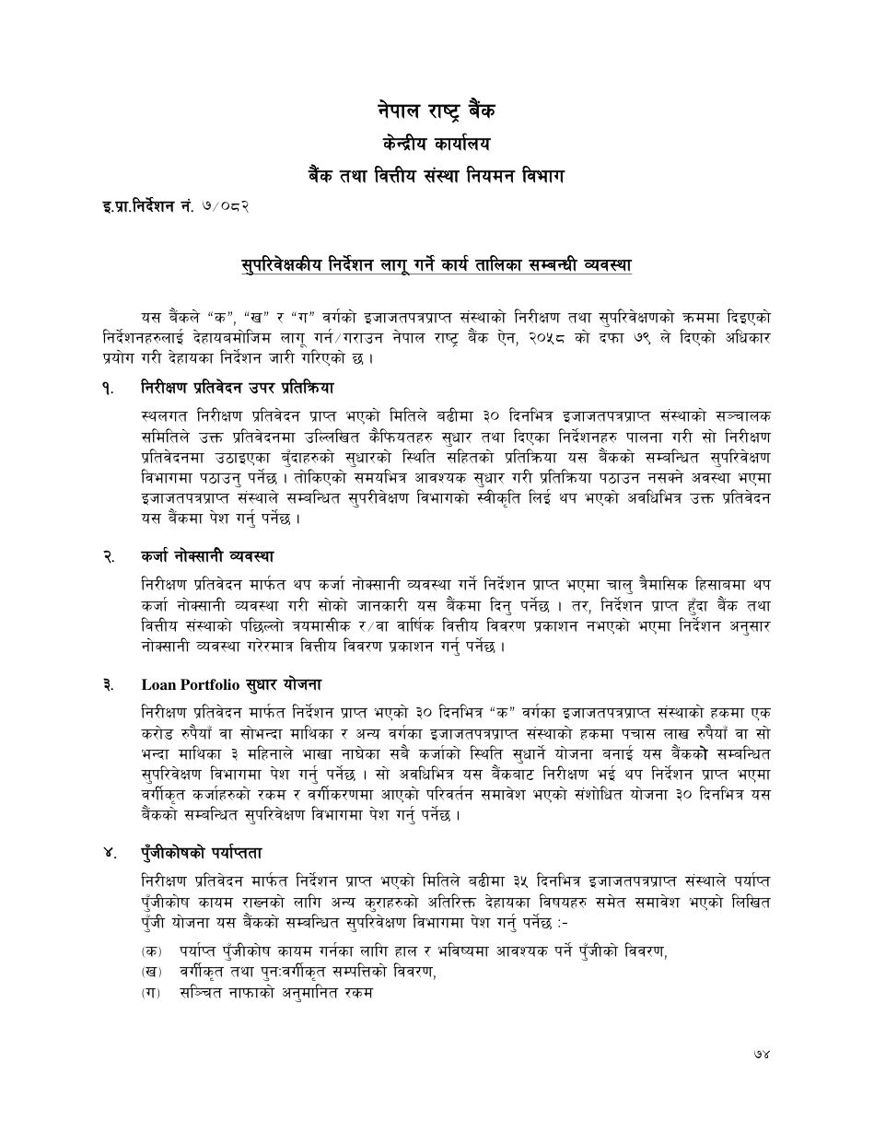

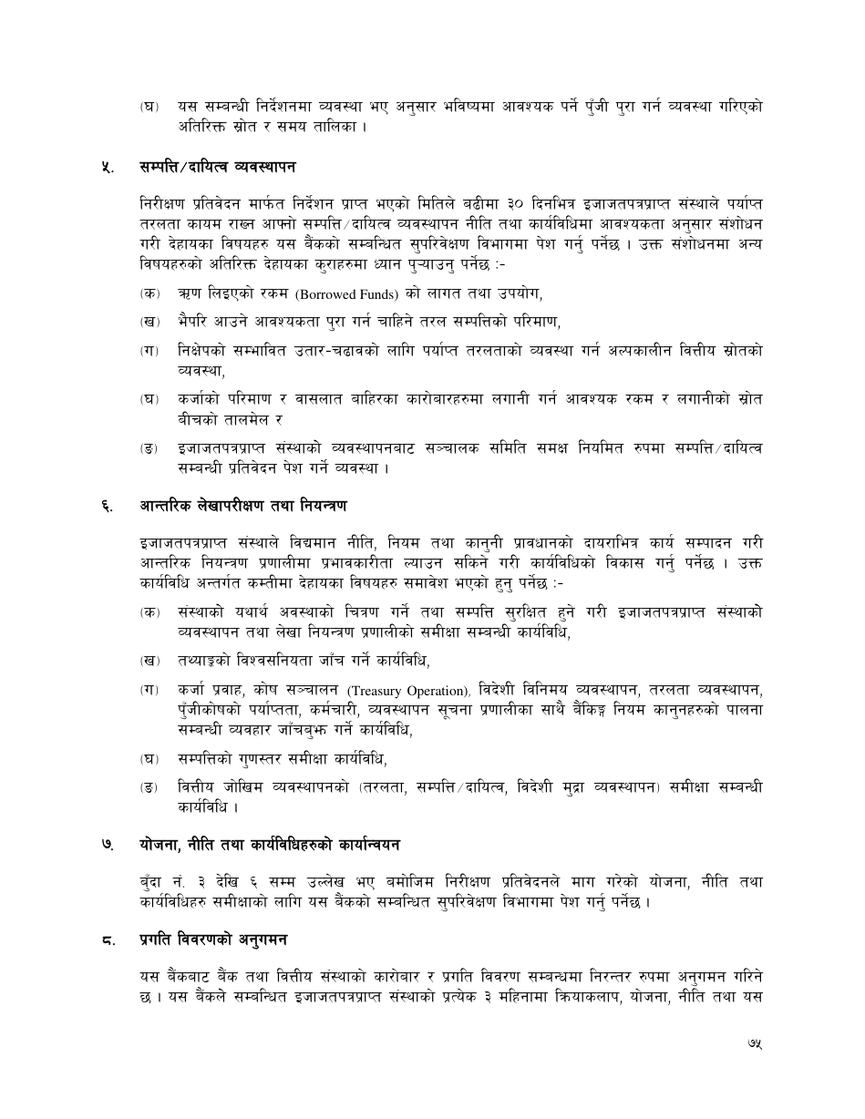

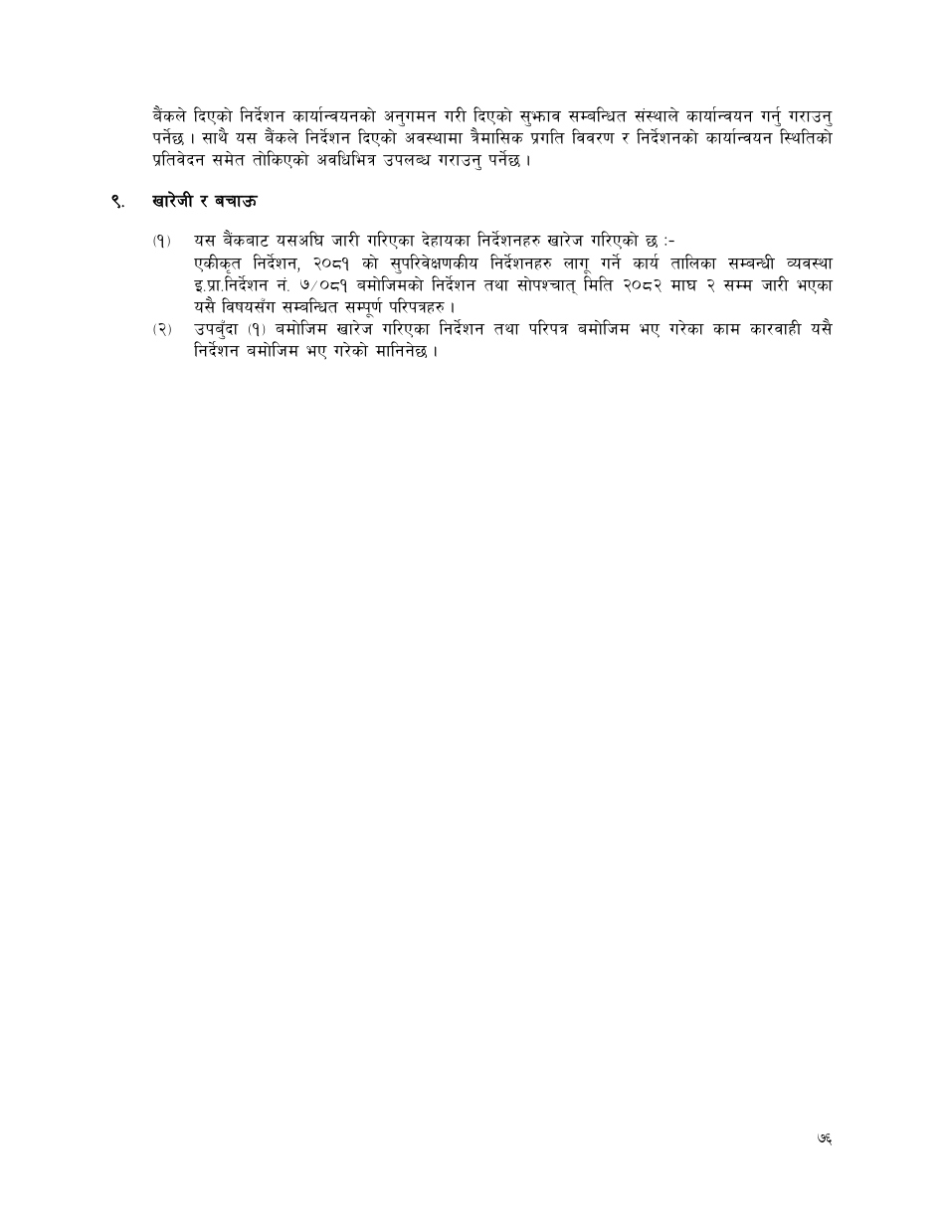

नेपाल राष्ट्र बैंकबाट ‘क’, ‘ख’ र ‘ग’ वर्गका इजाजतपत्रप्राप्त संस्थाहरुलाई जारी गरिएको एकीकृत निर्देशन, २०८२
Unified Directives, 2082 Issued by Nepal Rastra Bank to Class ‘A’, ‘B’ and ‘C’ Licensed Institutions
द्विभाषिक अनुवाद — ब्याच 07: निर्देशन नं. 8
Bilingual Translation — Batch 07: Directive No. 8
नेपाल राष्ट्र बैंक
केन्द्रीय कार्यालय
बैंक तथा वित्तीय संस्था नियमन विभाग
Nepal Rastra Bank
Central Office
Banks and Financial Institutions Regulation Department

इ.प्रा. निर्देशन नं. 8/०८२
Directive No. 8/2082
लगानी तथा सहायक कम्पनी सम्बन्धी व्यवस्था
Provisions Relating to Investments and Subsidiary Companies
नेपाल राष्ट्र बैंक ऐन, २०५८ को दफा ७९ ले दिएको अधिकार प्रयोग गरी इजाजतपत्रप्राप्त संस्थाको वित्तीय स्रोतको लगानीसम्बन्धी यो निर्देशन जारी गरिएको छ।
This Directive governing investment of the financial resources of licensed institutions is issued under Section 79 of the Nepal Rastra Bank Act, 2058.
१. लगानी नीति तथा कार्यविधि
1. Investment Policy and Procedures
सरकारी सुरक्षणपत्र, नेपाल राष्ट्र बैंक ऋणपत्र र संगठित संस्थाको शेयर/डिबेञ्चरमा लगानी गर्नुअघि सञ्चालक समितिबाट नीति तथा कार्यविधि स्वीकृत गराउनुपर्नेछ।
Board-approved policy and procedures are required before investing in Government securities, NRB bonds, or shares and debentures of organised institutions.
२. सरकारी तथा नेपाल राष्ट्र बैंक सुरक्षणपत्र
2. Government and NRB Securities
सरकारी सुरक्षणपत्र र नेपाल राष्ट्र बैंक ऋणपत्रमा लगानी गर्न कुनै सीमा छैन।
There is no restriction on investment in Government securities and NRB bonds.
३. संगठित संस्थाको शेयर, डिबेञ्चर र अन्य लगानी
3. Shares, Debentures and Other Investments
सूचीकृत सार्वजनिक संस्थाको शेयर/डिबेञ्चरमा छ महिनाभन्दा बढी अवधिका लागि मात्र लगानी गर्न सकिनेछ; अल्पकालीन शेयर लगानी निषेध छ। तीन वर्षभित्र सूचीकरण नभएको unlisted लगानी बराबर रकम सञ्चित नाफाबाट Investment Adjustment Reserve मा राख्नुपर्नेछ, तर कानुनतः सूचीकरण नचाहिने ५१% वा बढी स्वामित्वका संस्था, Credit Information Centre, Nepal Clearing House, National Banking Institute, Nepal Stock Exchange, infrastructure development bank, संयुक्त payment-switch कम्पनी र तोकिएको पूर्वाधार परियोजनाका debenture मा छुट छ।
Investment in listed public-company shares or debentures shall be for more than six months; short-term share investment is prohibited. If an unlisted investment is not listed within three years, an equal amount shall be transferred from retained earnings to an Investment Adjustment Reserve. Exceptions cover entities not legally required to list where ownership is at least 51%, Credit Information Centre, Nepal Clearing House, National Banking Institute, Nepal Stock Exchange, the infrastructure development bank, a jointly promoted payment-switch company, and debentures financing specified infrastructure projects.
३. लगानी सीमा र कटौती
3. Investment Limits and Deductions
एक संगठित संस्था वा सामूहिक लगानी कोषमा प्राथमिक पुँजीको १०%, सबैमा कुल ३०%, र लगानी हुने संस्थाको चुक्ता पुँजीको १०% सम्म सीमा छ; बढी रकम प्राथमिक पुँजीबाट घटाइन्छ। वित्तीय स्वार्थ भएका कम्पनीमा कुल लगानी प्राथमिक पुँजीको २०% सम्म र सम्पूर्ण रकम प्राथमिक पुँजीबाट घटाइन्छ। Private equity/venture capital equity को कुल लगानीमा उक्त कटौती अनिवार्य छैन। निर्देशन १७(४)(च) बमोजिम विपन्न वर्गमा गणना हुने बाहेक ‘घ’ वर्गको शेयरमा लगानी निषेध छ। मुख्य कम्पनीका अध्यक्ष/सदस्य सहायक कम्पनीको अध्यक्ष/सदस्य हुन पाउँदैनन्।
Limits are 10% of core capital in one organised institution or mutual fund, 30% in aggregate, and 10% of the investee’s paid-up capital; excess is deducted from core capital. Aggregate investment in companies having a financial interest may reach 20% of core capital, and the full amount is deducted. Deduction is not mandatory for aggregate private-equity/venture-capital equity investment. Investment in Class D shares is prohibited except where counted as deprived-sector lending under Directive 17(4)(f). The parent’s chair or director may not chair or sit on the subsidiary’s board.
४. सहायक कम्पनी
4. Subsidiary Companies
लघुवित्त सहायक कम्पनीले छुट्टै र consolidated वित्तीय विवरण/पुँजी पर्याप्तता तयार गर्ने, accounting/IT/system policies parent सँग मिलाउने, arm’s-length कारोबार र related-party disclosure गर्ने, तथा शाखा खोल्ने न्यूनतम पुँजी, अघिल्लो महिनाको capital ratio र अघिल्लो त्रैमासको NPL बढीमा ५% शर्त पालना गर्नुपर्नेछ। त्यस्तो सहायकमा promoter investment/loan deprived-sector lending मा गणना गर्न सकिन्छ र निर्दिष्ट core-capital deductions मा छुट हुन्छ।
A microfinance subsidiary shall prepare separate and consolidated financial statements and capital adequacy, align accounting, IT and system policies with the parent, transact at arm’s length with related-party disclosure, and satisfy branch-opening conditions on minimum capital, the prior month’s capital ratio, and NPL not exceeding 5% in the prior quarter. Promoter investment and loans to the subsidiary may count as deprived-sector lending, with the stated exemptions from core-capital deductions.
४. Merchant banking तथा mutual-fund सहायक
4. Merchant-Banking and Mutual-Fund Subsidiaries
नेपाल धितोपत्र बोर्डको अनुमति लिई कम्तीमा ५१% स्वामित्वको छुट्टै merchant-banking subsidiary चलाउन सकिन्छ। वित्तीय स्वार्थका कारण लगानी core capital बाट घटाइनेछ; समान मुख्य उद्देश्य भएका संस्थामा investee paid-up capital को १०% सम्म छुट छ। SEBON नियमन भए पनि NRB निरीक्षण गर्न सक्छ; consolidated reporting, arm’s-length dealings र disclosure अनिवार्य छन्। Subsidiary ले आफ्नै वा parent का securities कारोबार गर्न, parent ले subsidiary का liability securities किन्न वा त्यसविरुद्ध कर्जा दिन पाउँदैन; securities subsidiary ले securities business मात्र गर्न सक्छ। Mutual-fund subsidiary का लागि कम्तीमा पाँच वर्ष सञ्चालन, पछिल्ला तीन वर्ष नाफा, सञ्चित नोक्सानी नभएको, positive net worth र directors/CEO माथि sanction नभएको वा फुकुवा भएको तीन वर्ष पुगेको हुनुपर्छ।
With Securities Board approval, a separate merchant-banking subsidiary may operate with at least 51% ownership. Because a financial interest arises, investment is deducted from core capital, subject to the exemption up to 10% of the investee’s paid-up capital for entities with the same principal objective. SEBON regulation does not prevent NRB inspection; consolidated reporting, arm’s-length dealings and disclosure are mandatory. The subsidiary may not trade its own or the parent’s securities, and the parent may not buy subsidiary liability securities or lend against them; a securities subsidiary may conduct securities business only. A mutual-fund subsidiary requires at least five years of operation, profit for the last three years, no accumulated loss, positive net worth, and directors/CEO not under sanction or at least three years after release.
५. शेयर तथा डिबेञ्चर प्रत्याभूति
5. Underwriting Shares and Debentures
‘क’ वर्गलाई सीमा छैन। ‘ख’ र ‘ग’ वर्गले एक संस्थाको लागि प्राथमिक पुँजीको २०% र सबै संस्थाका लागि १००% सम्म प्रत्याभूति गर्न सक्छन्; NRB-licensed institutions का securities मा prescribed core-capital limit अनिवार्य नहुने अपवाद छ। नबिकेको शेयर आफैं किनेमा underwriting मितिले एक वर्षभित्र बेच्नुपर्ने, नबेचेको excess प्राथमिक पुँजीबाट घटाइनेछ।
Class A institutions have no underwriting limit. Class B and C institutions may underwrite up to 20% of core capital for one institution and 100% in aggregate, with the stated exception for securities of NRB-licensed institutions. Unsold underwritten shares purchased by the underwriter shall be sold within one year of underwriting; any excess remaining is deducted from core capital.
६–७. पुनरावलोकन तथा मूल्याङ्कन
6–7. Review and Valuation
लगानी अर्धवार्षिक पुनरावलोकन गरी आन्तरिक लेखापरीक्षकबाट नीति/निर्देशन अनुपालन प्रमाणित गराई अवधि समाप्त भएको एक महिनाभित्र व्यवस्थापनबाट स्वीकृत गराउनुपर्नेछ। शेयर/डिबेञ्चर कम्पनीगत रूपमा फाराम ८.१–८.३ र निर्देशन ४ बमोजिम मूल्याङ्कन गर्नुपर्नेछ।
Investments shall be reviewed semi-annually, certified by internal audit for policy and Directive compliance, and approved by management within one month after period-end. Shares and debentures shall be valued company-wise under Forms 8.1–8.3 and Directive 4.
८. स्वप्रयोजनका अचल सम्पत्ति
8. Real Property for Own Use
पूर्वसञ्चालन खर्च अपलेखन, public issue पछिको पहिलो AGM, लगातार दुई वर्ष नाफा/सञ्चित नोक्सानी नभएको, adequate capital र Board policy का शर्तमा प्राथमिक पुँजीको २५% भित्र जग्गा/भवन किन्न वा बनाउन सकिन्छ। शर्त नपुगेको वा सीमा नाघेको रकम, वा तीन वर्षभित्र प्रयोग नभएको रकम core capital बाट घटाइन्छ; आवश्यक नभए बिक्री गर्नुपर्छ। Non-banking asset लाई own-use मा लेखांकन गर्दा पनि यही शर्त लागू हुन्छ।
Land or buildings for own use may be acquired or constructed within 25% of core capital after pre-operating expenses are written off, the first AGM after public issue is held, the institution has earned net profit continuously for two years with no accumulated loss, capital is adequate, and a Board policy exists. Amounts breaching conditions or limits, or property unused for three years, are deducted from core capital; property not required shall be sold. The same rules apply when a non-banking asset is reclassified for own use.
९. थप व्यवस्था
9. Additional Provisions
अन्य ‘क’, ‘ख’, ‘ग’ इजाजतपत्रप्राप्त संस्थाले जारी गरेका shares, securities, hybrid capital instruments र unsecured subordinated term debt मा लगानी निषेध छ। ‘प्राथमिक पुँजी’ भन्नाले अन्यथा उल्लेख नभए अघिल्लो त्रैमासको रकम बुझिन्छ। ‘क’ र राष्ट्रियस्तर ‘ख’ ले Board standards भित्र forwards, options, swaps र futures गर्न सक्छन्; FX derivatives मा विदेशी विनिमय कानुन/परिपत्र लागू हुन्छ।
Investment is prohibited in shares, securities, hybrid capital instruments and unsecured subordinated term debt issued by other Class A, B or C licensed institutions. Unless otherwise stated, core capital means the amount at the end of the immediately preceding quarter. Class A and national-level Class B institutions may transact in forwards, options, swaps and futures within Board standards; foreign-exchange laws and circulars govern FX derivatives.
१०. खारेजी र बचाउ
10. Repeal and Saving
एकीकृत निर्देशन, २०८१ को निर्देशन नं. ८/०८१ र २०८२ माघ २ सम्मका सम्बन्धित परिपत्र खारेज छन्; तिनअन्तर्गतका काम यसै निर्देशनअन्तर्गत मानिनेछन्।
Directive No. 8/2081 and related circulars issued through Magh 2, 2082 are repealed; actions taken under them are deemed taken under this Directive.
अनुसूची/फाराम ८.१–८.३
Schedules/Forms 8.1–8.3
फा.नं. ८.१: सरकारी ऋणपत्र र नेपाल राष्ट्र बैंक ऋणपत्रमा भएको मासिक लगानी—क्रम संख्या, विवरण, रकम (रु. हजार), कुल, मिति र अधिकृत दस्तखत। फा.नं. ८.२: कम्पनीको शेयरपुँजी र सामूहिक लगानी कोषमा मासिक लगानी—कम्पनी, शेयर संख्या, par value, fair value, regulatory adjustment र mutual-fund investment। फा.नं. ८.३: संगठित संस्थाको डिबेञ्चरमा मासिक लगानी—कम्पनी, लगानी मिति, रकम, कुल, मिति र अधिकृत दस्तखत।
Form 8.1: Monthly investment in Government and NRB securities—serial number, description, amount (NPR thousand), total, date and authorised signature. Form 8.2: Monthly investment in company share capital and mutual funds—company, number of shares, par value, fair value, regulatory adjustment and mutual-fund investment. Form 8.3: Monthly investment in debentures of organised institutions—company, investment date, amount, total, date and authorised signature.

संशोधन अभिलेख
Amendment Record
२०८२/८३ तथा २०८३/८४ मा हालसम्म जारी ‘क’, ‘ख’, ‘ग’ वर्गका परिपत्रहरूको जाँच गर्दा निर्देशन नं. ८ मा कुनै संशोधन भेटिएन।
Review of Class A, B and C circulars issued to date in FY 2082/83 and 2083/84 found no amendment to Directive No. 8.
नोट: अंग्रेजी पाठ सहजीकरणका लागि तयार गरिएको नियन्त्रित अनुवाद हो। कानुनी व्याख्यामा नेपाल राष्ट्र बैंकको नेपाली मूल निर्देशन र लागू परिपत्र प्रामाणिक हुनेछ।
Note: The English text is a controlled facilitative translation. For legal interpretation, the original Nepali Directive and applicable circulars issued by Nepal Rastra Bank shall prevail.

आधिकारिक नेपाली मूल पाठ / Official Nepali Source Reproduction
तलका पृष्ठहरू नेपाल राष्ट्र बैंकले जारी गरेको आधिकारिक नेपाली PDF बाट जस्ताको तस्तै समावेश गरिएका छन्।
The following pages are reproduced unchanged from the official Nepali PDF issued by Nepal Rastra Bank.
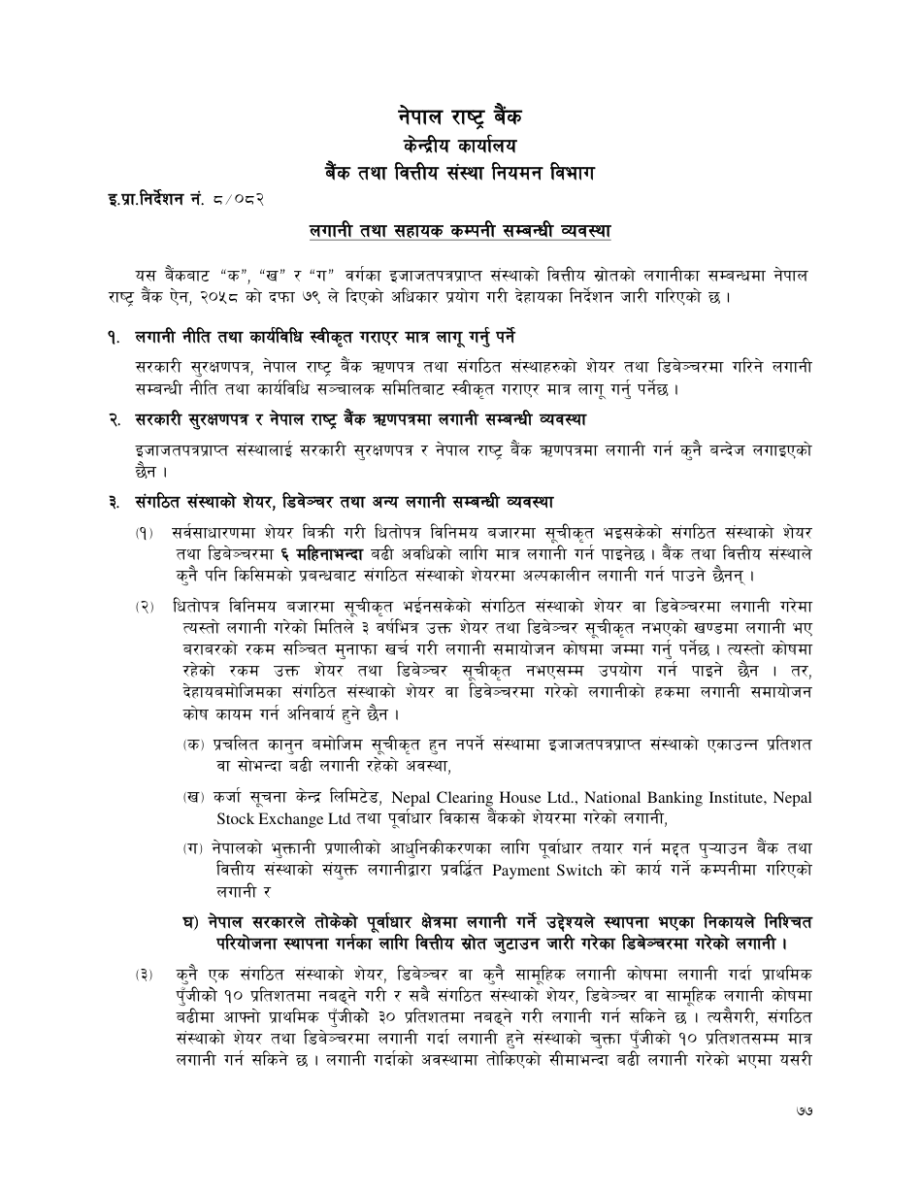

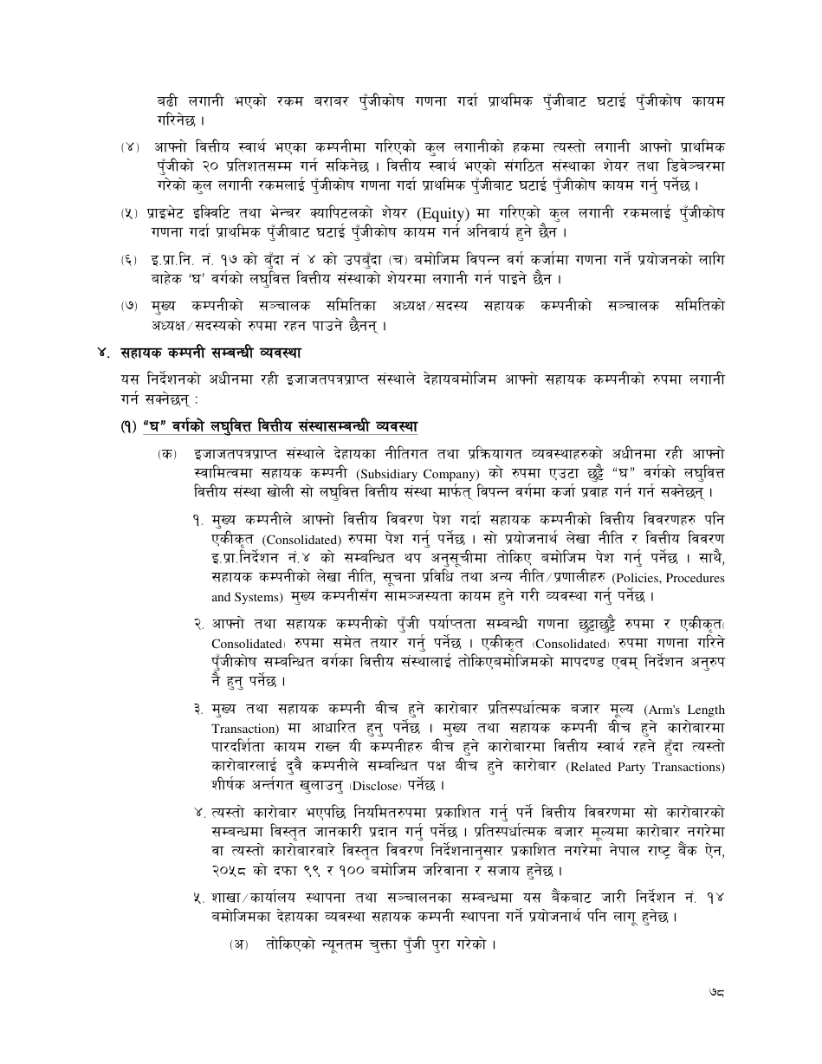

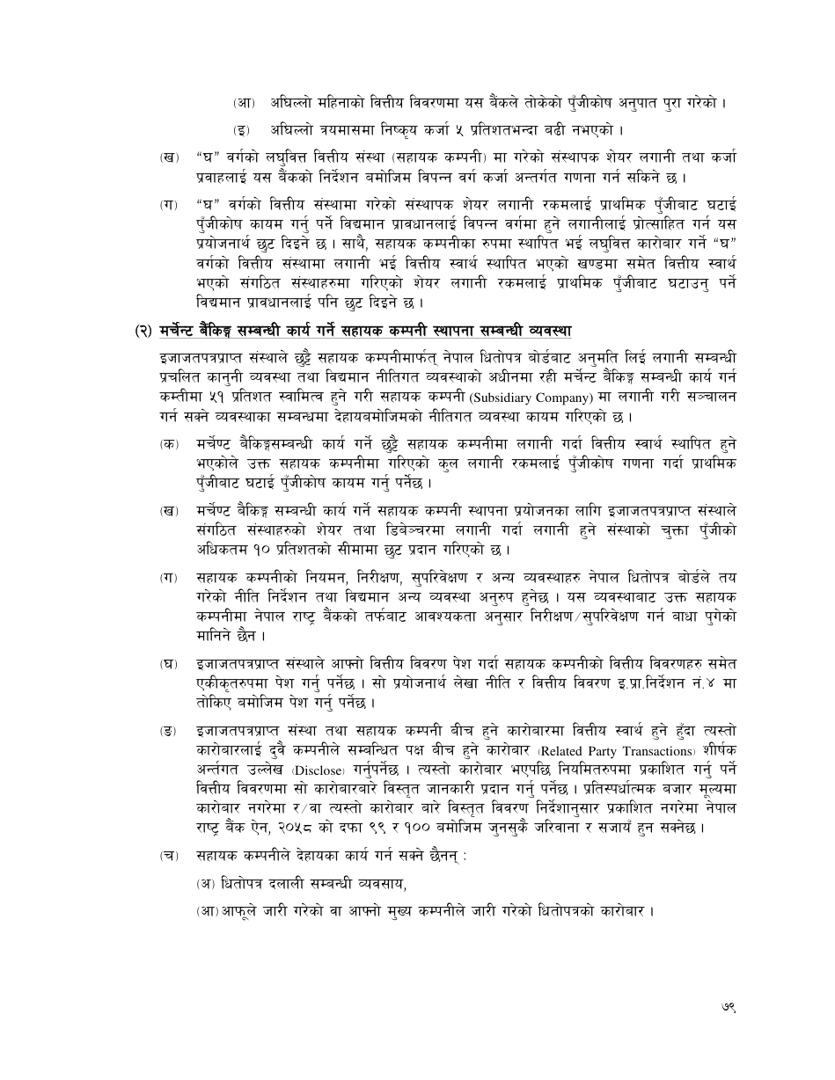

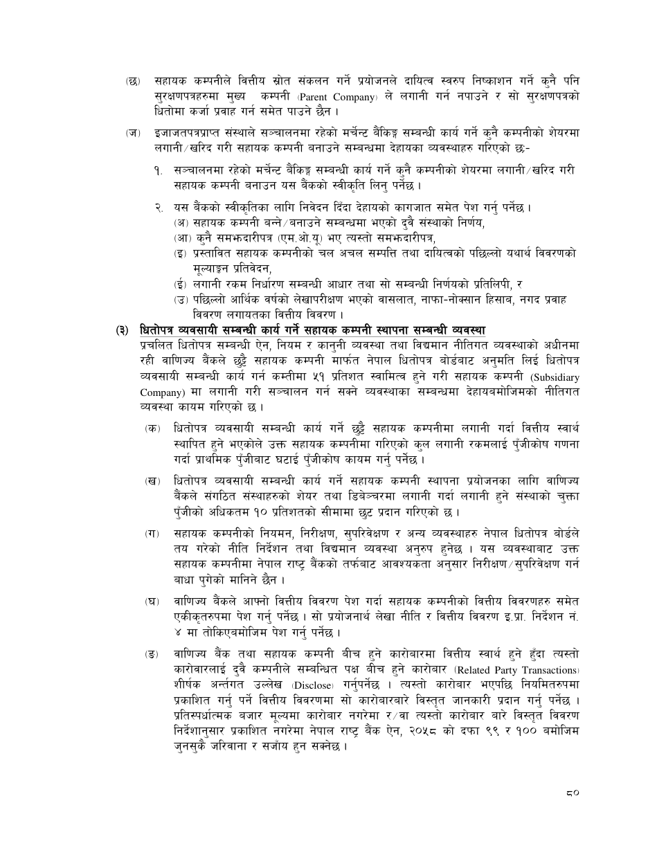

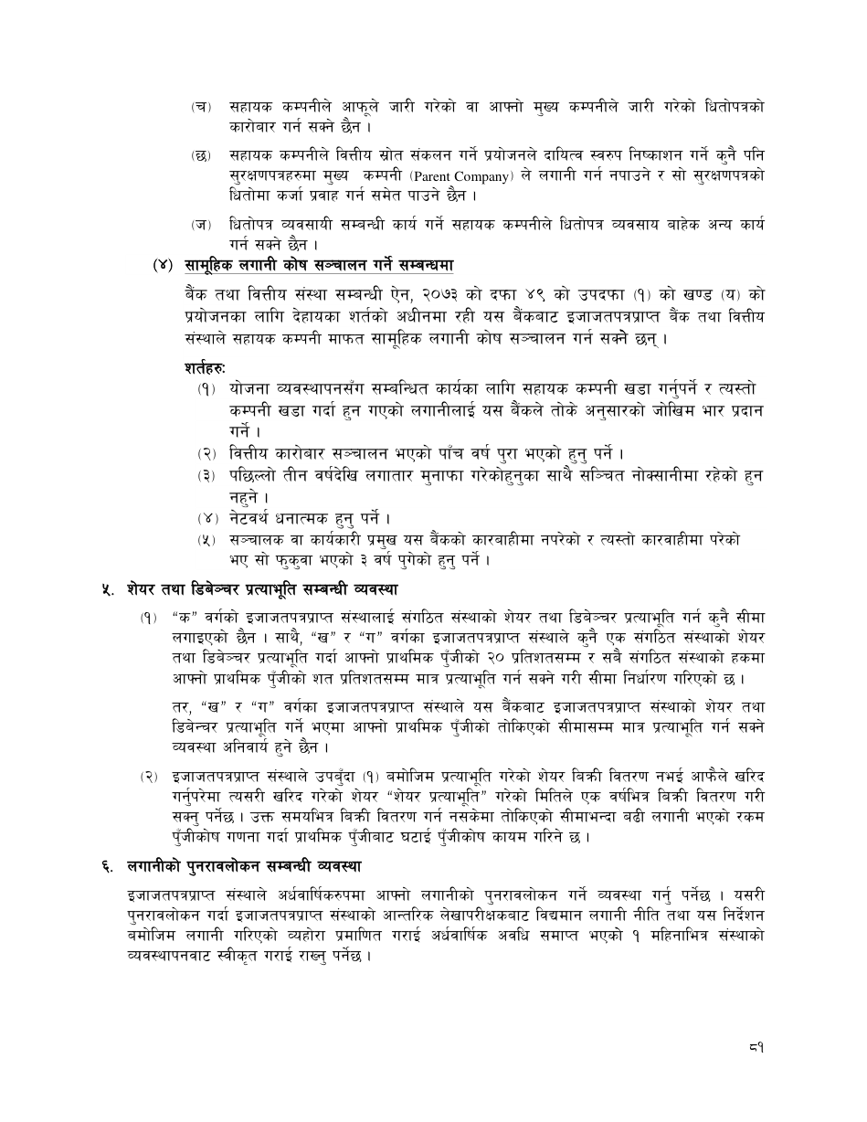

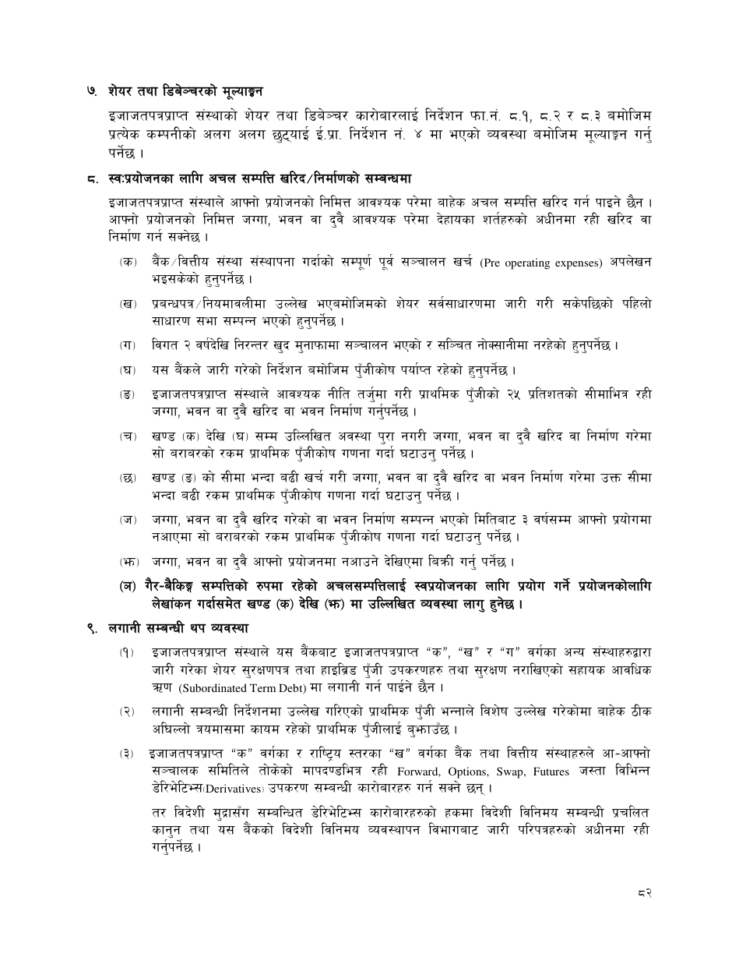



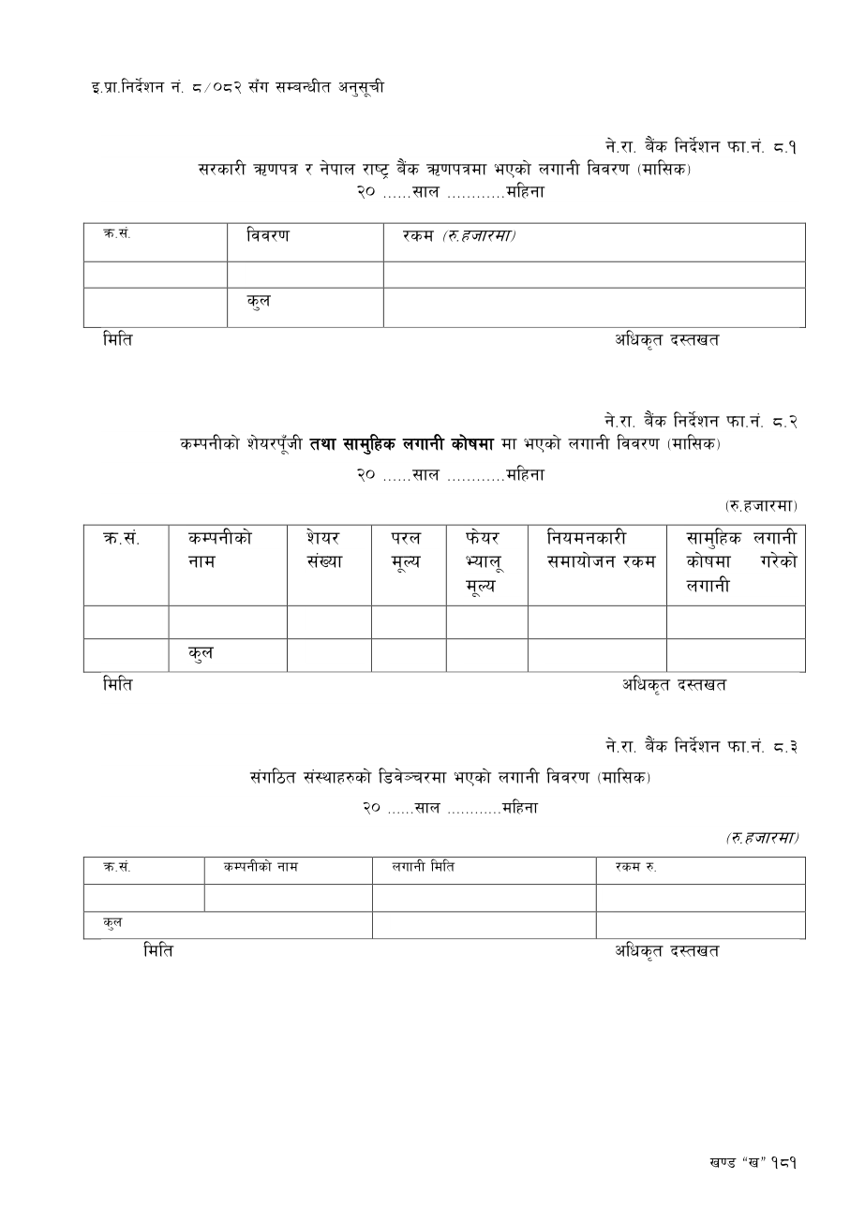

नेपाल राष्ट्र बैंकबाट ‘क’, ‘ख’ र ‘ग’ वर्गका इजाजतपत्रप्राप्त संस्थाहरुलाई जारी गरिएको एकीकृत निर्देशन, २०८२
Unified Directives, 2082 Issued by Nepal Rastra Bank to Class ‘A’, ‘B’ and ‘C’ Licensed Institutions
द्विभाषिक अनुवाद — ब्याच 08: निर्देशन नं. 9
Bilingual Translation — Batch 08: Directive No. 9
नेपाल राष्ट्र बैंक
केन्द्रीय कार्यालय
बैंक तथा वित्तीय संस्था नियमन विभाग
Nepal Rastra Bank
Central Office
Banks and Financial Institutions Regulation Department

इ.प्रा. निर्देशन नं. 9/०८२
Directive No. 9/2082
तथ्याङ्क विवरण सम्बन्धी व्यवस्था
Provisions Relating to Statistical Returns
आर्थिक, मौद्रिक र बैंकिङ गतिविधिको मूल्याङ्कन/विश्लेषण तथा सुपरिवेक्षणका लागि समयमा शुद्ध र यथार्थ तथ्याङ्क पेश गराउने उद्देश्यले नेपाल राष्ट्र बैंक ऐन, २०५८ को दफा ७९ अन्तर्गत यो निर्देशन जारी गरिएको छ।
This Directive is issued under Section 79 of the Nepal Rastra Bank Act, 2058 to ensure timely, accurate and reliable statistical reporting for economic, monetary and banking analysis and supervision.
१. अनुसूची ९.१ र ९.२ का विवरण
1. Returns under Schedules 9.1 and 9.2
अनुसूची ९.१ र ९.२ मा तोकिएका विवरण तोकिएको ढाँचा र समयभित्र नेपाल राष्ट्र बैंकको reporting portal मा upload गर्नुपर्नेछ।
Returns specified in Schedules 9.1 and 9.2 shall be uploaded to NRB’s reporting portal in the prescribed format and within the specified period.
२. दैनिक तरलता र अन्तरबैंक कारोबार
2. Daily Liquidity and Interbank Transactions
NRB01 Daily Liquidity अर्को कार्यदिन मध्याह्न १२ बजेसम्म र NRB02 Interbank Transactions कारोबार सम्पन्न हुनासाथ SIS reporting portal बाट पठाउनुपर्नेछ।
NRB01 Daily Liquidity shall be submitted by 12:00 noon on the next working day, and NRB02 Interbank Transactions immediately upon completion, through the SIS reporting portal.
३. Hard copy
3. Hard Copy
सम्बन्धित सुपरिवेक्षण विभागले मागेमा अधिकृतको सहीछापसहित hard copy पठाउनुपर्नेछ।
A signed and stamped hard copy shall be submitted when requested by the concerned Supervision Department.
४. जिम्मेवार पदाधिकारी
4. Responsible Reporting Officer
तथ्याङ्क पठाउन छुट्टै पदाधिकारी तोकी नाम, फोन र email portal मा अद्यावधिक राख्ने र प्रत्येक विवरणमा उल्लेख गर्ने।
A dedicated reporting officer shall be designated; name, telephone and email shall be kept updated in the portal and stated in each return.
५. ढिलाइ वा गलत विवरण
5. Late or Incorrect Returns
समयमा विवरण नपठाए वा बारम्बार गलत विवरण पठाए बैंक तथा वित्तीय संस्था सम्बन्धी ऐन, २०७३ को दफा १०० बमोजिम कारबाही हुनेछ।
Failure to report on time or repeated submission of incorrect data attracts action under Section 100 of BAFIA, 2073.
६. SIS returns तथा ad hoc data
6. SIS Returns and Ad Hoc Data
SIS मा तोकिएका returns र ad hoc तथ्याङ्क/विवरण निर्धारित अवधिभित्र पठाउनुपर्नेछ; २०७८ असार १ देखि applicable returns SIS portal मा अनिवार्य अद्यावधिक गर्नुपर्नेछ।
Prescribed SIS returns and ad hoc data shall be submitted within the specified period; applicable returns have also been mandatorily updated in the SIS portal since Ashadh 1, 2078.
७. Entity Details/Profile
7. Entity Details/Profile
अनुसूची ९.३ का entity details/profiles तोकिएको आवृत्तिमा SIS reporting portal मा नियमित अद्यावधिक गर्नुपर्नेछ।
Entity details and profiles under Schedule 9.3 shall be regularly updated in the SIS reporting portal at the prescribed frequency.
८. खारेजी र बचाउ
8. Repeal and Saving
एकीकृत निर्देशन, २०८१ को निर्देशन नं. ९/०८१ र २०८२ माघ २ सम्मका सम्बन्धित परिपत्र खारेज छन्; तिनअन्तर्गत भएका काम यसै निर्देशनबमोजिम मानिनेछन्।
Directive No. 9/2081 and related circulars issued through Magh 2, 2082 are repealed; actions taken under them are deemed taken under this Directive.
अनुसूची ९.१ — Website/SIS मार्फत पठाइने विवरण
Schedule 9.1 — Returns Submitted through Website/SIS
फाराम / Form | नेपाली विषय | English subject | अवधि / Deadline
९.१३ | अन्तरबैंक कारोबार | Interbank transactions | कार्यालय समयभित्र / within office hours
९.२० | तरलता मौज्दात | Liquidity position | दैनिक; अर्को दिन १२ बजेभित्र / daily; by noon next day
९.२१ | Settlement Account सञ्चालन गर्ने बैंकको PSP मौज्दात | PSP balances for settlement-account banks | दैनिक; अर्को दिन १२ बजेभित्र / daily; by noon next day
९.१५-१/२ | Branchless banking centre र ATM location | Branchless banking centre and ATM location | सञ्चालन भएको दिन / on commencement
९.१६ | शाखा तथा अन्य कार्यालय | Branches and other offices | सञ्चालन भएको दिन / on commencement
६.२ | सञ्चालक तथा CEO | Directors and CEO | नियुक्ति/निवृत्ति दिन / appointment or cessation date
१३.१ | अनिवार्य मौज्दात | Compulsory reserve | द्विसाप्ताहिक; एक हप्ताभित्र / fortnightly; within one week
९.१५क/ख | Branchless customers/cards; e-banking transactions | Branchless customers/cards; e-banking transactions | मासिक; अर्को महिनाको ७ गते / monthly; by 7th
९.१६क/ख | शाखागत खाता/cards तथा कर्जा/निक्षेप | Branch-wise accounts/cards and loans/deposits | मासिक; अर्को महिनाको ७ गते / monthly; by 7th
९.२२ | प्रमुख वित्तीय परिसूचक | Key financial indicators | मासिक; अर्को महिनाको ७ गते / monthly; by 7th
९.११ | ठूला ऋणी/समूह तथा funded/non-funded facilities | Large borrowers/groups and funded/non-funded facilities | त्रैमासिक; अर्को महिनाको १५ गते / quarterly; by 15th
९.१४ | त्रैमासिक वित्तीय विवरण | Quarterly financial statements | त्रैमासिक; अर्को महिनाको १५ गते / quarterly; by 15th
९.१९क/ख | कर्मचारी तथा संस्थापक शेयरधनी | Employees and promoter shareholders | अर्धवार्षिक; अर्को महिनाको ७ गते / half-yearly; by 7th
अनुसूची ९.२ र ९.३
Schedules 9.2 and 9.3
अनुसूची ९.२ ले Excel sheet upload मार्फत मासिक, त्रैमासिक, अर्धवार्षिक र वार्षिक returns पठाउने प्रक्रिया तोक्छ। यसमा Directive Forms १.१/१.२, Capital Adequacy Framework, २.१–२.५, ३.१, ५.१–५.३, ९.१–९.१२, ९.१७–९.१८, ११.१, १३.२, १७.१–१७.२, related-customer credit, AML/CFT off-site data र self-assessment questionnaires समावेश छन्। मासिक/अर्धवार्षिक/वार्षिक file सामान्यतया सात दिनभित्र र त्रैमासिक return पन्ध्र दिनभित्र upload गर्नुपर्नेछ; interest-rate publication/changes सात दिनभित्र। अनुसूची ९.३ ले organisation chart, authorised/paid-up capital, committee, ownership, subsidiary/associate, directors, auditors, management team, CEO/compliance officer, AGM results, policies/procedures, शाखा, branchless banking, ATM र deposit/loan-product profile जस्ता entity details मा परिवर्तन हुँदा वा तोकिएको मासिक/वार्षिक आवृत्तिमा अद्यावधिक गर्नुपर्ने व्यवस्था गर्छ।
Schedule 9.2 prescribes Excel-sheet upload procedures for monthly, quarterly, half-yearly and annual returns. It covers Directive Forms 1.1/1.2, the Capital Adequacy Framework, 2.1–2.5, 3.1, 5.1–5.3, 9.1–9.12, 9.17–9.18, 11.1, 13.2, 17.1–17.2, related-customer credit, AML/CFT off-site data and self-assessment questionnaires. Monthly, half-yearly and annual files are generally due within seven days and quarterly returns within fifteen days; interest-rate publications/changes are due within seven days. Schedule 9.3 requires entity details—such as organisation chart, authorised/paid-up capital, committees, ownership, subsidiaries/associates, directors, auditors, management team, CEO/compliance officer, AGM results, policies/procedures, branches, branchless banking, ATMs and deposit/loan-product profiles—to be updated upon change or at the prescribed monthly/annual frequency.
निर्देशन फाराम ९.१–९.२२ — विषयसूची
Directive Forms 9.1–9.22 — Register
फाराम / Form | नेपाली विषय | English subject
९.१ | सम्पत्ति र दायित्वको गोश्वारा हिसाब (मासिक) | Monthly statement of assets and liabilities
९.२ | नाफा नोक्सान हिसाब (मासिक) | Monthly profit and loss account
९.३/९.३क | क्षेत्र/प्रयोजन तथा product-wise कर्जा (मासिक) | Monthly sector, purpose and product-wise credit
९.४ | सुरक्षणअनुसार कर्जा (मासिक) | Monthly credit by security
९.५ | विपन्न वर्ग कर्जा (त्रैमासिक) | Quarterly deprived-sector lending
९.६/९.६.१ | सञ्चालक, CEO, संस्थापक, कर्मचारी तथा related persons credit | Credit to directors, CEO, promoters, employees and related persons
९.७ | सरकारी संस्थानलाई कर्जा (मासिक) | Monthly loans to Government corporations
९.८ | निक्षेप विवरण (मासिक) | Monthly deposits
९.९ | वैदेशिक सम्पत्ति (मासिक) | Monthly foreign assets
९.१० | ठूला निक्षेपकर्ता (त्रैमासिक) | Quarterly large depositors
९.११ | ठूला ऋणी/समूह (त्रैमासिक) | Quarterly large borrowers and groups
९.१२ | भाखा नाघेको कर्जा aging (त्रैमासिक) | Quarterly ageing of overdue credit
९.१३ | अन्तरबैंक कारोबार | Interbank transactions
९.१४ | त्रैमासिक वित्तीय विवरण | Quarterly financial statements
९.१५-१/२/क/ख | Branchless centre, ATM, accounts and electronic transactions | Branchless centres, ATMs, accounts and electronic transactions
९.१६/क/ख | शाखा/कार्यालय र शाखागत कर्जा–निक्षेप/खाता | Branches/offices and branch-wise loans, deposits and accounts
९.१७–९.१८ | मासिक regulatory/statistical returns | Monthly regulatory/statistical returns
९.१९क/ख | कर्मचारी र संस्थापक शेयरधनी (अर्धवार्षिक) | Half-yearly employees and promoter shareholders
९.२० | दैनिक तरलता मौज्दात | Daily liquidity position
९.२१ | Settlement-account/identification particulars | Settlement-account and identification particulars
९.२२ | प्रमुख वित्तीय परिसूचक (मासिक) | Monthly key financial indicators

संशोधन अभिलेख
Amendment Record
२०८२/८३ तथा २०८३/८४ मा हालसम्म जारी ‘क’, ‘ख’, ‘ग’ वर्गका परिपत्रहरूको जाँच गर्दा निर्देशन नं. ९ मा कुनै संशोधन भेटिएन।
Review of Class A, B and C circulars issued to date in FY 2082/83 and 2083/84 found no amendment to Directive No. 9.
नोट: अंग्रेजी पाठ सहजीकरणका लागि तयार गरिएको नियन्त्रित अनुवाद हो। कानुनी व्याख्यामा नेपाल राष्ट्र बैंकको नेपाली मूल निर्देशन र लागू परिपत्र प्रामाणिक हुनेछ।
Note: The English text is a controlled facilitative translation. For legal interpretation, the original Nepali Directive and applicable circulars issued by Nepal Rastra Bank shall prevail.

आधिकारिक नेपाली मूल पाठ तथा सम्पूर्ण अनुसूची/फाराम / Official Nepali Source and Complete Schedules/Forms
तलका पृष्ठहरू नेपाल राष्ट्र बैंकले जारी गरेको आधिकारिक नेपाली PDF बाट जस्ताको तस्तै समावेश गरिएका छन्।
The following pages are reproduced unchanged from the official Nepali PDF issued by Nepal Rastra Bank.
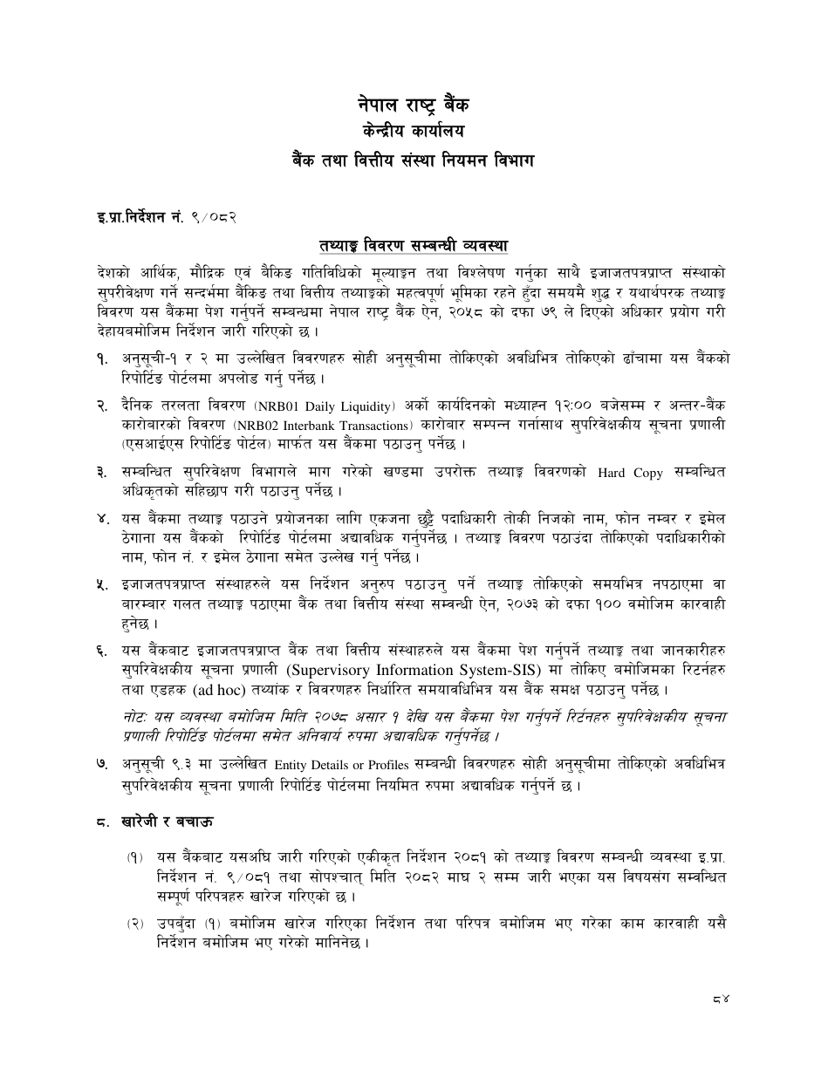

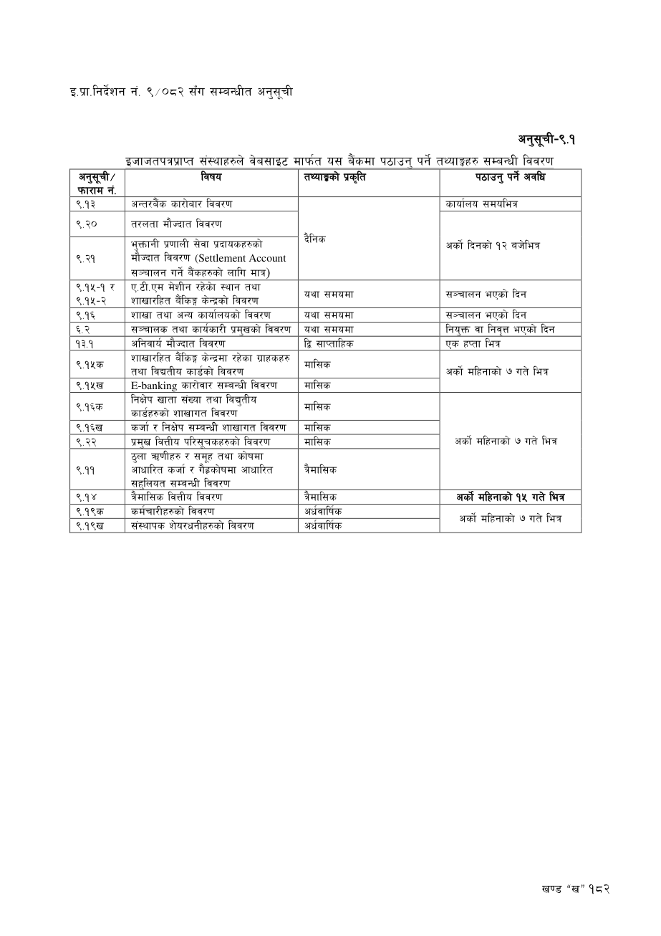

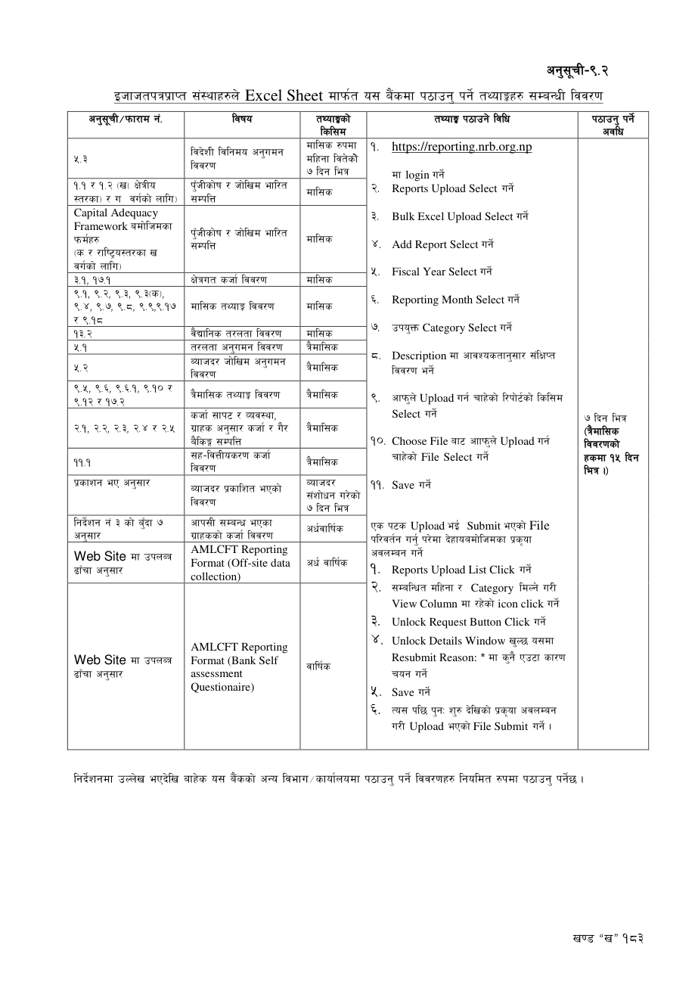

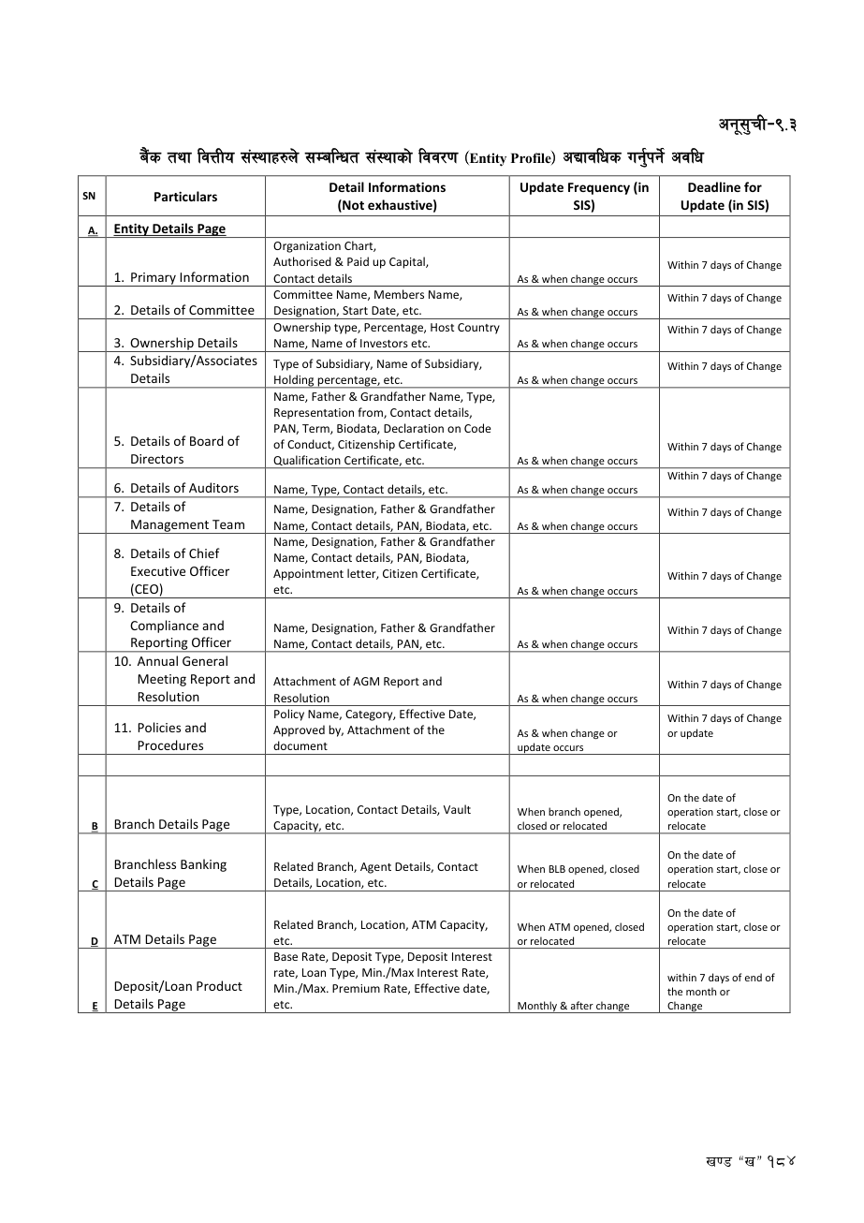

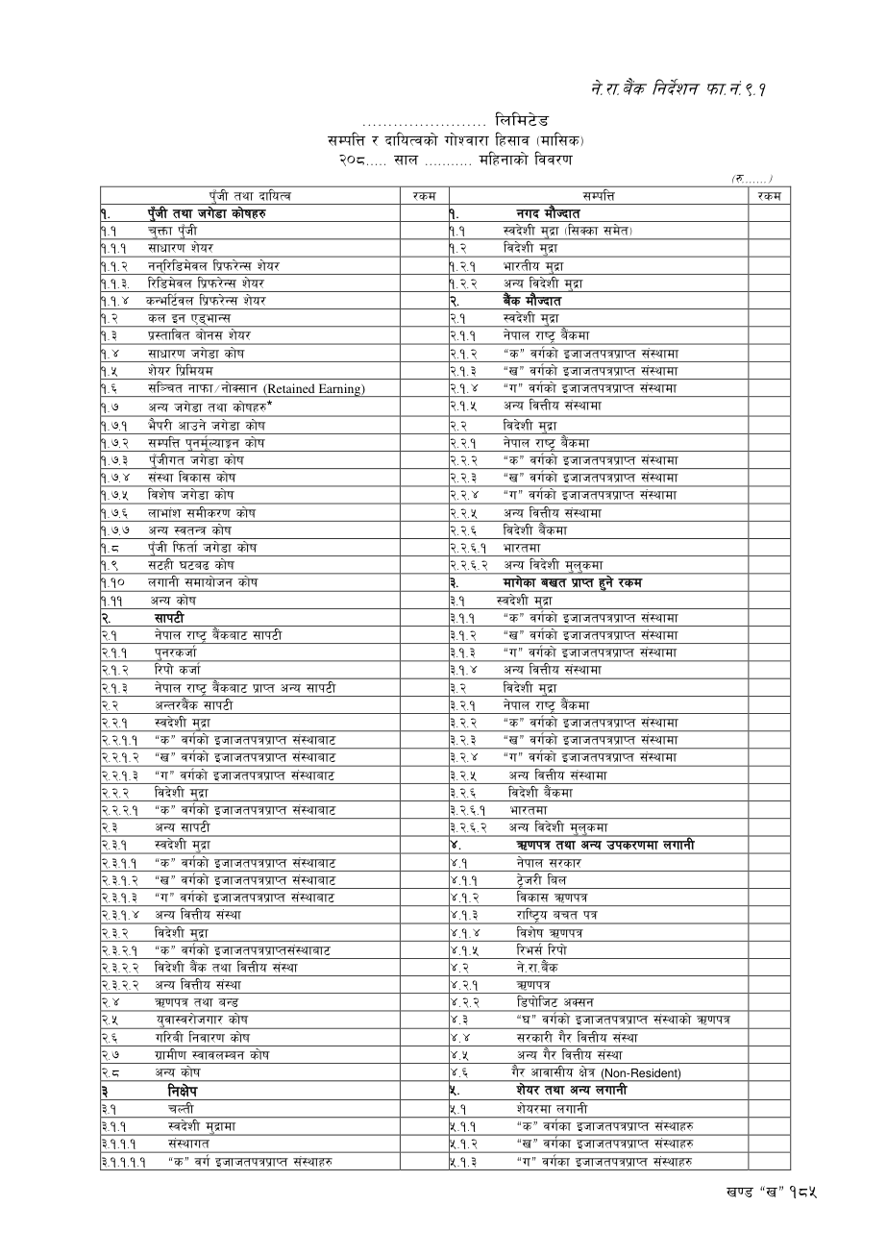

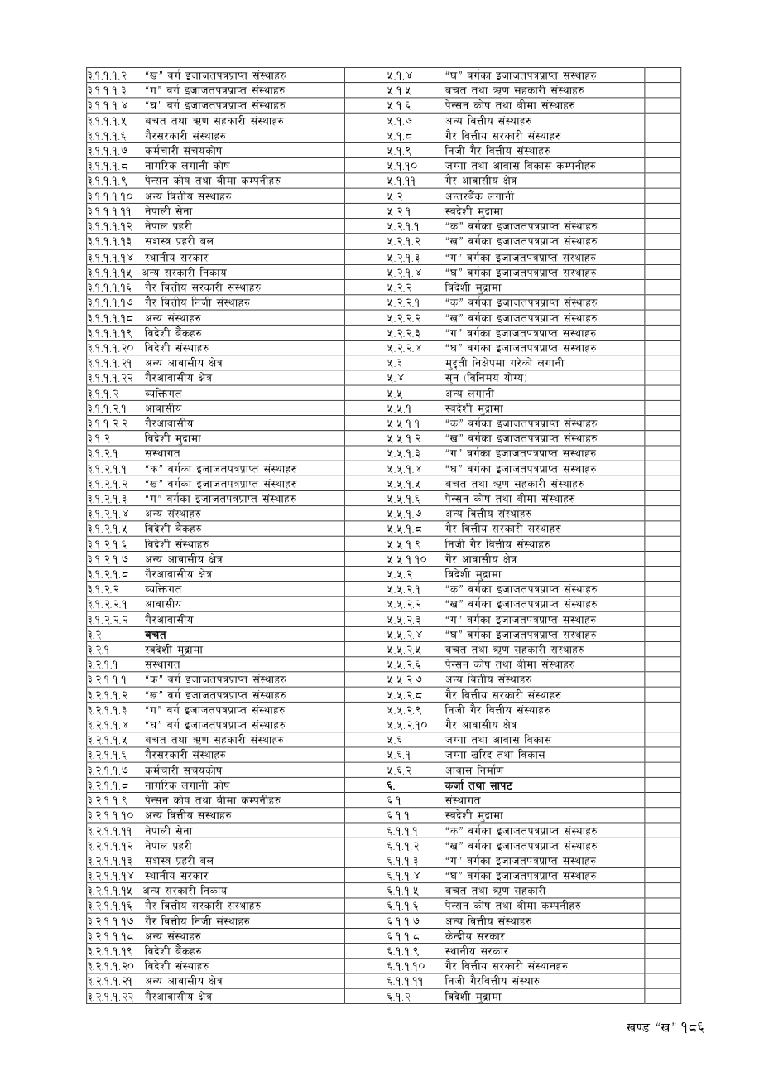

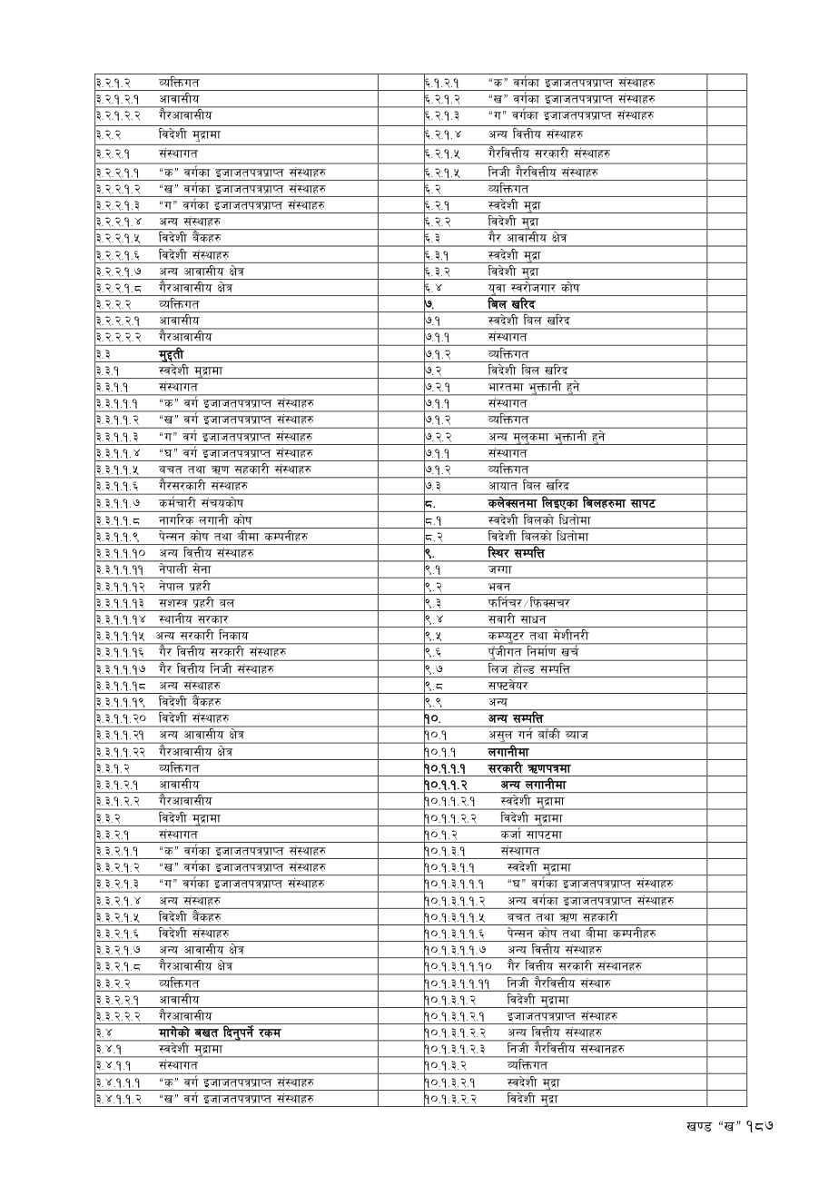

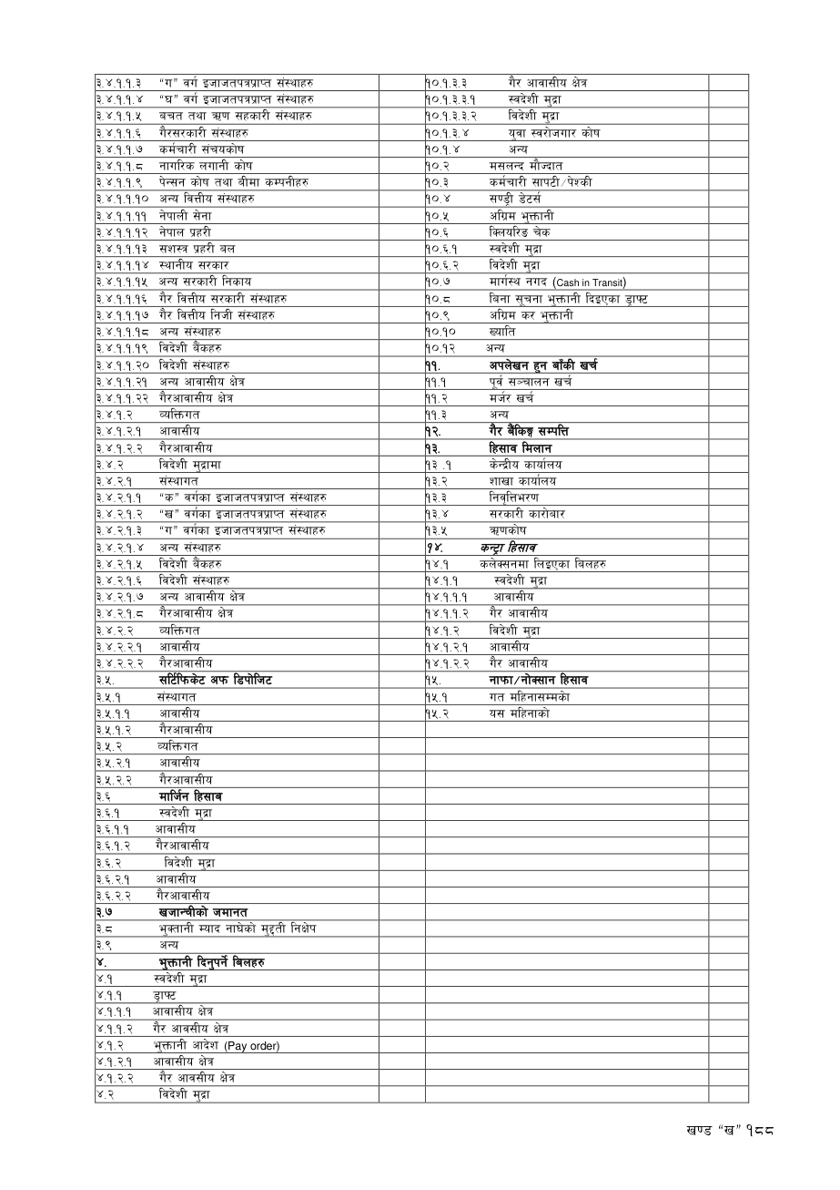

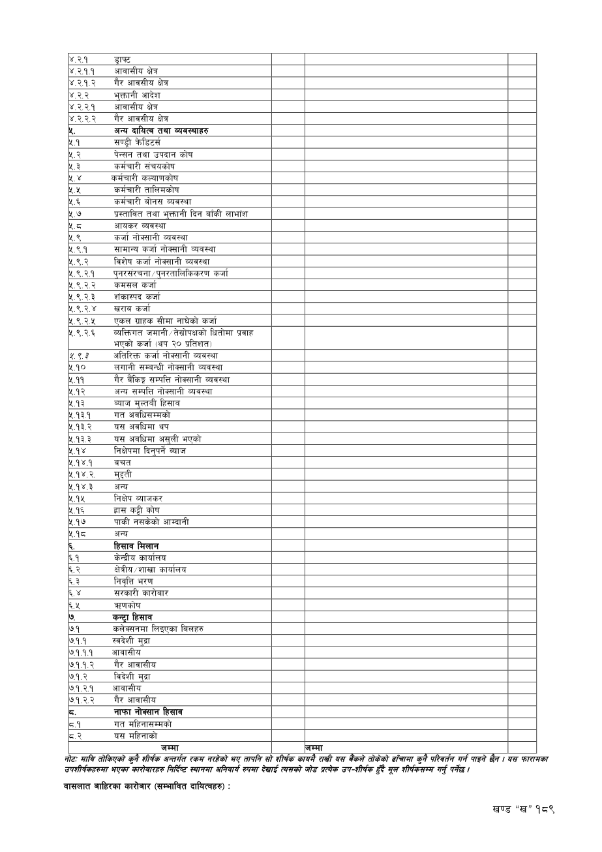

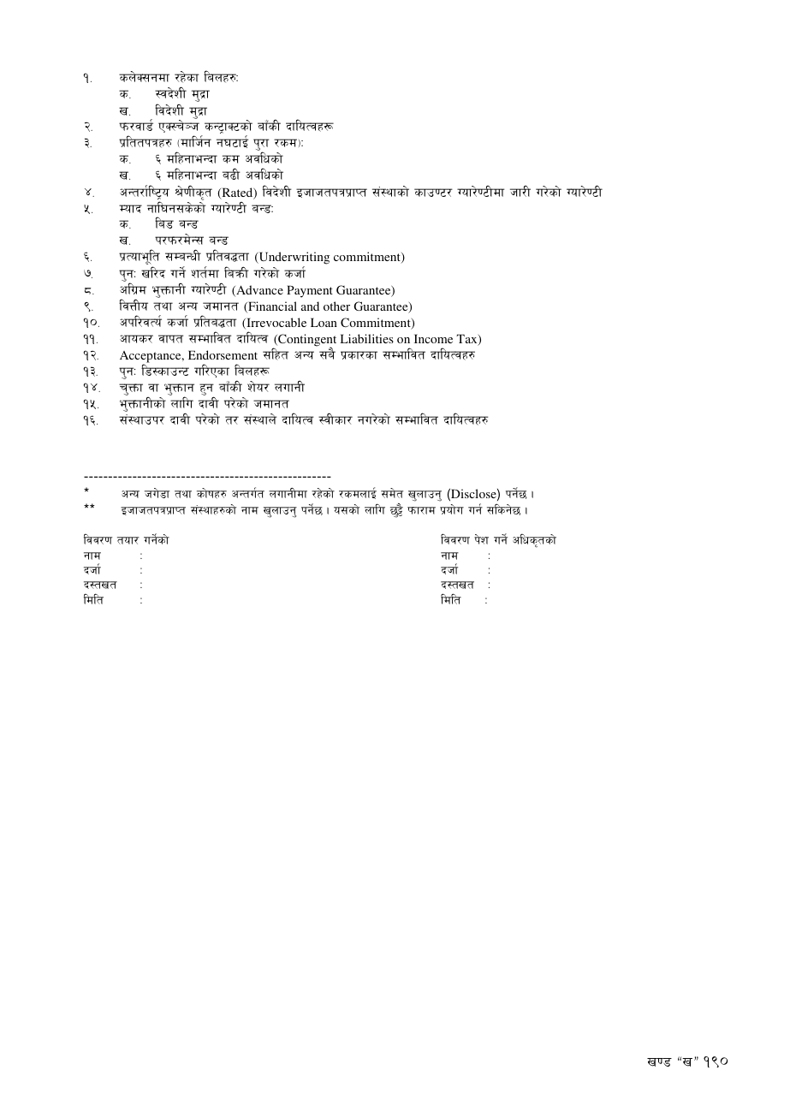

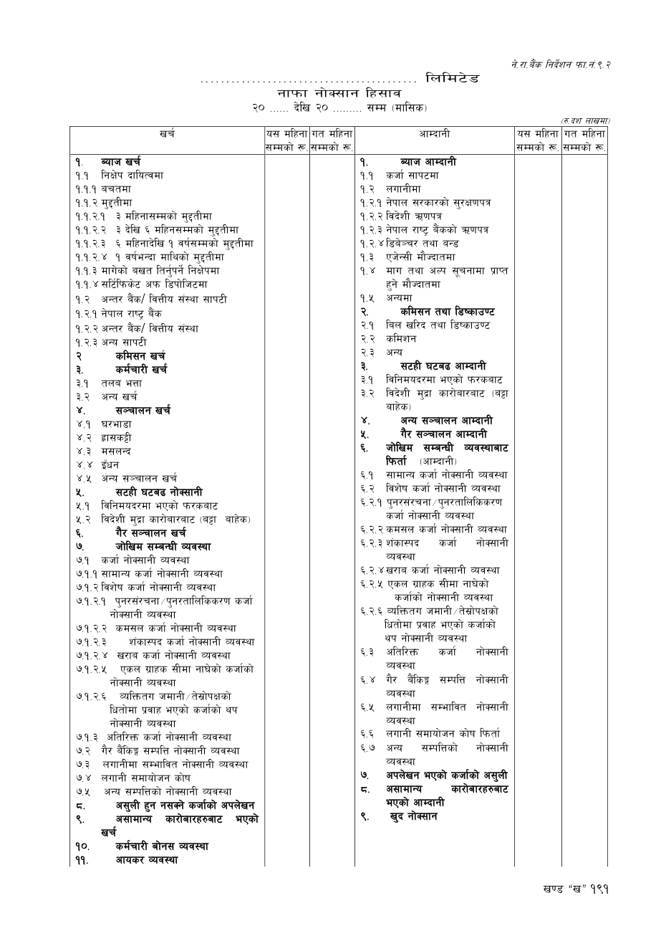

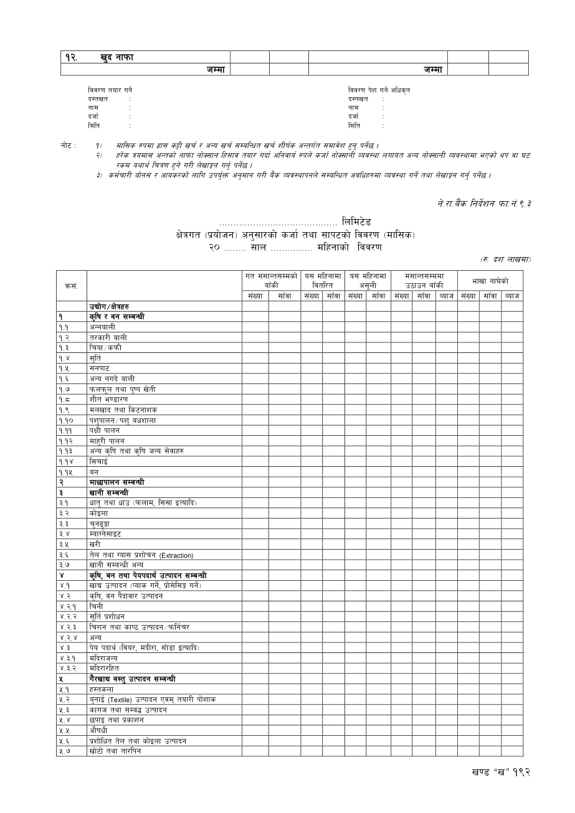

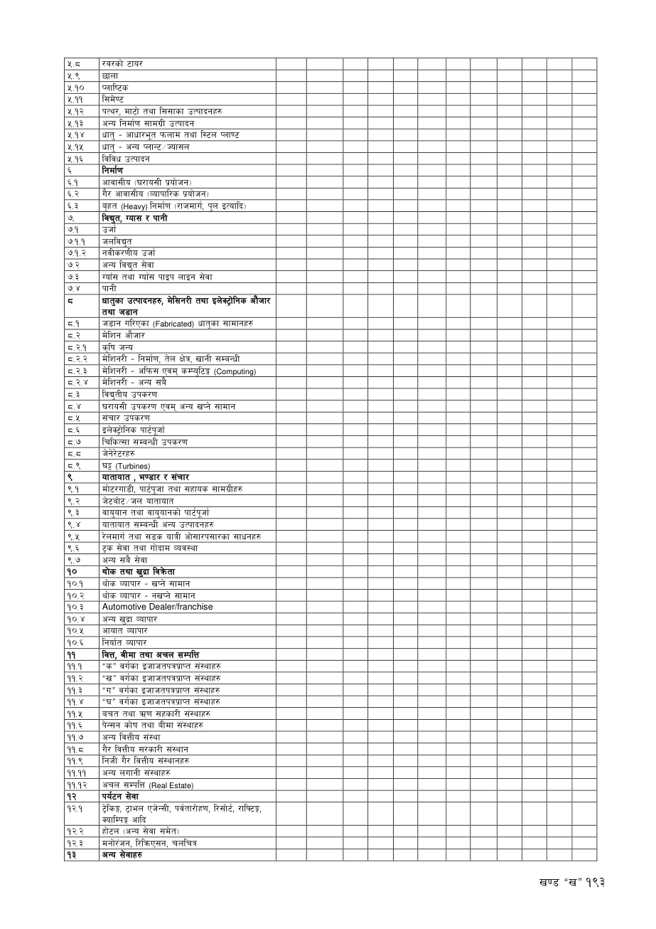

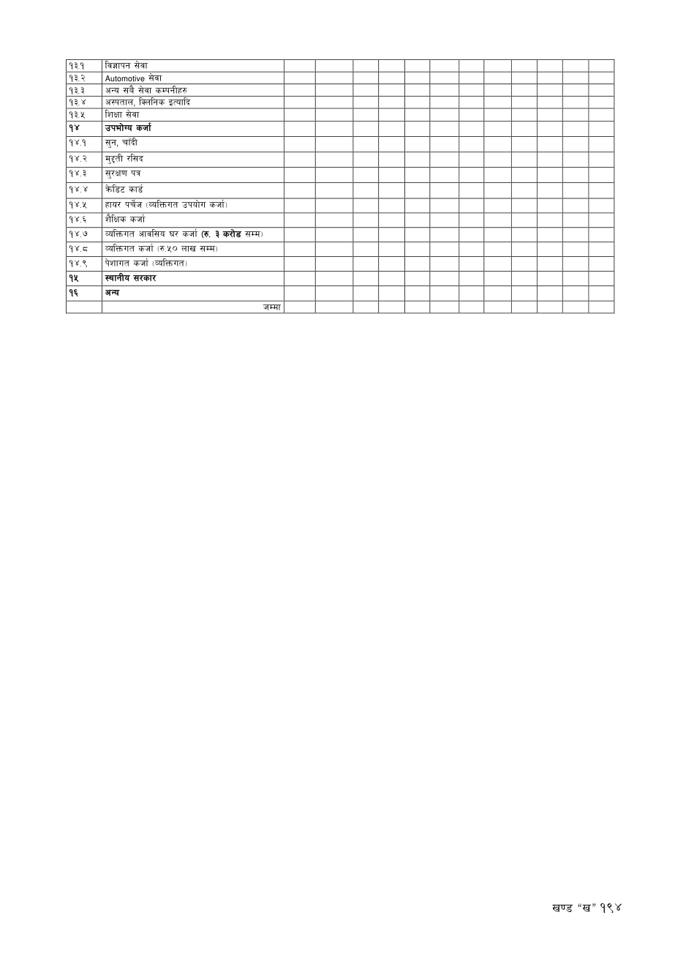

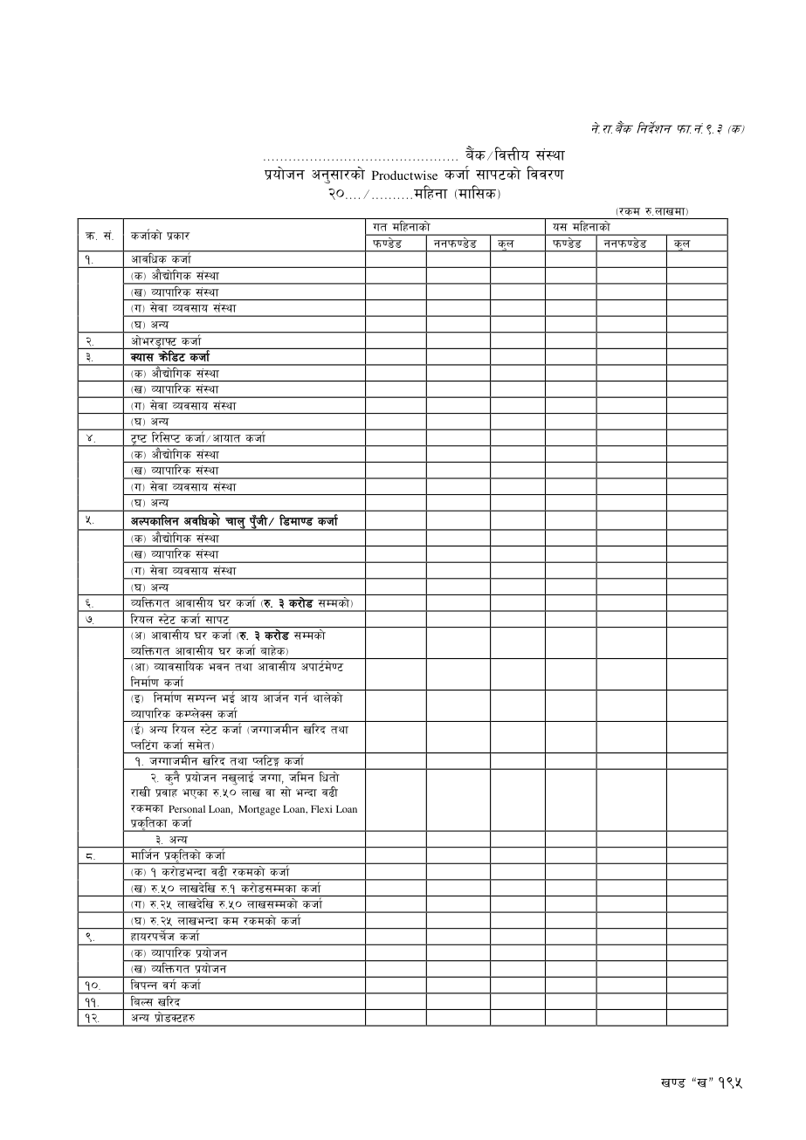

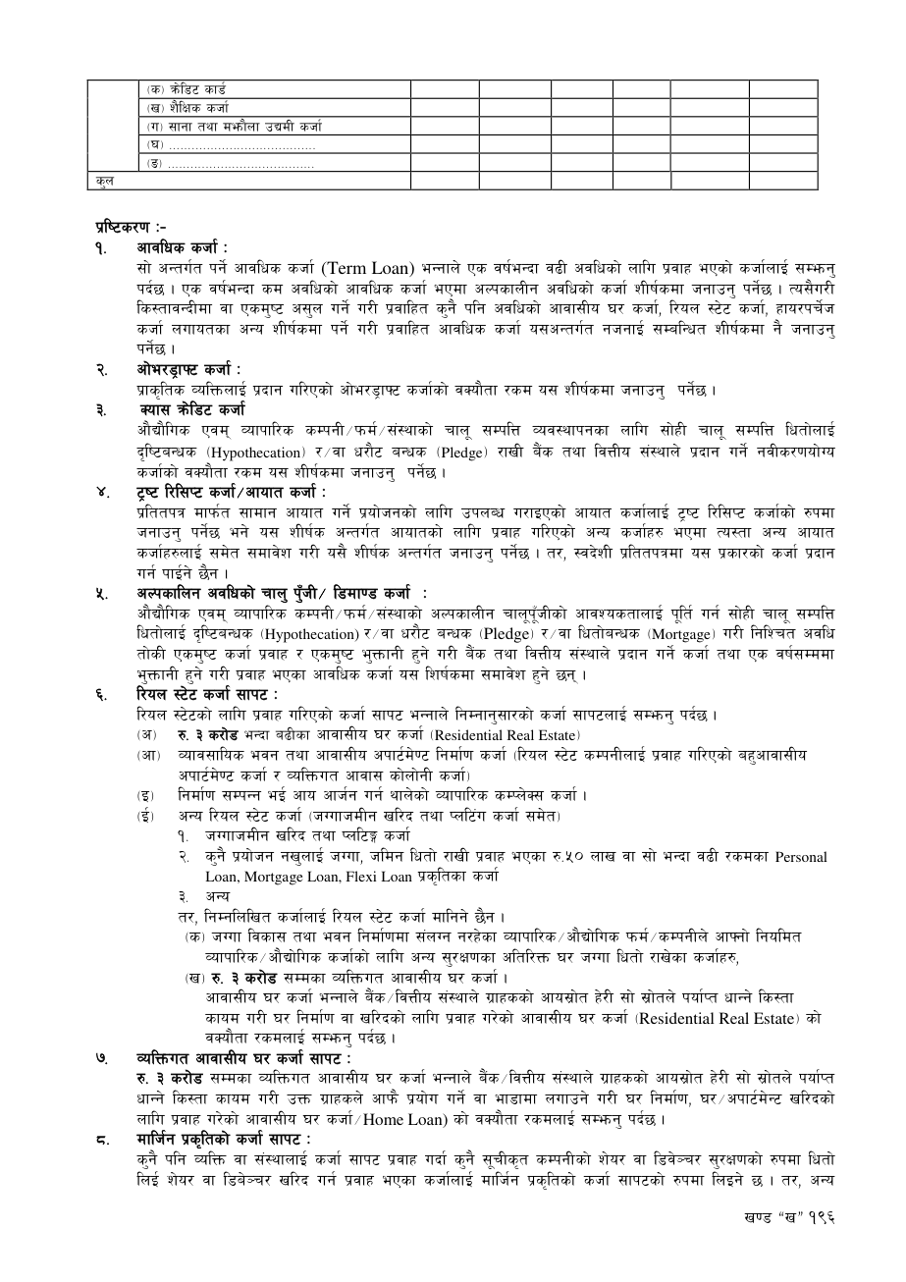

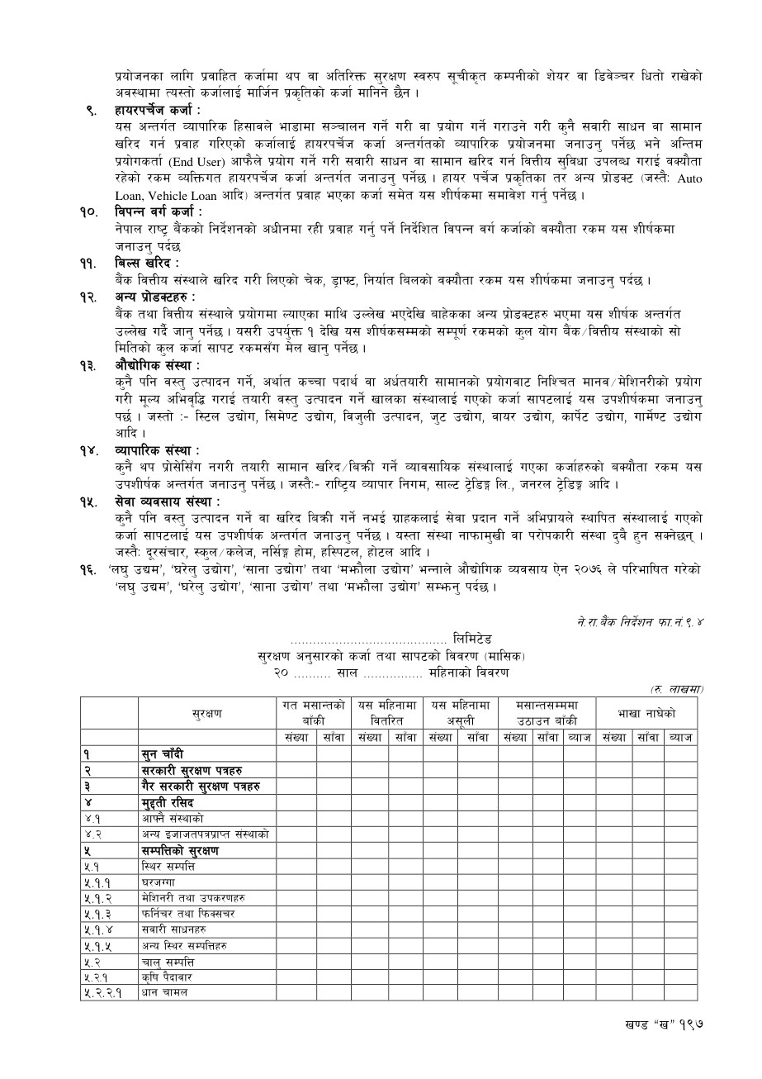

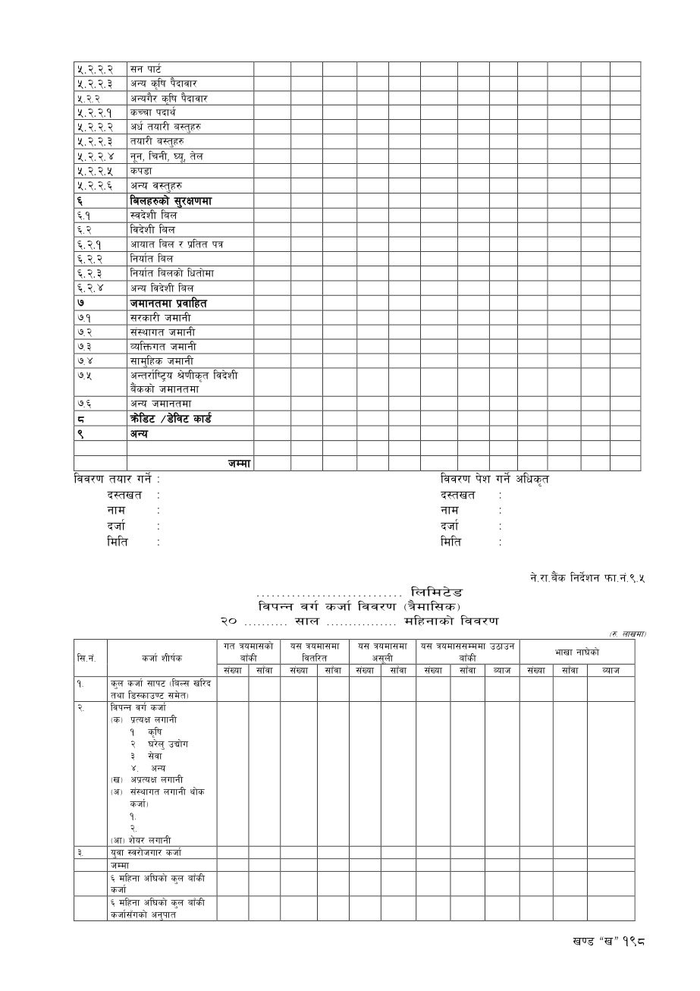

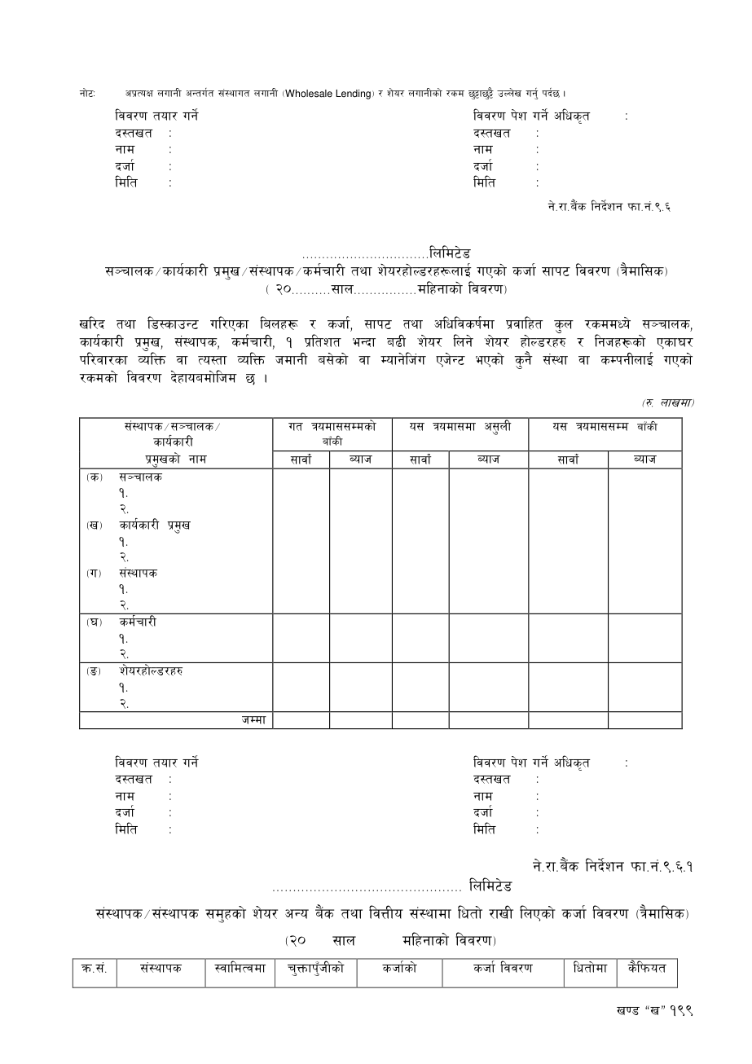

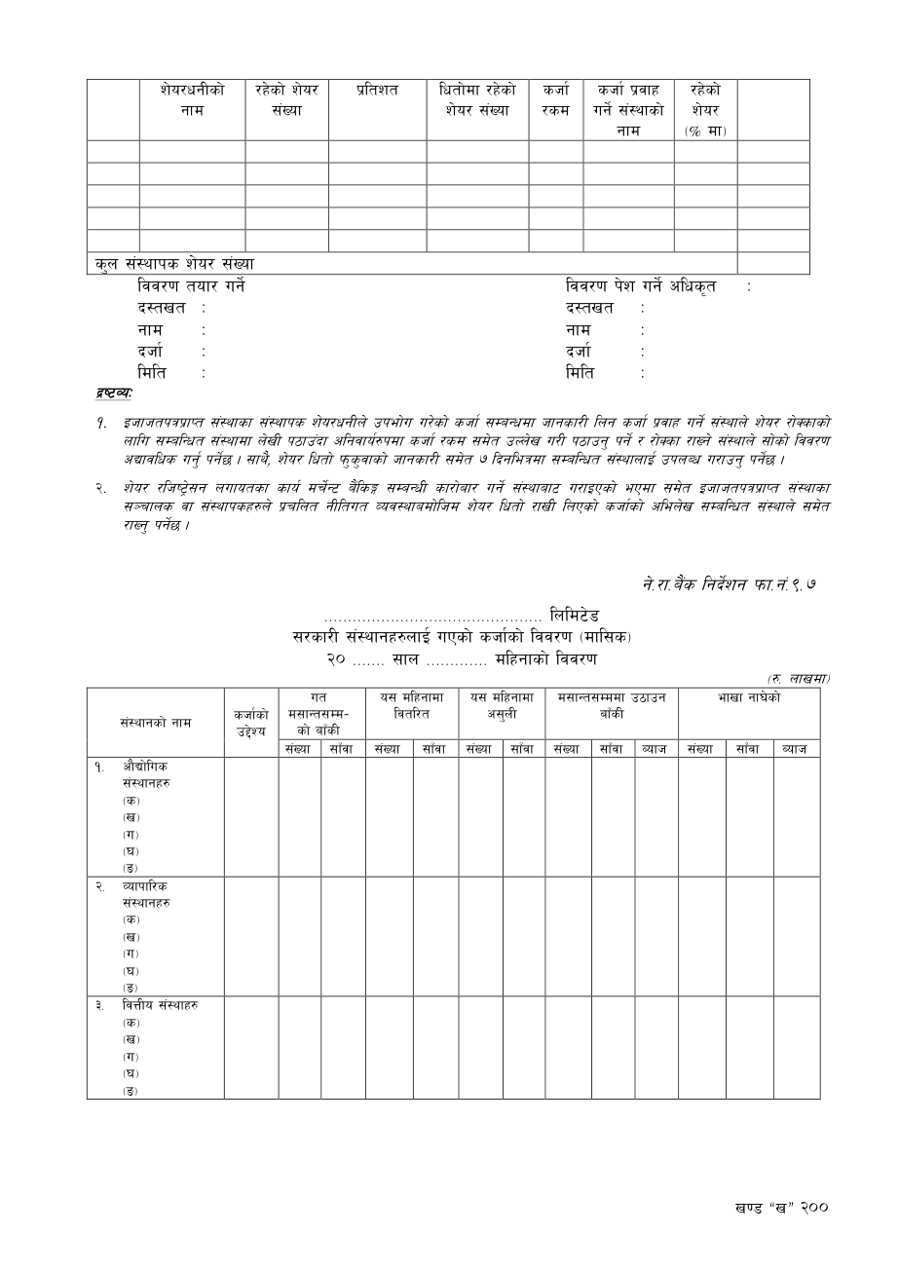

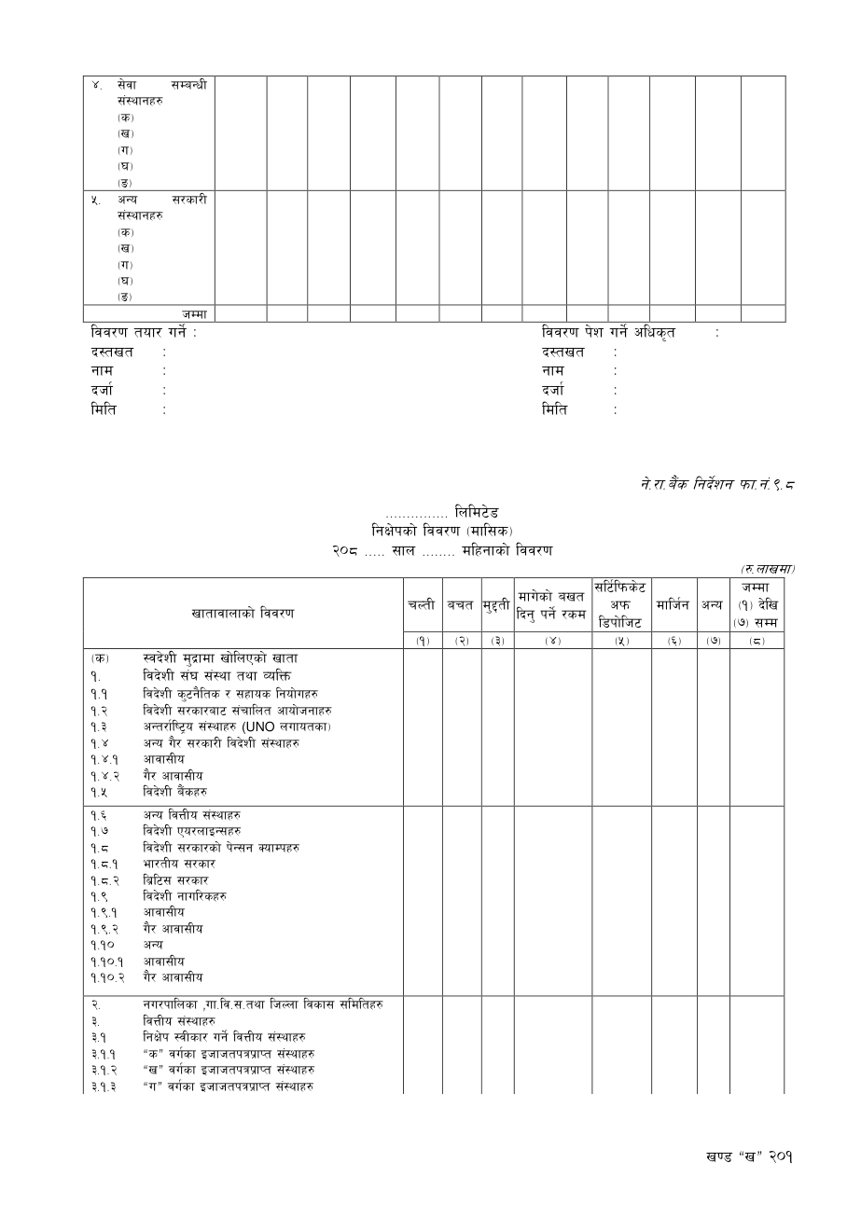

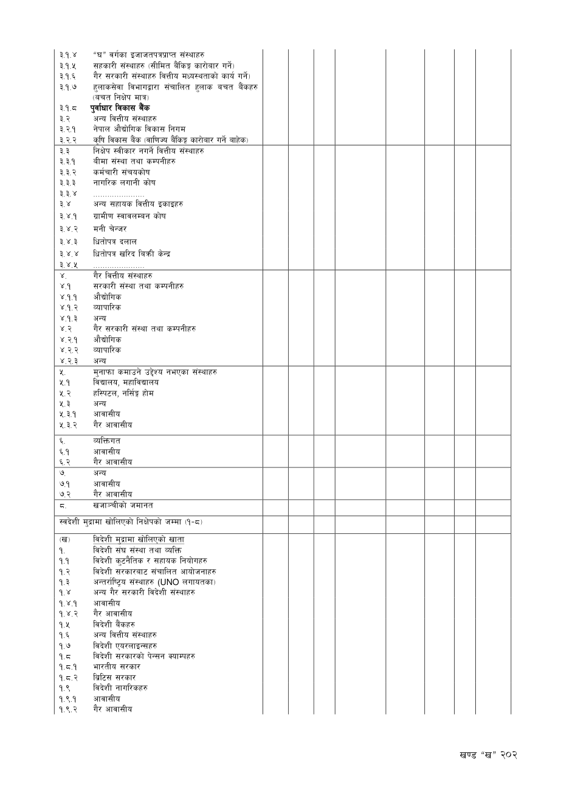

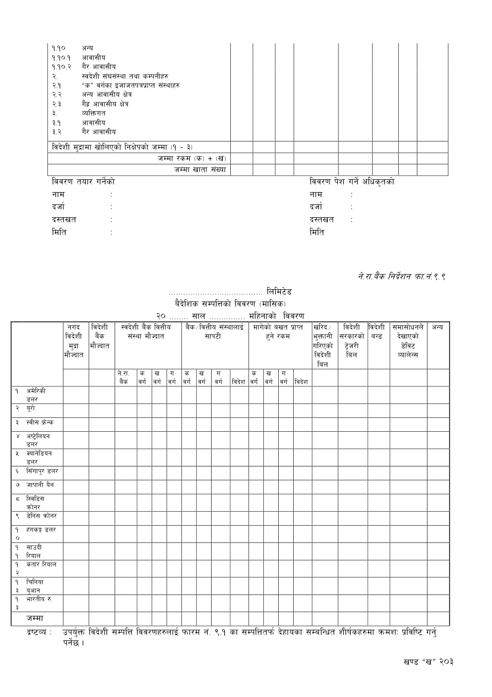

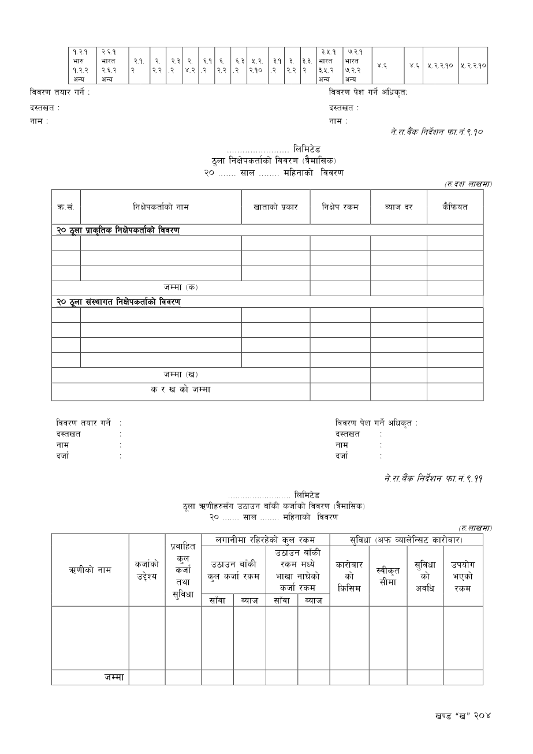

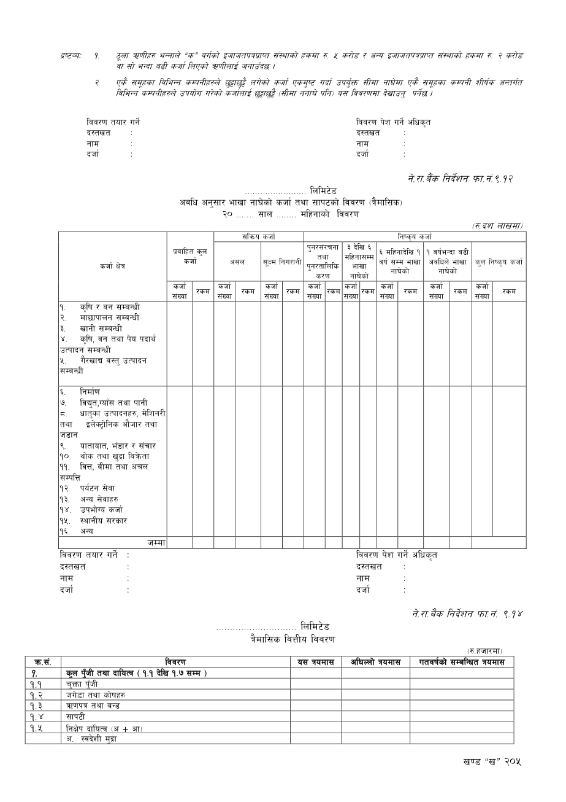

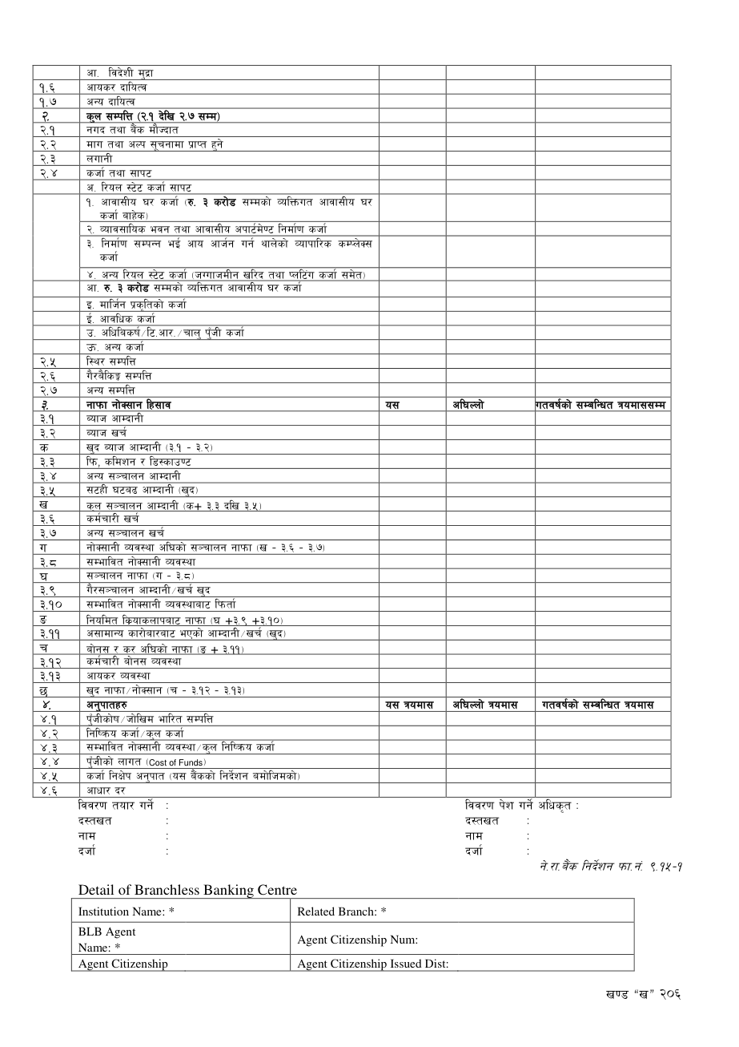

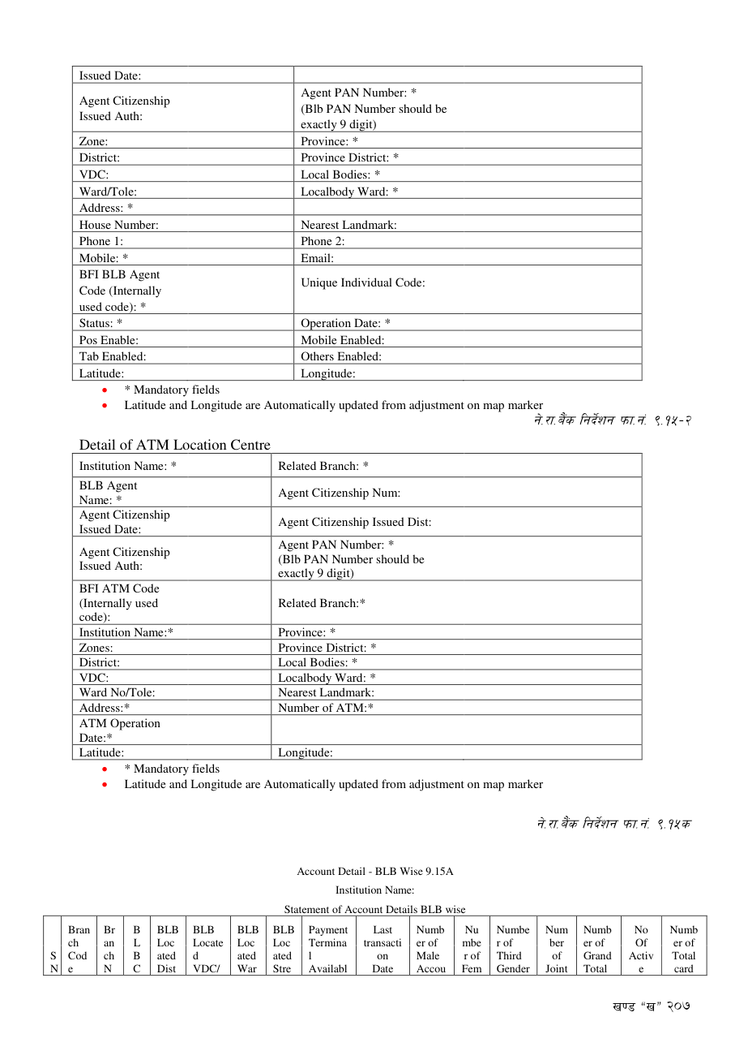

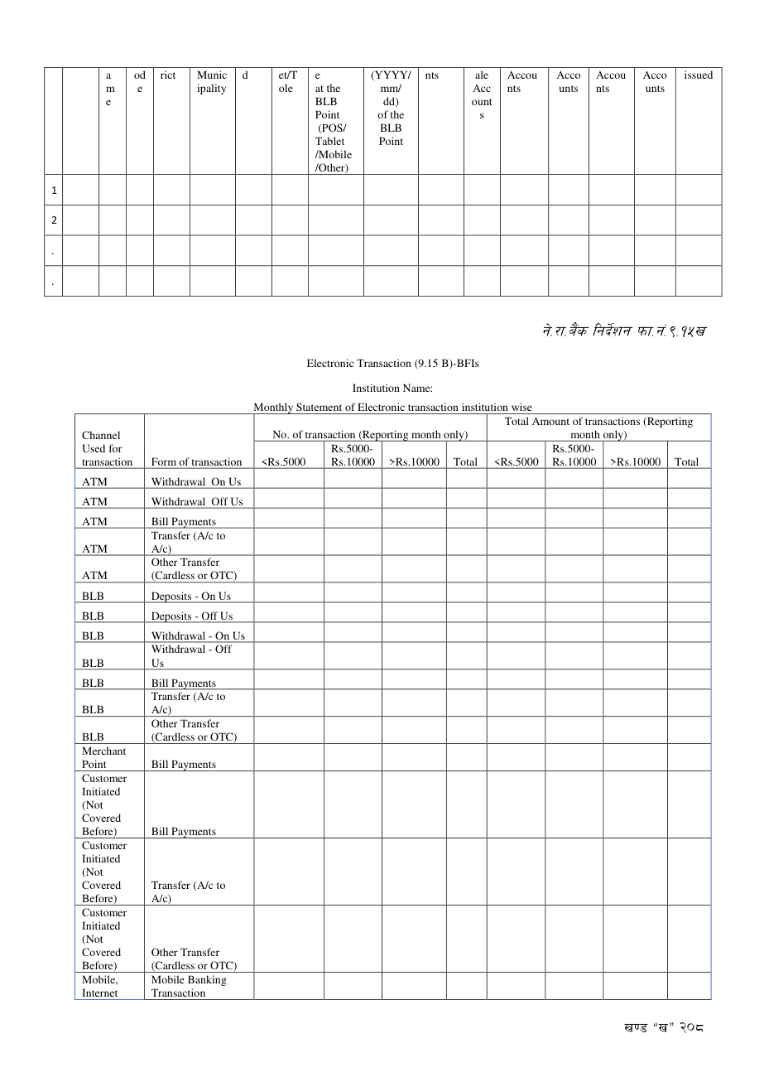

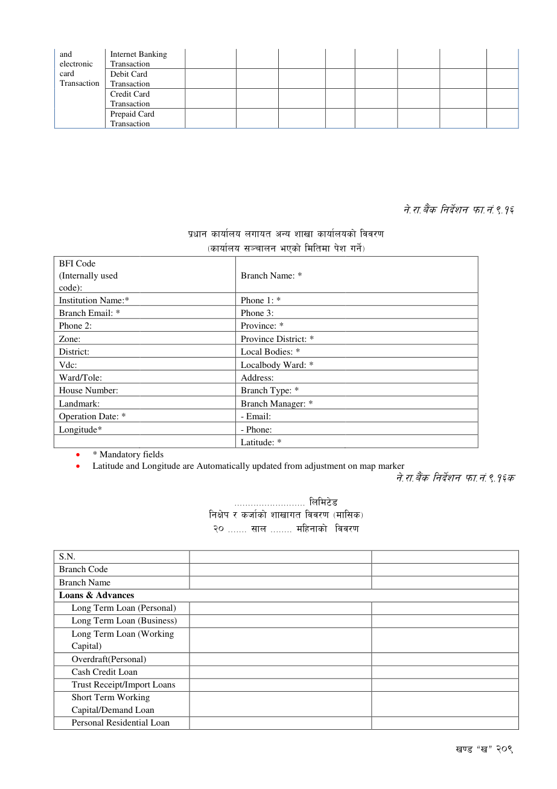

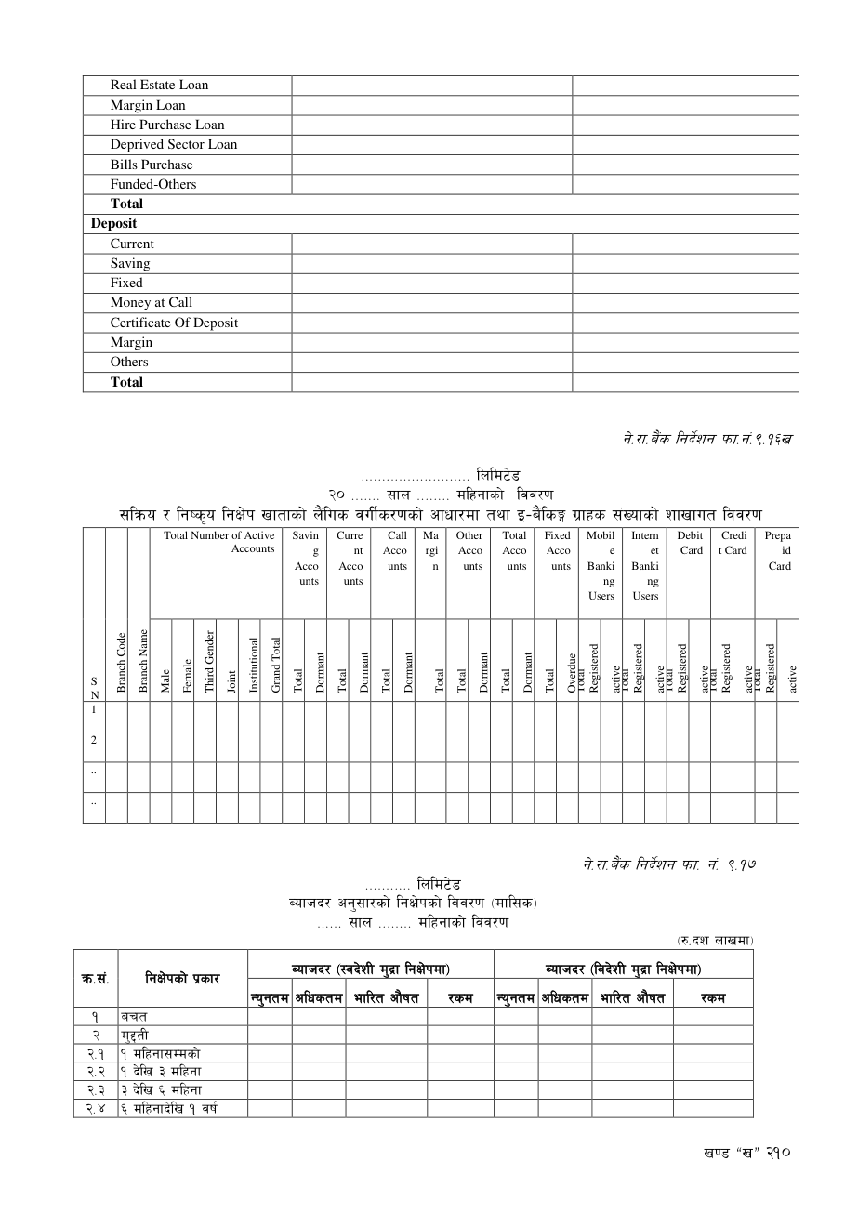

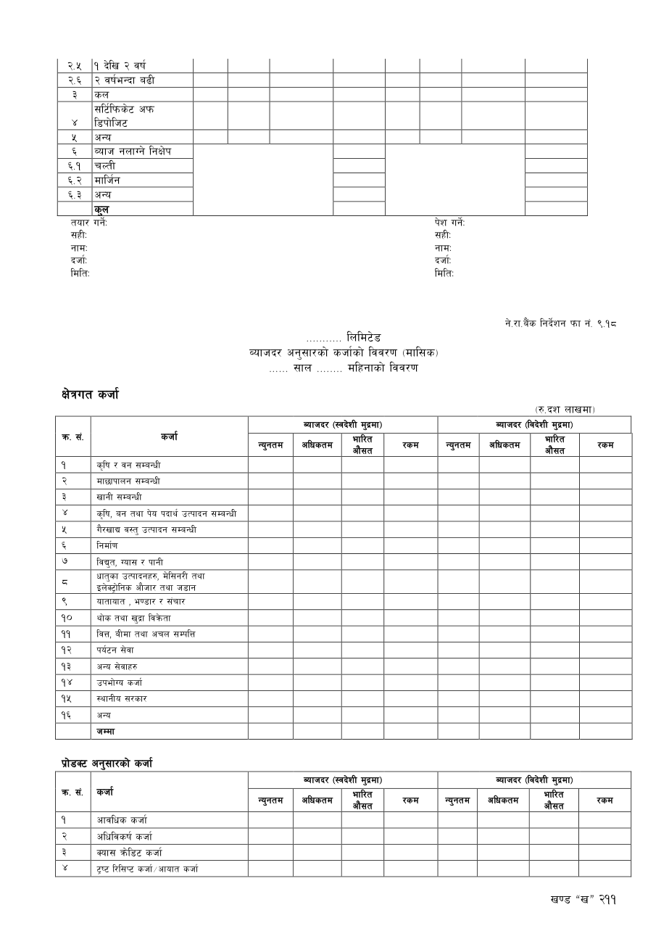

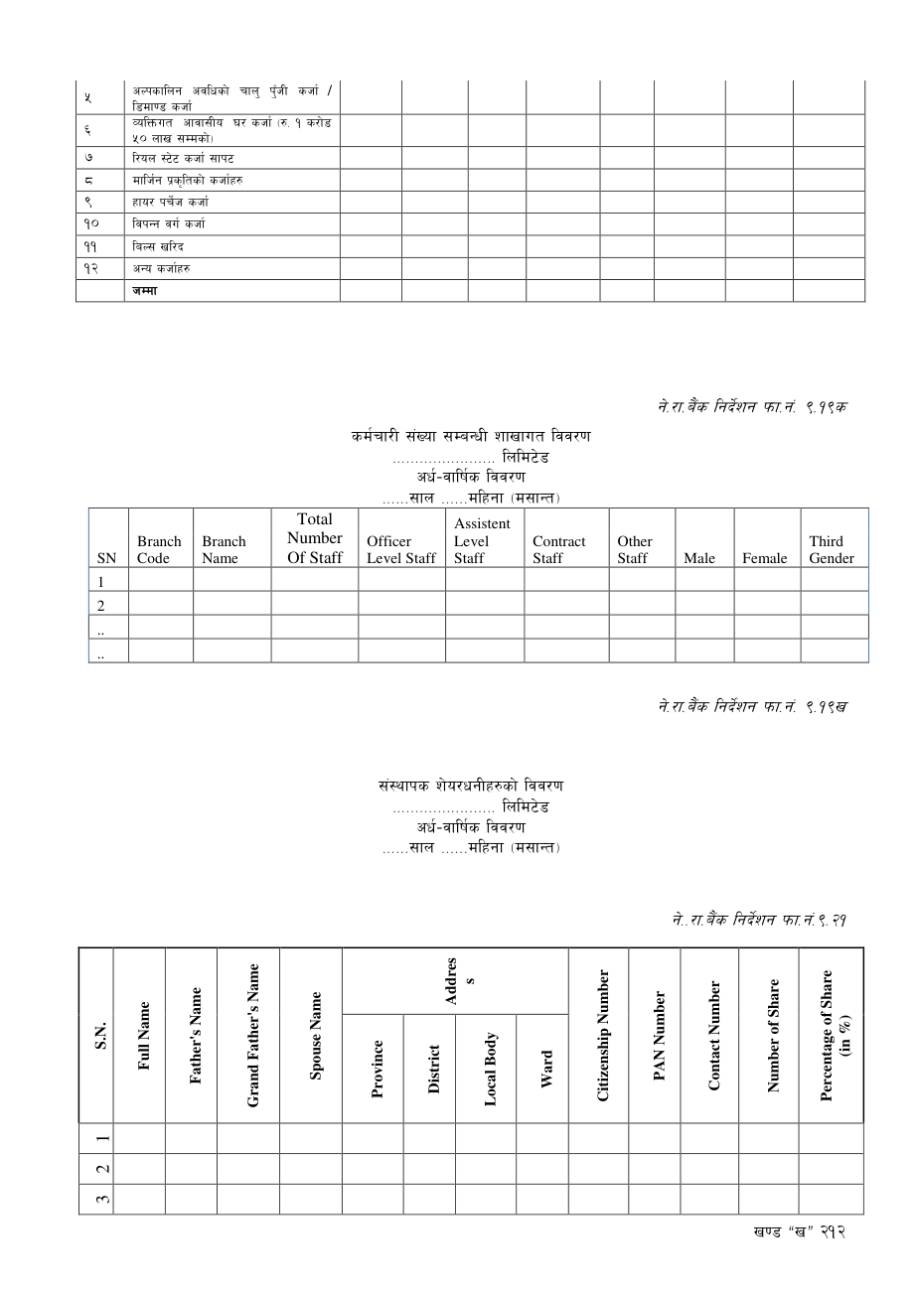

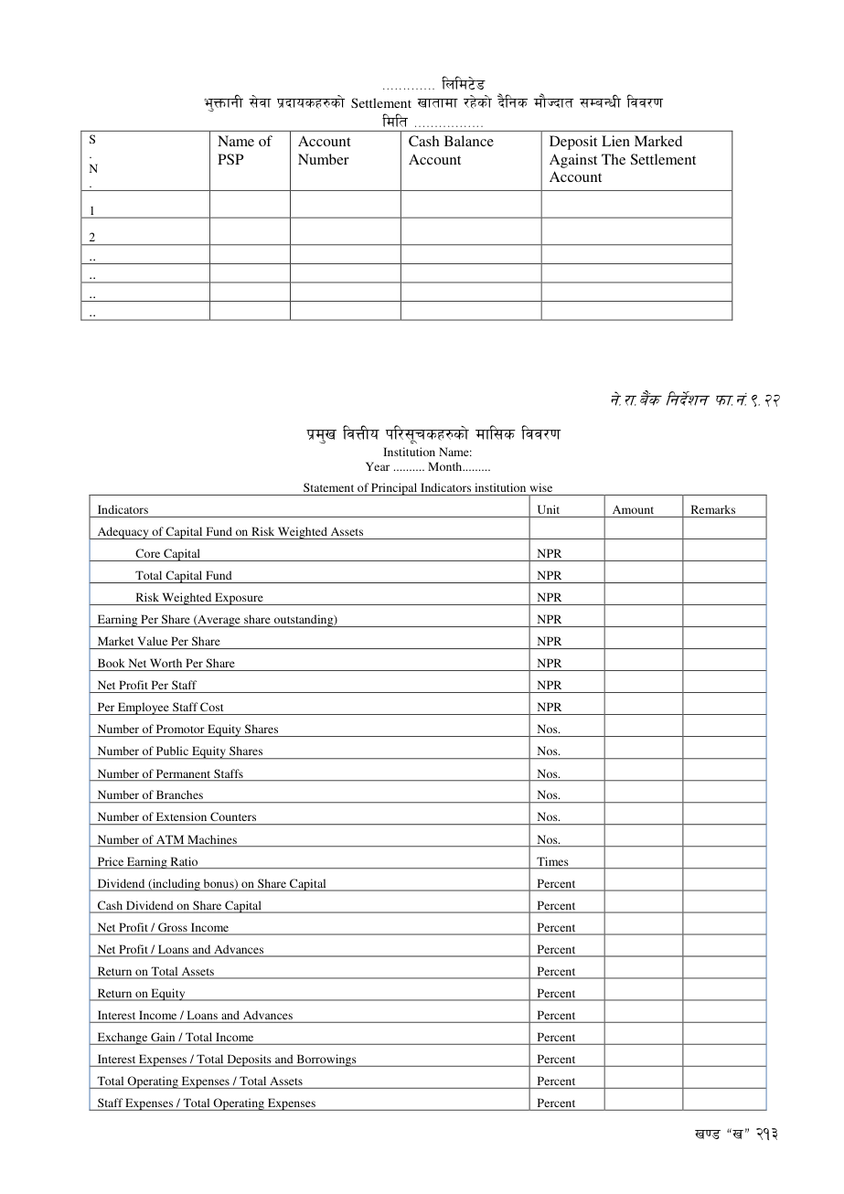



नेपाल राष्ट्र बैंकबाट ‘क’, ‘ख’ र ‘ग’ वर्गका इजाजतपत्रप्राप्त संस्थाहरुलाई जारी गरिएको एकीकृत निर्देशन, २०८२
Unified Directives, 2082 Issued by Nepal Rastra Bank to Class ‘A’, ‘B’ and ‘C’ Licensed Institutions
द्विभाषिक अनुवाद — ब्याच 09: निर्देशन नं. 10
Bilingual Translation — Batch 09: Directive No. 10
नेपाल राष्ट्र बैंक
केन्द्रीय कार्यालय
बैंक तथा वित्तीय संस्था नियमन विभाग
Nepal Rastra Bank
Central Office
Banks and Financial Institutions Regulation Department

इ.प्रा. निर्देशन नं. 10/०८२
Directive No. 10/2082
संस्थापक शेयर नामसारी वा खरिद/बिक्री वा हक हस्तान्तरण सम्बन्धी व्यवस्था
Provisions Relating to Transfer, Purchase/Sale or Assignment of Promoter Shares
इजाजतपत्रप्राप्त संस्थाको संस्थापक वा संस्थापक समूहको शेयर नामसारी, खरिद/बिक्री वा हक हस्तान्तरणसम्बन्धी यो निर्देशन नेपाल राष्ट्र बैंक ऐन, २०५८ को दफा ७९ अन्तर्गत जारी गरिएको छ।
This Directive concerning transfer, purchase/sale or assignment of promoter or promoter-group shares of licensed institutions is issued under Section 79 of the Nepal Rastra Bank Act, 2058.
१. मृत्यु वा अंशबन्डामा नामसारी
1. Transfer on Death or Partition
संस्थापक/समूहका शेयरधनीको मृत्यु वा कानुनी अंशबन्डामा कानुनी प्रक्रिया पूरा गरी हकदार वा इच्छाएको व्यक्तिका नाममा नामसारी गर्न र १५ दिनभित्र नेपाल राष्ट्र बैंकलाई जानकारी दिनुपर्नेछ।
On death of a promoter/promoter-group shareholder or lawful family partition, shares may be transferred to the legal heir or nominated person after due process, with notice to NRB within 15 days.
२. नामसारी वा बिक्रीको प्रक्रिया
2. Transfer or Sale Process
सामान्यतः सञ्चालक समितिको सिफारिससहित NRB को पूर्वस्वीकृति चाहिन्छ। संस्थापक–संस्थापकबीच कारोबार भए १५ दिनभित्र जानकारी पर्याप्त हुन्छ, तर चुक्ता पुँजीको २% भन्दा बढी खरिद वा rights entitlement transfer मा पूर्वस्वीकृति चाहिन्छ। मृत्यु/अंशबन्डा बाहेक पहिले आफ्नै समूहभित्र प्रस्ताव गर्नुपर्ने; नसके मात्र बाह्य योग्य व्यक्ति/संस्थालाई बिक्री गरी त्यही promoter group मा समावेश गर्न सकिन्छ।
Prior NRB approval, supported by a Board recommendation, is generally required. For promoter-to-promoter transactions, notice within 15 days is sufficient, but prior approval is required where the acquisition exceeds 2% of paid-up capital or a rights entitlement is assigned. Except for death/partition, shares shall first be offered within the same promoter group; only if that is not possible may they be sold to an eligible outsider, who joins the same promoter group.
२(ङ). अयोग्यता
2(e). Disqualifications
कालोसूचीबाट हटेको तीन वर्ष नपुगेको; सम्बन्धित संस्थाको auditor, legal/other adviser वा contractor; कर/PAN नियमित नगरेको; banking dishonesty मा दोषी; securities broker/market maker वा cooperative; सम्बन्धित संस्थाबाट कर्जा लिएको वा financial interest भएको (Class D exception); Clause 8(a) को ownership limit नाघ्ने; firm/company पछिल्ला दुई वर्ष accumulated profit मा नभएको; BAFIA Sections 11–12 का शर्त नपुगेको; share-call money नतिरेको; कम्तीमा एकतिहाइ promoters graduate हुनुपर्ने अवस्था बिग्रने; NRB qualification/experience नपुगेको; prescribed application नदिएको वा कानुनतः अयोग्य; वा criminal record मा सजायपछि सफाइ पाएको पाँच वर्ष नपुगेको व्यक्ति/संस्थालाई शेयर हस्तान्तरण गर्न पाइँदैन।
Shares shall not be transferred to a person/entity who: has not completed three years after removal from the blacklist; is the institution’s auditor, legal/other adviser or contractor; has not regularised tax/PAN; has been convicted of banking dishonesty; is a securities broker/market maker or cooperative; has credit or a financial interest with the institution (Class D excepted); would exceed the ownership limit in Clause 8(a); is a firm/company not operating with accumulated profit for the last two years; fails BAFIA Sections 11–12; has unpaid share-call money; would defeat the requirement that at least one-third of promoters be graduates; lacks NRB-prescribed qualification/experience; fails to apply in the prescribed form or is legally disqualified; or has not completed five years after serving/clearing a criminal sentence.
२(च)–(ज). Corporate ownership, स्रोत र borrowed funds
2(f)–(h). Corporate Ownership, Source of Funds and Borrowing
Promoter shares खरिद गर्ने firm/company वा त्यसको upstream owner को share ownership हस्तान्तरणअघि NRB स्वीकृति चाहिन्छ। खरिदकर्ताले prescribed form मा investment source/availability पेश गर्ने, BFI ले अभिलेख अद्यावधिक राखी BFR Department मा प्रतिलिपि दिने। BFI बाट ऋण/सापटी लिएर promoter shares मा लगानी गर्न पाइँदैन।
NRB approval is required before any transfer of ownership in a firm/company that owns promoter shares, including an upstream corporate owner. The purchaser shall submit prescribed particulars of the source and availability of investment funds; the BFI shall maintain updated records and file copies with the BFR Department. Borrowed funds from a BFI shall not be used to invest in promoter shares.
३–६. पुनर्बिक्री, समयसीमा र उल्लङ्घन
3–6. Resale, Time Limit and Breach
नयाँ खरिदकर्ताले Clauses 1–2 को प्रक्रिया नपु¥याई पुनः हस्तान्तरण गर्न पाउँदैन। NRB स्वीकृति तीन महिनाभित्र प्रयोग नगरे स्वतः रद्द हुन्छ। पुँजी वृद्धिसहित प्रत्येक promoter-share investment मा prescribed income-source particulars अनिवार्य छन्। निर्देशनविपरीत हस्तान्तरण गर्ने व्यक्ति/संस्था पाँच वर्षसम्म अर्को BFI को promoter वा कुनै BFI को director हुन अयोग्य हुन्छ।
A new acquirer may not retransfer shares without following Clauses 1–2. NRB approval lapses if not used within three months. Prescribed source-of-income particulars are mandatory for every promoter-share investment, including capital increases. A transferor acting contrary to the Directive is ineligible for five years to promote another BFI or serve as director of any BFI.
७. Shareholding limits
7. Shareholding Limits
एक BFI मा अधिकतम १५% र अन्य BFI मा प्रत्येक १%; Class D मा क्रमशः २५% र १०%। Government, NRB र BFI subsidiary investment मा छुट। सीमा नाघे dividend/bonus रोक्का र rights participation निषेधसहित statutory action हुन सक्छ; पुरानो बढी holding निर्धारित अवधिमा घटाउनुपर्छ।
Maximum ownership is 15% in one BFI and 1% in each other BFI; for Class D, 25% and 10% respectively. Government, NRB and BFI investment in a subsidiary is exempt. Excess holdings may trigger withholding of dividends/bonus, prohibition from rights participation and statutory action, and legacy excess holdings shall be reduced within the prescribed period.
८–१०. Regulatory transfer and approval
8–10. Regulatory Transfer and Approval
कानुन/NRB निर्देशन पालनाका लागि BFI-held promoter shares promoter–promoter बीच हस्तान्तरण गर्दा NRB स्वीकृतिमा Clause 8(a) सीमा नाघे पनि बाधा हुँदैन। यस्तो excess आउनुअघि held shares मा मात्र cash/bonus dividend दिन सकिन्छ; पाँच वर्षमा सीमा नघटाए सम्पूर्ण shares को cash/bonus रोक्का, rights निषेध र BAFIA 99(3)(a) बमोजिम कारबाही हुन्छ। खरिदकर्ता promoter group मै रहन्छ; पूर्वस्वीकृतिबिना BFI ले नामसारी/बिक्री गरे NRB Act अनुसार कारबाही हुन्छ।
Where regulatory compliance requires transfer of BFI-held promoter shares between promoters, NRB may approve a transaction exceeding the Clause 8(a) limit. Only shares held before the excess arose remain eligible for cash/bonus dividends; if the holding is not reduced within five years, cash/bonus on all shares is withheld, rights participation is barred, and action follows BAFIA 99(3)(a). The buyer remains in the promoter group; a BFI transferring/selling without required approval is subject to action under the NRB Act.
११–१४. Cooperative, public issue and 1% promoters
11–14. Cooperatives, Public Issues and 1% Promoters
Cooperative institutions ले licensed BFI shares मा लगानी गर्न पाउँदैनन्। IPO prospectus जारी भएपछि allotted public shares लाई promoter/director/family ले misuse गरी लिन नपाउने र public issue का लागि छुट्याइएको securities सम्बन्धित promoter/director/family ले लिन पाउँदैन। एक BFI मा १% वा बढी promoter shares भएको व्यक्ति/निकायको fit-and-proper तथा अन्य विवरण अद्यावधिक राख्नुपर्छ।
Cooperatives may not invest in licensed-BFI shares. After an IPO prospectus is issued, public-allotment shares shall not be diverted to promoters, directors or family, and securities reserved for public issue shall not be acquired by them. Fit-and-proper and other prescribed particulars of persons/entities holding at least 1% promoter shares in a BFI shall be kept updated.
१५. विशेष खरिद–बिक्री व्यवस्था
15. Special Purchase/Sale Provisions
२% वा कम promoter shares मा death/partition/court order transfer, existing promoters लाई priority र ३५-दिने public notice पछि outsider sale को प्रक्रिया लागू हुन्छ; २% भन्दा बढीमा NRB स्वीकृति चाहिन्छ। Purchaser same group मा पर्छ; disqualification, profit/object clause, source-of-funds र limits जाँच BFI को Board ले गर्नुपर्छ। Price/tax/fees parties ले बेहोर्छन्; splitting to evade approval निषेध छ। Pledged promoter shares recovery मा public sealed tender/auction बाट eligible buyer छान्न सकिन्छ। Blacklisted seller को proceeds ऋण तिर्न प्रयोग गर्न सकिन्छ। प्रक्रिया उल्लङ्घनमा BFI लाई NRB Act Section 100 अनुसार चेतावनी/कारबाही र buyer/seller लाई नयाँ BFI promoter investment मा रोक लाग्न सक्छ।
For holdings of 2% or less, transfers on death, partition or court order, priority to existing promoters, and sale to outsiders after a 35-day public notice apply; holdings above 2% require NRB approval. The purchaser joins the same group, and the BFI Board shall verify disqualification, corporate profit/object clauses, source of funds and limits. Price, taxes and fees are borne by the parties; splitting transactions to evade approval is prohibited. Recovery of loans secured by promoter shares may use a public sealed tender/auction to select an eligible buyer. Proceeds of a blacklisted seller may be applied to debt. Procedural breach may lead to warning/action against the BFI under Section 100 of the NRB Act and restrictions on buyer/seller investment as promoter of a new BFI.
१६. ५१% भन्दा माथिको promoter ownership
16. Sale Above the 51% Promoter Threshold
कारोबार सुरु भएको दश वर्षपछि, promoter ownership कम्तीमा ५१% कायम राखी, excess shares NEPSE मार्फत public shares मा conversion/बिक्री गर्न सकिन्छ। Board recommendation र NRB prior approval चाहिन्छ; buyer/seller blacklist, lock-in, fit-and-proper, insider restrictions र securities laws लागू हुन्छन्।
After ten years of operation, excess promoter ownership may be converted to public shares and sold through NEPSE while retaining at least 51% promoter ownership. Board recommendation and prior NRB approval are required, and blacklist, lock-in, fit-and-proper, insider and securities-law restrictions apply.
१७. पुँजी वृद्धि तथा संरचना परिवर्तन
17. Capital Increase and Restructuring
पुँजी वृद्धिपछि public-share proportion घट्न नहुने, NRB-approved capital plan र prior consent पालना हुने, पुरानो in-principle approval का शर्त लागू हुने, legacy ratio approval को सम्मान हुने र corporate shareholder को ultimate beneficial owner natural person सम्म पहिचान हुने गरी capital structure बदल्न सकिन्छ। Majority Government-owned institutions मा निर्दिष्ट exemptions लागू हुन्छन्।
Capital may be increased or restructured provided the public-share proportion does not fall, the NRB-approved capital plan and prior consent are followed, earlier in-principle conditions and legacy ratio approvals are respected, and the ultimate beneficial owner of a corporate shareholder is identified to the natural-person level. Specified exemptions apply to majority Government-owned institutions.
१८. Cross-holding
18. Cross-Holding
एक BFI वा त्यससँग financial interest भएको व्यक्ति/निकायले अर्को BFI मा prohibited cross-holding कायम गर्न पाउँदैन; निर्देशनअनुसार divestment/regularisation गर्नुपर्नेछ।
A BFI or financially interested person/entity shall not maintain prohibited cross-holdings in another BFI and shall divest or regularise them as directed.
१९. हकप्रद शेयर
19. Rights Shares
नबिकेको rights share सामान्यतः स्वतः रद्द हुन्छ; कानुनी ownership structure बिग्रने अवस्थामा मात्र रु. १०० न्यूनतम मूल्यमा public auction गरी excess premium separate Share Premium मा देखाउन सकिन्छ। Unsold promoter rights existing eligible promoters वा prescribed public sealed tender बाट new eligible promoter लाई दिन सकिन्छ; २% माथि NRB approval चाहिन्छ। Incumbent directors, CEO, auditor, legal adviser, company secretary वा management/accounting मा प्रत्यक्ष व्यक्ति र पद छाडेको एक वर्षसम्म आपसमा rights entitlement transfer गर्न पाउँदैनन्।
Unsold rights shares normally lapse; only where lawful ownership structure would be adversely affected may they be publicly auctioned at a minimum NPR 100, with excess proceeds shown separately as Share Premium. Unsold promoter rights may be sold to existing eligible promoters or, through the prescribed public sealed tender, to a new eligible promoter; above 2% requires NRB approval. Incumbent directors, CEO, auditor, legal adviser, company secretary or persons directly involved in management/accounting, and for one year after leaving office, may not transfer rights entitlements among themselves.
१९(२). Rights shares मा advance investment
19(2). Advance Investment in Rights Shares
AGM-approved capital increase र capital-adequacy purpose मा promoters ले आफ्नो entitlement सम्म irrevocable, interest-free Cash in Advance जम्मा गर्न सक्छन्। यसविरुद्ध सुविधा/कर्जा/धितो दिन, रकम फिर्ता/घटाउन वा paid-up capital मा लेखांकनअघि dividend दिन पाइँदैन। रकम आगामी rights issue सँग tie-up गरी त्यसैमा समायोजन, Cash in Advance मा देखाउने र branch-opening additional capital मा paid-up capital सरह मान्न सकिनेछ; rights issue का सबै प्रक्रिया यथावत् पालना गर्नुपर्छ।
For an AGM-approved capital increase and capital-adequacy purpose, promoters may deposit irrevocable, interest-free Cash in Advance up to their entitlement. No facility, loan or security may be given against it; it may not be refunded/reduced or earn dividends before recognition in paid-up capital. It shall be tied to and adjusted in the next rights issue, shown as Cash in Advance, and may be recognised like paid-up capital for additional branch-opening capital; all rights-issue procedures remain applicable.
२०. विदेशी लगानी
20. Foreign Investment
BAFIA Section 5(1) बमोजिम foreign bank/financial institution ले मात्र licensed BFI मा लगानी गर्न सक्छ। Foreign investor बाहिरिएर नेपालीलाई shares बेचेमा public share कम्तीमा ३०% एक वर्षभित्र पु¥याउनुपर्नेछ। Foreign-owned shares को purchase/sale मा NRB approval चाहिन्छ।
Only a foreign bank or financial institution may invest in a licensed BFI under BAFIA Section 5(1). If the foreign investor exits and sells to a Nepali person/entity, public ownership shall be restored to at least 30% within one year. NRB approval is required to purchase or sell foreign-owned shares.
२१–२२. एउटै promoter group; खारेजी
21–22. Single Promoter Group; Repeal
सबै promoter shareholders एउटै promoter group मा राख्नुपर्ने र आवश्यक MoA/AoA amendment अर्को AGM बाट गर्नुपर्नेछ; foreign/institutional investment मा proportionate Board representation कायम गर्न बाधा हुँदैन। निर्देशन १०/०८१ र २०८२ माघ २ सम्मका सम्बन्धित परिपत्र खारेज छन्; पुराना काम यसै निर्देशनबमोजिम मानिन्छन्।
All promoter shareholders shall be placed in one promoter group, with necessary MoA/AoA amendments at the next AGM; proportionate Board representation for foreign/institutional investment is not prevented. Directive 10/2081 and related circulars through Magh 2, 2082 are repealed, and prior actions are deemed taken under this Directive.

संशोधन अभिलेख
Amendment Record
[१] परिपत्र नं. १ (क, ख, ग), २०८३/८४ (२७ अगस्ट २०२६) ले बुँदा २(ङ)(९) मा १५% को स्थिर सन्दर्भ हटाई बुँदा ८(क) को applicable limit सँग cross-reference गरेको छ। [२] सोही परिपत्रले बुँदा ९ मा excess holding सम्बन्धी dividend/bonus/rights restriction लाई पुनर्लेखन गरी excess आउनुअघि धारण शेयरमा मात्र cash/bonus दिन सकिने, पाँच वर्षमा सीमा नघटाए सबै shares को cash/bonus रोक्का, rights participation निषेध र BAFIA 99(3)(a) बमोजिम कारबाही हुने व्यवस्था गरेको छ।
[1] Circular No. 1 (A, B, C), 2083/84 (27 August 2026), amended Clause 2(e)(9) by replacing the fixed 15% reference with the applicable limit in Clause 8(a). [2] The same circular rewrote Clause 9 on excess holdings: cash/bonus may be distributed only on shares held before the excess arose; if the limit is not met within five years, cash/bonus on all shares is withheld, rights participation is barred, and action follows BAFIA 99(3)(a).
नोट: अंग्रेजी पाठ सहजीकरणका लागि तयार गरिएको नियन्त्रित अनुवाद हो। कानुनी व्याख्यामा नेपाल राष्ट्र बैंकको नेपाली मूल निर्देशन र लागू परिपत्र प्रामाणिक हुनेछ।
Note: The English text is a controlled facilitative translation. For legal interpretation, the original Nepali Directive and applicable circulars issued by Nepal Rastra Bank shall prevail.

आधिकारिक नेपाली मूल पाठ / Official Nepali Source Reproduction
तलका पृष्ठहरू नेपाल राष्ट्र बैंकले जारी गरेको आधिकारिक नेपाली PDF बाट जस्ताको तस्तै समावेश गरिएका छन्।
The following pages are reproduced unchanged from the official Nepali PDF issued by Nepal Rastra Bank.
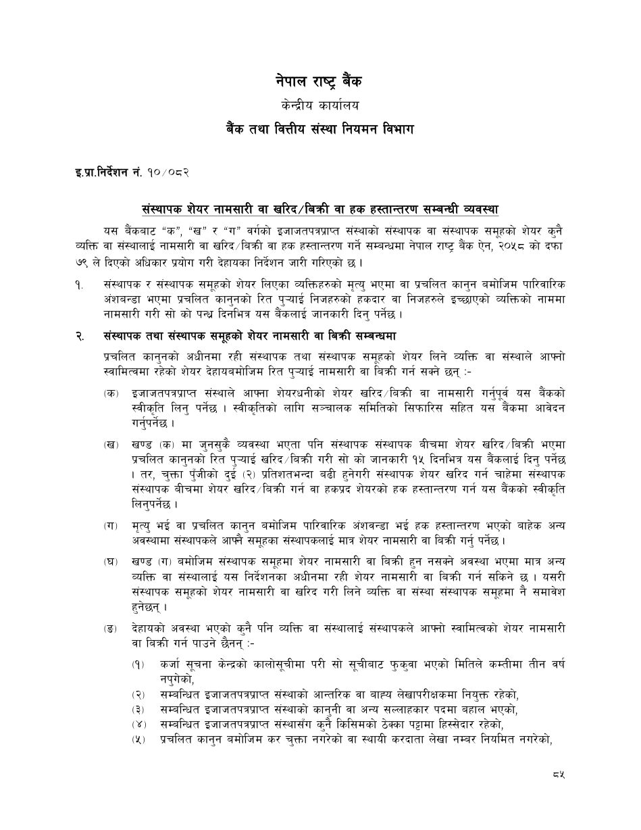

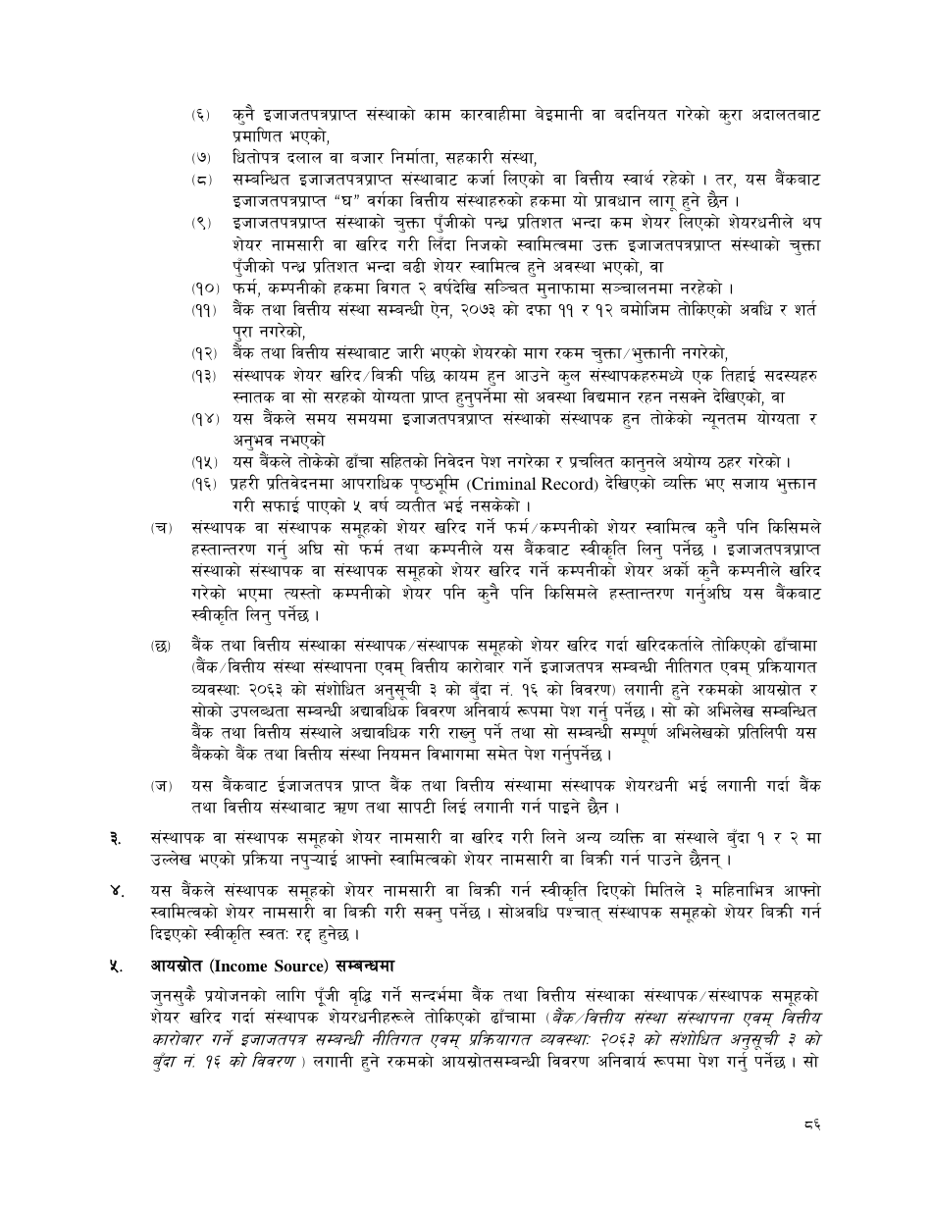

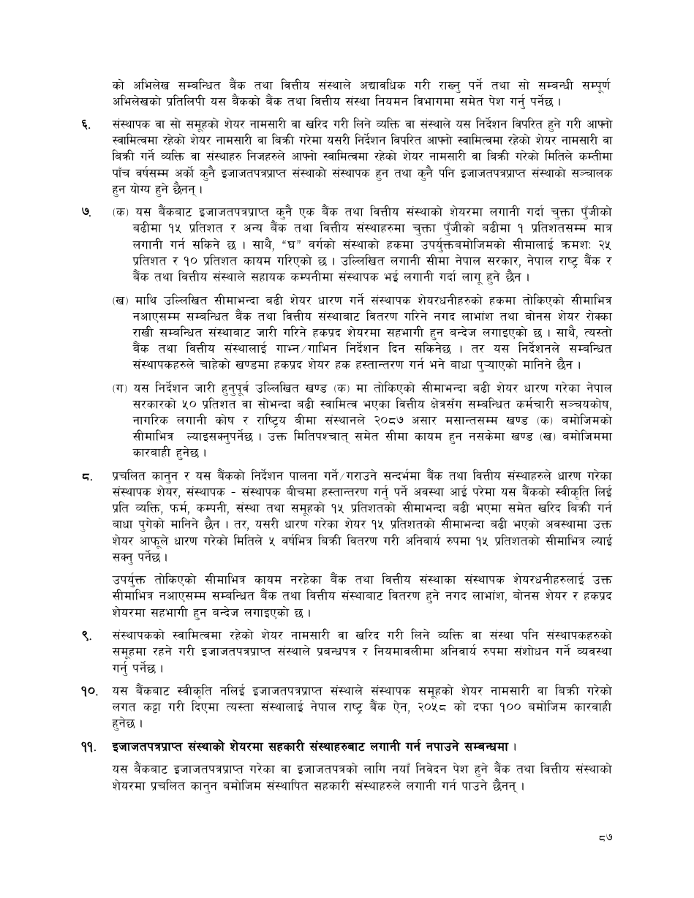

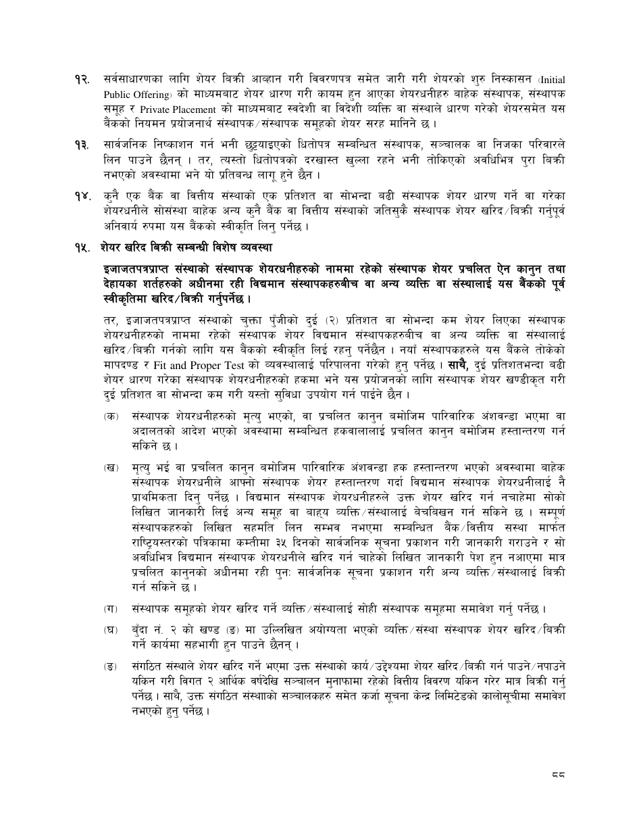

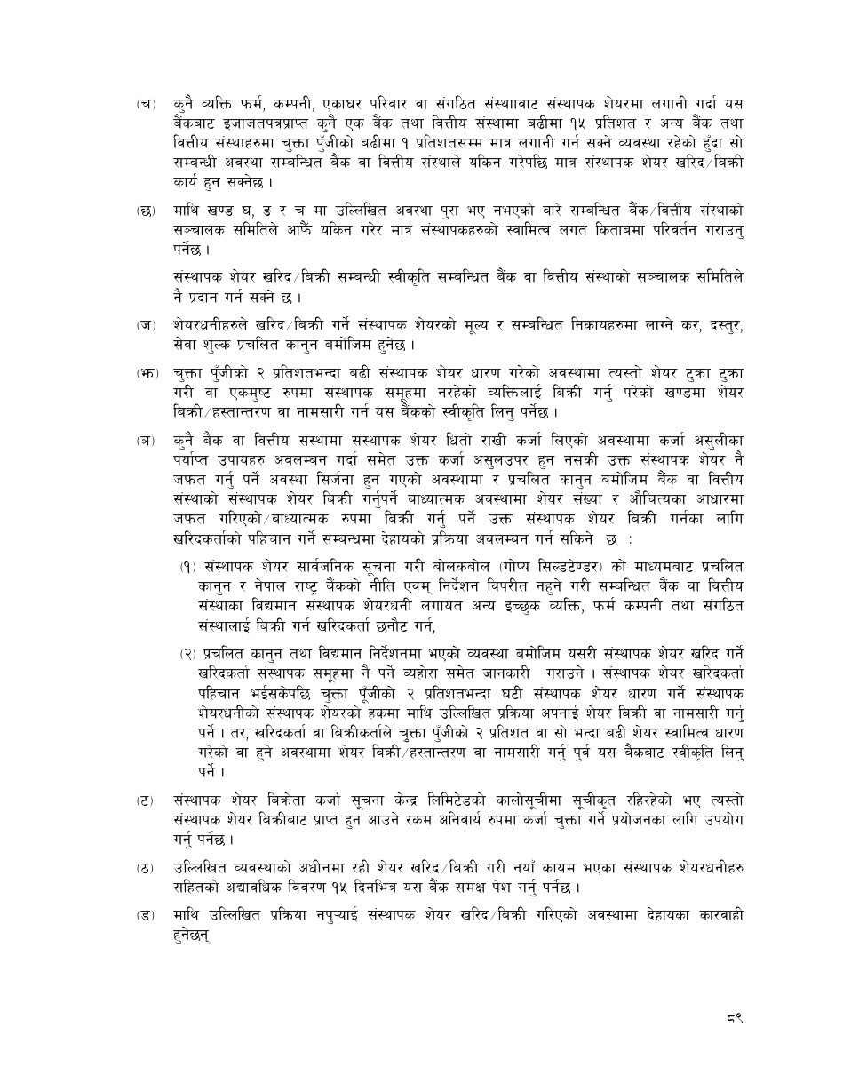

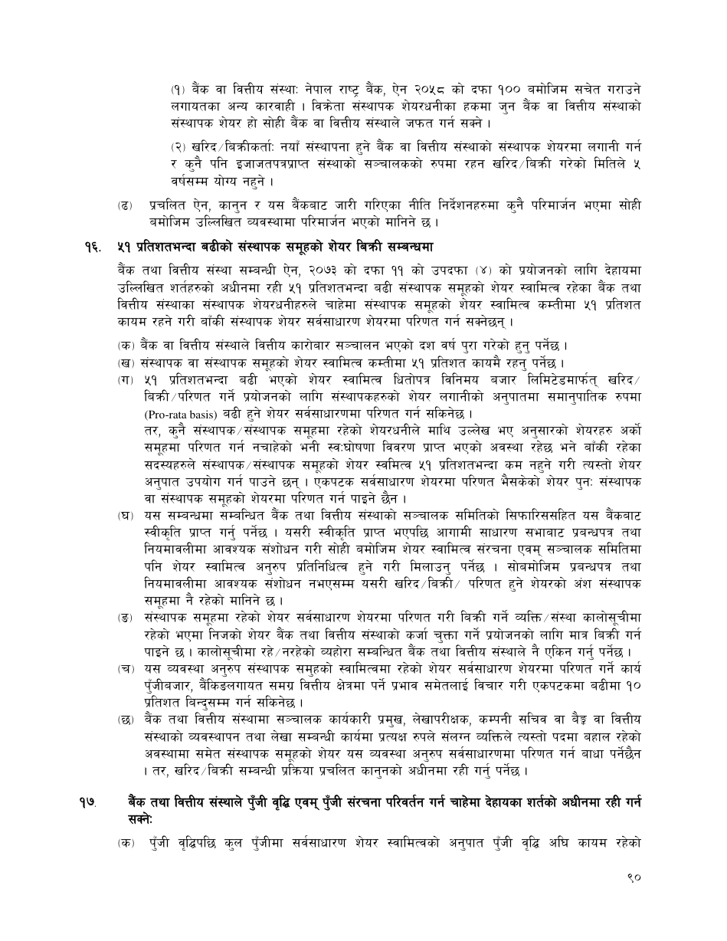

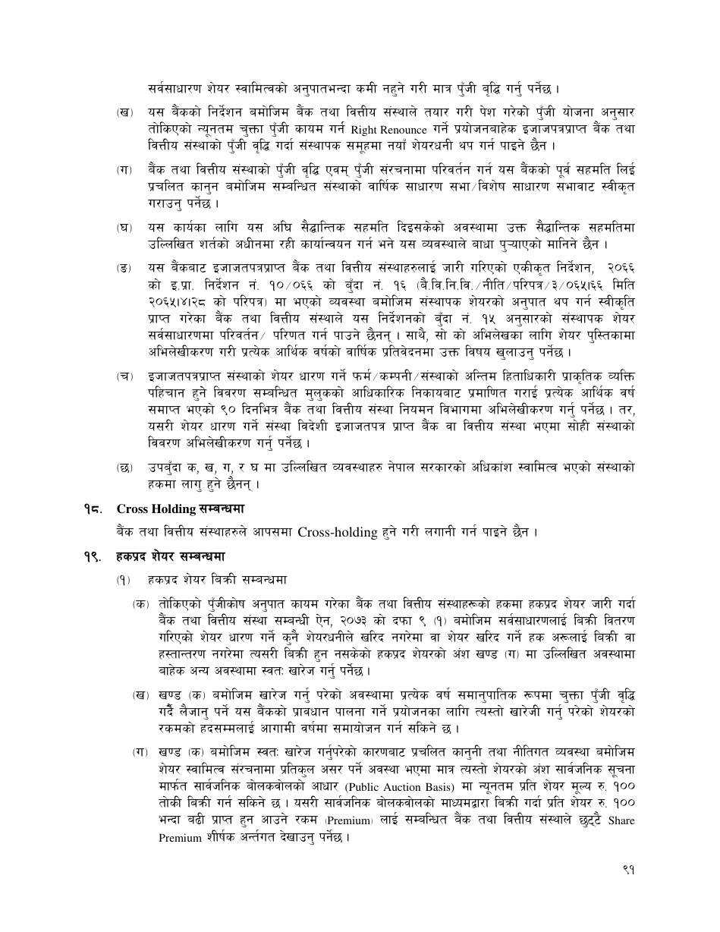

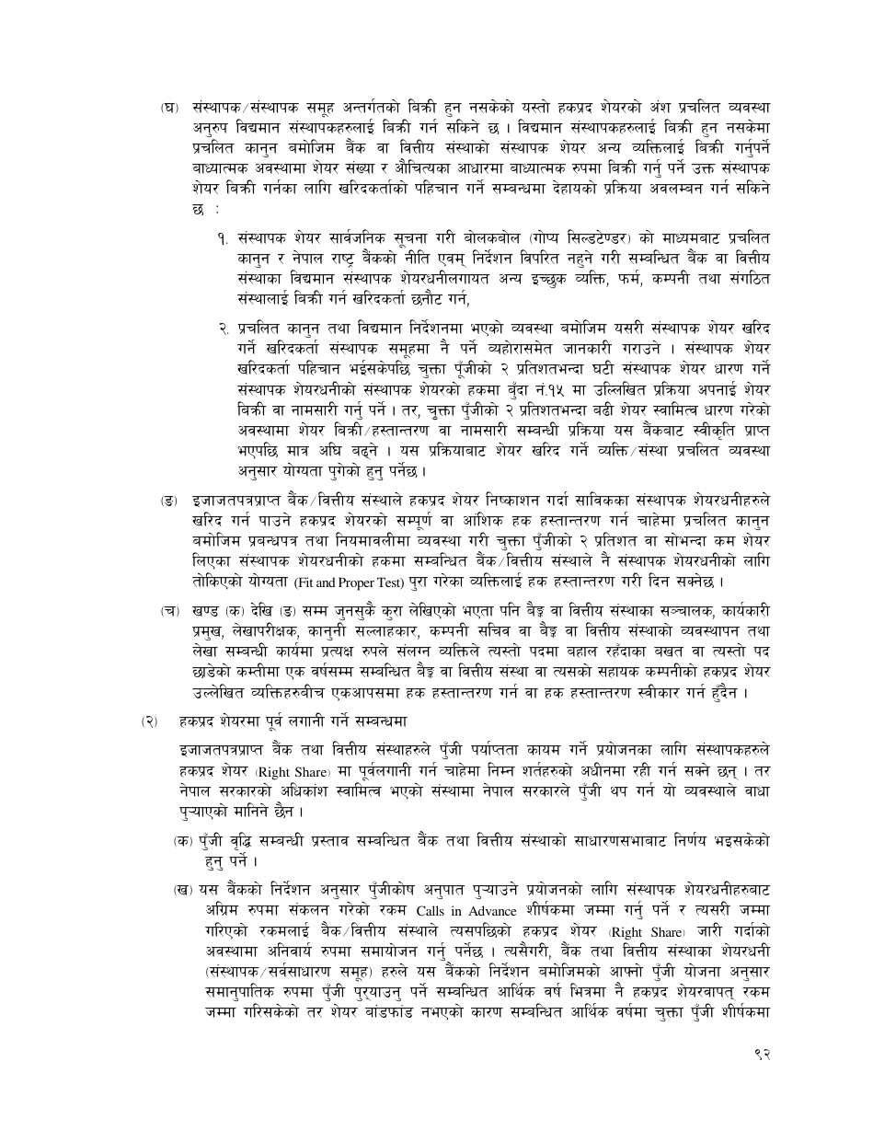

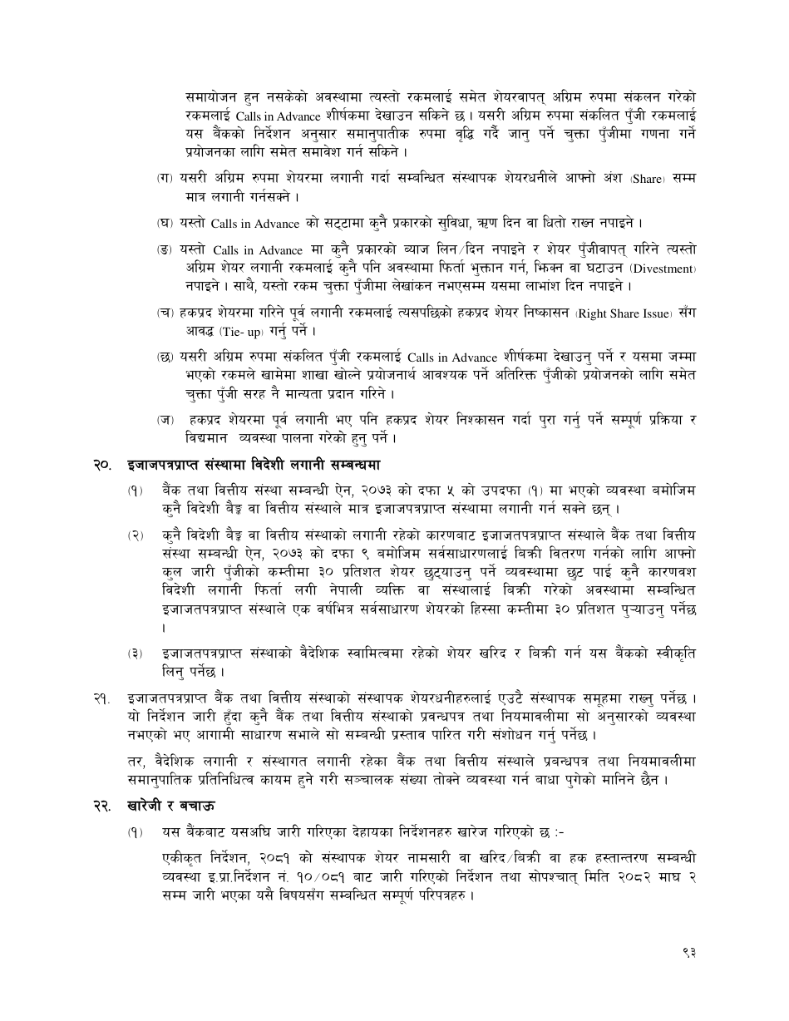



नेपाल राष्ट्र बैंकबाट ‘क’, ‘ख’ र ‘ग’ वर्गका इजाजतपत्रप्राप्त संस्थाहरुलाई जारी गरिएको एकीकृत निर्देशन, २०८२
Unified Directives, 2082 Issued by Nepal Rastra Bank to Class ‘A’, ‘B’ and ‘C’ Licensed Institutions
द्विभाषिक अनुवाद — ब्याच 10: निर्देशन नं. 11
Bilingual Translation — Batch 10: Directive No. 11
नेपाल राष्ट्र बैंक
केन्द्रीय कार्यालय
बैंक तथा वित्तीय संस्था नियमन विभाग
Nepal Rastra Bank
Central Office
Banks and Financial Institutions Regulation Department

इ.प्रा. निर्देशन नं. 11/०८२
Directive No. 11/2082
सह–वित्तीयकरण कर्जा सम्बन्धी व्यवस्था
Provisions Relating to Consortium Financing
इजाजतपत्रप्राप्त संस्थाबाट सह–वित्तीयकरणअन्तर्गत प्रवाह हुने कर्जालाई प्रभावकारी र व्यवस्थित बनाउन नेपाल राष्ट्र बैंक ऐन, २०५८ को दफा ७९ अन्तर्गत यो निर्देशन जारी गरिएको छ।
This Directive is issued under Section 79 of the Nepal Rastra Bank Act, 2058 to make consortium financing by licensed institutions effective and orderly.
१. परिभाषा
1. Definition
दुई वा बढी इजाजतपत्रप्राप्त संस्थाले आपसी समझदारी र सम्झौताका आधारमा कुनै ग्राहक, फर्म, कम्पनी वा परियोजनालाई कर्जा/सुविधा दिनु सह–वित्तीयकरण हो।
Consortium financing means credit or facilities provided to a customer, firm, company or project by two or more licensed institutions on the basis of mutual understanding and an agreement.
२. सह–वित्तीयकरण कर्जा
2. Consortium Financing
Consortium वा loose consortium बाट कर्जा लिने firm/company ले lead र participating institutions सँग मात्र banking transactions गर्नुपर्छ। Group consent मा नयाँ member आउन सक्छ। Loose consortium भन्नाले औपचारिक consortium नबनाई एउटै परियोजनामा दुई वा बढी BFI ले pari passu security मा कर्जा दिनु हो।
A firm/company borrowing under a consortium or loose consortium shall transact only with the lead and participating institutions. A new member may join with group consent. A loose consortium is financing by two or more BFIs to one project without a formal consortium, secured on a pari passu basis.
३. सहभागिताका शर्त
3. Conditions for Participation
NRB-licensed institutions र Hydroelectricity Investment and Development Company सहभागी हुन सक्छन्। Licensed institution lead भएको consortium मा Employees Provident Fund, Citizen Investment Trust, insurance companies तथा कानुनले अनुमति दिएका अन्य संस्था सहभागी हुन सक्छन्; अन्य financial institution समावेश भए NRB लाई जानकारी दिनुपर्छ।
NRB-licensed institutions and Hydroelectricity Investment and Development Company may participate. Where a licensed institution is lead, the Employees Provident Fund, Citizen Investment Trust, insurance companies and other legally permitted institutions may participate; inclusion of another financial institution shall be notified to NRB.
४. अन्य संस्थाको lending/account प्रतिबन्ध
4. Restriction on Other Lending and Accounts
Non-participant BFI ले consortium exposure बढ्ने loan/facility दिन पाउँदैन; special case मा consortium consent चाहिन्छ। Borrower ले consortium बाहिर account खोल्न/transaction गर्न नपाउने, existing accounts lead institution को निर्देशनमा व्यवस्थित/बन्द गर्नुपर्नेछ; ordinary collection/payment accounts मा group-approved exception हुन सक्छ।
A non-participating BFI shall not provide a loan/facility that increases consortium exposure without consortium consent in a special case. The borrower shall not open or transact through outside accounts, and existing accounts shall be regularised or closed under the lead’s direction; group-approved exceptions may apply for ordinary collection/payment accounts.
५. निर्णय समयावधि
5. Decision Period
पूर्ण credit proposal पाएपछि consortium ले prescribed period भित्र निर्णय गरी applicant लाई लिखित जानकारी दिनुपर्नेछ।
After receiving a complete credit proposal, the consortium shall decide within the prescribed period and notify the applicant in writing.
६–८. सहभागी, समूह र lead चयन
6–8. Selection of Participants, Group and Lead
Borrower को आवश्यकता, सदस्यको capacity/commitment र project risk हेरी सहभागी छानिन्छ। सदस्यहरूले consortium group गठन गरी written agreement गर्छन् र loan share/experience/capacity का आधारमा lead institution छान्छन्; परिवर्तन group decision बाट हुन्छ।
Participants are selected based on borrower need, member capacity/commitment and project risk. Members form a consortium group under a written agreement and select a lead institution based on lending share, experience and capacity; changes require a group decision.
९. वितरण तथा असुली
9. Disbursement and Recovery
कर्जा वितरण र साँवा/ब्याज असुली lead institution मार्फत consortium agreement अनुसार गर्नुपर्नेछ।
Disbursement and recovery of principal and interest shall be routed through the lead institution in accordance with the consortium agreement.
१०. Lead institution का मुख्य कर्तव्य
10. Principal Duties of the Lead Institution
Lead ले सदस्यको agent/representative भई coordination र correspondence गर्ने; कम्तीमा छ महिनामा बैठक र member request मा special meeting बोलाउने; project appraisal/report र short-term need analysis गर्ने; agreement terms, documents, security registration, insurance र custody मिलाउने; borrower data सबै सदस्यलाई बाँड्ने; joint site inspection र performance review गर्ने; uniform loan-loss provision सुनिश्चित गर्ने; NRB reporting/correspondence गर्ने; default मा group decision पछि legal action लिने; Directive 20 भित्र agreed service fee लिन सक्नेछ।
The lead acts as agent/representative, coordinates and corresponds; convenes at least half-yearly meetings and a special meeting on member request; appraises the project and short-term needs; arranges agreement terms, documentation, security registration, insurance and custody; distributes borrower data to members; conducts joint site inspections and performance reviews; ensures uniform loan-loss provisioning; handles NRB reporting/correspondence; takes legal action after a group decision on default; and may charge an agreed service fee within Directive 20.
१०. Lead का थप अधिकार/दायित्व
10. Additional Rights/Duties of the Lead
Member को committed disbursement ढिलो हुँदा lead ले आफ्नो single-obligor limit भित्र shortfall दिन र principal, delay-period interest तथा agreed penalty defaulting member बाट असुल्न सक्छ। Arrangement/legal costs borrower बाट नउठे member lending ratio मा बाँडिन्छ। Credit Information Centre बाट सूचना लिएर blacklisted/overdue borrower लाई कर्जा नदिने; agreement अनुसार timely facilities दिने; group decision र NRB Directives अनुसार अन्य काम गर्ने।
If a member delays committed disbursement, the lead may fund the shortfall within its single-obligor limit and recover principal, delay-period interest and agreed penalty from that member. Arrangement/legal costs not recovered from the borrower are shared in proportion to lending. Credit Information Centre data shall be obtained and no financing granted to a blacklisted or overdue borrower; facilities shall be timely under the agreement, and other group-decided duties shall comply with NRB Directives.
११. बहुमत निर्णय
11. Majority Decision
Consensus नभए voting loan-investment percentage का आधारमा majority बाट हुन्छ; बराबरीमा lead ले casting vote दिन्छ।
If consensus is not reached, a majority decision is made by votes weighted according to lending percentage; the lead has a casting vote in a tie.
१२. सहभागी सदस्यका दायित्व
12. Duties of Participating Members
Lead लाई power/consent letter र आवश्यक सहयोग दिने; meetings मा सक्रिय भाग लिने; approved agreement terms पालना गर्ने; consensus र dispute resolution खोज्ने; अर्को सदस्यको अहितमा self-interest नचलाउने; approved funds समयमा उपलब्ध गराउने; transparency र information sharing कायम गर्ने; group decisions शीघ्र कार्यान्वयन गर्ने; limit नाघेर unilateral lending/recovery/classification नगर्ने; र borrower लाई timely facilities दिने।
Members shall give the lead an authority/consent letter and necessary assistance; participate actively in meetings; comply with approved agreement terms; seek consensus and resolve disputes; avoid self-interested action harming another member; provide approved funds on time; maintain transparency and information sharing; implement group decisions promptly; refrain from unilateral excess lending, recovery or classification; and provide timely facilities to the borrower.
१३. थप कर्जा
13. Additional Credit
Borrower need analysis पछि group ले मात्र additional credit निर्णय गर्छ र सामान्यतः members ले existing share ratio मा दिन्छन्। Member असमर्थ भए बाँकी member वा consent बाट अर्को member ले shortfall दिन, वा borrower सहितको consent मा new member ल्याउन सकिन्छ। थप कर्जा दिन नसके borrower लाई लिखित जानकारी दिनुपर्छ।
Only the group may approve additional credit after analysing need, normally funded by members in their existing proportions. If a member cannot fund, remaining or another consenting member may cover the shortfall, or a new member may be admitted with group and borrower consent. Inability to provide additional credit shall be notified to the borrower in writing.
१४. समूहबाट हट्ने
14. Withdrawal
Project completion मा बाधा नपर्ने गरी अर्को member ले share लिन मानेमा वा existing members को consent मा new member लाई transfer गरे मात्र member बाहिरिन सक्छ। Successor ले सबै obligations लिन्छ; share discount वा premium मा बेच्न सकिन्छ।
A member may withdraw without prejudicing project completion only if another member accepts its share or it transfers to a new member with existing-member consent. The successor assumes all obligations; the share may be sold at a discount or premium.
१५. Auditor/consultant
15. Auditor or Consultant
Borrower financial condition मूल्याङ्कन गर्न independent auditor/consultant नियुक्त गर्न सकिन्छ; खर्च member lending ratio मा बाँडिन्छ।
An independent auditor or consultant may be appointed to assess the borrower’s financial condition; cost is shared in proportion to members’ lending.
१६. एउटै SOL Group Name
16. Common SOL Group Name
Consortium र pari passu credit मा borrower को SOL Group Name प्रयोग गर्दा group meeting बाट निर्णय गरी सबै participating BFI ले एउटै नाम प्रयोग गर्नुपर्छ।
For consortium and pari passu credit, the group meeting shall decide the borrower’s SOL Group Name and all participating BFIs shall use the same name.
१७. विवरण पठाउने
17. Reporting
Lead ले Form 11.1 अनुसार प्रत्येक आर्थिक वर्षको असोज, पुस, चैत र असार मसान्तको त्रैमासिक विवरण quarter-end को ३० दिनभित्र BFR Department र सम्बन्धित Supervision Department मा पठाउनुपर्नेछ।
The lead shall submit the quarterly Form 11.1 return for ends of Ashwin, Poush, Chaitra and Ashadh to the BFR Department and concerned Supervision Department within 30 days after quarter-end.
१८. खारेजी र बचाउ
18. Repeal and Saving
निर्देशन ११/०८१ र २०८२ माघ २ सम्मका सम्बन्धित परिपत्र खारेज छन्; तिनअन्तर्गत भएका काम यसै निर्देशनबमोजिम मानिन्छन्।
Directive 11/2081 and related circulars through Magh 2, 2082 are repealed; actions taken under them are deemed taken under this Directive.
निर्देशन फाराम ११.१
Directive Form 11.1
Lead bank को त्रैमासिक consortium-loan statement: क्रम संख्या, समूहको नाम, ऋणीको नाम/ठेगाना, प्रदान गरेको कर्जा (रकम/मिति), repayment date, additional loan (रकम/मिति), recovery (principal/interest), outstanding (principal/interest), remarks; participating BFIs को विवरण remarks मा उल्लेख गर्ने।
Quarterly consortium-loan statement of the lead bank: serial number, group name, borrower name/address, credit provided (amount/date), repayment date, additional credit (amount/date), recovery (principal/interest), outstanding (principal/interest), and remarks; participating BFIs shall be identified in the remarks column.

संशोधन अभिलेख
Amendment Record
२०८२/८३ तथा २०८३/८४ मा हालसम्म जारी ‘क’, ‘ख’, ‘ग’ वर्गका परिपत्रहरूको जाँच गर्दा निर्देशन नं. ११ मा कुनै संशोधन भेटिएन।
Review of Class A, B and C circulars issued to date in FY 2082/83 and 2083/84 found no amendment to Directive No. 11.
नोट: अंग्रेजी पाठ सहजीकरणका लागि तयार गरिएको नियन्त्रित अनुवाद हो। कानुनी व्याख्यामा नेपाल राष्ट्र बैंकको नेपाली मूल निर्देशन र लागू परिपत्र प्रामाणिक हुनेछ।
Note: The English text is a controlled facilitative translation. For legal interpretation, the original Nepali Directive and applicable circulars issued by Nepal Rastra Bank shall prevail.

आधिकारिक नेपाली मूल पाठ / Official Nepali Source Reproduction
तलका पृष्ठहरू नेपाल राष्ट्र बैंकले जारी गरेको आधिकारिक नेपाली PDF बाट जस्ताको तस्तै समावेश गरिएका छन्।
The following pages are reproduced unchanged from the official Nepali PDF issued by Nepal Rastra Bank.
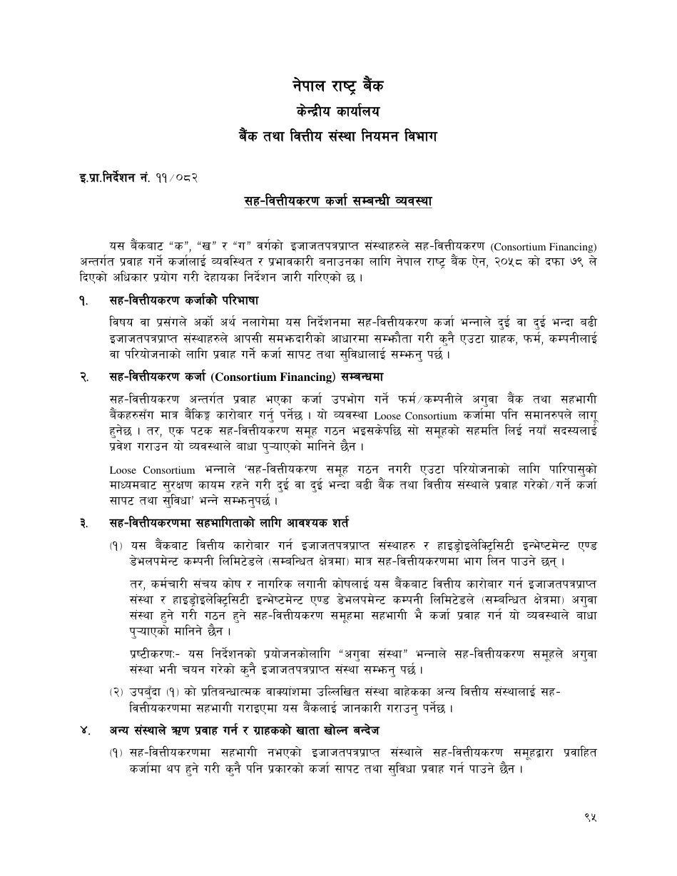

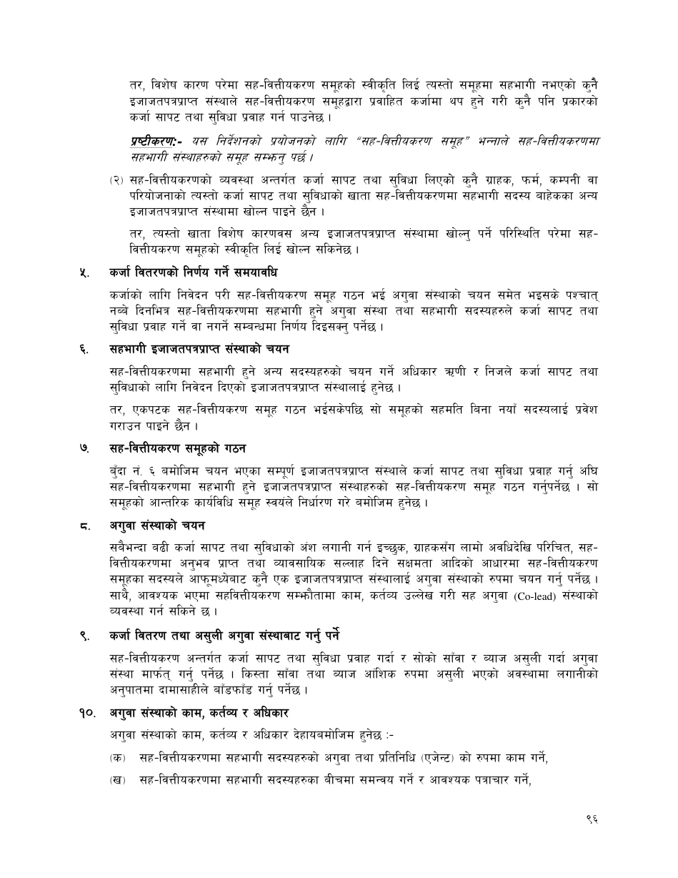

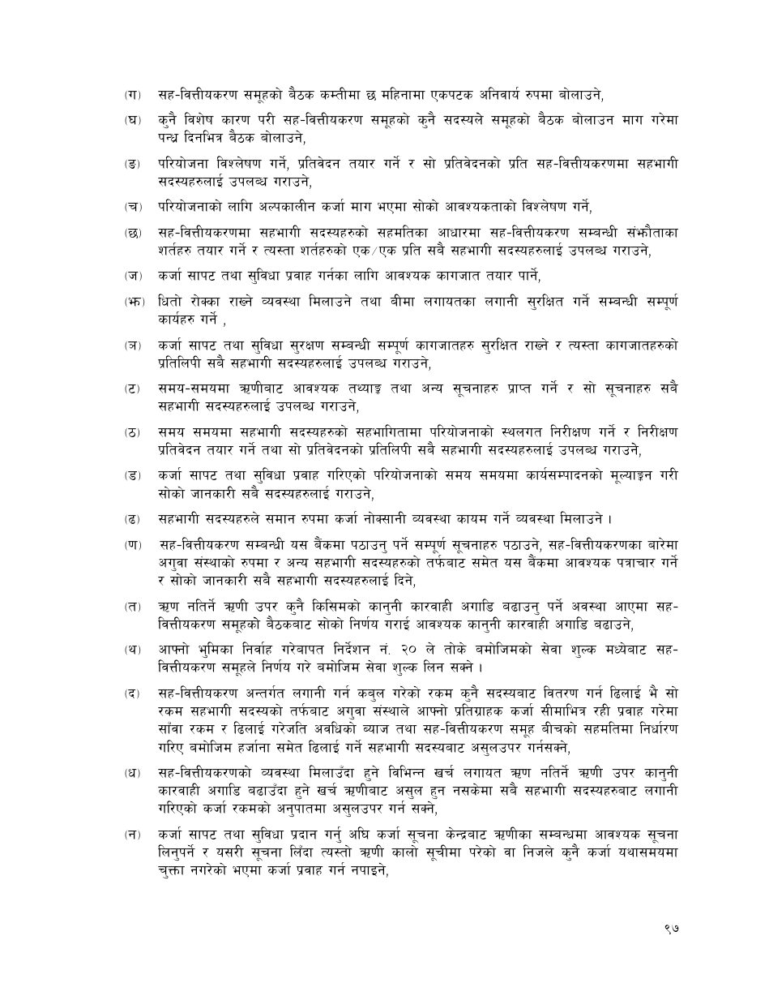

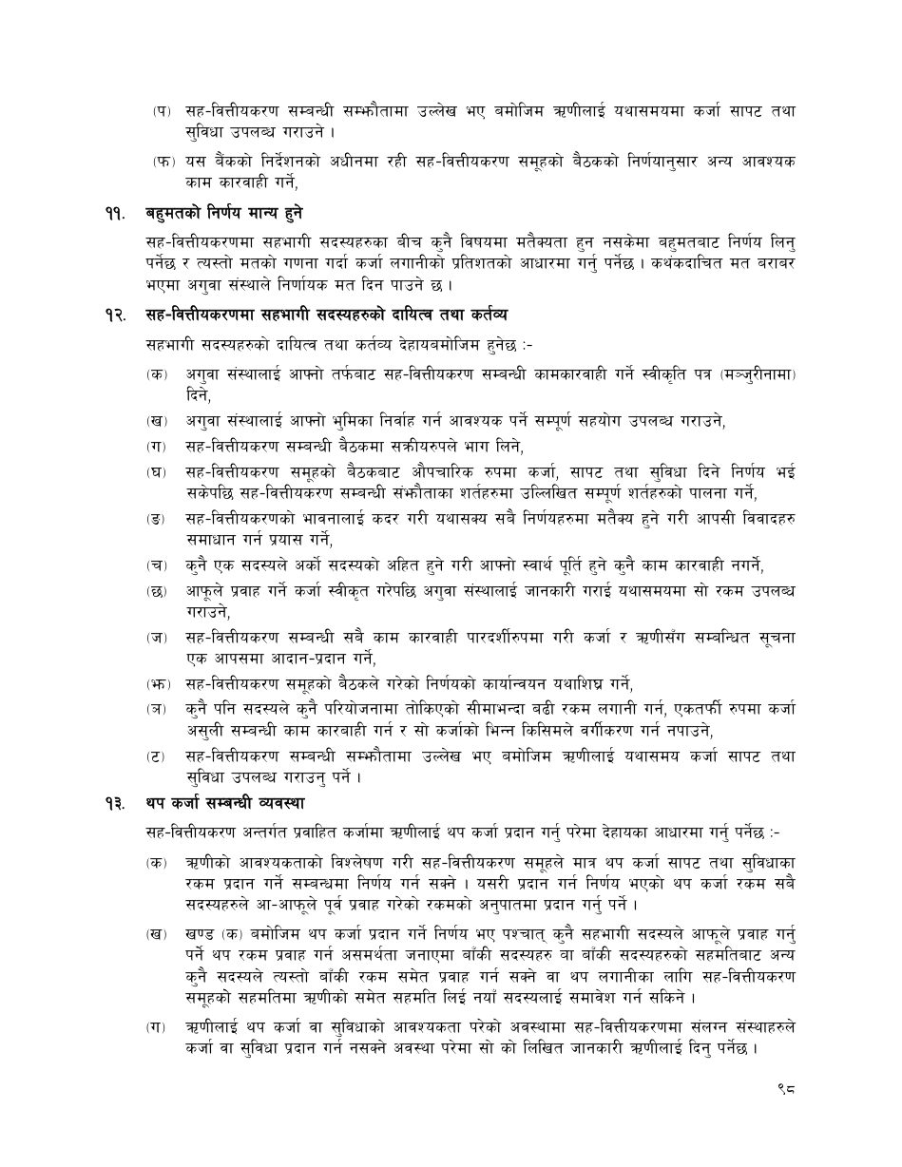

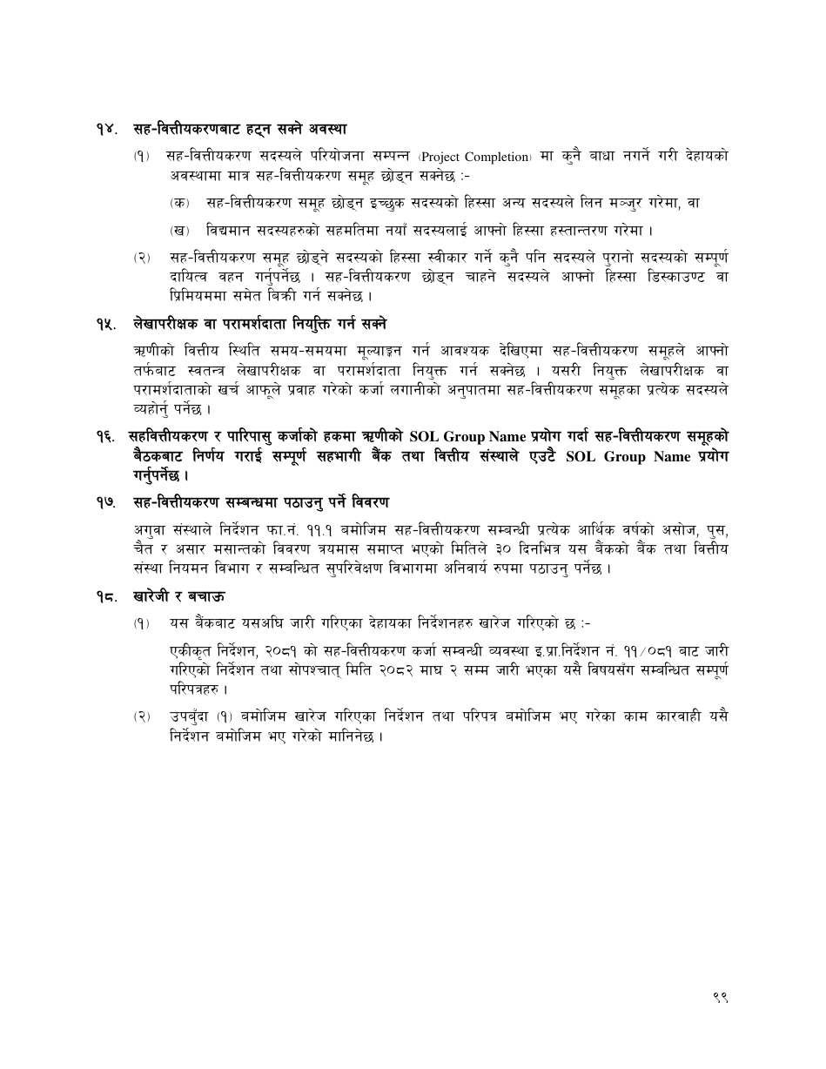

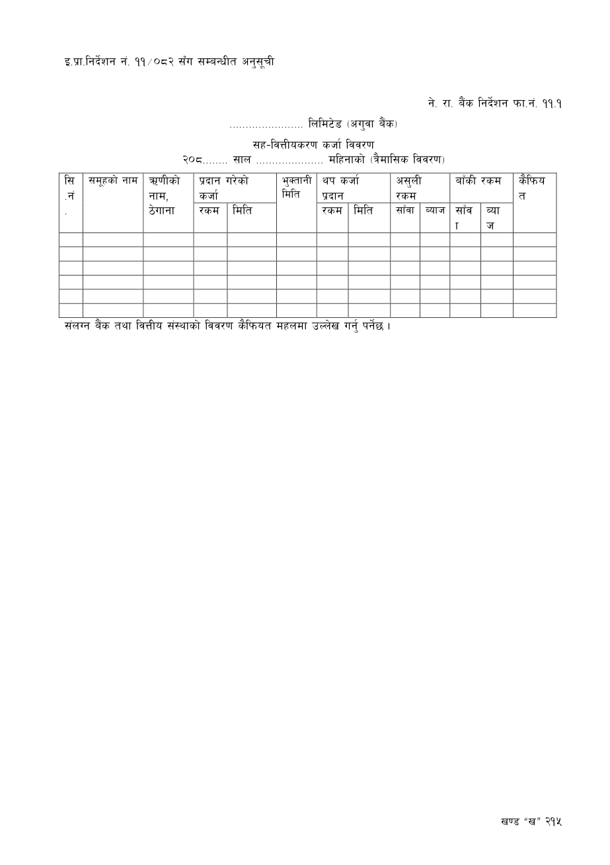

नेपाल राष्ट्र बैंकबाट ‘क’, ‘ख’ र ‘ग’ वर्गका इजाजतपत्रप्राप्त संस्थाहरुलाई जारी गरिएको एकीकृत निर्देशन, २०८२
Unified Directives, 2082 Issued by Nepal Rastra Bank to Class ‘A’, ‘B’ and ‘C’ Licensed Institutions
द्विभाषिक अनुवाद — ब्याच 11: निर्देशन नं. 12
Bilingual Translation — Batch 11: Directive No. 12
नेपाल राष्ट्र बैंक
केन्द्रीय कार्यालय
बैंक तथा वित्तीय संस्था नियमन विभाग
Nepal Rastra Bank
Central Office
Banks and Financial Institutions Regulation Department

इ.प्रा. निर्देशन नं. 12/०८२
Directive No. 12/2082
कर्जा सूचना तथा कालोसूची सम्बन्धी व्यवस्था
Provisions Relating to Credit Information and Blacklisting
कर्जासम्बन्धी सूचनाको व्यवस्था र बैंकिङ प्रयोजनका लागि कालोसूची तयार गर्ने कार्यलाई नियमित तथा व्यवस्थित बनाउन नेपाल राष्ट्र बैंक ऐन, २०५८ को दफा ७९ अन्तर्गत यो निर्देशन जारी गरिएको छ।
This Directive is issued under Section 79 of the Nepal Rastra Bank Act, 2058 to regulate credit-information reporting and the preparation and use of blacklists for banking purposes.
१. कर्जा सूचना केन्द्र
1. Credit Information Centre
इजाजतपत्रप्राप्त संस्थाले कर्जा सूचना केन्द्रको सदस्यता लिई केन्द्रसँग कर्जा सूचना आदानप्रदान गर्नुपर्छ। केन्द्रले नेपाल राष्ट्र बैंक कर्जा सूचना विनियमावली र यस निर्देशनबमोजिम सूचना संकलन, अभिलेख, वितरण तथा कालोसूची व्यवस्थापन गर्छ।
Every licensed institution shall be a member of the Credit Information Centre and exchange credit information with it. The Centre collects, records and distributes information and administers blacklisting under the NRB Credit Information Bylaws and this Directive.
२. ऋणी विवरण पठाउने
2. Submission of Borrower Information
स्वीकृत सम्पूर्ण कर्जा/सुविधाको विवरण प्रवाह भएको सात दिनभित्र र ९० दिनभन्दा बढी भाखा नाघेका सम्पूर्ण कर्जा/सुविधाको विवरण महिना सकिएको पन्ध्र दिनभित्र केन्द्रको अनलाइन प्रणालीमा पठाउनुपर्छ। विवरण प्रत्येक त्रैमास समाप्त भएको पन्ध्र दिनभित्र अद्यावधिक गर्नुपर्छ।
Details of every approved loan or facility shall be submitted through the Centre’s online system within seven days after disbursement, and details of all facilities overdue by more than 90 days within fifteen days after month-end. Information shall thereafter be updated within fifteen days after each quarter-end.
३. कर्जा सूचना अनिवार्य
3. Mandatory Credit Information Inquiry
कर्जा प्रवाह, नवीकरण, पुनर्संरचना वा पुनरतालिकीकरणअघि ऋणी, जमानतकर्ता र सम्बन्धित पक्षको कर्जा सूचना लिनुपर्छ। संक्षिप्त विद्युतीय प्रक्रियाबाट स्वीकृत रु. पाँच लाखसम्मको कर्जामा तोकिएको अपवाद लागू हुन्छ। खाता खोल्नुअघि पनि निक्षेपकर्ताको कालोसूची स्थिति जाँच गर्नुपर्छ।
Before granting, renewing, restructuring or rescheduling credit, the institution shall obtain credit information on the borrower, guarantor and related parties. The stated exception applies to credit up to NPR 500,000 approved through a simplified electronic process. Blacklist status shall also be checked before opening an account.
४–५. कालोसूची प्रक्रिया र ऋणी वर्गीकरण
4–5. Blacklisting Process and Borrower Classification
रु. दस लाख वा बढीको कर्जा तोकिएका अवस्था पूरा भएपछि संस्थाले केन्द्रमा सिफारिस गर्छ र केन्द्रले प्रक्रिया पूरा गरी नाम सूचीकृत गर्छ। ऋणीलाई नियतपूर्वक ऋण नतिर्ने (wilful defaulter) र परिस्थितिवश नतिर्ने (non-wilful defaulter) मा वर्गीकरण गर्दा रकम तिर्न सक्ने क्षमता, कर्जाको दुरुपयोग, सम्पत्ति लुकाउने/हस्तान्तरण गर्ने, गलत विवरण वा गलत परियोजना विश्लेषण र वास्तविक बाह्य कारणजस्ता तत्व हेरिन्छन्।
For credit of NPR 1 million or more, the institution recommends blacklisting after the prescribed conditions arise, and the Centre lists the party after completing its process. Classification as a wilful or non-wilful defaulter considers ability to pay, diversion or misuse of funds, concealment or transfer of assets, false information or flawed project analysis, and genuine external circumstances.
६. कालोसूचीकृत पक्षलाई कर्जा बन्देज
6. Restriction on Credit to Blacklisted Parties
कालोसूचीकृत व्यक्ति, फर्म, कम्पनी वा संस्थालाई नयाँ कर्जा/सुविधा दिन पाइँदैन। निर्देशनमा स्पष्ट अपवाद भएका सुविधा, नियमित कर्जाको नवीकरण तथा निर्दिष्ट उपचारात्मक अवस्थामा मात्र छुट हुन्छ; निषेध उल्लंघनमा थप/पूर्ण कर्जा नोक्सानी व्यवस्था र कारबाही लागू हुन्छ।
No new credit or facility may be provided to a blacklisted person, firm, company or institution. Only expressly stated exceptions, renewal of a regular loan, and specified remedial cases are permitted; breach attracts additional or full loan-loss provisioning and regulatory action.
७–८. धितो मूल्याङ्कनकर्ता र राहदानी
7–8. Valuers and Passport Recommendation
धितो मूल्याङ्कनकर्ता सूचीकरण, योग्यता, मूल्याङ्कन, लिलामी मूल्य र कालोसूची जाँचसम्बन्धी विशेष नियम पालना गर्नुपर्छ। गम्भीर/नियतपूर्वक कर्जा नतिर्ने ऋणीको राहदानी रोक्का वा जफतका लागि प्रचलित कानुनबमोजिम सम्बन्धित निकायमा सिफारिस गर्न सकिन्छ।
Special rules govern the listing and qualification of collateral valuers, valuations, auction values and blacklist checks. For a serious or wilful defaulter, a recommendation may be made to the competent authority to withhold or impound the passport in accordance with law.
९. कालोसूचीमा समावेश हुने अवस्था
9. Events Requiring Blacklisting
एक वर्षभन्दा बढी भाखा नाघेको साँवा/किस्ता/ब्याज, कर्जा वा धितोको दुरुपयोग, ऋणी बेपत्ता वा ९० दिन सम्पर्कविहीन, अदालत वा ऋण असुली न्यायाधिकरणमा मुद्दा, non-fund facility वा credit-card forced loan को तोकिएको default, नक्कली लिखत/उपकरण, वित्तीय अपराध, कर्जा अपलेखन, चेक अनादर तथा कानून/निर्देशन उल्लंघन लगायतका अवस्थामा कालोसूची लागू हुन्छ।
Blacklisting applies, among other stated cases, to principal, instalments or interest overdue for more than one year; misuse of credit or collateral; disappearance or 90 days without contact; court or Debt Recovery Tribunal proceedings; specified default on non-fund facilities or forced credit-card loans; forged instruments, financial offences, loan write-off, cheque dishonour, and breach of law or directives.
९(३). चेक अनादर/फिर्ता प्रक्रिया
9(3). Cheque Dishonour or Return Process
अपर्याप्त मौज्दात, खाता बन्द, गलत हस्ताक्षर वा अन्य कारणले फिर्ता चेकमा खातावालालाई कानुनी सूचना, भुक्तानीको अवसर र केन्द्रमा सिफारिसको चरण पूरा गर्नुपर्छ। हराएको, चोरी भएको वा अनधिकृत प्रयोगको युक्तिसंगत आधार तथा धारकले विवरण यकिन नगरेको अवस्थालाई छुट्टै परीक्षण गरिन्छ। विदेशी खातावालामा पनि नियम लागू हुन्छ र दायित्व पूरा भएपछि फुकुवा प्रक्रिया चल्छ।
For a returned cheque due to insufficient balance, account closure, incorrect signature or another cause, the legal notice, opportunity to pay and recommendation stages shall be completed. Reasonable grounds involving loss, theft or unauthorised use, and failure of the holder to verify particulars, are separately assessed. The rules also apply to foreign account holders, and delisting follows satisfaction of the liability.
९(४)–(६). समावेश पक्ष, अपवाद र फुकुवा
9(4)–(6). Covered Parties, Exceptions and Delisting
ऋणी, proprietor, partners, guarantors, directors/office holders, substantial shareholders, JV members, related groups र दायित्व स्वीकार गर्ने उत्तराधिकारीसम्म निर्देशनमा तोकिएबमोजिम सूचीकरण हुन सक्छ। प्राकृतिक विपत्ति, सरकारी अधिग्रहण, रुग्ण उद्योग पुनरुत्थानजस्ता तोकिएका अवस्थामा अपवाद हुन्छ। कर्जा चुक्ता, restructuring/settlement, जमानत दायित्व पूरा, मृत्यु/उत्तराधिकार वा निर्देशनमा उल्लेखित अन्य आधारमा नाम हटाउन सकिन्छ।
As prescribed, listing may extend to the borrower, proprietor, partners, guarantors, directors or office holders, substantial shareholders, JV members, related groups and successors accepting liability. Specified exceptions cover circumstances such as natural disaster, government acquisition and sick-industry rehabilitation. Delisting may follow repayment, restructuring or settlement, discharge of a guarantee, death or succession, or another stated ground.
१०. सह–वित्तीयकरण कर्जा
10. Consortium Credit
सह–वित्तीयकरणमा lead institution ले समूह निर्णयअनुसार केन्द्रमा सूचना/सिफारिस गर्छ; सहभागी संस्थाले आवश्यक सूचना उपलब्ध गराउँछन्। Lead ले दायित्व नपुर्‍याए सहभागीले प्रक्रिया अघि बढाउन सक्छन्। Consortium बाहिरको दोहोरो कर्जामा सम्बन्धित संस्थाको छुट्टै जिम्मेवारी रहन्छ।
For consortium credit, the lead institution reports or recommends to the Centre under the group decision, and participants provide the necessary information. If the lead fails to act, participating institutions may proceed. Separate responsibility applies to duplicate credit outside the consortium.
११–१३. पूर्वसूचना, पुनःकर्जा र लिखत
11–13. Prior Notice, Fresh Credit and Written Acknowledgment
कालोसूची सिफारिसअघि ऋणी/सम्बन्धित पक्षलाई तोकिएको सूचना दिनुपर्छ। ऋण चुक्ता गरी सूचीबाट हटेको व्यक्तिलाई पुरानो अभिलेखकै कारण नयाँ कर्जाबाट वञ्चित गर्न पाइँदैन र कर्जा नीति त्यसअनुसार संशोधन गर्नुपर्छ। कर्जा दिँदा ऋणी र जमानतकर्ताबाट सूचीकरण स्वीकारसम्बन्धी लिखत लिनुपर्छ, तर लिखत नभएको कारण सूचीकरण रोकिन्न।
The borrower or concerned party shall receive the prescribed notice before a blacklist recommendation. A party delisted after repayment may not be denied new credit solely because of the historic record, and credit policy shall be amended accordingly. A written acknowledgment of possible listing shall be obtained from borrower and guarantor, though absence of that writing does not bar listing.
१४–१६. केन्द्रको अधिकार र प्रकाशन
14–16. Centre’s Powers and Publication
केन्द्रले थप सूचना माग्न र on-site/off-site निरीक्षण गर्न सक्छ। असार र पुस मसान्तमा एक करोड रुपैयाँभन्दा बढी बाँकी भएका सूचीकृत पक्षको अद्यावधिक नामावली क्रमशः साउन र माघभित्र राष्ट्रिय दैनिकमा तथा वेबसाइटमा प्रकाशित गरी NRB, कम्पनी रजिष्ट्रार र धितोपत्र बोर्डलाई दिनुपर्छ; व्यक्ति भए नागरिकता नम्बर र फर्म/कम्पनी भए PAN समेत खुलाउनुपर्छ।
The Centre may request additional information and conduct on-site or off-site inspections. Blacklisted parties owing more than NPR 10 million at the ends of Ashadh and Poush shall be published respectively by the ends of Shrawan and Magh in a national daily and on the website, and supplied to NRB, the Company Registrar and the Securities Board; citizenship number for individuals and PAN for firms or companies shall also be shown.
१७. अन्य व्यवस्था
17. Other Provisions
गोपनीयता, व्यक्तिगत/संस्थागत जमानत, शेयरधनी परिवर्तन, सरकारी मनोनित सञ्चालक, एकाघर परिवार, केन्द्रीय कर्जा सूचना इकाइ, भूलवश सूचीकरण सच्याउने प्रक्रिया, अनिवार्य सदस्यता, सरकारी निकाय/इजाजतपत्रप्राप्त संस्था/निर्दिष्ट विदेशी पक्षका छुट र पुनरावेदन/अभिलेखसम्बन्धी नियम पालना गर्नुपर्छ।
Rules cover confidentiality, personal and institutional guarantees, changes in shareholders, government-nominated directors, the definition of a single household, a central credit-information unit, correction of mistaken listing, compulsory membership, exemptions for government bodies, licensed institutions and specified foreign parties, and review and recordkeeping.
१८–२०. दण्ड, संस्थापक धितो र खाता सञ्चालन
18–20. Sanctions, Promoter Collateral and Accounts
ढिलो/गलत सूचना, आवश्यक सिफारिस नगर्नु वा कालोसूचीकृतलाई कर्जा दिनुमा NRB Act का दफा ९९/१०० बमोजिम जरिवाना/कारबाही र आवश्यक provisioning हुन्छ। कालोसूचीकृत संस्थापकको सम्पत्ति धितोमा अन्यलाई कर्जा दिन पाइँदैन। सूचीकृत पक्षले सामान्यतः नयाँ खाता खोल्न वा विद्यमान खाताबाट रकम झिक्न पाउँदैन; सामाजिक सुरक्षा, तलब, पेन्सन, आधारभूत जीवनयापन, सरकारी अनुदान, कर/शुल्क र ऋण भुक्तानीका स्पष्ट अपवाद लागू हुन्छन्।
Late or false reporting, failure to recommend listing, or lending to a listed party attracts fines or action under Sections 99 or 100 of the NRB Act and required provisioning. Property of a blacklisted promoter may not secure credit to another party. A listed party generally may not open a new account or withdraw from an existing one, subject to express exceptions for social security, salary, pension, basic living costs, government grants, taxes and fees, and repayment of debt.
२१. खारेजी र बचाउ
21. Repeal and Saving
निर्देशन १२/०८१ र २०८२ माघ २ सम्मका सम्बन्धित परिपत्र खारेज छन्; तिनअन्तर्गतका काम यसै निर्देशनबमोजिम मानिन्छन्।
Directive 12/2081 and related circulars through Magh 2, 2082 are repealed; actions taken under them are deemed taken under this Directive.

संशोधन अभिलेख
Amendment Record
२०८२/८३ का परिपत्र नं. ११–१९ तथा २०८३/८४ मा हालसम्म जारी ‘क’, ‘ख’, ‘ग’ वर्गका परिपत्रहरूको पुनःजाँच गर्दा निर्देशन नं. १२ मा कुनै संशोधन भेटिएन।
Rechecking Class A, B and C Circulars Nos. 11–19 of FY 2082/83 and those issued to date in FY 2083/84 found no amendment to Directive No. 12.
नोट: अंग्रेजी पाठ सहजीकरणका लागि तयार गरिएको नियन्त्रित अनुवाद हो। कानुनी व्याख्यामा नेपाल राष्ट्र बैंकको नेपाली मूल निर्देशन र लागू परिपत्र प्रामाणिक हुनेछ।
Note: The English text is a controlled facilitative translation. For legal interpretation, the original Nepali Directive and applicable circulars issued by Nepal Rastra Bank shall prevail.

आधिकारिक नेपाली मूल पाठ / Official Nepali Source Reproduction
तलका पृष्ठहरू नेपाल राष्ट्र बैंकले जारी गरेको आधिकारिक नेपाली PDF बाट जस्ताको तस्तै समावेश गरिएका छन्।
The following pages are reproduced unchanged from the official Nepali PDF issued by Nepal Rastra Bank.
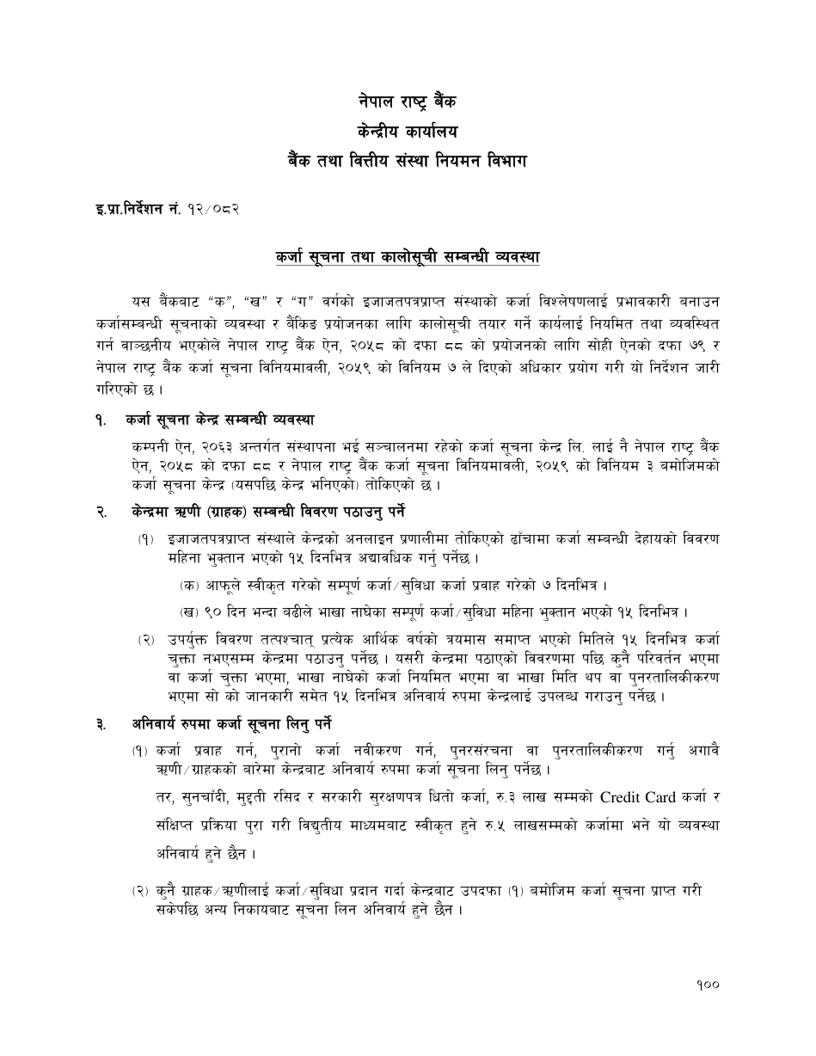

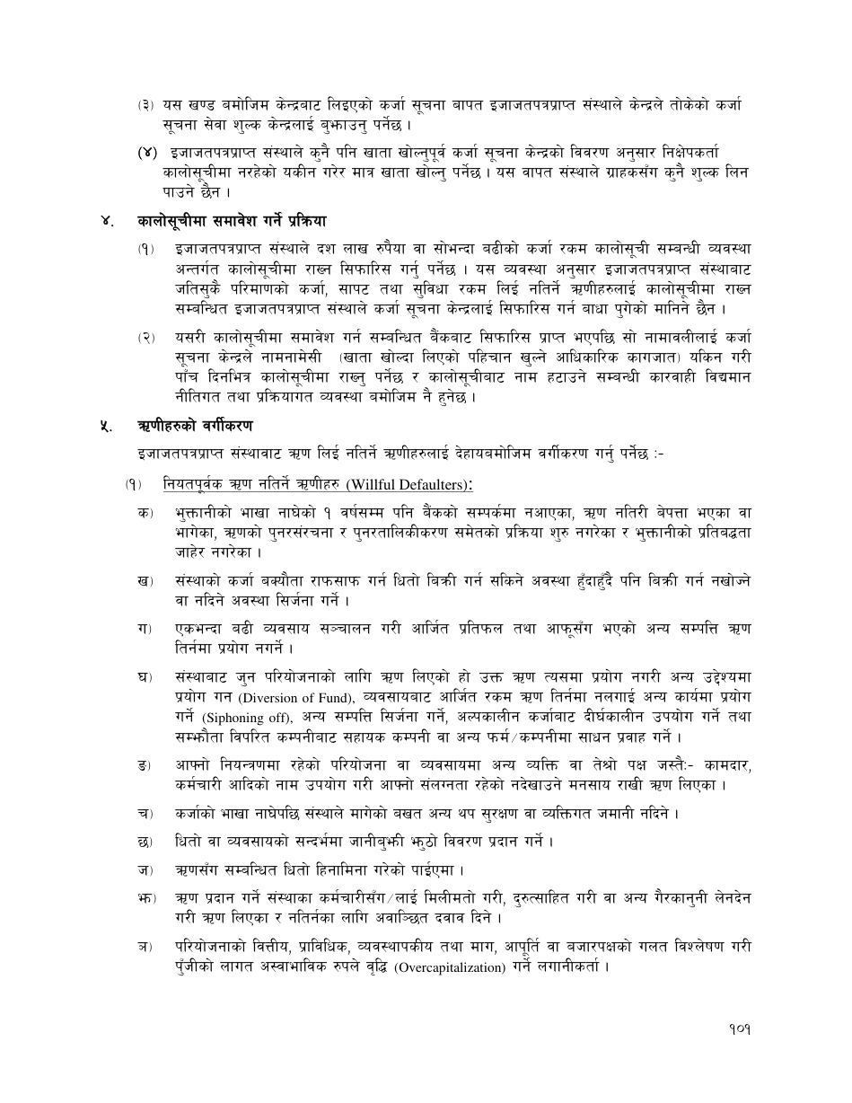

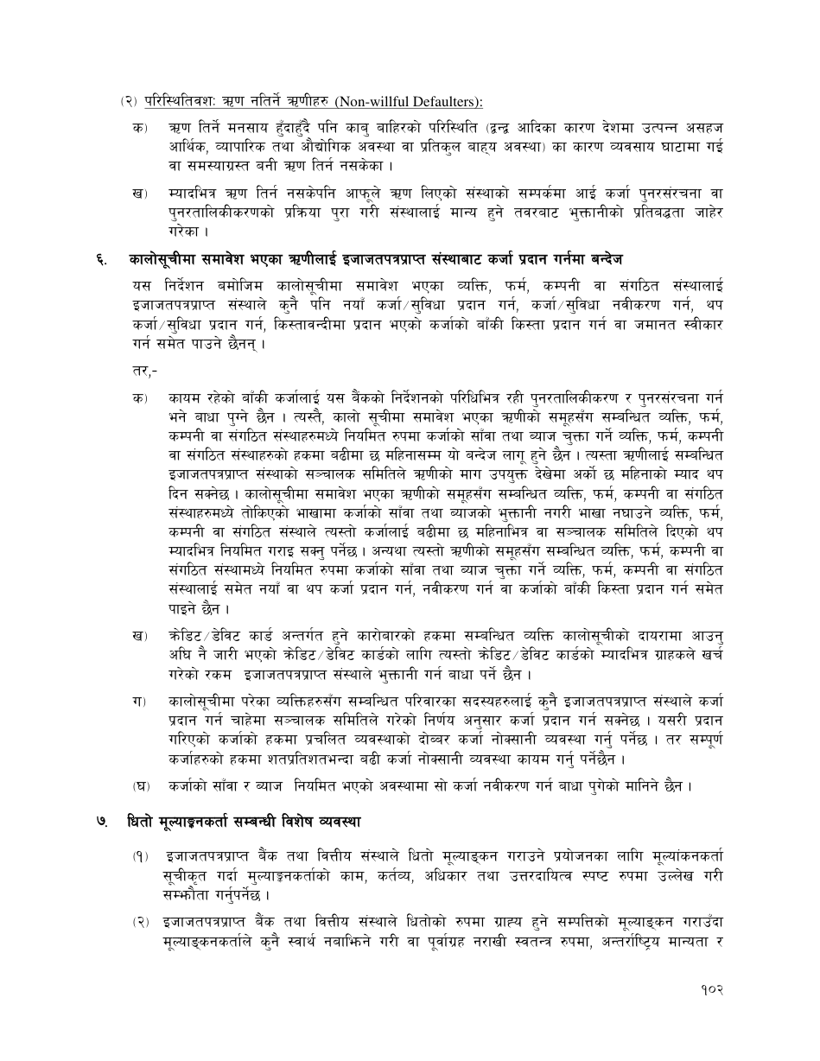

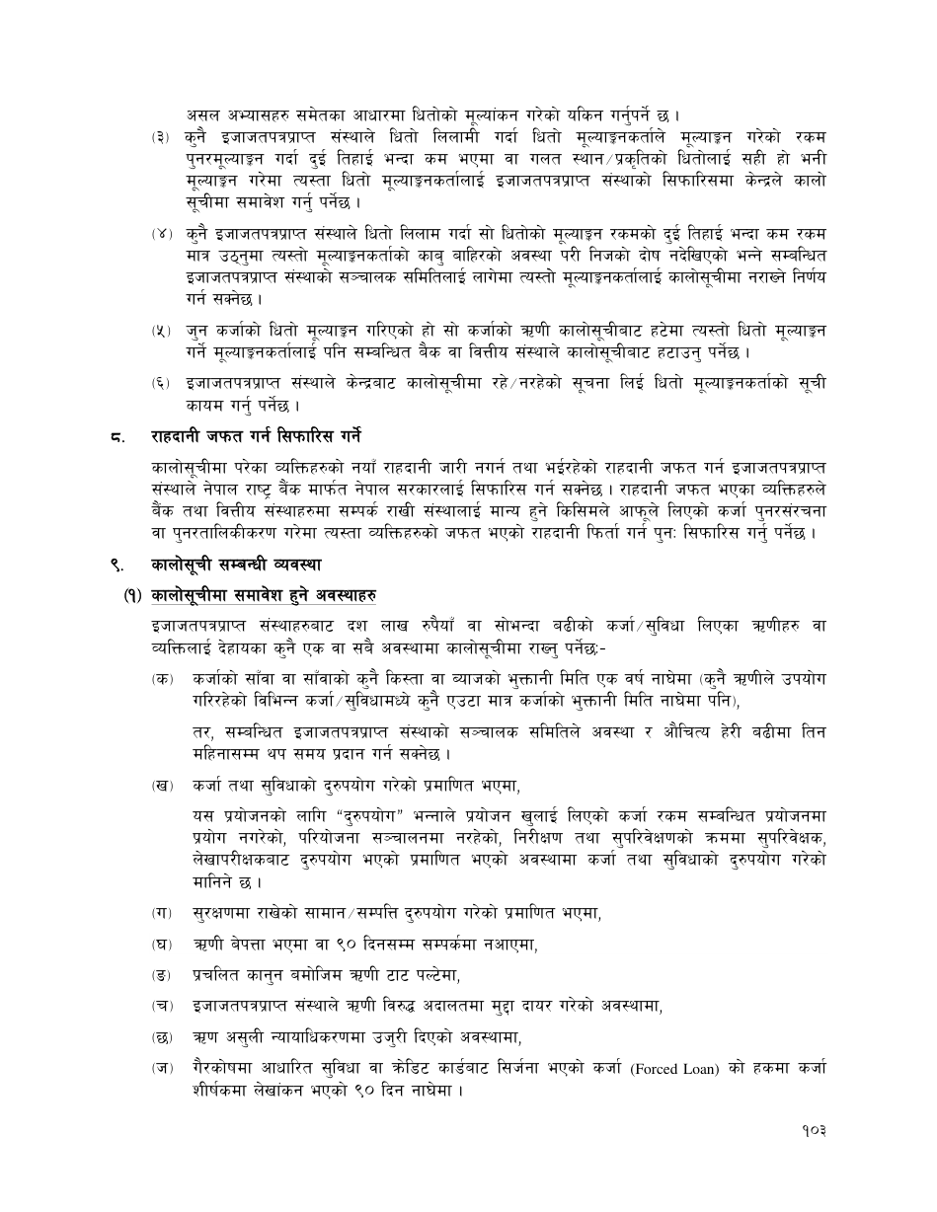

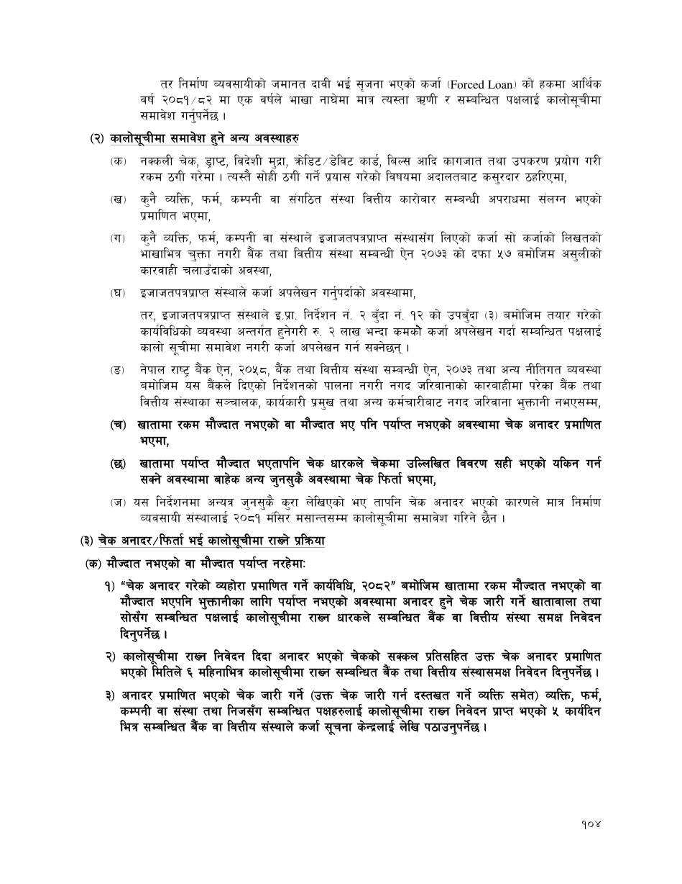

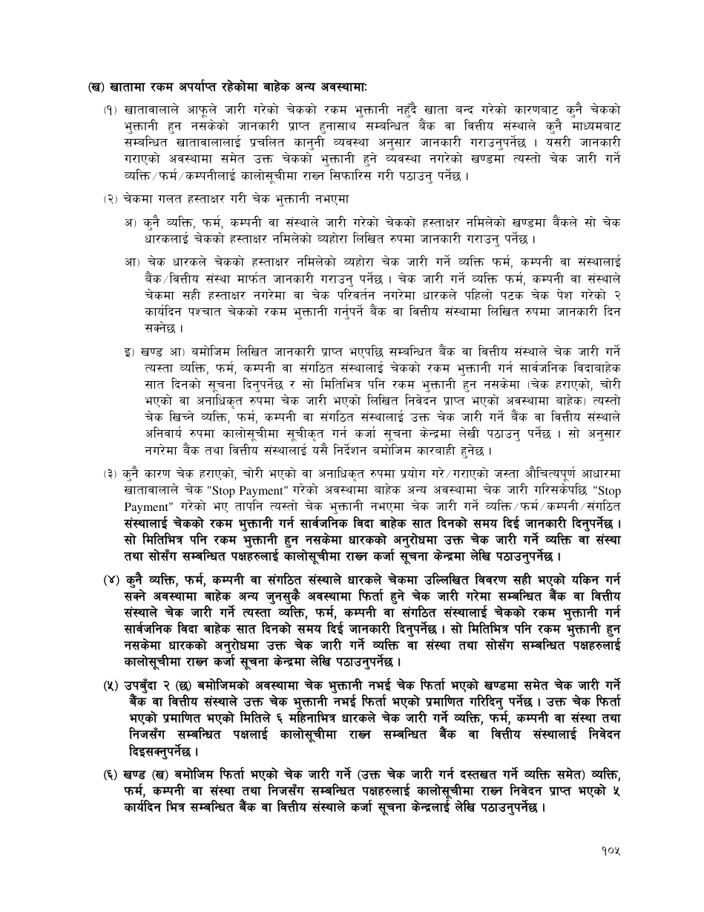

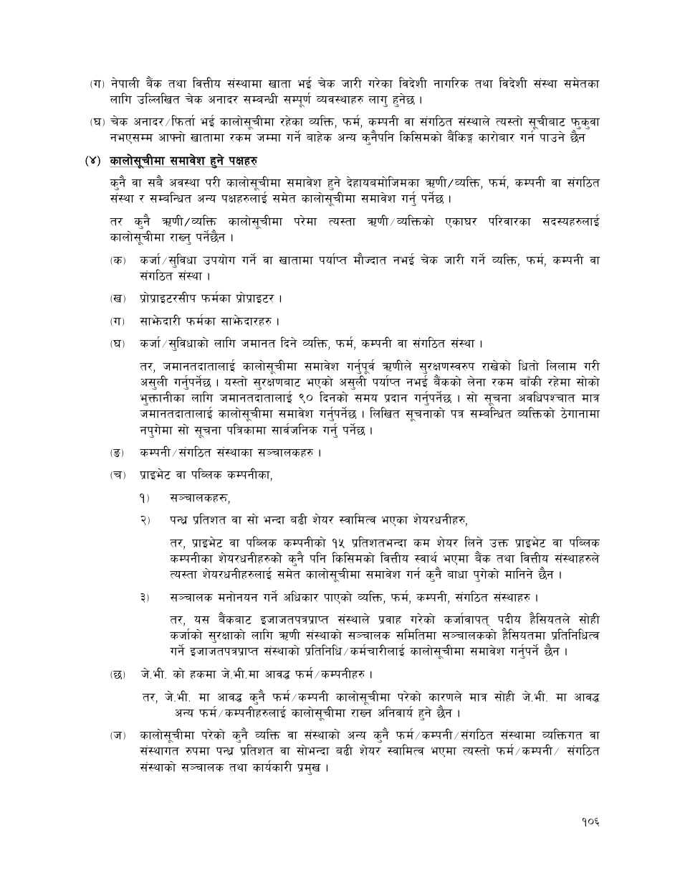

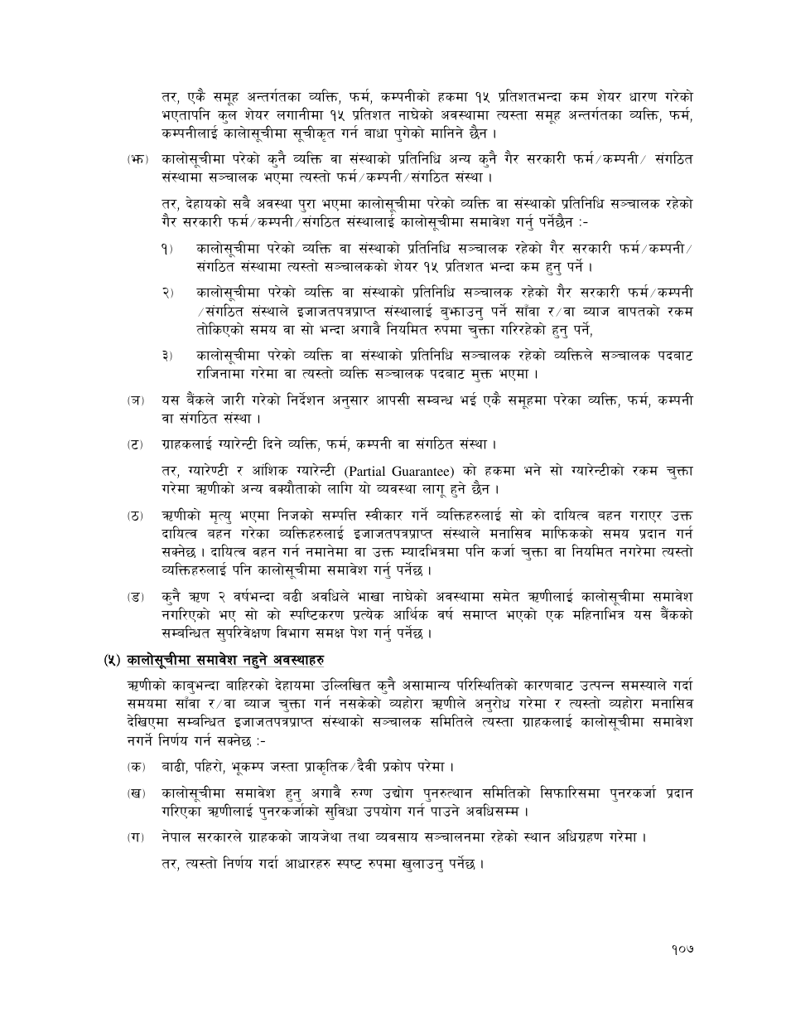

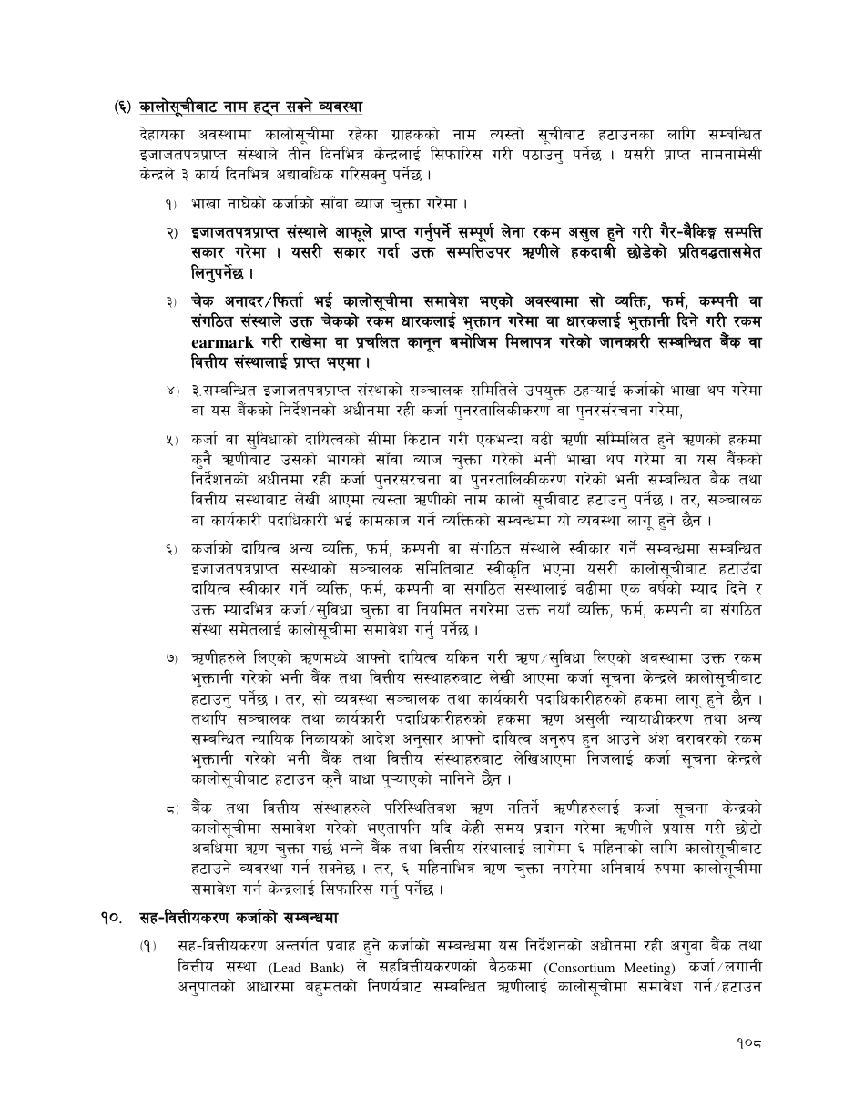

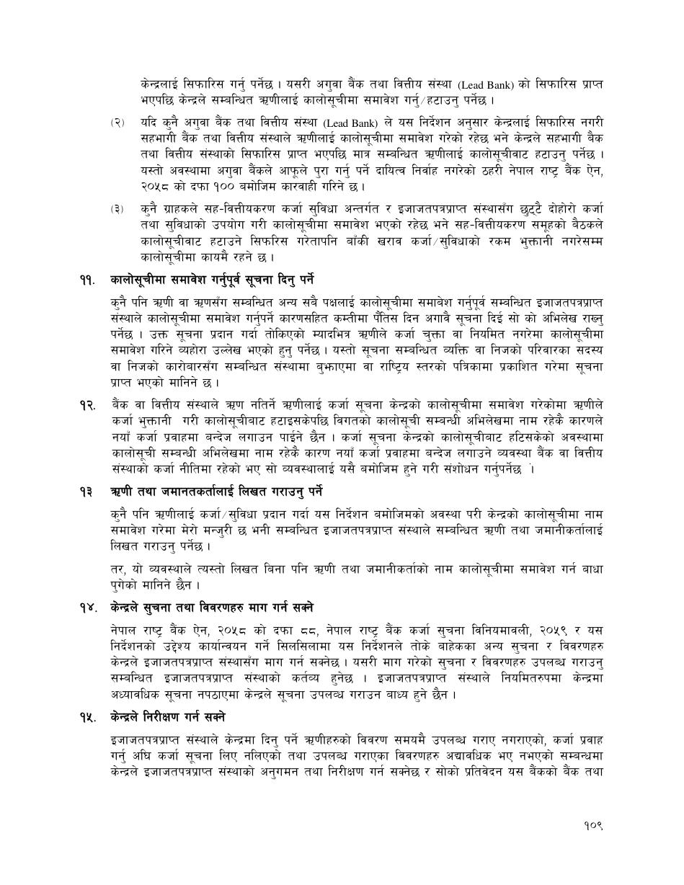

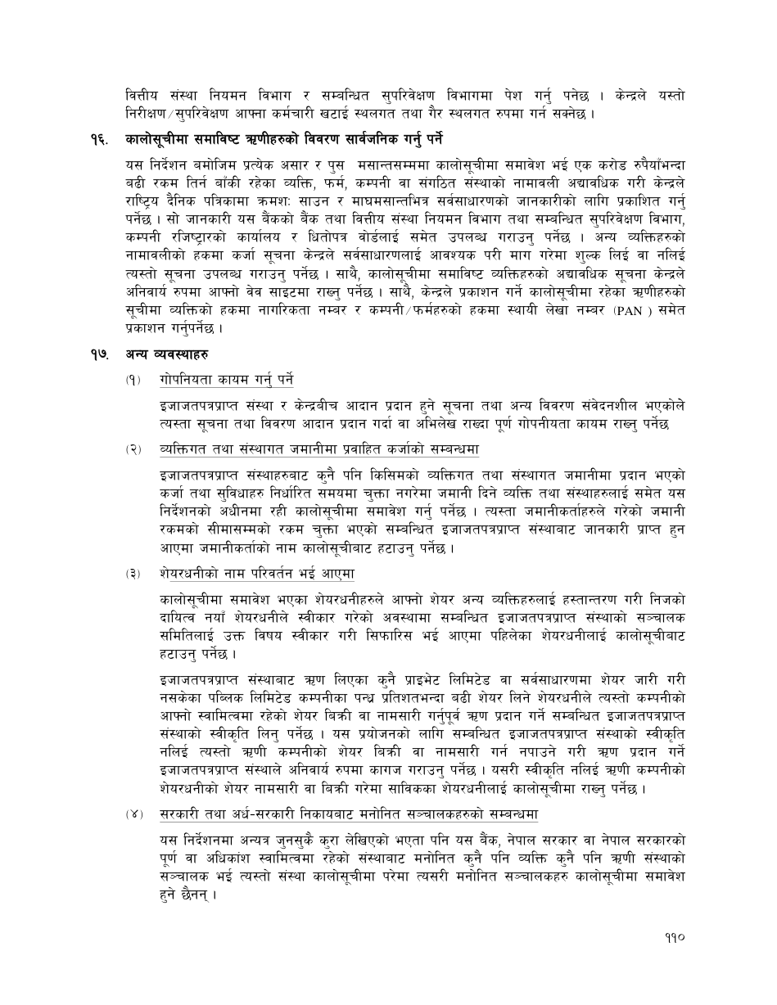

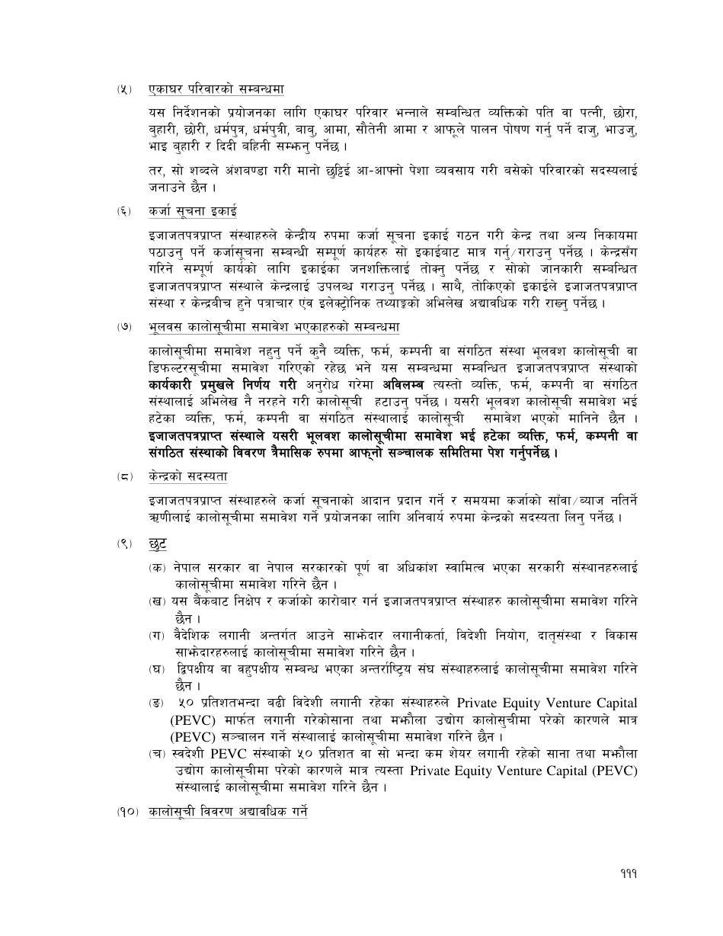

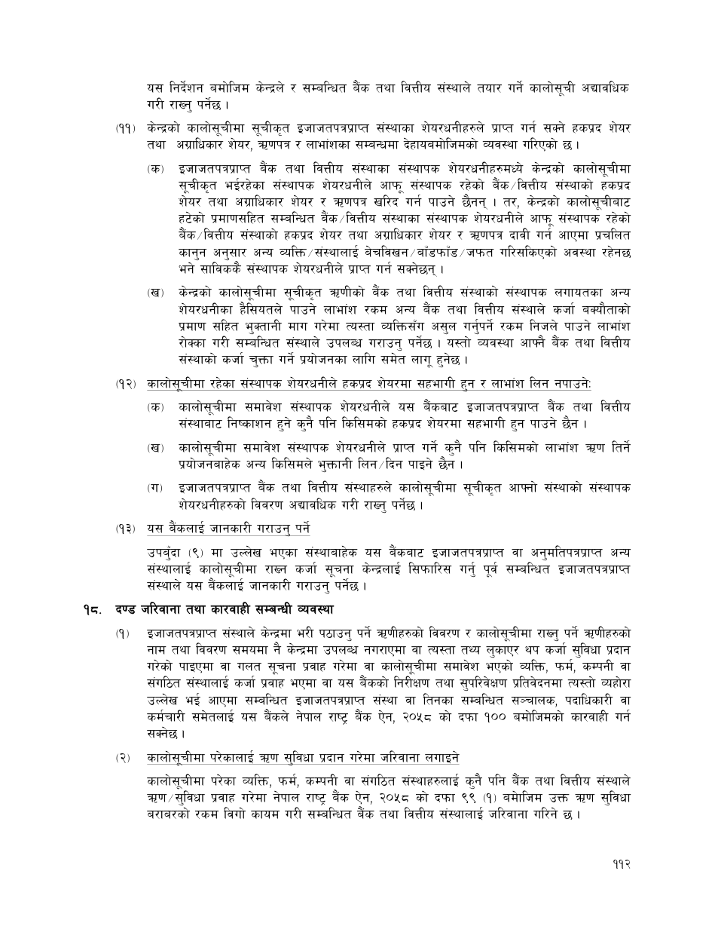

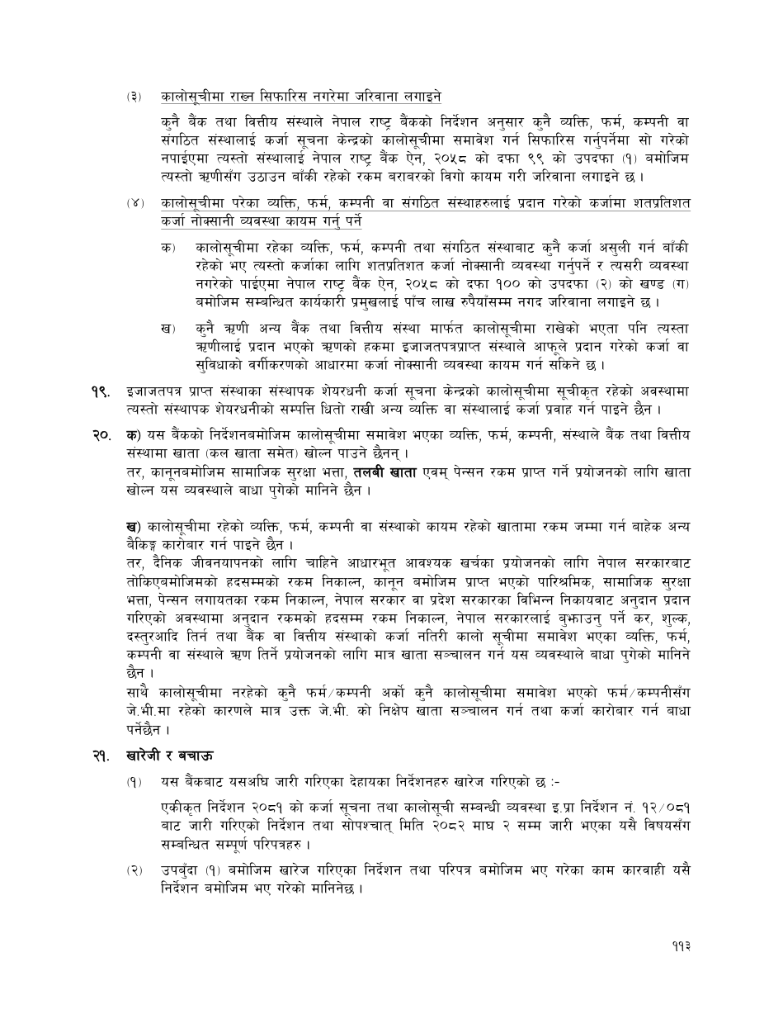

नेपाल राष्ट्र बैंकबाट ‘क’, ‘ख’ र ‘ग’ वर्गका इजाजतपत्रप्राप्त संस्थाहरुलाई जारी गरिएको एकीकृत निर्देशन, २०८२
Unified Directives, 2082 Issued by Nepal Rastra Bank to Class ‘A’, ‘B’ and ‘C’ Licensed Institutions
द्विभाषिक अनुवाद — ब्याच 12: निर्देशन नं. 13
Bilingual Translation — Batch 12: Directive No. 13
नेपाल राष्ट्र बैंक
केन्द्रीय कार्यालय
बैंक तथा वित्तीय संस्था नियमन विभाग
Nepal Rastra Bank
Central Office
Banks and Financial Institutions Regulation Department

इ.प्रा. निर्देशन नं. 13/०८२
Directive No. 13/2082
अनिवार्य मौज्दात/वैधानिक तरलता सम्बन्धी व्यवस्था
Provisions Relating to Compulsory Reserve and Statutory Liquidity
इजाजतपत्रप्राप्त संस्थाले निक्षेप तथा सापटी दायित्वका आधारमा कायम गर्नुपर्ने अनिवार्य मौज्दात र तरल सम्पत्तिसम्बन्धी यो निर्देशन नेपाल राष्ट्र बैंक ऐन, २०५८ को दफा ७९ अन्तर्गत जारी गरिएको छ।
This Directive is issued under Section 79 of the Nepal Rastra Bank Act, 2058 and governs compulsory reserves and liquid assets maintained against deposit and borrowing liabilities.
१. अनिवार्य नगद मौज्दात
1. Cash Reserve Requirement
‘क’, ‘ख’ र ‘ग’ वर्गले कुल निक्षेप दायित्वको ४ प्रतिशत अनिवार्य नगद मौज्दात राख्नुपर्छ। २०८२/०२/१८ देखि यसको न्यूनतम ९० प्रतिशत दैनिक रूपमा नेपाल राष्ट्र बैंकमा कायम गर्नुपर्छ। NRB कार्यालय नभएको स्थानमा ‘ख’/‘ग’ वर्गले नजिकको एउटै ‘क’ वर्गको बैंकमा non-interest current account मार्फत तोकिएको शर्तमा मौज्दात राख्न सक्छन्।
Class A, B and C institutions shall maintain a cash reserve equal to 4% of total deposit liabilities. From Jestha 18, 2082, at least 90% of the requirement shall be maintained daily with NRB. Where NRB has no office, a Class B or C institution may, subject to the stated conditions, maintain the amount in a non-interest current account with one nearby Class A bank.
१(३)–(६). कमी, जरिवाना र गणना
1(3)–(6). Deficiency, Penalty and Calculation
पहिलो कमीमा प्रचलित बैंक दर, दोस्रोमा बैंक दरको डेढी र तेस्रो तथा त्यसपछिका कमीमा बैंक दरको दोब्बर दरले जरिवाना लाग्छ। पटक प्रत्येक आर्थिक वर्षमा अलग र प्रत्येक १४-दिने गणना अवधि एक पटक मानिन्छ। साप्ताहिक औसत निक्षेप दायित्व र तोकिएको reporting period का आधारमा CRR गणना हुन्छ; एउटै अवधिमा दैनिक न्यूनतम र औसत दुवै कमी भए ठूलो जरिवाना मात्र लाग्छ।
A first deficiency is penalised at the prevailing bank rate, a second at one-and-a-half times that rate, and a third or later deficiency at twice the bank rate. Counts reset each fiscal year and each 14-day reserve period is one occurrence. CRR is calculated from weekly average deposit liabilities and the prescribed reporting period; if both the daily minimum and average are deficient in one period, only the higher penalty applies.
२. अन्य CRR व्यवस्था
2. Other CRR Provisions
अनिवार्य मौज्दात गणनामा समावेश/बहिष्कृत निक्षेप र सापटी, foreign-currency liabilities, interbank items, reporting, प्रमाणित विवरण, बिदा/settlement तथा merger/operation परिवर्तनका नियम अनुसरण गर्नुपर्छ। गलत विवरण वा आवश्यक मौज्दात नपुगमा NRB Act तथा लागू निर्देशनबमोजिम थप कारबाही हुन सक्छ।
The prescribed treatment of included and excluded deposits and borrowings, foreign-currency liabilities, interbank items, reporting, certified statements, holidays or settlement, and merger or operational changes shall be followed. False reporting or reserve deficiency may also attract further action under the NRB Act and applicable directives.
३. वैधानिक तरलता अनुपात
3. Statutory Liquidity Ratio
तोकिएको कुल स्वदेशी मुद्रा निक्षेप दायित्वको अनुपातमा पात्र तरल सम्पत्ति दैनिक/निर्धारित आधारमा कायम गर्नुपर्छ। नगद, NRB मौज्दात, सरकारी सुरक्षणपत्र तथा निर्देशनले मान्यता दिएका तरल सम्पत्ति मात्र तोकिएको मूल्यमा गणना हुन्छन्। न्यून अनुपात, गणना, रिपोर्टिङ र कमीको कारबाही वर्गगत/लागू मौद्रिक नीतिअनुसार हुन्छ।
Eligible liquid assets shall be maintained on the prescribed daily or measurement basis as a percentage of relevant domestic-currency deposit liabilities. Only cash, balances with NRB, Government securities and other assets recognised by the Directive count at the prescribed value. The minimum ratio, calculation, reporting and action for deficiency follow the class-specific and applicable monetary-policy provisions.
४. खारेजी र बचाउ
4. Repeal and Saving
निर्देशन १३/०८१ र २०८२ माघ २ सम्मका सम्बन्धित परिपत्र खारेज छन्; तिनअन्तर्गतका काम यसै निर्देशनबमोजिम मानिन्छन्।
Directive 13/2081 and related circulars through Magh 2, 2082 are repealed; actions taken under them are deemed taken under this Directive.

संशोधन अभिलेख
Amendment Record
२०८२/८३ का परिपत्र नं. ११–१९ तथा २०८३/८४ मा हालसम्म जारी ‘क’, ‘ख’, ‘ग’ वर्गका परिपत्रहरूको पुनःजाँच गर्दा निर्देशन नं. १३ मा कुनै संशोधन भेटिएन।
Rechecking Class A, B and C Circulars Nos. 11–19 of FY 2082/83 and those issued to date in FY 2083/84 found no amendment to Directive No. 13.
नोट: अंग्रेजी पाठ सहजीकरणका लागि तयार गरिएको नियन्त्रित अनुवाद हो। कानुनी व्याख्यामा नेपाल राष्ट्र बैंकको नेपाली मूल निर्देशन र लागू परिपत्र प्रामाणिक हुनेछ।
Note: The English text is a controlled facilitative translation. For legal interpretation, the original Nepali Directive and applicable circulars issued by Nepal Rastra Bank shall prevail.

आधिकारिक नेपाली मूल पाठ / Official Nepali Source Reproduction
तलका पृष्ठहरू नेपाल राष्ट्र बैंकले जारी गरेको आधिकारिक नेपाली PDF बाट जस्ताको तस्तै समावेश गरिएका छन्।
The following pages are reproduced unchanged from the official Nepali PDF issued by Nepal Rastra Bank.
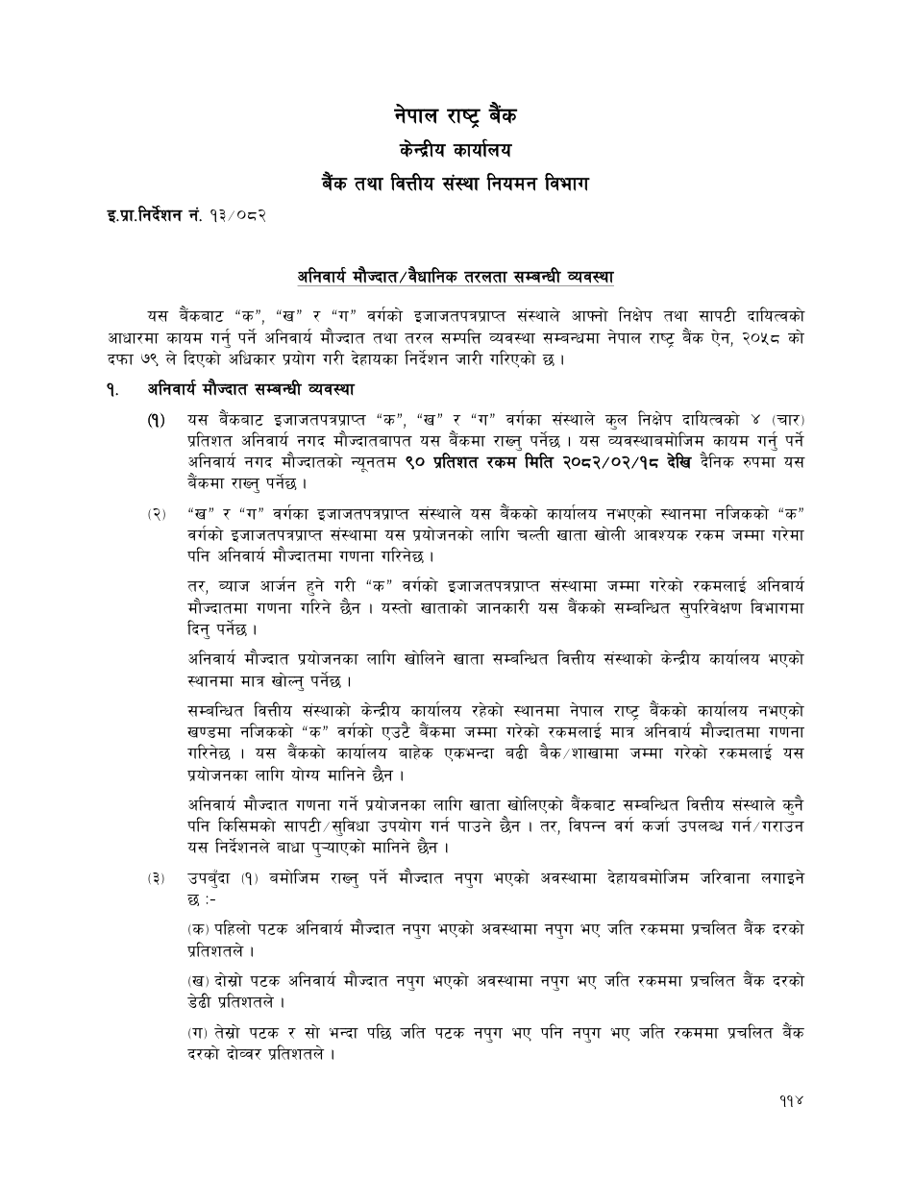

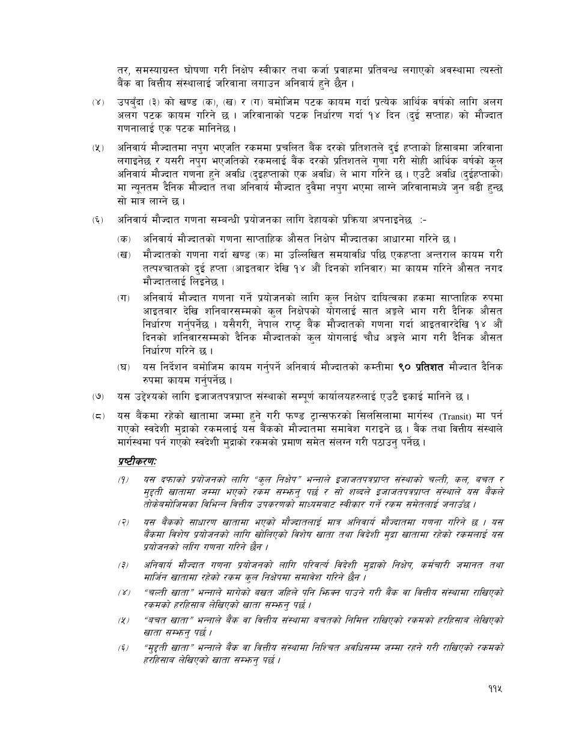

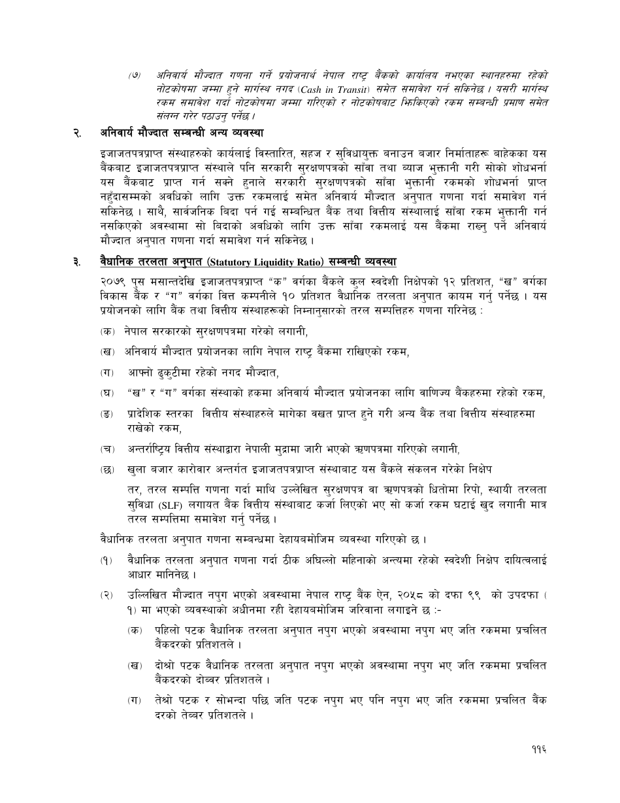

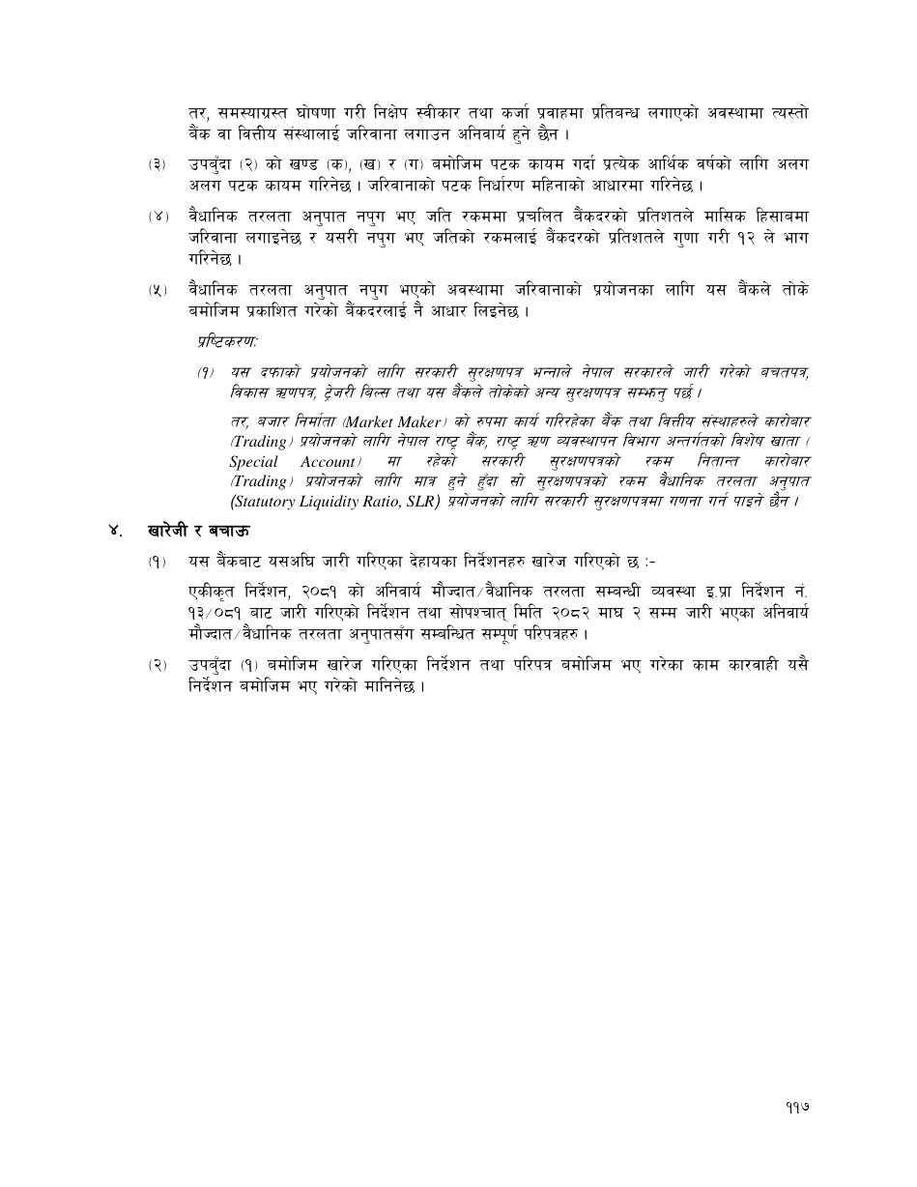

नेपाल राष्ट्र बैंकबाट ‘क’, ‘ख’ र ‘ग’ वर्गका इजाजतपत्रप्राप्त संस्थाहरुलाई जारी गरिएको एकीकृत निर्देशन, २०८२
Unified Directives, 2082 Issued by Nepal Rastra Bank to Class ‘A’, ‘B’ and ‘C’ Licensed Institutions
द्विभाषिक अनुवाद — ब्याच 13: निर्देशन नं. 14
Bilingual Translation — Batch 13: Directive No. 14
नेपाल राष्ट्र बैंक
केन्द्रीय कार्यालय
बैंक तथा वित्तीय संस्था नियमन विभाग
Nepal Rastra Bank
Central Office
Banks and Financial Institutions Regulation Department

इ.प्रा. निर्देशन नं. 14/०८२
Directive No. 14/2082
शाखा/कार्यालय खोल्ने सम्बन्धी व्यवस्था
Provisions Relating to Opening Branches and Offices
इजाजतपत्रप्राप्त संस्थाले शाखा वा अन्य कार्यालय खोल्ने, बन्द गर्ने, स्थानान्तरण वा गाभ्ने तथा सेवा इकाइ सञ्चालन गर्ने सम्बन्धमा नेपाल राष्ट्र बैंक ऐन, २०५८ को दफा ७९ अन्तर्गत यो निर्देशन जारी गरिएको छ।
This Directive is issued under Section 79 of the Nepal Rastra Bank Act, 2058 and governs the opening, closure, relocation or merger of branches and other offices and the operation of service outlets.
१. शाखा/कार्यालय खोल्ने
1. Opening Branches and Offices
पूँजी, जोखिम, सुशासन, सञ्चालन अवस्था, तोकिएको भौगोलिक प्राथमिकता र NRB स्वीकृति/सूचना प्रक्रियाको अधीनमा शाखा वा कार्यालय खोल्नुपर्छ। आवेदनमा Board निर्णय, feasibility, स्थान, व्यवसाय योजना, जनशक्ति, सुरक्षा, IT/continuity र निर्धारित विवरण समावेश गर्नुपर्छ। स्वीकृत समयभित्र सञ्चालन गरी Form 14.1/14.2 अनुसार सूचना दिनुपर्छ।
A branch or office shall be opened subject to capital, risk, governance, operating condition, geographic priorities and the applicable NRB approval or notification process. The application shall include the Board decision, feasibility, location, business plan, staffing, security, IT and continuity arrangements, and prescribed particulars. Operations shall begin within the approval period and be reported in Forms 14.1 and 14.2.
१. शाखा विस्तारका शर्त
1. Conditions for Branch Expansion
तोकिएको स्थानीय तह/प्रदेशमा पहुँच, branchless वा extension-counter upgrade, deprived/underserved area र class-specific capital conditionsको अनुपात पालना गर्नुपर्छ। स्वीकृति बिना कारोबार सुरु गर्न, स्वीकृत प्रकारभन्दा फरक सेवा दिन वा गलत विवरण पेश गर्न पाइँदैन। ATM मात्र स्थापना गर्दा तोकिएको सूचना प्रक्रिया लागू हुन्छ।
The prescribed ratios for access in specified local levels or provinces, upgrading branchless or extension outlets, deprived or underserved areas, and class-specific capital conditions shall be observed. Operations may not start without approval, services may not exceed the approved type, and false particulars may not be submitted. Installation of an ATM alone follows the prescribed notification process.
२. बन्द, स्थानान्तरण, गाभ्ने र ठेगाना परिवर्तन
2. Closure, Relocation, Merger and Address Change
केन्द्रीय कार्यालय, शाखा वा अन्य कार्यालय बन्द, स्थानान्तरण वा गाभ्न सामान्यतः NRB पूर्वस्वीकृति, Board निर्णय, ग्राहक/सर्वसाधारण सूचना, निक्षेप/locker/document सुरक्षा, continuity व्यवस्था र निर्धारित form आवश्यक हुन्छ। एउटै भवन/परिसरभित्रको सीमित ठेगाना परिवर्तनमा तोकिएको सूचना प्रक्रिया लागू हुन्छ।
Closure, relocation or merger of the head office, a branch or another office generally requires prior NRB approval, a Board decision, notice to customers and the public, protection of deposits, lockers and documents, continuity arrangements and the prescribed form. A limited address change within the same building or premises follows the specified notification process.
२(ख). विपद् प्रभावित स्थानको अस्थायी व्यवस्था — संशोधित
2(b). Temporary Arrangement for Disaster-Affected Locations — Amended
भदौ २०८३ मा रसुवालगायत विपद्बाट प्रभावित स्थानमा सेवा निरन्तरताका लागि शाखा/कार्यालय अस्थायी रूपमा स्थानान्तरण वा गाभ्दा नेपाल राष्ट्र बैंकको पूर्वस्वीकृति आवश्यक पर्दैन। यस्तो कार्य गरेको सात दिनभित्र सम्बन्धित सुपरिवेक्षण विभाग र बैंक तथा वित्तीय संस्था नियमन विभागलाई जानकारी दिनुपर्छ।
For continuity of service at locations including Rasuwa affected by the disaster in Bhadra 2083, a branch or office may be temporarily relocated or merged without prior NRB approval. The concerned Supervision Department and the Banks and Financial Institutions Regulation Department shall be notified within seven days after the action.
३. कार्यालय समय
3. Office Hours
नेपाल राष्ट्र बैंकले तोकेको न्यूनतम बैंकिङ/कार्यालय समय पालना गरी सार्वजनिक सूचना दिनुपर्छ। आवश्यकताअनुसार अतिरिक्त समय, shift वा holiday counter सञ्चालन गर्न सकिन्छ, तर cash/security, accounting, clearing, reporting र staff control पूरा हुनुपर्छ।
The minimum banking and office hours prescribed by NRB shall be observed and publicly notified. Additional hours, shifts or holiday counters may be operated as needed, subject to cash and physical security, accounting, clearing, reporting and staff controls.
४. एक्सटेन्सन काउण्टर
4. Extension Counters
सरकारी/अर्धसरकारी कार्यालय, शैक्षिक/स्वास्थ्य संस्था, औद्योगिक/व्यावसायिक परिसर र तोकिएका सेवा स्थानमा स्वीकृति वा निर्धारित प्रक्रियाबाट सीमित काउण्टर खोल्न सकिन्छ। सेवा, cash holding, supervising branch, दूरी, staff, security, signage र reporting तोकिएबमोजिम हुनुपर्छ; पूर्ण शाखा सरह अस्वीकृत कारोबार गर्न पाइँदैन।
A limited extension counter may be opened, through approval or the prescribed process, at Government or semi-Government offices, educational or health institutions, industrial or business premises, and other specified service locations. Services, cash holding, supervising branch, distance, staff, security, signage and reporting shall comply with the Directive; unapproved full-branch business may not be conducted.
५. विदेशमा शाखा वा प्रतिनिधि कार्यालय
5. Overseas Branch or Representative Office
‘क’ वर्गको वाणिज्य बैंकले पर्याप्त पूँजी, निरन्तर नाफा, sound governance, AML/CFT compliance, home/host approval, detailed feasibility र country-risk control पूरा गरी मात्र विदेशमा शाखा वा सम्पर्क/प्रतिनिधि कार्यालयका लागि आवेदन गर्न सक्छ। लगानी सीमा, खर्च, कारोबारको दायरा, reporting, inspection र closure मा NRB का शर्त लागू हुन्छन्।
A Class A commercial bank may apply for an overseas branch or liaison or representative office only after satisfying capital, continuous profitability, sound governance, AML/CFT compliance, home- and host-country approvals, detailed feasibility and country-risk controls. NRB conditions govern investment limits, expenses, scope of business, reporting, inspection and closure.
६–८. घुम्ती सेवा, सीमित इकाइ र सम्पर्क कार्यालय
6–8. Mobile Service, Limited Outlets and Liaison Offices
घुम्ती बैंकिङ सेवा र limited banking outlet लाई supervising branch, route/location, service scope, equipment, connectivity, insurance, security, ग्राहक पहिचान, transaction record र periodic reporting का शर्तमा सञ्चालन गर्न सकिन्छ। सम्पर्क कार्यालयले स्वीकृत समन्वय/सूचना कार्य मात्र गर्छ; निक्षेप वा कर्जा कारोबार गर्न पाउँदैन।
Mobile banking service and a limited banking outlet may operate subject to a supervising branch, approved route or location, service scope, equipment, connectivity, insurance, security, customer identification, transaction records and periodic reporting. A liaison office may perform only approved coordination and information functions and may not accept deposits or extend credit.
९–१०. अनधिकृत कार्यालय; खारेजी
9–10. Unauthorised Offices; Repeal
निर्देशनको प्रक्रिया र शर्त पूरा नगरी खोलिएको शाखा/कार्यालय तुरुन्त बन्द गरी NRB ले थप कारबाही गर्न सक्छ। निर्देशन १४/०८१ र २०८२ माघ २ सम्मका सम्बन्धित परिपत्र खारेज छन्; तिनअन्तर्गतका काम यसै निर्देशनबमोजिम मानिन्छन्।
A branch or office opened without completing the required process and conditions shall be closed immediately and may attract further NRB action. Directive 14/2081 and related circulars through Magh 2, 2082 are repealed; actions taken under them are deemed taken under this Directive.
अनुसूची तथा फाराम १४.१–१४.२
Schedules and Forms 14.1–14.2
शाखा/कार्यालय खोल्ने वा सञ्चालनमा आएको जानकारीका लागि संस्था, कार्यालय प्रकार, प्रदेश/जिल्ला/स्थानीय तह, वडा, ठेगाना, सञ्चालन मिति, supervising branch, service area, कर्मचारी, सम्पर्क र अधिकृत प्रमाणीकरणसम्बन्धी निर्धारित विवरण पेश गर्नुपर्छ। आधिकारिक फारामहरू मूल रूपमै परिशिष्टमा समावेश छन्।
The prescribed returns for opening or commencing an office require the institution, outlet type, province, district, local level, ward, address, commencement date, supervising branch, service area, staff, contact details and authorised certification. The official forms are reproduced unchanged in the appendix.

संशोधन अभिलेख
Amendment Record
परिपत्र नं. २ (क, ख, ग), २०८३/८४ (२९ अगस्ट २०२६) ले बुँदा २(ख) अन्तर्गत भदौ २०८३ को विपद्बाट रसुवालगायत प्रभावित स्थानमा शाखा/कार्यालय अस्थायी स्थानान्तरण वा गाभ्न पूर्वस्वीकृति नचाहिने र सात दिनभित्र NRB लाई जानकारी दिनुपर्ने व्यवस्था थप गरेको छ।
Circular No. 2 (A, B and C), 2083/84 (29 August 2026), added under Clause 2(b) a temporary disaster-relief provision allowing branches or offices in affected locations including Rasuwa to be relocated or merged without prior approval, with notice to NRB within seven days.
नोट: अंग्रेजी पाठ सहजीकरणका लागि तयार गरिएको नियन्त्रित अनुवाद हो। कानुनी व्याख्यामा नेपाल राष्ट्र बैंकको नेपाली मूल निर्देशन र लागू परिपत्र प्रामाणिक हुनेछ।
Note: The English text is a controlled facilitative translation. For legal interpretation, the original Nepali Directive and applicable circulars issued by Nepal Rastra Bank shall prevail.

आधिकारिक नेपाली मूल पाठ / Official Nepali Source Reproduction
तलका पृष्ठहरू नेपाल राष्ट्र बैंकले जारी गरेको आधिकारिक नेपाली PDF बाट जस्ताको तस्तै समावेश गरिएका छन्।
The following pages are reproduced unchanged from the official Nepali PDF issued by Nepal Rastra Bank.
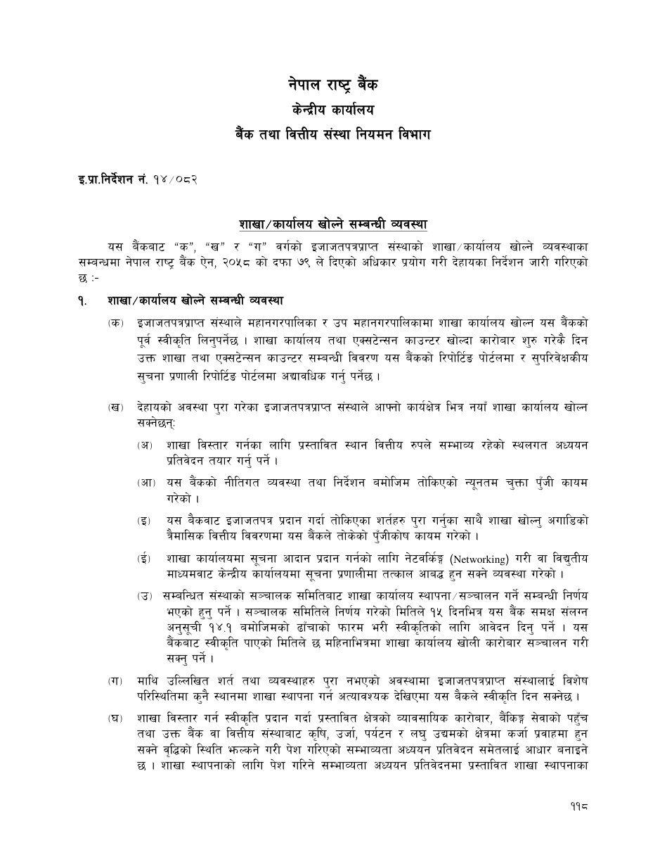

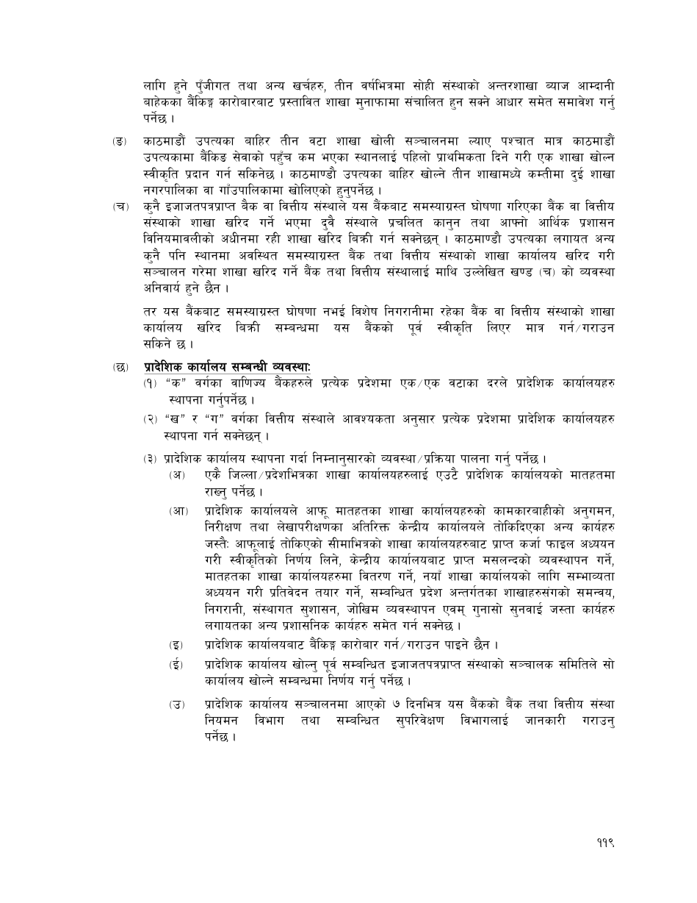

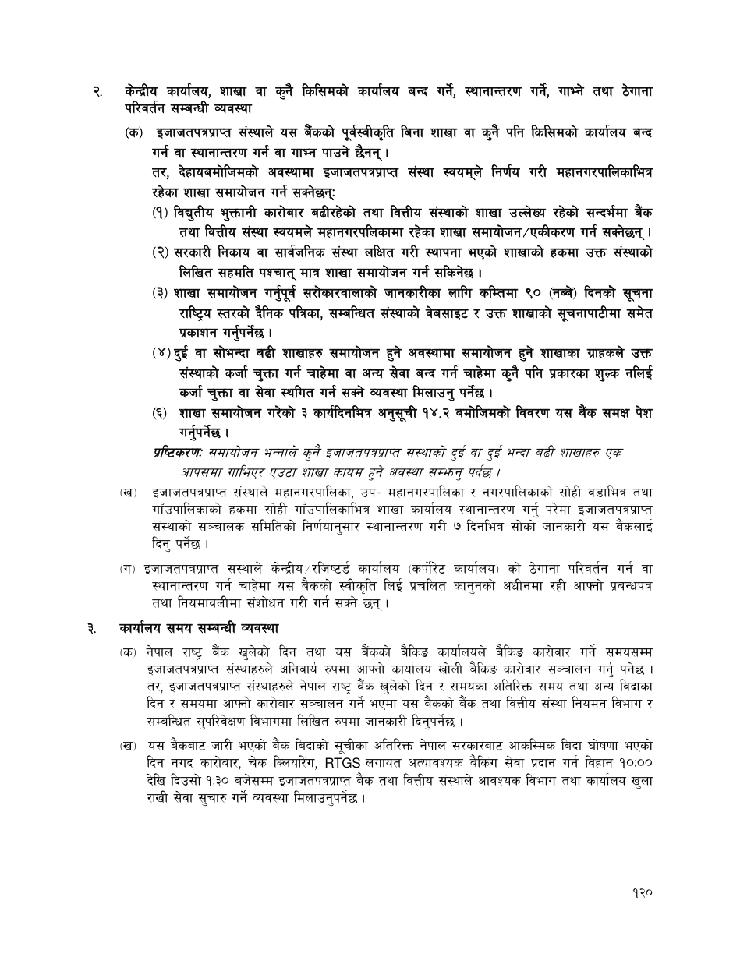

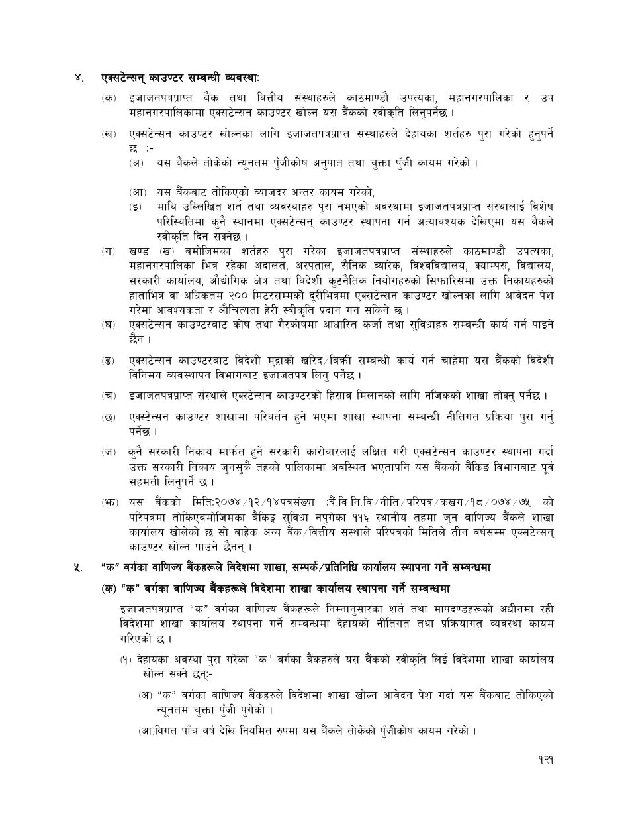

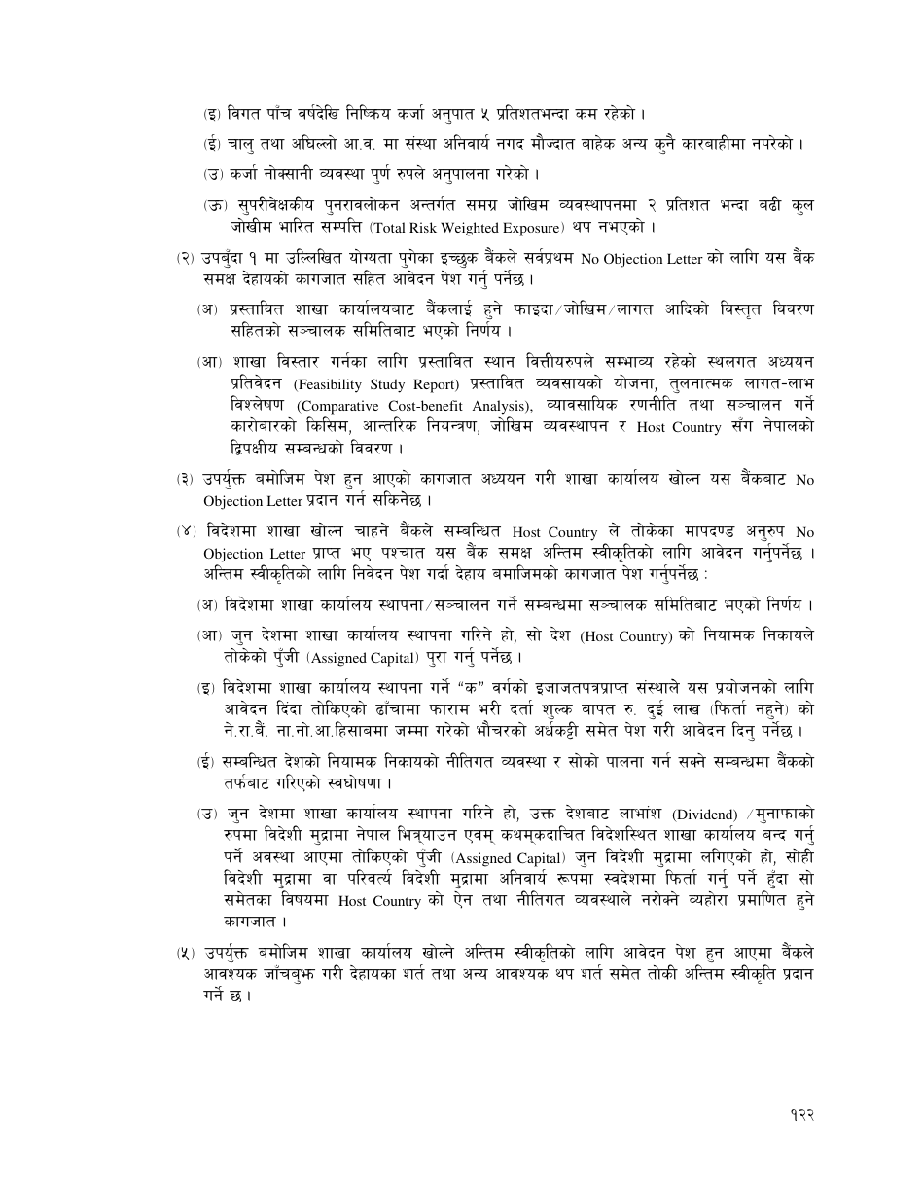

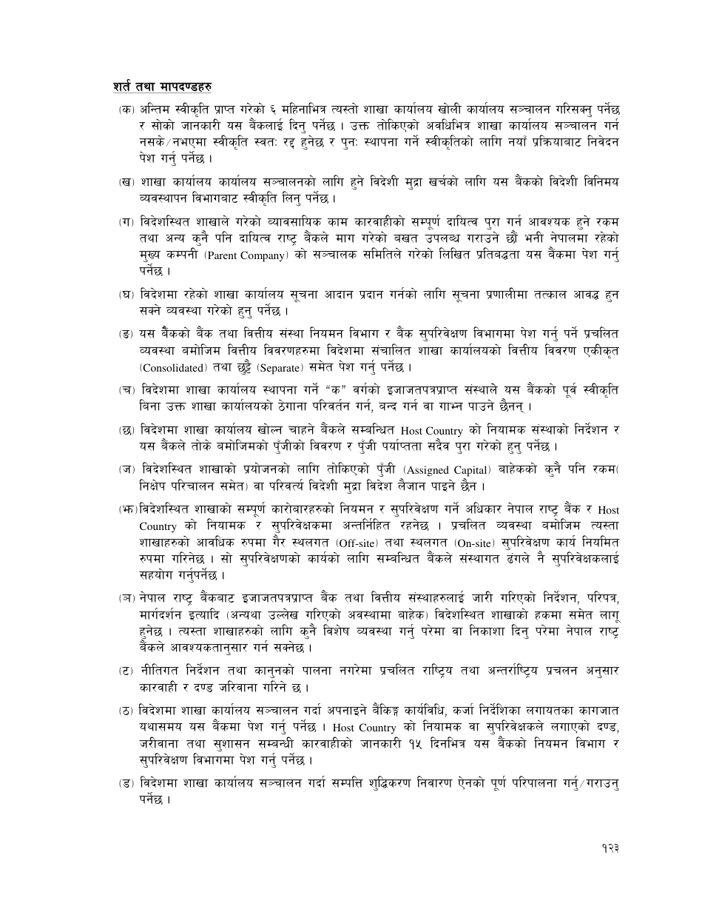

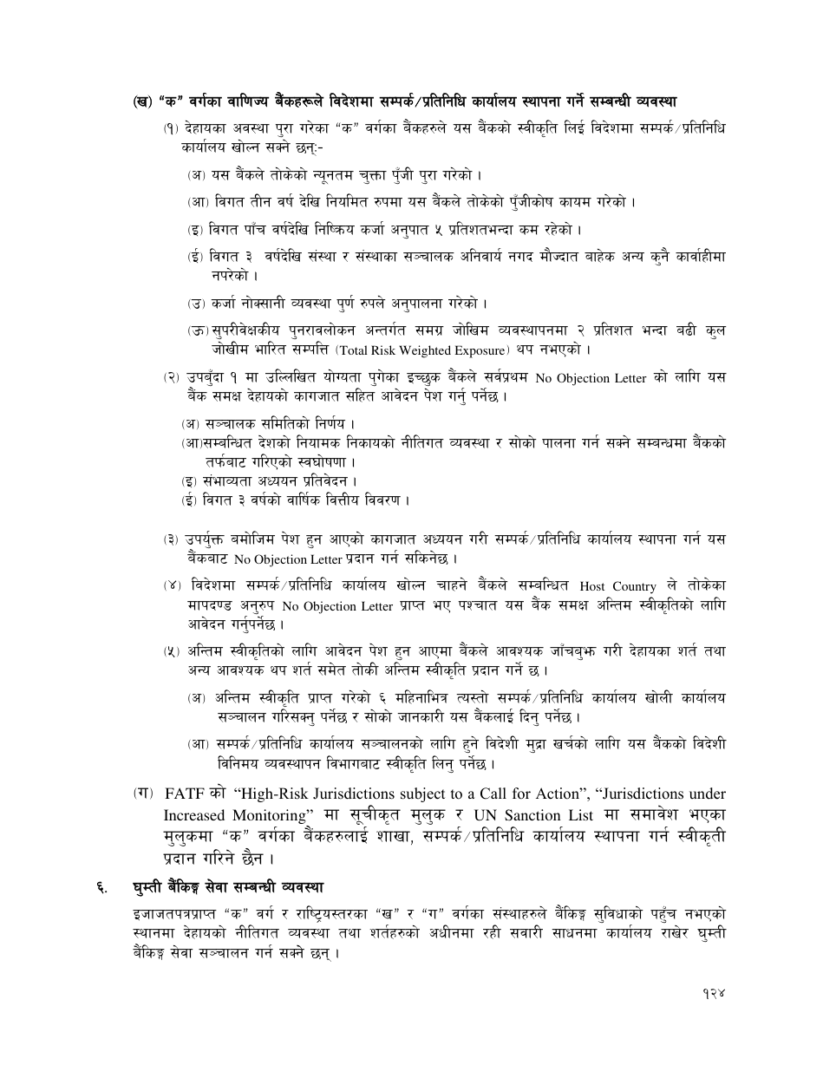

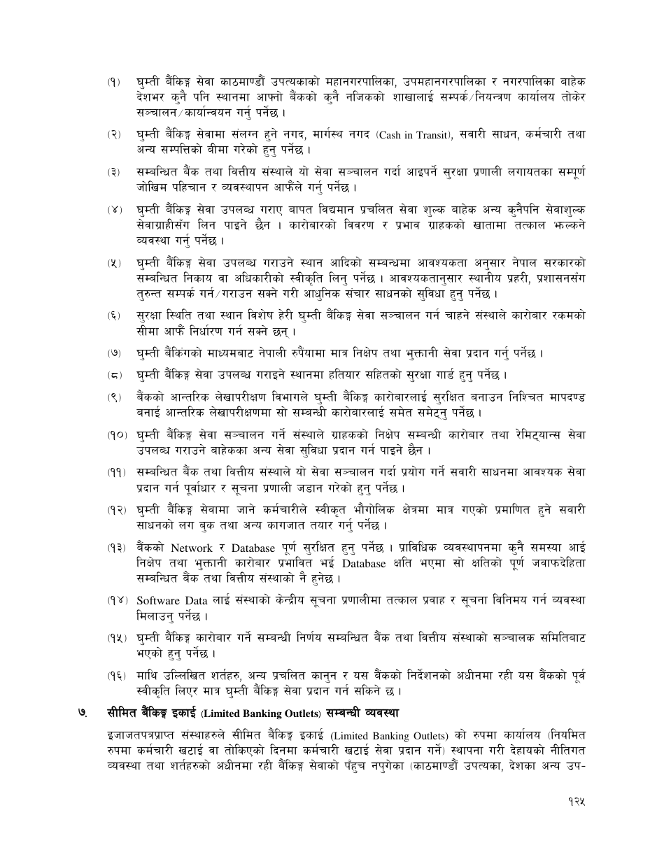

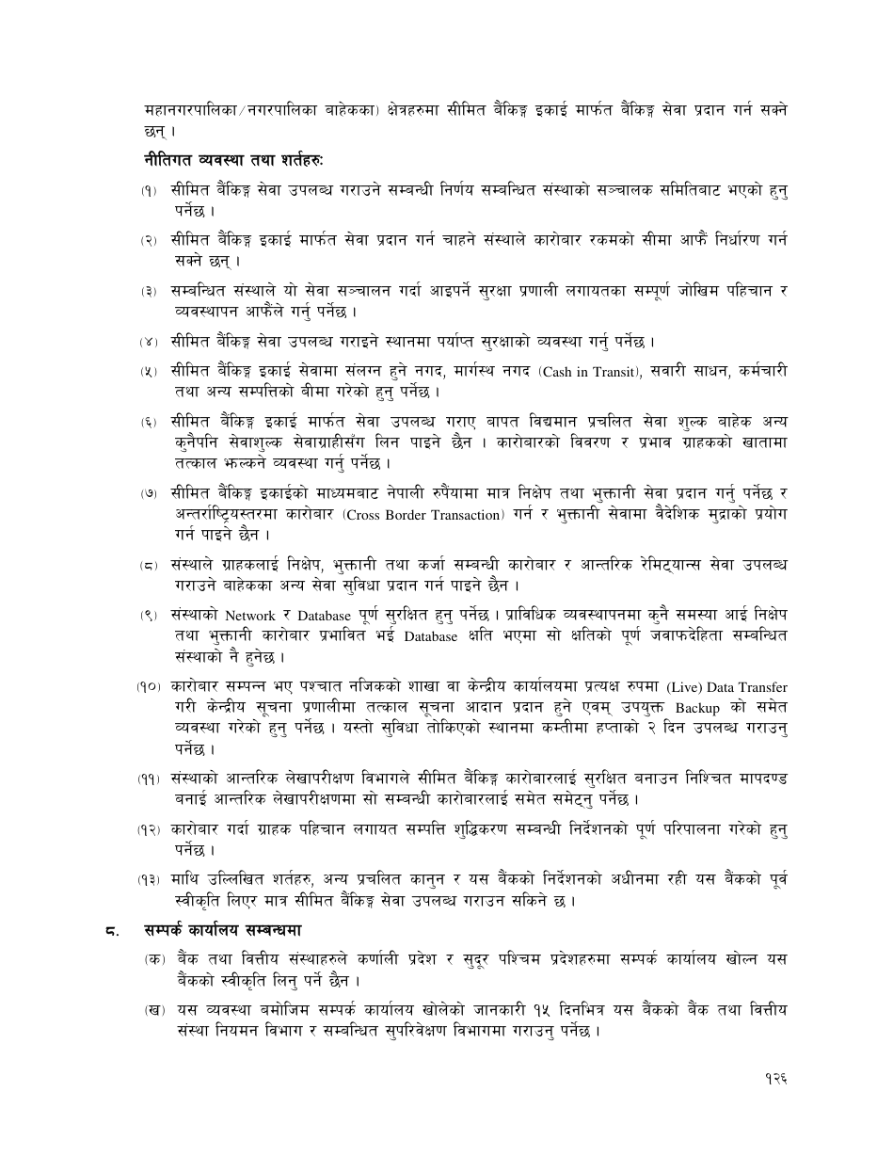

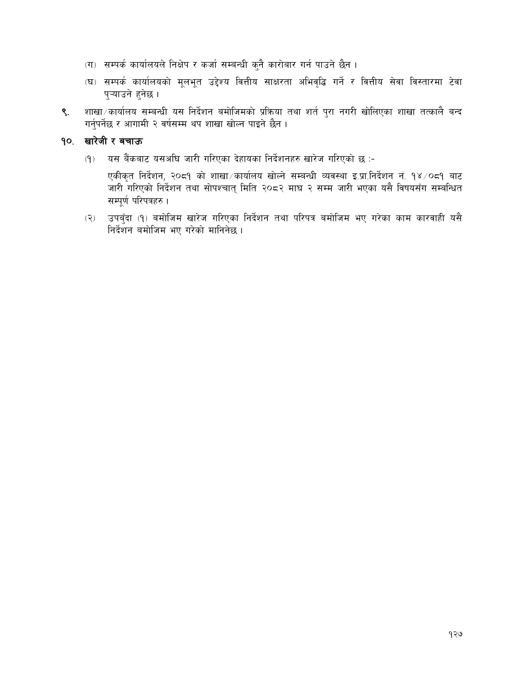

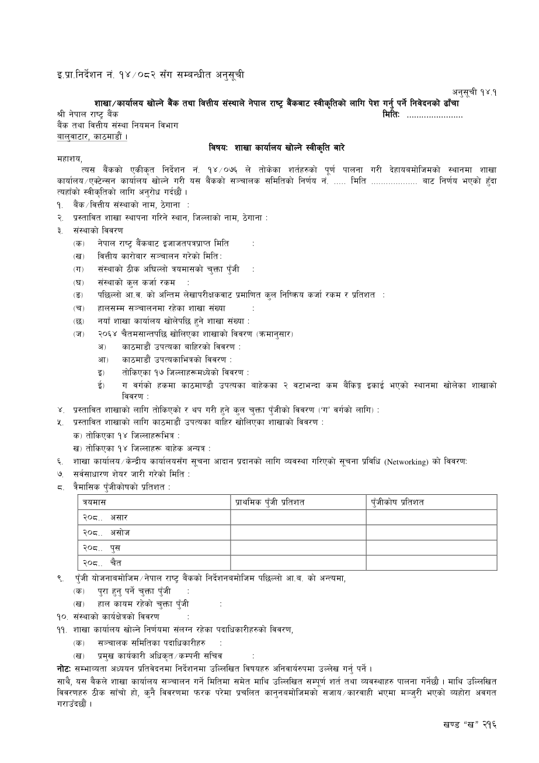



नेपाल राष्ट्र बैंकबाट ‘क’, ‘ख’ र ‘ग’ वर्गका इजाजतपत्रप्राप्त संस्थाहरुलाई जारी गरिएको एकीकृत निर्देशन, २०८२
Unified Directives, 2082 Issued by Nepal Rastra Bank to Class ‘A’, ‘B’ and ‘C’ Licensed Institutions
द्विभाषिक अनुवाद — ब्याच 14: निर्देशन नं. 15
Bilingual Translation — Batch 14: Directive No. 15
नेपाल राष्ट्र बैंक
केन्द्रीय कार्यालय
बैंक तथा वित्तीय संस्था नियमन विभाग
Nepal Rastra Bank
Central Office
Banks and Financial Institutions Regulation Department

इ.प्रा. निर्देशन नं. 15/०८२
Directive No. 15/2082
ब्याजदर सम्बन्धी व्यवस्था
Provisions Relating to Interest Rates
इजाजतपत्रप्राप्त संस्थाले निक्षेपमा दिने र कर्जा तथा सापटमा लिने ब्याजदर सम्बन्धमा नेपाल राष्ट्र बैंक ऐन, २०५८ को दफा ७९ अन्तर्गत यो निर्देशन जारी गरिएको छ।
This Directive is issued under Section 79 of the Nepal Rastra Bank Act, 2058 and governs interest paid on deposits and charged on loans and advances.
१. निक्षेपको ब्याजदर
1. Deposit Interest Rates
निक्षेप ब्याजदर मासिक रूपमा मात्र परिवर्तन गरी आगामी नेपाली महिनाअघि annual percentage rate मा प्रकाशन गर्नुपर्छ; bank/policy rate परिवर्तनमा तत्काल संशोधन गर्न सकिन्छ। वर्गगत अघिल्लो महिनाको औसत maximum/minimum rate बाट बढीमा १० प्रतिशत परिवर्तन, call deposit बाहेक maximum–minimum spread ५ percentage points, saving products बीच २ points, remittance deposit मा कम्तीमा १ point थप र call deposit मा न्यूनतम saving rate को ५० प्रतिशतभन्दा बढी नदिने नियम लागू हुन्छ।
Deposit rates may be changed only monthly and shall be published as an annual percentage rate before the next Nepali month; an immediate change is allowed when the bank or policy rate changes. The rules include a maximum 10% movement from the previous month’s class-wide average maximum and minimum rates, a five-percentage-point maximum-to-minimum spread excluding call deposits, a two-point spread among savings products, at least one additional point for qualifying remittance deposits, and a call-deposit cap of 50% of the minimum savings rate.
१. अवधि र भुक्तानीका शर्त
1. Tenor and Payment Conditions
व्यक्तिगत मुद्दती निक्षेप कम्तीमा तीन महिना र संस्थागत मुद्दती निक्षेप कम्तीमा छ महिना हुनुपर्छ। संस्थागत मुद्दती निक्षेप छ महिना नपुगी pre-mature भुक्तानी गर्न पाइँदैन र ग्राहकले जुनसुकै बेला झिक्दा पनि पूर्वनिर्धारित दर कायम रहने गरी मुद्दती निक्षेप स्वीकार गर्न पाइँदैन। निष्क्रिय ब्याज-bearing खातामा पनि देय ब्याज दिनुपर्छ।
Individual fixed deposits shall have a minimum tenor of three months and institutional fixed deposits six months. An institutional fixed deposit may not be paid prematurely before six months, and a fixed deposit may not be accepted on terms allowing withdrawal at any time while retaining the pre-agreed rate. Interest due on an inactive interest-bearing account remains payable.
२. आधार दर
2. Base Rate
अनुसूची १५.१ को कार्यविधिअनुसार मासिक आधार दर गणना गरी Form 15.1 सात दिनभित्र NRB मा पेश गर्न र मासिक तथा पछिल्लो तीन महिनाको औसत आधार दर वेबसाइटमा प्रकाशित गर्नुपर्छ।
The monthly base rate shall be calculated under Schedule 15.1, Form 15.1 submitted to NRB within seven days, and the monthly rate and latest three-month average published on the institution’s website.
२. अनुसूची १५.१ operating cost — संशोधित
2. Schedule 15.1 Operating Cost — Amended
कुल सञ्चालन खर्चलाई लागू आर्थिक वर्ष सुरु भएदेखि सम्बन्धित महिनासम्मको कुल सञ्चालन खर्चलाई सो अवधिका महिनाको संख्याले भाग गरी १२ ले गुणा गरेर annualise गर्नुपर्छ। गैरकोषमा आधारित कारोबारको operating-expense अनुमान त्यस्तो कारोबारको कुल आम्दानीको १० प्रतिशत कायम गर्नुपर्छ।
Total operating expenses shall be annualised as: total operating expenses from the start of the applicable fiscal year through the relevant month, divided by the number of months elapsed, multiplied by 12. Operating expense attributable to non-fund-based business shall be estimated at 10% of total income from that business.
३. कर्जाको ब्याजदर
3. Lending Rates
कर्जा ब्याजदर Schedule 15.1 को आधार दरसँग आबद्ध हुनुपर्छ। Penal rate वार्षिक बढीमा २ percentage points र overdue principal/instalment को ढिलाइ अवधिमा मात्र गणना हुन्छ; penal interest मा ब्याज लाग्दैन। Product/tenor अनुसार premium मासिक प्रकाशित गरी loan offer मा application-date published premium भन्दा बढी नहुने गरी स्पष्ट लेख्नुपर्छ।
Lending rates shall be linked to the base rate calculated under Schedule 15.1. The annual penal rate may not exceed two percentage points and applies only to overdue principal or instalments for the delay period; no interest may be charged on penal interest. Product- and tenor-wise premiums shall be published monthly and clearly stated in the loan offer, not exceeding the premium published on the application date.
३. न्यूनतम दर, समानता र परिवर्तन
3. Minimum Rate, Consistency and Changes
कुनै कर्जा पछिल्लो तीन महिनाको औसत आधार दरभन्दा कममा दिन पाइँदैन, तर सरकार/दाताको सहुलियत कार्यक्रममा अपवाद छ। एउटै प्रकृतिका कर्जाको दर अन्तर २ points भन्दा बढी हुन हुँदैन। Adjustable rate मा तीन-महिने औसत आधार दर परिवर्तनअनुसार core system बाट स्वचालित र समान adjustment हुनुपर्छ; fixed तथा adjustable दुवै rate प्रकाशित गर्नुपर्छ।
No loan may be priced below the latest three-month average base rate, except under qualifying Government or donor-supported concessional programmes. The rate differential among loans of the same nature may not exceed two points. An adjustable rate shall change automatically and consistently through the core system with the three-month average base rate; both fixed and adjustable rates shall be published.
३. विशेष कर्जा
3. Special Credit Pricing
Directive 17 का specified deprived groups लाई कम्तीमा १ point सहुलियत दिनुपर्छ। एक वर्षभन्दा बढी अवधिका व्यक्तिगत periodic loans सामान्यतः fixed rate मा हुन्छन्; ग्राहकको अनुरोधमा adjustable rate हुन सक्छ। लिखित सहमतिमा पहिलो सात वर्षपछि र त्यसपछि प्रत्येक पाँच वर्षमा fixed rate review गर्न सकिन्छ। Fixed-deposit receipt विरुद्ध कर्जाको pricing खाता खोल्दाकै बखत लिखित रूपमा खुलाउनुपर्छ। Microfinance wholesale deprived-sector loan मा base rate माथि बढीमा २ points premium लिन सकिन्छ।
Specified deprived groups under Directive 17 shall receive at least a one-point concession. Individual periodic loans over one year are generally fixed-rate, though an adjustable rate may be chosen at the customer’s request. With written consent, a fixed rate may be reviewed first after seven years and every five years thereafter. Pricing of a loan against a fixed-deposit receipt shall be disclosed in writing when the deposit is opened. A microfinance wholesale deprived-sector loan may carry a premium of up to two points over base rate.
४. ब्याजदर अन्तर
4. Interest-Rate Spread
अनुसूची १५.२ को सूत्रबाट मासिक औसत ब्याजदर अन्तर गणना गरी वेबसाइट, त्रैमासिक financial statements र Form 15.2 मा प्रकाशित/पेश गर्नुपर्छ। सीमा ‘क’ वर्गका लागि ४.० प्रतिशत र ‘ख’/‘ग’ का लागि ४.६ प्रतिशत छ। उल्लंघनमा branch expansion, refinance, cash-dividend restriction र Board/CEO कारबाही लागू हुन सक्छ; quarter-end सम्म सीमा मिलाउनुपर्छ।
The monthly average interest-rate spread shall be calculated under Schedule 15.2 and disclosed on the website, in quarterly financial statements and in Form 15.2. The ceiling is 4.0% for Class A and 4.6% for Classes B and C. Breach may trigger restrictions on branch expansion, refinancing and cash dividends and action against the Board or CEO; compliance shall be restored by quarter-end.
५. अन्य व्यवस्था
5. Other Provisions
निक्षेप वा कर्जा दर परिवर्तन ग्राहकलाई SMS/email बाट तुरुन्त दिनुपर्छ। कर्जाको ब्याज त्रैमासिक असुल भए savings interest पनि प्रत्येक तीन महिनामा credit गर्नुपर्छ र deposit interest दैनिक balance मा गणना हुन्छ। दर वा minimum balance परिवर्तन तथा unchanged monthly rates समेत newspaper/website मा प्रकाशित गर्न, सात दिनभित्र SIS update गर्न र पछिल्लो तीन वर्षको rate/base-rate/spread history website मा राख्नुपर्छ।
A change in deposit or lending rate shall be communicated immediately by SMS or email. If loan interest is collected quarterly, savings interest shall also be credited every three months, and deposit interest is calculated on daily balances. Rate or minimum-balance changes, and even unchanged monthly rates, shall be published in a newspaper and on the website, updated in SIS within seven days, and three years of rate, base-rate and spread history retained online.
६. खारेजी र बचाउ
6. Repeal and Saving
निर्देशन १५/०८१ र २०८२ माघ २ सम्मका सम्बन्धित परिपत्र खारेज छन्; तिनअन्तर्गतका काम यसै निर्देशनबमोजिम मानिन्छन्।
Directive 15/2081 and related circulars through Magh 2, 2082 are repealed; actions taken under them are deemed taken under this Directive.
अनुसूची १५.१, १५.२ तथा फाराम
Schedules 15.1, 15.2 and Forms
अनुसूची १५.१ ले cost of funds, CRR cost, SLR cost, operating cost र return on assets लगायतबाट base rate निकाल्ने विधि तोक्छ। अनुसूची १५.२ ले interest income/earning assets र interest expense/interest-bearing liabilities का भारित औसतबाट spread निकाल्छ। Form 15.1 र 15.2 मा मासिक calculation components, adjustment र authorised certification समावेश छन्। आधिकारिक अनुसूची/फाराम मूल रूपमै परिशिष्टमा छन्।
Schedule 15.1 derives the base rate from components including cost of funds, CRR cost, SLR cost, operating cost and return on assets. Schedule 15.2 derives the spread from weighted averages of interest income and earning assets and interest expense and interest-bearing liabilities. Forms 15.1 and 15.2 contain monthly calculation components, adjustments and authorised certification. The official schedules and forms are reproduced unchanged in the appendix.

संशोधन अभिलेख
Amendment Record
परिपत्र नं. १ (क, ख, ग), २०८३/८४ (२७ अगस्ट २०२६) ले अनुसूची १५.१ को operating-cost calculation annualise गर्ने सूत्र स्पष्ट गरी non-fund-based कारोबारको operating expense अनुमान कुल आम्दानीको १५ प्रतिशतबाट १० प्रतिशतमा घटाएको छ।
Circular No. 1 (A, B and C), 2083/84 (27 August 2026), clarified the annualisation formula for operating cost in Schedule 15.1 and reduced the estimated operating expense for non-fund-based business from 15% to 10% of total income from that business.
नोट: अंग्रेजी पाठ सहजीकरणका लागि तयार गरिएको नियन्त्रित अनुवाद हो। कानुनी व्याख्यामा नेपाल राष्ट्र बैंकको नेपाली मूल निर्देशन र लागू परिपत्र प्रामाणिक हुनेछ।
Note: The English text is a controlled facilitative translation. For legal interpretation, the original Nepali Directive and applicable circulars issued by Nepal Rastra Bank shall prevail.

आधिकारिक नेपाली मूल पाठ / Official Nepali Source Reproduction
तलका पृष्ठहरू नेपाल राष्ट्र बैंकले जारी गरेको आधिकारिक नेपाली PDF बाट जस्ताको तस्तै समावेश गरिएका छन्।
The following pages are reproduced unchanged from the official Nepali PDF issued by Nepal Rastra Bank.
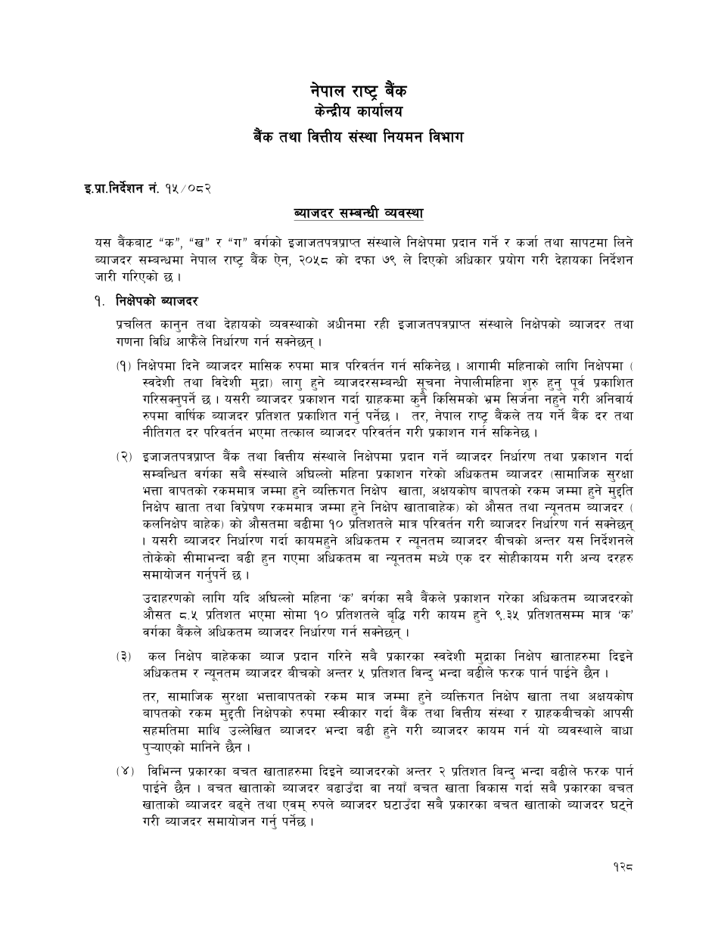

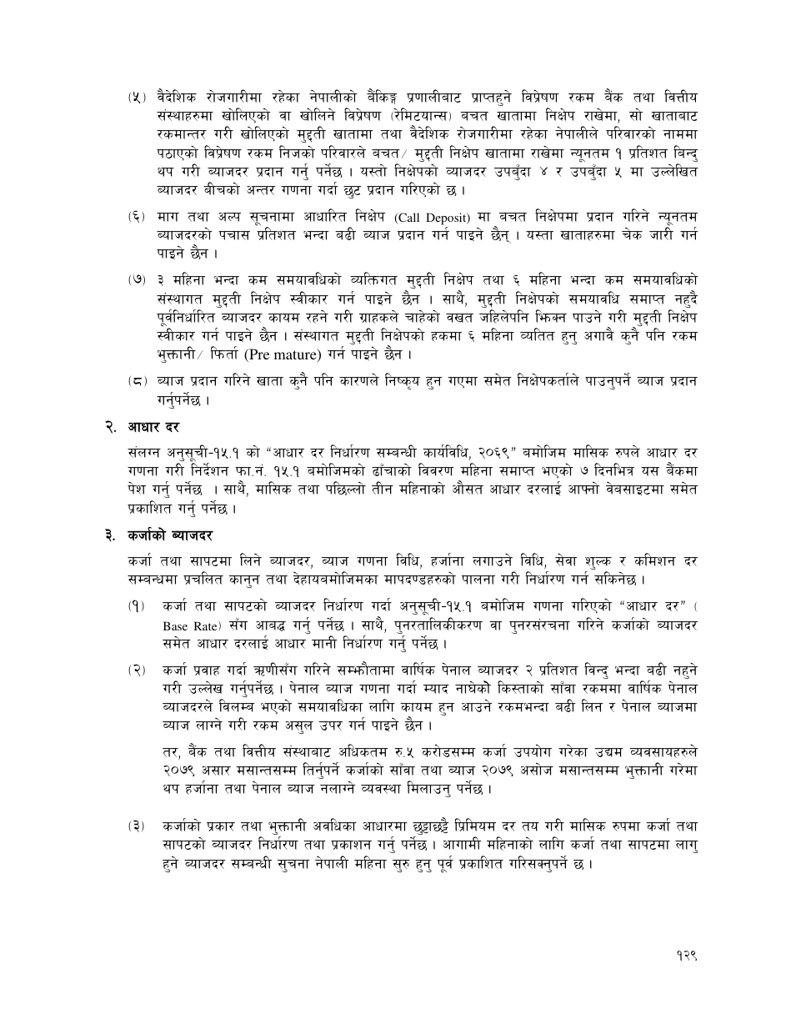

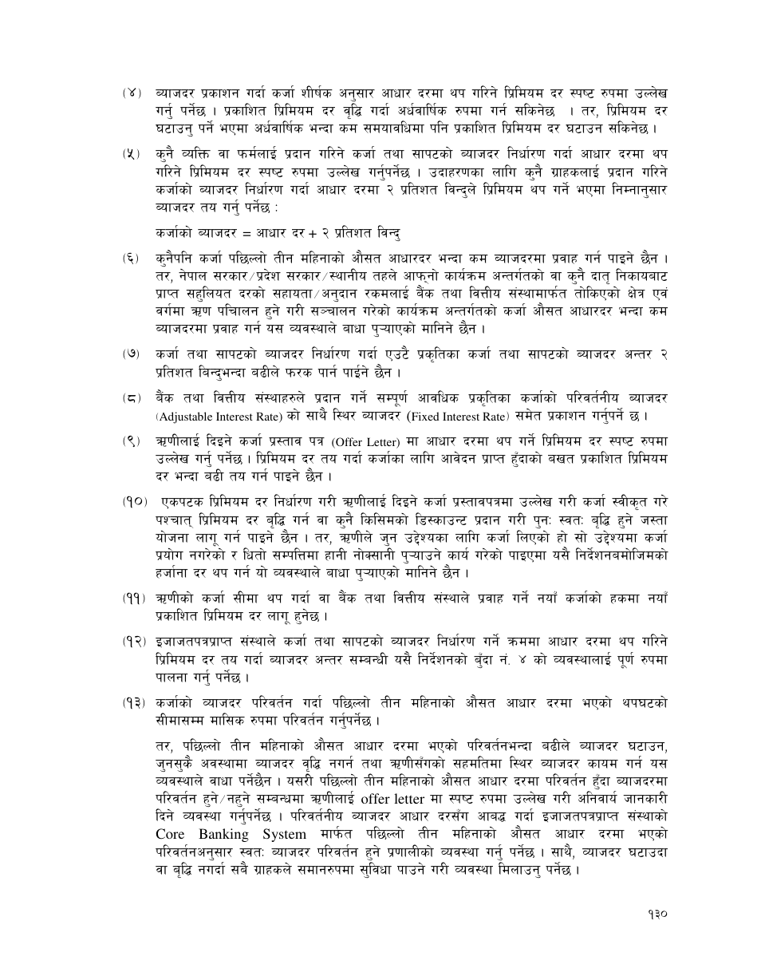

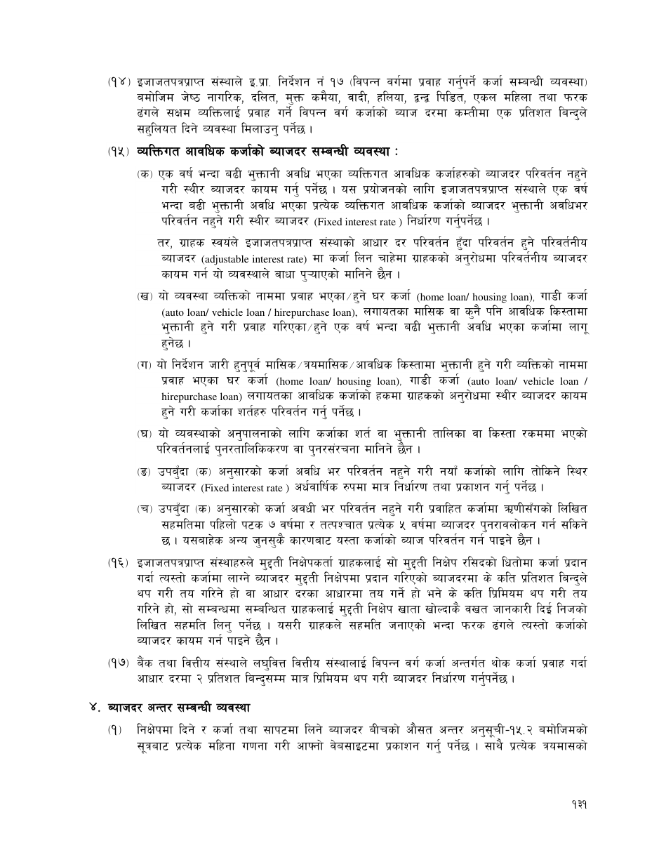

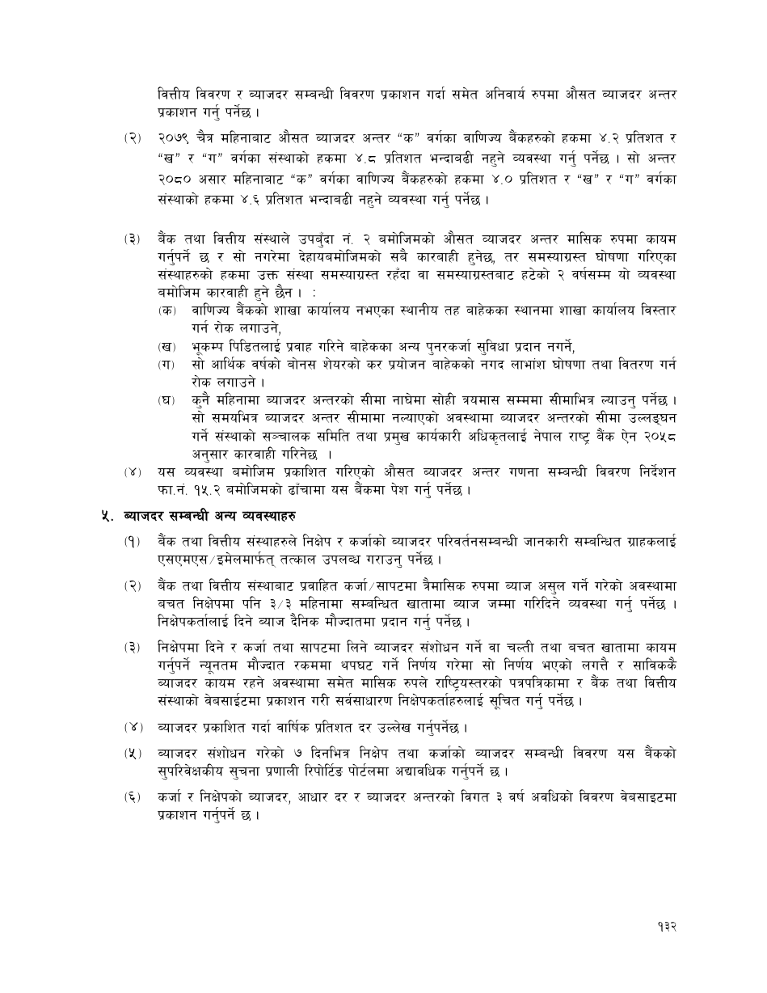

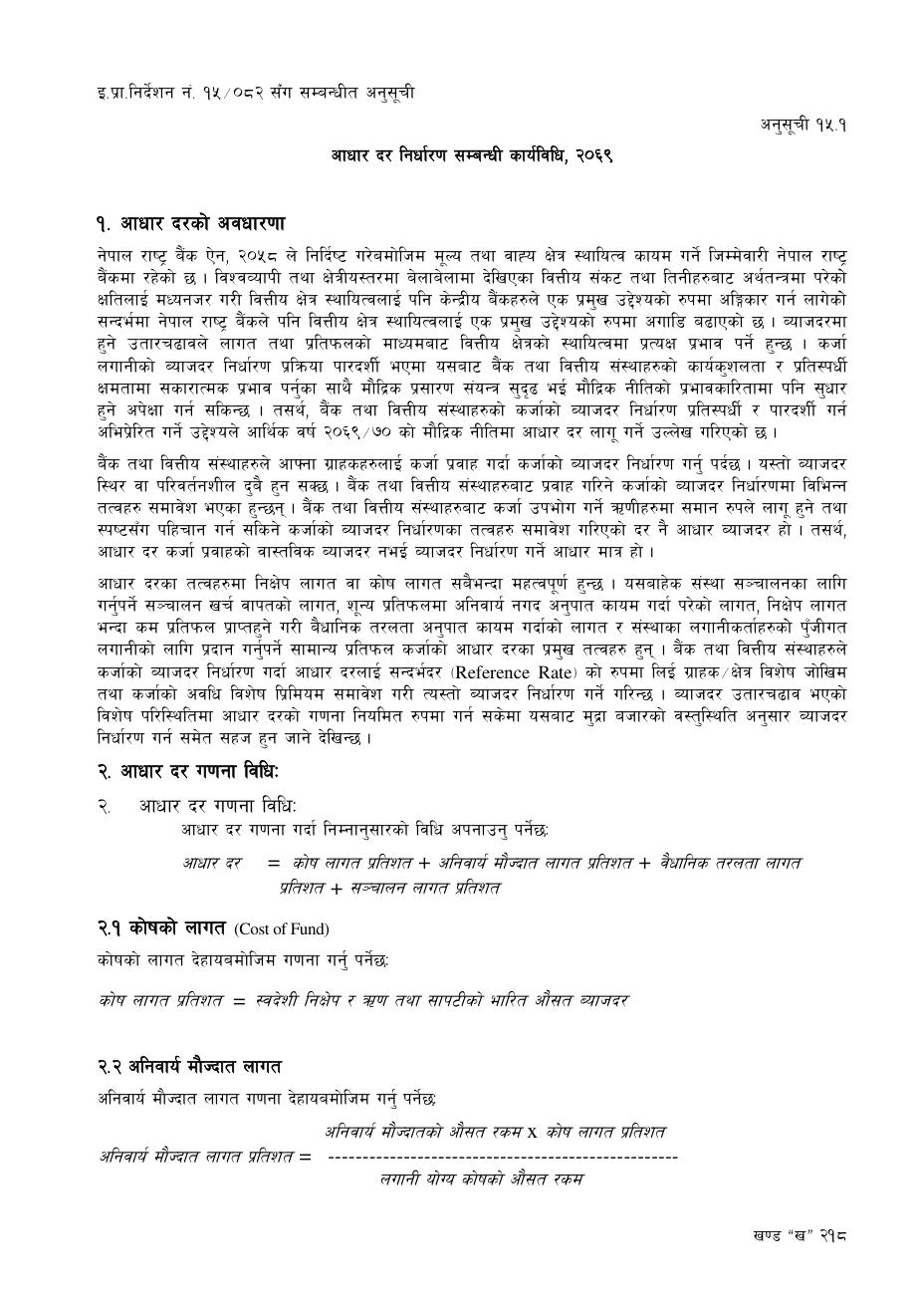

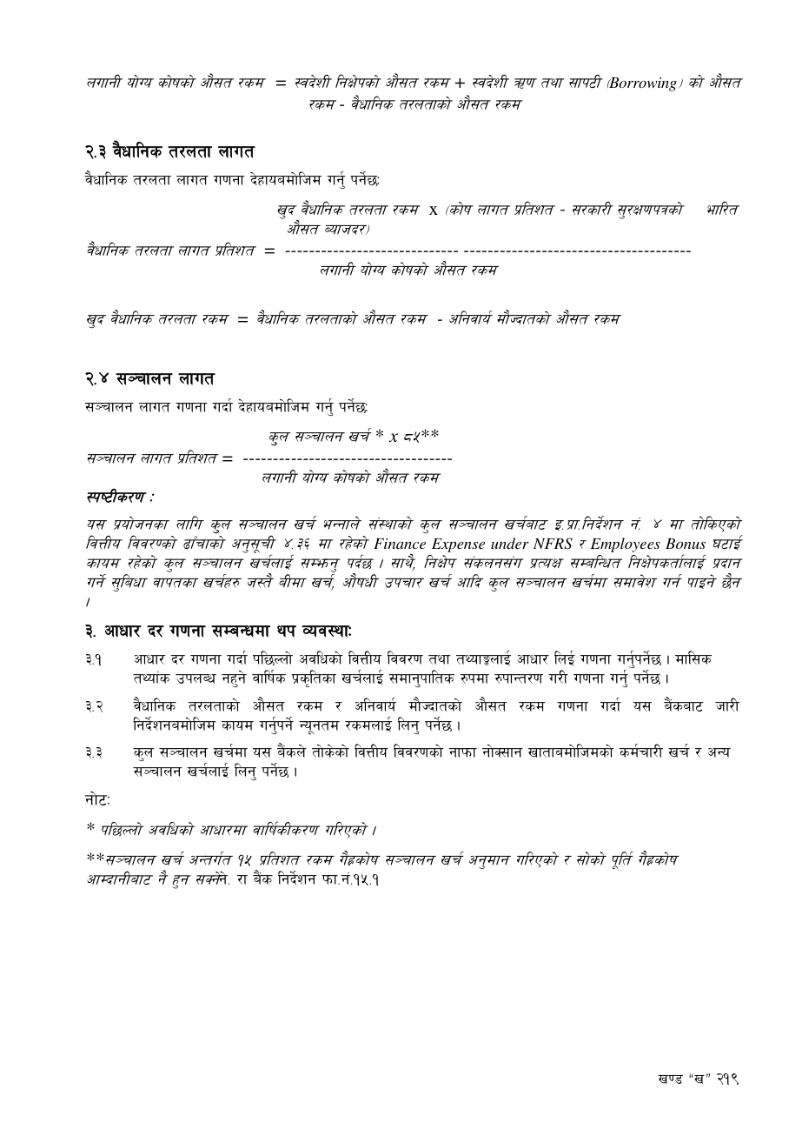

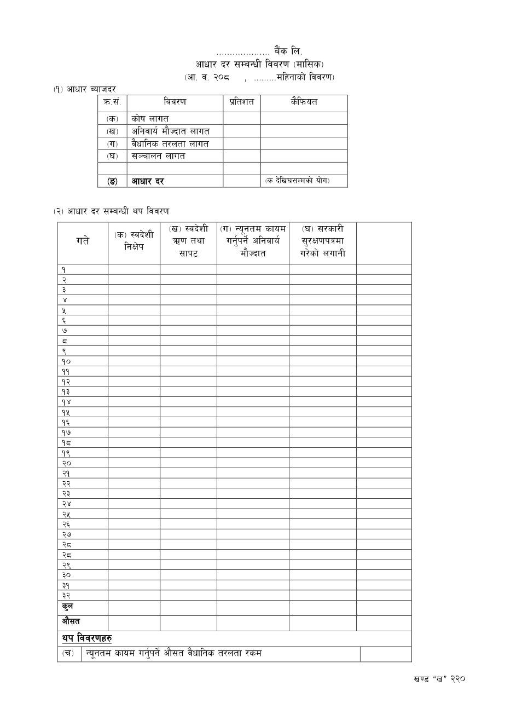

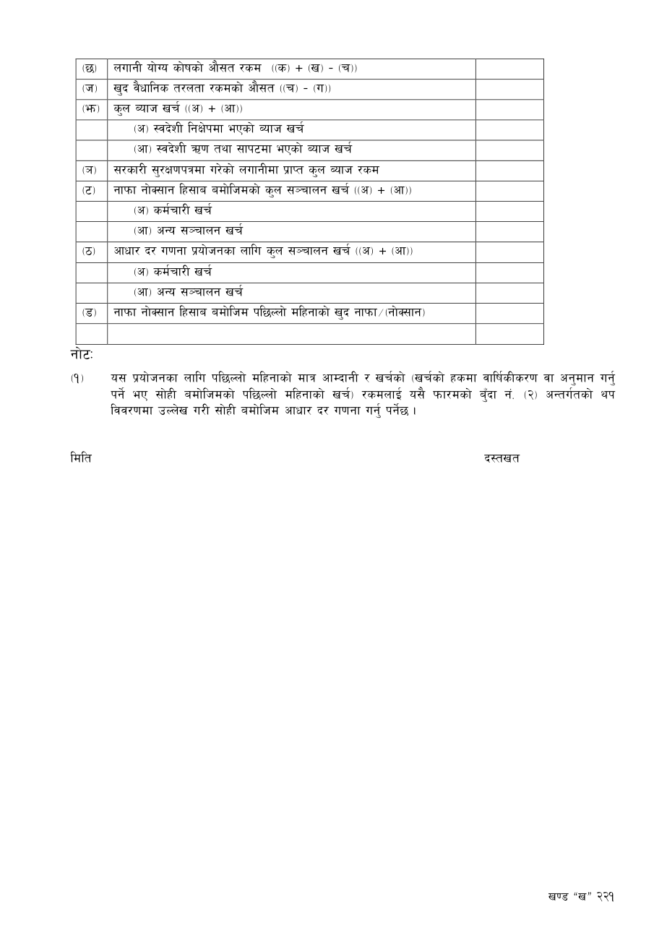

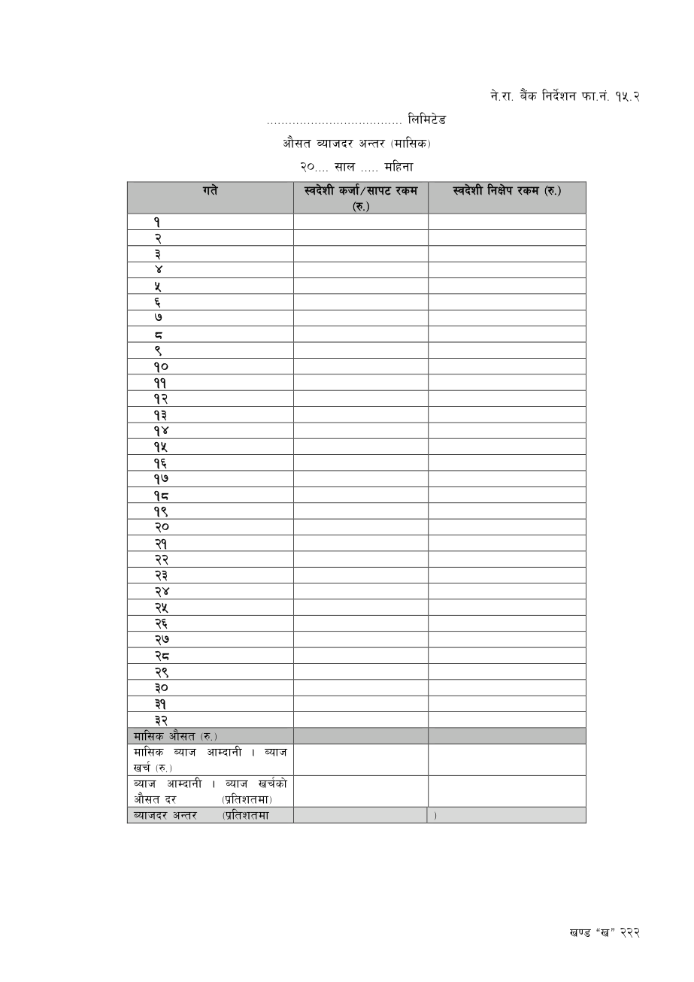

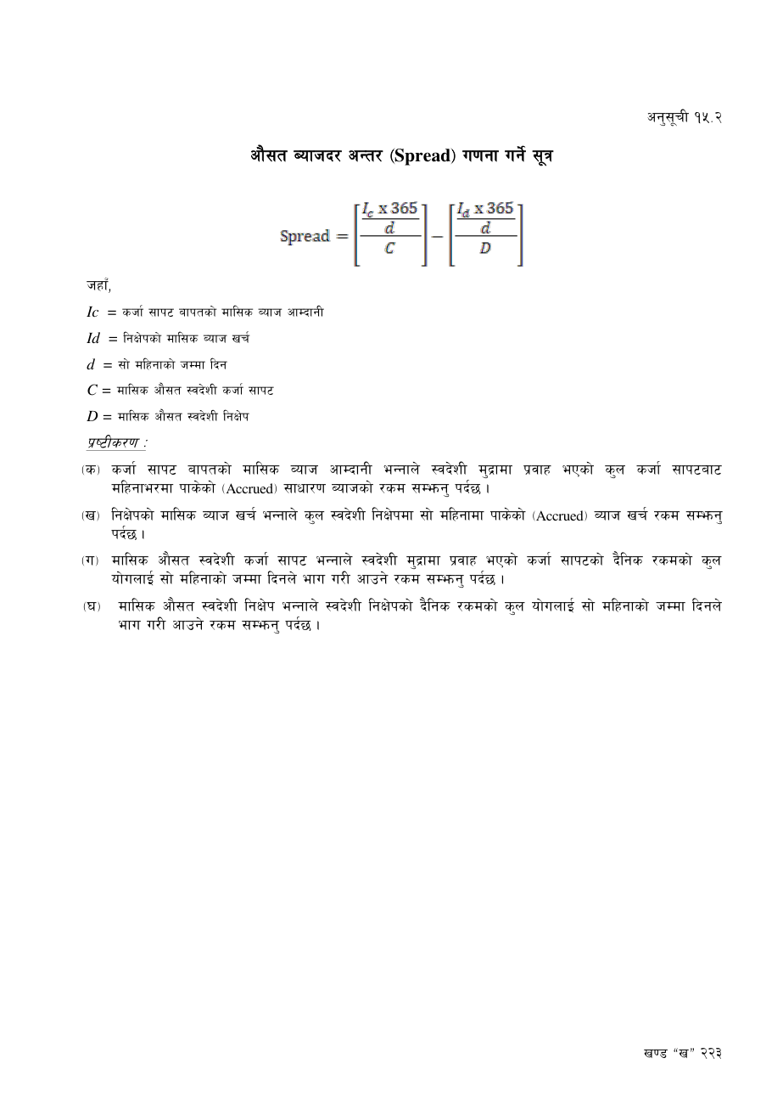

नेपाल राष्ट्र बैंकबाट ‘क’, ‘ख’ र ‘ग’ वर्गका इजाजतपत्रप्राप्त संस्थाहरुलाई जारी गरिएको एकीकृत निर्देशन, २०८२
Unified Directives, 2082 Issued by Nepal Rastra Bank to Class ‘A’, ‘B’ and ‘C’ Licensed Institutions
द्विभाषिक अनुवाद — ब्याच 15: निर्देशन नं. 16
Bilingual Translation — Batch 15: Directive No. 16
नेपाल राष्ट्र बैंक
केन्द्रीय कार्यालय
बैंक तथा वित्तीय संस्था नियमन विभाग
Nepal Rastra Bank
Central Office
Banks and Financial Institutions Regulation Department

इ.प्रा. निर्देशन नं. 16/०८२
Directive No. 16/2082
वित्तीय स्रोत संकलन सम्बन्धी व्यवस्था
Provisions Relating to Mobilisation of Financial Resources
इजाजतपत्रप्राप्त संस्थाले निक्षेप, सापटी, डिबेञ्चर र अन्य उपकरणबाट वित्तीय स्रोत संकलन गर्ने सम्बन्धमा नेपाल राष्ट्र बैंक ऐन, २०५८ को दफा ७९ अन्तर्गत यो निर्देशन जारी गरिएको छ।
This Directive is issued under Section 79 of the Nepal Rastra Bank Act, 2058 and governs mobilisation of financial resources through deposits, borrowings, debentures and other instruments.
१. वित्तीय स्रोत संकलन सीमा
1. Resource Mobilisation Limit
इजाजतपत्रप्राप्त संस्थाले आफ्नो primary capital को तोकिएको गुणासम्म मात्र deposits, borrowings, debentures तथा अन्य स्वीकृत instruments बाट स्रोत संकलन गर्न सक्छ। गणनामा समावेश/बहिष्कृत liabilities र वर्गगत सीमा निर्देशनअनुसार लागू हुन्छ; सीमा नाघे Clause 9 को हर्जाना लाग्छ।
A licensed institution may mobilise deposits, borrowings, debentures and other approved instruments only up to the prescribed multiple of its core capital. Included and excluded liabilities and the class-specific limit apply as stated; excess mobilisation attracts the penalty under Clause 9.
२. संस्थागत निक्षेप सीमा
2. Institutional Deposit Limit
कुल स्वदेशी मुद्रा निक्षेपमा संस्थागत निक्षेपको अंश तोकिएको सीमा नाघ्न हुँदैन। एउटै संस्थाबाट निक्षेप concentration, renewal, bid-based deposit, Government/public entity deposit र related reporting मा निर्देशनका definition र calculation अपनाउनुपर्छ।
Institutional deposits may not exceed the prescribed share of total domestic-currency deposits. The Directive’s definitions and calculations apply to concentration from one institution, renewals, bid-based deposits, Government or public-entity deposits and related reporting.
३. निक्षेप संकलन र भुक्तानी नियम
3. Deposit Collection and Payment Rules
Board-approved deposit policy/procedure, KYC/AML, account-opening form, nominee/beneficiary, rate/fee disclosure, premature payment, maturity instruction, dormant/unclaimed deposit, deceased depositor, minor/joint account, cheque-book control र grievance handling व्यवस्था लागू गर्नुपर्छ। पाँच वर्षसम्म नलिएको dividend/unclaimed amount, natural-person fixed deposit settlement, रु. ५० लाखभन्दा बढी fixed deposit को source/monitoring र large cash/deposit transaction मा विशेष नियम लागू हुन्छन्।
Board-approved deposit policy and procedures shall cover KYC and AML, account-opening forms, nominees and beneficiaries, disclosure of rates and fees, premature payment, maturity instructions, dormant and unclaimed deposits, deceased depositors, minor and joint accounts, cheque-book controls and grievance handling. Special rules apply to dividends or unclaimed amounts outstanding for five years, settlement of natural-person fixed deposits, source and monitoring for fixed deposits above NPR 5 million, and large cash or deposit transactions.
४. सापटी
4. Borrowings
Clause 1 को सीमा भित्र इजाजतपत्रप्राप्त संस्था, firm, company वा अन्य स्वीकृत स्रोतबाट सापटी लिन सकिन्छ। विदेशी सरकार वा international agency बाट borrowing गर्दा प्रचलित विदेशी विनिमय व्यवस्था, NRB पूर्वस्वीकृति, उद्देश्य, tenor, cost, hedging र reporting शर्त पालना गर्नुपर्छ।
Within the Clause 1 limit, borrowing may be obtained from licensed institutions, firms, companies or other approved sources. Borrowing from a foreign Government or international agency requires compliance with foreign-exchange rules, prior NRB approval, and the prescribed purpose, tenor, cost, hedging and reporting conditions.
५. डिबेञ्चर तथा अन्य ऋण उपकरण
5. Debentures and Other Debt Instruments
अन्तिम audited financial statements को core capital को बढीमा पाँच गुणासम्म, पूँजी/स्रोत प्रयोजन स्पष्ट गरी र securities law/NRB approval पूरा गरेर debenture वा debt instrument जारी गर्न सकिन्छ। issue र maturity year बाहेकका वर्षमा annual profit बाट proportionate redemption reserve बनाउनु, instrument को capital/resource classification prospectus मै खुलाउनु र maturity मा reserve समायोजन गर्नुपर्छ।
Debentures or other debt instruments may be issued up to five times core capital based on the latest audited financial statements, with capital or funding purpose clearly identified and securities-law and NRB approvals completed. A proportionate redemption reserve shall be created from annual profit in years other than issue and maturity years, the capital or resource classification stated in the prospectus, and the reserve adjusted at maturity.
५. अनिवार्य वाणिज्य बैंक ऋणपत्र र sector bonds
5. Mandatory Commercial-Bank Debentures and Sector Bonds
वाणिज्य बैंकले चुक्ता पूँजीको न्यूनतम २५ प्रतिशत बराबर ऋणपत्र जारी गर्नुपर्छ; नपुगेमा branch/re-finance restriction लागू हुन सक्छ। कृषि वा ऊर्जा क्षेत्रमा अनुभव भएको संस्थाले दीर्घकालीन agriculture/energy bond जारी गरी संकलित रकम तीन वर्षभित्र तोकिएको क्षेत्रमा लगानी र छुट्टै tracking/reporting गर्न सक्छ।
A commercial bank shall issue debentures equal to at least 25% of paid-up capital; deficiency may trigger branch or refinancing restrictions. An institution with relevant experience may issue long-term agriculture or energy bonds, invest the proceeds in the specified sector within three years, and maintain separate tracking and reporting.
६. Subordinated term debt तथा redeemable preference shares
6. Subordinated Term Debt and Redeemable Preference Shares
Capital Adequacy Framework को अधीनमा unsecured, fixed-tenor subordinated term debt वा redeemable non-convertible preference shares जारी गर्न सकिन्छ। interest/dividend distributable profit बाट, liquidation priority depositors/creditors पछि, instrument dematerialisation, approved prospectus, sinking/redemption reserve, private-placement/public-allocation, allotment, payment schedule र post-redemption reserve adjustment का शर्त पालना गर्नुपर्छ।
Subject to the Capital Adequacy Framework, unsecured fixed-tenor subordinated term debt or redeemable non-convertible preference shares may be issued. Interest or dividends are payable from distributable profit, liquidation priority follows depositors and creditors, and dematerialisation, approved prospectus, sinking or redemption reserve, private-placement and public allocation, allotment, payment schedule and post-redemption reserve adjustment conditions shall be observed.
७. Perpetual non-cumulative preference shares
7. Perpetual Non-Cumulative Preference Shares
Applicable Capital Adequacy Framework अनुसार perpetual non-cumulative preference shares जारी गर्न सकिन्छ। dividends discretionary/non-cumulative हुन्छन्; loss absorption, write-down/conversion, no maturity/no investor put, regulatory approval for call, subordination, disclosure, risk statement र investor written consent अनिवार्य हुन्छ। CET1 ratio ५.१२५ प्रतिशतभन्दा कम हुनु trigger point हो र resolution/non-viability provisions पनि लागू हुन्छन्।
Perpetual non-cumulative preference shares may be issued under the applicable Capital Adequacy Framework. Dividends are discretionary and non-cumulative; loss absorption, write-down or conversion, no maturity or investor put, regulatory approval for a call, subordination, disclosure, risk statement and investor written consent are mandatory. A CET1 ratio below 5.125% is the trigger point, and resolution or non-viability provisions also apply.
८. अर्को BFI मा निक्षेप
8. Deposits with Another BFI
एउटा इजाजतपत्रप्राप्त संस्थाले अर्को ‘क’, ‘ख’, ‘ग’ संस्था वा infrastructure development bank मा सामान्यतः interest-bearing deposit राख्न पाउँदैन। clearing/settlement, card/payment, remittance, trust/escrow, foreign-exchange वा निर्देशनले स्पष्ट छुट दिएका रकममा अपवाद हुन्छ; पुराना निषेधित fixed deposits maturity मा बन्द गर्नुपर्छ।
A licensed institution generally may not place an interest-bearing deposit with another Class A, B or C institution or an infrastructure development bank. Exceptions apply to clearing and settlement, cards and payments, remittance, trust or escrow, foreign exchange and other expressly exempted balances; prohibited legacy fixed deposits shall be closed at maturity.
९. सीमाभन्दा बढी स्रोत संकलनको हर्जाना
9. Penalty for Excess Mobilisation
Clause 1 को सीमा नाघेको रकममा प्रचलित bank rate का आधारमा निर्देशनको formula र excess कायम अवधि अनुसार हर्जाना लाग्छ। गलत reporting, concealment वा repeated breach मा NRB Act अनुसार थप supervisory action हुन सक्छ।
An amount mobilised above the Clause 1 limit attracts a penalty based on the prevailing bank rate, the prescribed formula and the period for which the excess remains. False reporting, concealment or repeated breach may attract further supervisory action under the NRB Act.
१०–१४. सार्वजनिक शेयर, share-deposit, insurance र deposit protection
10–14. Public Shares, Share-Deposit, Insurance and Deposit Protection
सार्वजनिक शेयर निष्कासनमा applicable company/securities/BAFIA/NRB requirements पालना गर्नुपर्छ। स्वीकृत share-deposit scheme मा securities law, promoter eligibility, disclosure र conversion process लागू हुन्छ। निक्षेपसँग अनिवार्य bundled insurance, gift, lottery वा business-expansion inducement दिन पाइँदैन। पात्र निक्षेप कानुनबमोजिम Deposit and Credit Guarantee Fund मा सुरक्षण गराउनुपर्छ।
Public share issues shall comply with applicable company, securities, BAFIA and NRB requirements. An approved share-deposit scheme is subject to securities law, promoter eligibility, disclosure and conversion procedures. Mandatory bundled insurance, gifts, lotteries or business-expansion inducements may not be tied to deposit collection. Eligible deposits shall be protected with the Deposit and Credit Guarantee Fund as required by law.
१५. विदेशी लगानी लाभांशको निक्षेप
15. Deposit of Foreign-Investment Dividends
विदेशी लगानीबाट प्राप्त dividend रकमलाई foreign-currency fixed deposit मा राख्न Foreign Exchange Management Department को पूर्वस्वीकृति चाहिन्छ। exchange/interest risk investor ले बेहोर्छ, अवधि कम्तीमा एक वर्ष हुन्छ, deposit विरुद्ध facility दिन पाइँदैन र deposit/interest को half-yearly statement पेश गर्नुपर्छ।
Prior approval of the Foreign Exchange Management Department is required to place dividends earned on foreign investment in a foreign-currency fixed deposit. Exchange-rate and interest-rate risk is borne by the investor, the tenor is at least one year, no facility may be granted against the deposit, and a half-yearly statement of deposit and interest shall be submitted.
१६. खारेजी र बचाउ
16. Repeal and Saving
निर्देशन १६/०८१ र २०८२ माघ २ सम्मका सम्बन्धित परिपत्र खारेज छन्; तिनअन्तर्गतका काम यसै निर्देशनबमोजिम मानिन्छन्।
Directive 16/2081 and related circulars through Magh 2, 2082 are repealed; actions taken under them are deemed taken under this Directive.

संशोधन अभिलेख
Amendment Record
२०८२/८३ का परिपत्र नं. ११–१९ तथा २०८३/८४ मा हालसम्म जारी ‘क’, ‘ख’, ‘ग’ वर्गका परिपत्रहरूको पुनःजाँच गर्दा निर्देशन नं. १६ मा कुनै संशोधन भेटिएन।
Rechecking Class A, B and C Circulars Nos. 11–19 of FY 2082/83 and those issued to date in FY 2083/84 found no amendment to Directive No. 16.
नोट: अंग्रेजी पाठ सहजीकरणका लागि तयार गरिएको नियन्त्रित अनुवाद हो। कानुनी व्याख्यामा नेपाल राष्ट्र बैंकको नेपाली मूल निर्देशन र लागू परिपत्र प्रामाणिक हुनेछ।
Note: The English text is a controlled facilitative translation. For legal interpretation, the original Nepali Directive and applicable circulars issued by Nepal Rastra Bank shall prevail.

आधिकारिक नेपाली मूल पाठ / Official Nepali Source Reproduction
तलका पृष्ठहरू नेपाल राष्ट्र बैंकले जारी गरेको आधिकारिक नेपाली PDF बाट जस्ताको तस्तै समावेश गरिएका छन्।
The following pages are reproduced unchanged from the official Nepali PDF issued by Nepal Rastra Bank.
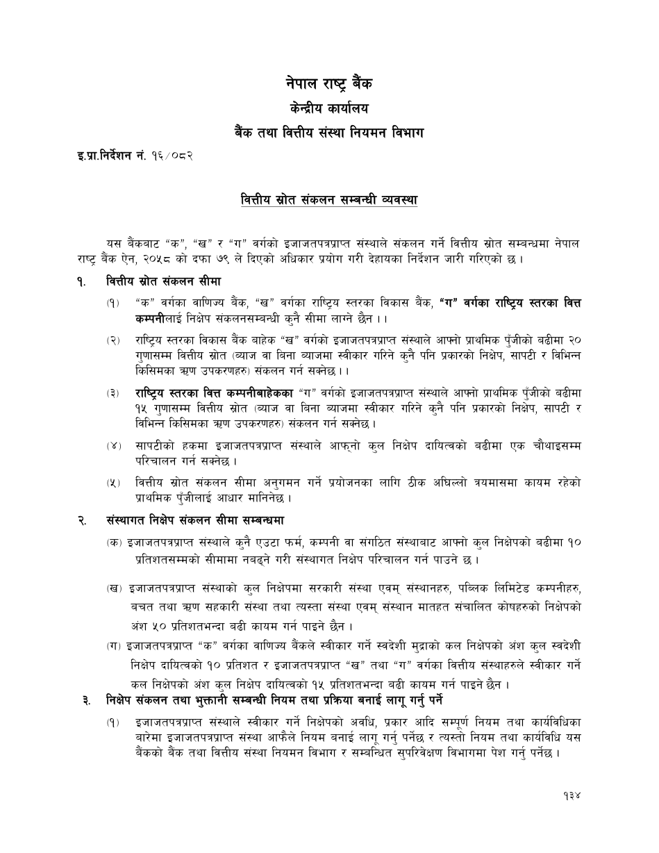

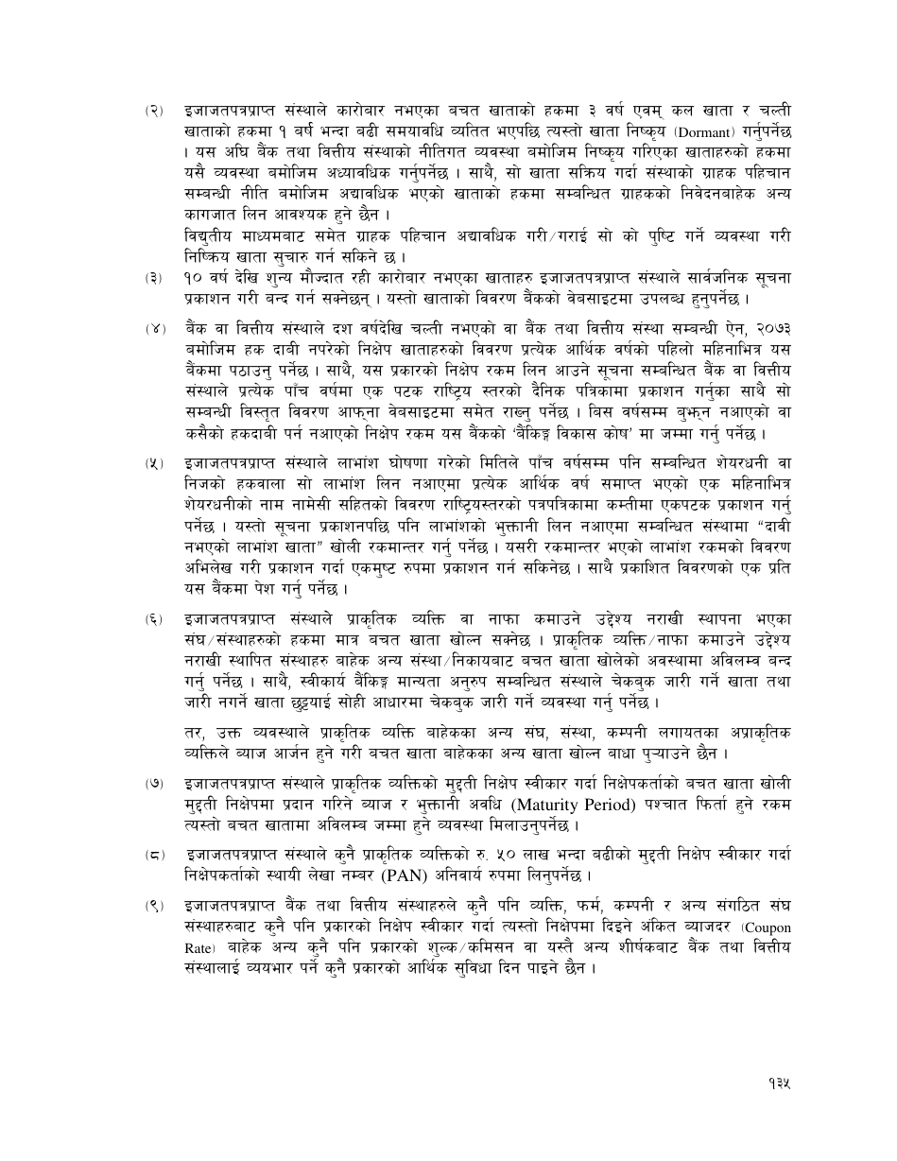

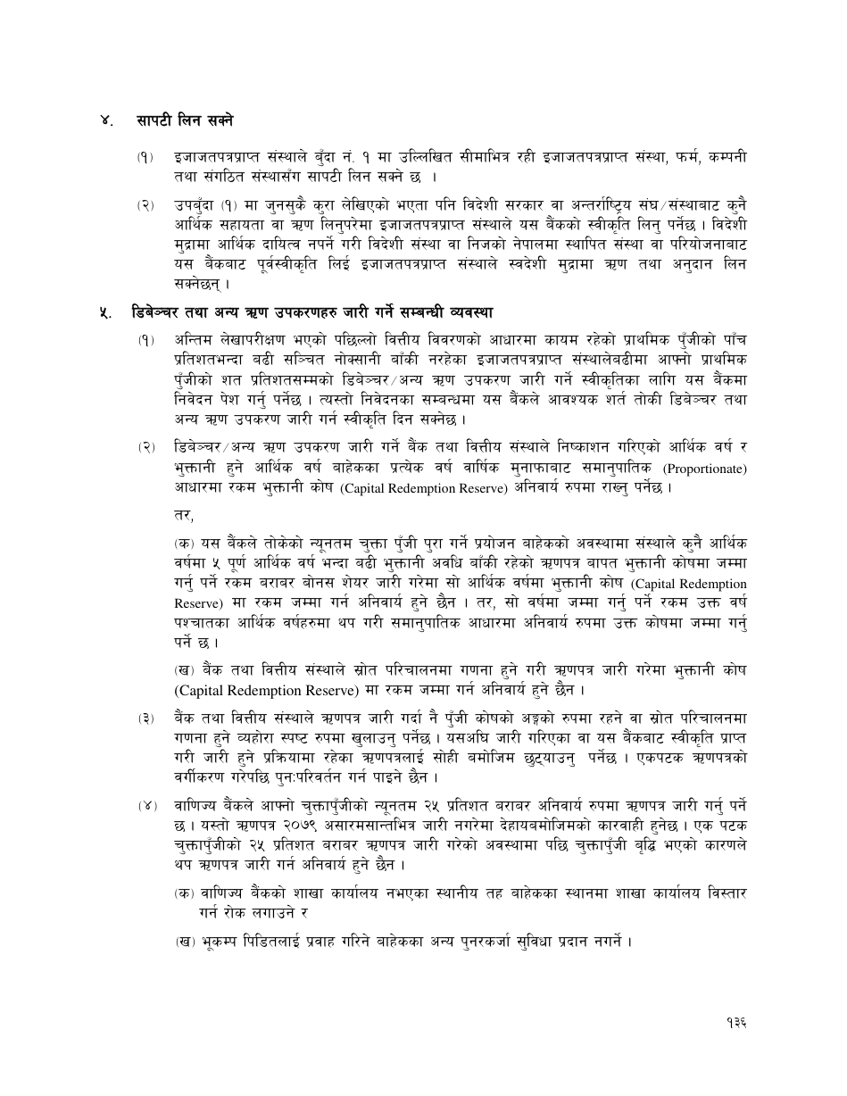

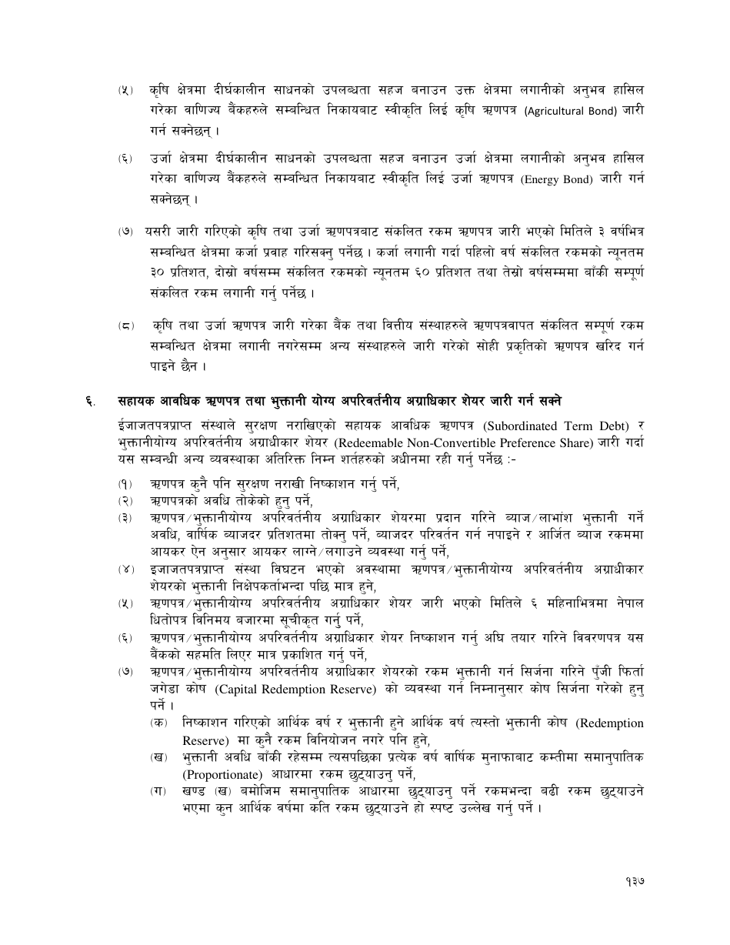

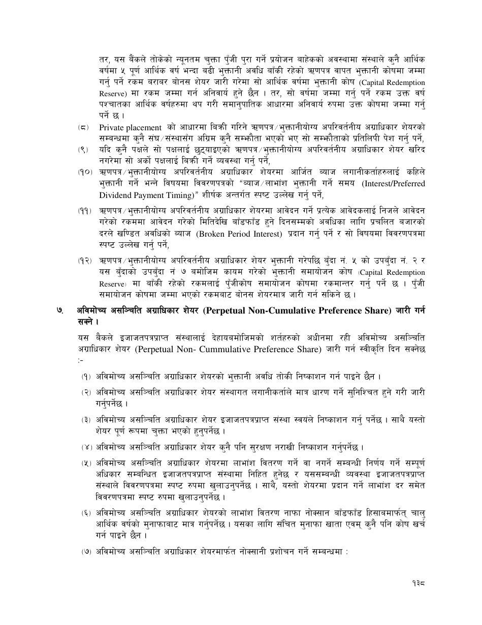

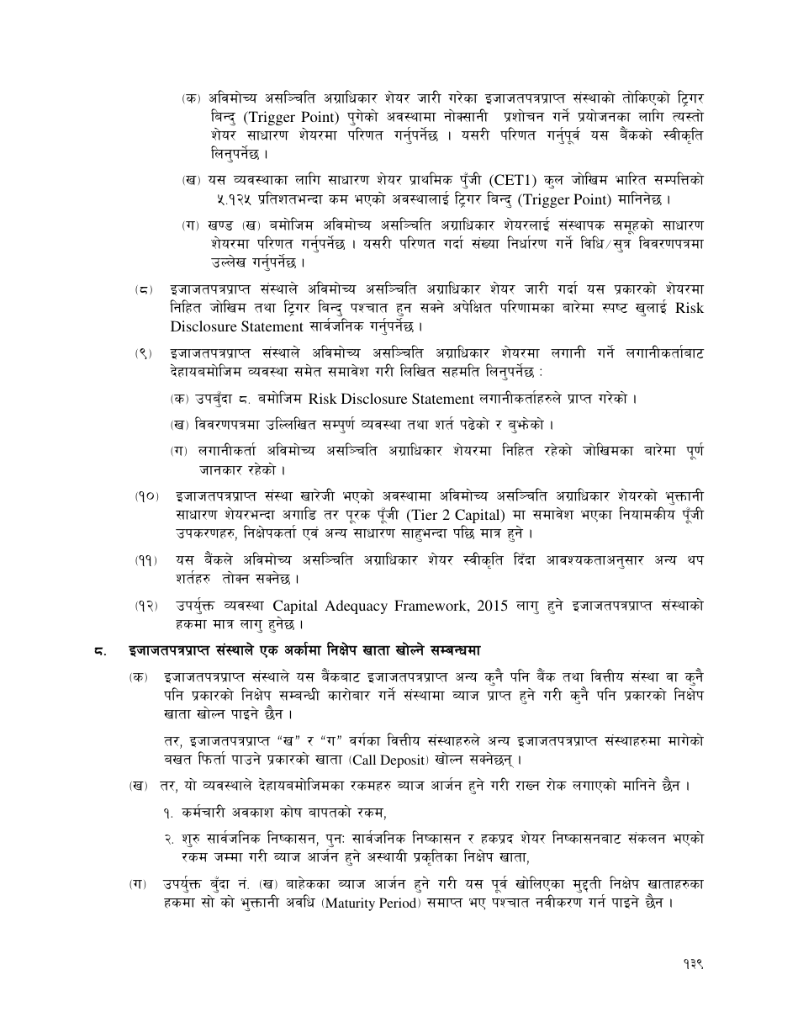

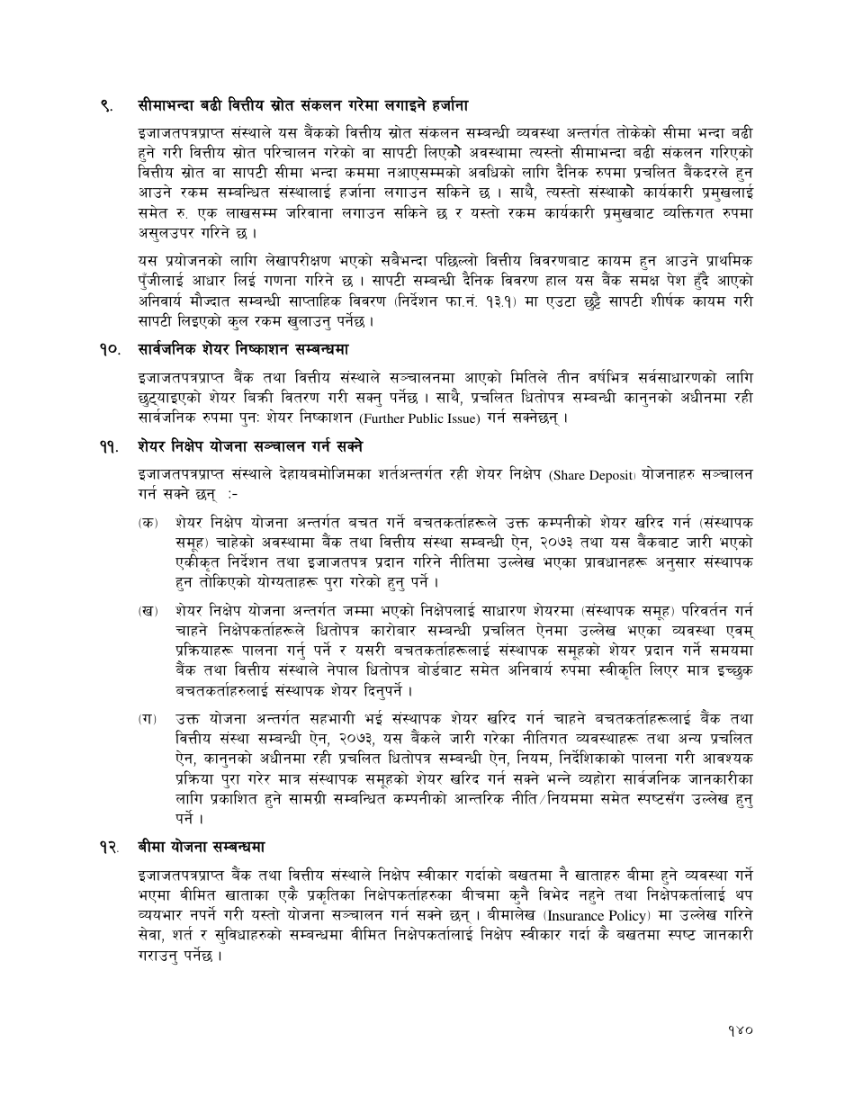

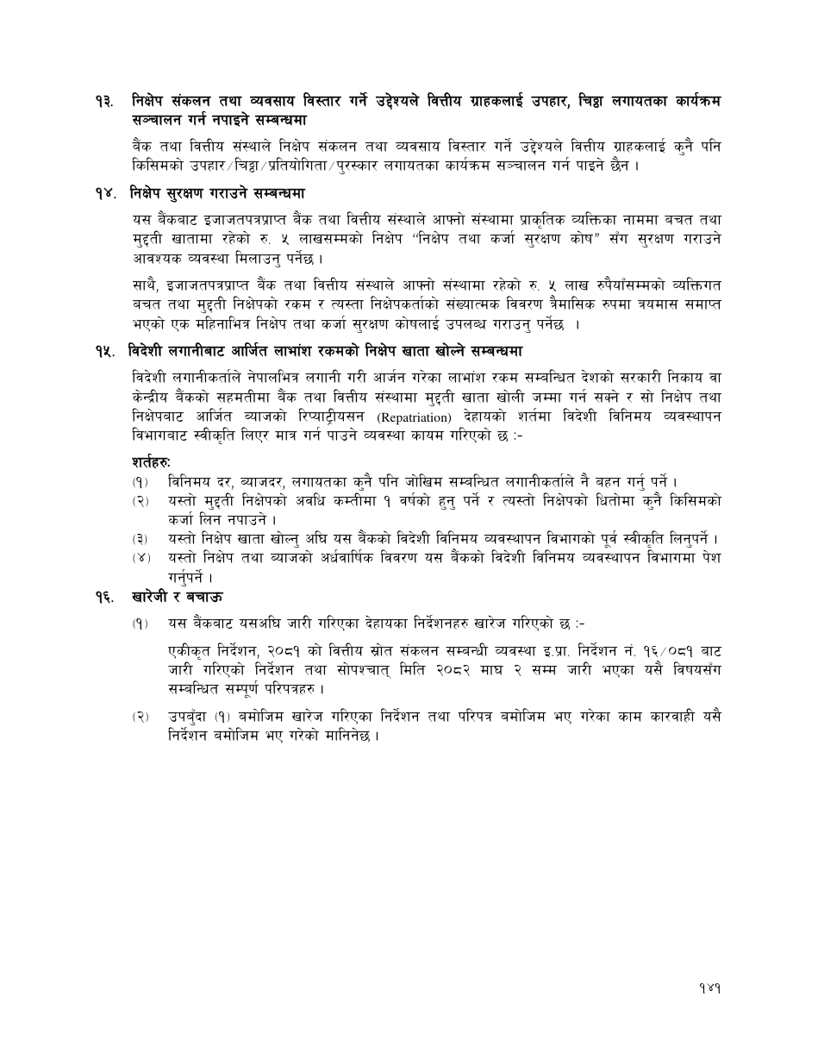

नेपाल राष्ट्र बैंकबाट ‘क’, ‘ख’ र ‘ग’ वर्गका इजाजतपत्रप्राप्त संस्थाहरुलाई जारी गरिएको एकीकृत निर्देशन, २०८२
Unified Directives, 2082 Issued by Nepal Rastra Bank to Class ‘A’, ‘B’ and ‘C’ Licensed Institutions
द्विभाषिक अनुवाद — ब्याच 16: निर्देशन नं. 17
Bilingual Translation — Batch 16: Directive No. 17
नेपाल राष्ट्र बैंक
केन्द्रीय कार्यालय
बैंक तथा वित्तीय संस्था नियमन विभाग
Nepal Rastra Bank
Central Office
Banks and Financial Institutions Regulation Department

इ.प्रा. निर्देशन नं. 17/०८२
Directive No. 17/2082
विपन्न वर्ग तथा तोकिएका क्षेत्रमा प्रवाह गर्नुपर्ने कर्जा सम्बन्धी व्यवस्था
Provisions on Credit to the Deprived Class and Prescribed Sectors
विपन्न वर्ग र तोकिएका उत्पादनशील क्षेत्रमा अनिवार्य कर्जा प्रवाहसम्बन्धी यो निर्देशन नेपाल राष्ट्र बैंक ऐन, २०५८ को दफा ७९ अन्तर्गत जारी गरिएको छ।
This Directive is issued under Section 79 of the Nepal Rastra Bank Act, 2058 and governs mandatory lending to the deprived class and prescribed productive sectors.
१–२. न्यूनतम अनुपात र गणना आधार
1–2. Minimum Ratio and Calculation Base
‘क’, ‘ख’ र ‘ग’ वर्गका संस्थाले कुल कर्जा सापटको कम्तीमा ५ प्रतिशत विपन्न वर्गमा प्रवाह गर्नुपर्छ। नयाँ वा स्तरोन्नत संस्थामा कारोबार सुरु भएको एक वर्षपछिको त्रैमासदेखि, छ महिनाअघिको कुल बाँकी कर्जालाई आधार मानी अनुपात गणना हुन्छ।
Class A, B and C institutions shall extend at least 5% of total loans and advances to the deprived class. For a newly established or upgraded institution, compliance begins from the quarter after one year of operation and uses total credit outstanding six months earlier.
३. प्रत्यक्ष विपन्न वर्ग कर्जा
3. Direct Deprived-Sector Credit
नवीकरणीय ऊर्जा, लघुउद्यम, वैदेशिक रोजगारी, भेडापालन/गलैंचा, कृषि input, शीतभण्डार, सिँचाइ, कृषि उपकरण, प्राविधिक शिक्षा, साना ऊर्जा आयोजना, post-harvest सेवा, लक्षित आवास, सहुलियतपूर्ण कर्जा, साना व्यवसाय, स्वरोजगार सवारी, महिला उद्यम, वास्तविक कृषि व्यवसाय, गैरनाफामूलक अस्पताल तथा निर्देशनमा तोकिएका अन्य प्रयोजनका कर्जा सम्बन्धित व्यक्ति/परिवार/सदस्य/परियोजना सीमा र शर्तभित्र प्रत्यक्ष विपन्न वर्ग कर्जामा गणना हुन्छन्।
Loans for renewable energy, micro-enterprise, foreign employment, sheep and carpet work, farm inputs, cold storage, irrigation, farm machinery, technical education, small energy projects, post-harvest services, targeted housing, subsidised credit, small business, self-employment vehicles, women-led enterprises, genuine agricultural business, non-profit hospitals and other specified purposes count within the stated borrower, family, member and project limits and conditions.
३. लक्षित समुदाय, सुरक्षा र दुरुपयोग
3. Target Groups, Security and Misuse
लक्षित समूहमा न्यून आय तथा सामाजिक रूपमा पिछडिएका महिला, जनजाति, दलित, फरक ढंगले सक्षम व्यक्ति, सीमान्तकृत समुदाय, साना किसान, कालिगढ, मजदुर र भूमिहीन परिवार पर्छन्। जहाँ तोकिएको छ त्यहाँ सामूहिक जमानी, परियोजना धितो, बीमा वा निक्षेप तथा कर्जा सुरक्षण अनिवार्य हुन्छ; दुरुपयोगमा खराब वर्गीकरण र १५० प्रतिशत जोखिम भारसम्म लागू हुन्छ।
Target groups include low-income and socially disadvantaged women, indigenous nationalities, Dalits, differently able persons, marginalised communities, small farmers, artisans, labourers and landless families. Group guarantees, project security, insurance or deposit-and-credit guarantee apply where specified; misuse may require bad classification and a 150% risk weight.
४–६. अप्रत्यक्ष/थोक कर्जा र गणना
4–6. Indirect or Wholesale Credit and Calculation
लघुवित्त वित्तीय संस्था र योग्य सहकारी/मध्यस्थ संस्थालाई विपन्न वर्गमा लगानी गर्ने गरी उपलब्ध थोक कर्जा उद्देश्य, मूल्य, अनुगमन, end-use र अन्तिम लाभार्थीका शर्त पूरा भएमा गणना हुन्छ। एउटै exposure एकभन्दा बढी शीर्षकमा वा कर्जा खरिद/बिक्री गर्ने दुवैले दोहोरो गणना गर्न पाउँदैनन्।
Wholesale credit to microfinance financial institutions and eligible cooperatives or intermediaries counts subject to purpose, pricing, monitoring, end-use and ultimate-beneficiary conditions. The same exposure may not be counted under multiple headings or by both the loan seller and purchaser.
७–१०. आवास, स्वरोजगार कोष, विवरण र नीति
7–10. Housing, Self-Employment Fund, Returns and Policy
योग्य कम लागत आवास र युवा तथा साना व्यवसायी स्वरोजगार कोषमार्फतको कर्जा तोकिएका शर्तमा गणना हुन्छ। संस्थाले फाराम ९.५ लगायत त्रैमासिक विवरण र Board-approved नीति/प्रक्रिया लागू गरी सीमा, pricing, उपयोग, अनुगमन, असुली र प्रभाव मूल्यांकन गर्नुपर्छ।
Eligible low-cost housing and credit through the Youth and Small Entrepreneur Self-Employment Fund count subject to stated conditions. Institutions shall file Form 9.5 and other quarterly returns and implement Board-approved policy and procedures for limits, pricing, use, monitoring, recovery and impact assessment.
११–१४. जमानी, रकमको उपयोग, जिम्मेवारी र हर्जाना
11–14. Guarantees, Use, Responsibility and Penalty
समूह, व्यक्तिगत वा संस्थागत जमानीमा लिखत, दायित्व र ग्राहक संरक्षण स्पष्ट हुनुपर्छ। थोक रकम अन्य प्रयोजनमा प्रयोग गर्न पाइँदैन र wholesale lender ले अन्तिम ऋणीसम्म अनुगमन गर्नुपर्छ। विपन्न वर्ग अनुपात अपुगमा अपुग रकम/अवधिमा अधिकतम कर्जा ब्याजदरका आधारमा दफा ८१ बमोजिम त्रैमासिक हर्जाना लाग्छ।
Documentation, liability and customer protection shall be clear for group, personal or institutional guarantees. Wholesale funds may not be diverted, and the lender shall monitor through to ultimate borrowers. A deprived-sector shortfall attracts quarterly penalty under Section 81 based on the deficient amount and period using the maximum lending rate.
१५. तोकिएका क्षेत्र
15. Prescribed Sectors
कृषि, पर्यटन, micro/cottage/small/medium enterprise तथा व्यवसाय, उत्पादनमूलक उद्योग, ऊर्जा, ICT-आधारित उद्योग र स्वदेशी कच्चा पदार्थमा आधारित निर्यात उद्योगमा वर्गअनुसार न्यूनतम अनुपात कायम गर्नुपर्छ। eligible activity list, sector bond/instrument, agriculture/energy loan purchase-sale, केवल purchaser ले गणना गर्ने नियम, Board monitoring र फाराम १७.१/१७.२ लागू हुन्छन्।
Class-specific minimum shares apply to agriculture, tourism, micro/cottage/small/medium enterprise and business, productive industry, energy, ICT-based industry and export industry based on domestic raw materials. Eligible-activity lists, sector bonds or instruments, agriculture and energy loan trades counted only by the purchaser, Board monitoring and Forms 17.1 and 17.2 apply.
१६. खारेजी र बचाउ
16. Repeal and Saving
निर्देशन १७/०८१ र २०८२ माघ २ सम्मका सम्बन्धित परिपत्र खारेज छन्; तिनअन्तर्गतका काम यसै निर्देशनबमोजिम मानिन्छन्।
Directive 17/2081 and related circulars through Magh 2, 2082 are repealed; actions taken under them are deemed taken under this Directive.
अनुसूची तथा फाराम १७.१–१७.२
Schedules and Forms 17.1–17.2
क्षेत्रगत वर्गीकरण, outstanding amounts, लक्ष्य, उपलब्धि, खरिद/बिक्री र प्रमाणीकरणका आधिकारिक तालिका परिशिष्टमा जस्ताको तस्तै छन्।
Official tables for classification, outstanding amounts, targets, achievement, purchases or sales and certification are reproduced unchanged in the appendix.

संशोधन अभिलेख
Amendment Record
परिपत्र नं. १२ (क, ख, ग), २०८२/८३ (१७ मार्च २०२६) ले २०८३ पुस मसान्तदेखि तोकिएका क्षेत्र पुनर्लेखन गरेको छ। ‘क’ वर्गमा कृषि न्यूनतम १० प्रतिशत र पर्यटन, MSME/व्यवसाय (रु. ३ करोडसम्म; उत्पादनमूलक उद्योगमा रु. ५ करोडसम्म), ऊर्जा, ICT र स्वदेशी कच्चा पदार्थमा आधारित निर्यात उद्योगको संयुक्त न्यूनतम २० प्रतिशत छ। ‘ख’ र ‘ग’ मा संयुक्त न्यूनतम क्रमशः २० र १५ प्रतिशत छ। excess agriculture, sector bonds, loan trades, छ-महिनाअघिको denominator, quarterly penalties र revised forms लागू छन्। १ सेप्टेम्बर २०२६ सम्मका २०८३/८४ परिपत्रमा थप संशोधन भेटिएन।
Circular No. 12 (A, B and C), 2082/83 (17 March 2026), rewrote prescribed-sector rules effective Poush-end 2083. Class A requires at least 10% agriculture and a combined 20% for tourism, MSMEs/business (up to NPR 30 million; productive industry up to NPR 50 million), energy, ICT and domestic-raw-material export industry. Class B and C combined minima are 20% and 15%. Excess agriculture, sector bonds, loan trades, the six-month-lagged denominator, quarterly penalties and revised forms apply. FY 2083/84 circulars through 1 September 2026 add no further amendment.
नोट: अंग्रेजी पाठ सहजीकरणका लागि तयार गरिएको नियन्त्रित अनुवाद हो। कानुनी व्याख्यामा नेपाल राष्ट्र बैंकको नेपाली मूल निर्देशन र लागू परिपत्र प्रामाणिक हुनेछ।
Note: The English text is a controlled facilitative translation. For legal interpretation, the original Nepali Directive and applicable circulars issued by Nepal Rastra Bank shall prevail.

आधिकारिक नेपाली मूल पाठ / Official Nepali Source Reproduction
तलका पृष्ठहरू नेपाल राष्ट्र बैंकले जारी गरेको आधिकारिक नेपाली PDF बाट जस्ताको तस्तै समावेश गरिएका छन्।
The following pages are reproduced unchanged from the official Nepali PDF issued by Nepal Rastra Bank.
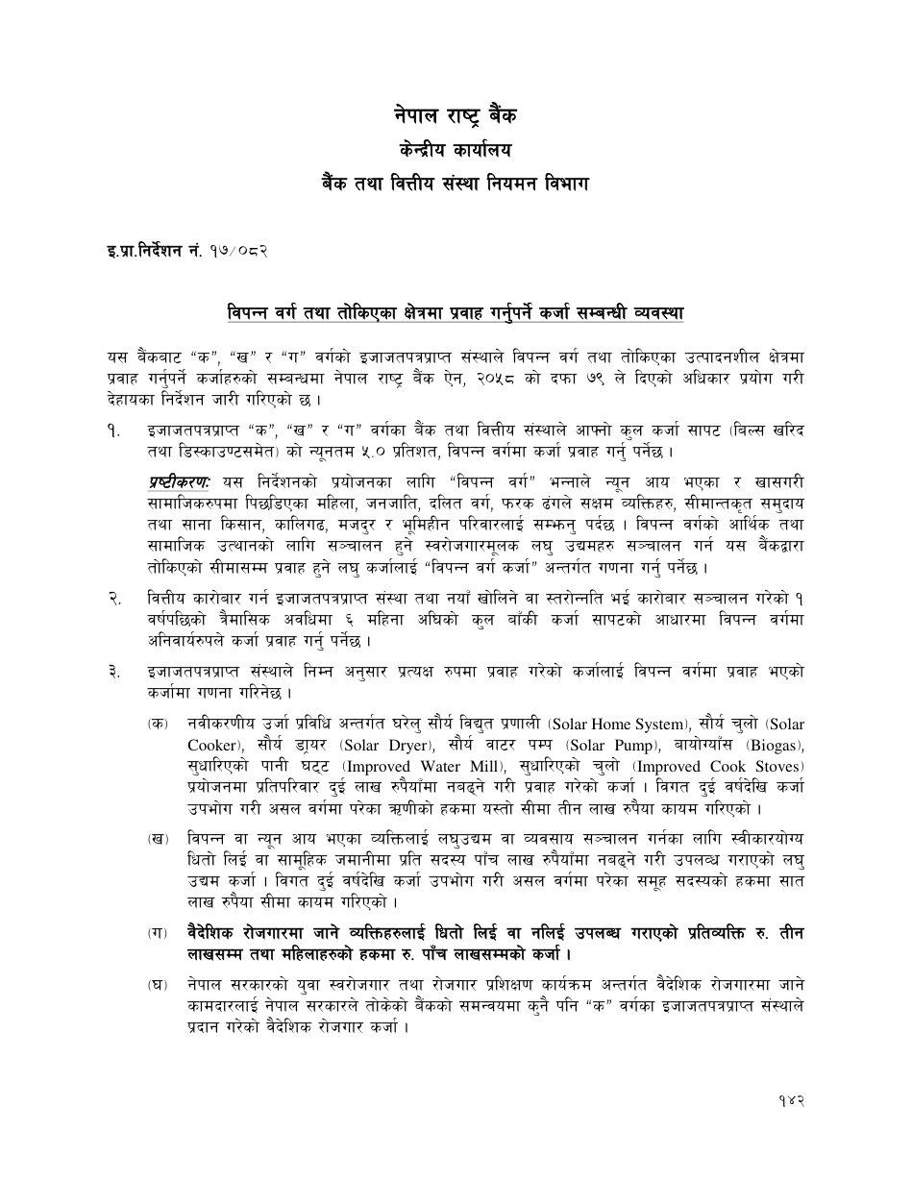

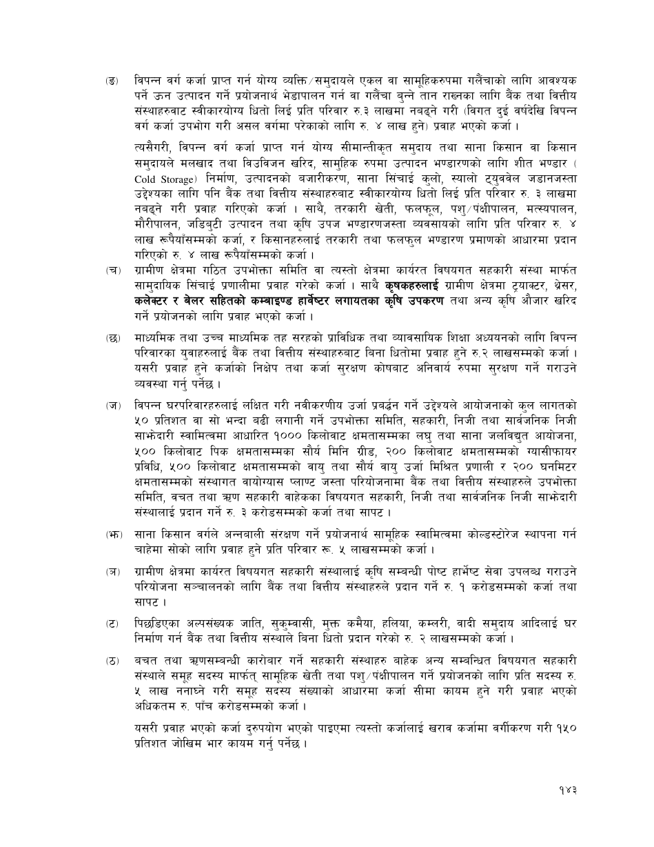

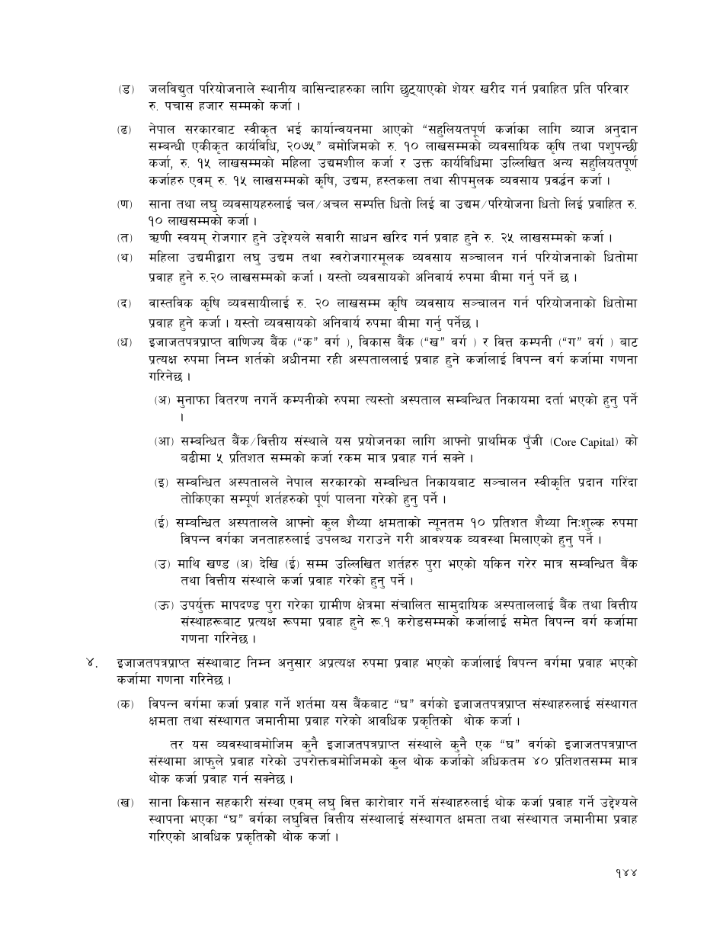

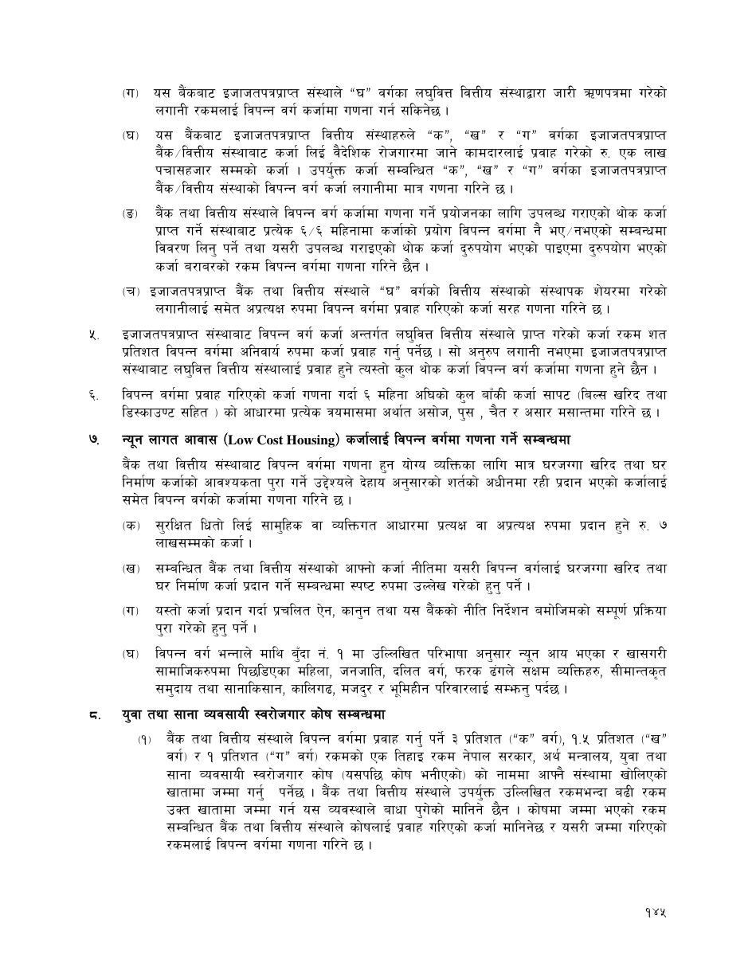

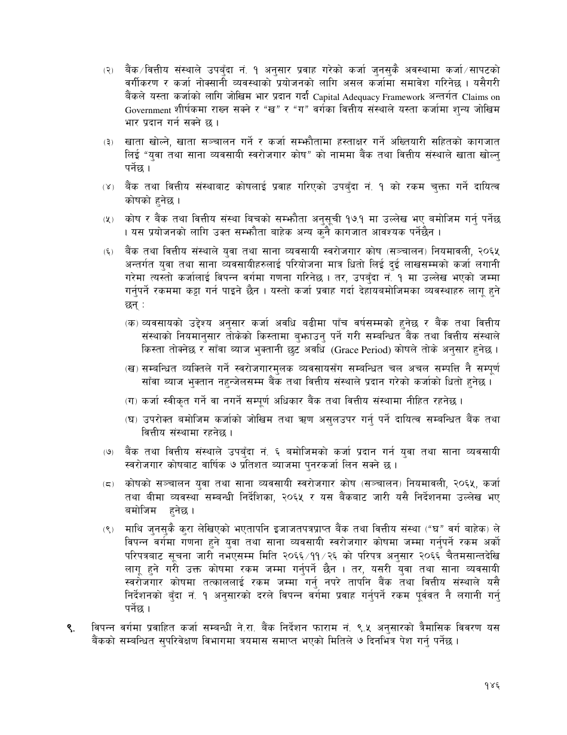

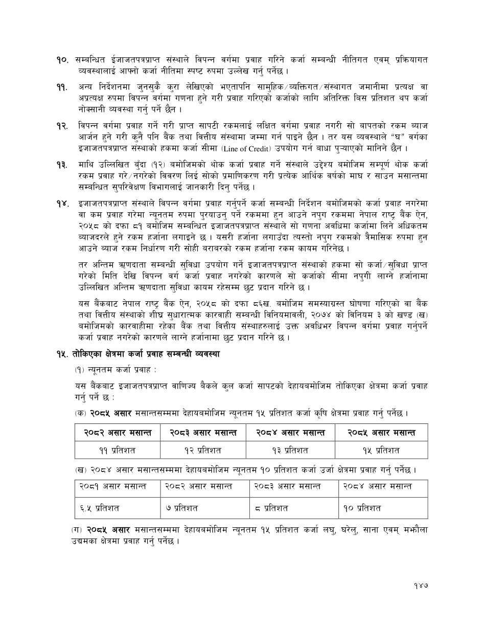

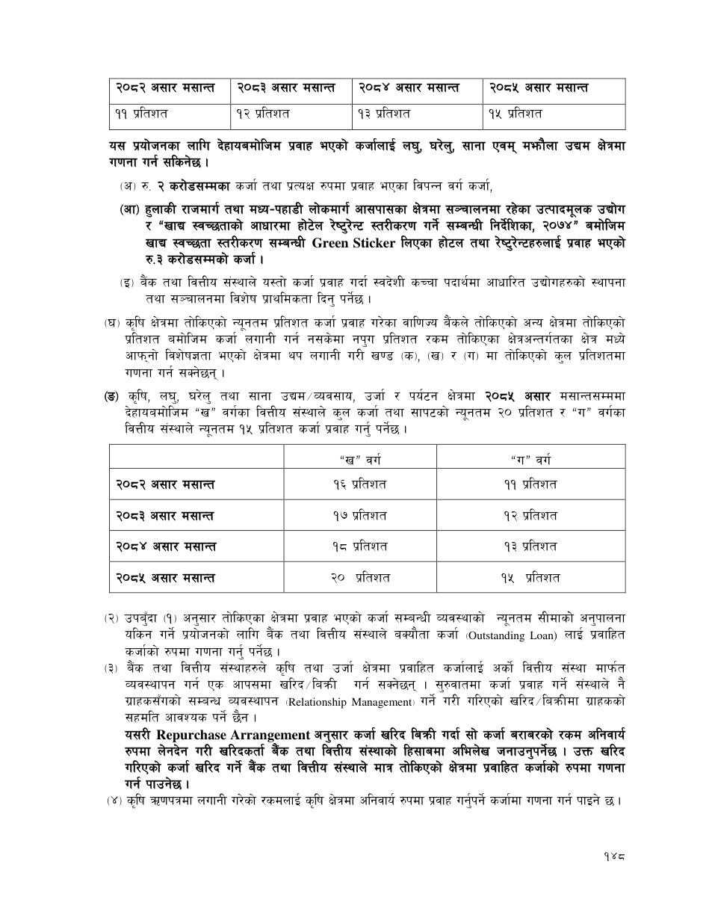

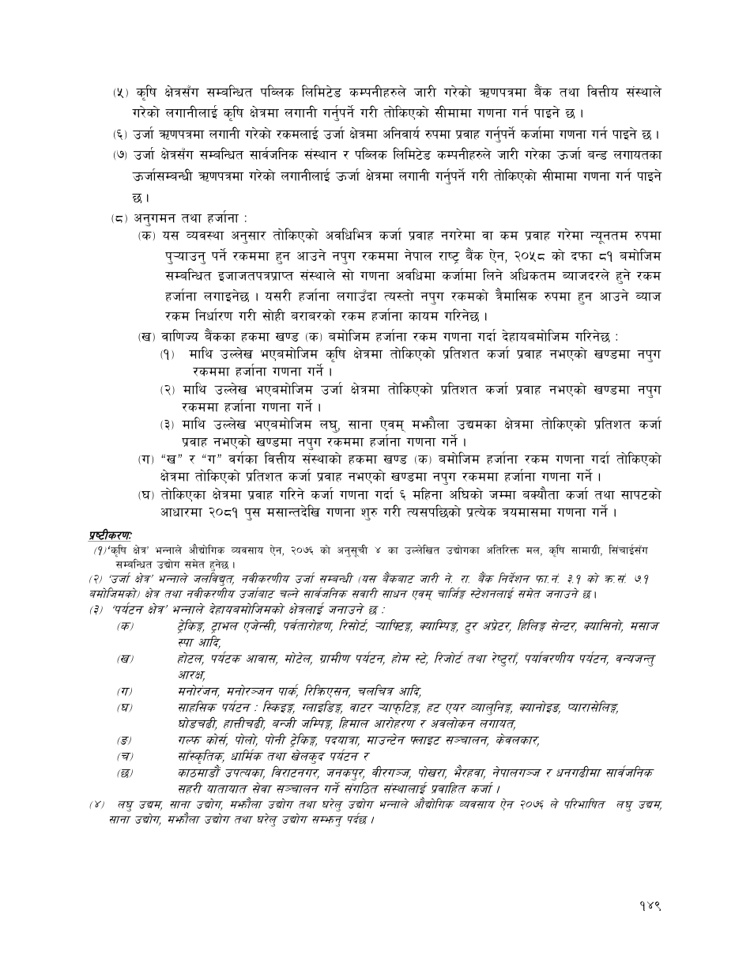



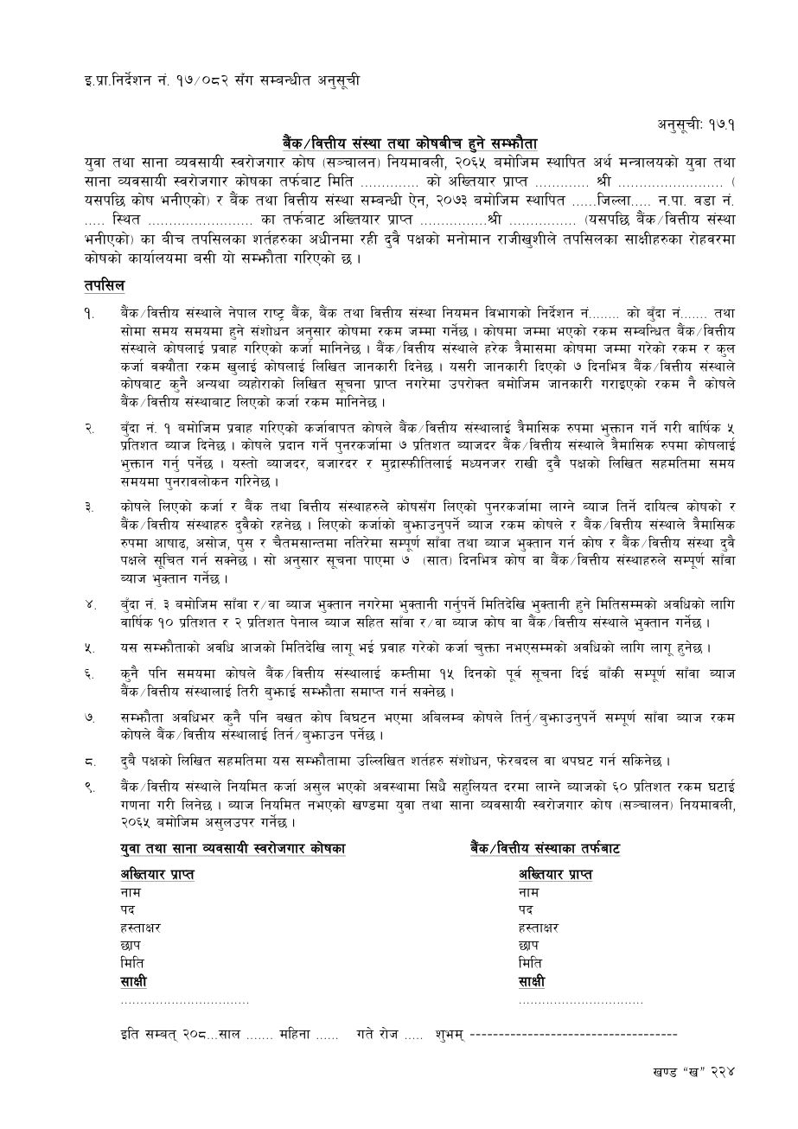

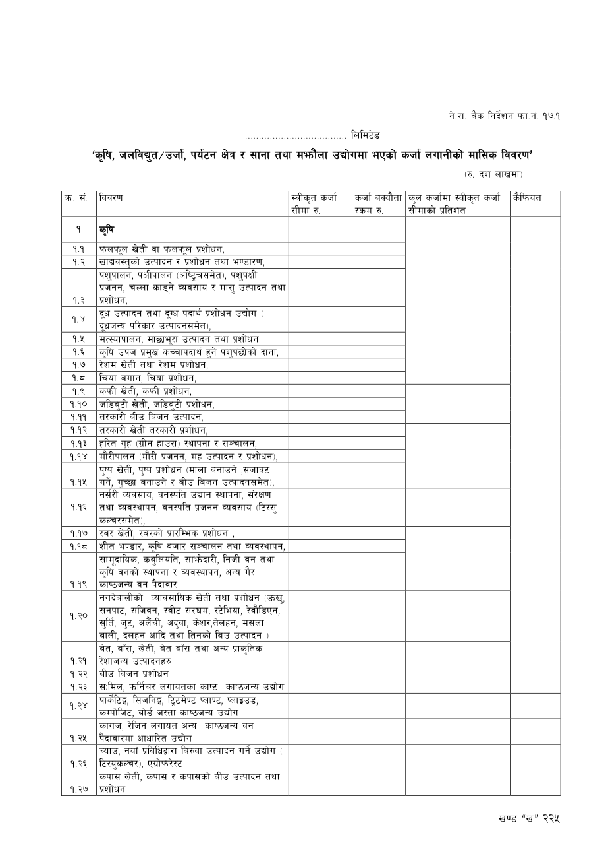

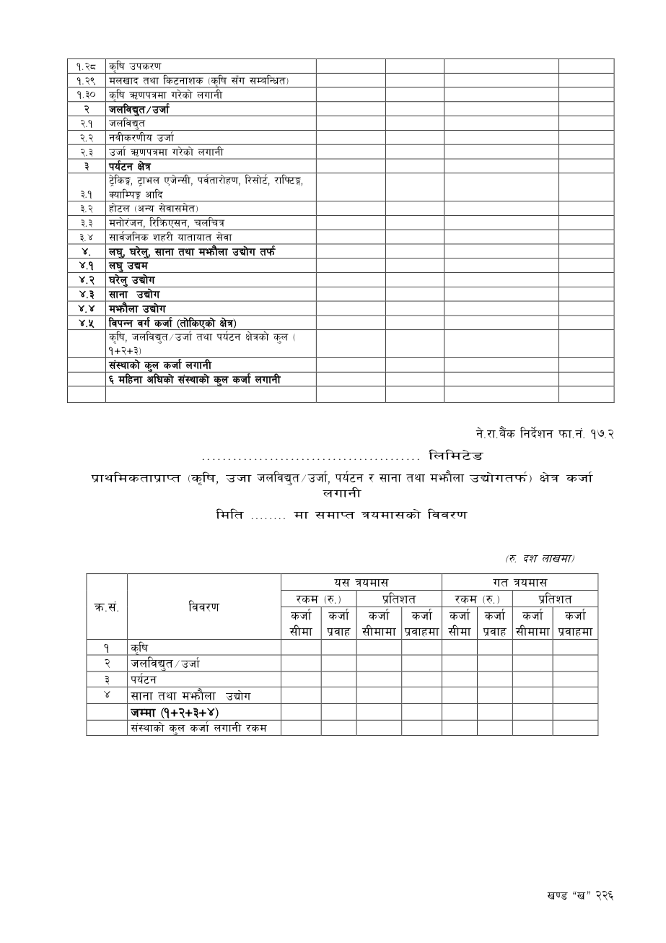

नेपाल राष्ट्र बैंकबाट ‘क’, ‘ख’ र ‘ग’ वर्गका इजाजतपत्रप्राप्त संस्थाहरुलाई जारी गरिएको एकीकृत निर्देशन, २०८२
Unified Directives, 2082 Issued by Nepal Rastra Bank to Class ‘A’, ‘B’ and ‘C’ Licensed Institutions
द्विभाषिक अनुवाद — ब्याच 17: निर्देशन नं. 18
Bilingual Translation — Batch 17: Directive No. 18
नेपाल राष्ट्र बैंक
केन्द्रीय कार्यालय
बैंक तथा वित्तीय संस्था नियमन विभाग
Nepal Rastra Bank
Central Office
Banks and Financial Institutions Regulation Department

इ.प्रा. निर्देशन नं. 18/०८२
Directive No. 18/2082
गाभ्ने/गाभिने र स्तरोन्नति हुने सम्बन्धी व्यवस्था
Provisions on Merger, Acquisition and Upgrading
स्तरोन्नति, गाभ्ने/गाभिने र प्राप्तिसम्बन्धी यो निर्देशन नेपाल राष्ट्र बैंक ऐन, २०५८ को दफा ७९ अन्तर्गत जारी गरिएको छ।
This Directive is issued under Section 79 of the Nepal Rastra Bank Act, 2058 and governs upgrading, merger and acquisition of banks and financial institutions.
१–२. परिभाषा र स्तरोन्नतिका आधार
1–2. Definitions and Criteria for Upgrading
स्तरोन्नति, प्रादेशिक/राष्ट्रियस्तर, merger, acquisition र integrated operations का शब्द प्रचलित कानूनअनुसार बुझिन्छ। आवेदकले paid-up capital, capital adequacy, profitability, provisioning, governance, supervisory compliance, infrastructure, technology, staffing, business plan र operating-area मापदण्ड पूरा गर्नुपर्छ।
Upgrading, provincial or national level, merger, acquisition and integrated operations follow prevailing law. An applicant shall meet paid-up capital, capital adequacy, profitability, provisioning, governance, supervisory compliance, infrastructure, technology, staffing, business-plan and operating-area criteria.
३–४. आवेदन र सैद्धान्तिक सहमति
3–4. Application and In-Principle Approval
Board/general-meeting decisions, financial statements, due diligence, capital plan, revised constitutional documents, organisation/risk plan र फाराम १८.१–१८.३ सहित आवेदन दिनुपर्छ। NRB ले शर्तसहित in-principle approval दिएपछि स्वीकृत अवधिमा पूर्वशर्त पूरा गरी फाराम १८.४ मा प्रगति पेश गर्नुपर्छ।
Applications shall include Board and general-meeting decisions, financial statements, due diligence, capital plan, revised constitutional documents, organisation and risk plans and Forms 18.1–18.3. Following conditional in-principle approval, prerequisites shall be met within the approved period and progress reported in Form 18.4.
५–७. अस्वीकृति, अन्तिम स्वीकृति र राष्ट्रियस्तर
5–7. Refusal, Final Approval and National Level
मापदण्ड नपुगे आवेदन अस्वीकृत हुन सक्छ। full compliance, satisfactory inspection र public/systemic interest मा मात्र अन्तिम अनुमति दिइन्छ। प्रादेशिक संस्थाले national-level capital र अन्य मापदण्ड पूरा गरी स्वीकृति लिनुपर्छ; merger/acquisition लाई प्राथमिकता दिन सकिन्छ।
Applications may be refused for unmet criteria. Final permission requires full compliance, satisfactory inspection and public or systemic interest. A provincial institution shall meet national-level capital and other criteria and obtain approval; merger or acquisition may be prioritised.
८–१५. merger/acquisition निर्देशन र सुविधा
8–15. Merger or Acquisition Directions and Facilities
अपर्याप्त capital, लगातार loss, repeated breach, insufficient risk fund, common ownership/control वा systemic reason मा NRB ले merger/acquisition निर्देशन दिन सक्छ। troubled institution acquisition र समयमै integrated operations मा CRR/SLR, sector timeline, CD ratio, spread, deposit concentration, debenture, branch rationalisation, fit-and-proper र CEO age का time-bound facilities दिन सकिन्छ।
NRB may direct merger or acquisition for inadequate capital, sustained loss, repeated breach, insufficient risk funds, common ownership or control, or systemic reasons. Acquisition of a troubled institution and timely integrated operations may receive time-bound facilities for CRR/SLR, sector timelines, CD ratio, spread, deposit concentration, debentures, branch rationalisation, fit-and-proper and CEO age.
८–१५. प्रक्रिया र शाखा व्यवस्था
8–15. Process and Branch Arrangements
in-principle approval पछि corporate/securities निकायलाई सूचना, CEO vacancy relief, एक किलोमिटरभित्र branch consolidation, उपत्यकाभित्र/बाहिर branch facilities, provincial corporate/contact office र operating-area adjustment निर्देशनका अवधि/स्वीकृतिमा मात्र लागू हुन्छन्।
After in-principle approval, notification to corporate and securities authorities, CEO vacancy relief, branch consolidation within one kilometre, branch facilities inside or outside Kathmandu Valley, provincial corporate or contact offices and operating-area adjustments apply only within stated periods and approvals.
१६. खारेजी र बचाउ
16. Repeal and Saving
निर्देशन १८/०८१ र २०८२ माघ २ सम्मका सम्बन्धित परिपत्र खारेज छन्; तिनअन्तर्गतका काम यसै निर्देशनबमोजिम मानिन्छन्।
Directive 18/2081 and related circulars through Magh 2, 2082 are repealed; actions taken under them are deemed taken under this Directive.
फाराम १८.१–१८.४
Forms 18.1–18.4
आवेदन, पूँजी/वित्तीय अवस्था, compliance, business/infrastructure plan र post-approval progress का आधिकारिक फाराम परिशिष्टमा छन्।
Official application, capital and financial position, compliance, business and infrastructure plan, and post-approval progress forms are reproduced in the appendix.

संशोधन अभिलेख
Amendment Record
२०८२/८३ का परिपत्र नं. ११–१९ र १ सेप्टेम्बर २०२६ सम्मका २०८३/८४ का ‘क’, ‘ख’, ‘ग’ वर्गका परिपत्र पुनःजाँच गर्दा निर्देशन नं. १८ मा कुनै संशोधन भेटिएन।
Rechecking Class A, B and C Circulars Nos. 11–19 of FY 2082/83 and FY 2083/84 circulars through 1 September 2026 found no amendment to Directive No. 18.
नोट: अंग्रेजी पाठ सहजीकरणका लागि तयार गरिएको नियन्त्रित अनुवाद हो। कानुनी व्याख्यामा नेपाल राष्ट्र बैंकको नेपाली मूल निर्देशन र लागू परिपत्र प्रामाणिक हुनेछ।
Note: The English text is a controlled facilitative translation. For legal interpretation, the original Nepali Directive and applicable circulars issued by Nepal Rastra Bank shall prevail.

आधिकारिक नेपाली मूल पाठ / Official Nepali Source Reproduction
तलका पृष्ठहरू नेपाल राष्ट्र बैंकले जारी गरेको आधिकारिक नेपाली PDF बाट जस्ताको तस्तै समावेश गरिएका छन्।
The following pages are reproduced unchanged from the official Nepali PDF issued by Nepal Rastra Bank.
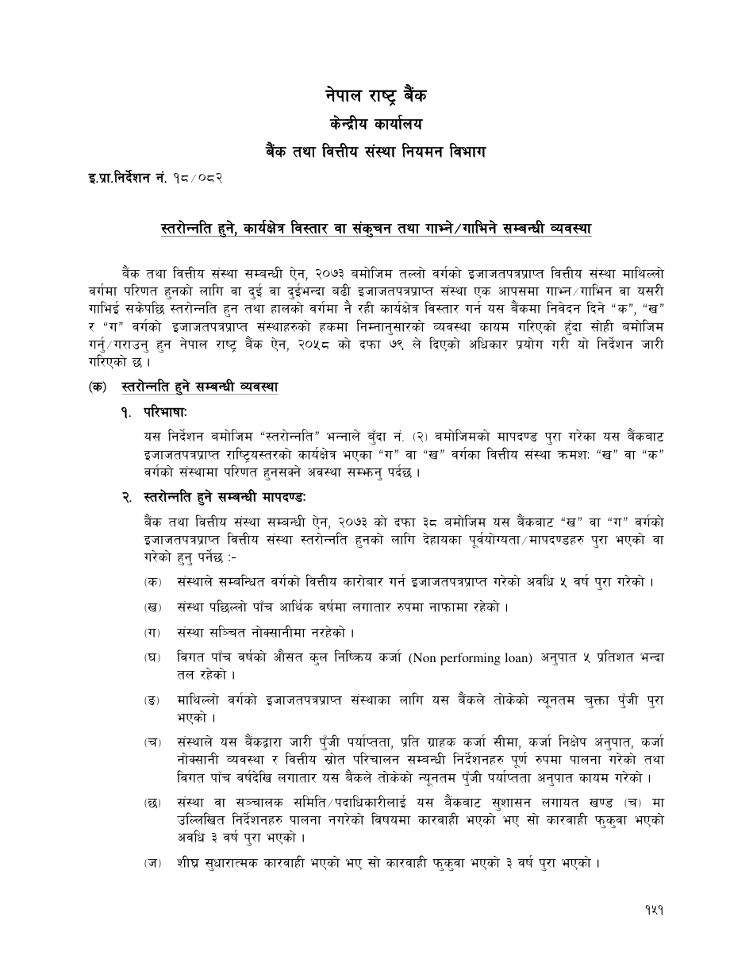

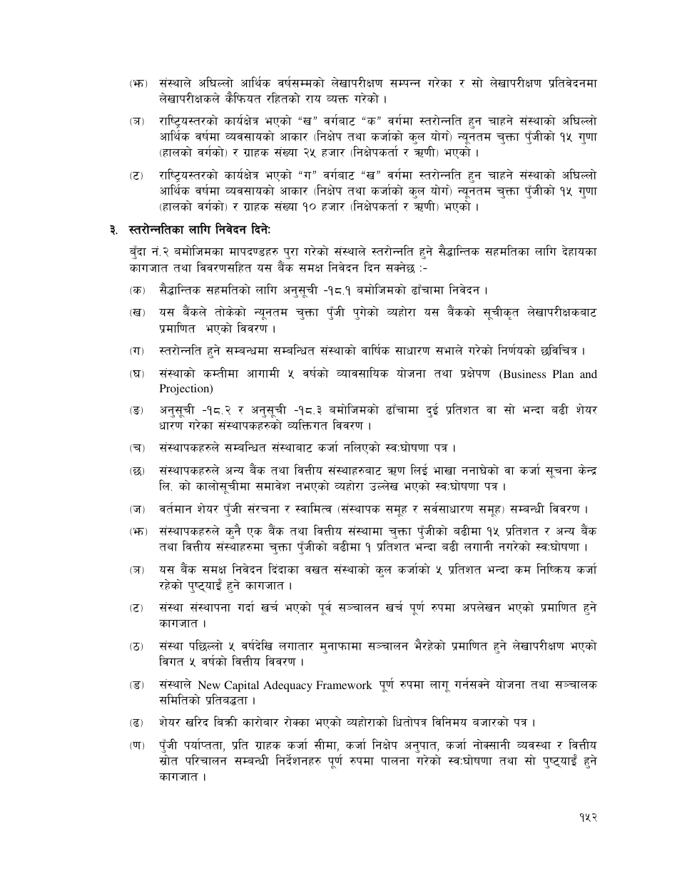

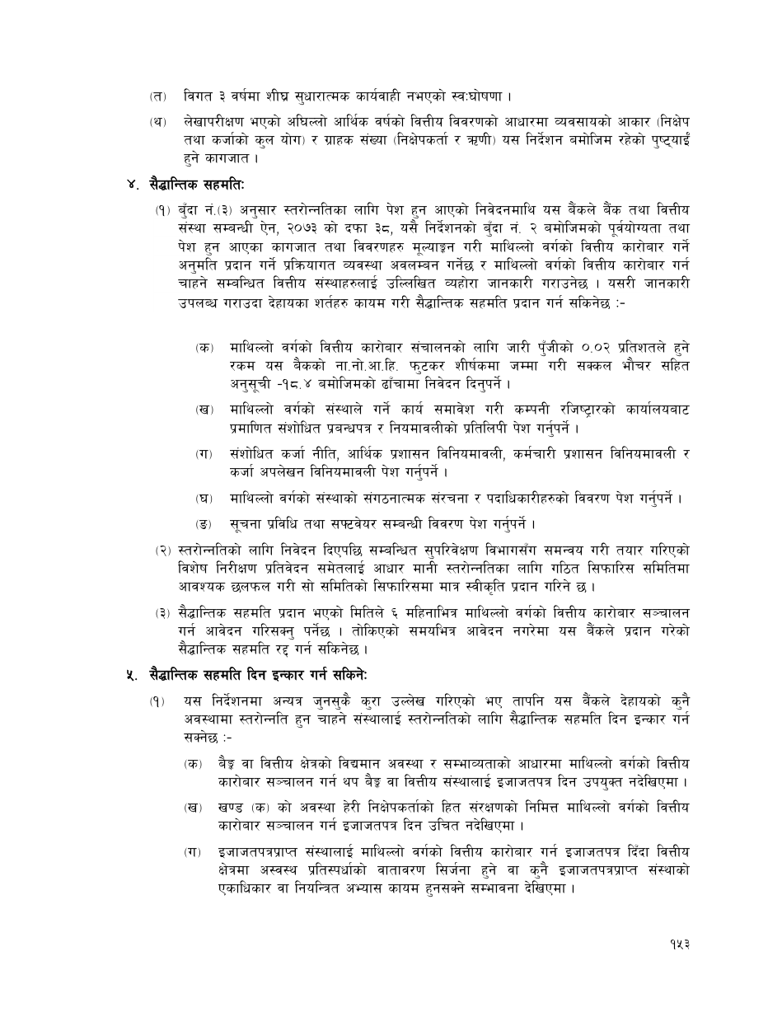

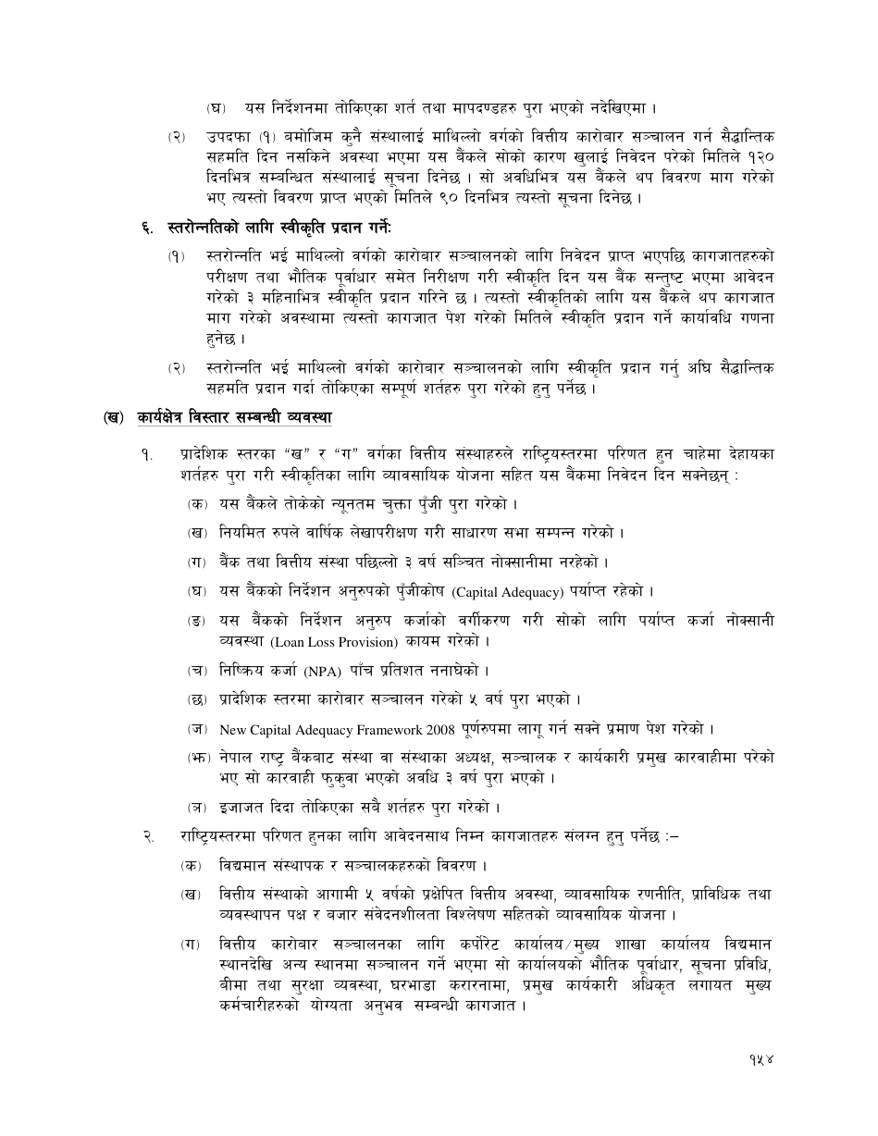

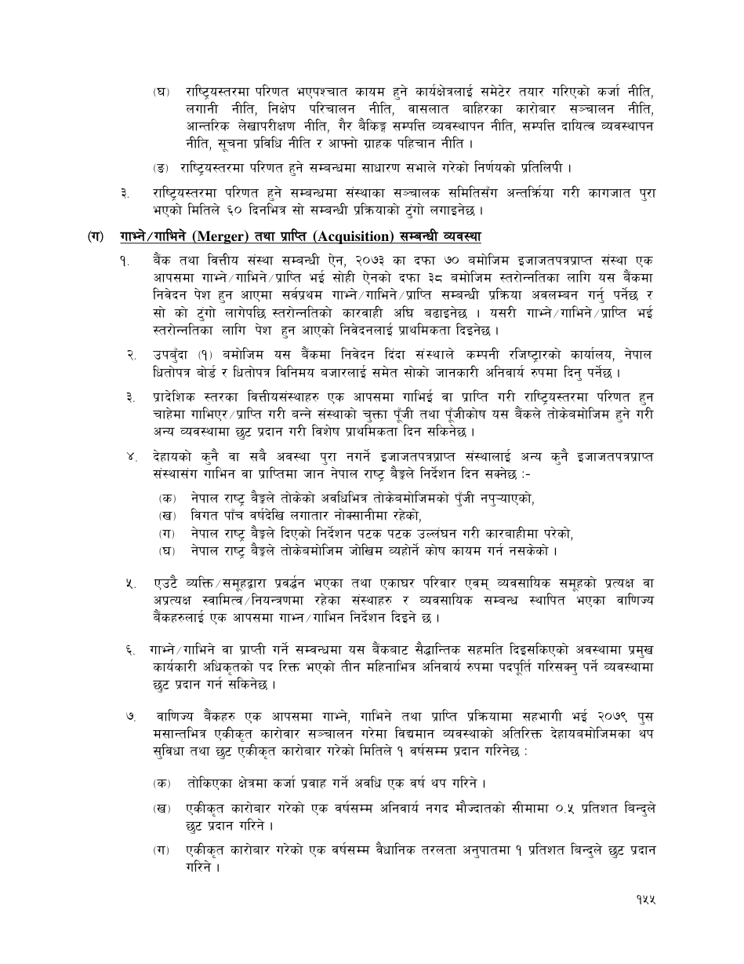

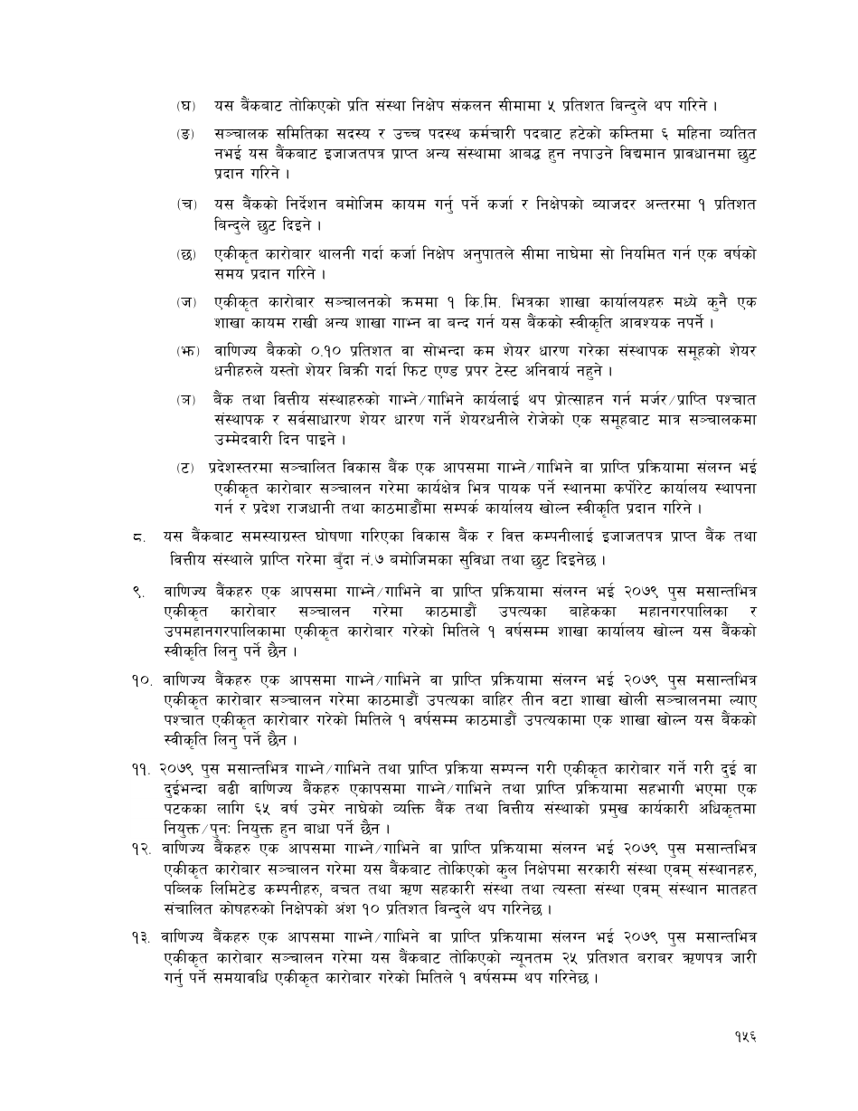

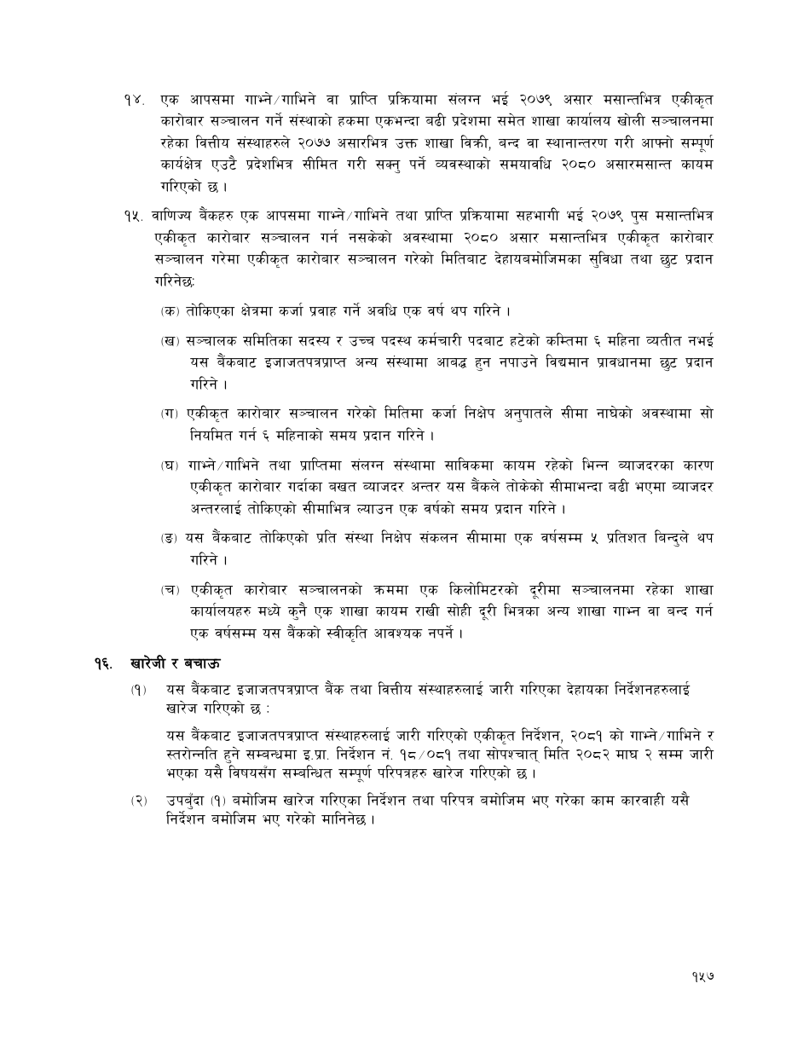



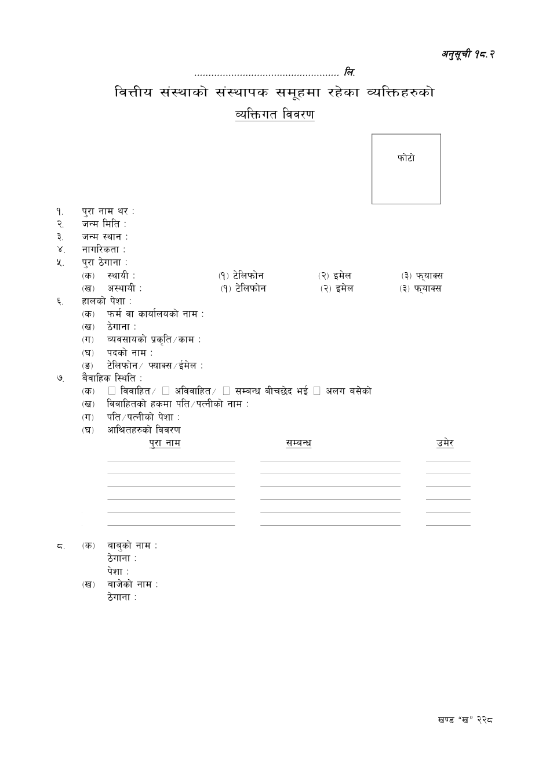

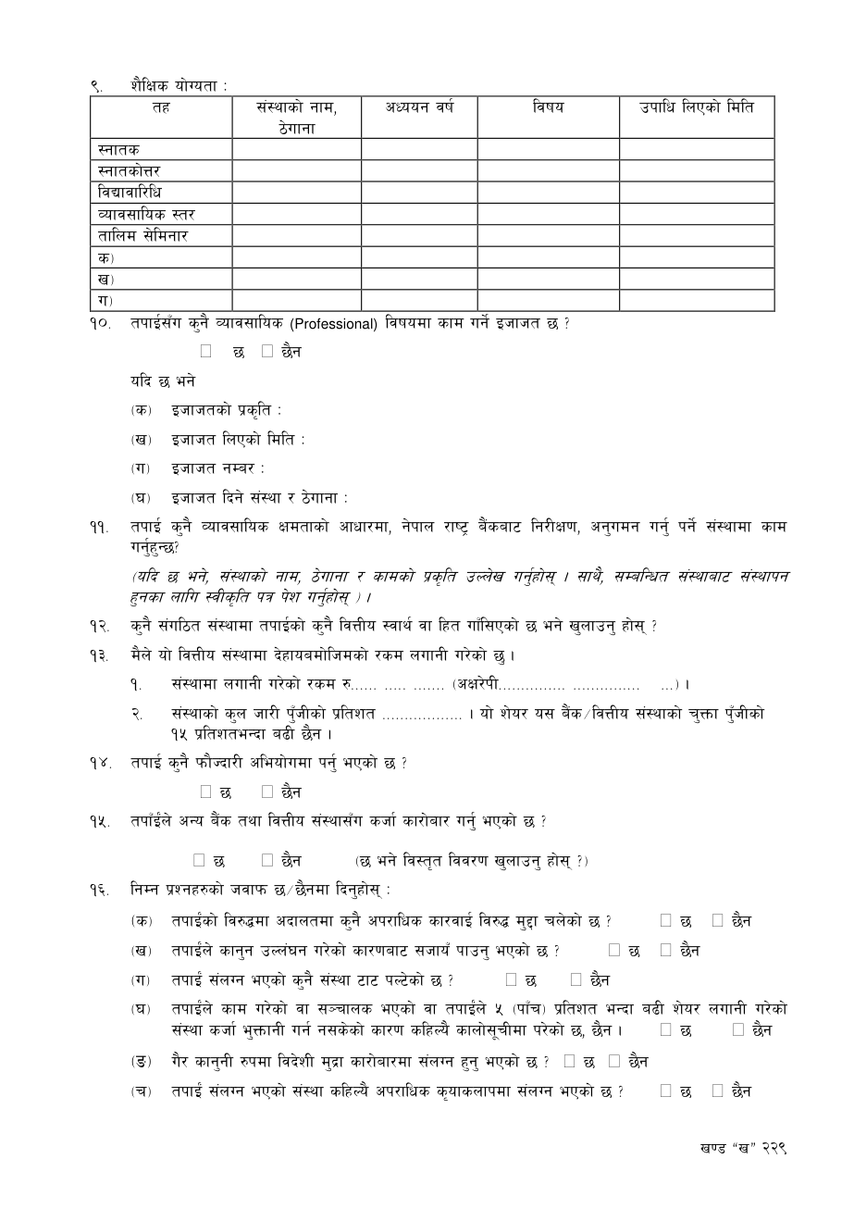

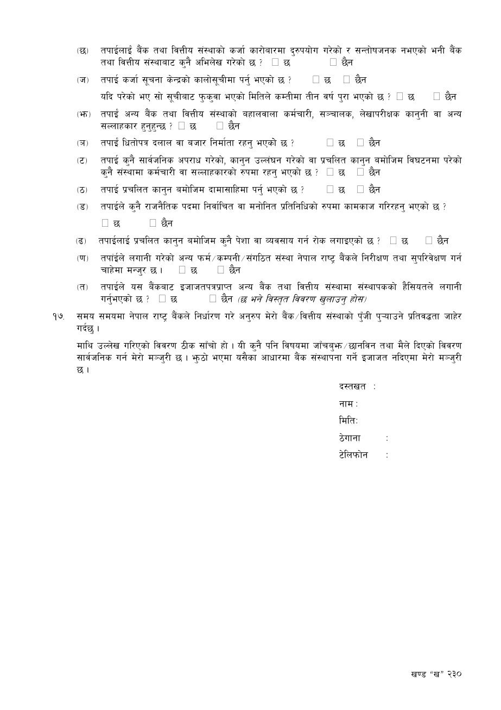

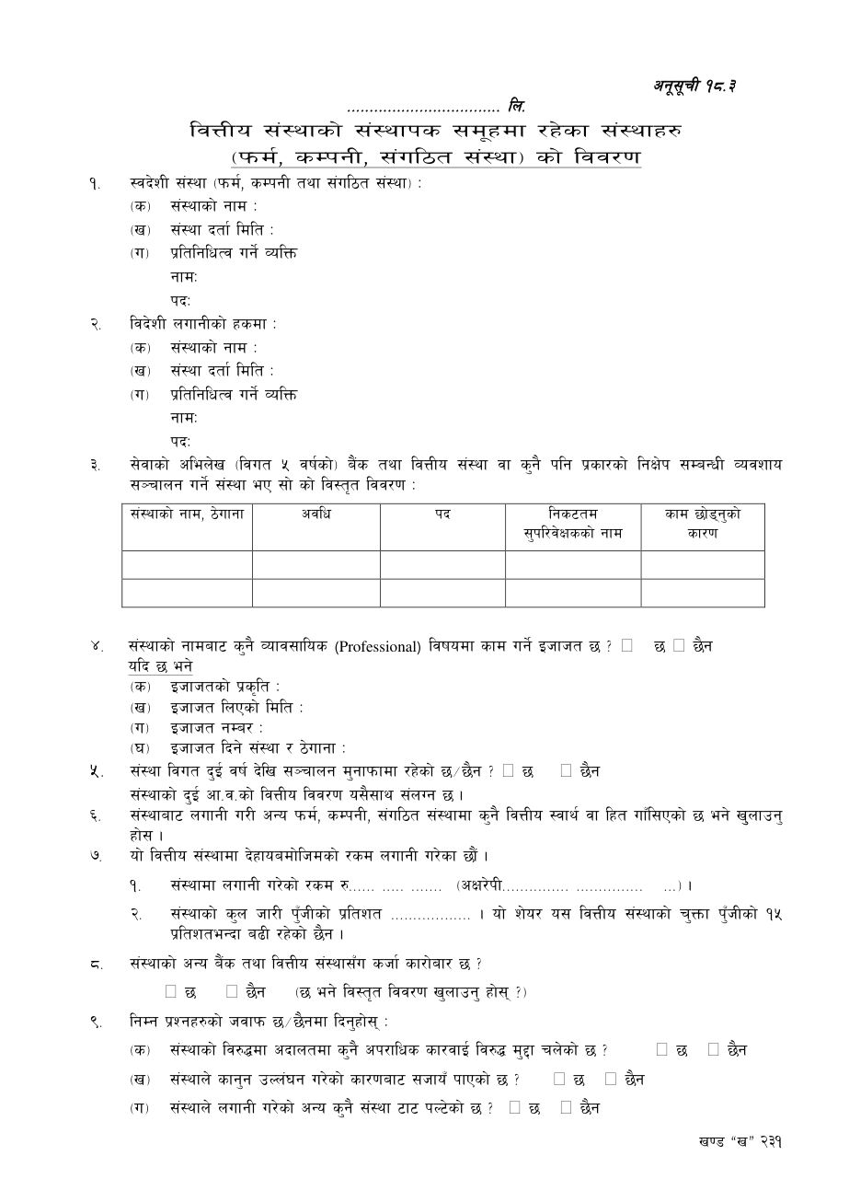

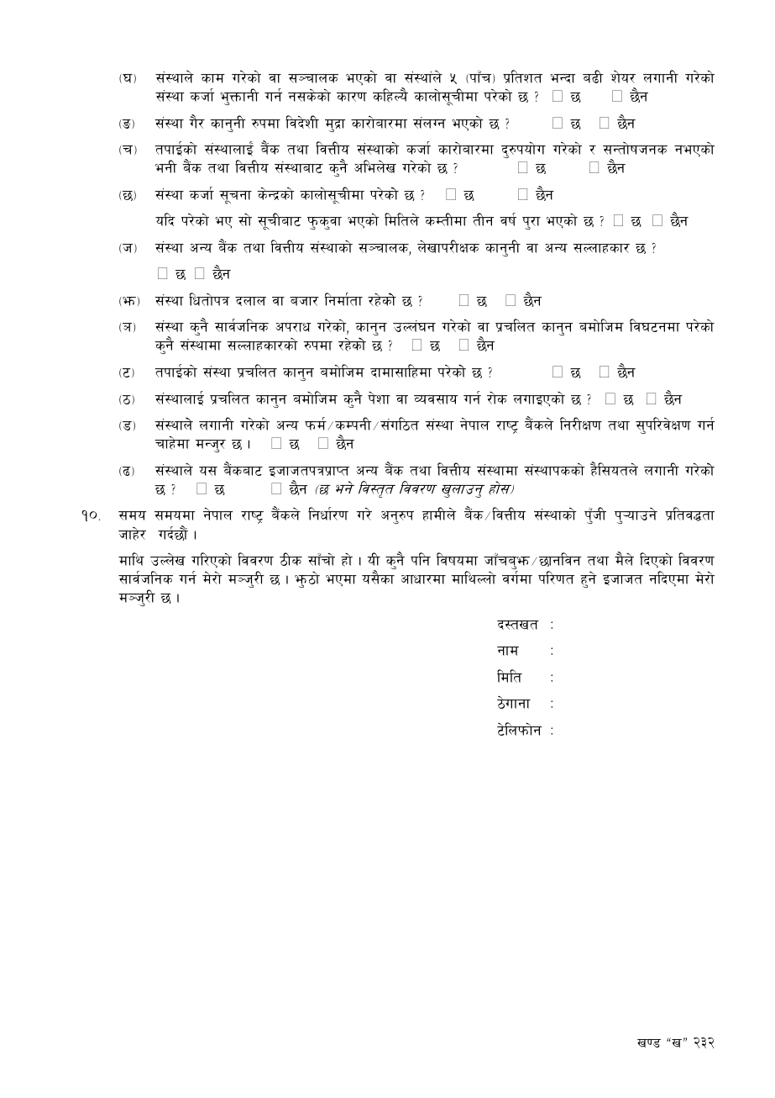



नेपाल राष्ट्र बैंकबाट ‘क’, ‘ख’ र ‘ग’ वर्गका इजाजतपत्रप्राप्त संस्थाहरुलाई जारी गरिएको एकीकृत निर्देशन, २०८२
Unified Directives, 2082 Issued by Nepal Rastra Bank to Class ‘A’, ‘B’ and ‘C’ Licensed Institutions
द्विभाषिक अनुवाद — ब्याच 18: निर्देशन नं. 19
Bilingual Translation — Batch 18: Directive No. 19
नेपाल राष्ट्र बैंक
केन्द्रीय कार्यालय
बैंक तथा वित्तीय संस्था नियमन विभाग
Nepal Rastra Bank
Central Office
Banks and Financial Institutions Regulation Department

इ.प्रा. निर्देशन नं. 19/०८२
Directive No. 19/2082
सम्पत्ति शुद्धीकरण तथा आतंकवादी कार्यमा वित्तीय लगानी निवारण सम्बन्धी व्यवस्था
Anti-Money Laundering and Countering Financing of Terrorism and Proliferation
सम्पत्ति शुद्धीकरण, आतंकवादी वित्तीयकरण र आम विनाशका हातहतियार प्रसार वित्तीयकरण निवारणका risk-based व्यवस्था लागू गर्ने यो निर्देशन दफा ७९ अन्तर्गत जारी गरिएको छ।
This Directive is issued under Section 79 to establish risk-based controls against money laundering, terrorist financing and proliferation financing.
१–२. नीति, ग्राहक पहिचान र सम्पुष्टि
1–2. Policy, Customer Identification and Verification
Board-approved AML/CFT/CPF policy, risk appetite, customer acceptance, CDD, reporting, records, screening, controls र accountability लागू गर्नुपर्छ। सम्बन्ध सुरु गर्नुअघि natural/legal person, arrangement, representative, joint holder, minor र occasional customer को identity, PAN/national ID, address, occupation, income source, purpose र expected activity verify गर्नुपर्छ; anonymous/fictitious account निषेध छ।
Board-approved AML/CFT/CPF policy, risk appetite, customer acceptance, CDD, reporting, records, screening, controls and accountability are required. Before a relationship, identity, PAN or national ID, address, occupation, income source, purpose and expected activity shall be verified for natural or legal persons, arrangements, representatives, joint holders, minors and occasional customers; anonymous or fictitious accounts are prohibited.
३–५. sanctions, PEP र वास्तविक धनी
3–5. Sanctions, PEPs and Beneficial Owners
national/international lists को screening, freeze/rejection/reporting, false-positive resolution र audit trail राख्नुपर्छ। PEP, family/associate मा senior approval, wealth/fund source र enhanced monitoring चाहिन्छ। ownership chain, control by other means र आवश्यक परे senior managing official सम्म ultimate natural beneficial owner verify गर्नुपर्छ।
National and international list screening, freezing, rejection, reporting, false-positive resolution and audit trails are required. PEPs, family and associates require senior approval, wealth and fund sources and enhanced monitoring. Ultimate natural beneficial owners shall be verified through ownership chains, control by other means and, where needed, the senior managing official.
६–१०. enhanced/simplified CDD, update र risk system
6–10. Enhanced or Simplified CDD, Updates and Risk Systems
high risk, PEP, correspondent, complex/unusual structure वा high-risk country मा enhanced CDD; प्रमाणित low risk मा मात्र simplified CDD हुन्छ। periodic/trigger-based KYC/BO update, customer/country/product/channel/transaction risk assessment, Schedule 19.2 quarterly report, automated monitoring, data quality, access control र audit trail अनिवार्य छन्।
Enhanced CDD applies to high risk, PEPs, correspondents, complex or unusual structures and high-risk countries; simplified CDD is limited to demonstrably low risk. Periodic and trigger-based KYC or beneficial-owner updates, customer/country/product/channel/transaction risk assessments, Schedule 19.2 quarterly reports, automated monitoring, data quality, access controls and audit trails are mandatory.
११–१२. electronic reporting र wire transfer
11–12. Electronic Reporting and Wire Transfers
FIU प्रणालीमा threshold र suspicious reports तोकिएको format/time मा पठाउनुपर्छ। wire transfer message मा complete originator/beneficiary data chain भर राखी missing data, batch, intermediary/beneficiary institution, cross-border/domestic transfer, screening, rejection/suspension र records का नियम पालना गर्नुपर्छ।
Threshold and suspicious reports shall be filed with the FIU in prescribed format and time. Complete originator and beneficiary data shall remain with wire transfers throughout the chain, with rules for missing data, batches, intermediary or beneficiary institutions, cross-border or domestic transfers, screening, rejection or suspension and records.
१३–१६. correspondent, monitoring, threshold र suspicion
13–16. Correspondents, Monitoring, Thresholds and Suspicion
cross-border correspondent मा ownership, management, regulation, controls, reputation, sanctions, payable-through र shell-bank risk मा due diligence/senior approval चाहिन्छ। expected profile सँग continuous monitoring गर्नुपर्छ। cash/remittance/FX threshold reports र unusual, complex, purposeless, structuring, fraud, mule, laundering, terrorism/proliferation indicators मा prompt STR/SAR तथा no tipping-off लागू हुन्छ।
Cross-border correspondents require due diligence and senior approval covering ownership, management, regulation, controls, reputation, sanctions, payable-through and shell-bank risks. Continuous profile monitoring is required. Cash, remittance and FX threshold reports and prompt STR or SAR filing without tipping off apply to unusual, complex, purposeless, structuring, fraud, mule, laundering, terrorism or proliferation indicators.
१७. निष्क्रिय/डोरमेन्ट खाता
17. Inactive or Dormant Accounts
२०८३ पुस मसान्तभित्र reduction plan; inactive हुनुअघि call/SMS/email notice; प्रत्येक छ महिनामा reactivation request; जुनसुकै शाखा वा mobile/web बाट closure/transfer; जुनसुकै शाखाबाट identity/reactivation; reactivated account monitoring; dormant/money-mule awareness र staff capacity लागू गर्नुपर्छ।
By Poush-end 2083, institutions require a reduction plan; notice by call, SMS or email before inactivity; reactivation contact every six months; closure or transfer through any branch or mobile/web; identification and reactivation at any branch; monitoring of reactivated accounts; and dormant or money-mule awareness and staff capacity.
१८–२१. confidentiality, training, controls र records
18–21. Confidentiality, Training, Controls and Records
STR/FIU information मा confidentiality/no tipping-off; role-based training; Board oversight, implementation officer, independent audit, staff screening, code of conduct, reporting/corrective action; र KYC/BO/account/transaction/report evidence कम्तीमा पाँच वर्ष searchable electronic form मा राख्नुपर्छ।
STR and FIU information is confidential and subject to no tipping off. Role-based training, Board oversight, an implementation officer, independent audit, staff screening, code of conduct, reporting and corrective action are required. KYC, beneficial-owner, account, transaction and report evidence shall be retained in searchable electronic form for at least five years.
२२–२३. कारबाही, खारेजी र बचाउ
22–23. Penalties, Repeal and Saving
उल्लंघनमा explanation, रु. १० लाखदेखि रु. ५ करोडसम्म वा transaction amount बराबर/बढी fine, business restriction, licence suspension/revocation र responsible officer action हुन सक्छ। नयाँ बुँदा १७ थपिएपछि original repeal clause को क्रमसंख्या मिलाई निर्देशन १९/०८१ र माघ २, २०८२ सम्मका परिपत्र खारेज तथा पूर्वकार्य बचाउ हुन्छ।
Breaches may attract explanation, fines from NPR 1 million to NPR 50 million or the transaction amount where higher, business restrictions, licence suspension or revocation and action against responsible officers. Following insertion of new Clause 17, the original repeal clause is renumbered; Directive 19/2081 and circulars through Magh 2, 2082 are repealed and prior actions preserved.
अनुसूची १९.१–१९.२ तथा KYC/AML फाराम
Schedules 19.1–19.2 and KYC/AML Forms
customer/beneficial-owner identification, risk, PEP, legal persons, transaction profile र certification का आधिकारिक फाराम परिशिष्टमा छन्।
Official forms for customer and beneficial-owner identification, risk, PEPs, legal persons, transaction profiles and certification are reproduced in the appendix.

संशोधन अभिलेख
Amendment Record
परिपत्र नं. १८ (क, ख, ग), २०८२/८३ ले नयाँ बुँदा १७ मार्फत dormant-account reduction, advance notice, six-monthly contact, any-branch/mobile/web closure-transfer, reactivation monitoring र money-mule awareness थपेको छ। परिपत्र नं. १९ ले बुँदा २(१)(घ) मा national-ID electronic verification/account opening, २०८३ असोज मसान्तसम्म declaration/ID update, ID नभएकालाई छ-मासिक सूचना, विदेशस्थित नेपाली र असहाय/अपाङ्ग व्यक्तिका अपवाद थपेको छ।
Circular No. 18 (A, B and C), 2082/83 inserted Clause 17 on dormant-account reduction, advance notice, six-monthly contact, any-branch or mobile/web closure and transfer, monitoring and money-mule awareness. Circular No. 19 amended Clause 2(1)(d) for electronic national-ID verification and account opening, declarations and ID updates by Ashoj-end 2083, six-monthly notice to persons without ID, and exceptions for Nepalis abroad and persons unable to care for themselves or with disabilities.
नोट: अंग्रेजी पाठ सहजीकरणका लागि तयार गरिएको नियन्त्रित अनुवाद हो। कानुनी व्याख्यामा नेपाल राष्ट्र बैंकको नेपाली मूल निर्देशन र लागू परिपत्र प्रामाणिक हुनेछ।
Note: The English text is a controlled facilitative translation. For legal interpretation, the original Nepali Directive and applicable circulars issued by Nepal Rastra Bank shall prevail.

आधिकारिक नेपाली मूल पाठ / Official Nepali Source Reproduction
तलका पृष्ठहरू नेपाल राष्ट्र बैंकले जारी गरेको आधिकारिक नेपाली PDF बाट जस्ताको तस्तै समावेश गरिएका छन्।
The following pages are reproduced unchanged from the official Nepali PDF issued by Nepal Rastra Bank.
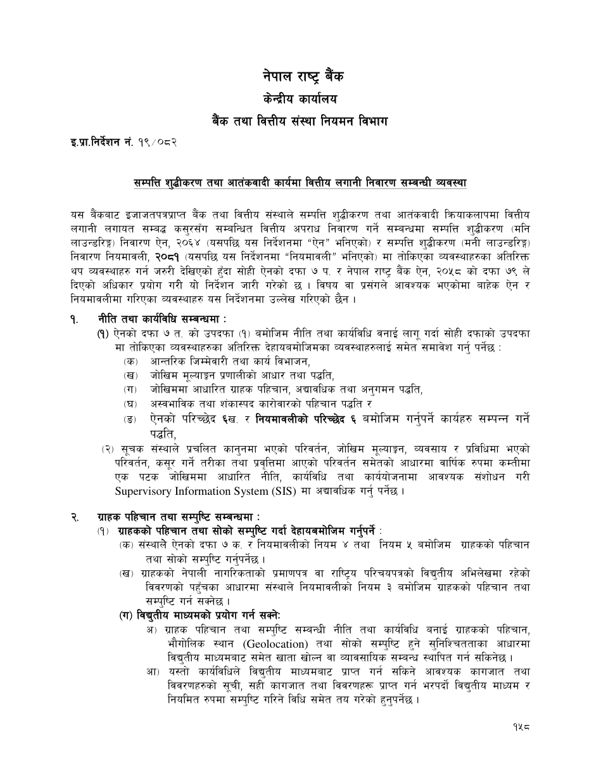

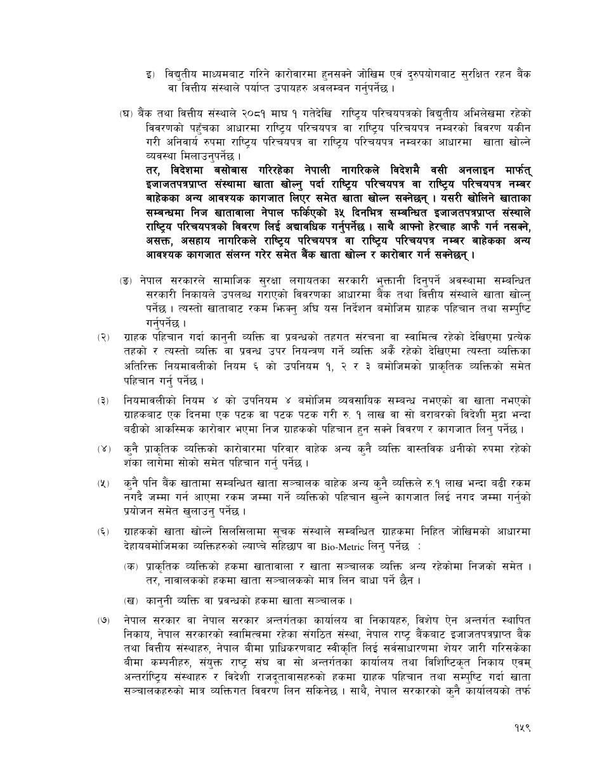

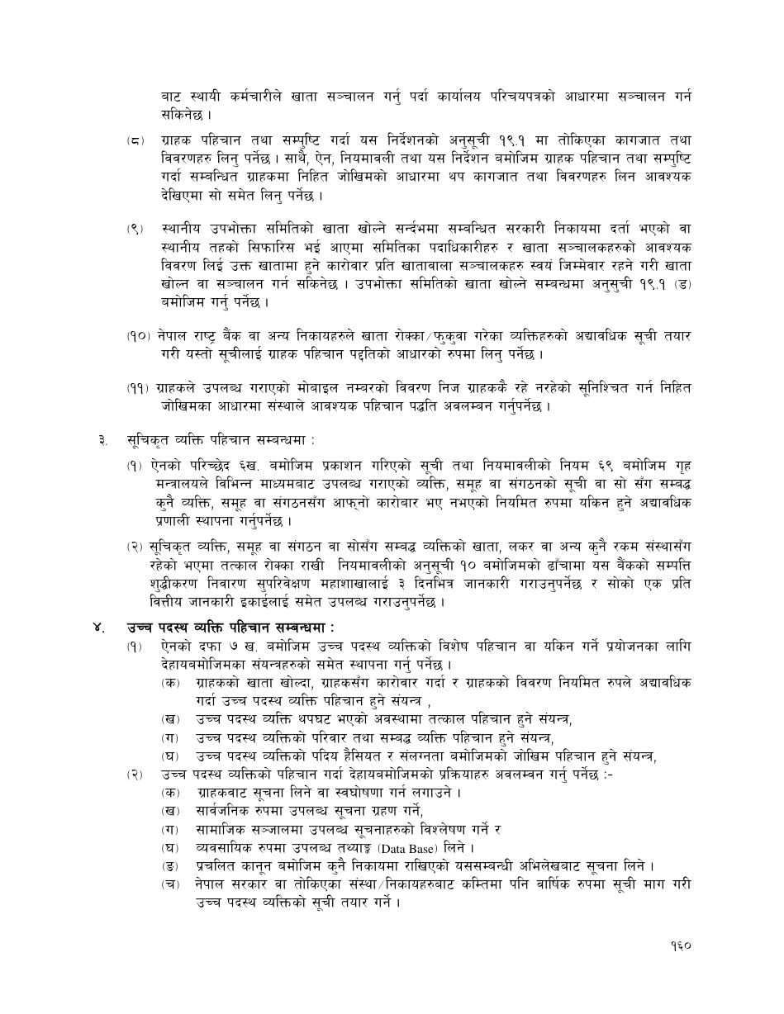

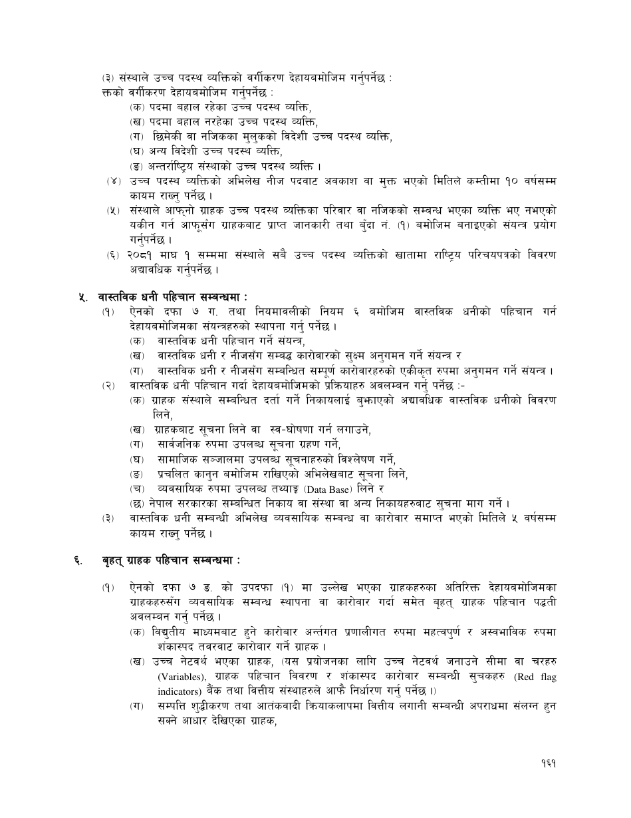

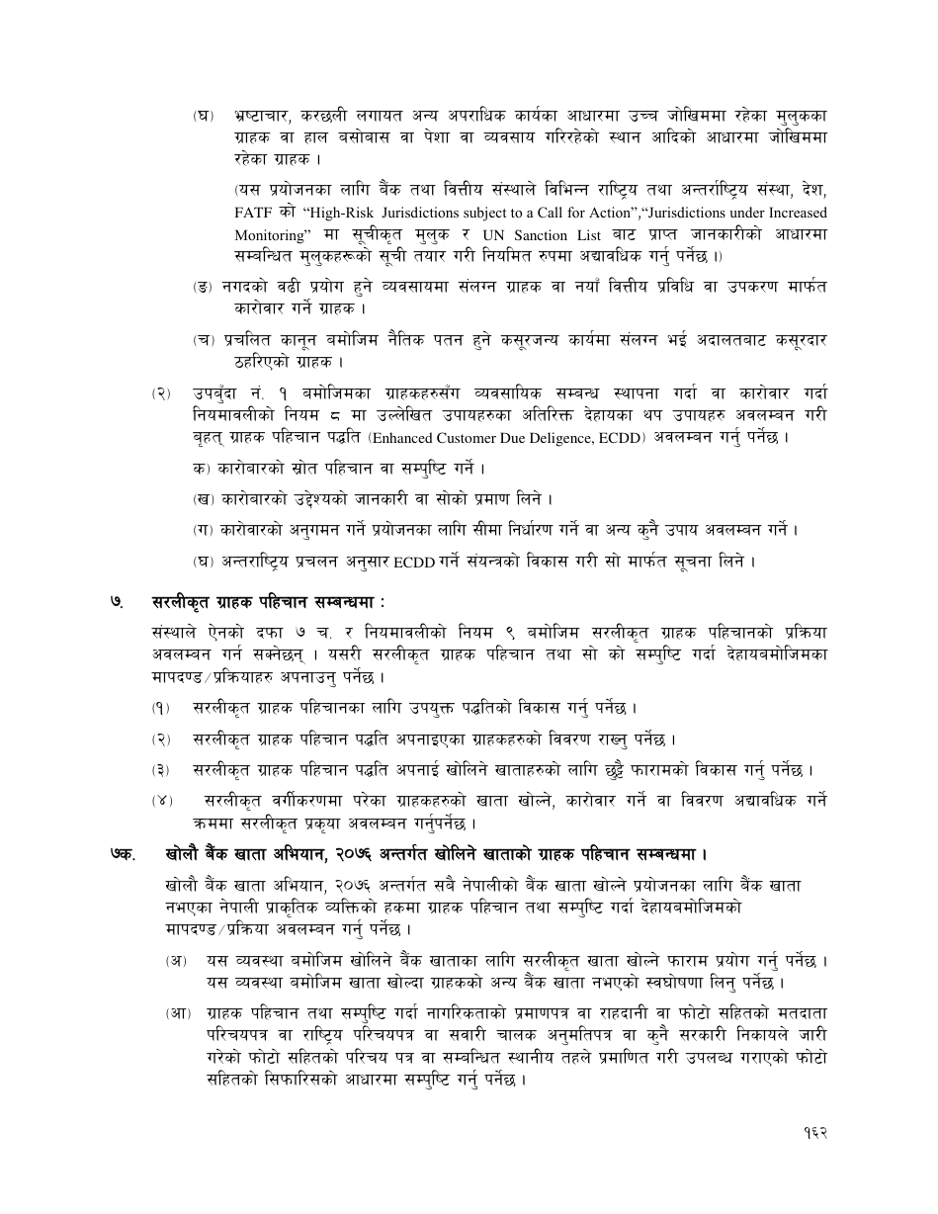

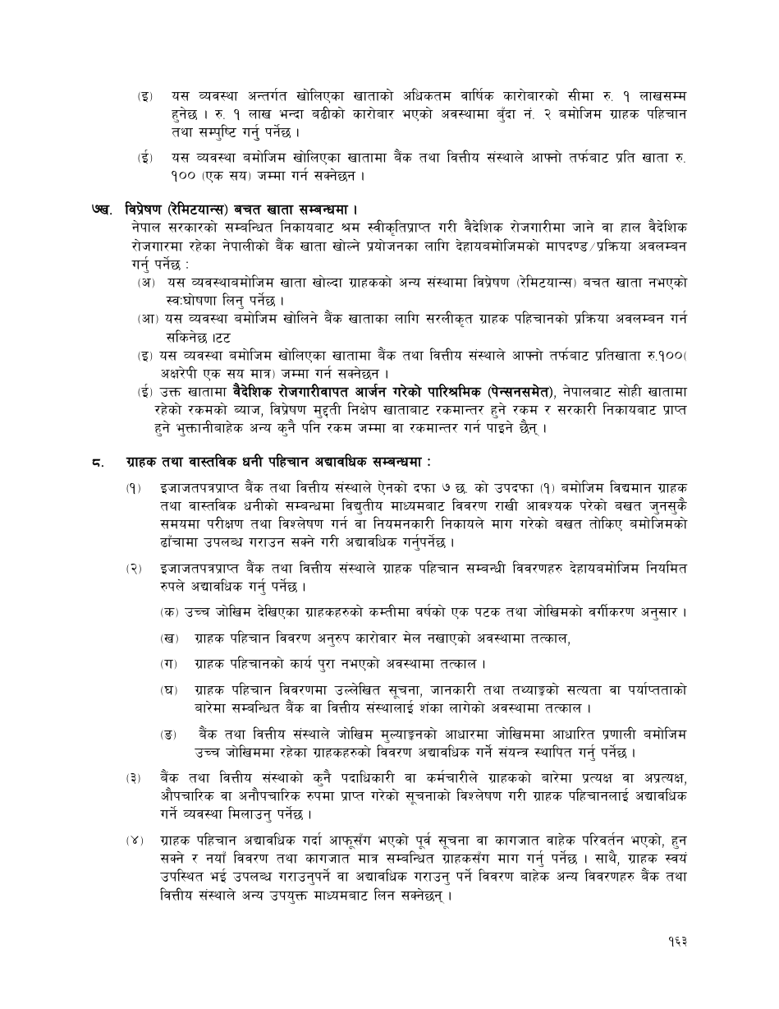

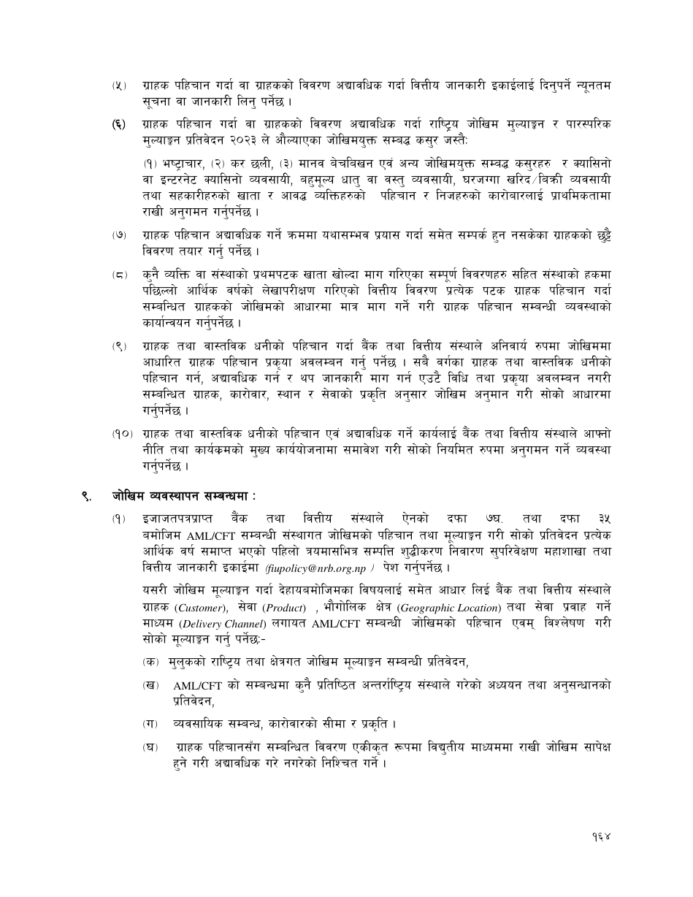

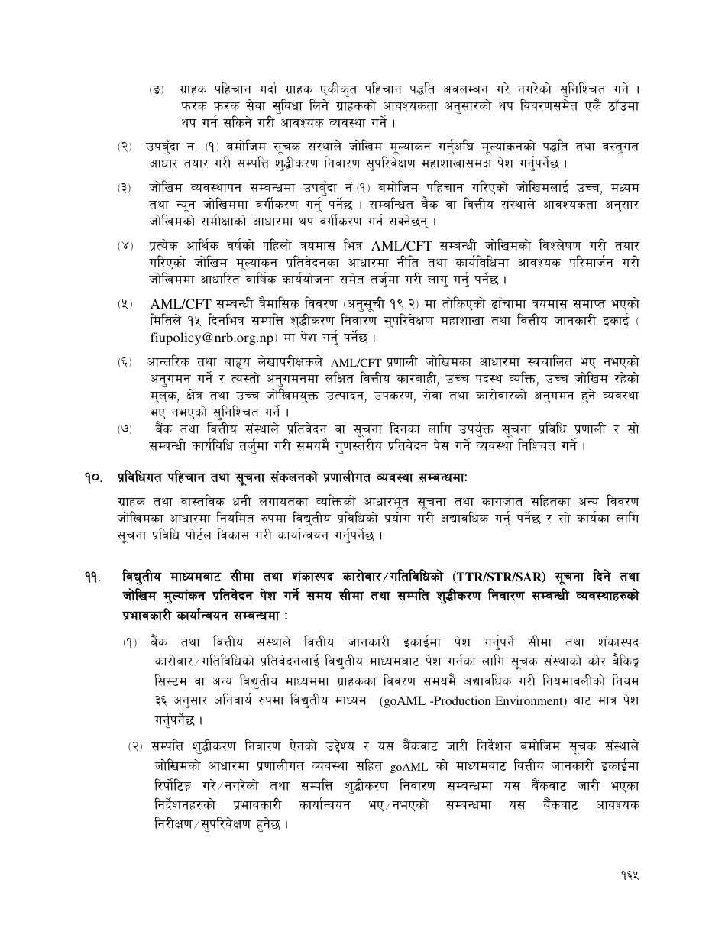

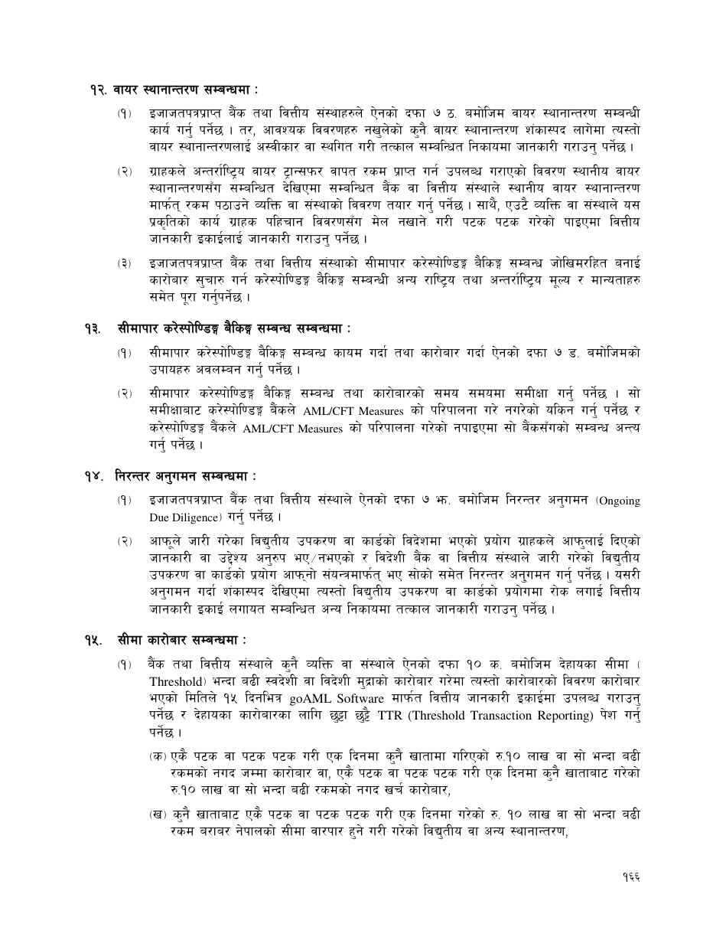

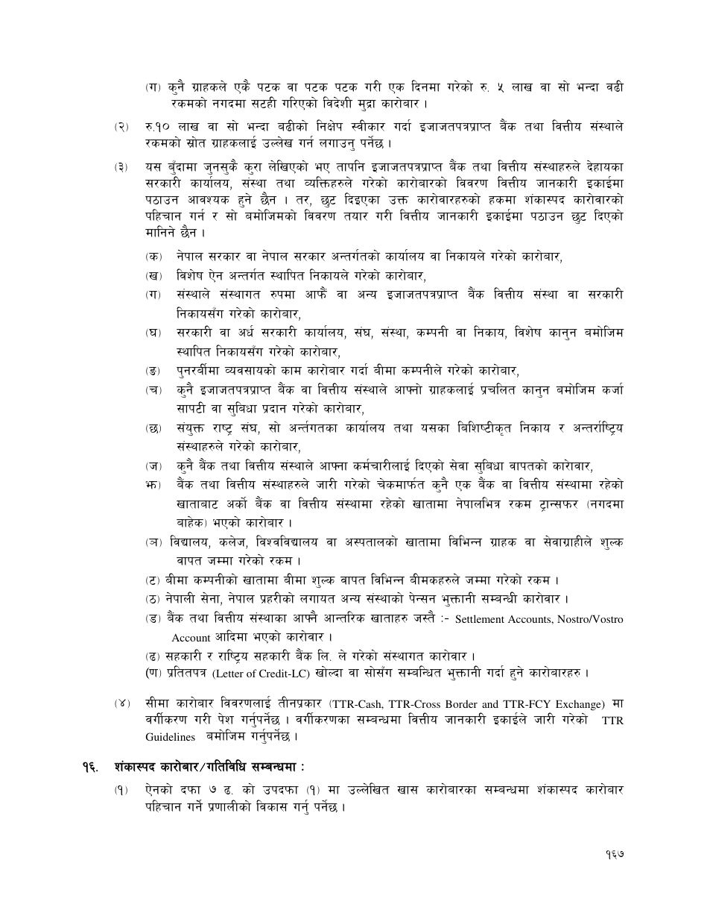

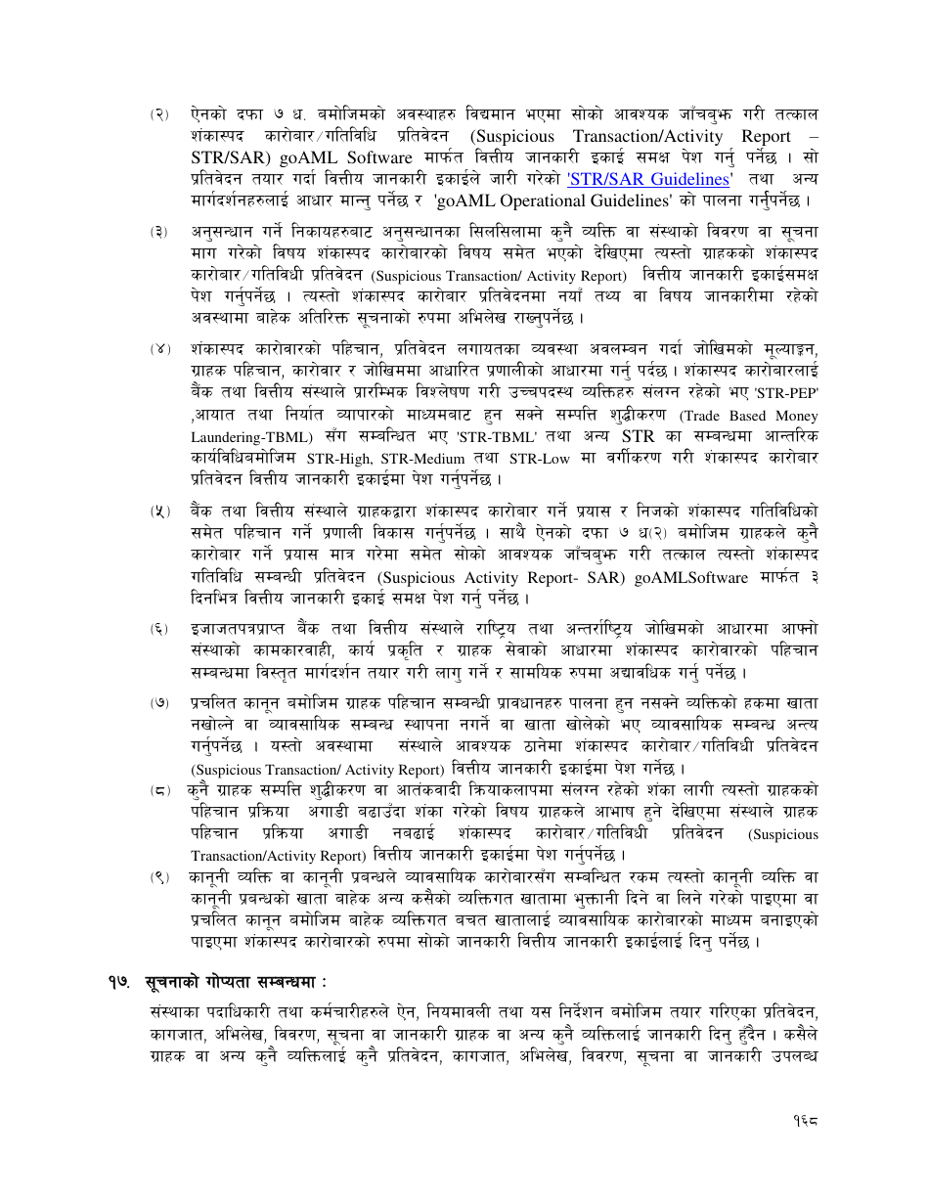

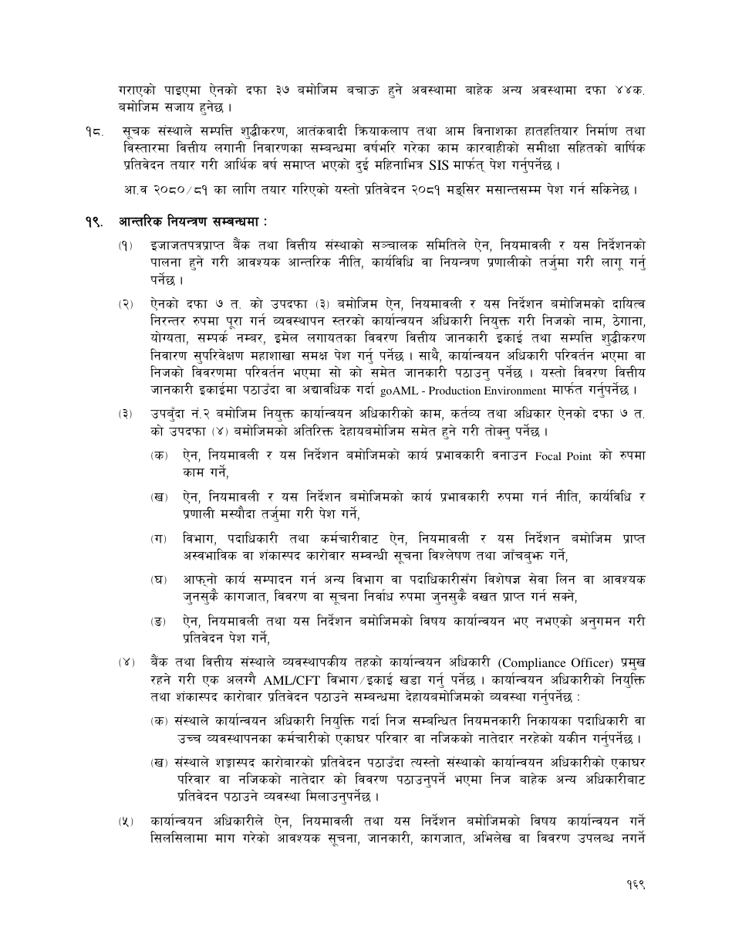

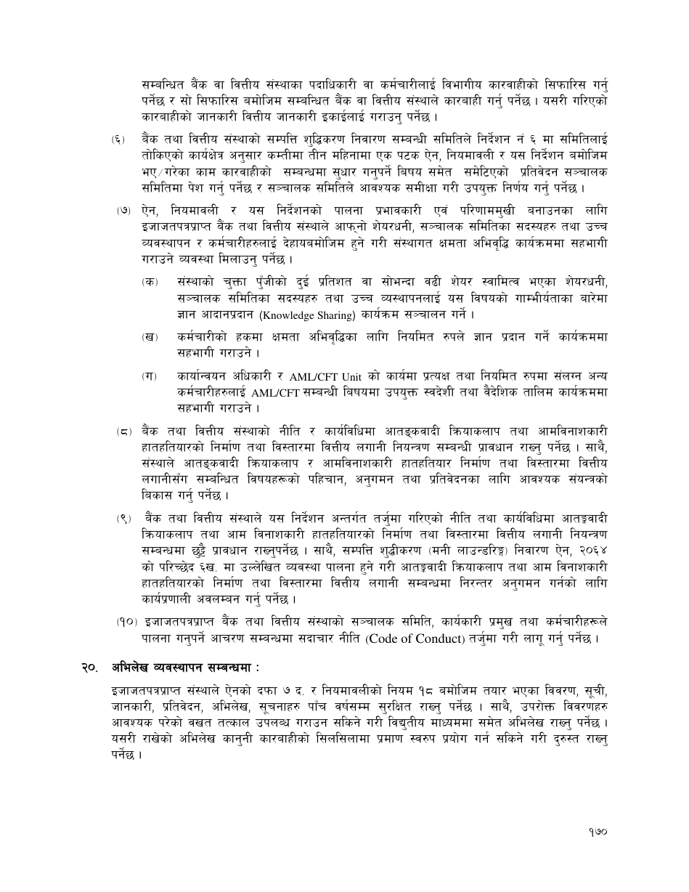

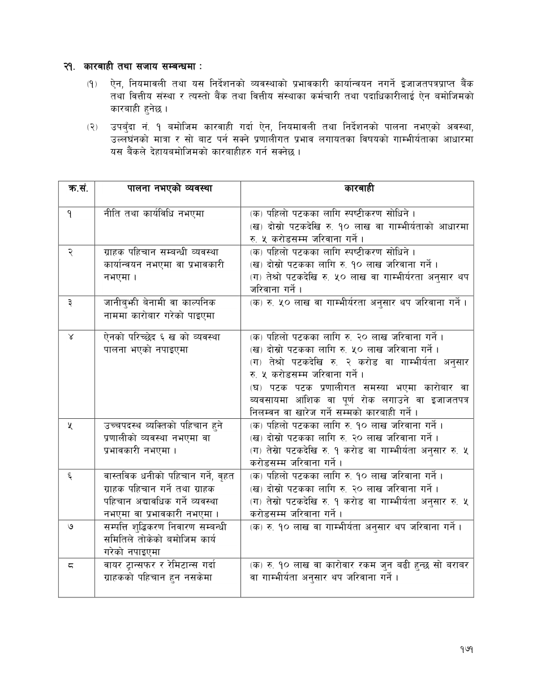

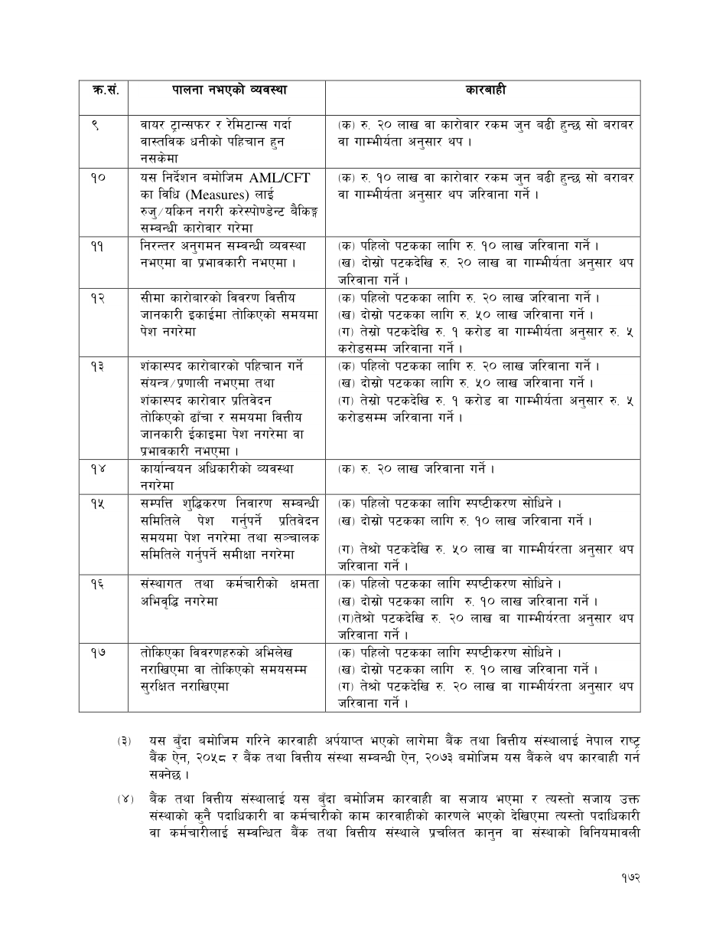

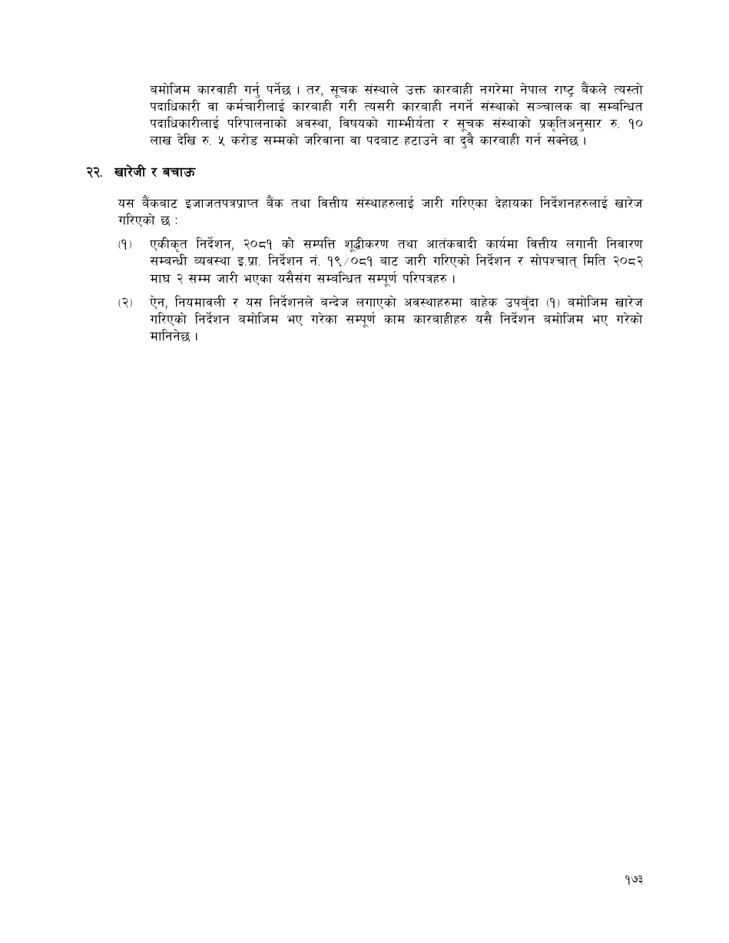

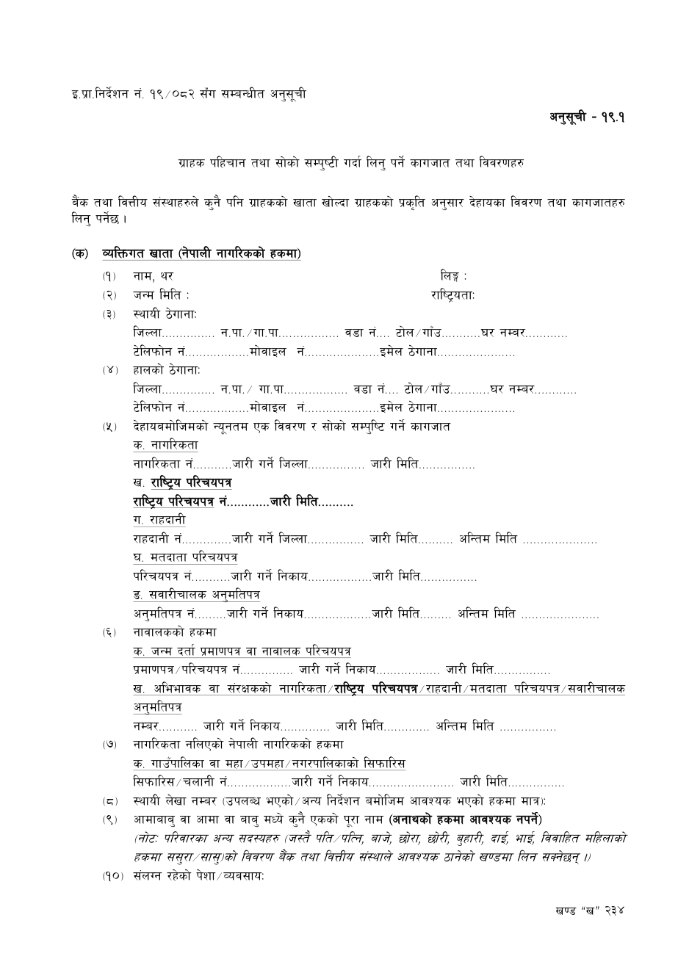

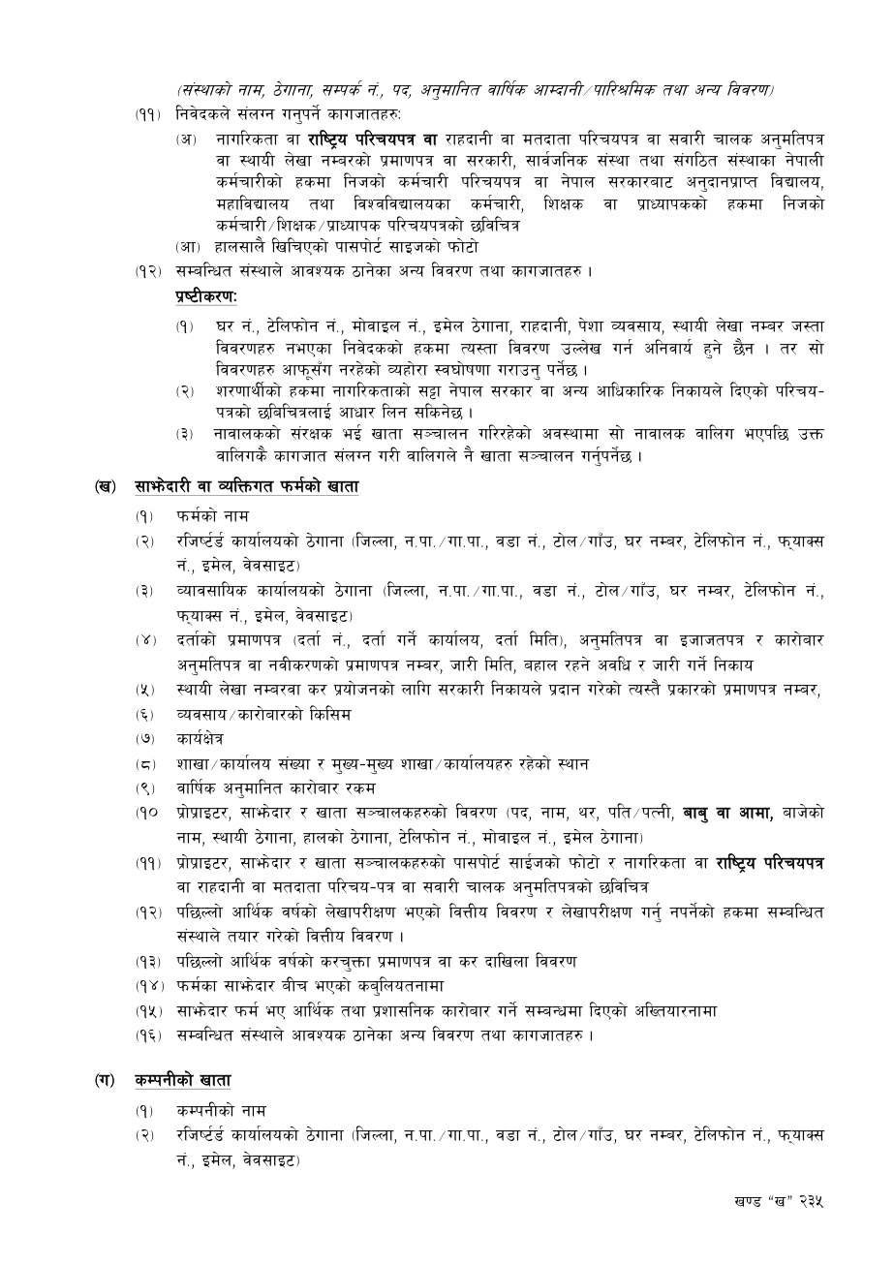

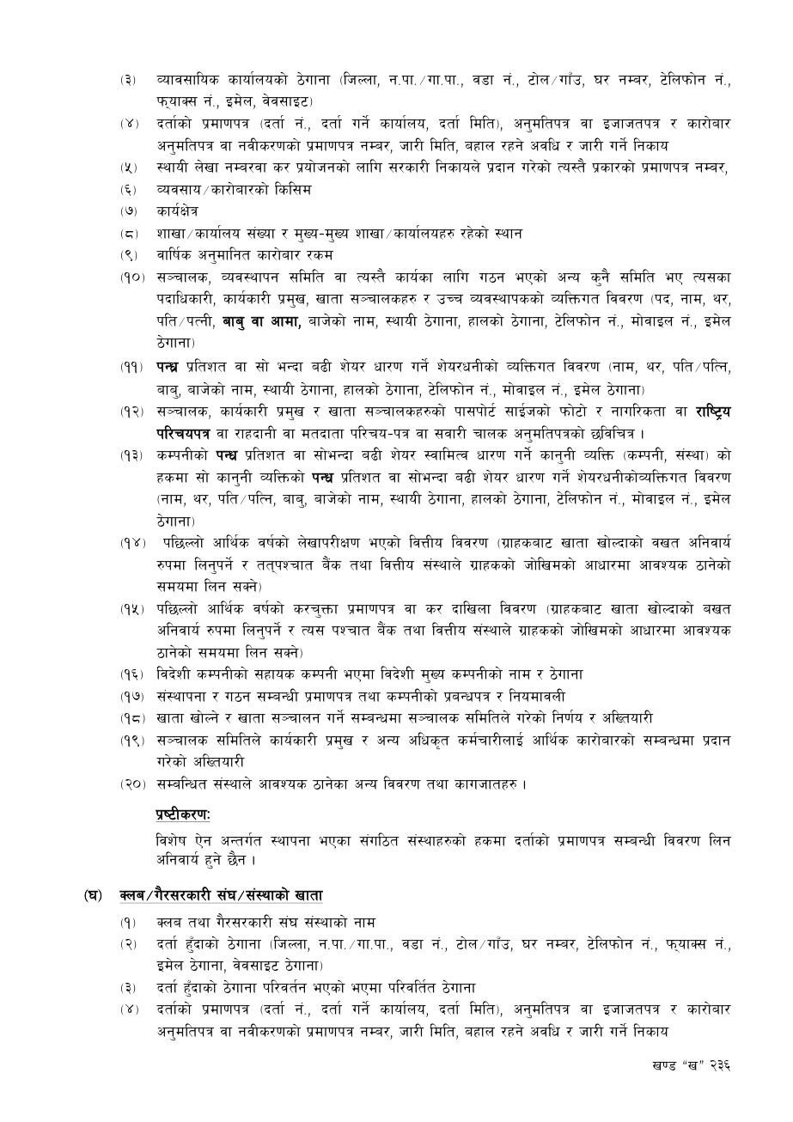

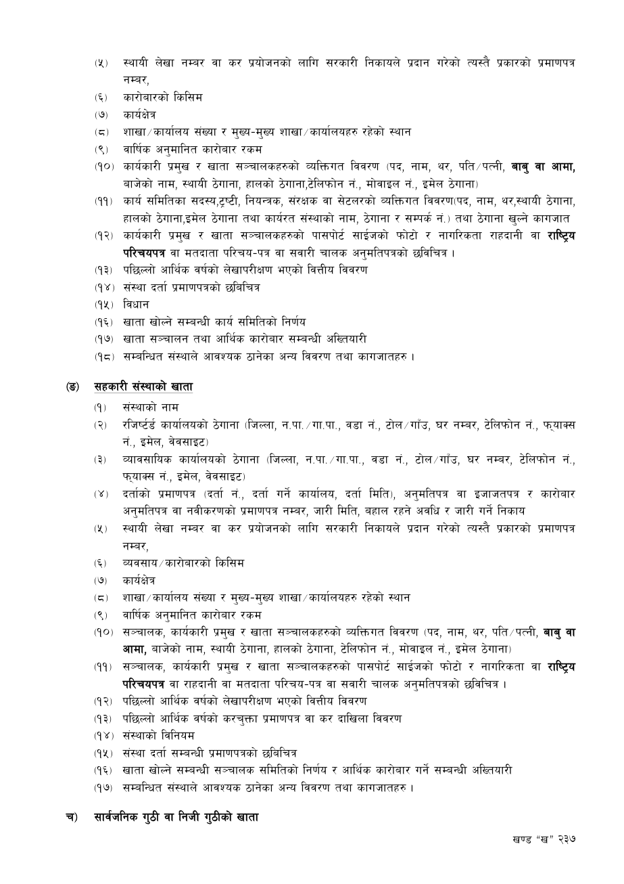

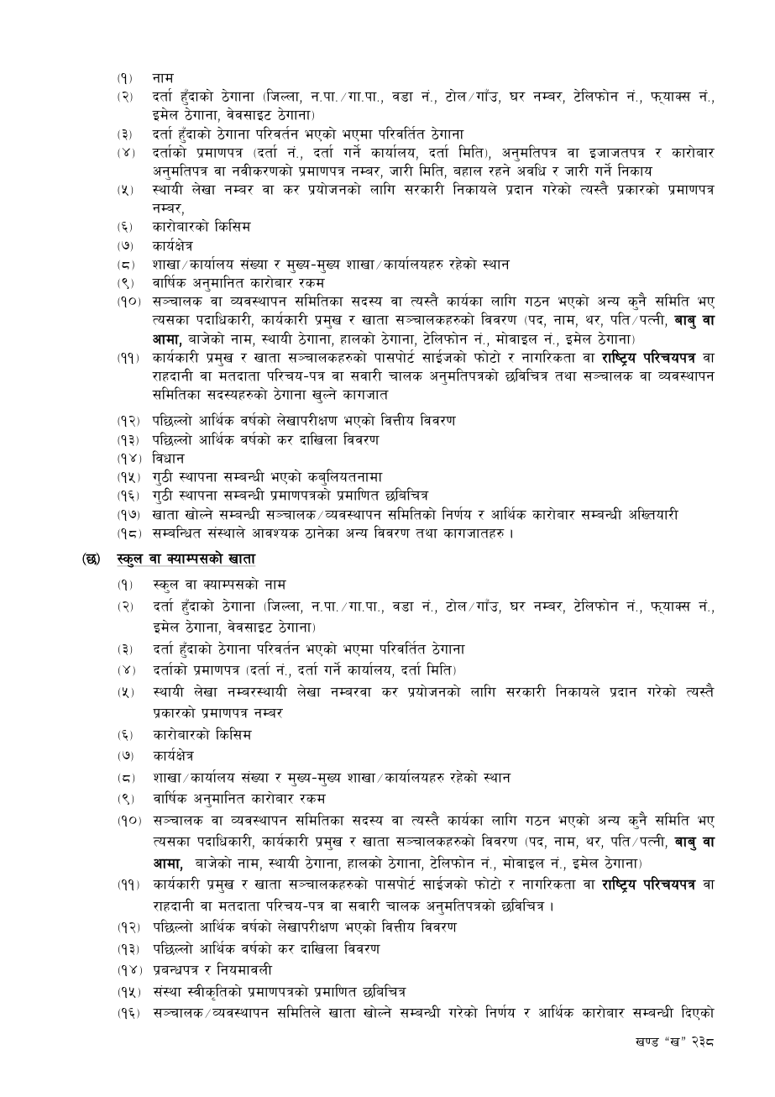

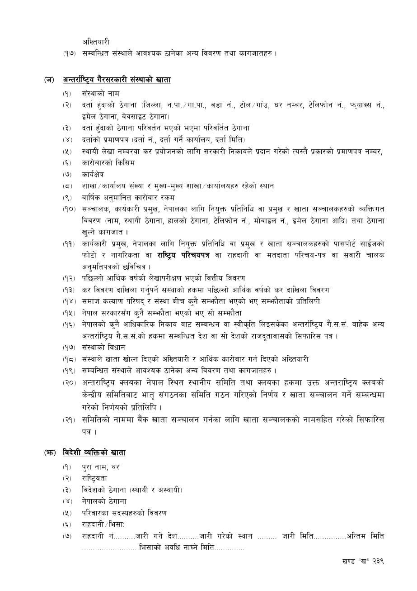

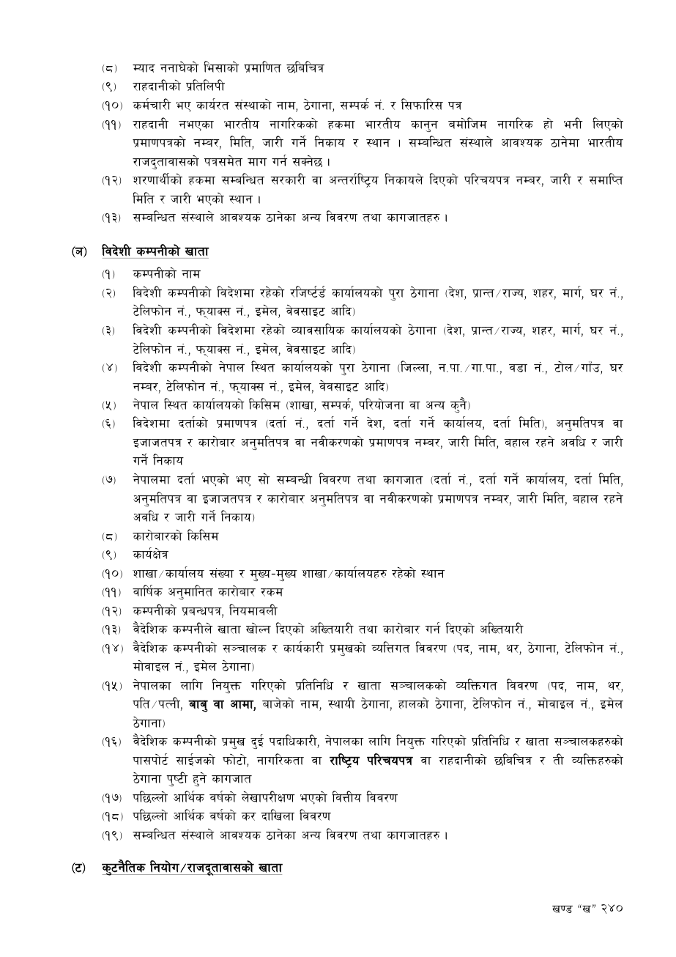

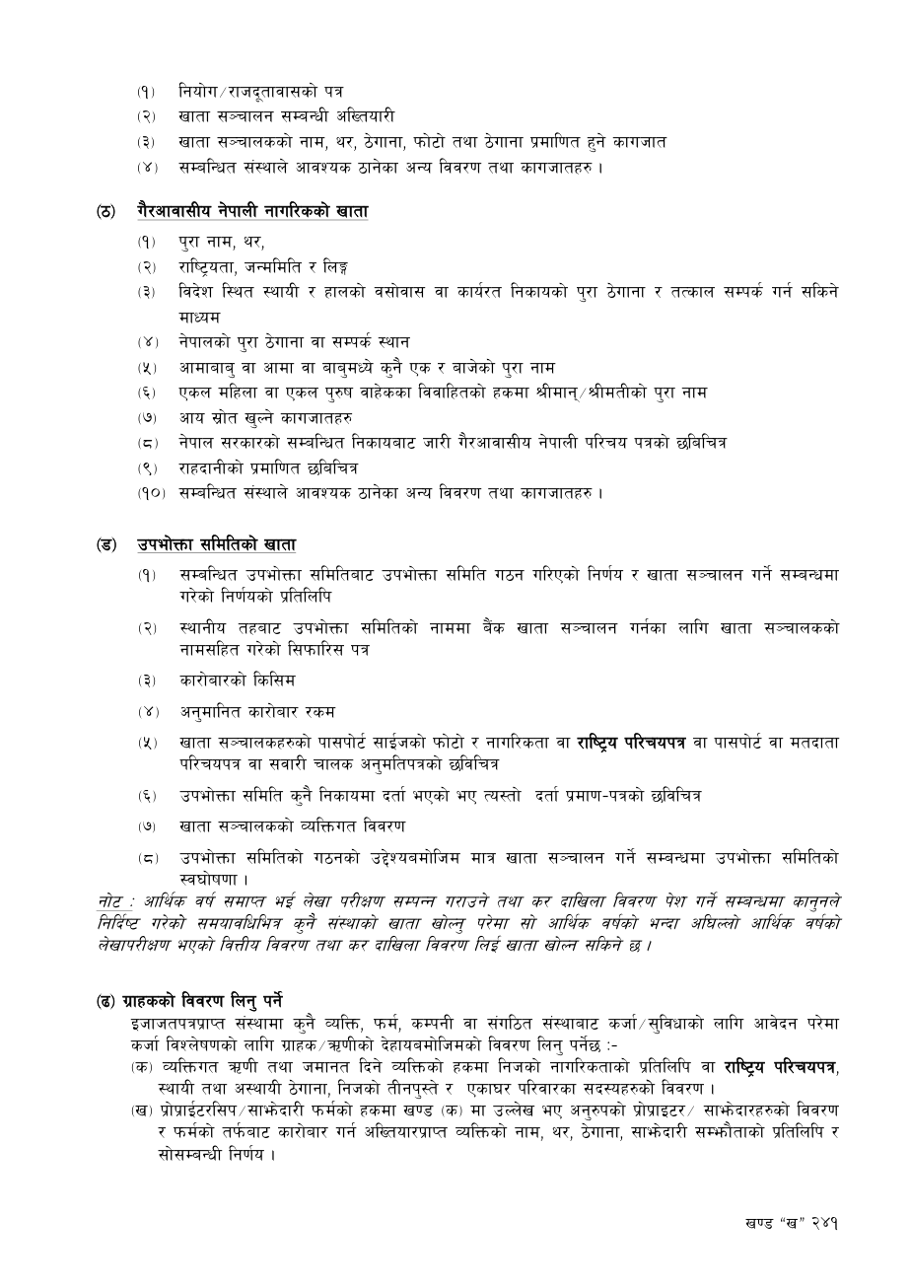

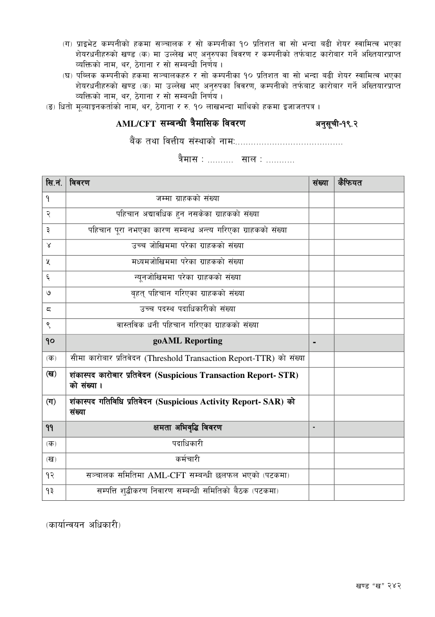

नेपाल राष्ट्र बैंकबाट ‘क’, ‘ख’ र ‘ग’ वर्गका इजाजतपत्रप्राप्त संस्थाहरुलाई जारी गरिएको एकीकृत निर्देशन, २०८२
Unified Directives, 2082 Issued by Nepal Rastra Bank to Class ‘A’, ‘B’ and ‘C’ Licensed Institutions
द्विभाषिक अनुवाद — ब्याच 19: निर्देशन नं. 20
Bilingual Translation — Batch 19: Directive No. 20
नेपाल राष्ट्र बैंक
केन्द्रीय कार्यालय
बैंक तथा वित्तीय संस्था नियमन विभाग
Nepal Rastra Bank
Central Office
Banks and Financial Institutions Regulation Department

इ.प्रा. निर्देशन नं. 20/०८२
Directive No. 20/2082
वित्तीय ग्राहक संरक्षण तथा वित्तीय साक्षरता सम्बन्धी व्यवस्था
Financial Consumer Protection and Financial Literacy
वित्तीय सेवा, शुल्क र शर्त पारदर्शी बनाउन तथा वित्तीय साक्षरता र ग्राहक संरक्षण बढाउन यो निर्देशन दफा ७९ अन्तर्गत जारी गरिएको छ।
This Directive is issued under Section 79 to promote transparent financial services, charges and terms, financial literacy and consumer protection.
१–३. पारदर्शिता, सरल भाषा र सूचना
1–3. Transparency, Plain Language and Information
accounts, credit, instruments, process, fees, interest, penalty, prepayment, closure, cards, risks र customer precautions सरल लिखित रूपमा सार्वजनिक गर्नुपर्छ। transaction information free, internet/mobile rates clear र core-banking narration understandable हुनुपर्छ। Nepali documents, no misleading advertising, information officers/records र quarterly proactive disclosure चाहिन्छ।
Accounts, credit, instruments, processes, fees, interest, penalties, prepayment, closure, cards, risks and customer precautions shall be disclosed simply in writing. Transaction information is free, online rates clear and core-banking narrations understandable. Nepali documents, no misleading advertising, information officers and records and quarterly proactive disclosure are required.
४. सरल तथा अपाङ्गमैत्री बैंकिङ
4. Accessible Banking
ज्येष्ठ नागरिक, अपाङ्ग र साक्षर नभएका ग्राहकका special counters; प्रत्येक स्थानीय तहमा सहकार्यबाट कम्तीमा एक accessible branch; ATM lounge भएका स्थानमा Braille controls/audio सहित एक accessible ATM; accessible website/mobile app; र tactile debit/credit cards चाहिन्छ।
Special counters are required for senior citizens, persons with disabilities and non-literate customers; at least one accessible branch in each local level through cooperation; one accessible ATM with Braille controls and audio wherever lounges exist; accessible websites and mobile apps; and tactile debit or credit cards.
५–७. परिवर्तन, खाता शुल्क र cheque payment
5–7. Changes, Account Charges and Cheque Payments
contractual fee/rate/term change मा direct/public notice दिनुपर्छ। account opening/operation/closure, cheque issue/stop, balance certificate, ordinary statement, remittance credit, ABBS र inactive reactivation मा शुल्क निषेध; minimum balance shortfall ले balance काट्न पाइँदैन। cheque/bill/pay order को full value credit र शुल्क separately disclosed हुन्छ; presenter बाट insufficient-funds return fee लिन पाइँदैन।
Contractual fee, rate or term changes require direct and public notice. Fees are prohibited for account opening, operation or closure, cheque issue or stop, balance certificates, ordinary statements, remittance credits, ABBS and inactive-account reactivation; balances may not be reduced for minimum-balance shortfalls. Full cheque, bill or pay-order value is credited with separately disclosed fees, and presenters may not be charged for insufficient-funds returns.
८. service, prepayment र commitment fees
8. Service, Prepayment and Commitment Fees
own fixed-deposit collateral loan मा fee छैन। maximum approval service fee ‘क’ ०.७५%, ‘ख’ १%, ‘ग’ १.२५%; MFI wholesale deprived loan ०.५०%। renewal/commitment fee service fee को २०%; prepayment/swap fee २ वर्षभित्र १००%, २–५ वर्ष ५०%, ५ वर्षपछि २०%सम्म, stated exceptions सहित।
No fee applies to credit against the institution’s own fixed deposit. Maximum approval service fees are 0.75% for Class A, 1% for B, 1.25% for C and 0.50% for wholesale deprived credit to MFIs. Renewal or commitment fees are up to 20% of the service fee; prepayment or swap fees up to 100% within two years, 50% in years two to five and 20% thereafter, subject to exceptions.
८. थप fee safeguards
8. Additional Fee Safeguards
same credit type मा customer fee difference ०.२५ percentage point भन्दा बढी हुँदैन। rejected application fee refund, third-party markup ban, रु. २ लाखमुनि e-cheque clearing free, actual unused amount मा commitment fee, रु. ५० लाखसम्म prepayment fee ban र unlawful/excess fee १०% थप फिर्ता लागू हुन्छ।
For the same credit type, customer fee differences may not exceed 0.25 percentage point. Rejected-application fee refunds, a third-party mark-up ban, free e-cheque clearing below NPR 200,000, commitment fees only on actual unused amounts, no prepayment fee up to NPR 5 million and refund of unlawful or excess fees plus 10% apply.
९–११. grievance, literacy, privacy
9–11. Grievances, Literacy and Privacy
senior grievance officer, desk, hotline, online portal, NRB portal link, escalation/response/records र Schedule 20.1 reporting चाहिन्छ। targeted financial-literacy budget/programme/assessment र lawful or consent-based personal-data use, access/sharing/security/breach/processor controls अनिवार्य छन्।
A senior grievance officer, desk, hotline, online portal, NRB portal link, escalation, response, records and Schedule 20.1 reporting are required. Targeted financial-literacy budgets, programmes and assessment and lawful or consent-based personal-data use with access, sharing, security, breach and processor controls are mandatory.
१२–१६. service access र additional protection
12–16. Service Access and Additional Protection
२४×७ call centre/audio notice, mandatory website, एक वर्षभन्दा बढी term loan मा post-disbursement third-party periodic-fee rules, no unilateral service/product activation without consent, र bank-guarantee verification लागू हुन्छ।
A 24×7 call centre or audio notice, mandatory website, post-disbursement third-party periodic-fee rules for term loans longer than one year, no unilateral service or product activation without consent, and bank-guarantee verification apply.
१७. खारेजी र बचाउ
17. Repeal and Saving
निर्देशन २०/०८१ र २०८२ माघ २ सम्मका सम्बन्धित परिपत्र खारेज छन्; पूर्वकार्य बचाउ हुन्छ।
Directive 20/2081 and related circulars through Magh 2, 2082 are repealed; prior actions are preserved.
अनुसूची २०.१ — गुनासो विवरण
Schedule 20.1 — Grievance Return
received/resolved/pending complaints, nature, channel, response time र certification को आधिकारिक form परिशिष्टमा छ।
The official form for received, resolved and pending complaints, nature, channel, response time and certification is reproduced in the appendix.

संशोधन अभिलेख
Amendment Record
परिपत्र नं. १४ (क, ख, ग), २०८२/८३ ले बुँदा ४ पुनर्लेखन गरी special counters, प्रत्येक स्थानीय तहमा कम्तीमा एक accessible branch, Braille/audio ATM, accessible website/mobile app र tactile card feature अनिवार्य गरेको छ।
Circular No. 14 (A, B and C), 2082/83 rewrote Clause 4 to require special counters, at least one accessible branch in every local level, Braille and audio ATMs, accessible websites and mobile apps and tactile card features.
नोट: अंग्रेजी पाठ सहजीकरणका लागि तयार गरिएको नियन्त्रित अनुवाद हो। कानुनी व्याख्यामा नेपाल राष्ट्र बैंकको नेपाली मूल निर्देशन र लागू परिपत्र प्रामाणिक हुनेछ।
Note: The English text is a controlled facilitative translation. For legal interpretation, the original Nepali Directive and applicable circulars issued by Nepal Rastra Bank shall prevail.

आधिकारिक नेपाली मूल पाठ / Official Nepali Source Reproduction
तलका पृष्ठहरू नेपाल राष्ट्र बैंकले जारी गरेको आधिकारिक नेपाली PDF बाट जस्ताको तस्तै समावेश गरिएका छन्।
The following pages are reproduced unchanged from the official Nepali PDF issued by Nepal Rastra Bank.
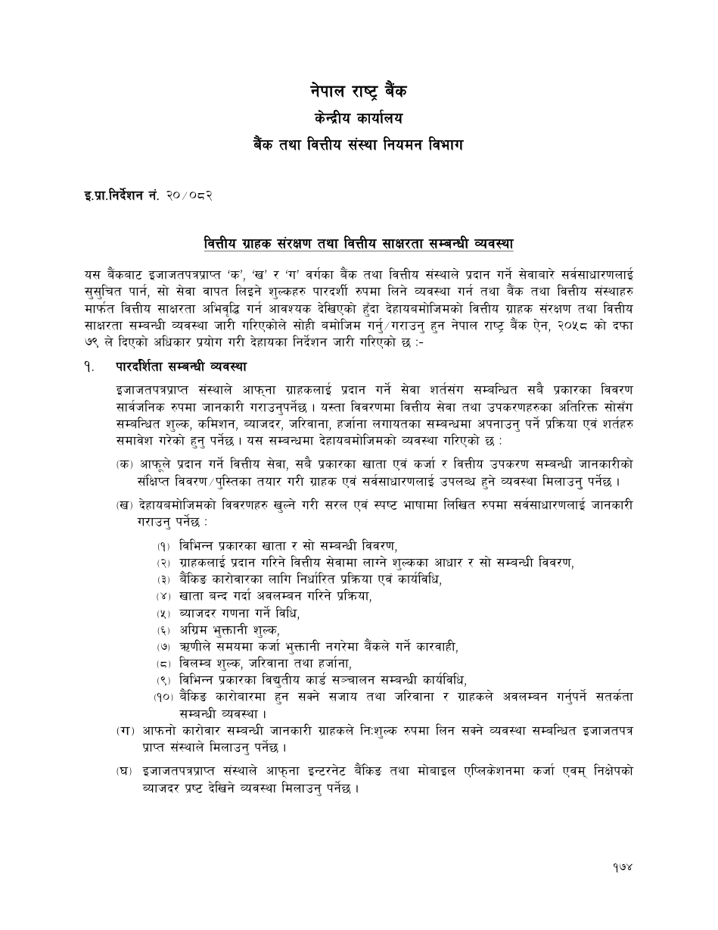

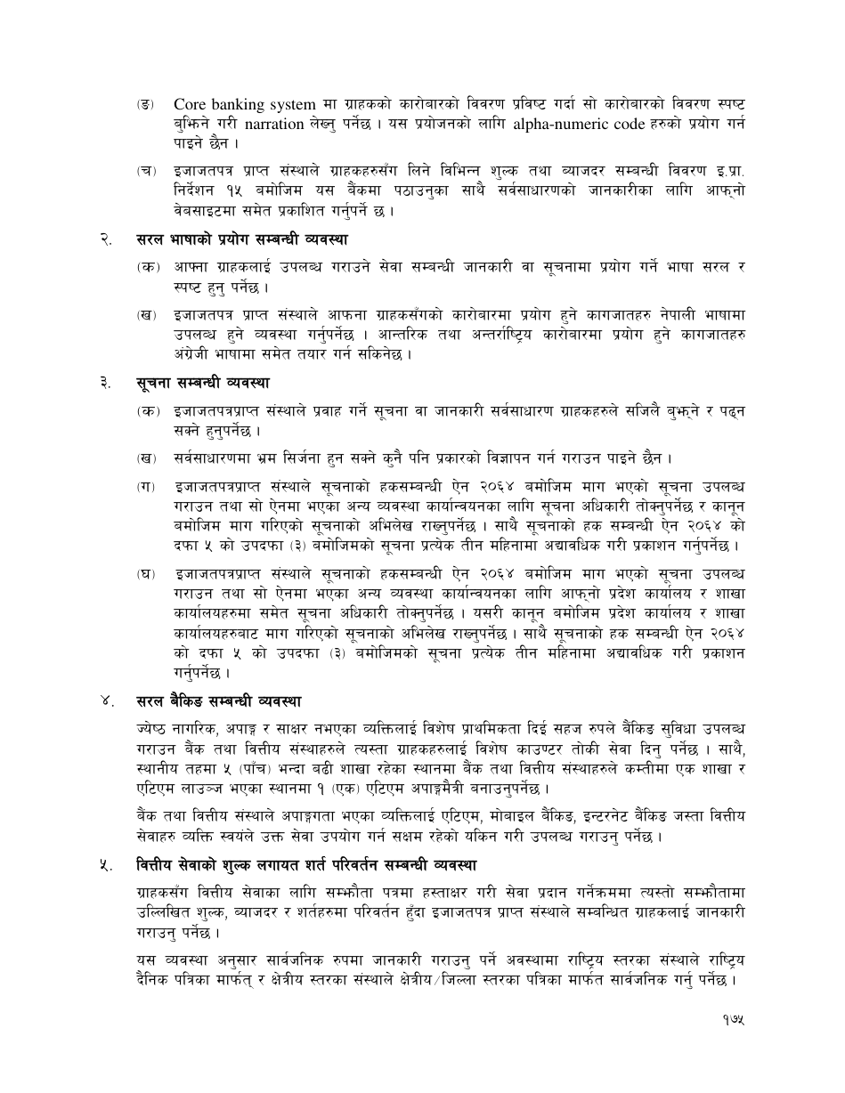

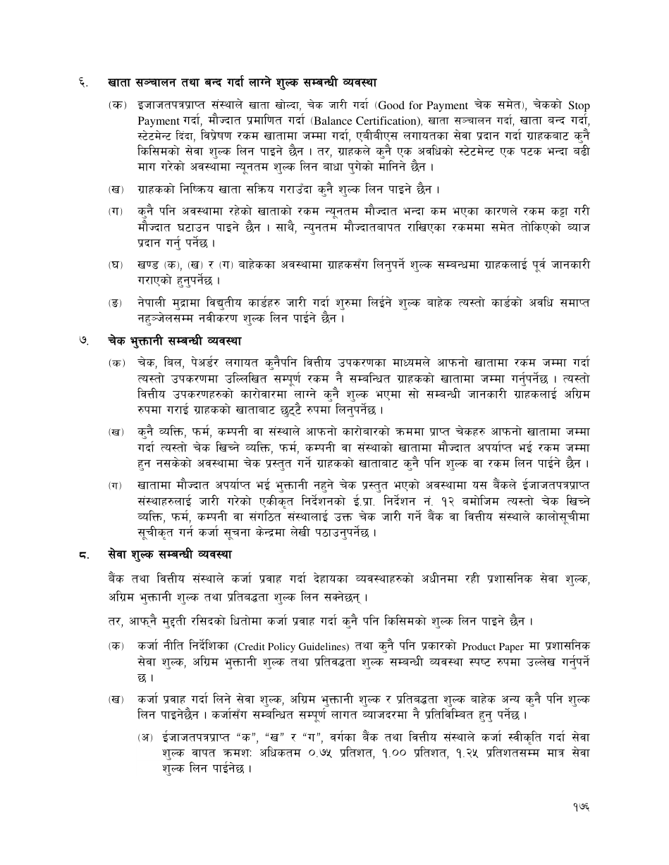

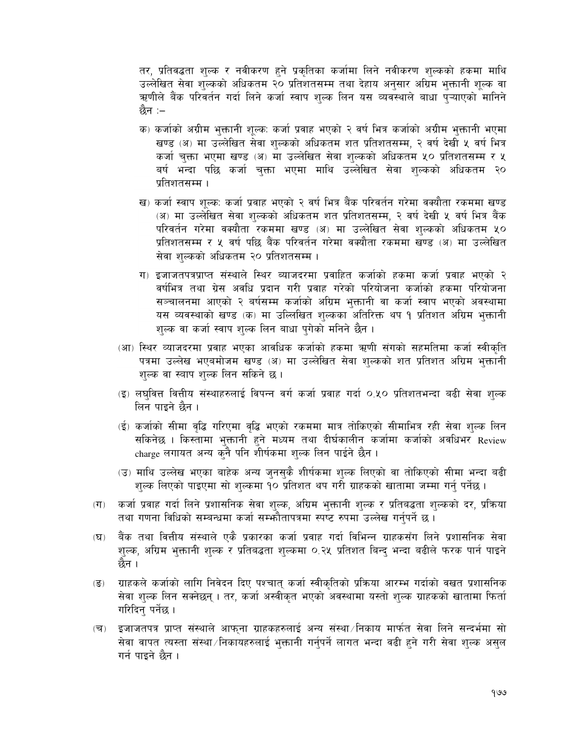

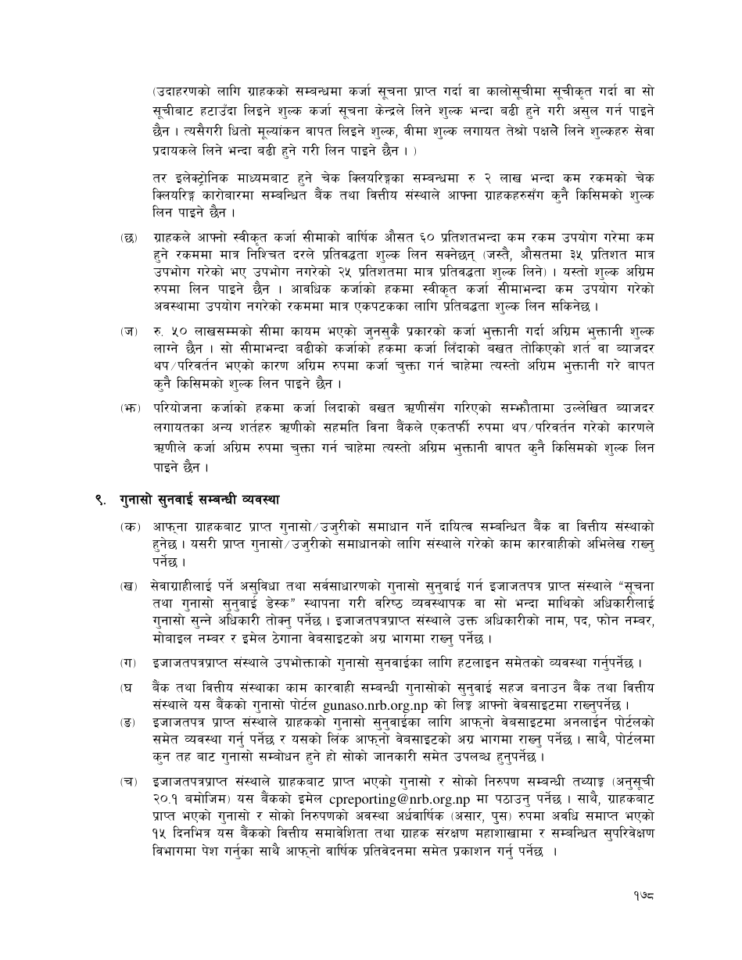

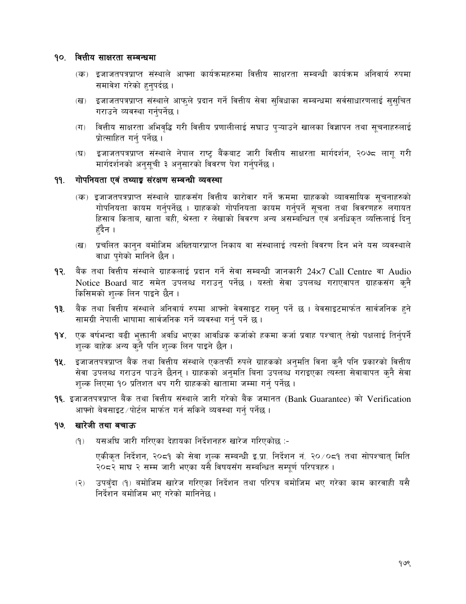

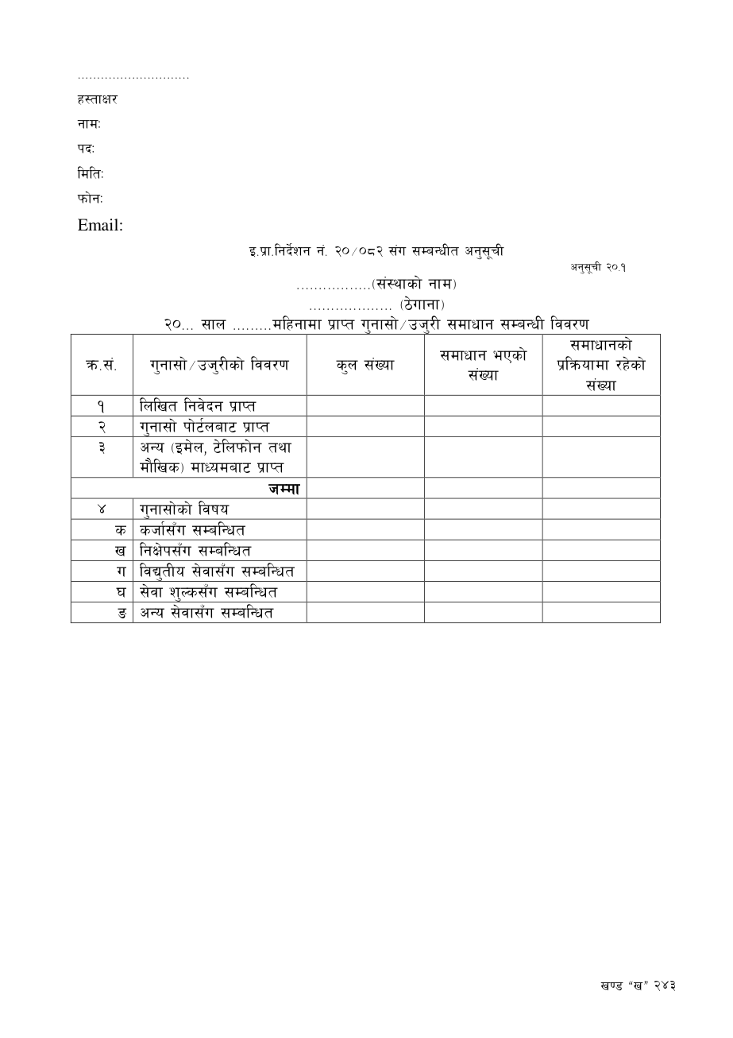

नेपाल राष्ट्र बैंकबाट ‘क’, ‘ख’ र ‘ग’ वर्गका इजाजतपत्रप्राप्त संस्थाहरुलाई जारी गरिएको एकीकृत निर्देशन, २०८२
Unified Directives, 2082 Issued by Nepal Rastra Bank to Class ‘A’, ‘B’ and ‘C’ Licensed Institutions
द्विभाषिक अनुवाद — ब्याच 20: निर्देशन नं. 21
Bilingual Translation — Batch 20: Directive No. 21
नेपाल राष्ट्र बैंक
केन्द्रीय कार्यालय
बैंक तथा वित्तीय संस्था नियमन विभाग
Nepal Rastra Bank
Central Office
Banks and Financial Institutions Regulation Department

इ.प्रा. निर्देशन नं. 21/०८२
Directive No. 21/2082
विविध व्यवस्था
Miscellaneous Provisions
‘क’, ‘ख’ र ‘ग’ वर्गका इजाजतपत्रप्राप्त संस्थाले पालना गर्नुपर्ने विविध नियामकीय व्यवस्था समेट्ने यो निर्देशन दफा ७९ अन्तर्गत जारी गरिएको छ।
This Directive is issued under Section 79 and consolidates miscellaneous regulatory requirements for Class A, B and C institutions.
१–६. insurance, depository, software, capital र audit
1–6. Insurance, Depository, Software, Capital and Audit
insurance agency निषेध (borrower-selected collateral/loan/life cover को सीमित अपवाद), approved depository participation र licensed software अनिवार्य छन्। minimum paid-up capital: national ‘क’ रु. ८ अर्ब, national ‘ख’ रु. २.५ अर्ब, provincial ‘ख’ रु. १.२ अर्ब, national ‘ग’ रु. ८० करोड, provincial ‘ग’ रु. ५० करोड; shortfall restrictions/merger rules लागू हुन्छन्। Schedule 21.1 Long Form Audit Report र capital-plan definition पालना गर्नुपर्छ।
Insurance agency is prohibited, subject to a borrower-selected collateral, loan or life-cover exception; approved depository participation and licensed software are required. Minimum paid-up capital is NPR 8 billion for national A, NPR 2.5 billion for national B, NPR 1.2 billion for provincial B, NPR 800 million for national C and NPR 500 million for provincial C; shortfall restrictions and merger rules apply. Schedule 21.1 Long Form Audit Report and the capital-plan definition shall be followed.
७–१२. monetary facilities
7–12. Monetary Facilities
bank rate ५.७५%; Government securities face value को ९०%सम्म SLF; rules-based SDF/counterparty eligibility; बढीमा छ-महिना lender-of-last-resort; repo/reverse-repo tenor; corridor rates SLF ५.७५%, deposit collection २.७५%, repo ४.२५% लागू छन्।
The bank rate is 5.75%; SLF is available up to 90% of Government-security face value; rules govern SDF and counterparty eligibility; lender-of-last-resort support is up to six months; repo or reverse-repo tenor applies; corridor rates are 5.75% SLF, 2.75% deposit collection and 4.25% repo.
१३–१९. FX, remittance, documents, SWIFT, technical service, lockers and ATMs
13–19. FX, Remittance, Documents, SWIFT, Technical Services, Lockers and ATMs
approved class-specific FX/remittance services, Nepali loan/legal documents, SWIFT cut-offs (Sun–Thu 3 pm; Fri noon), pre-approved non-fund foreign technical services, and lockers with CDD/security/nominee/prohibited-item/security-deposit interest controls apply। ‘ख’/‘ग’ ATMs require payment security, fee disclosure, linkage and operating-area controls।
Approved class-specific FX and remittance services, Nepali loan and legal documents, SWIFT cut-offs (Sunday–Thursday 3 p.m.; Friday noon), pre-approved non-fund foreign technical services, and lockers with CDD, security, nominee, prohibited-item and security-deposit interest controls apply. Class B and C ATMs require payment security, fee disclosure, linkage and operating-area controls.
२०–२९. auction, shares, signage, clearing र special desks
20–29. Auction, Shares, Signage, Clearing and Special Desks
auction ownership winning bidder मा transfer, defaulting person/family shares seizure/auction, licence class/operating-area signage, cheque clearing/payment controls, sick-industry and agriculture/micro/cottage desks, refinancing, Business Continuity Loan Procedure 2077 र misleading balance-certificate advertisement ban लागू हुन्छन्।
Auction ownership transfers to the winning bidder; defaulting person or family shares may be seized and auctioned; licence class and operating area appear on signage; cheque clearing and payment controls, sick-industry and agriculture, micro and cottage desks, refinancing, the Business Continuity Loan Procedure 2077 and a misleading balance-certificate advertising ban apply.
३०–३७. रोक्का, रकम, FATCA, नगद र नोट
30–37. Freezes, Funds, FATCA, Cash and Notes
NRB website account freeze/release instructions, branch excess-fund procedures, FATCA customer consent, system-printed deposit evidence, clean-note classification/slips/no stapling/disinfection, digital signatures, counterfeit rules र NCHL-IPS depositor ID/purpose/receipt/failure notice/fee disclosure लागू हुन्छन्।
NRB website freeze or release instructions, branch excess-fund procedures, FATCA customer consent, system-printed deposit evidence, clean-note classification and slips, no stapling and disinfection, digital signatures, counterfeit rules and NCHL-IPS depositor ID, purpose, receipt, failure notice and fee disclosure apply.
३८–४२. plans, ratings, IT and auditors
38–42. Plans, Ratings, IT and Auditors
annual deposit/loan plan Shrawan-end र quarterly review 45 days मा; Class A annual credit rating; new IT system audit within one year then every two years; Uniform Chart of Accounts; र false financials certifying auditor लाई ICAN referral अनिवार्य छन्।
Annual deposit or loan plans are due by Shrawan-end and quarterly reviews within 45 days; Class A annual credit ratings; new IT-system audits within one year and then every two years; the Uniform Chart of Accounts; and referral to ICAN of auditors certifying false financials are mandatory.
४३–४४. gold deposits and good-for-payment cheques
43–44. Gold Deposits and Good-for-Payment Cheques
Class A gold deposits: minimum 25g, 3–5 years, tested purity/weight, gold/cash repayment, quarterly interest, market-value accounting, limited CRR/SLR count, full KYC, source above रु. १० लाख, no premature payment, 70% certificate loan, deposit rate +2% lending rate, half-yearly audit and Schedule 21.3/21.4 reports। Good-for-payment cheque मा full blocked amount, printed proof, date control, dual signatures/seal, no lending against it, Government exception र banker’s/manager’s cheque option छन्।
Class A gold deposits require at least 25g, three to five years, tested purity and weight, gold or cash repayment, quarterly interest, market-value accounting, limited CRR or SLR recognition, full KYC, source above NPR 1 million, no premature payment, a 70% certificate loan, lending up to deposit rate plus 2%, half-yearly audit and Schedules 21.3 and 21.4. Good-for-payment cheques require the full blocked amount, printed proof, date controls, dual signatures and seal, no lending against them, a Government exception and banker’s or manager’s cheque option.
४५–४९. accounts, dividends, penalties, overtime and repeal
45–49. Accounts, Dividends, Penalties, Overtime and Repeal
same-nature duplicate domestic account/card prohibition र specified exceptions; cash dividend/IPO refund account credit; breach मा NRB Act section 100 action; lawful overtime only, additional remuneration and no compulsion; र Directive 21/081 तथा Magh 2, 2082 सम्मका related circular repeal/saving लागू हुन्छ।
The same-nature duplicate domestic account or card prohibition and specified exceptions, account credit of cash dividends and IPO refunds, action under NRB Act Section 100, lawful overtime only with additional remuneration and no compulsion, and repeal and saving of Directive 21/081 and related circulars through Magh 2, 2082 apply.
अनुसूची २१.१ तथा सम्बन्धित विवरण
Schedule 21.1 and Related Returns
Long Form Audit Report को profile, governance, capital, asset quality, risk, control, IT, AML, compliance, observations र certification सहितको पूर्ण आधिकारिक ढाँचा परिशिष्टमा छ।
The complete official Long Form Audit Report format, including profile, governance, capital, asset quality, risk, controls, IT, AML, compliance, observations and certification, is reproduced in the appendix.

संशोधन अभिलेख
Amendment Record
परिपत्र नं. १४ (क, ख, ग), २०८२/८३ ले नयाँ बुँदा ४८ थपेको छ: कर्मचारीलाई कानून र निर्देशन १४ को बुँदा ३ अनुसार मात्र overtime मा लगाउने, अतिरिक्त पारिश्रमिक दिने र कार्यालय समयबाहिर काम गर्न बाध्य नपार्ने; repeal/saving बुँदा ४९ मा सरेको छ।
Circular No. 14 (A, B and C), 2082/83 inserted Clause 48: overtime only under law and Clause 3 of Directive 14, additional remuneration and no compulsion to work outside office hours; repeal and saving moves to Clause 49.
नोट: अंग्रेजी पाठ सहजीकरणका लागि तयार गरिएको नियन्त्रित अनुवाद हो। कानुनी व्याख्यामा नेपाल राष्ट्र बैंकको नेपाली मूल निर्देशन र लागू परिपत्र प्रामाणिक हुनेछ।
Note: The English text is a controlled facilitative translation. For legal interpretation, the original Nepali Directive and applicable circulars issued by Nepal Rastra Bank shall prevail.

आधिकारिक नेपाली मूल पाठ / Official Nepali Source Reproduction
तलका पृष्ठहरू नेपाल राष्ट्र बैंकले जारी गरेको आधिकारिक नेपाली PDF बाट जस्ताको तस्तै समावेश गरिएका छन्।
The following pages are reproduced unchanged from the official Nepali PDF issued by Nepal Rastra Bank.
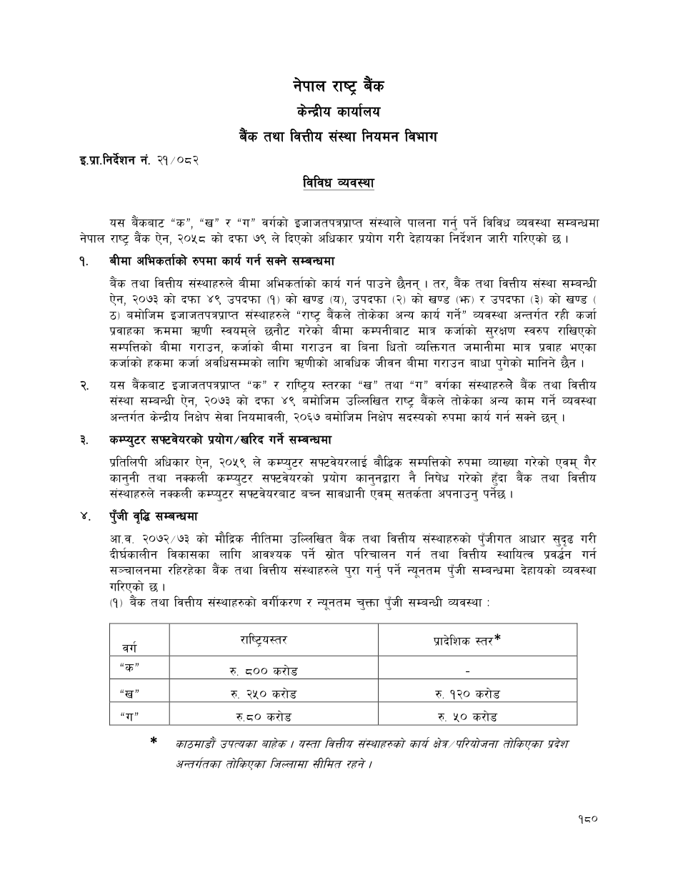

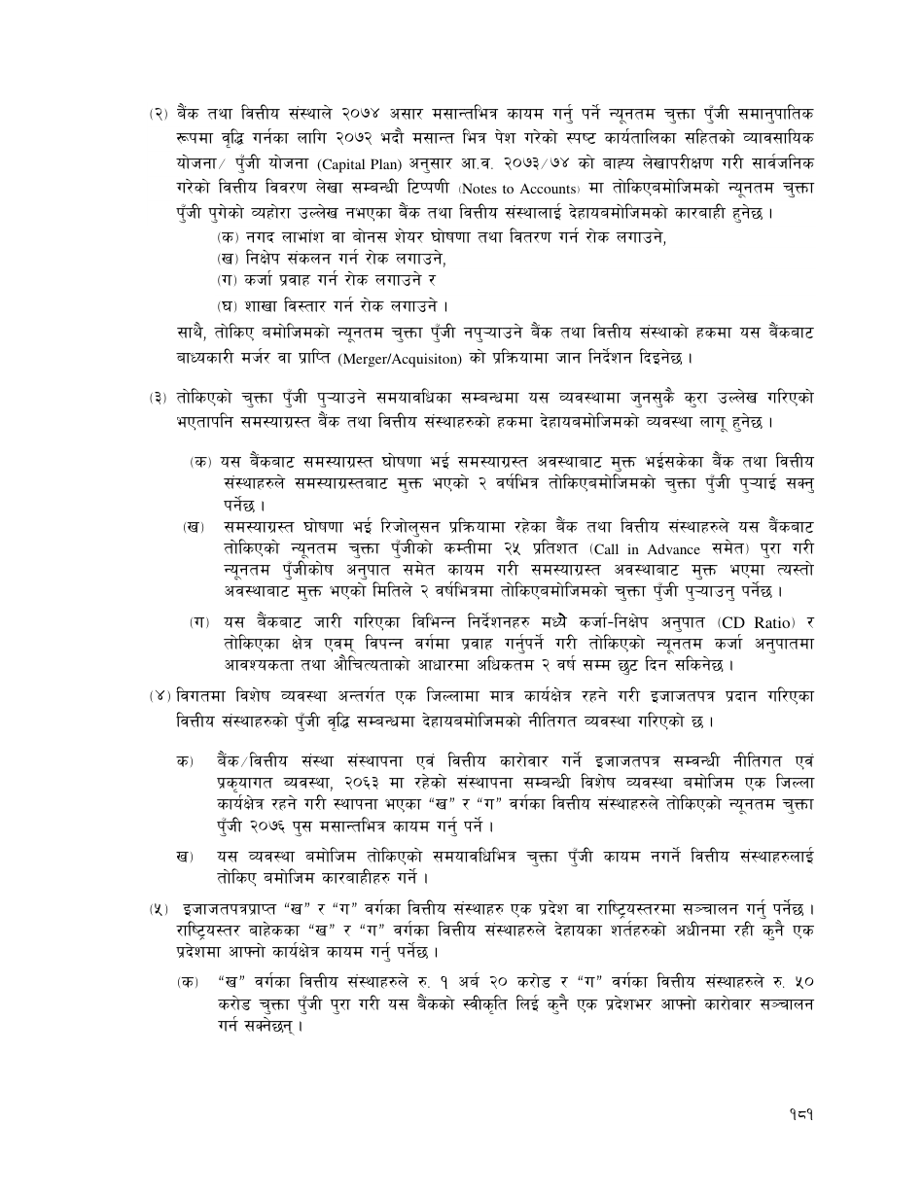

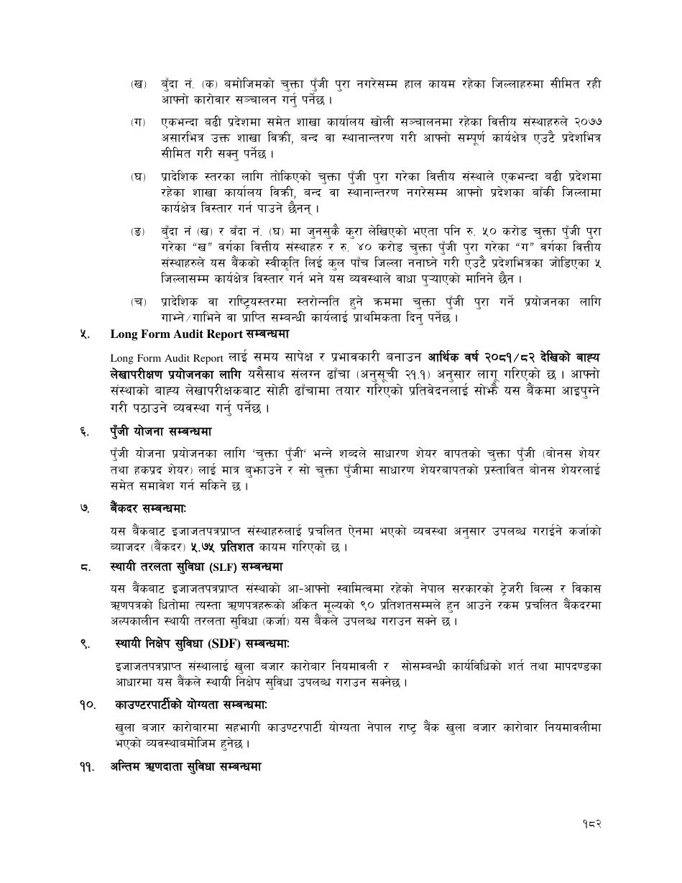

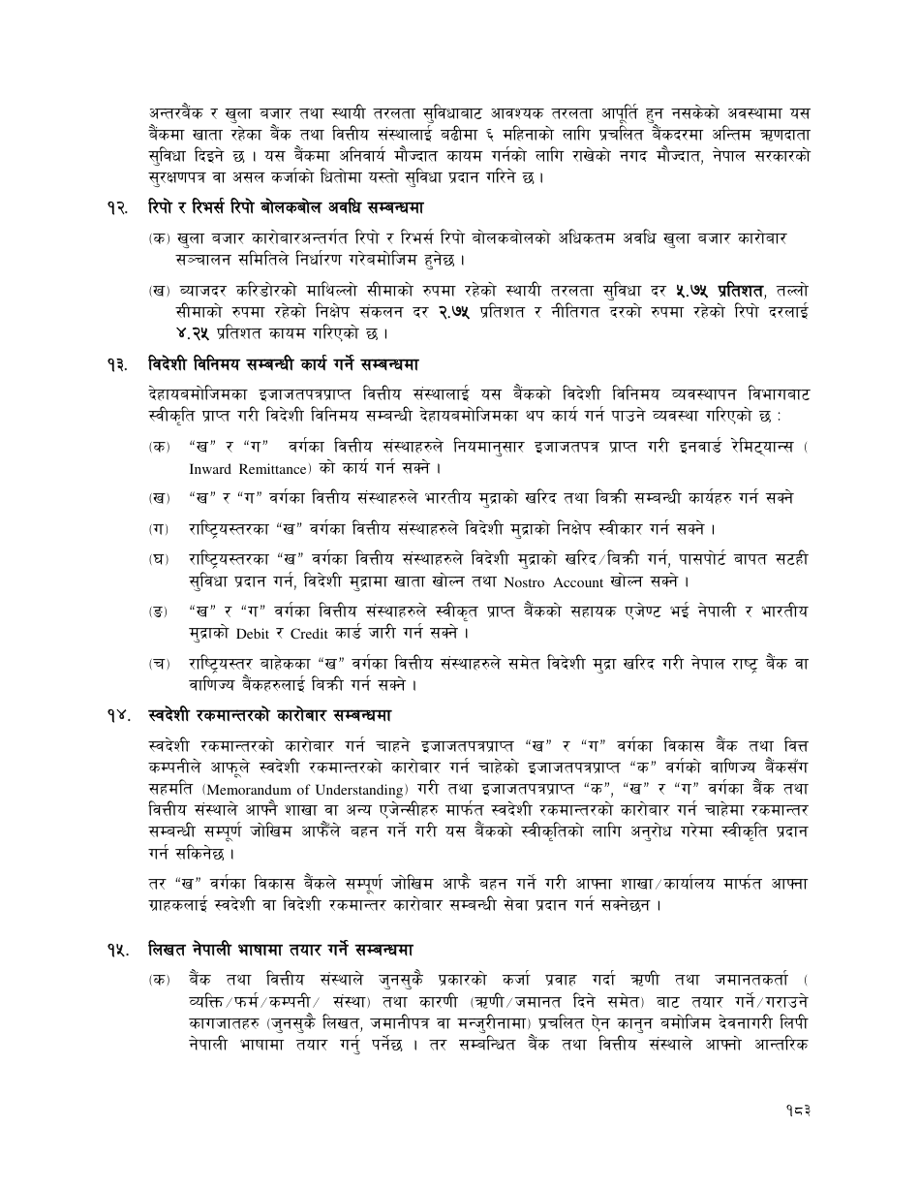

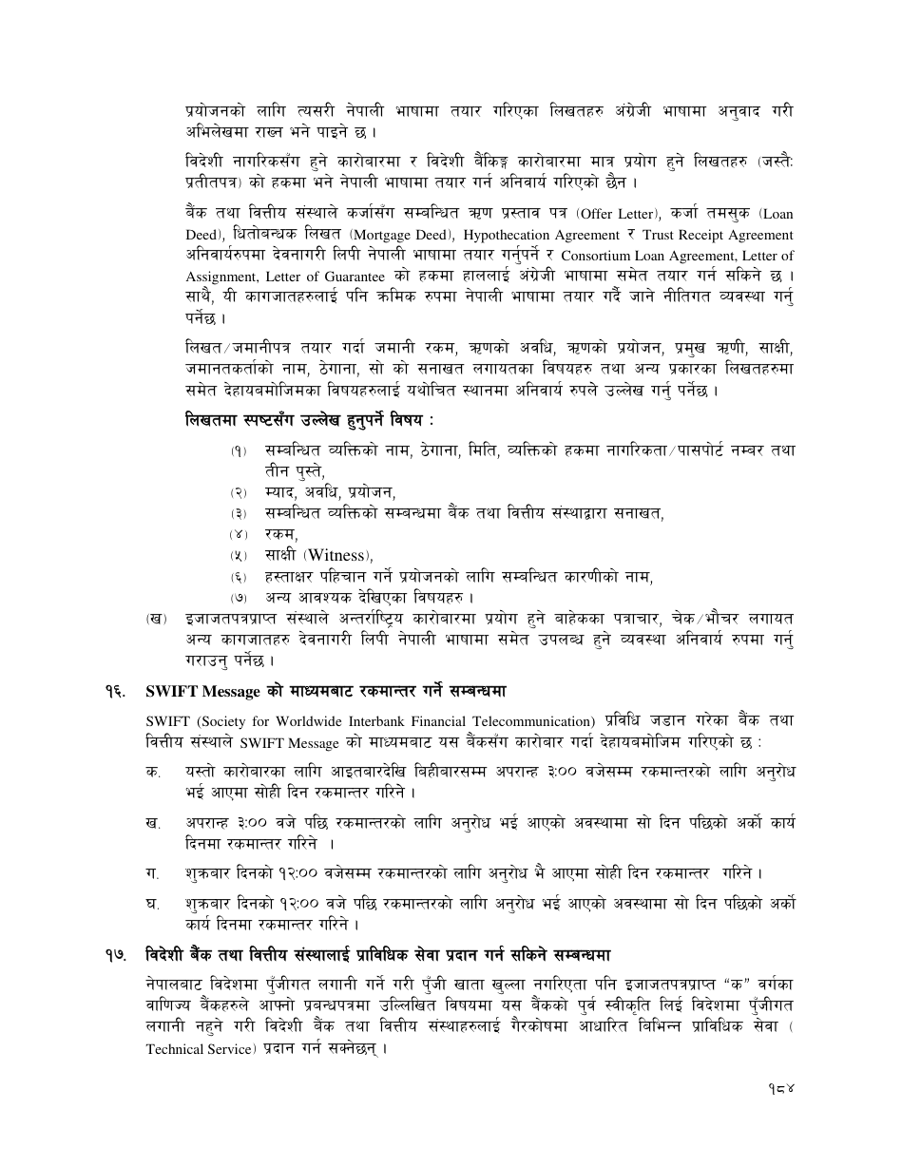

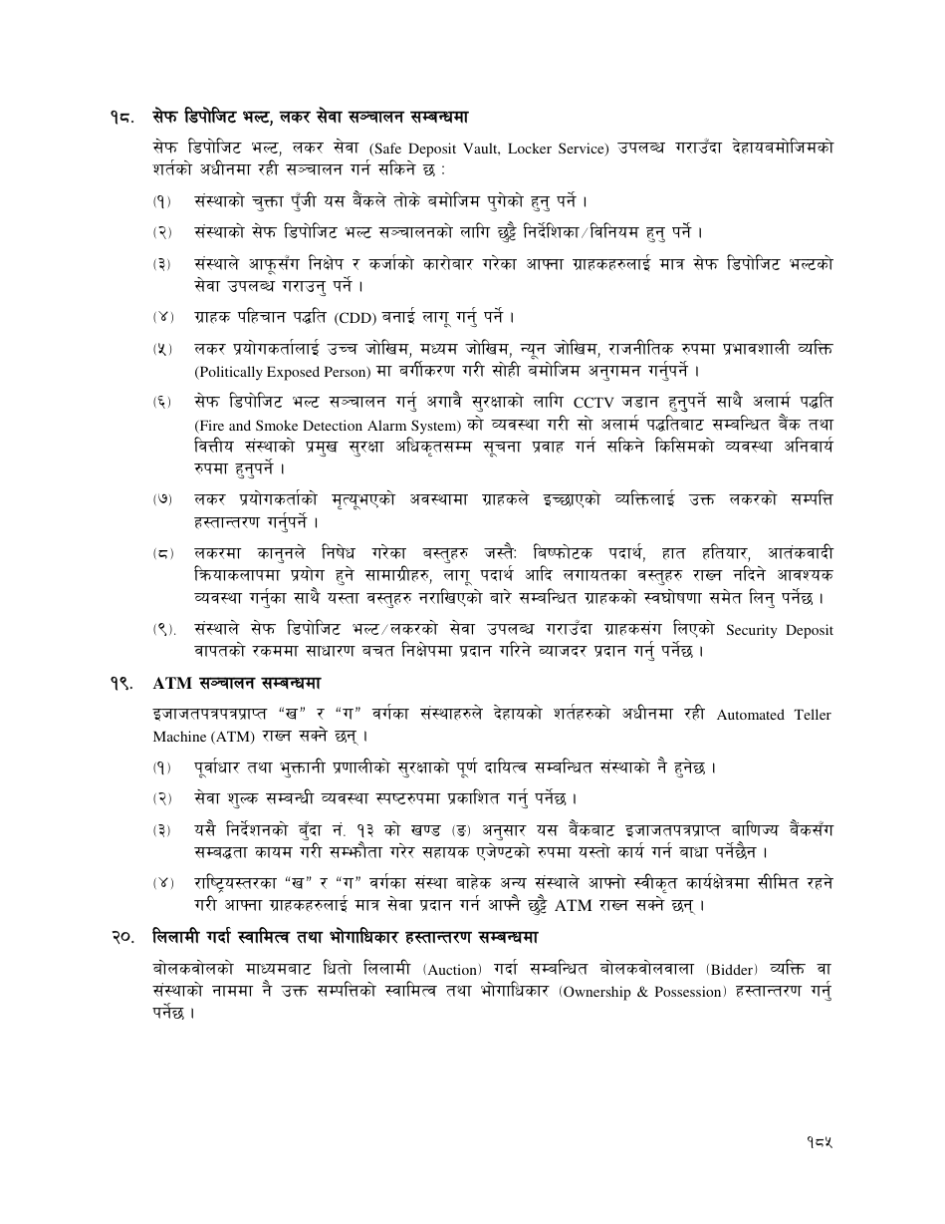

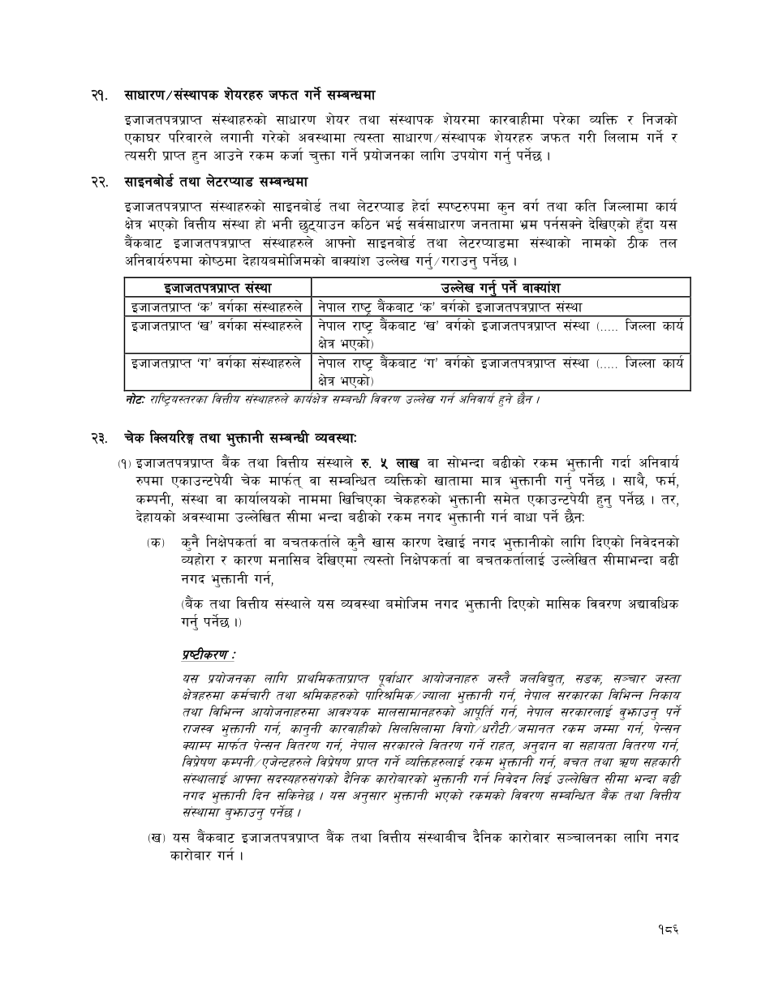

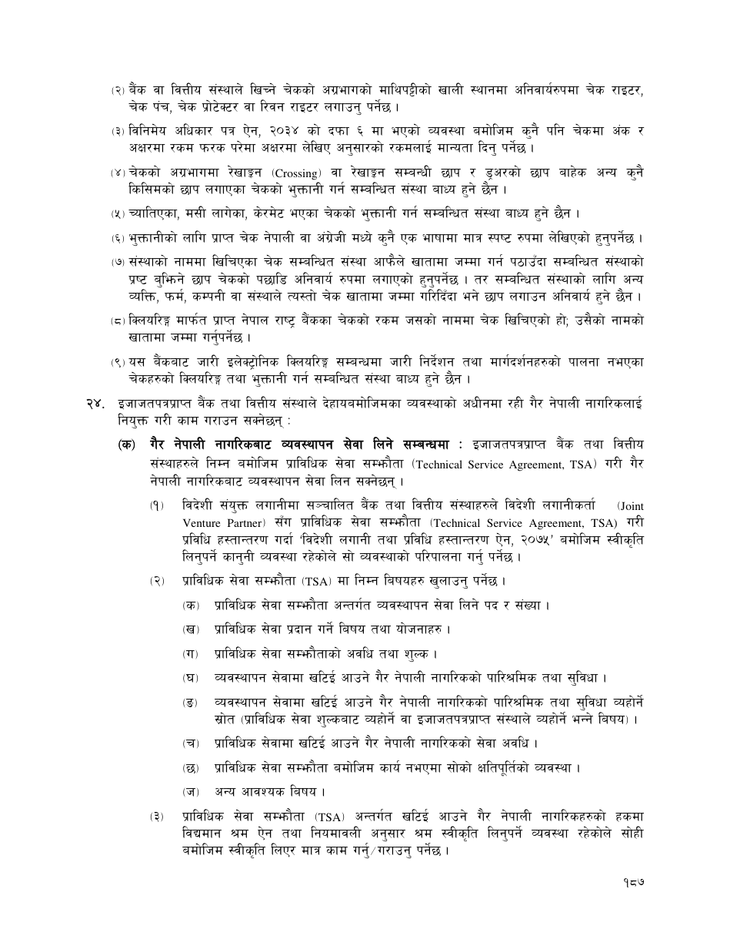

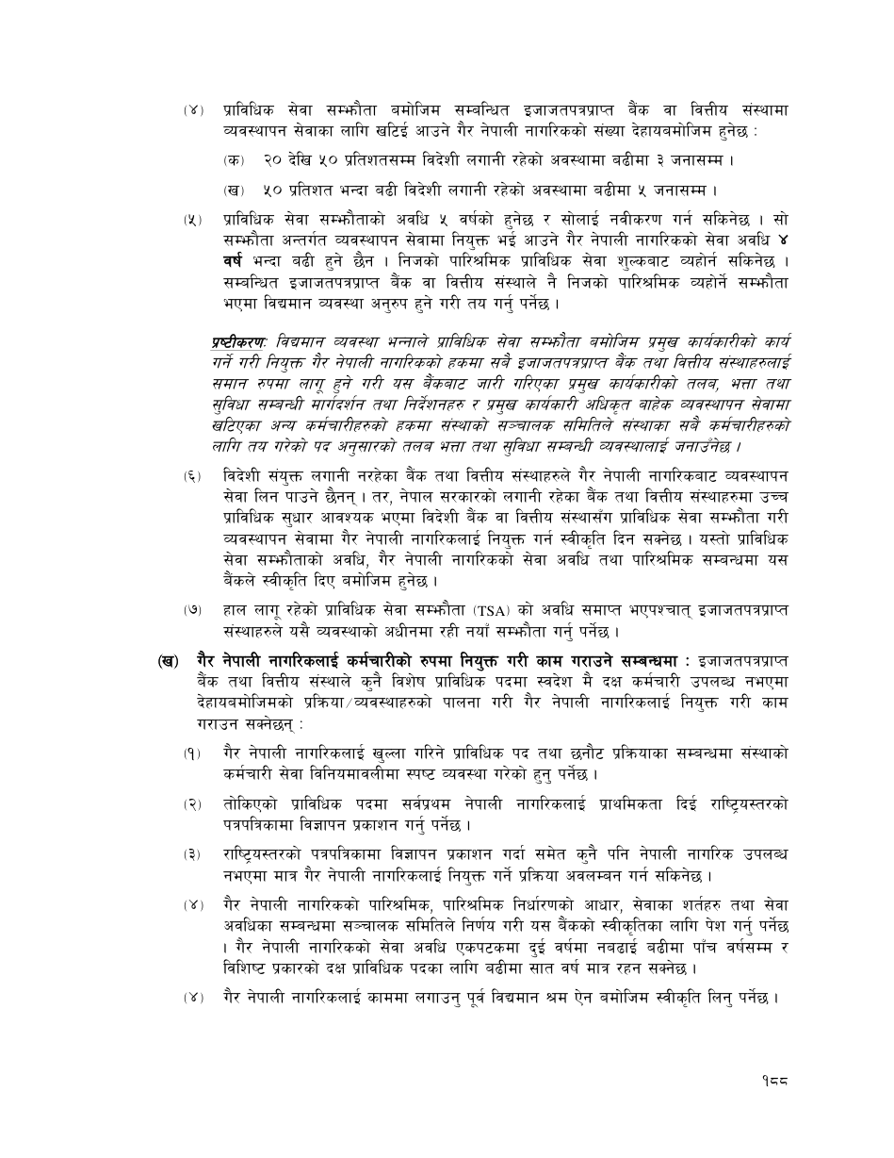

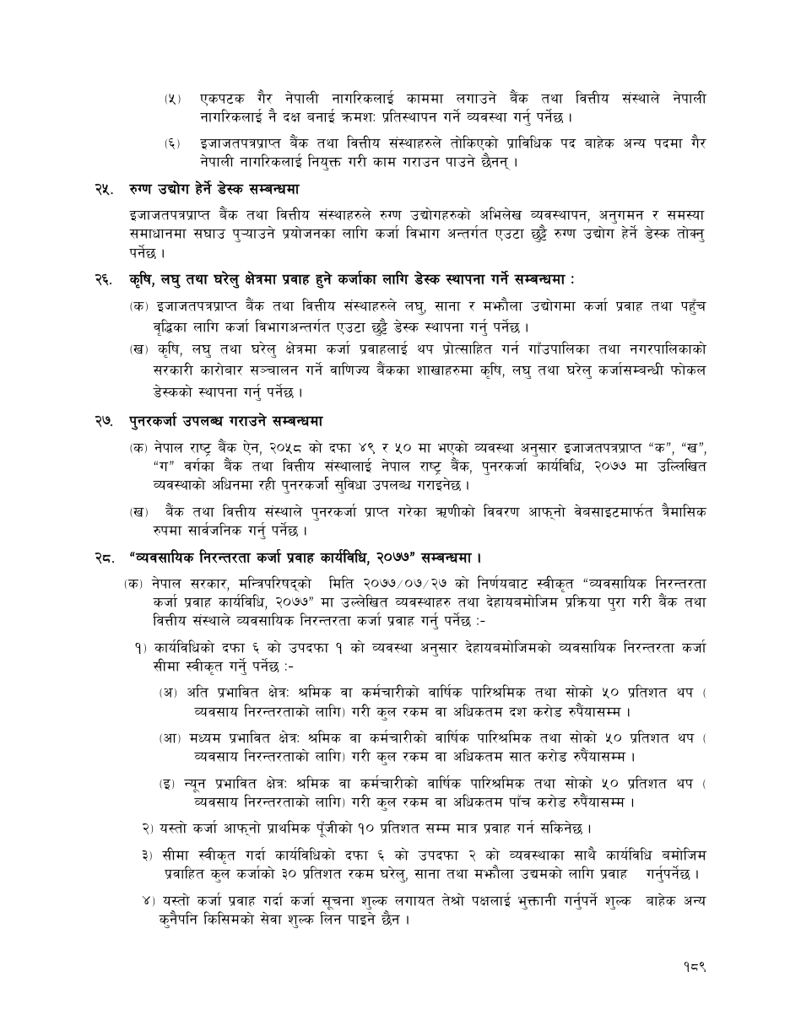

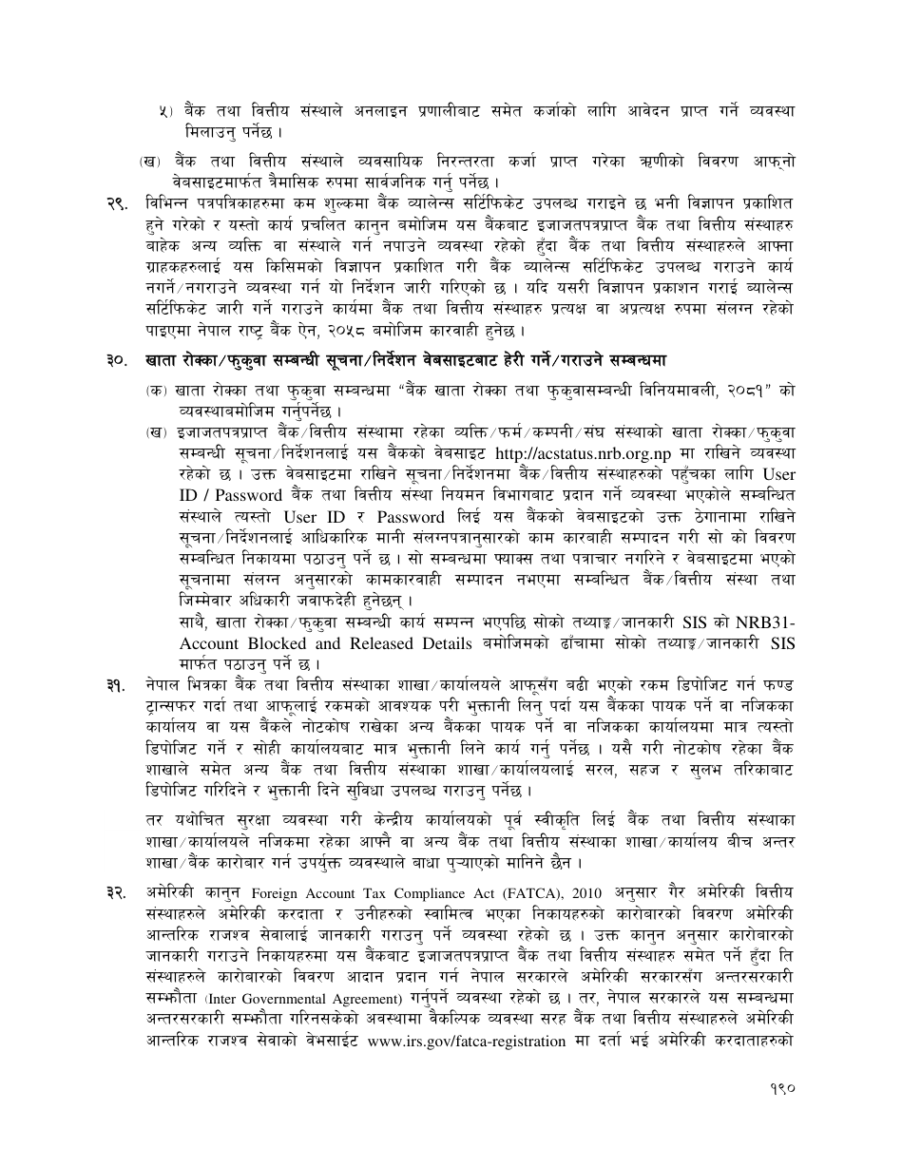

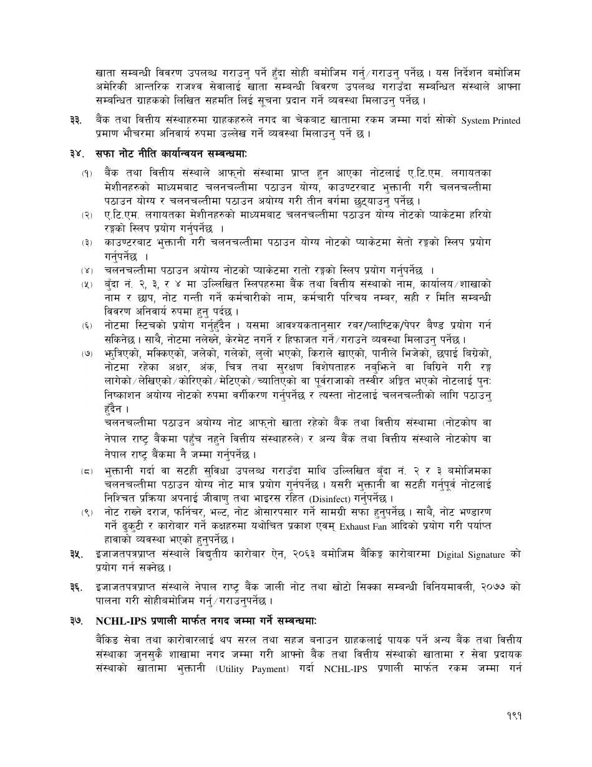

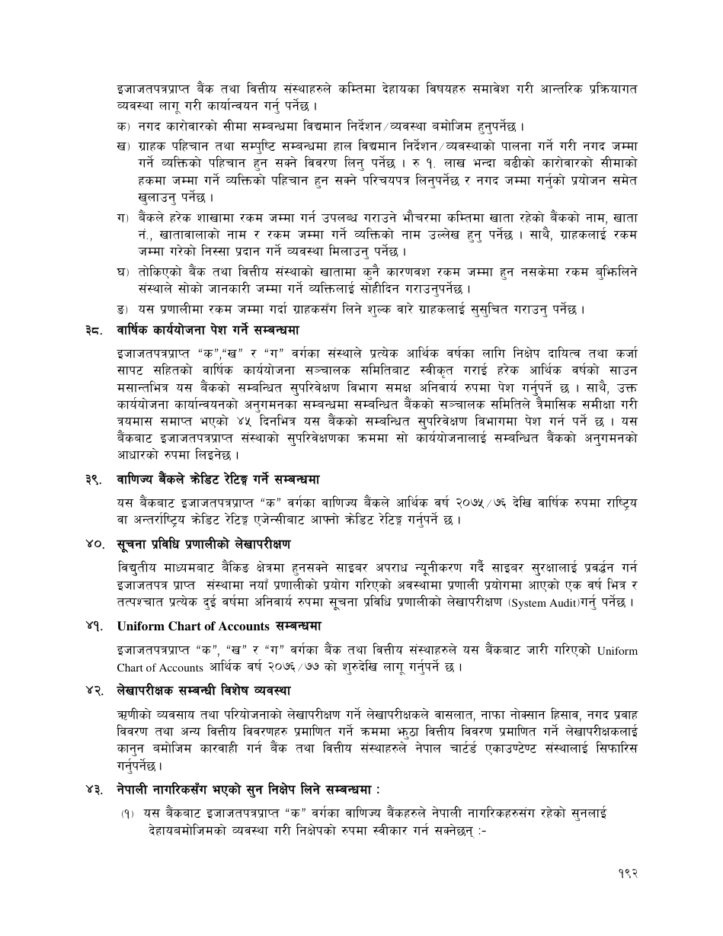

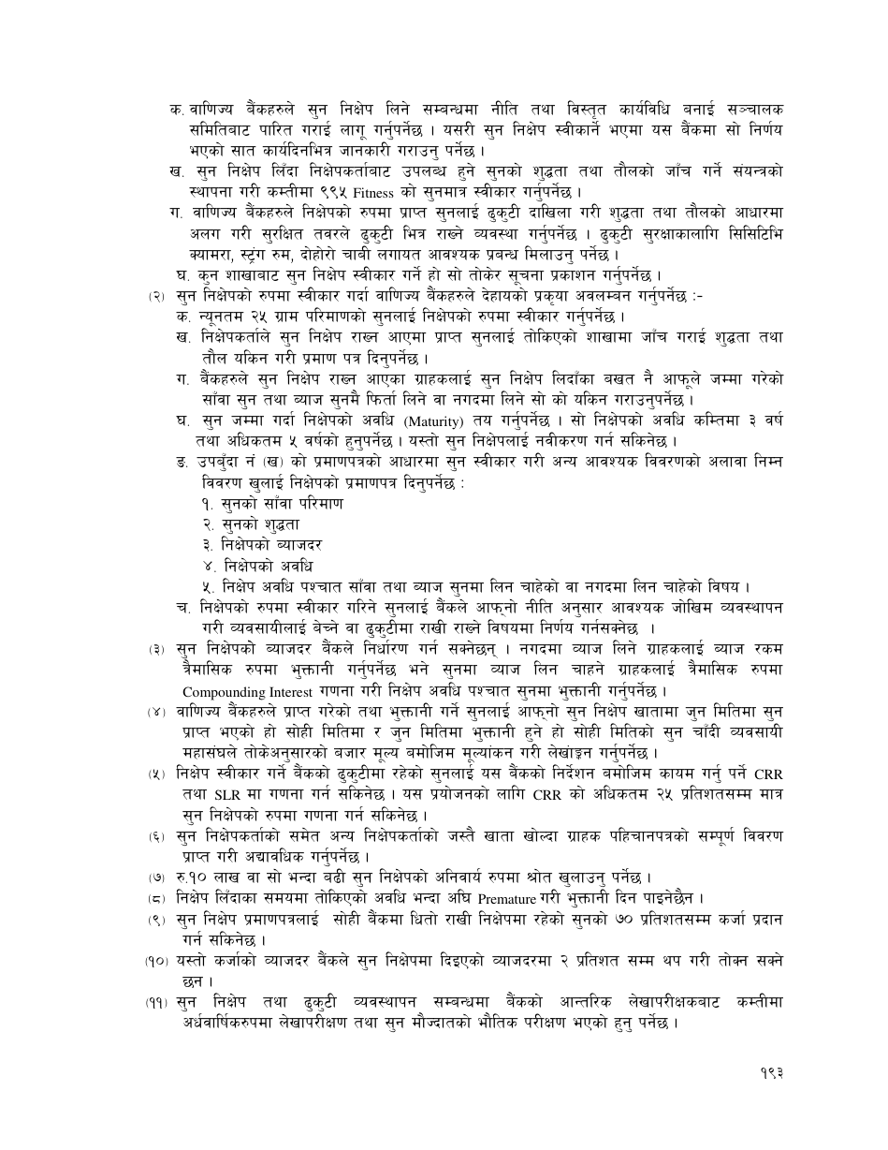

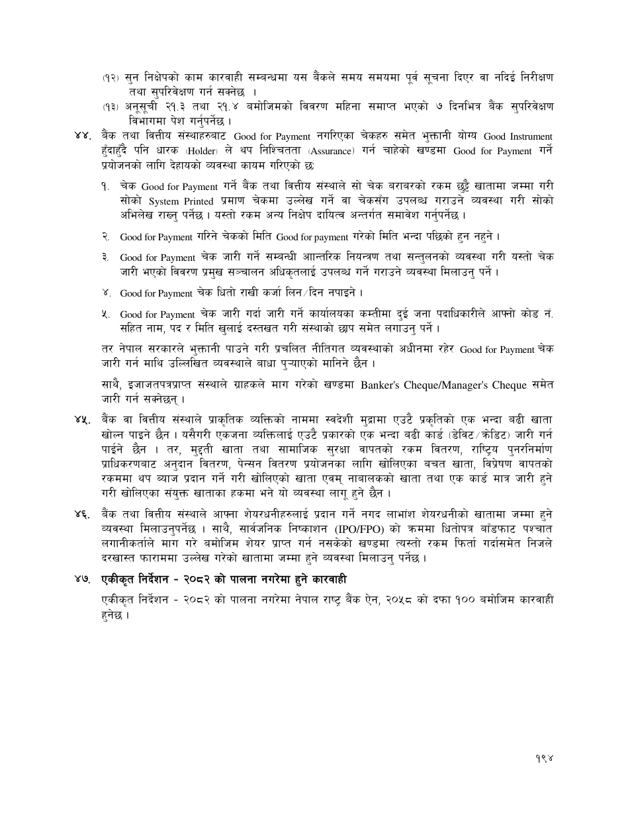

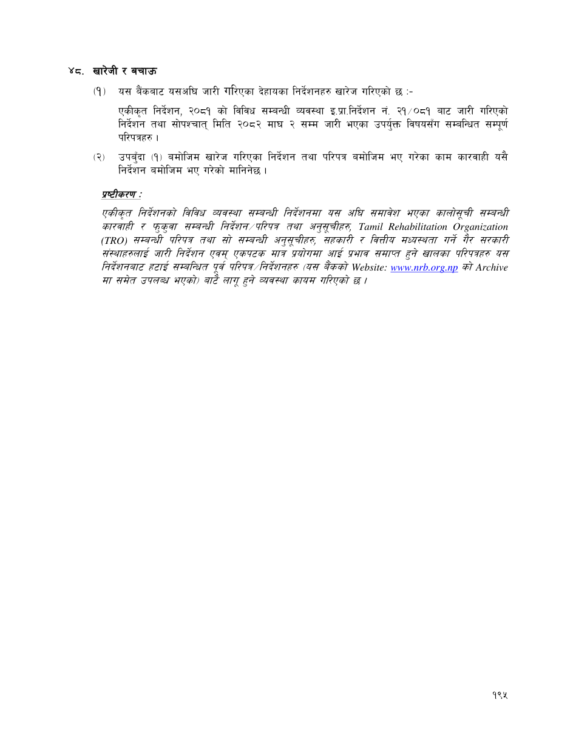

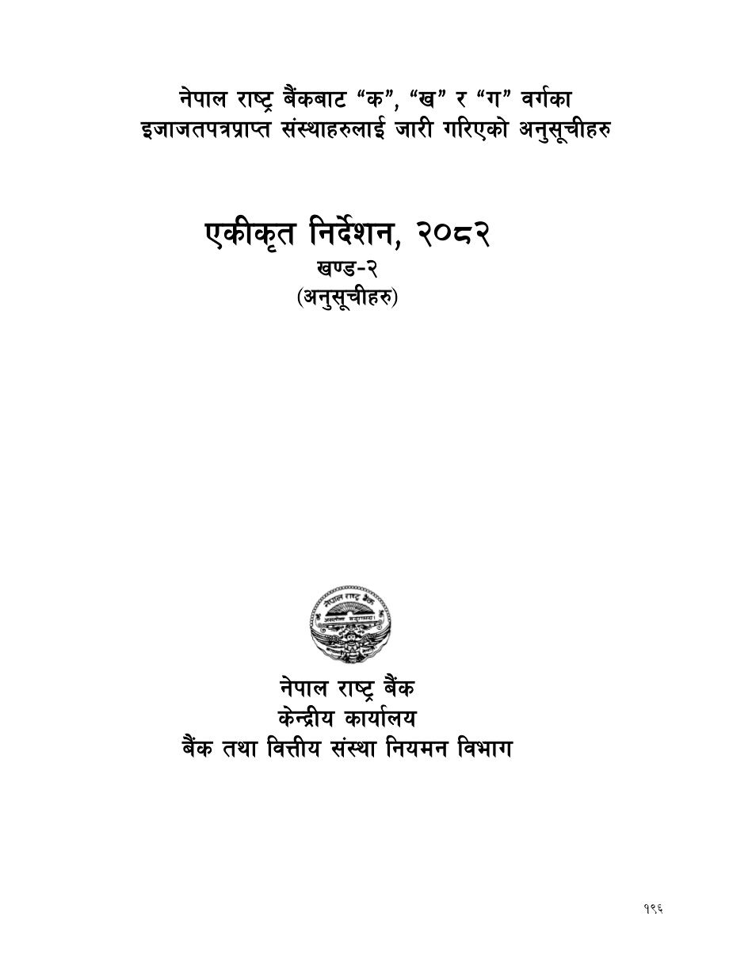



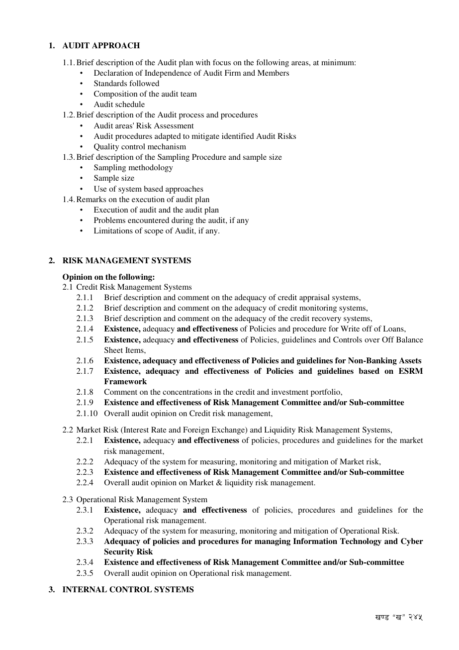

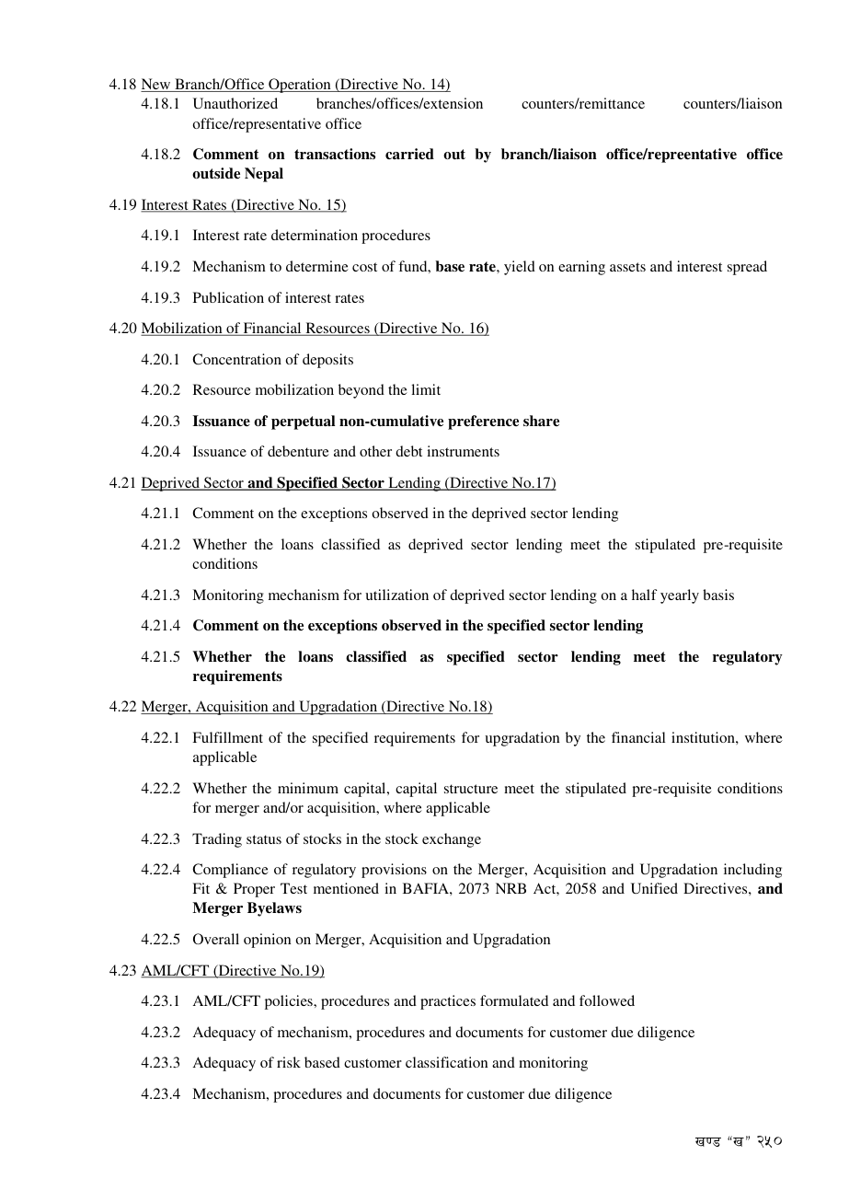

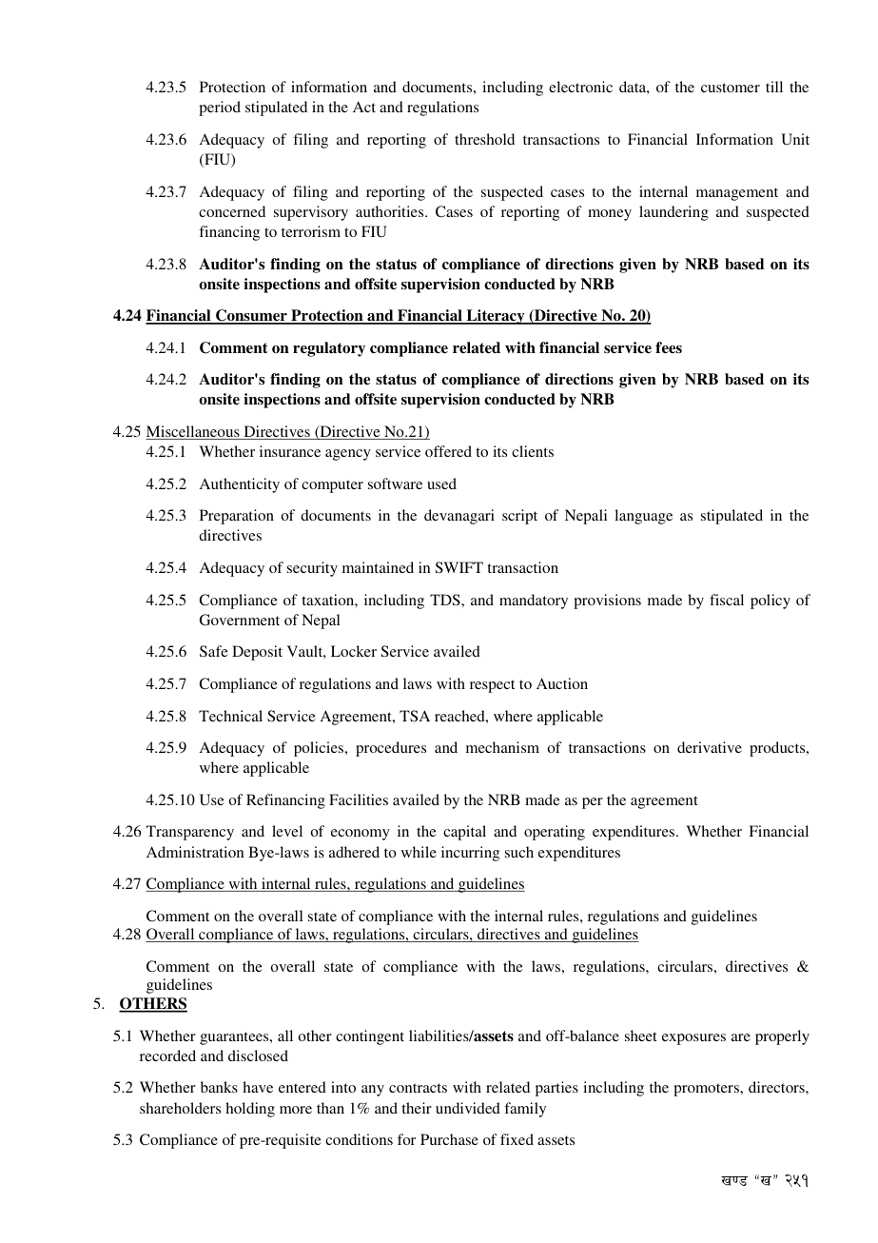

संशोधन/Amendment: नेपाल राष्ट्र बैंक परिपत्र नं. १३ (क, ख, ग) २०८२/८३, मिति २०८२/१२/२२ (5 April 2026), ले अनुसूची १.१ को Capital Adequacy Framework 2015 र अनुसूची १.२ को Capital Adequacy Framework 2007 (Updated July 2008) मा कृषि, सूचना प्रविधि वा उत्पादनमूलक उद्योगसँग सम्बन्धित, निक्षेप तथा कर्जा सुरक्षण कोषबाट सुरक्षण प्राप्त वा कम्तीमा २५% margin सहित जग्गा/भवनबाट पूर्ण सुरक्षित, र project insurance भएको रु. ३ करोडसम्मको SME कर्जालाई ६०% risk weight गर्ने व्यवस्था थप गरेको छ। / NRB Circular No. 13 (A, B, C), 2082/83 dated 5 April 2026 amended Schedules 1.1 and 1.2 to apply a 60% risk weight to SME loans not exceeding NPR 30 million where all stated criteria are met: agriculture/IT/manufacturing sector, D&CGF guarantee or full land/building security with at least 25% margin on fair market value, and project insurance. The detailed schedule/form changes are reproduced with the schedules/annexures batch.
संशोधन इतिहास/Amendment history: परिपत्र नं. ११ (क, ख, ग) २०८२/८३, मिति २०८२/११/२९ (13 March 2026), ले महेन्द्र राजमार्ग तथा मध्यपहाडी लोकमार्ग विस्तारका कारण विस्थापित उद्यम/व्यवसायमा प्रवाहित कर्जाका लागि अस्थायी पुनर्तालिकीकरण/पुनर्संरचना सुविधा थप गरेको थियो, जसअन्तर्गत कम्तीमा १०% ब्याज असुली, २०८३ असार मसान्तभित्र कार्य सम्पन्न र कम्तीमा तत्कालीन वर्गीकरण/नोक्सानी व्यवस्था कायम गर्नुपर्ने थियो। त्यसपछि परिपत्र नं. १९ (क, ख, ग) २०८२/८३, मिति २०८३/०३/३१ (15 July 2026), ले बुँदा ८ मा हालको उपबुँदा (५) थप गरी क्रमसंख्या मिलाएको छ; यसमा सार्वजनिक निकायबाट स्रोत सुनिश्चित भएका निर्माण कार्यको भुक्तानी बाँकी निर्माण व्यवसायीका कर्जामा कम्तीमा १०% ब्याज असुली, २०८३ असोज मसान्तभित्र पुनर्तालिकीकरण/पुनर्संरचना, न्यूनतम ५% कर्जा नोक्सानी व्यवस्था (निष्क्रिय कर्जामा साविक वर्ग/व्यवस्था) र भुक्तानी बाँकी प्रमाण आवश्यक छ। / Circular No. 11 (A, B, C), 2082/83 dated 13 March 2026 introduced a temporary restructuring/rescheduling facility for enterprises/businesses displaced by the Mahendra Highway and Mid-Hill Highway expansion. Circular No. 19 (A, B, C), 2082/83 dated 15 July 2026 subsequently inserted the current sub-clause (5), reproduced in the text above, for construction-business loans backed by assured public-body funding but awaiting payment.
संशोधन/Amendment: नेपाल राष्ट्र बैंक परिपत्र नं. १९ (क, ख, ग) २०८२/८३, मिति २०८३/०३/३१ (15 July 2026), ले बुँदा १७(क)(२) प्रतिस्थापन/संशोधन गरी सामान्य share-collateral LTV लाई कम मूल्यको ७०% मा राख्दै, सूचीकृत संस्थाको सबलता मूल्याङ्कनका आधारमा Product Paper मार्फत उच्च मूल्याङ्कन भएका संस्थाको शेयरमा बढीमा थप १० percentage points सम्म LTV अनुमति दिन सक्ने व्यवस्था गरेको छ। Product Paper मा चुक्ता पुँजी, listing period, profitability/dividend history, credit rating, regulatory compliance र AGM regularity कम्तीमा समावेश गर्नुपर्ने, वेबसाइटमा राख्नुपर्ने, र कर्जा प्रवाहपछि पुनर्मूल्याङ्कन गरी थप सीमा/कर्जा दिन नपाइने व्यवस्था गरिएको छ। / NRB Circular No. 19 (A, B, C), 2082/83 dated 15 July 2026 amended Clause 17(a)(2) as reflected in the text above.
संशोधन/Amendment: नेपाल राष्ट्र बैंक परिपत्र नं. १५ (क, ख, ग) २०८२/८३, मिति २०८३/०२/२७ (10 June 2026), ले बुँदा २० मा proviso थप गरी अन्तर्राष्ट्रिय दातृ निकायको सहयोगमा सञ्चालित नेपाल सरकारको कार्यक्रम कार्यान्वयनका लागि इजाजतपत्रप्राप्त संस्थाबीच हुने कर्जा कारोबारलाई Interbank Transactions/Borrowings मा गणना नगर्ने र त्यस्तो कार्यक्रमको विवरण बैंक तथा वित्तीय संस्था नियमन विभाग तथा सम्बन्धित सुपरिवेक्षण विभागमा उपलब्ध गराउनुपर्ने व्यवस्था गरेको छ। / NRB Circular No. 15 (A, B, C), 2082/83 dated 10 June 2026 added the proviso reproduced in the text above.
संशोधन/Amendment: नेपाल राष्ट्र बैंक परिपत्र नं. १९ (क, ख, ग) २०८२/८३, मिति २०८३/०३/३१ (15 July 2026), ले बुँदा ३८(ख) संशोधन गरी “चालुपुँजी कर्जासम्बन्धी मार्गदर्शन, २०७९ (चौथो संशोधन सहित)” को बुँदा ७ को Variance व्यवस्था २०८४ साउन १ गतेदेखि लागू हुने बनाएको छ। पूर्ण पालना नगरी नवीकरण भएको चालुपुँजी कर्जामा १००% कर्जा नोक्सानी व्यवस्था कायम गर्ने प्रावधान यथावत् छ। / NRB Circular No. 19 (A, B, C), 2082/83 dated 15 July 2026 amended Clause 38(b) so that the Variance provision in Clause 7 of the Working Capital Loan Guidelines, 2079 (including the Fourth Amendment) applies from Shrawan 1, 2084; the 100% provisioning requirement for renewal without full compliance remains.
संशोधन/Amendment: नेपाल राष्ट्र बैंक परिपत्र नं. १७ (क, ख, ग) २०८२/८३, मिति २०८३/०३/१० (24 June 2026), ले बुँदा ४५ पूर्ण रूपमा संशोधन गरेको छ। संशोधित व्यवस्थाअनुसार दीर्घकालीन परियोजनामा सम्झौतामा उल्लेख गरी व्यावसायिक सञ्चालन/उत्पादनबाट नगद आप्रवाह सुरु नहुँदासम्मको Grace/Moratorium ब्याज पुँजीकरण गर्न सकिन्छ; संस्थाले क्षेत्र, cash-flow analysis, repayment terms, capital plan र debt-equity ratio समेटिएको कार्यविधि लागू गर्नुपर्छ र निर्णय सञ्चालक समितिबाट हुनुपर्छ। Grace extension सहित capitalization भए पुनर्संरचना मानी न्यूनतम २५% provisioning; transmission-line कारण पूर्ण क्षमतामा चल्न नसकेको hydropower मा सीमित partial capitalization restructuring नमानिने; प्राकृतिक प्रकोप/हुलदङ्गा आदि कारण २ वर्षभन्दा बढी पुनःसञ्चालन समय लाग्ने अवस्थामा overdue principal/interest पहिले असुल गरी नयाँ grace-period interest capitalize गर्न सकिने र न्यूनतम १२.५% provisioning; overdue interest on restructured/rescheduled loans cannot be capitalized; ICTL separate accounting and cash-flow-based tenure लागू हुन्छ। / NRB Circular No. 17 (A, B, C), 2082/83 dated 24 June 2026 fully replaced Clause 45; the complete current wording is reproduced in the body above.

